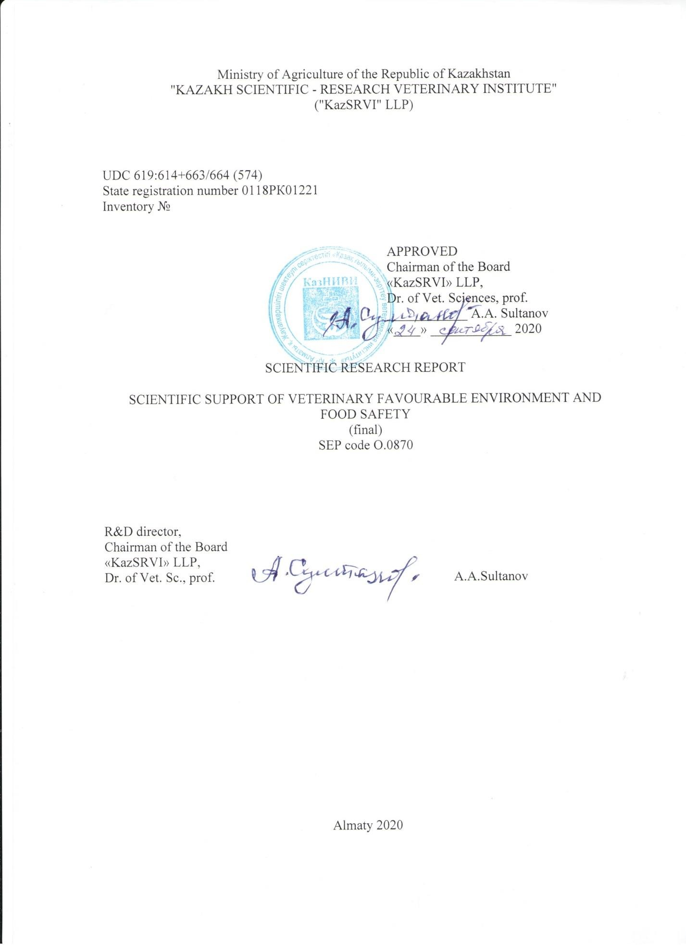

LIST OF PERFORMERS

Kazakh Scientific Research Veterinary Institute of the Ministry of Agriculture of the Republic of Kazakhstan (KazSRVI MA RK):

R&D director, Chairman of the Board  «KazSRVI» LLP,  Dr. of Vet. Sc., prof. | А.А.Sultanov (introduction, conclusion)
Resp. performers:
Head of department, Dr. of Vet. Sc., prof. | К.А. Turgenbaev  (section 3.2.1)
Head of department, Cand. of Vet. Sc. | Z.А. Latypova  (section 3.1.1)
Head of department, Cand. of Vet. Sc. | V.Yu. Sushchikh (section 3.4.6)
Chief scientist,  Dr. of Biol. Sc., prof. | Sh.А. Baramova  (section 3.2.11, 3.4.1)
Chief scientist, Dr. of Biol. Sc. | А.К. Musaeva  (section 3.1.3)
Leading scientist, Cand. of Biol. Sc. | Sh.Т. Sarbakanova  (section 3.1.2)
Leading scientist, Cand. of Vet. Sc. | Е.К. Ospanova  (section 3.2.2)
Leading scientist, Cand. of Vet. Sc. | S.B. Mamanova  (section 3.2.4)
Senior scientist, PhD | А.М. Borsynbaeva  (section 3.2.7, 3.4.2)
Senior scientist, Cand. of Vet. Sc. | F.А. Bakyeva (section 3.2.10)
Senior scientist, Cand. of Vet. Sc. | К.М. Shynybaev (section 3.4.4)
Senior scientist, Cand. of Vet. Sc. | N.М. Dzhusupbekova (section 3.4.5)
Scientist,  Master of Biol. Sc. | B. Baikara  (section 3.2.8)

Junior scientist, Doctoral student | А. Zhaksylykova  (section 3.2.9)
Junior scientist, Master of Vet. Sc. | B. Isakulova (section 3.4.3)
Junior scientist, Master of Sc. student | М. Eles (section 3.2.12)
Performers:
Head of the branch «Kostanay SRVS», Dr. of Vet. Sc. | B.М. Mustafin (section 3.2)
Head of the branch «Western Kazakhstan SRVS», Cand. of Vet. Sc. | Е.К. Tuyashev (section 3.2)
Head of the branch «Karaganda SRVS», Cand. of Vet. Sc. | S. Dyusenov (section 3.2)
Head of the branch «Zhambyl Kazakhstan SRVS», Cand. of Agricul. Sc. | А.А. Tlepov (section 3.2)
Head of the branch «Southern Kazakhstan SRVS», Cand. of Vet. Sc. | Zh.К. Toganaev (section 3.2)
Head of the branch «Akmola SRVS», Cand. of Vet. Sc. | Sh. Tokeev (section 3.2)
Head of the branch «Kyzylorda SRVS», Cand. of Vet. Sc. | D. Ibragimov (section 3.2)
Head of the branch «Pavlodar SRVS» | G. Beksultanov (section 3.2)
Head of the branch «Aktobe SRVS» | М. Abiev (section 3.2)
Head of the branch «Eastern Kazakhstan SRVS» | Т. Bapinov (section 3.2)
Chief Scientist,  Dr. of Vet. Sc., Prof., Acad. NAS RK | N.P. Ivanov (section 3.2.10)
Chief Scientist,  Dr. of Vet. Sc., Prof., | А.М. Abdybekova  (section 3.2.9)
Chief Scientist,  Dr. of Vet. Sc., Prof., | А.А. Abutalyp (section 3.2.11)
Chief Scientist,  Dr. of Vet. Sc., Prof., | Yu.М. Gorelov (section 3.4.6)

Chief Scientist,  Dr. of Vet. Sc., Prof., | P.Sh. Ibragimov (section 3.2.7)
Chief Scientist, Dr. of Vet. Sc. | А.М. Namet  (section 3.2.10)
Head of lab. Cand. of Vet. Sc. | А. Abdibaeva (section 3.2.9)
Head of lab., Doctoral student | М.А. Saduakasova (section 3.2.1)
Head of lab. | А. Adambaeva  (section 3.2.11)
Senior scientist Cand. of Vet. Sc. | М.К. Taitubaev (section 3.2.)
Senior scientist Cand. of Vet. Sc. | N.N. Egorova (section 3.1.2)
Senior scientist Cand. of Vet. Sc. | А.Zh. Myrzaliev (section 3.2.11)
Senior scientist Cand. of Vet. Sc. | R. Sattarova (section 3.4.4)
Senior scientist Cand. of Vet. Sc. | S.О. Kadyrov (section 3.2.10)
Senior scientist Cand. of Vet. Sc. | B.А. Shalabaev (section 3.2.9)
Senior scientist Cand. of Vet. Sc. | B.Kanatov (section 3.4.6)
Scientist, Master of Sc. | Т. Kyzaibaev (section 3.1.1)
Scientist, Master of Sc. | О. Tusipkanuly (section 3.2.11)
Scientist | Т.А. Kabduldanov (section 3.2.12)
Junior scientist | А.T. Kydyrbaev (section 3.2.8)
Junior scientist | А. Ilimbaeva (section 3.4.3)
Junior scientist | S. Sultanova

 | (section 3.2.1)
Junior scientist, Master of Sc. | B. Bozhbanov (section 3.4.5)
Junior scientist, Master of Sc. | N.Akmyrzaev (section 3.2.10)
Junior scientist, Master of Sc. | К. Nurlan (section 3.4.6)
Junior scientist, Master of Sc. | М. Turkeev (section 3.2.8)
Junior scientist, Master of Sc. | N. Omarbek (section 3.2.11)
Junior scientist, Master of Sc. | R. Kerimbaeva (section 3.1.1)
Junior scientist, Master of Sc. | B. Tulepov (section 3.2.7)
Junior scientist, Master of Sc. | S. Kaimoldina (section 3.2.2)
Junior scientist, Master of Sc. | E. Shakibaev (section 3.1.1)
Junior scientist, Master of Sc. | Z. Serikkyzy (section 3.1.1)
Junior scientist, Master of Sc. | N. Ozbekbay (section 3.1.3)
Junior scientist | B. Kalysinov  (section 3.2.4)
Doctoral student, Master of Sc. | E. Bashenova (section 3.2.4)
Doctoral student, Master of Sc. | А. Karabasova (section 3.2.1)
Doctoral student, Master of Sc. | S.M. Dzhunisbaeva (section 3.2.9)
Doctoral student, Master of Sc. | S. Berdiakhmetkyzy (section 3.2.9)
Review,  Cand. of Vet. Sc. | N.Sh. Mamedov

Co-performers:
NJSC "KazATU named after S. Seifullin": Dean, Dr. Of Vet. Sc., prof. | S.К. Abdrakhmanov (section 3.2.3, 3.2.6)
Senior lecturer,  Cand. of Vet. Sc., Ass. prof. | D. Т. Rakhimzhanov (section 3.3)
NJSC "KazNAU":  Chief Scientist, Dr. of Vet. Sc., prof. | N.G. Asanov  (section 3.2.8, 3.2.10)
RSE "NCB":  Director of the branch,  Dr. of Vet. Sc., acad. of NANS RK | S.М. Mamadaliev (section 3.2.5)
LLP "SevKazNIISKH":  Head of the Department of Veterinary Medicine, Cand. of Vet. Sc. | М.К. Alimbaev  (section 3.2.9, 3.2.10,  3.2.11)
RSE "State University named after Shakarim Semey": Senior. Lecturer, Cand. of Vet. Sc. | А.N. Baigazanov (section 3.2.9)
NJSC "WKATU named after Zhangir Khan": Head of the Department, Dr. of Vet. Sc., prof. | К.Zh. Kushaliev (section 3.2.9)
KSU named after A. Baitursynov  Head of the Department, Cand. of Vet. Sc. | М.Zh. Aubakirov (section 3.2.9)
«NPCA»:  Head of the Department, Dr. of techn. Sc., prof. | А.N. Altybaev (section 3.2)
ТОО «ACEP in AS»:  Cand. of Econom. Sc. | К.К. Sadvakasov (section 3.2.13)

ABSTRACT
Report 470 p., 41 fig., 47 tables, 12 app.
FOOD SAFETY, EPISOOTOLOGICAL MONITORING, ESPECIALLY DANGEROUS IN- FECTIONS AND INVASIONS, NON-COMMUNICABLE DISEASES, BIOPREPARATIONS
The object of research is animal and plant products, laboratory and farm animals, bacte- ria, viruses, parasites.
The purpose of the work is to develop a scientifically grounded system for ensuring vet- erinary welfare for especially dangerous infectious diseases (foot and mouth disease, nodular dermatitis, plague of small ruminants, leukemia, brucellosis, moraxellosis, echinococcosis, ca- tarrhal fever of sheep, African swine fever, spongiform encephalopathy, avian influenza and Newcastle disease) and non-infectious (ketosis, osteodystrophy of cattle and sheep, bronchitis, bronchopneumonia, pneumoenteritis of calves, dyspepsia, gastroenteritis, impaired reproductive functions of cattle, lesions of cattle limbs) animal diseases and food safety control of products and raw materials of animal and plant origin.
During the work, genetic, bacteriological, virological, parasitological, molecular genetic, biochemical, immunological studies were carried out.
As a result of the research and development work, a scientifically grounded system has been developed to ensure veterinary welfare for infectious and non-infectious animal diseases and control the food safety of products and raw materials of animal and plant origin; carried out scientific and technical development and support for the introduction of veterinary drugs into industrial production.
The field of application is veterinary medicine.
The degree of implementation - the developed biological products have been tested and implemented in 65 economic entities of the republic, 5 drugs are included in the State Register of Veterinary Medicines of the Republic of Kazakhstan. Veterinary and sanitary rules for the stud- ied animal diseases have been developed and proposed for making changes and additions to the existing VSP. OIE certificates have been received, confirming the well-being of the territory of the Republic of Kazakhstan for certain especially dangerous animal diseases.
Development efficiency determined economic efficiency of the developed veterinary and sanitary measures for especially dangerous diseases.
Forward-looking assumptions - research results can be used in planning and carrying out antiepizootic measures.

TABLE OF CONTENTS
INTRODUCTION 11
MAIN PART 15
- Choice of direction and methods of conducting research 15
- Research results… 24
  - Scientifically based approaches to ensuring the safety of products and raw materials of ani- mal… 24
    - Develop a program for monitoring and control of food safety of livestock products at all stages of the continuous production-consumption chain 24
    - To study the sensitivity of pathogenic microorganisms to various types of antibiotics, iso- lated from farm animals and from products of animal origin 25
    - Development of a bioluminescent express test for the determination of mycotoxins in prod- ucts of plant and animal origin 26
  - Ensuring the veterinary and sanitary safety and epizootic well-being 27
    - Ensuring the veterinary and sanitary safety and epizootic welfare of foot and mouth
disease 27
    - Ensuring veterinary and sanitary safety and epizootic welfare for nodular dermatitis (lumpy skin disease) 30
    - Ensuring veterinary and sanitary safety and epizootic welfare for small ruminant plague (PPR)… 32
    - Ensuring veterinary and sanitary safety and epizootic welfare for bovine leukemia 33
    - Ensuring veterinary and sanitary safety and epizootic welfare for sheep catarrhal fever (bluetongue) 35
    - Ensuring veterinary and sanitary safety and epizootic welfare for African swine
fever 36
    - Ensuring veterinary and sanitary safety and epizootic welfare for bovine spongiform en- cephalopathy 37
    - Ensuring veterinary and sanitary safety and epizootic welfare for avian influenza and New- castledisease 38
    - Ensuring veterinary and sanitary safety and epizootic welfare for echinococcosis
………………………………………………………………......................................................39
    - Ensuring veterinary and sanitary safety and epizootic welfare for cattle
moraxellosis 40
    - Ensuring veterinary and sanitary safety and epizootic welfare for

brucellosis 41
    - Updating the List of extremely dangerous and enzootic animal diseases, taking into ac- count the developed criteria for including actual diseases into the List 46
    - Economic analysis, cost estimation, determination of the effectiveness of veterinary measures for nodular dermatitis, African swine fever, peste de petit ruminants, bluetongue 48
  - Veterinary and sanitary measures to ensure animal health, the preservation of the young an- imals and their level of productivity 50
  - Scientific and technical development and support for the introduction into production of modern diagnostic preparations for especially dangerous animal diseases 52
    - Scientific and technical development and support for the introduction into production of tuberculin for mammals 53
    - Scientific and technical development and support for the introduction into production of PCR test system (for B.abortus and B.melitensis species) in the diagnosis of animal brucellosis53
    - Scientific and technical development and support for the introduction into production of kits for the study of milk from goats and camels for brucellosis 53
    - Scientific and technical development and support for the introduction into production of a drug for the treatment of a cattle affected with moraxellosis 54
    - Scientific and technical development and support for the introduction into production of a drug for deworming carnivores against helminthic… 54
    - Scientific and technical development and support for the introduction into production of a disinfectant for disinfection of soil anthrax epizootic foci 55
- Generalization and evaluation of research results 56
CONCLUSION 64
APPENDIX A Patent Research Report 67
APPENDIX B Bibliography 115
APPENDIX C Protocol of the Academic Council meeting 178
APPENDIX D Recommendations 187
APPENDIX E Figures 239
APPENDIX F Tables 263
APPENDIX G Acts 329
APPENDIX H Agreements 434
APPENDIX I OIE Certificates 443
APPENDIX J Registration certificates 451
APPENDIX K Normative and technical documentation 456
APPENDIX L Timetable of works 460

NTRODUCTION
Assessment of the current state of the scientific problem being solved. According to the OIE/FAO/WHO, more than 600 species of living pathogens - causative agents of infectious dis- eases of productive animals, about 400 species in domestic carnivores, more than 1400 species in humans have been identified in the world. In these groups, 60 to 90% of pathogens are polypath- ogenic, i.e. cause diseases in various animals and humans in natural conditions. A group of so- called emergent diseases that have arisen and spread in the world in recent years comprises about two hundred infectious diseases. It is believed that 60% of infectious human diseases are zoono- ses, 75% of emergent infections are of zoogenic origin, and 80% of potential bioterror agents are zoonotic pathogens.
About 150 infectious animal diseases have been registered on the territory of the Repub- lic of Kazakhstan, most of which are zoonotic, which poses a threat to public health and signifi- cantly hinders the development of animal husbandry in the country. Therefore, the development of antiepizootic measures, taking into account the analysis and assessment of the risks of the possible appearance and spread of especially dangerous infections in modern market conditions, is a very important and paramount task of veterinary science and practice.
Basis and initial data for the development of the program. Epizootic data indicating the presence of many diseases, including those common to humans and animals, necessitate constant monitoring of the epizootic situation, assess the risks of their possible occurrence and further spread and develop more effective means and methods of control with them, as well as ensuring food safety of the products received from them.
Justification of the need for research work. The results obtained in solving the problems of the program were used in the preparation of an application/dossier to obtain the status of wel- fare of the territory of the Republic of Kazakhstan for individual infections, confirmation of the freedom from foot and mouth disease in areas with and without vaccination, African swine fever, highly pathogenic influenza among domestic poultry, PPR, BSE of, development of antiepizoot- ic measures and veterinary and sanitary measures, veterinary and sanitary rules ensuring epizoot- ic well-being for especially dangerous animal diseases, as well as rules for veterinary and sani- tary assessment of animal products, taking into account the requirements of importing countries, WHO, OIE, FAO and the national plan to combat the resistance of pathogenic microflora to an- timicrobial agents, etc. The list of especially dangerous and enzootic animal diseases has been updated, the prevention, diagnosis and elimination of which is carried out at the expense of budgetary funds, taking into account the emergence of new sludge and elimination of other dis- eases of animals and birds; scientifically grounded maximum permissible norms for the content of veterinary drugs (antibiotics, anthelmintics, etc.) in animal products have been developed.

For the first time, phytopreparations from wild plants of Kazakhstan have been developed and obtained for the treatment and prevention of diseases of the digestive system, respiration of young animals, pathology of the limbs, scientific and economic substantiation of the developed methods and methods of treatment and prevention of non-infectious animal diseases has been given. Veterinary and sanitary measures have been developed to improve the efficiency of re- production and prevent metabolic disorders.
Scientific and technical development and support for the introduction into industrial pro- duction of modern diagnostic and therapeutic and prophylactic drugs against especially danger- ous animal diseases (brucellosis, tuberculosis, moraxellosis, echinococcosis, anthrax).
Information about the planned scientific and technical level of development and conclu- sions from them The results of epizootic monitoring are the basis for the rational planning and control of measures to combat especially dangerous infectious diseases and assess their effec- tiveness. The anti-epizootic measures planned for development, the program for ensuring and controlling food safety contribute to the preservation of veterinary and sanitary well-being in the territory of the Republic of Kazakhstan.
Information about patent research and conclusions from them Patent research was carried out in accordance with ST RK GOST R 15.011-2005 and the depth of search for assignments from 5 to 20 years. The analysis of the conducted patent research is presented in the Appendix.
Information on the metrological support of research work Metrological support of re- search work was carried out by KazTehService LLP.
Relevance. Veterinary medicine, as a field of knowledge, is aimed at ensuring biosafety based on the creation of stable epizootic welfare, equipping the country's population with healthy food products of animal origin, organizing the production of biological products and their correct use, as well as maintaining the ecological purity of the external environment. In this regard, since 2012, the authorized body for veterinary medicine of the Ministry of Agriculture of the Republic of Kazakhstan began to introduce a scientifically grounded system for ensuring epizootic welfare in the country's livestock industry in harmonization with international rules. By its geographical location, the Republic of Kazakhstan acts as a buffer territory for the movement of animals and products of animal origin to the European part of the Eurasian continent from the Central Asian region.
Therefore, the epizootic well-being of the territory of the RK , the scientific justification for the provision of which is laid down in this program, acts as a reliable protection against the spread of especially dangerous diseases to the European and northern parts of the Eurasian con- tinent from the Central Asian region, which is endemic for a number of especially dangerous diseases.

The novelty of the topic The scientific novelty of the research lies in the fact that the de- velopment of the AEM is carried out in accordance with the recommendations of the OIE and FAO using scientifically grounded methods of territorial zoning and compartmentalization. At the same time, an analysis and assessment of risks for especially dangerous diseases was carried out, new ones were identified and the correspondence of previously established zones and com- partments in 5 economic entities of the livestock sector was clarified. Proposals and additions were made to the current regulatory documents based on the results of epizootic monitoring, analysis, forecast and risk assessment for especially dangerous diseases, which were sent for consideration to the Committee of Veterinary Control and Supervision (CVCS) of Ministry of Agriculture of the Republic of Kazakhstan. Epizootic visualization maps have been developed with the designation of territories (zones) of the republic by categories of biological hazard and an indication of quantitative indicators of the spread of especially dangerous infections. For the first time on the territory of the Republic of Kazakhstan, the practice of conducting epizootologi- cal monitoring was introduced, taking into account the preliminary determination of an epizootic unit. The features of the epizootic process in specific infectious diseases and the general patterns characteristic of certain groups of diseases were identified, the effectiveness of preventive and health-improving measures carried out in our country was determined. On the basis of the data obtained, veterinary and sanitary measures and rules for ensuring the well-being of the territory of the Republic of Kazakhstan for especially dangerous infections and invasions have been de- veloped and implemented. For the first time, a program for monitoring and control of products and raw materials of animal origin was proposed. Developed a national action plan to combat antimicrobial resistance and recommendations for the rational use of antibiotics in animal hus- bandry to obtain safe products; scientifically grounded maximum permissible norms for the con- tent of veterinary drugs (antibiotics, anthelmintics, etc.) in products and raw materials of animal origin, feed and feed additives for which MPCs have not been established. On the basis of the new data obtained, for the first time in the Republic of Kazakhstan, dossiers on plague of small ruminants and spongiform encephalopathy of ruminants are being developed, self-declarations of the welfare status of the territory of the Republic of Kazakhstan on African swine fever and highly pathogenic influenza among poultry have been compiled and published on the OIE web- site. The regionalization of the territory of 9 regions of the republic into 5 zones for foot and mouth disease with vaccination has been worked out with the filing of an application with the OIE and obtaining certificates confirming well-being. An algorithm of actions in the event of the occurrence of 18 especially dangerous exotic animal diseases that were not previously registered in the republic, including their prevention, diagnosis and elimination, was prepared and proposed for use in production.

For the first time, a national standard serum for the control of diagnostic kits used in se- rological diagnostics of bovine leukemia in RID and ELISA; test-system of a polymerase chain reaction (PCR) for identification of B.abortus and B.melitensis; the method of classical PCR of isolates of the BTV-9w topotype for the differentiation of low-virulent (mesogenic) BTV iso- lates; diagnostic kits for the study of goat and camel milk for brucellosis; anti-moraxella oint- ment; drug for deworming domestic and wild carnivores against echinococcosis, alveococcosis, opisthorchiasis and other helminthiasis "CesTremForté"; disinfectant for disinfection of anthrax foci were developed.
6 developments of the institute were registered in the state register of veterinary drugs of the Republic of Kazakhstan, 2 drugs passed registration tests. The novelty of the works is con- firmed by 30 titles of protection (patents for inventions, patents for a useful model, certificates for a work of science).
Calculations and analysis of the economic efficiency of the developed strategies for lumpy skin disease, African swine fever, PPR and bluetongue were conducted.
The scientific and technical program "Scientific ensuring of veterinary welfare and food safety" includes 4 tasks, within which 25 projects have been completed.
The list of names of interim reports on the scientific and technical program (STP) and their registration numbers:
NTP "Scientific support of veterinary welfare and food safety" State registration No. 0118RK01221
Inventory No. 0218RK01084
NTP "Scientific support of veterinary welfare and food safety" State registration No. 0118RK01221
InventoryNo. 0219RK00235

MAIN PART
- Choice of direction and methods of research
The presence of many infectious diseases common for animals and humans determines the need for scientific research in order to ensure biosafety, which includes a system for monitor- ing the epizootic situation and carrying out antiepizootic measures, the development of effective means and methods for combating animal diseases, obtaining and preserving quality products and raw materials of animal and vegetable origin and ecological cleanliness of the external envi- ronment.
The research results will contribute to solving the problem of improving the health of livestock farms of the Republic of Kazakhstan from infectious, parasitic and non-infectious dis- eases of animals, maintaining welfare and obtaining products of high sanitary quality.
Research methods
For the first task, international and national regulatory documents, laws, technical regula- tions, directives, recommendations of WHO, FAO, OIE, standards in the field of veterinary med- icine and food safety of the EAEU and the CU were used to develop a monitoring and control program for products and raw materials of animal origin and a national action plan to combat bacterial resistance to antimicrobial drugs. The selection and preparation of samples of livestock products and biological pathological material from farm animals was carried out in accordance with the current GOST and ND for specific types of products. To monitor the safety of livestock products from different regions of the republic (Almaty, Akmola, North Kazakhstan and East Kazakhstan regions), 511 samples of meat, fish, poultry, milk and honey were taken in accord- ance with the approved GOSTs. The study of product samples and raw materials of animal origin for quality and safety was carried out by microbiological, biochemical, serological, atomic ab- sorption and biotechnological methods.
Microbiological studies of the products were carried out in accordance with generally ac- cepted methodological recommendations. Inoculations of cultures of microorganisms from 200 samples of food products, 86 samples of bio- and pathological materials of internal organs of an- imals were carried out on the MPB and MPA, according to GOST 20730-75. After 20 hours of culture at 37°C the culture was examined for typicality of cultural-morphological, tinctorial, bio- chemical, agglutinable properties according to GOST 29112-81 and GOST 32031-2012. The be- longing of the grown microorganism colonies to the taxonomic group was determined by micro- scopic examination of smears prepared from daily agar cultures stained according to Gram method and Pfeiffer's fuchsin. The sensitivity of cultures of microorganisms isolated from ani- mals and products of animal origin was studied by the disk-diffusion method in accordance with

generally accepted methodological recommendations. For quality control, the test strains Esche- richia coli 25922 and Staphylococcus aureus 209P were used.
To develop a bioluminescent express test, standard samples of mycotoxins, lyophilized ABRC preparations (analytical bioluminescence reagent complex) containing highly purified enzymes luciferase (Luc) and NADH: FMN - oxidoreductase (Red) with an activity of 3 ncat, produced in the laboratory of nanobiotechnology and bioluminescence of Biophysics Insti- tute SB of RAS (Krasnoyarsk) were used. The components of the reaction mixture were NADH (“Gerbu”, Germany), flavin mononucleotide (FMN) (“Serva”, Germany), tetradecanal (“Merck”, Germany). The bioluminescent activity of light-emitting protein-enzymes was measured using a Lumat LB 9507 luminometer (Berthold Technologies, Germany).
To solve the second problem in determining the incidence of animals (foot and mouth disease, nodular dermatitis, PPR, leukemia, bluetongue, African swine fever, bovine spongiform encephalopathy, avian influenza, Newcastle disease, echinococcosis, alveococcosis, brucellosis, moraxellosis) epizootological, clinical, pathomorphological, allergic, laboratory (serological, vi- rological, bacteriological, parasitological, immunobiological, molecular genetic) research and bioinformatics methods were used.
The epizootic situation for the studied diseases was determined by analyzing the data of veterinary reporting and conducting selective own studies in various epizootological units (EU) of the regions of the Republic of Kazakhstan.
The sample size of the number of EUs in which a certain number of animals must be sub- jected to diagnostic tests for individual infectious diseases was determined according to the for- mula recommended by the OIE:

n = (1 − (1 − a)1/ D( N
Se
− 1/ 2(SeD − 1)

(1)

FORMULA FROM CANNON (2001)
Sense and sensitivity - designing surveys based on an imperfect test. (Prev.Vet. 49: 141-
163)
n = sample size (sample size - number of herds to be sampled); a = confidence level (confidence level, 95%);
D = population size (the number of sick herds where there are positive animals); Se = test sensitivity;
N = number of herds.
During the reporting period, according to the OIE formula, a reliable number of samples
for research on the above diseases was calculated and taken (189415 samples) from 2437 epizo- otological units of 14 regions of the republic. To carry out epizootic studies and analyze the epi-

zootic situation, a comprehensive method of epizootic research was used, including a compara- tive-historical, comparative-geographical description and an epizootic survey.
Biomaterial samples (blood serum) for studies on foot and mouth disease were taken from animals in the territory of five regions with a freedom status with vaccination (East Kazakhstan, Almaty, Zhambyl, Turkestan, Kyzylorda regions). In 229 EU, 6249 blood serum samples were collected from cattle and small cattle. Serum samples of cattle and small cattle in the context of regions, districts and rural districts were examined by ELISA using the BIONOTE FMD NSP Ab ELISA test system (Korea) to detect antibodies to non-structural proteins (NSP) of the FMD virus types A, O, Asia-1. Blood serum samples were taken from 430 cattle and 430 small cattle in East Kazakhstan region, Almaty, Zhambyl, Turkestan, and Kyzylorda regions, who reacted positively to NSP and contact with them, and were examined in ELISA to detect antibodies. The reaction was set up with one dilution of blood serum, while the antibody titers in the blood serum samples were considered sufficient if their level reached 5 log2. Post-vaccination immunity was determined on days 21, 60 and 90 after immunization of animals using an ELISA test system - ID Screen PPR Competition (ID.vet, France) by the titer of specific antibodies in blood serum for each type of pathogen. Blood serum samples from 210 cattle and 210 small cattle were stud- ied.
The effectiveness of the gene-specific test system developed for the indication and identi- fication of typical variants of the FMD virus was studied in the study of biomaterial for FMD from 954 heads of cattle and small cattle from various farms of the East Kazakhstan region, North Kazakhstan region, West Kazakhstan region, Almaty, Turkestan and Kostanay regions. Prototypes of the test system were made and standardized in the laboratory of the Pirbright Insti- tute and KazSRVI LLP using strains of the FMD virus (from the gene pool of the Pirbright Insti- tute) and having a close genetic relationship with 8 populations of the FMD virus that pose a threat to the Republic of Kazakhstan, including a new genetic line G-VII of FMD virus type A. The World Reference Laboratory for Foot and Mouth Disease (WRLFMD) examined 60 blood serum samples from vaccinated 10 cattle and 10 mrs in ELISA using the IZSLER and Pri- oCHECK ELISA kits against A, O, Asia-1 serotypes. These samples were tested in the reaction of virus neutralization against 5 field strains of FMDV stored in the World Reference Laboratory for Vesicular Diseases OIE/FAO Pirbright Institute (UK).
To monitor nodular dermatitis (193 EU 14 areas) by ELISA, 2512 cattle serum samples were examined with a commercial kit of reagents ID Screen Capripox Double Antigen Multi- species (ID.vet - France), 1016 whole blood samples were analyzed in PCR. Isolation of the DNA of the lumpy skin disease virus was carried out using the test system ID.vet - ID Gene Spin Universal Extraction Kit (France).

For monitoring studies in order to detect antibodies to PPR virus, 600 samples of small cattle blood serum (aged from 2 months to 6 months) were taken in 47 EU of 4 regions of the republic (Almaty, Kyzylorda, Zhambyl and Turkestan). The studies were carried out by the method of competitive enzyme-linked immunosorbent assay (ELISA) using the IDScreen® PPR Competition test system (ID.vet, France).
During the reporting period, 11642 samples of cattle blood serum from 368 epizootologi- cal units of 12 regions of the Republic of Kazakhstan were selected and examined for leukemia. Serological studies were carried out in an immune diffusion reaction (RID) in agar gel using a set of Russian-made diagnostic kits (“BIOK”, Kursk Biofactory), in an enzyme-linked immuno- sorbent assay (ELISA) using a test system "Kit for detecting antibodies to bovine leukemia virus in blood serum and milk" by "BIOK "of the Kursk Biofactory and PCR using a kit for the diag- nosis of leukemia ("Amplisens", Moscow). DNA from the blood of 302 animals was isolated by the sorption method in accordance with the instructions for the “DNA-sorb-B” reagent kit (“Am- plisens”, Moscow). The reaction was accounted for in 1.7% agarose gel.
In areas with a high risk of the introduction of the bluetongue virus (66 EU in the Zhambyl and Turkestan regions), 1161 samples of biomaterial were selected for research in ELISA and PCR. ELISA for bluetongue was performed using a test system based on competitive ELISA (cELISA) “ID Screen® Bluetongue Competition” (ID.vet, Cat. No: BTC-5P). Isolation of RNA from blood was conducted using the RiboSol C kit (InterLabService). Reverse transcrip- tion (RT) reactions were performed using M-MLV reverse transcriptase (Silex) and hexameric primers; PCR using HotTaq DNA polymerase (Silex).
For serological monitoring of ASF, 549 blood serum samples from domestic pigs (aged from 2 months to 2 years) were examined, pigs were contained in various "risk zones": in 31 EU of 5 regions of the republic (NK, Pavlodar, EK, Almaty, Kostanay ). The studies were carried out by the method of indirect enzyme-linked immunosorbent assay (ELISA) using the ID- Screen®African Swine Fever Indirect Screening Test (ID.vet, France).
In order to monitor bovine spongiform encephalopathy, biomaterial samples (bovine brain) were taken in all regions of the republic at the rate of 0.01% of the total number of im- ported livestock in each region (63 EU), 739 bovine brain samples were examined by ELISA with using the IDEXX test system (USA).
For avian influenza and Newcastle disease (ND), samples were taken from 20 EUof 7 regions of the republic. 624 blood serum samples were examined by ELISA to detect antibodies to influenza and ND viruses using the IDEXX test system (USA), 209 samples were analyzed by PCR.

To study the epizootic situation of echinococcosis by the method of incomplete helmin- thological autopsy (IHA), 19305 sheep, 19330 cattle, 6909 horses, 4290 pig carcasses, 242 cam- els, 1638 goats were examined at 125 slaughter points in 14 regions of the republic. Incomplete helminthological autopsy of 148 rodents of 10 species caught on the territory of East Kazakh- stan region, North Kazakhstan region, West Kazakhstan region, Mangistau, Kostanai regions was performed to determine their infection with alveococcosis. In order to determine the infesta- tion of dogs with teniids by the Darling method 355 samples of feces, taken from the above re- gions where rodents were caught, were examined. Investigations of the qualitative and quantita- tive composition of amino acids in a conditionally healthy and echinococcus-infested liver were carried out by capillary electrophoresis.
The study of the epizootic situation in cattle moraxellosis (Aberdino-Angus, Herefords, Kazakh white-headed, Auliekol, Holstein-Friesian) was carried out in 103 epizootic units of 12 regions of the Republic of Kazakhstan. 2698 samples of biomaterial were investigated by sero- logical and bacteriological methods.
111121 animals out of 1192 EU were serologically tested for brucellosis, incl. 49818 cat- tle heads, 57426 small cattle heads, 1806 camels and 2071 dogs, 4827 samples of biomaterial from animals were studied by bacteriological method.
The analysis of the incidence of people in each region of the republic for brucellosis and echinococcosis was carried out according to the data of "Scientific and Practical Center for Sanitary and Epidemiological Expertise and Monitoring" of the Public Health Committee of the Ministry of Health of the RK .
Scientific support of 5 livestock business entities on the determination of compartments was carried out in accordance with the OIE recommendations using zoning and compartmentali- zation procedures (OIE Code, chapters 4.3, 4.4, 5.3.7) for brucellosis, foot and mouth disease and bovine lumpy skin disease.
When developing veterinary and sanitary measures that ensure the welfare on especially dangerous diseases, were guided by the results of studies on the epizootology of the disease, tak- ing into account the analysis of the biological properties of circulating pathogens, types of ani- mal husbandry in different zones of the republic's territory and the existing risks of the appear- ance and spread of the disease.
Changes and additions to the Veterinary (veterinary and sanitary) rules, approved by Or- der of the Minister of Agriculture of the RK dated June 29, 2015 No. 7-1/587, were conducted taking into account the recommendations of the OIE on especially dangerous diseases and the results of own research.

Cartographic processing of data on PPR, BT, ASF and all work related to the preparation and visualization of the used geospatial variables was conducted using the geographic infor- mation system ArcGIS version 10.5.1 (ESRI, USA). The creation of a GIS database and the de- termination of the exact geographic coordinates of settlements, sheep and goat farms, pig farms was carried out using portable GPS navigators and GPS navigators of modern mobile devices of Android and IOS systems, as well as data from GeoHack and Googlemaps sites.
For echinococcosis, moraxellosis, ND, foot and mouth disease, brucellosis, leukemia, BSE, the database for visualization of foci of diseases was compiled using GIS technologies based on the Yandex.Maps application, a search and information mapping service.
The analysis of the significance of especially dangerous and enzootic animal diseases in the Republic of Kazakhstan was carried out taking into account the data on the prioritization of diseases in the UK, Australia, and the European Union. When calculating the economic efficien- cy of AEM conducted in the Republic of Kazakhstan, methods used in international practice were used: a review of sources, brainstorming, comparative analysis, a monographic method for determining economic efficiency and other methods.
In order to accomplish the third task, clinical and laboratory methods for diagnosing non- communicable animal diseases were used. Methods for analyzing production indicators, clinical (general examination of the animal population) and laboratory methods for diagnosing non- communicable animal diseases were used.
Clinical diagnosis of ketosis was carried out by examining the cattle population in order to identify the predominant syndrome (gastroenteric, hepatotoxic, neurotic, acetonemic); the bio- chemical status of cows included 17 indicators, morphological blood analysis - 21 indicators; the analysis of the data obtained was carried out depending on the breed, productivity, type of feed- ing and keeping of animals; urine tests were carried out on the CL-500 analyzer (HTI-USA); commercial tests of early diagnosis were used: FreeStyle Precision, Keto-test TM. In general, 450 whole blood samples were examined for morphological and 620 blood serum samples for biochemical parameters in the “Diagnostic group” testing laboratory and in the laboratory of the Department of Veterinary Medicine, KATU named after S. Seifullin: 120 animals were tested for ketosis, 66 animals for mastitis; for non-communicable diseases of young animals - 43 calves; the number of studied small cattle was: 57 ewes and 25 lambs; the number of studied pigs of dif- ferent ages - 320 heads, the number of investigated birds - 290 heads.
Differential diagnosis of bronchopneumonia was carried out by the method of functional hemoscanning, 55 calves were examined.
The technological properties of milk have been tested in the Food Safety Laboratory of the department of Veterinary Sanitary, KATU named after S. Seifullin. Milk samples were taken

in accordance with GOST R ISO 707-2010 “Milk and dairy products. Sampling Guide "(ST RK ISO 707) in sterile disposable bottles at Agrofirma “Rodina” LLP, Akmola region, in total 48 milk samples of 100 ml were examined. Physicochemical indicators of milk quality and its natu- ral properties were determined on the analyzer "Ekomilk Total" (fat, protein, NMS, lactose, acid- ity, density, temperature); determination of mastitis milk - on the analyzer "Ekomilk Scan AMB- 1-03" (the number of somatic cells) and on the analyzer "Mastiton" (electrical conductivity).
To develop new biological and phytopreparations, methods of pharmacognostic, phyto- chemical analysis, chromatographic method, biological method (for toxicity tests) were used, essential oils of plants were obtained by atomic adsorption method. When introducing the ex- press diagnostic method, the FreeStyl Optium device was used, with the Blood β-ketone Test Strip LOT 75001 HO6 2018-12-31 test strips. For the production of phyto- and biological prod- ucts, physicochemical methods were used: (mass fraction of moisture and ash content), high- performance liquid chromatography (HPLC) (sorbic and benzoic acids in ready-made extracts), scanning electron microscopy (morphology of crushed medicinal plant materials, elemental and amino acid composition of phytopreparations), methods of pharmaceutical technology: (powder- ing, granulating, extraction, encapsulation, obtaining ointments and liniment based on lipophilic and hydrophilic substances, testing for purity, packaging, labeling), physiological methods: (studying the pharmacodynamics of drugs at the level of physiological systems of the animal body , testing of drugs for therapeutic activity). The material for the production of phyto- and biological preparations was the raw material from the Calligonum leucocladum Bunge (Dzhuzgun white) plant - 95.0 kg, phytosorbent - 50.0 kg, dried Jerusalem artichoke (0.001-0.1 mm) - 30 kg, carboxymethyl cellulose (CMC) - 7 , 0 kg, PEC 6000 - 5 kg, petroleum jelly - 5.0 kg, flaxseed oil - 2.0 kg, glycerin - 15 bottles of 50.0 ml each, aluminum and magnesium oxide -
1.5 kg, cocoa butter - 1, 0 kg, adrenaline hydrochloride - 0.2 kg, furadonin - 0.2 kg. For produc- tion trials and introduction of preparations, the following products were produced: "White-corn liquid extract" in 20% concentration, 3 liters; drug Carbojuz 8 kg; 10% Juzgun ointment 2 kg, Fitocreolin 50 l, Ketoprof 45 kg. The introduction of approved preparations was carried out in 5 dairy farms of Karaganda, Akmola, Pavlodar and Kostanay regions; dairy cows of different physiological conditions and ages were used as objects; the average number of experimental an- imals was 500 heads. The methods of comparative assessment of clinical, hematological and bi- ochemical statuses were used.
To assess the PCR methods used to eliminate the spread and identify the haplotypes of cat- tle fertility, a spectrophotometric method for determining the concentration of DNA isolated from cattle blood was used. RFLP-PCR (restriction fragment length polymorphism) and a pair of primers specific to the APAF1 gene, as well as PCR and real-time PCR using allele-specific

primers to the SMC2 gene. To assess the level of DNA fragmentation in sperm of animal sperm, the method of aniline staining with subsequent microscopic analysis was used.
Methods of genomic DNA extraction, gel electrophoresis, and PCR were used to assess fertility in highly productive cows and diagnose genital infections. When introducing a method for predicting the reproductive function of heifers using genotyping, 15 samples of biological material were taken from Khamza LLP, Akmola region and 10 from Femili Farm LLP. Extrac- tion and purification of nucleic acids was carried out using commercially available kits from Qi- agen using gel electrophoresis and spectrophotometric analysis on BioRad and ThermoScientific instruments. The assessment of the reproductive function of heifers was carried out in LLP "Khamza" on a livestock of 300 heads using the method of genotyping of cattle and the use of specific oligonucleotide primers, annealed at various gene loci. The digital material was pro- cessed biometrically using Microsoft Excel 2019 for calculations, as well as using regression analysis and Spearman's correlation coefficient.
The solution of the fourth task was achieved by adapting the technologies for the manu- facture of drugs developed in the Kazakh SRVI to the conditions of industrial production at bio- logical enterprises of the Republic of Kazakhstan. Development with the definition of critical points of control of the technological process of manufacturing 8 drugs with the subsequent study of the final product in production conditions was carried out in accordance with the exist- ing GOST and STO LLP. The approbation of biological products was carried out in accordance with the developed normative and technical documents, 6 of which are included in the state reg- ister of veterinary drugs of the Republic of Kazakhstan.
Scientific research was carried out on the basis of 5 laboratories of KazSRVI LLP and la- boratories of co-executors of the program (KATU named after S. Seifullin, SSU named after Shakarim, WKATU named after Zhangir Khan, KazNAU, KSU named after A. Baitursynov, AF NCB). All laboratories are accredited according to the standards of the quality management system (GOST ISO / IEC 17025-2019), have the Permission of the Regime Commission of the Ministry of Health of the RK to conduct experimental, diagnostic and industrial work with mi- croorganisms of 2-4 pathogenicity groups and helminths, state licenses for working with precur- sors, poisons, as well as other licenses and certificates confirming the professional competence of the performers. The structural divisions of the Institute use more than 700 units of laboratory equipment and instruments that meet international standards. All equipment is certified, devices are verified, there are corresponding certificates and certificates confirming the reliability of the results obtained. The work was carried out in accordance with the methods specified in GOSTs, SOPs, ST RK and in the 8th edition of the OIE Guidelines on diagnostic tests and vaccines for terrestrial animals (mammals, birds and bees), 2018.

To ensure that the institute's laboratories comply with international quality standards, an application was submitted to the OIE for obtaining the status of a regional reference laboratory for brucellosis of agricultural animals. Agreements were concluded with the Animal and Plant Health Agency (Great Britain, Weybridge) for the implementation of the twinning project for Newcastle disease and avian influenza; with the National Veterinary Research Institute (Poland, Pulawy) to conduct a twinning project on bovine enzootic leukemia in order to apply for the sta- tus of OIE Regional Reference Laboratories; with the College of Food Science and Technology of the Northwestern University of Agriculture and Forestry of the PRC for accreditation to the PRC standards (Appendix I).
Patent research on the program was carried out in accordance with the Patent Law of the Republic of Kazakhstan and ST RK GOST R 15.011-2005 “System for the development and launch of products. Patent research. Content and procedure ”.

Research results
  - Scientifically grounded approaches to ensuring the safety of products and raw materials of animal origin
    - Develop a program for monitoring and control of the food safety of animal products at all stages of the continuous production-consumption chain
A program for monitoring the food safety of animal products has been developed taking into account the requirements of countries' regulatory documents importers, OIE, FAO, WHO, on the basis of which guidelines were issued for the control of food safety of animal products (Appendix D). When evaluating the effectiveness of the developed program in comparison with the existing food safety control program in the Republic of Kazakhstan, differences in the selec- tion and number of samples taken for analysis were established. On the basis of international documents, Codex Alimentarius standards and EU Directives, monitoring standards have been developed to ensure food safety and the methodology for calculating this standard with sampling for analysis depending on the type of animal and livestock products (cattle, pigs, sheep and goats, horses, broiler chickens , turkeys, aquaculture products, milk, eggs and honey) with statis- tically specified confidence levels of 90%, 95% and 99% (Table E.1). The size of the average sample for research for each type of product has been established: the size of the average sample for meat and meat products, milk, eggs, honey, fish, etc. (Table E.2). The minimum number of samples taken from animals and products has been determined, which must be controlled every year for all types of contaminant residues with distribution depending on the group of substances (A and B) and on the total number of slaughtered livestock per year, in particular: cattle at least 0, 4%: 0.25% (A), 0.15% (B); small cattle not less than 0.05%: 0.01% (A), 0.04% (B); pigs not less than 0.05%: 0.02% (A), 0.03% (B) (Table E.3). Standards for monitoring to ensure food safety and methodology for calculating this standard have been developed (Table E.4.). Methods of research of hazardous biological and chemical agents in products and raw materials of animal origin, necessary for the application and fulfillment of the requirements of TR CU (95 GOST), have been determined. Differences between the requirements of the CU and the EU have been established, consisting in the number of samples taken for analysis; in units of measurement (μg / kg and mg / kg); in MPCs for certain toxic elements, harmful impurities, heavy metals and radi- onuclides, in approaches to the determination of pesticides and antibiotics (Table E.5). Scientifi- cally grounded proposals have been developed for veterinary and sanitary assessment of animal products, including the principles of HACCP, risk assessment based on monitoring of food prod- ucts, application of the ISO / IEC 17025 standard in testing laboratories. The analysis of the available indicators of the maximum permissible norms for the content of veterinary drugs, mi- crobiological and chemical contaminants was carried out and the MPCs were determined for the

main 4 groups of food contaminants, established in the regulatory documents of the CU and RK ( Table E 6, E 7).
When monitoring the food safety of animal products (meat, fish, poultry, eggs, milk, honey), selected in 4 regions of the republic: Almaty, Akmola, North Kazakhstan and East Ka- zakhstan, the presence of biological and chemical contaminants was established. Pathogenic, op- portunistic and non-pathogenic microorganisms (Listeria monocytogenes, Pasteurella multocida, Salmonella gallinarum, etc.) were isolated from the examined 511 samples of animal products (Table E.8). The number of microflora in livestock products by regions was as follows: Almaty region - 48%, Akmola region - 36%, North Kazakhstan region - 33%, East Kazakhstan region - 83%; by product - beef (17%), pork (13%), lamb (12%), horse meat (10%) milk (22%), chicken (17%), fish (8%), honey (4%) and an egg (1%). At the same time, it was found that the most marked was the contamination of meat products by pathogenic microorganisms; determined the content of Staphylococcus aureus enterotoxin in a lamb sample; in 9 meat samples, an excess of MPC for salts of heavy metals was established: arsenic in 6 samples and cadmium in 3 samples (Table E.9); the content of antibiotics was determined in 68 samples: in mutton - 18, honey - 16, milk - 11, pork - 9, horse meat - 5, beef - 5, and chicken - 4. Antibiotics were not found in fish samples. ELISA analysis of 56 milk samples from different manufacturers did not reveal aflatox- in M1 in the samples studied. In the study of 176 samples of meat, chicken and fish, no residues of the anthelmintic drug ivermectin were found.
In order to obtain the status of a reference laboratory for certification of organic products, raw materials and livestock products exported to the PRC, and training employees of the institute on the quality management system of the PRC, a corresponding Agreement was signed with the College of Food Science and Technology of the Northwestern University of Agriculture and Forestry of the PRC (Appendix H). Work in this direction will continue.
    - To study the sensitivity to various types of antibiotics of pathogenic microorgan- isms isolated from farm animals and from products of animal origin
To study the sensitivity to antibiotics of microorganisms excreted from farm animals and from products of animal origin, samples of pathological and biological material from 86 dead and sick animals were examined, 200 samples of meat taken in the markets of Almaty and 4 dis- tricts of Almaty region. In total, 182 cultures of microorganisms were isolated (78 cultures from material from animals and 104 cultures from meat samples). On the basis of the study of the cul- tural-morphological, tinctorial, biochemical, antigenic properties, as well as the results of the bi- oassay on laboratory animals, the identification of the isolated isolates was carried out (Table E.10). Bacteriological analysis of samples from sick and dead animals revealed the causative agents of listeriosis (35 cultures), pasteurellosis (10 cultures), salmonellosis (4 cultures), E. coli

(1 culture), Fusobacterium necrophorum (3 cultures), bacteria of the genus Diplococcus (25 cul- tures). 104 cultures of microorganisms of various nomenclature were isolated from products of animal origin: 83 cultures of cocci, 19 cultures of Listeria, 1 culture of Salmonella and 1 culture of Pasteurella (Table E.11). The sensitivity of the isolated cultures to the main groups of antibiot- ics was determined (Table E.12,13). As a result of the research, 2 multi-resistant cultures of dip- lococci, obtained from pathological material from animals, and 2 resistant cultures of cocci, iso- lated from beef samples, were found (Table E.14). The lack of antibiotic resistance in most of the identified microorganisms found in meat and dairy products indicates the rational use of antibiot- ics in animal husbandry.
In order to provide methodological assistance to business entities, recommendations were issued on the rational use of antibiotics in animal husbandry and methods for determining the sensitivity of microorganisms to antimicrobial drugs (Appendix D).
Scientifically grounded maximum permissible norms for the content of veterinary drugs (antibiotics, anthelmintics, etc.) in products and raw materials of animal origin, feed and feed additives, for which the EAEU has not established MPCs, have been developed and sent for ap- proval to the Ministry of Agriculture of the Republic of Kazakhstan. Based on the analysis of international regulatory documents of the OIE, FAO, standards of the Codex Alimentarius Commission, the list of veterinary medicinal products for which MPCs have not been established in the EAEU list was augmented, in particular for 13 anthelmintic drugs (Table E.15) and 24 veterinary medicinal products (Table E.16).
The National Action Plan (NAP) on combating antimicrobial resistance was developed (Appendix D), the main provisions of which were included in the Roadmap for the implementa- tion of measures to contain antimicrobial resistance in the Republic of Kazakhstan for 2019- 2022.
In order to provide scientific support for the implementation of the National Action Plan, the content of residual amounts of antibiotics in livestock products was investigated. Trace amounts of tetracycline, gentamicin and streptomycin were found in meat (48%) and milk (38%) samples taken from the markets of four districts of the Almaty region (Zhambyl, Enbekshika- zakh, Ili, Uygur). Fluoroquinolones were found in concentrations above the maximum allowable level in 9.8% of meat samples, which indicates that they were not used rationally in raising ani- mals and that the deadlines for slaughtering livestock after treatment with antibiotics were not complied.
    - Development of a bioluminescent express test for the determination of mycotoxins in products of plant and animal origin

In order to develop an express method based on a luciferase biosensor for the determina- tion of mycotoxins in products of animal and plant origin, the following was conducted: selec- tion and cultivation of a culture of luminescent bacteria Photobacterium phosphoreum (Table E. 17); isolation and purification of the luciferase enzyme from the biomass of luminescent bacteria using colloidally stable detonation nanodiamonds (Figure E.1); study of the biochemical and ki- netic properties of luciferase, which is an α, β-heterodimer, consisting of two non-identical α- and β-subunits with a molecular weight of 43 kDa and 33 kDa, with an optimum enzyme activity at pH 7.4, determination of enzyme stability depending on temperature (18°C to 20°C lumines- cence persisted for 3 hours) (Figure E.2); obtaining a luciferase preparation with an activity yield of 45-60%; collection of biotest components (oxidoreductase-luciferase bienzyme system (Red + Luc) and NADH:FMN) and immobilization of bienzyme system Red + Luc mixed with NADH, FMN in starch-gelatin gel disks (Figure E.3).
The developed bioluminescent rapid test for the detection of mycotoxins was tested in comparison with commercial ELISA kits for the determination of DON mycotoxins and M1 afla- toxin. For this purpose, 170 samples of crop and livestock products (feed, grain, milk, cheese) were taken, mycotoxins were isolated and investigated using both test systems. A quantitative determination of the content of deoxynivalenol and aflatoxin M1 by ELISA and a qualitative analysis by a rapid bioluminescent test were carried out. The results obtained by the two meth- ods correlate completely.
Thus, it was found that the content of deoxynivalenol mycotoxin, close to its maximum permissible concentration (0.21 mg/l) in food, inhibits the luminescence of the bienzymatic sys- tem by 31%, which is evidence of the diagnostic value of the express test for determining the content of mycotoxin.
The developed bioluminescent rapid test is proposed for high-quality primary screening of mycotoxins in crop and livestock products (Appendix D).

Ensuring veterinary and sanitary safety and epizootic welfare
    - Ensuring veterinary and sanitary safety and epizootic welfare for foot and mouth
disease
The Republic of Kazakhstan is free from foot and mouth disease. The territory of the
country is divided into 5 safe zones with vaccination and 5 safe zones without vaccination. In May 2019, at the OIE World Assembly, it was decided to issue to the Republic of Kazakhstan 5 certificates confirming the safety of foot and mouth disease without vaccination, divided into 5 zones (Appendix I).
An important tool for controlling the disease is the detection of antibodies to non- structural proteins of the foot and mouth disease virus by ELISA, which allows differentiating

immunized animals from virus carriers. Therefore, studies in this direction were carried out in 5 regions where preventive vaccination is carried out (Almaty, East Kazakhstan, Zhambyl, Ky- zylorda and Turkestan regions). The study results showed that in 2018, out of 1380 analyzed blood serum samples from vaccinated animals, in 163 cases (11.8%) antibodies to the NSP of the FMD virus were detected. The incidence rate of epizootic units and administrative districts ac- cording to the NSP was 64.7% in 2019, out of 2799 blood serum samples from cattle and small ruminants in 164 cases, or 5.86%, antibodies to NSP were also detected. The incidence of epizo- otic units and administrative districts for foot and mouth disease was 44.7%. In 2020, out of 2070 animal serum samples, 356 were positive for antibodies to the NSP of the FMD virus, or 17.1%. The incidence of epizootic units and administrative districts was 41.4%. Totally, in 3 years, 6249 samples of blood serum of animals from 5 regions of the southern region of the Re- public of Kazakhstan were examined and 683 positively responding ones, or 10.9%, were found.
In order to exclude the presence of the causative agent of the disease, scrapings from the oropharynx, blood serum, whole blood (1282 samples in total) from 427 cattle were taken from animals that reacted positively to NSP and animals in contact with them. The results of repeated studies in PCR of 92 samples of scrapings from the oropharynx, previously reacted animals, showed a negative result, which indicates the absence of the FMD virus in their body. Also, in order to isolate the reproductive FMD virus, samples of biomaterial from 50 heads of cattle and 16 heads of small ruminants were tested. During the initial infection of suckling mice under ex- perimental conditions and the subsequent additional two passages of the virus through their body, no signs of the presence of a reproductive FMD virus were found. All laboratory animals inoculated with samples of the test biological material remained healthy in all three passages. In the used cell cultures, no virus was detected at all three passages of CPE. According to the re- sults of studies of 954 samples of biomaterial (blood serum, oropharyngeal lavage) using the de- veloped test system in RT-PCR (real-time) gene-specific (PanAsia-2 / PanAsia, G-VII and Ind- 2001d) typical variants of the FMD virus not detected.
Thus, the negative results of studies of blood serum from cattle and small ruminants for the presence of antibodies to non-structural proteins of the FMD virus indicate that the examined animals were not infected with the FMD virus and were not virus carriers.
The results of studies to assess the state of the anti-FMD immune background among susceptible livestock in the farms of the East Kazakhstan region, Almaty, Zhambyl, Turkestan and Kyzylorda regions on days 21, 60 and 90 after immunization of animals showed that the vaccine used has sufficient antigenicity and can prevent outbreaks of foot and mouth disease to homologous antigenic structure of the virus.

According to the results of studies by the World Reference Laboratory for Foot and Mouth Disease (WRLFMD, Pirbright), 60 samples were taken, specific antibodies of the G-VII subtype were detected in small ruminants on day 21 after vaccination in 3 cases of 10, in cattle in 2 cases of 10. On the Ind-2001 subtype in small ruminants, also on day 21 after vaccination, pos- itive results were obtained in 9 cases out of 10, and on 56th day - in 2 out of 10. When examining blood serum from cattle on 21st day after vaccination, antibodies were found in 5 samples of 10, and on day 56 in 1 case of 10. For the MYA-98 subtype, 1 out of 10 positive results were ob- tained in MS on 21st day, and 1 positive result out of 10 samples was also observed in cattle on 56th day. For the PanAsia subtype, 1 positive case out of 10 was detected in cattle on the 56th day after vaccination. For the MYA-98 subtype, 1 out of 10 positive results were obtained in MS on day 21, and 1 positive result out of 10 samples was also observed in cattle on day 56. For the PanAsia subtype, 1 positive case out of 10 was detected in cattle on the 56th day after vaccina- tion.
Thus, studies carried out jointly with scientists from the World Reference Laboratory for Foot and Mouth Disease (WRLFMD, Pirbright) showed that in susceptible animals (small rumi- nants, cattle), after vaccination, protective antibodies are found on day 21 to 5 subtypes of FMD (G-VII, Ind-2001 , MYA-98, PanAsia, Asia-1 Shamir) in cattle and small ruminants in 1-5 cases out of 10 tested samples, on the 56th day in 1-2 cases out of 10.
However, the analysis of the existing risks of infection dictates the need to consider the procurement of FMD vaccines, taking into account their valence and the presence of serotypes A
/ IRAN05, O / PanAsia-2, Asia 1 / Sindh-08, which circulate in the countries of Pool 3, where our country is also included. , as well as serotypes circulating in the countries of Pools 1 and 2 (A / G-VII, O / Ind-2001d, O / Mya-98). Therefore, the quality assessment of vaccines should be carried out before the final decision on the procurement of the product is made.
A scientifically grounded methodology has been developed for the principles of zoning of the territory of the Republic of Kazakhstan for foot and mouth disease (Appendix D), in accord- ance with which it is necessary to narrow the territory of Almaty and East Kazakhstan regions that are safe with vaccination to a size equal to the diameter of one administrative region, but not less than 50 km. The territories of Zhambyl, Turkestan and Kyzylorda regions should be left within the same limits, but vaccine prevention of animal disease with foot and mouth disease should be carried out only in zones bordering with foreign countries (Kyrgyz and Uzbek Repub- lics) (Figure E.4). The immune zone formed at the same time will create a barrier for the intro- duction of the pathogen from disadvantaged areas, and as a result of this, an increase in the epi- zootic effectiveness of anti-FMD measures will be noted. In cases of outbreaks of exogenous

foot and mouth disease, it is recommended to eliminate the primary epizootic foci and vaccinate around them.
However, given the threat of the introduction of the causative agent of this disease from neighboring states, in order to identify possible circulation of the FMD virus in vaccinated live- stock, it is necessary to regularly conduct monitoring studies of all susceptible livestock in five areas bordering with neighboring states.
An automated visualization system (ASV) for foot and mouth disease with geographical coordinates for the period 2015-2019 has been developed and implemented. An interactive online map shows the nature of the possible development of the epizootic process of foot and mouth disease (Figure E.5).
The basis for the development of veterinary and sanitary measures is to prevent the pene- tration of the causative agent of the disease into the protected area, to prevent the appearance of the disease and the development of epizootics, and in the event of an outbreak of the disease, to neutralize the risks. The developed veterinary and sanitary measures in the Republic of Kazakh- stan for 5 FMD free zones without vaccination and 5 FMD free zones with vaccination will en- sure stable veterinary welfare.
Scientific support of VSR to ensure veterinary welfare in the farm "Arai" of the Karasai district of the Almaty region, in view of the recommendations of the OIE on foot and mouth dis- ease. A PEM plan was developed and proposed to prevent the occurrence of foot and mouth dis- ease on the farm of the Arai farm and to take measures in case of a threat of infection.
According to the results of the analysis, antiepizootic measures for 5 regional regions free from foot and mouth disease with vaccination were compiled differentiated, in view of the estab- lished specific risks in the context of epizootic units (Appendix D).
Based on the analysis of the risks associated with the possible spread of the foot and mouth disease virus in the regions of welfare with and without vaccination, the Mamed farm of the Karasai district of the Almaty region and the Salem LLP of the Bukhar-Zhyrau district of the Karaganda region were assigned to compartment I as farms not protected from threats (Appendix D).
    - Ensuring veterinary and sanitary safety and epizootic welfare for nodular dermatitis Currently, according to the OIE, 32 countries of the world are unfavorable or endemic for bovine lumpy skin disease. For the Republic of Kazakhstan, Russia poses an epizootic danger,
where relatively recently (01.08. аnd 25.08.2020) epizootic foci of animal disease with nodular dermatitis have been registered. According to official data, in the period from 2017 to 2020, no animal disease with nodular dermatitis was recorded in the country.

In order to study the epizootic situation with nodular dermatitis in 14 regions of the coun- try for the period 2018-2020, 2512 blood serum samples in ELISA for the presence of specific antibodies and 1016 samples of cattle whole blood in PCR for detection of the lumpy skin dis- ease virus (Tables F.18, F.19, F.20) were investigated. In ELISA, the presence of antibodies to the ND virus was established in 9 samples out of 2512 examined. When examining positive samples in PCR, in order to detect the presence of the virus, negative results were obtained. In the study by PCR of 1016 samples of biomaterial obtained from animals from all regions of the country, DNA of the ND virus was not detected, which confirms the absence of the ND virus of cattle.
In connection with the ongoing outbreaks of the disease in the border territories of the Russian Federation and China, since 2020, cattle are vaccinated in all 14 regions of the republic (Figure E.6).
To date, in the territory of the Republic of Kazakhstan, vaccines from an attenuated strain "LumpivaxТМ" of Kenyan production and "Neethling-RIBSP" produced by SRIPBS, Kazakh- stan, are used to immunize cattle. The Kenyan vaccine "LumpivaxТМ" has passed quality con- trol at the Sciensano Institute (Brussels, Belgium). The vaccine has been found to contain, in varying amounts, the virus population as follows: Herbivac-like LSDV (closely related to the Neethling LSDV vaccine strain present in Deltamune's Herbivac vaccine in South Africa), Ken- yavac LSDV-like (closely related to the Kenyan SPPV strain and GTPV KSGP 0240 present in Kenyavac vaccine from JOVAC) and goat pox virus strain. At the same time, the manufacturer claims that the vaccine is prepared only from the Neethling LSDV strain.
In the study of pathological material from a cattle population patient with nodular derma- titis from Atyrau region, strain Kubash / KAZ / 16 was isolated. The sequence of isolate LSDV Kubash / KAZ / 16 was deposited in GenBank under access number MN642592, raw data are presented in SRA under BioProject PRJNA587601 (Appendix B).
An analysis of the results of our own monitoring studies of the post-vaccination immune state of animals in the territory of 14 regions of the republic, conducted in 2020, showed that 27 days after immunization with the Lumpivax ™ vaccine, on average, 42.86% of the animals had specific antibodies in their blood, after 66 days, antibodies were detected in 53.34%, after 83 days they were noted in 25.0% of animals. In animals immunized with the Neethling-RIBSP vaccine, after 28 days, antibodies were detected in 70.0% of the livestock, after 62 days - in 46.43%, and after 85 days in 48.28% of the immunized individuals (Table F.18).
Thus, we can conclude that by the 2nd month after the injection of vaccines, 70.0% of the vaccinated cattle population has an immune state to lumpy skin disease.

Based on the analysis of the epizootic situation in the Russian Federation and the existing risks, visualization maps of epizootic foci of infection in the border regions of the Russian Fed- eration with the Republic of Kazakhstan have been developed (Figure E.7).
Scientific support of the Zhake farm in the Karaganda region on the creation of a com- partment was provided (Appendix D). According to the results of the conducted research, an economic entity is classified as a compartment I, as not protected from threats to the farm.
which reflect the system of anti-epizootic measures, the implementation of which ensures the well-being of economic entities for this disease (Appendix D). In order to effectively carry out veterinary measures to combat nodular dermatitis, it is proposed to Supplement paragraph 18, sub-paragraph 212 of the Veterinary (veterinary and sanitary) rules approved by the Order of the Minister of agriculture of the Republic of Kazakhstan dated June 29, 2015 No. 7-1/587. In order to preserve epizootic well - being, it is recommended to vaccinate at least 80% of the total livestock in the country with vaccines registered in the Republic of Kazakhstan and (or) the EAEU member States that have passed the mandatory certification procedure in the OIE Refer- ence centers and produced at bio-plants that meet GMP requirements.
    - Ensuring veterinary and sanitary safety and epizootic welfare of small ruminant
plague
According to the official information provided by the OIE, the epizootic situation for Pes-
te des petits ruminants (PPR) in the world remains quite tense. Over the past two decades, the plague has spread rapidly to countries in Africa, Asia and the Middle East, which are home to about 80% of the world's 2.1 billion small ruminants. At the same time, the data obtained con- firmed that there were no cases of registration of SRP in the territory of the Republic of Kazakh- stan and the country is safe for this infection (Figures E.8, E. 9). No antibodies to the PPR virus were detected based on the results of our own blood serum studies (600 samples) of unvaccinat- ed sheep from 45 localities and farms in 9 administrative districts of 4 regions of the Republic that have external borders with foreign countries.
The study of the effectiveness of preventive measures has confirmed the theory that in the southern and southeastern regions of the country, a significant number of susceptible livestock, their rather high density in certain regions, the distress of the territories bordering with Kazakh- stan increase the intensity of the PPR epizootic situation in the region and increase the risk of the virus penetrating this infections on the territory of our country (Figure E.10, tables F.21, F.22). At the same time, the assessment of the risk of PPR spread across the territory of the Republic of Kazakhstan in the event of the introduction of the pathogen into the country, using a regression model using the example of countries unfavorable for PPR, showed an increased expected densi- ty of outbreaks in areas along the western and southern borders of the Republic of Kazakhstan

(Figures E.11, E.12).
Taking into account the recommendations of the OIE, veterinary and sanitary rules and an algorithm for actions in the event of SRP have been developed (Appendix D). Preventive measures are aimed at preventing the penetration of the SRP virus into the country from neigh- boring, disadvantaged countries, as well as from countries of trade and economic partners.
In the process of scientifically grounded support of preparation, approval of the dossier for obtaining the status of well-being of the territory of the Republic of Kazakhstan for PPR, the principle of delimiting zones along natural and artificial boundaries was proposed, which con- tributes to the non-proliferation of the disease in case of detection of cases of infection in any of the zones. The principle of sampling for monitoring in PPR in free zones without vaccination was developed, an algorithm for diagnostic measures and the provision of infection surveillance was proposed. At the same time, we note that the developed provisions on the dossier on obtain- ing the status of well-being of the territory of the Republic of Kazakhstan for PPR are applicable only for safe zones without vaccination. Work in this direction continues.
    - Ensuring veterinary and sanitary safety and epizootic well-being for bovine leuke-
mia
The degree of distribution of bovine leukemia in various regions of the Republic of Ka-
zakhstan has been studied. Indicators of the incidence of cattle leukemia for 2018-2019 and 6 months 2020, according to the RVL of the Ministry of Agriculture of the Republic of Kazakh- stan, are given in the table (Table F. 23), from which it can be seen that for the indicated years in general in the Republic of Kazakhstan 114,232 head of cattle were covered by serological studies in the RIA, which is on average 0.5% of the total livestock. At the same time, antibodies to bo- vine leukemia virus were detected in 6211 animals or 5.4%. In 2018, 5.2% was established, in 2019 - 5.6% and for 6 months of 2020 - 5.3% of infected animals. High rates of infestation were noted in North Kazakhstan region (20%), East Kazakhstan region (12%) and Kostanay region (10%) (Table F.24). Thus, over three years, 1704 EU were examined, 374 unfavorable EU (22%) were identified. A high percentage of incidence (53.8%) was established in the COEX system, where out of the 169 EU examined, the disease was detected in 91 EU. In the Karaganda, Ky- zylorda and Mangistau regions, infected with cattle LV were not found (Table F.25).
According to the results of our own serological studies for 2018-2020, in 368 EU of 12 regions of the republic out of 11,626 head of cattle, 646 or 5.5% of infected were detected by RID and by ELISA were detected 972 or 8.3%. A high percentage of incidence (for the first time) of infection of animals was established in 2018 in Kostanay region (in RID up to 42.9%, in ELISA up to 47.6%). According to averaged data for 3 years, a high incidence of infection is noted in the North Kazakhstan region, East Kazakhstan region, Kostanay, Karaganda, Almaty

regions (according to RID -14.5%, 10.6%, 10.1%, 7.4% and 6.6%, ELISA -12.6%, 1%, 16.1%,
19.9% and 10.4%, respectively). Thus, it was found that the objective and most important factor that seriously constrains the rate of eradication of leukemia is the annual high incidence of infec- tion in animals (Table F.26).
Based on the data obtained during the reporting period, the territory of the republic was zoned according to the degree of distribution of BLV (Figure E.13), an automated system for visualizing data on the epizootic situation in various regions of the Republic of Kazakhstan was developed (Figures E.14, E.15). The risks contributing to the emergence and spread of the dis- ease in the territory of the Republic of Kazakhstan have been identified. It has been reliably es- tablished that the registration of the disease in previously successful farms is associated with the introduction of infected and leukemic animals into the herd.
An assessment of the AEM conducted in the country for leukemia showed that in prac- tice, health-improving measures are based on the identification and isolation (removal) of ani- mals with leukemia only by the method of hematological studies, which is not rational, since the virus-carrying animals remaining in the herd remain a source of further spread of infection. Therefore, proposals have been made to isolate leukemia-infected cattle identified in RID and ELISA. Together with the scientists of PIVET (Poland), 140 genomes of the virus DNA were extracted from the peripheral blood of the cattle leukemia virus infected, the characteristics of the molecular genetic structure of the leukemia virus circulating in the cattle population were studied and presented (Appendix H). The genotypic affiliation of the isolates of bovine leukemia provirus was established. The identified (four samples) isolates were assigned to the 4th geno- type. Studies on the env-gene (444 bp region) made it possible to visualize two subtypes of bo- vine leukemia virus - French and Polish. (Figure E.16). A national standard serum has been de- veloped for the control of diagnostic kits used in serological diagnostics of bovine leukemia in RID and ELISA, in a titer of 1:10, in ELISA 1: 400, which corresponds to the standard positive serum of the OIE E05 and the Polish reference standard sera A2 in RID and P9 in ELISA (Figure E.17). For positive control serum Q-1/19, negative control serum K-1 and on the panel of posi- tive reference serum samples: 1B, 1, K, B, B2, B26, certificates of compliance with OIE stand- ards were obtained (Appendix I).
Veterinary and sanitary measures have been developed to ensure epizootic welfare in cat- tle leukemia, which were included in the draft of the updated Leukemia Control Strategy, devel- oped based on the results of missions carried out by OIE experts. In order to effectively ensure the practical implementation of Chapter 100 "Procedure for Veterinary Measures for Bovine Leukemia" (Approved by Order of the Minister of Agriculture of the Republic of Kazakhstan No. 7-1 / 587 dated June 29, 2015), it was proposed to amend the current Veterinary and Sani-

tary Rules and supplement the following subparagraphs : 1197,1198,1199, 1201, 1207, 1215,
1218, 1220 (Appendix D).
    - Ensuring veterinary and sanitary safety and epizootic welfare for sheep catarrhal fe- ver (bluetongue)
An analysis of the epizootic situation of catarrhal fever of sheep (CFS) in the territory of the Republic of Kazakhstan was carried out, for this purpose 1161 blood serum samples from cattle and small ruminants were analyzed by ELISA. The average seropositivity was 3.75% in 2018 (15 out of 400 analyzed; CI = 24.86%), and in 2019 - 4.85% (25 out of 516 analyzed; CI = 19.14%). ELISA-positive animals were detected in 14 EU of the Turkestan region and in 8 - Zhambyl region. We also performed RT-PCR detection of bluetongue virus RNA (1161 RNA samples). In total, PCR-positive samples were detected: in 2018 - 5; in 2019 - 3; in 2020 - 0 (Ta- ble F.27).
An analysis of the risks of a possible entry of CFS into the Republic of Kazakhstan and its further spread was carried out, taking into account climatic characteristics, ranges of vectors, density of livestock, the number of imported animals and the level of transport infrastructure. Based on the analysis, a map of bluetooth risks for Kazakhstan was built (Figure E.18). The terri- tory of the country is divided into zones of low, medium and high risk of entering CFS; the southeastern regions of the country are classified as a high risk zone.
For the Kazakhstani bluetongue virus isolates identified by PCR, PCR typing and genetic characterization by partial sequencing were performed, which revealed the greatest genetic affin- ity to the ninth serotype (BTV-9). All local isolates were found to belong to the West low viru- lence topotype (BTV-9w). A phylogenetic analysis was carried out (Figure E.19), according to the results of which it was found that local isolates differ in the Seg2 and Seg10 loci from other known genotypes of the BTV-9w topotype and that they are genetically closest to the 9RSA (vacc) strain, on the basis of which vaccines were developed for BTV-9 (Figure E.20).
In accordance with the results of risk analysis and laboratory data, the territory of the Re- public of Kazakhstan was zoned (Figure E.21).
Taking into account the changes made by the OIE and FAO in recent years to the strategy for the control of bluetongue, it is proposed to make the following adjustments to the veterinary and sanitary rules: establish a minimum quarantine period for imported livestock (at least 60 days); establish requirements for imported animals and products obtained from them (wool, se- men, eggs, embryos, products of slaughter) before their transportation; ban the use of live attenu- ated BT vaccines in virus-free areas of the country (Appendix D). Laboratory regulations for the detection of BTV-9w isolates by classical PCR have been developed and issued, which can help differentiate low-virulent (mesogenic) BTV isolates that do not cause severe clinical manifesta-

tions in animals from non-vaccine field isolates and strains in a timely, efficient and cost- effective manner, capable of causing an epizootic (Appendix K).
    - Ensuring veterinary and sanitary safety and epizootic welfare for African swine fe-
ver
Multivariate analysis of the risks affecting the development of the ASF epizootic process
made it possible to identify the risky regions of Kazakhstan bordering on adjacent ASF- disadvantaged countries, these are zones such as the Almaty region bordering China, the Kosta- nay region and the North Kazakhstan region - these regions border the Russian Federation (Fig- ure E.22 ).
Analysis of the epizootic situation (549 blood serum samples were examined) using sero- logical monitoring of risk zones for African swine fever in Kazakhstan showed that the territory of the republic is free from ASF. But under the influence of biological, social, economic (pig breeding, trade, etc.) factors, there is a threat of the introduction and spread of ASF on the terri- tory of the republic (Table F.28, Figure .23).
For systematic control and monitoring of the ASF epizootic situation, an automated visu- alization system (AVS) has been developed. AVS is presented in the form of interactive online maps: a map of pig farms, a map of epidemiologically significant, veterinary and sanitary facili- ties for pig production in the Republic of Kazakhstan (Figure E.24).
As a result of the research and analysis of veterinary reporting data, together with the VCSC of the Ministry of Agriculture of the Republic of Kazakhstan, a self-declaration of the status of well-being of the country's territory for ASF was drawn up and submitted to the OIE from the Republic of Kazakhstan. The self-declaration is published on the OIE website (Appendix I).
Veterinary and sanitary measures and an algorithm of actions in case of ASF occurrence were developed taking into account the recommendations of the OIE, 2018. In case of ASF, measures for the prevention and early detection of the disease virus in a safe territory with the threat of introduction of the pathogen from adjacent countries should include systematic, clinical examinations and laboratory testing carried out in groups (domestic and wild pigs) and / or zones (close to the ASF-infected country) increased risk.
Analysis of the current veterinary (veterinary and sanitary) rules (clause 40, Order of the Ministry of Agriculture of the Republic of Kazakhstan No. 7-1/587, dated June 29, 2015) showed that they are more aimed at combating an existing problem and do not take into account the risks at all, associated with the possible introduction and spread of the ASF virus. In this re- gard, it is proposed to supplement the existing rules with a separate paragraph "Veterinary and

sanitary rules to prevent the introduction of African swine fever virus into the safe territory of the Republic of Kazakhstan" (Appendix D).
    - Ensuring veterinary and sanitary safety and epizootic welfare for bovine spongiform encephalopathy
In order to increase the meat and dairy productivity of livestock, since 2010, within the framework of state programs, the Republic of Kazakhstan annually purchases cattle from foreign countries, including from countries with an insignificant and controlled risk of BSE. In total, from 2010 to the present, 146,232 head of pedigree cattle of dairy, dairy-meat and meat direc- tions were brought to the territory of the Republic of Kazakhstan. The main share of imports with a specific weight of 55.8% in 2020 was Russia, which belongs to the zone with an unde- fined status in terms of the BSE (Figure E.25).
For the purpose of passive monitoring of the BSE epizootic situation in the country, brain studies are carried out annually from at least 0.01% of slaughtered cattle over the age of 30 months, and in accordance with the "State Plan of Diagnostic Research" for the last 5 Years of RSE at the REM RVL 6113 cattle brain samples were examined. However, no positive results were found. In 2020, the RSE "NRCV" in the republic examined 845 samples of the brain of cat- tle. In 2018-2020, the Institute's Virology Laboratory examined the brain from 739 heads of im- ported cattle. The research results are negative, which confirms the well-being of our country. To date, to obtain the status of well-being for BSE, epizootic monitoring is carried out annually with an analysis of the assessment of risks of possible appearance and spread, and an application / dossier is formed for submission to the OIE. For this purpose, a list of OIE member countries recognized by countries with a low risk of BSE in accordance with Chapter 11.4 of the Terrestri- al Animal Health Code and a list of OIE member countries recognized by countries with a con- trolled risk of BSE in accordance with Chapter 11.4 of the Code health of terrestrial animals has been determined. The volume of imports of live cattle for the reporting period in the Republic of Kazakhstan has been studied. The European Union legislation related to the protection of people and animals from BSE, as well as the roadmap for the control of transmissible spongiform en- cephalopathies for 2010-2015 were studied. The work on scientifically grounded support of preparation, approval of the dossier for obtaining the status of well-being of the territory of the Republic of Kazakhstan for BSE continues.
On the basis of risk analysis, the territory of the republic is divided into 2 zones: a zone of well-being with a risk of infection, where imported cattle are bred (Akmola, Karaganda, Aktobe, West Kazakhstan, Kostanai, North Kazakhstan, Pavlodar, East Kazakhstan, Almaty, Zhambyl, Turkestan regions) and a zone of well-being without the risk of infection (Mangistau, Atyrau and Kyzylorda regions) (Figure E.26).

Veterinary and sanitary measures have been developed, including the main criteria for the implementation of preventive, diagnostic, restrictive and other measures, the establishment and cancellation of quarantine and other restrictions aimed at preventing the introduction of BSE. A science-based system of anti-epizootic measures has been developed to prevent the introduction of the pathogen GE cattle into the territory of Kazakhstan (to prevent the import of breeding cat- tle, meat, canned food, meat and bone meal, offal and semi-finished products, embryos, sperm and other products and animal feed from ruminants; to carry out careful control of purchases of breeding cattle and biological tissues, especially from countries with poor GE cattle; not to feed ruminants meat and bone meal from cattle and sheep; promptly diagnose any suspicious case and conduct laboratory monitoring of brain samples from slaughtered cattle, especially from animals older than 3 years).
Changes and additions were made to the existing "Veterinary (veterinary and sanitary) rules" (Appendix D). In order to effectively conduct epizootic monitoring, it was proposed to supplement paragraph 14, subparagraph 154 of the Veterinary (veterinary and sanitary) rules ap- proved by order of the Minister of Agriculture of the Republic of Kazakhstan dated June 29, 2015 No. 7-1 / 587).
    - Ensuring veterinary and sanitary safety and epizootic welfare for avian influenza and Newcastle disease
The analysis of epizootological data suggests that a significant number of foci of infec- tion in the countries of the near and far abroad increases the risk of penetration of avian influenza viruses and Newcastle disease into the territory of our country.
The likelihood of an outbreak of avian influenza increases in spring with the return of migratory birds to their nesting sites from countries unfavorable for this disease. At the same time, migratory birds fly and nest practically throughout the entire territory of the republic.
In order to study the epizootic situation and analyze the risk assessment of the emergence and spread of the above viral infections, 624 blood serum samples of birds from 20 EU of 7 re- gions of the Republic of Kazakhstan were examined. Antibodies to Newcastle disease virus were detected in 200 samples, to avian influenza virus in 9 samples (Table E.29). As with any method of laboratory diagnostics, ELISA has its advantages and disadvantages. The advantages of the method include: high specificity and sensitivity of the method (over 90%), the availability and speed of this study. The disadvantage of this method is the fact that during the analysis it is pos- sible to identify not the causative agent of the disease itself, but only the immune response to it. Positive samples for avian influenza were detected in private household plots of the village of Prirechny, East Kazakhstan region, which were not vaccinated against avian influenza, therefore, these chickens may have had low pathogenic avian influenza. Positive tests for Newcastle dis-

ease may indicate that the birds have had this infection or that post-vaccination antibody titers have been detected in vaccinated chickens..
169 seropositive samples were examined to determine RNA of Newcastle disease virus and RNA of highly pathogenic influenza A virus in ELISA positive samples. RT-PCR did not confirm the infection of birds, which indicated the well-being of these regions for the studied epizootic units in June of this year.
A list of risks contributing to the emergence and spread of avian influenza and Newcastle disease has been identified. The main ones are the import of live poultry and products, the migra- tion of wild birds and the import of feed, vaccines and veterinary-pharmacological preparations manufactured in violation of manufacturing technology.
In 2019, an application was prepared and a self-declaration was published on the OIE website, confirming the welfare status of the country's territory for highly pathogenic influenza among poultry. However, in September 2020, in 4 regions of the republic, there was an outbreak of HPAI among domestic and wild birds (chickens, geese, turkeys, indows, swans, etc.). HPAI type H5 was established by PCR in 72 samples taken from dead birds from epizootic foci of 4 regions of the republic. As part of the twinning project, the pathological material will be tested at the APHA reference laboratory (Weybridge, UK).
Antiepizootic measures and veterinary and sanitary rules have been developed to ensure epizootic welfare for avian influenza and Newcastle disease. The proposed measures for avian influenza are included in the Strategy for the control of highly pathogenic avian influenza in the Republic of Kazakhstan (Appendix D). In accordance with the new strategy, the number of stud- ied birds is planned in the ratio of 5,100 birds from personal subsidiary farms located near water bodies, 2,100 birds in a radius of 20 km around poultry farms, 2,100 birds in resting areas for migratory birds, 4,200 the number of birds on the migration routes of wild migratory birds.
    - Ensuring veterinary and sanitary safety and epizootic well-being for echinococcosis The analysis of the results of epizootic monitoring for the reporting period showed that,
in general, high rates of infection of farm animals were noted in Kostanay (20.66%), West Ka- zakhstan (14.42%) and Zhambyl (7.61%) regions. In Mangystau and Kyzylorda regions, echino- coccosis has not been registered (Figure D.27). High incidence rates of echinococcosis among people are established in the southern regions of the republic: in Turkestan - 6.67, Almaty - 4.96, Zhambyl - 4.05, Shymkent - 4.32, then in Mangistau - 2.87, West Kazakhstan - 2.62, Kyzylorda
- 2.07 regions (Figure E.28).
Based on the results of the monitoring, epizootic visualization maps were developed with qualitative and quantitative indicators of the epizootic process in 14 regions of the Republic of Kazakhstan for echinococcosis for 2015-2019. Zoning of the country's territory was carried out

according to the degree of spread of the invasion, electronic maps were developed (Figures E.29, E.30).
As a result of studies of DNA of Echinococcus granulosus larvae isolated from larvocysts of echinococci from various types of farm animals, the species of strains circulating in the terri- tory of the republic (G1, G3, G6) were determined. Based on the materials of the work, a scien- tific article was published in the cited international journal of 2 quartiles with an impact factor of
1.363 (Appendix B).
In accordance with the results of monitoring studies, veterinary and sanitary measures have been developed, including 14 mandatory measures, the implementation of which will stabi- lize the difficult epidemiological situation in the Turkestan, Zhambyl and Almaty regions in the first 5 years of their implementation. The procedure for conducting veterinary and sanitary measures for echinococcosis has been developed to make changes and additions to the Veteri- nary (veterinary and sanitary) rules approved by the Order of the Minister of Agriculture of the Republic of Kazakhstan dated June 29, 2015 No. 7-1 / 587 (Appendix D).
The data obtained on the quantitative composition of 14 amino acids confirmed that even single lesions of the liver of animals by echinococcal cysts significantly reduce its nutritional value as a by-product of category 1 and lead to irreversible processes in the body of the animals themselves. The list of risks contributing to the wide spread of echinococcosis has been determined: absence or untimely deworming of dogs of various service use; lack of explanatory work among the population on measures to prevent echinococcosis.
Of the 148 studied 10 rodent species, the larvocyst Echinococcus multilocularis was found only in three common voles (Microtus arvalis) caught in the Kostanay region. The com- mon vole is a rodent species of the genus gray voles, it is believed that on the territory of the Re- public of Kazakhstan this particular species plays a significant role in the formation of foci of alveococcosis. Coproovoscopic studies of feces of 355 dogs for various service purposes were carried out. In general, their infection with various types of helminths was 8.73% (31 infected samples), of which Taenia sp. - 22.58% (7 samples).
    - Ensuring veterinary and sanitary safety and epizootic well-being for moraxellosis of cattle
Epizootological monitoring in relation to moraxellosis of cattle, carried out by us in epi- zootic units of economic entities of the Republic of Kazakhstan, for the period from 2018-2020 made it possible to identify the features of the occurrence, development and manifestation of the disease, to establish the degree of its spread, to zoning the territory of the regions of the Republic of Kazakhstan according to the incidence rate (Figure E .31) and draw up an epizootic visualiza- tion map with qualitative and quantitative indicators of the epizootic process (Figure E.32).

Moraxellosis of cattle, for the specified period, was recorded in 103 examined epizooto- logical units of the Republic of Kazakhstan, where out of 2698 samples taken from animals stud- ied, 433 responded positively by CFT/long CFT, which is 16.04%, and the pathogen was isolated in 260 cases, or 9, 6% (Table F.30).
Comparative analysis of the data of the Meat Union of the Republic of Kazakhstan for the period 2012-2018, where the incidence of moxellosis among animals on average reached 39.98%, and the results of our studies for the period 2019-2020. (31.54%), indicates a decrease in the number of sick animals by 8.44%, which may be a consequence of antiepizootic measures. Veterinary and sanitary measures have been developed to combat moraxellosis in cattle.
Based on the studies carried out, it can be concluded that in the fight against moraxellosis in cat- tle, it is necessary to carry out a complex of organizational, economic, veterinary and sanitary and special veterinary measures. The study of the epizootology of moraxellosis in cattle made it possible to determine the risks of the appearance and spread of the disease, which are conven- tionally divided into 4 groups: risks associated with the source of the causative agent of the dis- ease; risks associated with the transmission mechanism of the infectious principle; risks associat- ed with a susceptible organism; other risks.
A scientifically grounded AEM system and veterinary and sanitary rules have been de- veloped that ensure epizootic well-being for cattle moraxellosis in terms of EU by regions of the Republic of Kazakhstan (Appendix D), where the risks of possible emergence and spread of the disease are taken into account in the fight against moraxellosis, as well as a complex of organiza- tional, economic, veterinary - sanitary and special measures. In business entities (6 EU, for ex- ample, LLP "Bayserke-Agro"), where the above activities were carried out, health improvement measures were successfully carried out. No new cases of animal disease have been identified.
    - Ensuring veterinary and sanitary safety and epizootic well-being for brucellosis The analysis of the state of the epizootic situation of brucellosis of animals in the select-
ed, according to the requirements of the OIE, epizootic units (EU) of various rural districts (R/D) of 14 regions of the republic from 2016 to 6 months of 2020. The dynamics of epizootological indicators (morbidity, infection, etc.), the degree of manifestation of brucellosis among cattle and small cattle and other animal species in the context of EU, R/D, districts, regions and the whole Republic of Kazakhstan has been determined. The incidence rates of cattle with brucellosis in the Republic of Kazakhstan from 2016 to 2019 were in the range of 0.4-0.5% (Figure E.33). In 2016-2020, high rates of cattle morbidity were established, respectively, in WKR: 1.1%; 1.3%; 1.3%; 1.0%; in Pavlodar region: 0.8;%; 1.1%; 1.2%, 0.7% and in East Kazakhstan region: 0.5;
0.8; 0.8 and 0.9%. For 6 months. 2020 in the Republic of Kazakhstan, 0.37% of cattle were

positive for brucellosis, among which high incidence rates were noted in East Kazakhstan (1.2%), WKR, Aktobe and Karaganda (0.8% each), and Pavlodar regions (0.63 %) (Figure E.34). Over the past 3 years (2017-2019), 110,761 head of cattle fell ill in the Republic of Ka- zakhstan and were handed over for slaughter, which indicates significant economic damage caused by brucellosis to the country's livestock (Table F.31). At the same time, the relative indi- cators of the incidence of cattle with brucellosis (on average for 3 years): in EKR - 1.18; WKR - 1.17%; Pavlodar -0.81%; Karaganda - 0.65%; Kostanay-0.59% and Aktobe -0.58% regions were above the national average (0.45%). When ranking the territory of the Republic of Kazakhstan according to the incidence of brucellosis in cattle, taking into account the average republican in- dicator (0.45%), a high level was registered in 6 regions (WKO, East Kazakhstan, Pavlodar, Kostanay, Aktobe, Karaganda), which together occupy 42.8% of the territory of the Republic of Kazakhstan; the average degree in Akmola and Atyrau - 14.3%, low - in North Kazakhstan re- gion, Zhambyl and Almaty regions (21.4%). Mangistau, Kyzylorda and Turkestan regions - 21.4% are classified as a safe zone (Table F.32). The dynamics of the incidence rate of brucello- sis in small ruminants from 2016 to 2019 as a whole across the Republic of Kazakhstan showed a downward trend: if in 2016 1.3% of small animals fell ill with brucellosis, then in 2017, 2018 and 2019 - 0.09; 0.06 and 0.07%, and for half a year 2020. - 0.07%, respectively (Figure E.35). The most unfavorable situation in terms of brucellosis of small ruminants during 2016-2020 is in the Atyrau region - 0.44; 0.42; 0.47; 0.28 and 0.21%, respectively. In the current year, a high in- cidence rate of small ruminants was also noted in Pavlodar region (0.2%) (Figure E.36). Over the past 3 years, the average statistical indicators of the incidence of small ruminants were derived in absolute and relative values (Table F.33). In total, over 3 years (2017-2019), 51526 heads of small ruminants (0.07%) were handed over for slaughter, and on average, the number of animals infected with brucellosis was 17175 heads annually, which brings tangible economic damage to the country's sheep breeding. The maximum incidence rates of brucellosis small ruminants (av- erage value over the last 3 years) were observed in Atyrau region (0.4%), in East Kazakhstan region (0.15%), WKR (0.13%) and in Akmola region (0.11%) , in which 26575 animals were identified and handed over for slaughter. Thus, only the named 4 regions account for a signifi- cant proportion of sick cattle compared to 10 other regions of the Republic of Kazakhstan. When ranking the territory of the Republic of Kazakhstan according to the degree of distribution of brucellosis of small ruminants, the following zones were determined: with a high degree of dis- tribution - 7 regions (Atyrau, East Kazakhstan, WKR, Akmola, Aktobe, Almaty, Zhambyl), which is 50.0% of the entire territory of the country; with an average degree (28.6%) - 4 regions (Kostanay, Pavlodar, Kyzylorda, Turkestan) and prosperous - 3 regions (Karaganda, Mangistau
and North Kazakhstan region) - 21.4% (Table F.34).

From 2016 to 2020 there are positive cases among camels - 0.09; 0.07; 0.1; 0.08 and
0.1% and among horses: 0.05; 0.04; 0.1; 0.07 and 0.02%, respectively (Figure E.37). An unfa- vorable situation for brucellosis among dogs was noted, the incidence was 1.37% in 2016, 1.89% in 2017 and 1.81% in 2018, 2.07% in 2019 and 6 months of 2020 - 1.7%. %. From 2016 to 2020, the incidence rates of carnivores are the highest among the incidence rates of other animal spe- cies, which is evidence of the circulation of infection among agricultural animals and the migra- tion of the pathogen from typical host carriers to atypical ones. This was confirmed by the isola- tion of a culture of brucella species abortus (biovar 3, genotype 2) from 2 dogs of the Almaty region. In terms of cattle brucellosis, the number of unfavorable points from 2016 to 2019 in- creased from 140 (2016) to 223 in 2019, while for brucellosis of small cattle, there is a consistent decrease in their number from 140 to 43, respectively (Figure E.38). For six months of 2020, 99 dysfunctional foci were registered in the Republic of Kazakhstan, incl. for brucellosis of cattle - 91 and small ruminants - 8.
Zoning of the territory of the republic for brucellosis of cattle and small ruminants was carried out from 2018 to 6 months of 2020 (Figure E.39), as a result of which it was established that brucellosis of cattle is widespread in WKR, East Kazakhstan and Pavlodar and small rumi- nants in Atyrau regions. The collection of official information on the quantitative composition of EE, R/D, districts of 14 regions of the Republic of Kazakhstan was carried out (Table F.35). It was noted that there are 217 districts in 14 regions, including 3 districts of Astana and 8 districts
- Almaty, 2383 C / O and 31929 EU. It was found that out of 2383 R/D available in the Repub- lic of Kazakhstan - 1513 (63.4%) were affected by brucellosis, among which the largest number of affected R/D was found in WKR (92.1%), Zhambyl (87.5%), Atyrau (87.1%), Aktobe (80.8%), Pavlodar (77%) and Karaganda (72.4%) regions and East Kazakhstan region (73.1%). Among 3192 EU of all regions of the Republic of Kazakhstan, in 536 sick animals were detected (16.7%), and the maximum rates of their affection were observed in Aktobe (55.5%), Akmola (36.4%), Atyrau (26.6%), East Kazakhstan (26.46%), West Kazakhstan (22.8%), Zhambyl (22.7%) regions. A favorable situation among EU for brucellosis is developing in NKR (2.7%) and Kyzylorda (3.2%) regions (Table F.36).
A software application has been developed for information support for the analysis of the results of monitoring the epizootic welfare of animals for brucellosis in the regions of Kazakh- stan, in which the annual replenishment of the automated database of collected and stored data characterizing the state of the epizootic situation on brucellosis in animals in each R/D and each EU of 14 regions is carried out. On the basis of this information, visualization maps were devel- oped with qualitative and quantitative indicators of the epizootic process, characterizing the de- gree of infection of EU, R/D and regions with brucellosis and the level of morbidity in animals

of different species (Figure D.40The problem of animal brucellosis has a negative impact on the epidemiological situation. According to RSE "SPC SEEM" MH RK, a significant number of cases of brucellosis in people per 100 thousand of population is observed in Zhambyl (4,9), WKR (3,2), Kyzylorda (2,3), Almaty (2,1), East Kazakhstan (1,9) regions, which confirms the circulation of infection among animals - sources for people (table F. 37).
For 3 years, employees ofKazSRVI and co-executors of KazNAU and NSRIAHV carried out serological studies for brucellosis in 111 121 animals from 1192 EU of 4 regions of the Re- public of Kazakhstan, among which only 1082 (1.0%) positively responding to brucellosis were identified, including 482 head of cattle (0.9%) and 442 head of small ruminants (0.76%); 77
(4.2%) camels; 81 (3.9%) dogs (Tables F.38, F.39, F.40). For 3 years, 4827 samples of bio- material were bacteriologically studied, from which 20 Brucella cultures were isolated, their phenotypic and molecular-genetic characteristics were studied, and passports were developed for them. The isolated 20 Brucella cultures were genotyped using 16 locus MLVA, which was able to distinguish species-specific clusters for B. abortus and B. melitensis, and clades were identi- fied in each species with> 90% genetic similarity. It is assumed that isolates belonging to a par- ticular clade evolved from a common ancestor, and therefore the identification of clades can be useful for identifying epidemiological links and for tracing transmission routes. Isolation of Bru- cella cultures from atypical hosts - from 2 dogs - B. abortus (biovar 3; genotype 2) and from small ruminants - B. abortus (biovar 1; genotype 7) was noted, which proves the migration of the pathogen from the main host (Table F.41)
In accordance with the requirements of the OIE Terrestrial Animal Health Code and the task of the VCSC of the Ministry of Agriculture of the Republic of Kazakhstan, the following were developed: 2 recommendations for determining the compartment of economic entities (EE) containing cattle and small cattle in order to ensure veterinary biosafety (brucellosis), which de- scribe in detail the procedures for conducting compartmentalization and provide examples of a survey of farms in Almaty and Kostanay regions in order to create a compartment (Appendix D). In order to ensure veterinary welfare for brucellosis on the territory of the Republic of Kazakhstan, in accordance with the recommendations of the OIE experts, the system of veteri- nary and sanitary measures implemented in safe and unfavorable farms for brucellosis has been analyzed. The most significant risks that contribute to the emergence and spread of the disease, the preservation of a stable problem of brucellosis of animals in certain territories of the Repub- lic of Kazakhstan have been identified, which are reflected in the Proposals of KazSRVI LLP for amending the "Veterinary (veterinary and sanitary) rules" in Chapter 99 "Procedure for conduct- ing measures on brucellosis "of the Order of the Minister of the Ministry of Agriculture of the Republic of Kazakhstan No. 602 dated 23.05.2019 (Appendix D). Employees of KazSRVI, in

the named Chapter 99 "Veterinary and Sanitary Rules ..." were made scientifically grounded proposals to amend and supplement its individual subparagraphs, taking into account the com- ments of veterinary specialists (practitioners and scientists), farmers and animal owners.
The analysis and generalization of the results of the work of the veterinary service of the Republic of Kazakhstan, carried out in accordance with the Strategy for combating animal bru- cellosis in the Republic of Kazakhstan, carried out by AEM in various agricultural formations of the regions of the Republic of Kazakhstan, based on planned mass diagnostic studies with subse- quent slaughter of positively reacting animals, as well as immunization of animals with vaccine preparations of B. abortus RB-51, B. abortus 82, B. abortus 19 and B. melitensis Rev-1. At the same time, a low efficiency of recovery from EU brucellosis with a complex epizootic situation for brucellosis was noted only by the method of systematic research of animals with the subse- quent slaughter of positively reacting individuals, which prompted veterinary specialists to use methods of complete replacement of unsuccessful livestock or use means of specific prevention. It has been established that in individual farms of the East Kazakhstan region, West Kazakhstan region, North Kazakhstan region, Kostanay and Karaganda regions, vaccines from the B. abortus RB-51, 82, 19, B. melitensis Rev-1 strain are used in the complex of anti-brucellosis measures. Using the example of one region - immunization of cattle of a separate EKR farm with B. abor- tus RB-51 vaccine with 1.8% incidence of brucellosis before vaccination, reduced the incidence rate by 0.74%, and immunization with B. abortus 82 vaccine by 0,9 %. Small ruminants immun- ization is carried out most often in the Zhambyl region and East Kazakhstan region, in which the vaccines B. abortus 19 and B. melitensis Rev-1 are used, respectively. In the production condi- tions of individual farms in Karaganda and WKR, a scheme for using the B. abortus RB-51 vac- cine was developed, according to which animals were tested for brucellosis before and one month after immunization. Isolation and slaughter of positively reacted animals in combination with other veterinary and sanitary measures ensured a safe calving of cows and negative results of their study for brucellosis a year after vaccination, in farms with an infection of up to 3.5%. We consider this scheme of vaccine use to be optimal and recommend for use in veterinary prac- tice. However, it is impossible to separately single out any vaccine as the most effective, because in some cases, the best results were obtained when using the vaccine from B. abortus 82, in oth- ers B. abortus RB-51. The vaccine of 19 pieces for cattle has been used in very limited cases in a small number of animals, and has shown 100% effectiveness. Thus, it was found that the effec- tiveness of the use of these vaccines in different regions of Kazakhstan varied from 40 to 75%. In 2020, using the example of Ulan Corporation LLP, located in Saratovka R/D, Ulan District, East Kazakhstan region, we provided full scientific support for the above veterinary and sanitary rules to ensure the epizootic well-being of the Republic of Kazakhstan, taking into account the

recommendations of the OIE on brucellosis. After a 2-fold serological study, all positively react- ing animals in them were handed over for slaughter, and then all anti-brucellosis measures for brucellosis were carried out in accordance with the updated Control Strategy, taking into account the recommendations of the OIE. The herds were rehabilitated by setting the reacting animals for fattening and putting them up for slaughter in June-July 2020 and immunizing the remaining animals with 19 conjunctival administration of 5 billion m.с. B. abortus vaccines, which were further tested serologically every 30 days for up to 6 months. At the same time, the disappear- ance of post-vaccination antibodies in the blood serum of immunized animals was established at 6 months, with the exception of cows, where 2% of animals retained positive reactions. Post- vaccination studies of these animals will continue at 7 and 8 months (October-November 2020). On the territory of farms and premises for keeping animals, general AEM was carried out.
    - Updating the List of especially dangerous and enzootic animal diseases, taking in- to account the developed criteria for including actual diseases of animals and birds in the List
The List of especially dangerous and enzootic diseases of animals has been updated, tak- ing into account the developed criteria, for this purpose, a methodology has been developed to update the List. Initially, an analysis of the literature was carried out, examples of disease priori- tization in the UK, Australia, and the European Union were studied. For the prioritization of es- pecially dangerous and enzootic animal diseases in the Republic of Kazakhstan (hereinafter re- ferred to as the prioritization of diseases), three main criteria have been identified: 1. Number of animals by species; 2. The number of epizootic foci of especially dangerous diseases registered over the last 5 years (2014-2018); 3. Determine the importance of a disease in terms of various impacts (knowledge of disease, impact on animal health and welfare, public health impact, im- pact on society at large, impact on trade).
According to the website www. stat.gov.kz in the Republic of Kazakhstan as of January 2019, there were: cattle - 7,150,920; small ruminants - 18 699 125 heads; horses - 2 646 535
heads; pigs - 798 732 heads; camels - 207 566 heads; rabbits - 102 980 heads; poultry of all
kinds - 44 337 924 heads; bee colonies - 129 849 units.
According to the first criterion, it was determined that the largest number of animals are sheep and goats, cattle and poultry of all types..
According to the second criterion, information on the registration of especially dangerous diseases for the last 5 years was studied (incoming letter of the RSU "CVSC" No. 15-1-20 / 2365 of 20.03.2019). The most frequently reported diseases were: rabies, bovine brucellosis, brucello- sis of small ruminants, pasteurellosis, and emphysematous carbuncle.
To prioritize the disease in terms of different types of impact, the table with the criteria and points of the European Technical Platform for Global Animal Health (Discontools) (Table

F.42) was used as a basis. The developed table (Table F.43) presents diseases with scores for each type of exposure (Table F.44), lists especially dangerous animal diseases with scores ob- tained in ascending order.
Thus, on the basis of points, the following diseases from the List of especially dangerous animal diseases, the prevention, diagnosis and elimination of which are carried out at the ex- pense of budgetary funds, are more priority (Appendix 5 to the Order of the Minister of Agricul- ture of the Republic of Kazakhstan dated October 30, 2014 No. 7-1 / 559 ): 1. Diseases common to several species of animals - rabies, brucellosis, leptospirosis, listeriosis, anthrax (except for the ascolization of raw hides), tuberculosis, foot and mouth disease, smallpox, echinococcosis, para- tuberculosis, toxoplasmosis, tularemia, rickettsioid disease) (Q-febris). 2. Cattle diseases - rin- derpest, emphysematous carbuncle, campylobacteriosis, spongiform encephalopathy, nodular dermatitis (exotic disease), chlamydial (enzootic) abortion. 3. Diseases of sheep and goats - an- aerobic enterotoxemia of sheep, bradzot, contagious pustular dermatitis (ecthyma), chlamydial abortion of sheep, scrapie, Visna-maedi, bluetongue (exotic diseases), plague of small ruminants.
- Diseases of birds - Newcastle disease, Marek's disease, bird pox, avian psittacosis, highly pathogenic avian influenza.
The rest of the diseases are scored as lower priority diseases.
Thus, the updating methodology is based on the above three main criteria for prioritizing diseases in terms of different types of impact (the table with the criteria and points of the Euro- pean Technical Platform for Global Animal Health (Discontools) is taken as a basis. Having de- veloped a table with diseases with calculated points for each type of exposure, listing especially dangerous animal diseases with the received points in ascending order, it is possible to determine which diseases are of higher priority at the moment and thereby update the List of especially dangerous and enzootic animal diseases.
Scientifically grounded veterinary (veterinary and sanitary) measures have been devel- oped, an algorithm of actions in case of occurrence of especially dangerous exotic animal diseas- es that were not previously registered in the republic, including their prevention, diagnosis and elimination. Highly dangerous exotic animal diseases pose a great danger for countries in which they have never been registered, because animals in these countries are not immune to the patho- gen, and the features of the epizootic process in a given area have not been studied. The threat of the invasion of highly dangerous exotic animal diseases is associated with a significant increase in livestock production in developing countries with weak veterinary and public health infra- structure, while their economic well-being is increasingly dependent on trade (local, regional and international).

An algorithm of actions has been developed in case of occurrence of especially dangerous exotic animal diseases that were not previously registered on the territory of the republic (Figure E.41).
In case of suspicion of a particularly dangerous exotic disease for which there is no pos- sibility of laboratory testing in national laboratories, samples should be sent to the OIE Interna- tional Reference Laboratories (Table E.45) or OIE Collaborating Centers (Table F.46) for la- boratory confirmation of the diagnosis.
The OIE Reference Laboratories are dedicated to solving all scientific and technical prob- lems associated with a specific disease. In 2019, there are 240 OIE reference laboratories for ter- restrial animal diseases, 1 laboratory for the study of antimicrobial resistance and 39 laboratories for aquatic animal diseases.
OIE Collaborating Centers are centers of expertise in a specific designated area of com- petence (“specialization”). There are currently 37 specializations of the OIE Collaborating Cen- ters, located in 56 institutions. Most of the institutions are located in the USA (10), Australia (8), Japan (5), Italy, New Zealand and France (4 each), Sweden (3), Cuba, Russia, Canada, Spain (2 each), one institution each in Chile, Mexico, Uruguay, Kenya, Austria, Great Britain, Norway, Singapore, China, Ethiopia.
Strategies for dealing with highly dangerous exotic diseases may include vaccination, mass surveillance with the culling of infected animals, surveillance of animal disease vectors, quarantine and control of animal movement, compliance with biosecurity measures, and other measures.
Brief information on especially dangerous exotic diseases for which veterinary (veteri- nary and sanitary) measures were prepared is presented in Table F.47.
    - Economic analysis, cost estimation, determination of the effectiveness of veteri- nary measures for nodular dermatitis, African swine fever, fever of small ruminants, catarrhal fever of sheep.
In accordance with the developed methodology and international experience, to measure the impact of the disease on economic agents, it is necessary to use data on the decrease and de- terioration of livestock production and other additional costs. Taking into account the epizootic situation in the world and the possible risks of introducing nodular dermatitis, the territory of the Republic of Kazakhstan was divided into several zones - an unfavorable, protective, observation zone and a safe zone. According to the strategy developed by KazSRVI, general vaccination is carried out in the protective zone, the costs of which are about 2.7 billion tenge, in the observa- tion zone, epizootic monitoring, the costs of which will be about 3.4 million tenge. Taking into account all costs, the prevented damage amounted to over 10 billion tenge. Mortality is about 1-

2%, however, the economic damage is much more significant due to the consequences for productivity, quality of hides, and disruption of cattle reproduction. Based on the data obtained, the effect from the implementation of the proposed strategy was calculated at about 4 tenge ben- efits for each spent tenge.
There were no outbreaks of ASF on the territory of the Republic of Kazakhstan, and therefore, to calculate the economic effect, data from comparable regions of Russia were taken, in which ASF foci were previously recorded. At the same time, the strategies used in both coun- tries, as well as the ratio of costs and benefits, are almost identical. All pigs in the hearth are slaughtered and disposed of by incineration, and all pigs are removed from the population for processing in the buffer zone. Trade in pigs and pig products is prohibited in the observation zone. Monitoring, disinfection, quarantine, and compensation are extremely time-consuming and costly. Possible damage from ASF in Kazakhstan may exceed 143 billion tenge, but if monitor- ing is carried out in the amount of about 170 billion tenge, veterinary measures in the amount of about 300 billion tenge, the amount of direct and indirect damage can be reduced to 1.6 billion tenge. Thus, the economic effect of the proposed strategy will be 66 tenge of benefit for each spent tenge.
The structures of costs allocated for veterinary measures related to PPR and CFS, analy- sis of morbidity statistics in Kazakhstan and other countries, analysis of animal mortality statis- tics, assessment of losses from PPR and CFS, assessment of potential loss from PPR and CFS if veterinary measures were not carried out, assessment of the economic effectiveness of veterinary measures to prevent the spread of PPR and CFS by dividing the amount of costs by the amount of potential loss prevented from these diseases. According to the Ministry of Agriculture of the Republic of Kazakhstan, plague of small ruminants and catarrhal fever (bluetongue) of sheep have not been recorded over the past 10 years in the territory of the Republic of Kazakhstan. However, at the same time, state veterinary organizations monitored the epizootic situation and carried out diagnostic studies for these diseases, as well as controlled the quarantines when im- porting animals and other measures, which made it possible to control the situation with these diseases in the industry. In the case of PPR epizootics, even taking into account the lowest mor- tality rate of 7.5%, the possible damage from outbreaks in the monitoring areas can reach 20 bil- lion tenge, while direct costs of the state amounted to 25.4 million tenge over the past four years. In the event of the delivery and epizootic of CFS, taking into account the lowest mortality rate of 2%, the possible damage from the epizootic of CFS in the monitoring zones will reach at least
4.8 billion tenge, while the actual direct costs of the state amounted to 85.11 million tenge over the past five years. Thus, the economic efficiency of veterinary measures against PPR is estimat- ed at about 8000 tenge benefits for each spent tenge, for CFS the prevented damage is about 57

tenge. However, taking into account the particularly dangerous nature of the diseases, the large volume of livestock imported from countries where these diseases are common, the presence in the Republic of Kazakhstan of natural and climatic conditions favorable for the spread of these diseases, as well as the fact of already registered outbreaks of PSM in 2003, unconfirmed out- breaks of CFS, it is recommended to expand the monitoring zones of these diseases and the number of tests.

Veterinary and sanitary measures to ensure the health of animals, preserve the received young animals and the level of their productivity
The analysis of the reasons contributing to the decrease in the level of productivity and viability of young animals and birds in the context of livestock industries: meat and dairy cattle breeding - LLP Agrofirma Rodina and LLP Kamyshenka, LLP SC Food; poultry - Capital Pro- ject LTD LLP, Koger LTD LLP; sheep breeding - in the farm of the Aktogay district of the Ka- raganda region; pig breeding - LLP "Medeo", APC "Andrey KO" and LLP "ZhK" Leninskoye". It is established that the main reason for low productivity and safety of young animals on farms are metabolic, respiratory and gastrointestinal diseases, poor feed quality, violations in feeding and keeping animals and poultry, namely:1) in cattle breeding: untimely feeding of colostrum, non-observance of the rules of group keeping, non-observance of the terms of the service period, microclimate disturbances, irregular control of the number of somatic milk cells; 2) in sheep breeding - the absence of greenhouses, unsystematic crossing, lack of appraisal, the use of bright and adult (9-12 years old) ewes for reproduction; 3) in poultry farming - the main mortality after vaccinations, when switching from a starting compound feed to a growth one; ascites (abdominal dropsy), femoral necrosis, clostridiosis, colibacillosis, vitamin deficiency, cannibalism, goiter atony and gout; 4) in pig breeding - lack of exercise, insufficient lighting in the premises, lack of ultraviolet irradiation, non-observance of optimal microclimate parameters, lack of simultaneous feeding of animals, frequent regrouping (Appendix G.).
Study has been carried out to develop and scientifically substantiate the use of new phy- to- and biological preparations for the treatment and prevention of metabolic diseases, respirato- ry and digestive diseases in young animals. Collected, studied the anatomical structure of poorly studied wild plants of the flora of Kazakhstan: Cousinia alata, Achillea salicifolia, Pulicaria pros- trata, Calligonum leucocladum Bunge, obtained extraction forms and isolated essential oils; stud- ied antiradical activity, cytotoxicity of extracts, antibacterial activity and antioxidant properties, chemical, amino acid compositions of plant raw materials (Appendix G).
Analysis of the morbidity of productive cows in the farms of Akmola, Karaganda and Pavlodar regions revealed that in the nosological profile of non-communicable diseases, ketosis and osteodystrophy are 22, 9%, while there is a tendency to increase these pathologies; cows

who recovered from subclinical ketosis had postpartum complications in 50% of cases; clinical ketosis was accompanied by mastitis and endometritis (in 26% of cases). On cattle ketosis, ex- press diagnostics of subclinical ketosis of cows was introduced in 3 farms of Pavlodar, Akmola and Karaganda regions, so in the farm "Chance" 22.5% of cows were found to have a subclinical form of ketosis (1.2 + 0, 01 mmol / l), although there were no external signs of the disease (Ap- pendix G); studied the negative impact of subclinical and clinical forms of ketosis on reproduc- tive function, on the incidence of mastitis and on the technological properties of milk. A patent was obtained for "Method for determining the safety of milk" (Appendix B); a domestic drug for the treatment and prevention of ketosis was produced in cooperation with the STPC "Zhalyn"; "Ketoprof" is a compressed tablet made from artichoke powder (Helianthus tuberosus); due to the content of substances with a high degree of bioavailability and assimilation, a positive effect was obtained in the treatment of subclinical and clinical forms of ketosis; a prolonged-release drug was produced to prevent ketosis, increase milk yield and reproductive function of cows (Appendix G).
Extracts of herbs Achillea salicifolia, Calligonum leucocladum Bunge 10-20% concentra- tion have been produced and introduced into complex treatment schemes for osteodystrophy of cattle and sheep, respiratory diseases (bronchitis, bronchopneumonia) and digestive organs (dys- pepsia, gastroenteritis) of young farm animals in LLP "Femili Farm", LLP "Atameken agro Timiryazevo", LLP "Enbek", MTF "Aina" (Appendix G.).
The biopreparations “Phytocreolin phenolic” and “Suspension Liniment 30%” were pro- duced and introduced for the treatment and prevention of diseases of the limbs of cattle based on a complex of liquid-phase pyrolysis products of the cellulose base of biomass. A patent for a util- ity model of the Republic of Kazakhstan No. 4794 was received (Appendix B).
A pilot batch of "Juzgun ointment 10%" based on polyethylene glycol 6000 (PEG) and petroleum jelly was produced and is intended for the treatment of skin lesions, limb diseases in animals. Possesses pronounced astringent, anti-inflammatory and antimicrobial properties (Ap- pendix G).
A pilot batch of the drug "Carbojuz" has been produced - ready-to-feed granules based on plant raw materials from Juzgun and phytosorbent for veterinary purposes. Phytopreparation "Carbojuz" has astringent, sorption, anti-inflammatory and antitoxic properties; intended for the prevention and treatment of diseases of the gastrointestinal tract in young animals, for the correc- tion of metabolic disorders in cows, for the prevention of flatulence and the treatment of gastro- enteritis in ruminants (Appendix K).

On the basis of research materials, recommendations for workers and specialists of peas- ant farms, agricultural formations and scientific workers have been compiled and published (Ap- pendix D).
The introduction of approved drugs into economic entities of the Republic of Kazakhstan has shown a high therapeutic effect in the treatment of calf dyspepsia, cow ketosis, and limb dis- eases. (Appendix G).
Research on the elimination of carriers of fertility haplotypes in cows has been carried out in AO SCLB "Asyl-tulik" (village of Hosshy, Nur-Sultan). To isolate the genomic DNA of cattle, the most accessible and efficient protocol was selected from three different methods, which made it possible to obtain samples with a DNA concentration in the range 110.13 - 1086.46 ng / ul and an A260 / 230 ratio of about 1.8, which indicates the purity of the prepara- tions obtained. It has been proven that using molecular genetic approaches it is possible to detect and subsequently eliminate such common genetic mutations associated with the HH3 and HH1 fertility haplotypes. An effective method for assessing the fertility of sperm from breeding bulls of sires was developed, based on light microscopy and aniline staining, which made it possible to establish the level of DNA fragmentation of chromatin corresponding to a 6% moderate indicator in four samples of sperm of sires.
A molecular genetic method has been developed for assessing fertility in highly produc- tive cows by detecting mycoplasmas associated with genital infections. The results of PCR de- tection of Ureaplasma diversum in vaginal discharge samples showed the presence of a specific fragment of 831 bp in size in four studied animals. The use of the molecular genetic method showed the presence of amplicons 210 bp in size, which is typical for the detection of M. bovis mycoplasma species, as well as amplicons longer than 210 bp. (≈220 bp), which corresponds to the M. bovigenitalium mycoplasma species.
A method for predicting the reproductive function of heifers using genotyping was intro- duced in the Khamza farm and Family Farm LLP, Akmola region; when studying 8 different samples of nucleic acids, the presence of infectious agents was found in 3 cows (37.5%); and 7 (63.6%) of 11 biological samples were found to have infections (Appendix G). Two pairs of oli- gonucleotides were developed using the PrimerBlast program and the GenBank NCBI database; PCR nucleotide sequences have shown specificity for different loci of the reference genomes M. bovigenitalium NCTC10122, M. californicum ST-6, and M. bovis PG45, allowing to obtain fragments for M. canadense HAZ360 and M. bovirhinis NCTC10118.

Scientific and technical development and support for the introduction into pro- duction of modern diagnostic products for highly dangerous animal diseases

    - Scientific and technical development and support for the introduction into produc- tion of tuberculin for mammals
State approbation tests of the developed drug "Tuberculin (PPD) for mammals standard solution, from strain BCG" series 01, manufactured by KazSRVI LLP according to ST LLP 071240018450-033-2017 have been carried out. According to the test results, tuberculin met all the requirements presented in the standard.
The shelf life of the drug, which was stored for two years in the laboratory of the Insti- tute, was studied with representatives of the NRCV by establishing the activity on guinea pigs immunized with BCG. When taking into account the results after 24 hours, the tested tuberculin showed an activity of 50 173.01 TE in 1 cm3, which corresponds to the requirements presented in the NTD. The registration certificate was received, the drug was entered in the state register of veterinary drugs of the Republic of Kazakhstan (Appendix J).
    - Scientific and technical development and support for the introduction of PCR test systems into production (up to B. abortus and B. melitensis species) in the diagnosis of animal brucellosis
A test - a polymerase chain reaction (PCR) system for identification of B. abortus and B. melitensis has been developed ”. The test of the effectiveness of the experimental series of the developed diagnosticum was carried out in the laboratory conditions ofKazSRVI LLP and the Veterinary Institute of the Tajik Academy of Agricultural Sciences (Appendix G).
The results obtained during approbation tests confirmed the declared characteristics of the sensitivity and specificity of the diagnostic test for establishing the genus and species of brucella. In a comparative study of 1333 samples of biomaterial from animals of the developed PCR test system and bacteriologically, complete coincidence of the results was noted, which corresponds to the requirements presented in the NTD. The registration certificate was received, the drug was entered in the state register of veterinary drugs of the Republic of Kazakhstan (Appendix J).
    - Scientific and technical development and support for the introduction into produc- tion of kits for testing milk from goats and camels for brucellosis
The industrial testing of the developed diagnostic kit for the study of goat milk for brucel- losis was carried out in five, and the kit for the diagnosis of camel brucellosis in three economic entities of the Republic of Kazakhstan. For the production testing of the "Diagnostic kit for the study of milk of goats and camels for brucellosis" material (blood serum and breast secretions) was taken from 499 goats and 105 camels (Appendix G). The research results showed that when examining milk samples from goats and camels, negative results were obtained in all cases. The data of the generally accepted serological tests (CFR, RA, PAT) coincide with the data obtained on the RMT, which indicates the specificity of the CMF developed by us.

Approbation tests of diagnostic kits for setting a ring milk test (RMT) in order to detect brucellosis in camels and goats were carried out, in accordance with the issued orders of the Ministry of Agriculture of the Republic of Kazakhstan. As a result of the tests, all the character- istics of the diagnostic kits were verified, which fully corresponded to those described in the NTD (ST LLP 071240018450-02-2017, ST LLP 071240018450-010-2017). According to the
results of approbation tests, both kits were included in the state register of veterinary drugs of the Republic of Kazakhstan (registration certificates No. RK-VP-2-3701-18 and No. RK-VP-2- 3700-18) and are recommended for use in laboratory veterinary practice (Appendix J).
    - Scientific and technical development and support for the introduction into produc- tion of a drug for the treatment of a patient with moraxellosis in cattle
On the basis of the RSE on the PVC “National Reference Center for Veterinary Medicine of the Committee of Veterinary Control and Supervision” of the Ministry of Agriculture of the Republic of Kazakhstan, registration tests of the preparation “Antimoraxellosis Ointment for Ex- ternal Use” were carried out to determine the appearance, color, odor, correct packaging and la- beling, uniformity, concentration of hydrogen ions (pH), microbiological purity, antibiotic con- tent, harmlessness, shelf life, efficacy in accordance with the developed and agreed KVKN Min- istry of Agriculture of the Republic of Kazakhstan regulatory and technical documentation for "Antimoraxellosis ointment for external use" (Appendix K).
As a result of the research, it was noted that all the parameters of the drug meet the re- quirements presented in ST LLP 071240018450-040-2019. The production of the drug was or- ganized. The drug has been introduced in peasant farms “Arkharly-Maybuirek”, LLP “Bayserke- Agro”, LLP “Farm-Agro” of the Almaty region and “BekBi”, “Sarybaev D” of the Karaganda region (Appendix G).
    - Scientific and technical development and support for the introduction into produc- tion of a drug for deworming carnivores against helminthic zoonoses
As a result of registration tests carried out at the RSE at the National Veterinary Refer- ence Center of the Committee for Veterinary Control and Supervision of the Ministry of Agricul- ture of the Republic of Kazakhstan, it was established that the drug for deworming domestic and wild carnivores against echinococcosis, alveococcosis, opisthorchiasis and other helminthiasis "CesTremForté" is harmless, when administered intragastrically laboratory animals, all white mice survived (Appendix K).
To determine the activity and tolerability of the drug, tests were carried out on dogs spon- taneously infected with helminths. According to the results of work in the village dogs of the Zhambyl district of the Almaty region in an experimental group of 14 dogs, Toxocara canis with II 1 egg was installed in one field of view of the microscope. Extension efficiency (EE) of the

drug was 92.85%, intensity efficiency (IE) 98.43%. In the village dogs of the Korgalzhinsky dis- trict of the Akmola region, in an experimental group of 10 dogs, Isospora canis with II 3 eggs were installed in one microscope field of view. EE of the drug was 80%, IE 97,67%. The devel- oped drug is easily tolerated (harmless), leads to the death of helminths in 7-10 days after giving the drug. The investigated parameters of the preparation corresponded to the requirements of ST LLP 071240018450-01-2019 (Appendix G). The production was organized, the technology of the preparation "CesTremForte" was developed in accordance with ST LLP 071240018450-01- 2019.
    - Scientific and technical development and support for the introduction into produc- tion of a disinfectant for the disinfection of soil anthrax epizootic foci
The complex disinfectant consists of a basic and buffer solution, which includes: glutar- aldehyde (10%), didecyldimethylammonium chloride (6-7%), didecyldimethylammonium bro- mide (12%) and isopropyl alcohol (40%). The main goal in developing the composition of the buffer solution was to activate the penetrating ability of the main solution, as well as to reduce the neutralizing properties of the humus layer of the soil. As a result of numerous experiments, several components were included in its composition, namely: carbamide (40-60%), isopropyl alcohol (not less than 6%) and water. Inspection and epizootological examination of 11 anthrax burials located in Turkestan, Karaganda and Pavlodar regions were carried out. Microbiological monitoring of the territory of the surveyed soil foci and adjacent sanitary protection zones showed that aerobic and anaerobic microorganisms typical for B. cereus and B. subtilis and atyp- ical were isolated from all soil samples from a depth of 15-20-30-40 cm for the causative agent of anthrax B. anthracis. An inventory of experimental anthrax burials contaminated with the causative agent of anthrax in 1949 in the West Kazakhstan region was carried out. 30 samples of various types of soil were taken from 6 experimental pots of this burial. In single soil samples, microorganisms characteristic of B. anthracis were found. In field conditions on the territory of Karaganda, Pavlodar, Turkestan regions, work was carried out to develop methods and schemes for carrying out disinfection measures on various types of soil and at different temperature re- gimes of the surface layers of the soil, as well as using pitting, followed by the introduction of a disinfectant solution. All samples of the treated soil taken from its surface and horizons with a depth of 5 cm, 10 cm, 15 cm, and 20 cm were sterile when exposed to disinfection for 24 hours. Production tests of the experimental disinfectant BA-12 on various types of soil showed that its working solutions in 10% and 20% concentrations have bactericidal and sporicidal properties (Appendix G). The BA-12 disinfectant meets the requirements of ST LLP 0712400184450-02- 2019 by all criteria. NTD for the drug was developed and agreed with the CVCS Ministry of Ag- riculture of the Republic of Kazakhstan, a registration certificate was obtained (Appendix J).

3. Generalization and evaluation of research results
To ensure the safety and quality of food raw materials and food products, a food quality control program has been developed taking into account the requirements of the regulatory docu- ments of the importing countries, the OIE, FAO, WHO and European directives. A National Ac- tion Plan to reduce the spread of microbial resistance to antimicrobial drugs was presented, the main provisions of which are included in the Roadmap for the implementation of relevant measures for the period 2019-2022. Based on the results of the research, 3 methodological recom- mendations were developed for controlling the food safety of livestock products.
Proposals have been prepared for the veterinary and sanitary assessment of animal prod- ucts, including standards for monitoring and methods for their calculation. A list of antibiotics con- tained in feed and feed additives registered in the State Register of Veterinary Drugs of the Repub- lic of Kazakhstan has been established and submitted to supplement the consolidated list of veteri- nary drugs registered in the EAEU member states. The permissible concentrations of 37 veterinary drugs in products and raw materials of animal origin have been determined.
Of 711 samples of livestock products, 86 samples of pathological and biological material taken from farm animals, 435 cultures of microorganisms were isolated and identified, including Salmonella, Pasteurella, Listeria, Diplococcus, Staphylococcus, etc. At the same time, multidrug resistance was established in 4 cultures of diplococci. In 68 samples of livestock products, the con- tent of antibiotics was higher than the maximum permissible concentrations, and in 88 samples, traces of antibiotics were detected. In 7 investigated samples the excess of MPC of heavy metals was found, in 1 sample the enterotoxin of Staphylococcus aureus was found.
On the basis of the oxidoreductase-luciferase bienzyme system (Red + Luc), two biolumi- nescent express tests were developed and tested to determine mycotoxins in products of animal and plant origin.
Summarizing the results of monitoring studies, it should be emphasized that the territory of the republic is safe for many highly dangerous viral diseases. Thus, the analysis of epizootologi- cal data in 5 regions of the republic where vaccination against foot and mouth disease is carried out, serological monitoring and molecular genetic studies confirmed that the surveyed livestock, after a certain time, after the initial study on the NSP FMDV was not a virus carrier.
When assessing the state of the anti-FMD immune background among susceptible live- stock on days 21, 60 and 90 after immunization of animals, in the farms of East Kazakhstan re- gion, South Kazakhstan region, Almaty, Zhambyl and Kyzylorda regions, it was found that spe- cific antibodies are detected within 3 months, the vaccine used can prevent outbreaks foot and mouth disease before the emergence of new antigenically unrelated strains.

At the same time, the analysis of existing risks dictates the need to consider the issues of purchasing FMD vaccines, taking into account their valence and the presence of serotypes that circulate in the countries of Pools 1, 2 and 3, the last of which is Kazakhstan. Therefore, the quality assessment of vaccines should be carried out before the final decision on the procurement of the product is made.
Studies carried out jointly with scientists from the World Reference Laboratory for Foot and Mouth Disease (WRLFMD, Pirbright) showed that in susceptible animals (cattle, small ru- minant), after vaccination on day 21, protective antibodies are detected in both cattle and small ruminant to 5 subtypes of FMDV, respectively, in 1- 5 cases out of 10 tested samples, on the 56th day in 1-2 cases out of 10.
In accordance with the developed scientifically grounded methodology of the principles of zoning of the country's territory for foot and mouth disease, proposals were made to narrow the territory of the Almaty and East Kazakhstan regions to a size equal to the diameter of one administrative region, but not less than 50 km. The territories of Zhambyl, Turkestan and Ky- zylorda regions should be left within the same limits, but vaccine prevention of animal disease with foot and mouth disease should be carried out only in the zones bordering with foreign coun- tries (Kyrgyz and Uzbek Republics).
For the development of antiepizootic measures adequate to the existing threats, the risks of the emergence and spread of the pathogen were studied. Based on the results of the analysis, the AEMs for 5 regional regions free from foot and mouth disease with vaccination were drawn up differentially, taking into account the established specific risks in the context of epizootic units. Scientific support of the VSR to ensure veterinary welfare in the Arai farm in the Karasai district of the Almaty region was carried out in accordance with the recommendations of the OIE. Veterinary and sanitary measures have been developed for FMD free zones without vac- cination and with vaccination. Based on the analysis of the risks associated with the possible spread of the FMD virus, peasant farms located in regions of prosperity with and without vac- cination were assigned to compartment I as not protected from threats. The nature of the possible development of the epizootic process of foot and mouth disease in the territory of the Republic of Kazakhstan is reflected in the developed interactive online map.
According to the results of serological and molecular genetic studies on nodular dermati- tis, the well-being was confirmed and proposals were made for making amendments to clause 212-1 of the Veterinary (veterinary and sanitary) rules, including: immunization of animals with vaccines registered in the Republic of Kazakhstan and (or) the EAEU member states that have passed the mandatory certification procedure at the OIE Reference Centers and are produced at bio-plant that meet GMP requirements.

The analysis of epizootological data and serological monitoring of the territories border- ing with disadvantaged countries confirmed the country's well-being in terms of PPR and ASF. At the same time, the risks of the possible appearance and spread of diseases were identified.
Zoning of the country's territory according to the degree of risk of introduction of patho- gens has been carried out. In addition, the use of GIS technologies made it possible to create an automated visualization system with precise geographic coordinates of economic entities of sheep and pig breeding.
It should be noted that on the basis of the analysis of the identified risks and the assess- ment of the biosafety of economic entities, for the first time, the VSR and the algorithm of ac- tions in cases of PSM and ASF were developed and supplemented.
In the process of scientifically grounded support of preparation, approval of the dossier for obtaining the status of well-being of the territory of the Republic of Kazakhstan on PPR, we proposed the principle of delimiting zones along natural and artificial boundaries. The principle of sampling for monitoring in PPR in free zones without vaccination was developed, an algo- rithm for carrying out diagnostic measures was proposed. An application was prepared and a self-declaration of the country's ASF status was published on the OIE website.
According to our research, the level of infection of cattle with leukemia virus on average in the republic was 5.5%. The highest level of infection of the cattle population was noted in Kostanay-14.5%, Karaganda -10.6%, North Kazakhstan-10.1%, East Kazakhstan-7.4% and Almaty-6.4% regions. Our results also indicate the uneven spread of the disease in the territory of the Republic of Kazakhstan. According to the spread of infection, the territory of the republic was zoned, the risks contributing to the appearance of the disease were identified. It has been established that the emergence and spread of cattle leukemia in previously prosperous farms is associated with the introduction and untimely culling of infected BLV. An automated visualization system for cattle leukemia has been developed and implemented. The molecular structure of BLV circulating among animals in the Kostanay region has been studied. A national standard serum for control of diagnostic kits used in serological diagnostics of bovine leukemia in RID and ELISA has been developed and tested together with scientists from PIVET (Poland).
Developed veterinary and sanitary rules, including AEM (anti-epizootic measures), are reflected in the Strategy for the fight against bovine leukemia in the Republic of Kazakhstan, which is agreed with the OIE experts and sent for consideration to the CVCS of the Ministry of Agriculture of the RK .
In order to prevent the occurrence of outbreaks of BT, it was proposed to divide the territory of the Republic of Kazakhstan into three conditional zones according to the degree of risk, the introduction of the pathogen and the spread of infection (high, medium, low).

Veterinary and sanitary measures have been developed to ensure the epizootic well-being of the Republic of Kazakhstan in relation to bluetongue. In order to provide scientific support, a method of differential detection of the RNA of the bluetongue virus of a low-virulent topotype was proposed, which will increase the efficiency of control of the appearance of bluetongue in risky areas.
According to the literature, 37 unfavorable points are registered in the world. Until now, not a single case of BSE has been identified on the territory of the Republic of Kazakhstan. For 2015-2020 "RVL", "NRCV" and Kazakh SRVI examined 7697 biomaterial samples for BSE. No positive cases were identified. To date, in order to obtain the status of the territory of the Republic of Kazakhstan as free from BSE, monitoring is carried out annually with an analysis of the assessment of risks of possible appearance and spread, and an application / dossier is formed for submission to the OIE.
In 2019, a self-declaration was published on the OIE website confirming the freedom from HPAI in poultry. Analysis and assessment of the epizootic situation for avian influenza and Newcastle disease (ND) was carried out in seven regions of the country. In June 2020, biomaterial from 624 birds from 11 poultry farms and 9 personal subsidiary farms was studied. Antibodies to the influenza virus were detected in 9 samples, and in 200 samples to the ND virus. PCR studies to detect the RNA of the avian influenza virus and Newcastle disease in 169 samples positive in ELISA showed a negative result, which indicated the absence of the ND and HPAI in bird organisms. In September 2020, 72 samples from dead poultry and wild birds were examined, a highly pathogenic bird influenza virus of the H5 type was detected. The pathology material will be sent to the APHA Reference Laboratory in Weybridge.
The main provisions of the developed veterinary sanitary rules are included in the Strategy for the control of HPAI in the territory of the Republic of Kazakhstan.
Based on the results of epizootic monitoring for the reporting period, an automated system for visualizing epizootic foci of echinococcosis was developed in 14 regions of the republic. It has been established that the southern regions of the republic are hyperendemic in terms of echinococcosis, where the incidence of the population for many years exceeds the national average by more than 2 times. No dynamics of decrease in morbidity rates among farm animals was noted. Larvocysts of alveococci were found in voles caught in the Kostanay region from 10 studied rodent species in 4 regions of the republic (WK, NK, EK, Kostanay region). In the study of the infection of dogs, the eggs of teniids, which include E.granulosus and E. multilocularis, were found in 7 out of 355. For the first time, the qualitative and quantitative composition of amino acids in lamb and beef liver invaded by single echinococcal cysts was studied. Comparative analysis showed significant changes in the concentration of 14 types of

amino acids in the conditionally healthy liver and infested by echinococcal cysts liver of sheep and cattle.
Moraxellosis was first diagnosed in Kazakhstan in 2016 at Bayserke-Agro LLP. Further study of the spread of the disease revealed its presence in many economic entities of the RK. According to the Meat Union of the RK, in the period 2012-2018, the incidence among cattle reached 39.98%. Our subsequent studies in 2019-2020 showed a decrease in the number of sick animals (31.54%), which may be a consequence of antiepizootic measures. Observations have established that the causative agent of the disease is easily transferred to susceptible animals through direct contact, and insects can also be possible carriers. During the reporting period, we studied the epizootic situation on cattle moraxellosis in the context of epizootic units of economic entities of the Republic of Kazakhstan, zoned the territory of the regions of the Republic of Kazakhstan and compiled an epizootic map. Possible risks of occurrence and spread of cattle moraxellosis were determined, which were conditionally divided into 4 groups. The performance of the AEM made it possible to improve the unsuccessful EEs and prevent the appearance of new epizootic foci.
When studying the epizootic situation of brucellosis of animals, it was found that from 2017 to 2019 in the Republic of Kazakhstan, 110,761 heads that reacted to bovine brucellosis were identified and handed over for slaughter. The percentage of cattle morbidity with brucellosis (on average for 3 years) turned out to be higher than the average republican indicator (0.45%) in 6 regions of the Republic of Kazakhstan: East Kazakhstan - 1.18%; West Kazakhstan
- 1.17%; Pavlodar - 0.81%; Karaganda - 0.65%; Kostanay - 0.59%; Aktobe - 0.58%, which cover 42.8% of the territory of the republic. During these years, 51,526 heads were handed over for slaughter. Small cattle showed an average incidence rate of 0.07%. The maximum incidence rate of small cattle brucellosis (for 3 years) was observed in Atyrau (0.4%), East Kazakhstan (0.15%), West Kazakhstan (0.13%) and Akmola regions (0.11%). Epizootic zoning and visualization maps for 2018-2020 have been developed, demonstrating the area of brucellosis in cattle and small cattle in the territory of the Republic of Kazakhstan.
4827 samples were bacteriologically examined for 3 years, 20 cultures of brucella were isolated (3 - B. melitensis and 17 - B. abortus), which were genotyped using MLVA. The infestation of the livestock was noted in 1513 (63.4%) rural districts out of 2383 in the RK and in 5360 (16.7%) EEs out of 31929, which indicates a wide area of brucellosis. A list of risks contributing to the spread of brucellosis in animals was determined and scientific support of 2 EEs was carried out upon the issues of compartmentalization: for cattle in Kostanay and for small cattle in Almaty regions. A comparative analysis of the effectiveness of the current strategy for combating animal brucellosis in the country has been carried out and scientifically

grounded proposals have been made to amend and supplement Chapter 99 of the VSR. In "Corporation Ulan" LLP, "Saratovka" r/d, East Kazakhstan region scientific support of the VSR was provided considering 2020 OIE recommendations.
For the effective use of state budget funds and improving the quality of budget planning for the AEM, an analysis of the economic efficiency of veterinary measures carried out to prevent the spread of ND, ASF, PPR and BT in the territory of the Republic of Kazakhstan. The economic model developed in accordance with the method showed that the economic efficiency of veterinary measures for each spent tenge in case of BT is 57 tenge, with PPR - 8,000 tenge, with ND - 4 tenge, ASF - 66 tenge.
Veterinary and sanitary measures, an algorithm of actions in case of the occurrence of especially dangerous exotic animal diseases that were not previously registered on the territory of the republic, including their prevention, diagnosis and elimination have been developed. The algorithm of actions in the event of an infection is based on the timely detection of the source of infection (sick animals), prompt arrest of the focus of infection and the implementation of a set of measures to prevent further spread of the disease.
Reasonable criteria have been developed for inclusion in the List of especially dangerous and enzootic animal diseases, the prevention, diagnosis and elimination of which is carried out at the expense of budgetary funds. The analysis of the priority of especially dangerous and enzootic animal diseases in the Republic of Kazakhstan, according to the recommendations of the OIE for updating the Lists of diseases. A methodology has been developed for updating the List of especially dangerous and enzootic animal diseases, taking into account the developed criteria for including actual diseases of animals and birds in the List.
The analysis of the economic activity of agricultural formations in 3 regions of the republic made it possible to identify the reasons that contribute to a decrease in the level of productivity in animal husbandry, to develop scientifically based measures for the treatment and prevention of diseases of non-communicable etiology: ketosis, osteodystrophy of cattle, sheep osteodystrophy, diseases of reproduction and limbs, as well as diseases of young agricultural animals.The study of the physicochemical and biological properties of a number of medicinal plants made it possible to develop 3 phytopreparations, 2 biological preparations, as well as a prolonged-release drug "Ketoprof" for the prevention of ketosis, increasing milk yield and reproductive function of cows. The approbation and implementation of the developed drugs, methods and treatment regimens for animals in 5 farms in Akmola and Karaganda regions have shown a fairly high therapeutic efficiency and safety.
Studies on the elimination of carriers of fertility haplotypes in cows made it possible to select the most accessible DNA isolation protocol, as a result of which an effective method was

developed for assessing the fertility of sperm from breeding bulls.
Molecular genetic studies of methods for assessing fertility in high-yielding cows allowed for optimization using oligonucleotides. This made it possible to detect genital infections associated with low fertility in high-yielding cows. The introduction of the method for predicting the reproductive function of heifers using genotyping in the farm "Khamza" and LLP "Family Farm" of Akmola region allowed to detect the presence of infection in biological samples (from
37.5 to 63.6%). In addition, two pairs of oligonucleotides were developed using the PrimerBlast program and the GenBank NCB database, which makes it possible to carry out the species identification of mycoplasmas quickly and accurately.
According to the results of the tests, the developed drug "Tuberculin (PPD) for mammals, standard solution, from BCG strain" series 01 manufactured by KazSRVI LLP on 11.10.2017 corresponds to the parameters specified in ST LLP 071240018450-033-2017 and can be recommended for use in veterinary practice in as an allergen for the diagnosis of tuberculosis in farm animals.
To optimize the industrial technology for the production of PCR test systems for detecting brucella, a modified version of this diagnostic test has been proposed, which is favorably distinguished by a decrease in the number of amplification cycles with the addition of some components to the reaction, which increase the effectiveness of research. The effectiveness of the proposed test system was shown in the diagnosis of animal brucellosis, carried out at the Veterinary Institute of the Tajik Academy of Agricultural Sciences, as well as in the Almaty branch of the RVL.
Due to the significant spread of brucellosis infection among farm animals in the territory of the Republic of Kazakhstan, it becomes necessary to check the milk received from them for food safety in relation to this disease. For this purpose, a diagnostic kit for research on brucellosis of goat and camel milk has been developed and its industrial testing has been carried out. The specificity of the proposed test for the study of milk from goats and camels has been established; the activity of the diagnostic kits is maintained for at least 12 months.
The importation of cattle, among which there were hidden carriers of the causative agent of infectious keratoconjunctivitis of moraxellosis etiology, the lack of means and methods for timely diagnosis and specific prevention of moraxellosis in our country, the uncontrolled move- ment of infected animals from one region to another led to the emergence of unfavorable areas in the country and the persistence of the trend spread of the disease. In connection with the presence of a relatively large number of sick animals, it became necessary to study the effectiveness of the use of therapeutic agents for treating the eyes of cattle when they are damaged by moraxella. The

research results allowed to conclude that the effectiveness of the manufactured drug for treating the eyes of cattle is expressed in the initial stage of the disease.
Due to the widespread occurrence in Kazakhstan of such zoonotic invasions as echino- coccosis and opisthorchiasis, an effective anthelminthic drug “CesTremForte” has been devel- oped, the use of which not only helps to free animals from helminths, but also prevents the dis- persal of the invasive agent in the environment and the possibility of new infection.
Microbiological monitoring of the territory of anthrax burials and the adjacent sanitary protection zones in three regions of the republic (Turkestan, Karaganda and Pavlodar) showed the presence of Bacillus cereus and Bacillus subtilis sporicidal cultures in the soil, while the an- thrax pathogen B. anthracis was not isolated. For disinfection of objects of veterinary supervision and disinfection of soil anthrax foci, a new disinfectant veterinary agent "BA-12" has been de- veloped and proposed, consisting of basic and buffer solutions. Numerous industrial tests of the new disinfectant on various types of soil (sand, clay and chernozem) showed its high bactericidal and sporicidal activity when used for the treatment of anthrax soil foci of 10% and 20% working solutions. Commission approbation tests of the BA-12 disinfectant for the main quality criteria showed their full compliance with the requirements of ST LLP 0712400184450-02-2019. The technological schemes of the production cycle for the production of the basic and buffer solu- tions for the complex disinfectant "BA-12" have been developed and presented.
As a result of the research and development work, the tasks have been fully completed, the results obtained are reliable.
The technical and economic efficiency of the implementation of research results will al- low to adjust the AEM of the CVCS of the Ministry of Agriculture of the RK, the introduction of the developed drugs in economic entities of the Republic of Kazakhstan on a contractual basis and through tenders of the Republican Veterinary Laboratory, the Ministry of Agriculture of the Republic of Kazakhstan, according to BP 019 with local authorities .

CONCLUSION
A program for monitoring the food safety of livestock products at all stages of "produc- tion - consumption" has been developed. A list of standards, methods of research (testing) and measurements of hazardous biological and chemical agents in products and raw materials of an- imal origin were determined, quantitative indicators of food contaminants were established, sampling methods were selected with a statistically specified reliability (90%, 95%, 99%), the minimum selected quantities of animals and products for groups A and B. Scientifically ground- ed proposals have been developed for the veterinary and sanitary assessment of animal products. A National Action Plan for containing antimicrobial resistance of microorganisms has been de- veloped. Rapid tests have been developed to determine mycotoxins in products of animal and plant origin.
As a result of the studies, microorganisms that colonize livestock products were isolated and identified, the content of residual amounts of pollutants was determined: antibiotics, myco- toxins, residues of veterinary drugs and heavy metals. The sensitivity to antibiotics of 182 cul- tures of microorganisms isolated from samples of animal products, as well as from sick and dead animals was studied. The detection of fluoroquinolones in meat above the MPL (9.8%) requires monitoring the use of these drugs in animal husbandry. The high sensitivity of suppression by mycotoxins (from 30% to 80%) of the luminescence of rapid tests was established.
Epizootic monitoring of 12 infectious and parasitic diseases was conducted. According to the spread of diseases, the territory of the republic was zoned. For the first time, an electronic database on epizootic foci of 6 especially dangerous infections and invasions with quantitative and qualitative indicators that are visualized in an automated mode (foot and mouth disease, leu- kemia, brucellosis, ND, echinococcosis, moraxellosis) has been developed. In the form of inter- active online maps, an automated visualization system for ASF, PPR, BT has been developed. Veterinary and sanitary rules have been developed to ensure the epizootic well-being of each ep- izootic unit, the risks of the emergence and spread of animal diseases for zones with vaccination, without vaccination, etc. have been established and described. Developed and proposed amend- ments and additions to the current "Veterinary (veterinary and sanitary) rules" for BSE, BT, ASF, echinococcosis, leukemia, foot and mouth disease, lumpy skin disease, brucellosis, morax- ellosis.
The Dossier was compiled and the OIE certificates were obtained, confirming the well- being of the territory of the Republic of Kazakhstan for foot and mouth disease. On the basis of the data obtained, for the first time in the Republic of Kazakhstan, dossiers on plague of small ruminants and spongiform encephalopathy of cattle are being formed. Self-declarations of the status of well-being of the territory of the Republic of Kazakhstan for ASF and highly pathogen-

ic influenza among poultry were compiled. The compartmentalization of farms in the zone with vaccination against foot and mouth disease and without vaccination, economic entities free from brucellosis of cattle and small cattle in order to maintain their well-being was carried out. With the involvement of OIE experts, veterinary and sanitary measures have been developed to ensure epizootic well-being for bovine leukemia and animal brucellosis, which are included in the Strat- egy for combating these infections in the Republic of Kazakhstan.
Together with leading international veterinary centers (Pirbright Institute, PIVET, etc.), the following have been developed: a gene-specific reverse transcriptase PCR test system in real time for the indication and identification of FMD virus genetic lines; national standard serum for control of kits used in serological diagnostics of bovine leukemia in RID and ELISA, strategy for combating animal brucellosis, bovine leukemia; "PVS Pathway" orientation training and practi- cal seminars of the OIE for the practical veterinary services of the countries of Eurasia were conducted; twinning projects on viral animal diseases were performed. In order to provide scien- tific support, a technique that allows to effectively carry out differential detection of RNA of the bluetongue virus has been developed.
The reasons for the low preservation of young animals in 10 economic entities of 3 re- gions of the Republic of Kazakhstan have been identified. Recommendations are given for the diagnosis, treatment and prevention of the most common diseases of non-infectious etiology, an express method for the diagnosis of subclinical ketosis has been introduced. 3 phytopreparations and 2 biopreparations were developed and introduced. A method has been developed for as- sessing the fertility of sperm from breeding bulls. A method for predicting the reproductive func- tion of heifers has been introduced.
As a result of the approbation tests, registration certificates for the drugs "Tuberculin (PPD) for mammals, standard solution, from the BCG strain" were obtained; "PCR test system for the identification of Brucella abortus and Brucella melitensis"; "Diagnostic kit for research of goat milk for brucellosis "; "Diagnostic kit for setting a milk ring test (MRT) in the diagnosis of brucellosis in camels"; "Disinfectant veterinary agent BA-12". The drugs are included in the state register of veterinary drugs of the Republic of Kazakhstan (Appendix J). The effectiveness of the use of prototypes of the ointment for treating the eyes of cattle when they are damaged by moraxella showed the expediency of its use in the initial stages of the disease. NTD for the drug was developed and approved by the CVCS MA RK(Appendix K). Approbation tests are being conducted for subsequent registration in the state register of veterinary drugs of the Republic of Kazakhstan. NTD for the drug "CesTremForte" was developed and approved by the CVCS Min- istry of Agriculture of the RK (Appendix K).

The solution of the tasks set made it possible to publish 196 scientific articles, of which 8 are in the cited international publications included in the Scopus and Thomson Reuters data- bases; receive 30 titles for inventions, utility models and scientific works (Appendix B); 5 regis- tration certificates (Appendix J); develop and issue 20 recommendations (Appendix D). There are Acts of approbation and implementation of the developed biological products (Appendix G). The production of 7 developed drugs was organized.
In general, the ongoing scientific research is of an applied nature, proposals and additions to the existing VSP for especially dangerous infections will be used in the development of AEM plans by authorities in the field of veterinary medicine in order to assess, predict and manage the epizootic process of infectious animal diseases. 7 drugs have been developed, 5 of which have received registration certificates and are included in the State Register of Veterinary Drugs, 2 are undergoing approbation tests for their subsequent registration.
The technical and economic efficiency of the implementation of research results lies in the development of veterinary and sanitary measures, the implementation of which ensures the epizootic well-being in the Republic of Kazakhstan for foot and mouth disease, lumpy skin dis- ease, PPR, leukemia, brucellosis, moraxellosis, echinococcosis, BT, ASF, BSE, avian influenza and Newcastle disease and obtaining an official status of freddom of the territory of the Republic of Kazakhstan in the OIE for certain especially dangerous infections.
As a result of comparing the technical and economic level of the performed research and development work with the best achievements in this area, it was established that it is possible to implement antiepizootic measures, taking into account the identified risks of the emergence of infections, with high efficiency and confirmation of welfare by the appropriate OIE certificates.

APPENDIX A

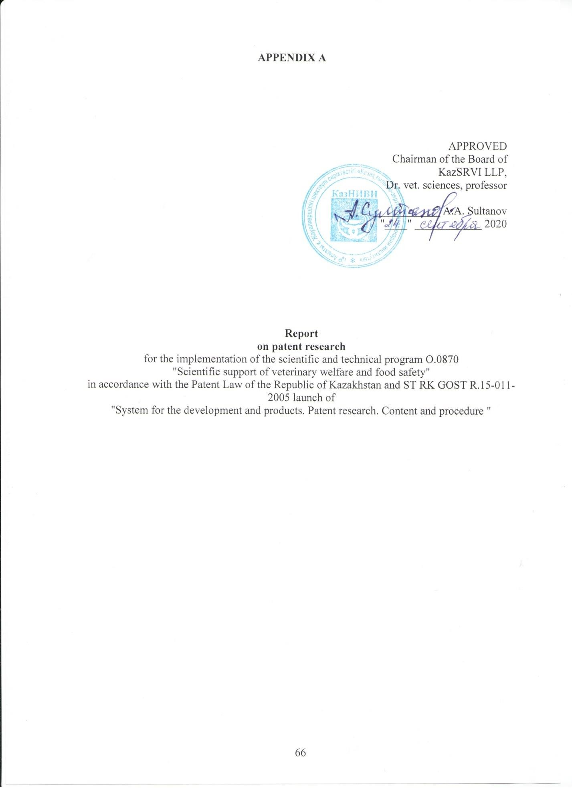

Отчет о патентных иследованиях по особо опасным болезням животных и пищевой безопасности продукции животного и растительного происхождения

Таблица В.6.4 – Количество опубликованных охранных документов по годам (изобретательская активность)

Объект техники и его составные части | Страна подачи заявки | Количество патентов, опубликованных заявок по годам подачи заявки (исключая патенты- аналоги)
 |  | 1999 | 2012 | 2013 | 2014 | 2015 | 2016 | 2017 | 2018 | 2019 | 2020
1 | 2 | 3 | 4 | 5 | 6 | 7 | 8 | 9 | 10 | 11 | 12
Способ контроля антибиотикоустойчивых грамположительных бактерий и лечения  инфекции | JP
Способ определения чувствительности  микроорганизмов к антимикробным веществам | RU |  | 1
Устройство и способ тестирования  антибиотикочувстительности микроорганизмов | JP | 1

Таблица В.6.6 – География патентования объектов промышленной собственности исследуемыми фирмами (по патентам-аналогам)

Наименование фирмы па- тентовладельца | Наименование техническо- го решения (изобретения) | Номер пер- вичной за-  явки | Дата прио- ритета | Дата публи- кации первич.  заявки | Номера выданных патентов (поданных заявок) по странам выдачи
1 | 2 | 3 | 4 | 5 | 6 | 7 | 8 | 9 | 10 | 11 | 12 | 13
Блэкберн Питер Ambey Incorporated | Способ контроля антибиотикоустойчивых грамположительных  бактерий и лечения инфекции | 50399597 | 23.06.1995 | 21.07.1999 |  | JP
Тец Виктор Вениаминович Тец Георгий Викторович | Способ определения чувствительности микроорганизмов к  антимикробным веществам | 2 505813 | 06.11.2012 | 27.01.2014 |  | RU
Matsumura Paul Akzo Nobel | Устройство и способ тестирования антибиотикочувстительнос  ти микроорганизмов | 4860822 | 12.03.1999 | 9.03.2000 |  | JP

Приложение Д

Формы к разделам основной части отчёта о патентных исследованиях

Д.1 Технический уровень и тенденции развития объекта хозяйственной деятельности Форма Д.1.1 Показатели технического уровня объекта техники

Наименование показателей | Значение показателей
 | Объект разработки (производства)  на 2020 г.  «Способ определения чувствительности к патогенных микроор- ганизма выделяемых от сельскохозяйствен- ных животных и из  продукций животного происхождения» | Отечественные и зарубежные объекты аналогичного назначения (с указа- нием моделей, фирм, стран, года известности) |  |  |  |  |  |  |  |  |  | Объ- ект по го- судар- ствен- ному стан- дарту | Меж- ду народ- ные и нацио- наль ные стан- дарты | Прогноз на 2021 г.  «Способ определения чувствительности к различным видам антибиотиков патогенных микроорганизмов, выделяемых от сельскохозяйственны  х животных»
Патент RU № 2505813
«Способ определения чувствительности микроорганизмов к антимикробным веществам»
1 | 2 | 3.1 | 3.2 | 3.3 | 3.4 | 3.5 | 3.6 | 3.7 | 3.8 | 3.9 | 3.10 | 4 | 5 | 6
Бактерии | Выделенные из животноводческой  продукции и животных | Выделенные от больных людей |  |  |  |  |  |  |  |  |  |  |  | Выделенные из животноводческой  продукции и животных
Питательная среда | Жидкая питательная среда | Твердая обогащенная питательная среда |  |  |  |  |  |  |  |  |  |  |  | Жидкая обогащенная питательная среда
Способы для характеристики устойчивости к антибиотикам | Метод последователь- ных разведений оцен- ки чувствительности микроорганизмов | Визуальный контроль роста культур микроорганизмов на чашках Петри |  |  |  |  |  |  |  |  |  |  |  | Измерениена денситометреоптичес кой плотности жидкой среды с выросшей культурой микроорганизмов с  антибиотиками и без них

Приложение Д

Формы к разделам основной части отчета о патентных исследованиях

Д.1 Технический уровень тенденции развития объекта хозяйственной деятельности Форма Д.1.1 Показатели технического уровня объекта техники
Наи- мено- вание пока- зате- лей | Значение показателей
 | Объект разработки (произведения науки) на 2020 г. «Методика мониторинга пищевой безопасности продуктов животноводства (мясо, рыба, птица, молоко, мед), отобранных в разных областях рес- публики, на наличие биологических и хи- мических контаминан- тов» | Отечественные и зарубежные объекты аналогичного назначения  (с указанием моделей, фирм, стран, года известности) |  |  |  |  |  |  |  |  |  | Объ- ект по госу- дар- ствен но-му стан- дар-ту | Между- народ- ные и нацио- наль- ные стандар  -ты | Про- гноз разра- ботки на 2021 г.  «Метод ика контрол я пищево й безопас ности животн овод- ческой продук ции»
Кодекс Алиментари- ус//Руковод-ство по процедуре Комиссия Codex Alimentarius. – М.: Издательство «Весь мир», 2007. – С.- 181.; Кодекс Али-
ментариус//
Нормы и правила относительно рыбы и рыбопродуктов. – М.: Издательство «Весь мир», 2007.
– С.- 148.; Кодекс Алиментари- ус //Производство продуктов животноводства. – М.: Изда- тельство «Весь мир», 2007. – С. 7-25.;
Кодекс Алиментариус //Мед, сахара, какао-продукты и шо- колад – М.: Издательство
«Весь мир», 2007. – С.- 46.
1 | 2 | 3.1 | 3.2 | 3.3 | 3.4 | 3.5 | 3.6 | 3.7 | 3.8 | 3.9 | 3.10 | 4 | 5 | 6

Продолжение формы Д.1.1

1 | 2 | 3.1 | 3.2 | 3.3 | 3.4 | 3.5 | 3.6 | 3.7 | 3.8 | 3.9 | 3.10 | 4 | 5 | 6
Провести мониторинг пищевой | Предварите | Начальные |  |  |  |  |  |  |  |  |  |  |  | Окончатель
безопасности продуктов | льная | исследования |  |  |  |  |  |  |  |  |  |  |  | ная
животноводства (мясо, рыба, птица, | разработка |  |  |  |  |  |  |  |  |  |  |  |  | разработка
молоко, мед), отобранных в разных | основ |  |  |  |  |  |  |  |  |  |  |  |  | основ
областях республики, на наличие | методики |  |  |  |  |  |  |  |  |  |  |  |  | методики
биологических контаминантов
Провести мониторинг пищевой | Предварите | Начальные |  |  |  |  |  |  |  |  |  |  |  | Окончатель
безопасности продуктов | ль- | исследования |  |  |  |  |  |  |  |  |  |  |  | ная
животноводства (мясо, рыба, птица, | ная |  |  |  |  |  |  |  |  |  |  |  |  | разработка
молоко, мед), отобранных в разных | разработка |  |  |  |  |  |  |  |  |  |  |  |  | основ
областях республики, на наличие хи- | основ |  |  |  |  |  |  |  |  |  |  |  |  | методики
мических контаминантов (антибиоти- | методики
ки, гормоны, тяжелые металлы)
Заключить договор о сотрудничестве | Предварите | Начальные |  |  |  |  |  |  |  |  |  |  |  | Окончатель
с факультетом пищевой безопасности | ль- | исследования |  |  |  |  |  |  |  |  |  |  |  | ная
Северо-Западного университета | ная |  |  |  |  |  |  |  |  |  |  |  |  | разработка
сельского и лесного хозяйства КНР, | разработка |  |  |  |  |  |  |  |  |  |  |  |  | основ
провести обучение сотрудников | основ |  |  |  |  |  |  |  |  |  |  |  |  | методики
«КазНИВИ» методикам определения | методики
различных биологических и химиче-
ских контаминантов в продуктах жи-
вотноводства по стандартам КНР.
Дополнить программу контроля | Предварите | Начальные |  |  |  |  |  |  |  |  |  |  |  | Окончатель
пищевой безопасности | ль- | исследования |  |  |  |  |  |  |  |  |  |  |  | ная
животноводческой продукции с | ная |  |  |  |  |  |  |  |  |  |  |  |  | разработка
учетом замечаний специалистов | разработка |  |  |  |  |  |  |  |  |  |  |  |  | основ
департамента ветеринарной, | основ |  |  |  |  |  |  |  |  |  |  |  |  | методики
фитосанитарной и пищевой | методики
безопасности МСХ РК

Форма Д.2.2 Оценка патентоспособности вновь созданных технических и художественно-конструкторских решений, определение целесообразности их правовой охраны

Название техниче- ских, художествен- но-конструкторских решений, предлага- емых к правовой охране | Сущность решений, предлагаемых к пра- вовой охране | Прототипы решений, предлагае- мых к правовой охране | Достигаемый тех- нический резуль- тат и его влияние на характеристики объекта хозяй- ственной деятель- ности | Патентоспособность и квалификация пред- ложенных решений (возмож-ность отне- сения к изобретениям, полезным моделям, производениям науки) | Целесообразность правовой охраны и обоснование выбо- ра стран патенто- вания или причина отказа от правовой охраны и целесо- образ-  ность отнесения к ноу-хау
1 | 2 | 3 | 4 | 5 | 6
«Методика мониторинга пищевой безопасности продуктов животноводства (мясо, рыба,  птица, молоко, мед), отобранных  в разных областях республики,  на наличие биологических и химических конта- минантов» | Разработка програм- мы контроля пищевой безопасности живот- новодческой продук- ции на всех стадиях непрерывной цепочки  «производство- потребление» с уче- том нормативных до- кументов  стран импортеров, МЭБ, ФАО, ВОЗ | Современный подход с позиций риска к гигиеническому производ- ству мяса требует принятия соот- ветствующих мер в тех звеньях пищевой цепи, где эти меры наиболее эффективно снижают риск возникновения пищевых ток- сикоинфекций,  будучи основаны на научных дан- ных и оценке риска с упором на предотвращение загрязнения и борьбу с ним на всех этапах про- изводства мяса и его дальнейшей обработки.  Кодекс Алиментариус // Произ- водство продуктов животновод- ства. – М.: Издательство «Весь мир», 2007. – С. 7-25. | Комплексное ис- следование про- дуктов животно- водства (мясо, рыба, птица, мо- локо, мед)  и определение контаминантов биологического и химического про- исхождения и  их сопоставление с фактором риска | Техническое решение охраноспособно как произведение науки | Целесообразно осуществить пра- вовую охрану в Казахстане

Таблица В.6.4 – Количество опубликованных охранных документов по годам (изобретательская активность)

Объект техники и его составные части | Страна подачи заявки | Количество патентов, опубликованных заявок по годам подачи заявки (исключая па- тенты-аналоги)
 |  | 2010 | 2011 | 2012 | 2013 | 2014 | 2015 | 2016 | 2017 | 2018 | 2019 | 2020
1 | 2 | 3 | 4 | 5 | 6 | 7 | 8 | 9 | 10 | 11 | 12 | 13
Способы и композиции для обнаружения MYCOTOXINS | WO |  |  |  |  |  |  |  | 1
Биолюминесцентный биомодуль для анализа токсичности  различных сред и способ его приготовления | RU |  | 1
Способ и устройство для обнаружения и количественного  анализа вещества, в частности микотоксинов | WO | 1

Таблица В. 6.6 – География патентования объектов промышленной собственности исследуемыми фирмами (по патентам-аналогам)

Наименование фирмы патентовла- дельца | Наименование техниче- ского решения (изобре- тения) | Номер пер- вичной за- явки | Дата при- оритета | Дата пуб- ликации первич.  заявки | Номера выданных патентов (поданных заявок) по странам выдачи
1 | 2 | 3 | 4 | 5 | 6 | 7 | 8 | 9 | 10 | 11 | 12 | 13
MEDICAL SERVICE CONSULTA- | Способы и композиции | 052189 | 17.09.2015 | 23.03.2017 | 2017/04 | W
TION INTERNATIONAL LLC | для обнаружения MY- |  |  |  | 9120 | O
 | COTOXINS
Федеральное государственное | Биолюминесцентный | 2009110636 | 23.03.2009 | 10.03.2011 | 2413772 | RU
образовательное учреждение | биомодуль для анализа
высшего профессионального | токсичности различных
образования «СИБИРСКИЙ | сред и способ его
ФЕДЕРАЛЬНЫЙ УНИВЕРСИТЕТ» | приготовления
Bayer Cropscience Aktiengesellschaft | Способ и устройство | 001924 | 09.04.2009 | 14.10.2010 | 2010/11 | W
; Burmeister, Jens ; Dorn, Ingmar ; | для обнаружения и |  |  |  | 5530 | O
Bazilyanska, Viktoria ; Raczek, Ulrich | количественного
 | анализа вещества, в
 | частности микотоксинов

Приложение Д

Формы к разделам основной части отчёта о патентных исследованиях

Д.1 Технический уровень и тенденции развития объекта хозяйственной деятельности Форма Д.1.1 Показатели технического уровня объекта техники
Наименова- ние показателей | Значение показателей
 | Объект разра- ботки (производства) на 2020 г.  «Питательная среда для культивирования люминесцентны х бактерий при выработке фермента люциферазы» | Отечественные и зарубежные объекты аналогичного назначения (с указанием мо- делей, фирм, стран, года известности) |  |  |  |  |  |  |  |  |  | Объект по го- судар- ствен- ному стан- дарту | Между народ- ные и нацио- наль  ные стан- дарты | Прогноз на 2021 г.  «Биолюминес цент-ный экспресс-тест для определения микотоксинов в продуктах растительног о и животного происхожден  ия»
 |  | Патент RU № 2358009 «Способ выделения биолюминесцентн ых бактерий», 2009
1 | 2 | 3.1 | 3.2 | 3.3 | 3.4 | 3.5 | 3.6 | 3.7 | 3.8 | 3.9 | 3.10 | 4 | 5 | 6
Штамм | Штамм Photo- bacterium phos- phoreum 677 | В качестве водных организмов были использованы моллюски Viviparus  viviparous L. |  |  |  |  |  |  |  |  |  |  |  | Штамм Pho- tobacterium phosphoreum 677
Фермент | Люцифераза | Дезоксирибонуклеа  за и/или кислая фосфатаза |  |  |  |  |  |  |  |  |  |  |  | Оксидоредук- таза
Объект детонации | Наноалмазы | 0,15 М раствор  NaCl, 0,5% раствор ТритонХ-100 |  |  |  |  |  |  |  |  |  |  |  | Модифици- рованные  наноалмазы
Белок | Люциферин | Белки альбумино-  вого типа |  |  |  |  |  |  |  |  |  |  |  | Люциферин

Приложение Д

Формы к разделам основной части отчета о патентных исследованиях

Д.1 Технический уровень тенденции развития объекта хозяйственной деятельности Форма Д.1.1 Показатели технического уровня объекта техники
Наиме- но- вание показа- телей | Значение показателей
 | Объект разработки (произведения науки) на 2020 г.  «Методика анализа эпизоотической ситуации по ящуру, проведение молекулярного анализа автоматизирован- ной системы применением ГИС- технологий» | Отечественные и зарубежные объекты аналогичного назначения  (с указанием моделей, фирм, стран, года известности) |  |  |  |  |  |  |  |  |  | Объект по госу- дар- ственно- му стан- дар-ту | Междуна- родные и нацио- нальные стандар- ты | Прогноз разра- ботки на 2021 г.  «Методика ис- следований эпи- зоотической си- туации по ящуру в мире и РК, установление динамики вероят- ных рисков про- никновения ящура на терри- торию РК, попол- нение электрон- ной базы данных об эпизоотиче- ской ситуации по ящуру, оценка эффективности применяемых противоэпизооти-  ческих мероприя- тий»
 |  | Анализ эпизоотиче- ской ситуации по ящуру в Казахстане и Костанайской области URL:ksu.edu.kz/fille s/nauka/3I/3- 2015/mustafin_b_m_ kostanaj.
1 | 2 | 3.1 | 3.2 | 3.3 | 3.4 | 3.5 | 3.6 | 3.7 | 3.8 | 3.9 | 3.10 | 4 | 5 | 6

Продолжение формы Д.1.1

1 | 2 | 3.1 | 3.2 | 3.3 | 3.4 | 3.5 | 3.6 | 3.7 | 3.8 | 3.9 | 3.10 | 4 | 5 | 6
Разработка и внедрение | Предвари- | Начальные |  |  |  |  |  |  |  |  |  |  |  | Окончательна
автоматизированной си- | тельная | исследова- |  |  |  |  |  |  |  |  |  |  |  | я разработка
стемы визуализации по | разработка | ния |  |  |  |  |  |  |  |  |  |  |  | основ
ящуру с точными геогра- | основ |  |  |  |  |  |  |  |  |  |  |  |  | методики
фическими их координа- | методики
тами с применением ГИС-
технологий.
Представление молеку- | Предвари- | Начальные |  |  |  |  |  |  |  |  |  |  |  | Окончательна
лярно-генетической харак- | тельная | исследова- |  |  |  |  |  |  |  |  |  |  |  | я разработка
теристики вируса ящура – | разработка | ния |  |  |  |  |  |  |  |  |  |  |  | основ
в случае выделения. | основ |  |  |  |  |  |  |  |  |  |  |  |  | методики
 | методики
Проведения анализа эпи- | Предвари- | Начальные |  |  |  |  |  |  |  |  |  |  |  | Окончатель-
зоотической ситуации по | тельная | исследова- |  |  |  |  |  |  |  |  |  |  |  | ная разработка
ящуру на территории Рес- | разработка | ния |  |  |  |  |  |  |  |  |  |  |  | основ
публики Казахстан, со- | основ |  |  |  |  |  |  |  |  |  |  |  |  | методики
гласно разработанным | методики
критериям.

Форма Д.2.2 Оценка патентоспособности вновь созданных технических и художественно-конструкторских решений, определение целесообразности их правовой охраны

Название техниче- ских, художественно- конструкторских ре- шений, предлагаемых к правовой охране | Сущность решений, предлагаемых к право- вой охране | Прототипы реше- ний, предлагаемых к правовой охране | Достигаемый техниче- ский результат и его влияние на характери- стики объекта хозяй- ственной деятельности | Патентоспособность и ква- лификация предложенных решений (возможность отне- сения к изобретениям, по- лезным моделям, производе- ниям науки) | Целесообразность правовой охраны и обоснование выбо- ра стран патентова- ния или причина отказа от правовой охраны и целесооб- разность отнесения  к ноу-хау
1 | 2 | 3 | 4 | 5 | 6
«Методика анализа эпизоотической ситуации по ящуру, проведение молекулярного анализа автоматизированной системы применением ГИС-технологий» | Эпизоотическая ситуация по ящуру на территории РК, имею- щих актуальность уси- ление комплекса мер по предотвращению заноса инфекции на террито- рию страны, что вклю- чает вакцинацию вос- приимчивого поголовья, постоянный серологи- ческий мониторинг, анализ эпизоотической ситуации в сопредель- ных странах, эпизоото- логический мониторинг на территории страны, анализ и оценка риска  возникновения инфек- ции. | Планируемый к выполнению проект НИР предусматри- вает выявление эпизоотической си- туации по ящуру на территории респуб- лики, где существу- ет высокий риск появления ящура, разработку меро- приятий по профи- лактике заболева- ния в угрожаемых зонах, чтобы до- биться статуса МЭБ свободной от ящура зоны с вакцинаци- ей. | Усиление комплекса мер по  предотвращения зано- са инфекции на терри- торию страны, включающий вакци- нацию восприимчиво- го поголовья, постоян- ный серологический мониторинг, анализ эпизоотической ситуа- ции в сопредельных странах, эпизоотоло- гический мониторинг на территории страны, анализ и оценка риска возникновения инфек- ции. | Техническое решение охраноспособно как произ- ведение науки | Целесообразно осуществить право- вую охрану в Ка- захстане

Приложение Д

Формы к разделам основной части отчета о патентных исследованиях

Д.1 Технический уровень тенденции развития объекта хозяйственной деятельности Форма Д.1.1 Показатели технического уровня объекта техники
 | Значение показателей
Наименова- ние показате лей | Объект разработки (произведения науки) на 2020 г.  «Методика изучение степени  распространия лейкоза крупного рогатого скота в различных | Отечественные и зарубежные объекты аналогичного назначения  (с указанием моделей, фирм, стран, года известности) |  |  |  |  |  |  |  |  |  | Объ- ект по госу- дар-  ствен | Меж- ду- народ  -ные и | Прогноз разра- ботки на 2021 г.  «Методика  изучения степени
Барамова Ш.А., Бахтахунов Ю.Х., Маманова С.Б. Рекоменда- ции по лабора- торной диагно- стике и органи- зации профи- лактических оздоровитель- ных мероприя- тий при ЛКРС. - Алматы. -2011.-
20 с.
 | регионах РК, разработки |  |  |  |  |  |  |  |  |  |  | но-му | нацио | распространия
 | стандартной сыворотки для |  |  |  |  |  |  |  |  |  |  | стан- | - | лейкоза КРС в
 | контроля диагностических |  |  |  |  |  |  |  |  |  |  | дар-ту | наль- | РК, разработки
 | серологических наборов, |  |  |  |  |  |  |  |  |  |  |  | ные | стандартной
 | молекулярного анализа вируса |  |  |  |  |  |  |  |  |  |  |  | стан- | сыворотки для
 | лейкоза крупного рогатого скота, |  |  |  |  |  |  |  |  |  |  |  | дар- | контроля
 | анализа эпизоотической ситуации |  |  |  |  |  |  |  |  |  |  |  | ты | диагностически
 | по лейкозу на территории РК и |  |  |  |  |  |  |  |  |  |  |  |  | х
 | внедрения автоматизированной |  |  |  |  |  |  |  |  |  |  |  |  | серологических
 | системы визуализации по лейкозу |  |  |  |  |  |  |  |  |  |  |  |  | наборов,
 | с применением ГИС-технологий» |  |  |  |  |  |  |  |  |  |  |  |  | молекулярного
 |  |  |  |  |  |  |  |  |  |  |  |  |  | анализа вируса
 |  |  |  |  |  |  |  |  |  |  |  |  |  | лейкоза КРС,
 |  |  |  |  |  |  |  |  |  |  |  |  |  | анализа
 |  |  |  |  |  |  |  |  |  |  |  |  |  | эпизоотической
 |  |  |  |  |  |  |  |  |  |  |  |  |  | ситуации по
 |  |  |  |  |  |  |  |  |  |  |  |  |  | лейкозу в РК.
1 | 2 | 3.1 | 3.2 | 3.3 | 3.4 | 3.5 | 3.6 | 3.7 | 3.8 | 3.9 | 3.10 | 4 | 5 | 6

Продолжение формы Д.1.1

1 | 2 | 3.1 | 3.2 | 3.3 | 3.4 | 3.5 | 3.6 | 3.7 | 3.8 | 3.9 | 3.10 | 4 | 5 | 6
Автоматизация | Предварительная | Начальные |  |  |  |  |  |  |  |  |  |  |  | Окончательн
системы | разработка основ | исследования |  |  |  |  |  |  |  |  |  |  |  | ая разработка
визуализации по | методики |  |  |  |  |  |  |  |  |  |  |  |  | основ
лейкозу с точными |  |  |  |  |  |  |  |  |  |  |  |  |  | методики
географическими
их координатами с
применением ГИС-
технологии
Молекулярный | Предварительная | Начальные |  |  |  |  |  |  |  |  |  |  |  | Окончательн
анализ вируса лей- | разработка основ | исследования |  |  |  |  |  |  |  |  |  |  |  | ая разработка
коза крупного ро- | методики |  |  |  |  |  |  |  |  |  |  |  |  | основ
гатого скота, выде- |  |  |  |  |  |  |  |  |  |  |  |  |  | методики
ленного от инфи-
цированного лей-
козом крупного
рогатого скота из
различных обла-
стей РК

Форма Д.2.2 Оценка патентоспособности вновь созданных технических и художественно-конструкторских решений, определение целесообразности их правовой охраны

Название техниче- ских, художественно- конструкторских ре- шений, предлагаемых к правовой охране | Сущность решений, предлагаемых к правовой охране | Прототипы решений, пред- лагаемых к правовой охране | Достигаемый тех- нический результат и его влияние на характеристики объекта хозяй- ственной деятель- ности | Патентоспособность и квалификация пред- ложенных решений (возможность отнесе- ния к изобретениям, полезным моделям, производениям науки) | Целесообразность правовой охраны и обоснование выбо- ра стран патентова- ния или причина отказа от правовой охраны целесооб- разность отнесения  к ноу-хау
1 | 2 | 3 | 4 | 5 | 6
«Методика изучение степени распространия лейкоза крупного рогатого скота в различных регионах РК, разработки стандартной сыворотки для контроля диагностических серологических | Создание единой нацио- нальной системы эпизо- отологического монито- ринга, анализа, прогноза, оценки и управления рисками с учетом зони- рования территории страны.  Разработка комплекса противоэпизоотических мероприятий, эффектив- но регулирующего | Основу диагностики лейко- за КРС в настоящее время составляет серологический метод исследования. Метод основан на выявлении в сы- воротке крови животных при помощи РИД специфи- ческих преципитирующих антител к антигенам ВЛКРС. В зависимости от эпизоотической ситуации | Диагностика, профилактика и разработка стандартных инструментов (эталонных сывороток), лейкоза КРС приобретает особую значимость не только для ветеринарии, но и для безопасности | Техническое решение охраноспособно как произведение науки | Целесообразно осуществить право- вую охрану в Ка- захстане

Приложение Д

Формы к разделам основной части отчета о патентных исследованиях

Д.1 Технический уровень тенденции развития объекта хозяйственной деятельности Форма Д.1.1 Показатели технического уровня объекта техники
Наимено- вание показате- лей | Значение показателей
 | Объект разработки (произведения науки) на 2020 г.  «Методика анализа эпизоотической ситуации по нодулярному дерматиту крупного рогатого скота на территории Республики Казахстан» | Отечественные и зарубежные объекты аналогичного назначения  (с указанием моделей, фирм, стран, года известности) |  |  |  |  |  |  |  |  |  | Объект по госу- дар- ственно- му стан- дар-ту | Меж- дуна- род- ные и нацио- Наль- ные стан- дарты | Прогноз разра-ботки на 2021 г.  «Алгоритм действий на случай воз- никновения нодулярно- го дермати- та, включа- ющий вете- ринарно- санитарные мероприя- тия по лик- видации, диагностике и профи- лактике бо-  лезни»
[С. Е Каймолдина, А.С.Карабасова, М.А. Садуакасова, С.Б.Султанова Нодулярлы дерматит ауруының алдын алу және онымен күресу шаралары //
Халықаралық ғылыми- практикалық конференцияның еңбектер жинағы 4-5
сәуір 2019 ж. Том 4. С.
281-284]
1 | 2 | 3.1 | 3.2 | 3.3 | 3.4 | 3.5 | 3.6 | 3.7 | 3.8 | 3.9 | 3.10 | 4 | 5 | 6

Продолжение формы Д.1.1

1 | 2 | 3.1 | 3.2 | 3.3 | 3.4 | 3.5 | 3.6 | 3.7 | 3.8 | 3.9 | 3.10 | 4 | 5 | 6
Провести анализ эпизоо- | Предвари- | Начальные |  |  |  |  |  |  |  |  |  |  |  | Окончатель
тической ситуации по но- | тельная | исследова- |  |  |  |  |  |  |  |  |  |  |  | ная
дулярному дерматиту на | разработка | ния |  |  |  |  |  |  |  |  |  |  |  | разработка
территории Республики | основ |  |  |  |  |  |  |  |  |  |  |  |  | основ
Казахстан, согласно разра- | методики |  |  |  |  |  |  |  |  |  |  |  |  | методики
ботанным критериям
Представить молекулярно- | Предвари- | Начальные |  |  |  |  |  |  |  |  |  |  |  | Окончатель
генетическую характери- | тельная | исследова- |  |  |  |  |  |  |  |  |  |  |  | ная
стику в случае выделения | разработка | ния |  |  |  |  |  |  |  |  |  |  |  | разработка
возбудителей нодулярного | основ |  |  |  |  |  |  |  |  |  |  |  |  | основ
дерматита | методики |  |  |  |  |  |  |  |  |  |  |  |  | методики
разработать научно- | Предвари- | Начальные |  |  |  |  |  |  |  |  |  |  |  | Окончатель
обоснованные ветеринар- | тельная | исследова- |  |  |  |  |  |  |  |  |  |  |  | ная
ные (ветеринарно- | разработка | ния |  |  |  |  |  |  |  |  |  |  |  | разработка
санитарные) меры, алго- | основ |  |  |  |  |  |  |  |  |  |  |  |  | основ
ритм действий на случай | методики |  |  |  |  |  |  |  |  |  |  |  |  | методики
возникновения нодулярно-
го дерматита, включая их
профилактику, диагности-
ку и ликвидацию

Форма Д.2.2 Оценка патентоспособности вновь созданных технических и художественно-конструкторских решений, определение целесообразности их правовой охраны

Название технических, художественно- конструкторских ре- шений, предлагаемых к правовой охране | Сущность решений, предлагаемых к пра- вовой охране | Прототипы решений, предлагаемых к право- вой охране | Достигаемый техниче- ский результат и его влияние на характери- стики объекта хозяй- ственной деятельности | Патентоспособность и квалификация предло- женных решений (воз- можность отнесения к изобретениям, полез- ным моделям, произ- водениям науки) | Целесообразность пра- вовой охраны и обос- нование выбора стран патентования или при- чина отказа от право- вой охраны и целесо- образность отнесения  к ноу-хау
1 | 2 | 3 | 4 | 5 | 6
«Методика анализа эпизоотической ситуации по нодулярному дерматиту крупного рогатого скота на территории Республики Казахстан» | Изучение эпизооти- ческой ситуации по нодулярному дерма- титу на территории РК, имеющих акту- альность усиление комплекса мер по предотвращению зано- са инфекции на терри- торию страны, что включает вакци-нацию восприимчи-вого по- головья, постоянный серологический мони- торинг, анализ эпизоо- тической ситуации в  сопредельных | Первые случаи ноду- лярного дерматита в РК были зафиксирова- ны в 2016 году 7 июля в селе Макаш Курман- гизинского района Атырауской области у крупного рогатого скота. В последующем диагноз был подтверж- ден, и были введены ограничительные ме- роприятия | В целях предотвра- щения необходимо дальнейшее усиление комплекса мер по за- носа инфекции на тер- риторию страны, что включает вакцинацию восприимчивого пого- ловья, постоянный се- рологический монито- ринг, анализ эпизооти- ческой ситуации в со- предельных странах, эпизоотологический мониторинг | Техническое решение охраноспособно как произведение науки | Целесообразно осуще- ствить правовую охра- ну в Казахстане

Приложение Д

Формы к разделам основной части отчета о патентных исследованиях

Д.1 Технический уровень тенденции развития объекта хозяйственной деятельности Форма Д.1.1 Показатели технического уровня объекта техники
Наиме- нова- ние показа- телей | Значение показателей
 | Объект разра- ботки (произве- дения науки) на 2020 г. «Обес- печение вете- ринарно- санитарной без- опасности и эпизоотическо- го благополу- чия по гриппу птиц и болезни Ньюкасла» | Отечественные и зарубежные объекты аналогичного назначения  (с указанием моделей, фирм, стран, года известности) |  |  |  |  |  |  |  |  |  | Объект по госу- дарствен ствен- ному стандар- ту | Междуна- родные и нацио- нальные стандарты | Прогноз раз- работки на 2021 г. «Обес- печение вете- ринарно- санитарной безопасности  и эпизоотиче- ского благопо- лучия по гриппу птиц и болезни Нью- касла»
Ветеринарно-санитарные правила по борьбе с гриппом птиц URL: http://vetnadzor.ucoz.org/l oad/veterinarnye_veterina rno_sanitarnye_pravila_rek omendacii/veterinarno_sa nitarnye_pravila_po_borbe
_s_grippom_ptic/1-1-0-15
Обеспечение эпизооти- ческого и ветеринарно- санитарного благополу- чия территории Волго- градской области на 2016
- 2018 годы URL:http://docs.cntd.ru/d
ocument/432812819
1 | 2 | 3.1 | 3.2 | 3.3 | 3.4 | 3.5 | 3.6 | 3.7 | 3.8 | 3.9 | 3.10 | 4 | 5 | 6

Продолжение формы Д.1.1

1 | 2 | 3.1 | 3.2 | 3.3 | 3.4 | 3.5 | 3.6 | 3.7 | 3.8 | 3.9 | 3.10 | 4 | 5 | 6
Разработка и внедрение | Предвари- | Начальные |  |  |  |  |  |  |  |  |  |  |  | Окончательная
автоматизированной си- | тельная | исследова- |  |  |  |  |  |  |  |  |  |  |  | разработка
стемы визуализации по | разработка | ния |  |  |  |  |  |  |  |  |  |  |  | основ
гриппу птиц и болезни | основ |  |  |  |  |  |  |  |  |  |  |  |  | методики
Ньюкасла с точными гео- | методики
графическими их коорди-
натами с применением
ГИС-технологий.
Представление молеку- | Предвари- | Начальные |  |  |  |  |  |  |  |  |  |  |  | Окончательная
лярно-генетической харак- | тельная | исследова- |  |  |  |  |  |  |  |  |  |  |  | разработка
теристики вируса гриппа | разработка | ния |  |  |  |  |  |  |  |  |  |  |  | основ
птиц и болезни Ньюкасла | основ |  |  |  |  |  |  |  |  |  |  |  |  | методики
– в случае выделения. | методики
Проведения анализа эпи- | Предвари- | Начальные |  |  |  |  |  |  |  |  |  |  |  | Окончательная
зоотической ситуации по | тельная | исследова- |  |  |  |  |  |  |  |  |  |  |  | разработка
гриппу птиц и болезни | разработка | ния |  |  |  |  |  |  |  |  |  |  |  | основ
Ньюкасла на территории | основ |  |  |  |  |  |  |  |  |  |  |  |  | методики
Республики Казахстан, | методики
согласно разработанным
критериям.

Форма Д.2.2 Оценка патентоспособности вновь созданных технических и художественно-конструкторских решений, определение целесообразности их правовой охраны

Название техниче- ских, художествен- но-конструкторских решений, предлага- емых к правовой охране | Сущность решений, предлагаемых к правовой охране | Прототипы реше- ний, предлагаемых к правовой охране | Достигаемый техниче- ский результат и его вли- яние на характеристики объекта хозяйственной деятельности | Патентоспособность и ква- лификация предложенных решений (возможность отне- сения к изобретениям, по- лезным моделям, производе- ниям науки) | Целесообразность правовой охраны и обоснование выбо- ра стран патентова- ния или причина отказа от правовой охраны и целесооб- разность отнесения  к ноу-хау
1 | 2 | 3 | 4 | 5 | 6
«Обеспечение ветеринарно- санитарной безопасности и эпизоотического благополучия по гриппу птиц и болезни Ньюкасла» | Эпизоотическая ситуация по гриппу птиц и болезни Ньюкасла на территории РК, имеющих актуаль- ность усиление комплек- са мер по предотвраще- нию заноса инфекции на территорию страны, что включает вакцинацию восприимчивого поголо- вья, постоянный сероло- гический мониторинг, анализ эпизоотической ситуации в сопредельных странах, эпизоотологиче- ский мониторинг на тер- ритории страны, анализ и оценка риска возникно-  вения инфекции. | Планируемый к вы- полнению проект НИР предусматри- вает выявление эпизоотической си- туации по гриппу птиц и болезни Ньюкасла на терри- тории республики, где существует вы- сокий риск появле- ния гриппа птиц и болезни Ньюкасла, разработку меро- приятий по профи- лактике заболева- ния в угрожаемых зонах. | Усиление комплекса мер по предотвращения зано- са инфекции на террито- рию страны,  включающий вакцинацию восприимчивого поголо- вья, постоянный сероло- гический мониторинг, анализ эпизоотической ситуации в сопредельных странах, эпизоотологиче- ский мониторинг на тер- ритории страны, анализ и оценка риска возникно- вения инфекции. | Техническое решение охраноспособно как произ- ведение науки | Целесообразно осуществить право- вую охрану в Ка- захстане

Приложение Д

Формы к разделам основной части отчета о патентных исследованиях

Д.1 Технический уровень тенденции развития объекта хозяйственной деятельности Форма Д.1.1 Показатели технического уровня объекта техники
 | Значение показателей
Наиме- нова- ние показа- те-  лей | Объект разработки (произведения науки) на 2020 г. «Методика анализа эпизоотической ситуации по бруцеллезу на территории РК, разработка автоматизированной  системы визуализации по бруцел- лёзу с применением ГИС- | Отечественные и зарубежные объекты аналогичного назначения  (с указанием моделей, фирм, стран, года известности) |  |  |  |  |  |  |  |  |  | Объ- ект по госу- дар- ствен  ному стан- | Меж- ду- народ- ные и наци-  ональ ные | Прогноз раз- ра-ботки на 2021 г.  «Методика анализа данных  исследований
Shevtsov A., Ramanculov E. et al. Genetic diversity of Brucella abortus and Brucella melitensis in Kazakhstan us- ing MLVA-16.
J. Infection, Genetics and
Evolution 34
(2015),р. 173-
180
 | технологий, изучения молекуляр- |  |  |  |  |  |  |  |  |  |  | дарту | стан- | животных на
 | но-генетической характеристики |  |  |  |  |  |  |  |  |  |  |  | дарты | бруцеллез,
 | возбудителей бруцеллеза, разра- |  |  |  |  |  |  |  |  |  |  |  |  | зонирования
 | ботки ветеринарно-санитарных мер |  |  |  |  |  |  |  |  |  |  |  |  | территории
 | по обеспечению ветеринарного |  |  |  |  |  |  |  |  |  |  |  |  | РК, изучения
 | благополучия по бруцеллёзу хозяй- |  |  |  |  |  |  |  |  |  |  |  |  | фенотипичес
 | ствующих субъектов животновод- |  |  |  |  |  |  |  |  |  |  |  |  | ких и
 | ческого направления по вопросам |  |  |  |  |  |  |  |  |  |  |  |  | генотипическ
 | создания компартментов» |  |  |  |  |  |  |  |  |  |  |  |  | их
 |  |  |  |  |  |  |  |  |  |  |  |  |  | характеристи
 |  |  |  |  |  |  |  |  |  |  |  |  |  | к бруцелл,
 |  |  |  |  |  |  |  |  |  |  |  |  |  | определения
 |  |  |  |  |  |  |  |  |  |  |  |  |  | перечня
 |  |  |  |  |  |  |  |  |  |  |  |  |  | рисков
 |  |  |  |  |  |  |  |  |  |  |  |  |  | бруцеллеза»
1 | 2 | 3.1 | 3.2 | 3.3 | 3.4 | 3.5 | 3.6 | 3.7 | 3.8 | 3.9 | 3.10 | 4 | 5 | 6

Продолжение формы Д.1.1

1 | 2 | 3.1 | 3.2 | 3.3 | 3.4 | 3.5 | 3.6 | 3.7 | 3.8 | 3.9 | 3.10 | 4 | 5 | 6
Анализ эпизоотической | Предваритель | Начальные |  |  |  |  |  |  |  |  |  |  |  | Окончательная
ситуации по бруцеллезу | ная | исследования |  |  |  |  |  |  |  |  |  |  |  | разработка
на территории Республи- | разработка |  |  |  |  |  |  |  |  |  |  |  |  | основ
ки Казахстан, согласно | основ |  |  |  |  |  |  |  |  |  |  |  |  | методики
разработанным критери- | методики
ям
Разработка и внедрение | Предваритель | Начальные |  |  |  |  |  |  |  |  |  |  |  | Окончательная
автоматизированной си- | ная | исследования |  |  |  |  |  |  |  |  |  |  |  | разработка
стемы визуализации по | разработка |  |  |  |  |  |  |  |  |  |  |  |  | основ
бруцеллезу с точными | основ |  |  |  |  |  |  |  |  |  |  |  |  | методики
географическими их ко- | методики
ординатами с примене-
нием ГИС-технологий
Изучение молекулярно- | Предваритель | Начальные |  |  |  |  |  |  |  |  |  |  |  | Окончательная
генетической характери- | ная | исследования |  |  |  |  |  |  |  |  |  |  |  | разработка
стики выделенных воз- | разработка |  |  |  |  |  |  |  |  |  |  |  |  | основ
будителей бруцеллеза | основ |  |  |  |  |  |  |  |  |  |  |  |  | методики
 | методики
Разработка ветеринарно- | Предваритель | Начальные |  |  |  |  |  |  |  |  |  |  |  | Окончательная
санитарные меры по | ная | исследования |  |  |  |  |  |  |  |  |  |  |  | разработка
обеспечению ветеринар- | разработка |  |  |  |  |  |  |  |  |  |  |  |  | основ
ного благополучия по | основ |  |  |  |  |  |  |  |  |  |  |  |  | методики
бруцеллёзу | методики
Научное сопровождение | Предваритель | Начальные |  |  |  |  |  |  |  |  |  |  |  | Окончательная
хозяйствующих субъек- | ная | исследования |  |  |  |  |  |  |  |  |  |  |  | разработка
тов животноводческого | разработка |  |  |  |  |  |  |  |  |  |  |  |  | основ
направления по вопросам | основ |  |  |  |  |  |  |  |  |  |  |  |  | методики
создания компартментов | методики

Форма Д.2.2 Оценка патентоспособности вновь созданных технических и художественно-конструкторских решений, определение целесообразности их правовой охраны

Название техниче- ских, художественно- конструкторских ре- шений, предлагаемых к правовой охране | Сущность решений, предлагаемых к право- вой охране | Прототипы решений, предлагаемых к правовой охране | Достигаемый техни- ческий результат и его влияние на харак- теристики объекта хозяйственной дея- тельности | Патентоспособность и квалификация пред- ложенных решений (возмож-ность отне- сения к изобретениям, полезным моделям, производениям науки) | Целесообразность правовой охраны и обоснование выбо- ра стран патентова- ния или причина отказа от правовой охраны и целесооб- разность отнесения  к ноу-хау
1 | 2 | 3 | 4 | 5 | 6
«Методика анализа эпизоотической ситуации по  бруцеллезу на  территории РК,  разработка и внедрения автоматизированной системы визуализации по бруцеллёзу с применением ГИС- технологий, изучения | Проведение полнообъ- емной и достоверной оценки напряжённости эпизоотической ситуа- ции в разрезе отдельных ЭЕ, сельских округов и районов 14 областей РК. Разработка архитектуры базы данных (БД) пред- метной области. | В настоящее время, не- смотря на то что, распро- странённость бруцеллеза в Казахстане остаётся на высоком уровне, нет до- ступных данных генетиче- ского разнообразия цир- кулирующих штаммов.  Более подробная инфор- мация о генотипирования циркулирующих Brucella spp. может оказаться | Результаты анализа эффективности суще- ствующих схем про- филактических и оздоровительных ме- роприятий, могут быть использованы при подготовке нор- мативно-правовых документов, | Техническое решение охраноспособно как произведение науки | Целесообразно осуществить право- вую охрану в Ка- захстане

Продолжение формы Д.2.2

1 | 2 | 3 | 4 | 5 | 6
молекулярно- генетической характеристики выделенных возбудителей бруцеллеза, разработки ветеринарно- санитарных мер по обеспечению ветеринарного благополучия по  бруцеллёзу и научное сопровождение хозяйствующих субъектов животноводческого направления по вопросам создания компартментов» | Разработка научно- обоснованной системы противоэпизоотических мероприятий при бруц- еллёзе, в выявлении и анализе рисков возник- новении и проявлении болезни у различных видов животных. | полезной при разработке анти-бруцеллезной страте- гии в животноводческих фермах и может быть до- бавлена к специфике опи- саний вспышек.  Shevtsov A., Ramanculov E. et al. Genetic diversity of Brucella abortus and Brucel- la melitensis in Kazakhstan using MLVA-16. J. Infec- tion, Genetics and Evolution 34 (2015),р. 173-180 | направленных на обеспече- ние ветеринарного благопо- лучия и создание биологиче- ской безопасности на терри- тории РК.  Полученные результаты по- высят эффективность проти- вобруцеллезных мероприя- тий, снизят их себестои- мость, повысят уровень без- опасности населения, подни- мут продуктивность живот- новодства.  Изучение изолятов возбуди- телей бруцеллеза является ценным материалом для оценки эпизоотической об- становки среди животных, оценки эффективности про- тивоэпизоотических меро- приятий используемых для  этого средств.

Таблица В.6.4 – Количество опубликованных охранных документов по годам (изобретательская активность)

Объект техники и его составные части | Страна подачи заявки | Количество патентов, опубликованных заявок по годам подачи заявки (исключая патенты-аналоги)
 |  | 2012 | 2013 | 2014 | 2015 | 2016 | 2017 | 2018 | 2019 | 2020
1 | 2 | 3 | 4 | 5 | 6 | 7 | 8 | 9 | 10 | 11
Способ профилактики инфекционного конъюнктиво-кератита крупного рогатого  скота | RU |  |  |  |  | 1
Антибактериальное лекарственное средство в  форме капель для лечения глазных болезней у животных | RU |  |  |  |  |  |  | 1

Таблица В.6.6 – География патентования объектов промышленной собственности исследуемыми фирмами (по патентам-аналогам)

Наименование фирмы патентовладельца | Наименование технического решения (изобретения) | Номер первичной заявки | Дата приоритет а | Дата публикаци и  первичной заявки | Номера выданных патентов (поданных заявок) по странам выдачи
1 | 2 | 3 | 4 | 5 | 6 | 7 | 8 | 9 | 10 | 11 | 12 | 13
Медведев Игорь | Способ лечения | 20131029 | 201506 | 20150227 | 2542799C | RU
Борисович, [RU] | кератоконуса роговицы |  |  |  | 1
Багров Сергей
Николаевич [RU]
Общество с | Антибактериальное | 201510 | 20150319 | 20160410 | 2580630C | RU
ограниченной | лекарственное средство |  |  |  | 1
ответственностью | в форме капель для
"Научно-внедрен- | лечения глазных
ческий центр | болезней у животных
Агроветзащита"
[RU]

ОСНОВНАЯ ЧАСТЬ ОТЧЕТА О ПАТЕНТНЫХ ИССЛЕДОВАНИЯХ
Д.1 Технический уровень и тенденции развития объекта хозяйственной деятельности Форма Д.1.1 Показатели технического уровня объекта техники

Наимено- вание показа- телей | Значение показателей
 | Объект разработки (произведения науки) на 2019 г. «Методика анализа эпизоотической ситуации по моракселлезу крупного рогатого скота на территории РК, разработка научно- обоснованных ветеринарно-санитарных безопасности, внедрения автоматизированная си- стема визуализации по моракселлезу КРС с точ- ными географическими их координатами с примене- нием ГИС-технологий. | Отечественные и зарубежные объекты аналогичного назначения  (с указанием моделей, фирм, стран, года известности) |  |  |  |  |  |  |  |  |  | Объект по госу- дар- ственно- му стан- дар-ту | Между- народ- ные и нацио- нальн- ые стандар  -ты | Прогноз разработ- ки на 2020 г.  «Методика анализа эпизоотической ситуации по моракселлезу крупного рогатого скота на  территории РК, разработка научно- обоснованных ветеринарно- санитарных безопасности, внедрения автома- тизированная си- стема визуализации по моракселлезу КРС с точными географическими их координатами с применением ГИС-  технологий.
Руководство по общей эпизоотологии. Ново- сибирск. 1998. 294 с.; Методические указания по изучению эпизооти- ческой ситуации ин- фекционных болезней сельскохозяйственных животных в области (крас.районе)
М:.1978.-С.26.

Продолжение формы Д.1.1

1 | 2 | 3.1 | 3.2 | 3.3 | 3.4 | 3.5 | 3.6 | 3.7 | 3.8 | 3.9 | 3.10 | 4 | 5 | 6
Разработка и внедрение |  |  |  |  |  |  |  |  |  |  |  |  |  | Окончательная
автоматизированную систему | Предварите | Начальные |  |  |  |  |  |  |  |  |  |  |  | разработка
визуализации по | льная | исследова |  |  |  |  |  |  |  |  |  |  |  | основ
моракселлезу с точными | разработка | ния |  |  |  |  |  |  |  |  |  |  |  | методики
географическими их | основ
координатами с применением | методики
ГИС технологий.
Проведение анализа эпизоо- | Предварите | Начальные |  |  |  |  |  |  |  |  |  |  |  | Окончательная
тической ситуации по морак- | льная | исследова |  |  |  |  |  |  |  |  |  |  |  | разработка
селлезу на территории РК, | разработка | ния |  |  |  |  |  |  |  |  |  |  |  | основ
согласно разработанными | основ |  |  |  |  |  |  |  |  |  |  |  |  | методики
критериями | методики
Разработка (при необходимо- | Предварите | Начальные |  |  |  |  |  |  |  |  |  |  |  | Окончательная
сти с привлечением экспертов | льная | исследова |  |  |  |  |  |  |  |  |  |  |  | разработка
международных организаций | разработка | ния |  |  |  |  |  |  |  |  |  |  |  | основ
МЭБ и ФАО) ветеринарно- | основ |  |  |  |  |  |  |  |  |  |  |  |  | методики
санитарные меры по обеспе- | методики
чению ветеринарного благо-
получия по моракселлезу.

Приложение Д

Формы к разделам основной части отчета о патентных исследованиях

Д.1 Технический уровень тенденции развития объекта хозяйственной деятельности Форма Д.1.1 Показатели технического уровня объекта техники
Наиме- нование Показа- телей | Значение показателей
 | Объект разработки (произведения науки) на 2020 г. «Методика анализа эпизоотической ситуации по эхинококкозу на территории Республики Казахстан и внедрение автоматизированной системы визуализации по эхинококкозу с  применением ГИС- технологий» | Отечественные и зарубежные объекты аналогичного назначения  (с указанием моделей, фирм, стран, года известности) |  |  |  |  |  |  |  |  |  | Объект по госу- дар- ственно- мустан- дар-ту | Между- народ- ные и нацио- нальные- стандар- ты | Прогноз разра- ботки на 2021 г.  «Методика исследования зараженности сельскохозяйств енных живот-  ных ларваль- ными цестодо- зами и установ- ление степени распространение инвазии по регионам республики Казахстан»
SegoviaJ.M., TorresJ., MiquelJ., LlaneraL., FeliuC. Hel- Hel- mintsinthe- wolf, Cani- slupus, fromnorth- western- Spain//J. Helminthol- ogy. - 2001.
- 75. - P.183- 192.
1 | 2 | 3.1 | 3.2 | 3.3 | 3.4 | 3.5 | 3.6 | 3.7 | 3.8 | 3.9 | 3.10 | 4 | 5 | 6

Продолжение формы Д.1.1

1 |  | 2 | 3.1 | 3.2 | 3.3 | 3.4 | 3.5 | 3.6 | 3.7 | 3.8 | 3.9 | 3.10 | 4 | 5 | 6
Автоматизация |  | Предварительная | Начальные |  |  |  |  |  |  |  |  |  |  |  | Окончательная
системы |  | разработка основ | исследован |  |  |  |  |  |  |  |  |  |  |  | разработка основ
визуализации по |  | методики | ия |  |  |  |  |  |  |  |  |  |  |  | методики
эхинококкозу с
точными
географическими
их координатами с
применением ГИС-
технологии
Молекулярно- |  | Предварительная | Начальные |  |  |  |  |  |  |  |  |  |  |  | Окончательная
генетическая |  | разработка основ | исследован |  |  |  |  |  |  |  |  |  |  |  | разработка основ
характеристика |  | методики | ия |  |  |  |  |  |  |  |  |  |  |  | методики
выделенных
возбудителей
опасных инфекции
(эхинококкоз)
Анализ |  | Предварительная | Начальные |  |  |  |  |  |  |  |  |  |  |  | Окончательная
эпизоотической |  | разработка основ | исследован |  |  |  |  |  |  |  |  |  |  |  | разработка основ
ситуации | по | методики | ия |  |  |  |  |  |  |  |  |  |  |  | методики
эхинококкозу | на
территории
Республики
Казахстан,
согласно
разработанным
критериям

Форма Д.2.2 Оценка патентоспособности вновь созданных технических и художественно-конструкторских решений, определение целесообразности их правовой охраны

Название техниче- ских, художественно- конструкторских ре- шений, предлагаемых к правовой охране | Сущность решений, предлагаемых к право- вой охране | Прототипы решений, предлагае- мых к правовой охране | Достигаемый техниче- ский результат и его влияние на характери- стики объекта хозяй- ственной деятельности | Патентоспособ- ность и квалифи- кация предложен- ных решений (возмож-ность отнесения к изоб- ретениям, полез- ным моделям, производениям науки) | Целесообраз- ность правовой охраны и обос- нование выбора стран патентова- ния или причина отказа от право- вой охраны и целесообраз-  ность отнесения к ноу-хау
Методика анализа эпизоотической ситуации по  эхинококкозу на территории Республики Казахстан и внедрение автоматизированной системы визуализации по эхинококкозу с применением ГИС- технологий | Снижение уровня забо- леваемости и смертно- сти населения путем проведения мониторин- говых исследований в плане определения эпи- демиологической роли животных в диссемина- ции эхинококкозов и разработка противоэпи- зоотических мероприя- тий по борьбе с цесто- дозами животных. | отдаленных промежуточных хо- зяев, безусловно, оказывает су- щественно выраженное влияние на эпидемиологию и эпизоотоло- гию эхинококкоза, поэтому пред- ставляет собой как медицинскую, так и ветеринарную проблему. Кенжебаев С.А. Биологические особенности эпизоотологии и эпидемиологии эхинококкоза на юге-западе Казахстана//Исследования, результаты.- Алматы, 2000.-№3.-  С.82-83. | Реализуемые мероприя- тия по профилактике эхинококкоза животных приводит к значимому уменьшению заболева- емости людей, сниже- нию зараженности жи- вотных в два раза и ста- билизируют сложную эпизоотическую ситуа- цию на территории Рес- публики Казахстан | Техническое ре- шение охраноспо- собно как произ- ведение науки | Целесообразно осуществить правовую охра- ну в Казахстане

Таблица В.6.4 – Количество опубликованных охранных документов по годам (изобретательская активность)

Объект техники и его составные части | Страна подачи заявки | Количество патентов, опубликованных заявок по годам подачи заявки (исключая патенты-аналоги)
 |  | 2014 | 2015 | 2017 | 2018 | 2019 | 2020
1 | 2 | 3 | 4 | 5 | 6 |  | 7
Способ получения ППД - туберкулина | КZ |  |  | 1
Способ культивирования микобактерий туберкуле-  за | КZ |  |  | 1
Способ оценки эффективности туберкулиновых проб в диагностируемой группе крупного рогатого  скота | RU |  |  | 1

Таблица 6.6 – География патентования объектов промышленной собственности исследуемыми фирмами (по патентам-аналогам)

Наименование фирмы патентовладельца | Наименование технического решения  (изобретения) | Номер первичной заявки | Дата приоритета | Дата публикации первич.  заявки | Номера выданных патентов (поданных заявок) по странам выдачи
1 | 2 | 3 | 4 | 5 | 6 | 7 | 8 | 9 | 10 | 11 | 12 | 13
Байсеитов Мухтар Аскаро-  вич | Способ получения  ППД - туберкулина | 2010/0639.1 | 17.05.2010 | 15.09.2011 | 24523 | КZ
Базарбаев Марат,  Садикова Д. | Способ культивиро-  вания микобактерий | 2009/1145.1 | 21.09.2009 | 15.04.2011 | 23875 | КZ
ФБГНУ «Саратовский ГАУ Н.И.Вавилова» (RU) | Способ оценки проб  в диагностируемой группе КРС | 2008122677/  13 | 04.06.2008 | 20.12.2009 | 2376030 | RU

ОСНОВНАЯ ЧАСТЬ ОТЧЕТА О ПАТЕНТНЫХ ИССЛЕДОВАНИЯХ
Д.1 Технический уровень и тенденции развития объекта хозяйственной деятельности Форма Д.1.1 Показатели технического уровня объекта техники

Наименова ние показателей | Значение показателей
 | Объект разработки (производства  ) на 2020 г.  «Способ изготовления туберкулина из вакцинного штамма микобактерий  БЦЖ» | Отечественные и зарубежные объекты аналогичного назначения (с указа- нием моделей, фирм, стран, года известности) |  |  |  |  |  |  |  |  |  | Объект по го- судар- ствен- ному стан- дарту | Между народ- ные и нацио- наль ные стан- дарты | Прогноз на 2021 г.  «Способ из- готовле-ния туберкулина из вакцинного штамма ми- кобакте-  рий БЦЖ»
«Способ получения туберкулина», патент RU №2113233,
патентообладатель Курская госу- дарственная биофабрика – фирма
«БИОК», 2002 г.
1 | 2 | 3.1 | 3.2 | 3.3 | 3.4 | 3.5 | 3.6 | 3.7 | 3.8 | 3.9 | 3.10 | 4 | 5 | 6
Среда для куль- тивирования ми- кобактерий | Синтетиче- ская | Синтетическая |  |  |  |  |  |  |  |  |  |  |  | Синтетичес- кая
Срок культиви- рования микобак- терий для полу- чения биомассы (в мес) | 2 | 1,5-2 |  |  |  |  |  |  |  |  |  |  |  | 1,4
Наличие крупных молекулярных  фракций белков в туберкулине | имеются | отсутствуют |  |  |  |  |  |  |  |  |  |  |  | отсутствуют

Форма Д.2.2 Оценка патентоспособности вновь созданных технических и художественно- конструкторских решений, определение целесообразности их правовой охраны

Наименование технических и ху- дожественно- кон- структорских ре- шений, предлагае- мой к правовой охране | Сущность решений, предлагаемых к пра- вовой охране | Прототипы реше- ний, предлагаемых к правовой охране | Достигаемый технический ре- зультат и его влияние на харак- теристики объекта хозяйствен- ной деятельности | Патентноспо-собность и квалификация предло- женных решений (воз- можность отнесения к изобретениям, полез- ным моделям, произве- дениям науки) | Целесообразность правовой охраны и обоснование выбора стран па- тентования или причина отказа от правовой охраны и целесообразно- сти отнесения к  ноу-хау
1 | 2 | 3 | 4 | 5 | 6
Способ изготовле- ния туберкулина из вакцинного штамма микобактерий БЦЖ | Выявление наличия специфического им- мунного ответа на введение туберкули- на. Аллергическая диагностика тубер-  кулеза животных. | Патент РК № 32447  «Способ изготовле- ния аллергена из вакцинного штамма BCG», 2016 | Наличие выраженной кожной реакции свидетельствует о нали- чии напряжённого иммунитета, то есть, что организм активно взаимодействует с возбудителем. | Технически патентно способно как полезная модель | Целесооб-разно осуществить па- тентование в Ка- захстане

Таблица В.6.4 – Количество опубликованных охранных документов по годам (изобретательская активность)

Объект техники и его составные части | Страна подачи заявки | Количество патентов, опубликованных заявок по годам подачи заявки (исключая патенты-аналоги)
 |  | 2014 | 2015 | 2016 | 2017 | 2018 | 2020
1 | 2 | 3 | 4 | 5 | 6 | 7 | 8
Способ идентификации бруцелл методом ПЦР | KZ | 1
Способ проведения ПЦР-ПДРФ для генотипирования КРС | RU | 1

Таблица В.6.6 – География патентования объектов промышленной собственности исследуемыми фирмами (по патентам-аналогам)

Наименование фирмы патентовладельца | Наименование технического решения (изобретения) | Номер первичной заявки | Дата приоритета | Дата публикации первичной  заявки | Номера выданных патентов (поданных заявок) по странам выдачи
1 | 2 | 3 | 4 | 5 | 6 | 7 | 8 | 9 | 10 | 11 | 12 | 13
Республиканское | Способ идентификации
государственное | бруцелл методом поли- | 2013/1189.1 | 11.09.2013 | 15.07.2014 | 28667 | KZ
предприятие на | меразной цепной реакции
праве хозяйствен- | (ПЦР)
ного ведения
«НИИ проблем
биологической
безопасности» РК
Общество с огра- | Способ секвенирования |  |  |  |  | RU
ниченной ответ- | ДНК и устройство для его | 2013148895/1 | 02.11.2013 | 10.01.2015 | 2539038
ственностью | осуществления (вариан- | 0
«Гамма» | ты)

ОСНОВНАЯ ЧАСТЬ ОТЧЕТА О ПАТЕНТНЫХ ИССЛЕДОВАНИЯХ
Д.1 Технический уровень и тенденции развития объекта хозяйственной деятельности Форма Д.1.1 Показатели технического уровня объекта техники

Наименование показателей | Значение показателей
 | Объект разработки (производства)  на 2020 г.  «Способ идентифи- кации бруцелл до видов B.abortus и B.melitensis методом полимеразной цеп- ной реакции (ПЦР)» | Отечественные и зарубежные объекты аналогичного назначения (с  указанием моделей, фирм, стран, года известности) |  |  |  |  |  |  |  |  |  | Объек т по госуда рствен ному станда рту | Меж- дунар одные и нацио нальн ые станда рты | Прогноз на 2021 г.  «Способ идентифи- кации бруцелл до видов B.abortus и B.melitensis методом полимераз-ной цепной реакции (ПЦР) в режиме реального  времени»
 |  | Патент РК № 28667 «Способ идентификации бруцелл методом полимеразной цепной реакции (ПЦР)», 2014
1 | 2 | 3.1 | 3.2 | 3.3 | 3.4 | 3.5 | 3.6 | 3.7 | 3.8 | 3.9 | 3.10 | 4 | 5 | 6
Количество испол-х праймеров | Испол-ся  4 праймера, которые определяют виды B.abortus и  B.melitensis | Используется  2 праймера, ко- торые опреде- ляют род |  |  |  |  |  |  |  |  |  |  |  | Испол-ся  2 пары прай- меров, которые определяют виды abortus,  melitensis

Форма Д.2.2 Оценка патентоспособности вновь созданных технических и художественно- конструкторских решений, определение целесообразности их правовой охраны

Наименование технических и худо- жественно- конструкторских ре- шений, предлагаемой к правовой охране | Сущность решений, предлагаемых к право- вой охране | Прототипы решений, предлагаемых к пра- вовой охране | Достигаемый технический результат и его влияние на характеристики объекта хо- зяйственной деятельности | Патентноспо- собность и квалифи- кация предложенных решений (возмож- ность отнесения к изобретениям, по- лезным моделям, произведениям  науки) | Целесообразность правовой охраны и обоснование выбора стран патентования или причина отказа от правовой охраны и целесообразности отнесения к ноу-хау
1 | 2 | 3 | 4 | 5 | 6
Способ идентифика- ции бруцелл до ви- дов B.abortus и B.melitensis методом полимеразной цеп- ной реакции (ПЦР) | Определение чувстви- тельности, родовая и видовая специфично- сти, воспроизводимо- сти,  срока годности тест- системы. | Патент РК № 28667  «Способ идентифи- кации бруцелл мето- дом полимеразной цепной реакции (ПЦР)», 2014 | Чувствительность должна быть в пределах 1,6 · 10³ ге- номных копий  Родовая и видовая специфич- ность должна достигать 100%, воспроизводимость – в тече- ние одного рабочего дня,  срок годности тест-системы - не менее года. | Технически патент- носпособно как по- лезная модель | Целесооб-разно осу- ществить патентова- ние в Казахстане

Таблица В.6.4 – Количество опубликованных охранных документов по годам (изобретательская активность)

Объект техники и его составные части | Страна по- дачи заявки | Количество патентов, опубликованных заявок по годам подачи заявки (исключая патенты-аналоги)
 |  | 2011 | 2012 | 2013 | 2014 | 2015 | 2016 | 2017 | 2019 | 2020
1 | 2 | 3 | 4 | 5 | 6 | 7 | 8 | 9 | 10 | 11
Способ получения бруцеллезного антигена из штамма Brucella abortus 19для изготовления единого антигена для РА, РСК и РДСК, бруцел- лезного антигена для Роз-бенгал пробы (РБП) и бруцеллезного антигена для кольцевой реакции (КР) с молоком, способ изготовления бруцел- лезной диагностической сыворотки и диагно-  стические наборы | RU |  | 1 |  | 1

Таблица В.6.6 – География патентования объектов промышленной собственности исследуемыми фирмами (по патентам-аналогам)

Наименова- ние фирмы патентовла-  дельца | Наименование технического решения (изобретения) | Номер пер- вичной за- явки | Дата прио- ритета | Дата публи- кации пер- вичной заяв-  ки | Номера выданных патентов (поданных заявок) по странам выдачи
1 | 2 | 3 | 4 | 5 | 6 | 7 | 8 | 9 | 10 | 11 | 12 | 13
АО «Инсти- | Способ получения бруцел- | 2008110365/ | 20.03.2008 | 20.07.2009 | 2361610 | RU
тут биотехно- | лезного антигена из штамма | 13
логий ветери- | Brucella abortus 19 для изго-
нарной меди- | товления единого антигена
цины» (RU) | для РА, РСК и РДСК, бруц-
 | еллезного антигена для Роз-
 | бенгал пробы (РБП) и бруц-
 | еллезного антигена для
 | кольцевой реакции (КР) с
 | молоком, способ изготовле-
 | ния бруцеллезной диагно-
 | стической сыворотки и диа-
 | гностические наборы

Приложение Д

Формы к разделам основной части отчета о патентных исследованиях

Д.1 Технический уровень и тенденции развития объекта хозяйственной деятельности Форма Д.1.1 Показатели технического уровня объекта техники
Наименование показателей | Значение показателей
 | Объект раз- работки (производ- ства) на 2020 г.  «Наборы для диагно- стики бруцеллеза путем исследования молока коз и вер- блюдов» | Отечественные и зарубежные объекты аналогичного назначения (с указанием моделей, фирм, стран, года известности) |  |  |  |  |  |  |  |  |  | Объект по гос- удар- ствен- ному стан- дарту | Меж- дуна- род- ные и наци- ональ ные стан- дарты | Прогноз на 2021 г.  «Наборы для диагностики бруцеллеза пу- тем исследова- ния молока коз и верблюдов»
«Испытание кольцевой реакции для диагностики бруцеллеза», Триленко П.А. Ветеринария.
М.1951, С.59-61.
1 | 2 | 3.1 | 3.2 | 3.3 | 3.4 | 3.5 | 3.6 | 3.7 | 3.8 | 3.9 | 3.1  0 | 4 | 5 | 6
Характеристика вносимой пробы молока коз | Последние порции молока коз из каждой доли вымени от- дельно. | Сборное молоко |  |  |  |  |  |  |  |  |  |  |  | Установление диагноза на бруцеллез у коз по молоку из каждой  вымени.

Форма Д.2.2 Оценка патентоспособности вновь созданных технических и художественно-конструкторских решений, определение целесообразности их правовой охраны

Название технических, художественно- конструкторских ре- шений, предлагаемых к правовой охране | Сущность решений, предлагаемых к право- вой охране | Прототипы реше- ний, предлагаемых к правовой охране | Достигаемый техниче- ский результат и его влияние на характери- стики объекта хозяй- ственной деятельности | Патентоспособность и квалификация предло- женных решений (воз- мож-ность отнесения к изобретениям, полез- ным моделям, произво- дениям науки) | Целесообразность правовой охраны и обоснование выбора стран патентования или причина отказа от правовой охраны и целесообразность  отнесения к ноу-хау
1 | 2 | 3 | 4 | 5 | 6
«Наборы для диагностики бруцеллеза путем исследования молока  коз и верблюдов» | Определение специ- фичности цветного ан- тигена, строка годности диагностических набо-  ров. | Патент РК № 2914  «Способ выявления антител к бруцелле- зу в молоке коз»,  2018 | Специфичность цветно- го антигена должна до- стигать 100%, срок год- ности набора не менее  года. | Техническое решение охраноспособно как произведение науки | Целесообразно осу- ществить правовую охрану в Казахстане

Таблица В.6.4 – Количество опубликованных охранных документов по годам (изобретательская активность)

Объект техники и его составные части | Страна подачи заявки | Количество патентов, опубликованных заявок по годам подачи заявки (исключая патенты-аналоги)
 |  | 2012 | 2013 | 2014 | 2015 | 2016 | 2017 | 2018 | 2019 | 2020
1 | 2 | 3 | 4 | 5 | 6 | 7 | 8 | 9 | 10 | 11
Способ профилактики инфекционного конъюнктиво-кератита крупного рогатого  скота | RU |  |  |  |  | 1
Антибактериальное лекарственное средство в  форме капель для лечения глазных болезней у животных | RU |  |  |  |  |  |  | 1
Антибактериальное лекарственное средство в  форме мази для лечения глазных болезней у животных | RU |  |  |  |  |  |  | 1

Таблица В.6.6 – География патентования объектов промышленной собственности исследуемыми фирмами (по патентам-аналогам)

Наименование фирмы патентовладельца | Наименование технического решения (изобретения) | Номер первичной заявки | Дата приоритет а | Дата публикаци и первичной  заявки | Номера выданных патентов (поданных заявок) по странам выдачи
1 | 2 | 3 | 4 | 5 | 6 | 7 | 8 | 9 | 10 | 11 | 12 | 13
Медведев Игорь | Способ лечения | 20131029 | 201506 | 20150227 | 2542799C | RU
Борисович, [RU] | кератоконуса роговицы |  |  |  | 1
Багров Сергей
Николаевич [RU]
Общество с | Антибактериальное | 201510 | 20150319 | 20160410 | 2580630C | RU
ограниченной | лекарственное средство |  |  |  | 1
ответственностью | в форме капель для
"Научно-внедрен- | лечения глазных
ческий центр | болезней у животных
Агроветзащита"
[RU]

ОСНОВНАЯ ЧАСТЬ ОТЧЕТА О ПАТЕНТНЫХ ИССЛЕДОВАНИЯХ
Д.1 Технический уровень и тенденции развития объекта хозяйственной деятельности Форма Д.1.1 Показатели технического уровня объекта техники

Наименование показателей | Значение показателей
 | Объект разработки (производства) на 2016 г. Мазь для лечения кератоконъюнктивит а крупного рогатого скота моракселлезной этиологии  B (11) 32602 | Отечественные и зарубежные объекты аналогичного назначения (с  указанием моделей, фирм, стран, года известности) |  |  |  |  |  |  |  |  |  | Объект по государ ственно му стандар ту | Меж- дунар одные и нацио нальн ые станда рты | Прогноз на 2020 г.  «Научно- техническая раз- работка и сопро- вождение по  внедрению в производство препарата для лечения больного моракселлезом крупного рогатого скота»
Мазь для
лечения кератоконъюнкт ивита крупного рогатого скота
B (11) 32601
1 | 2 | 3.1 | 3.2 | 3.3 | 3.4 | 3.5 | 3.6 | 3.7 | 3.8 | 3.9 | 3.1  0 | 4 | 5 | 6
Форма лекарственного препарата | Мягкая | Мягкая |  |  |  |  |  |  |  |  |  |  |  | Лечение инфекционного кератоконъюнкт  ивита
Основа лекарственного  препарата | Везелин аптечный | Везелин аптечный |  |  |  |  |  |  |  |  |  |  |  | ланолин
Состав лекарственного препарата | антибиотики | антибиотики |  |  |  |  |  |  |  |  |  |  |  | антибиотики

Таблица В.6.4 – Количество опубликованных охранных документов по годам (изобретательская активность)

Объект техники и его составные части | Страна подачи заявки | Количество патентов, опубликованных заявок по годам подачи заявки (исключая патенты-аналоги)
 |  | 2015 | 2016 | 2017 | 2018 | 2019 | 2020
1 | 2 | 3 | 4 | 5 | 6 | 7
Комплексный противопаразитарный препарат состав «Азинал Плюс»- 3 для химиотерапии и профилактики трихоцефалеза, анкилостомоза и  эхинококкоза собак | RU |  |  |  | 1
Способ получения празиквантела и его промежуточных соединений | RU |  |  |  |  | 1
Способ иммунотерапии вторичного альвеолярного эхинококкоза | RU |  |  |  |  | 1

Таблица В. 6.6 – География патентования объектов промышленной собственности исследуемыми фирмами (по патентам-аналогам)

Наименование фирмы патентовладельца | Наименование техническо- го решения (изобретения) | Номер  первичной заявки | Дата при- оритета | Дата публи-  кации первич. заявки | Номера выданных патентов (поданных заявок) по странам выдачи
1 | 2 | 3 | 4 | 5 | 6 | 7 | 8 | 9 | 10 | 11 | 12 | 13
ФГБНУ «Прикаспий- ский зональный науч- но-исследовательский ветеринарный инсти- тут» | Комплексный противопа- разитарный препарат со- став «Азинал Плюс»-3 для химиотерапии и профилак- тики трихоцефалеза, анки- лостомоза и эхинококкоза  собак | 2015101473 | 28.03.2017 | 19.01.2015 | 2 614 711 | RU
ЧЖЭЦЗЯН ХИСУН  ФАРМАСЬЮТИКАЛ КО., ЛТД. (СN) | Способ получения  празиквантела и его про- межуточных соединений | 2017131412 | 30.10.2018 | 12.02.2015 | 2 671 202 | RU
ФГБНУ «ВНИИП им.  К.И.Скрябина» | Способ иммунотерапии вторичного альвеолярного  эхинококкоза | 2017143108 | 13.12.2018 | 11.12.2017 | 2 674 767 | RU

Приложение Д

Формы к разделам основной части отчёта о патентных исследованиях

Д.1 Технический уровень и тенденции развития объекта хозяйственной деятельности Форма Д.1.1 Показатели технического уровня объекта техники
Наименование показателей | Значение показателей
 | Объект разработки (производства)  на 2020 г.  «Антгельминтный препарат для дегель- минтизации плотояд- ных от гельминтозо- онозов» | Отечественные и зарубежные объекты аналогичного назначения (с указанием моделей, фирм, стран, года известности) |  |  |  |  |  |  |  |  |  | Объект по го- судар- ствен- ному стан- дарту | Между народ- ные и нацио- наль  ные стан- дарты | Прогноз на 2021 г.  «Антгель- минтный препарат против гельмин- тозов со- бак»
Патент RU № 2614711
«Комплексный проти- вопаразитарный пре- парат состав «Азинал Плюс»-3 для химиоте- рапии и профилактики трихоцефалеза, анки- лостомоза и эхинокок- коза собак», 2017
1 | 2 | 3.1 | 3.2 | 3.3 | 3.4 | 3.5 | 3.6 | 3.7 | 3.8 | 3.9 | 3.10 | 4 | 5 | 6
Экстенсэффек-  тивность, в % | 79% | 74% |  |  |  |  |  |  |  |  |  |  |  | 82%

Форма Д.2.2 Оценка патентоспособности вновь созданных технических и художественно- конструкторских решений, определение целесообразности их правовой охраны

Наименование технических и ху- дожественно- кон- структорских ре- шений, предлагае- мой к правовой охране | Сущность решений, предлагаемых к право- вой охране | Прототипы решений, предлагаемых к право- вой охране | Достигаемый технический результат и его влияние на характеристики объекта хо- зяйственной деятельности | Патентноспо-собность и квалификация предло- женных решений (воз- можность отнесения к изобретениям, полез- ным моделям, произве- дениям науки) | Целесообразность правовой охраны и обоснование выбора стран па- тентования или причина отказа от правовой охраны и целесообразно- сти отнесения к  ноу-хау
1 | 2 | 3 | 4 | 5 | 6
«Антгельминтный препарат для де- гельминтизации плотоядных от гельминтозооно- зов» | Определение чувстви- тельности, родовая и видовая специфично- сти, воспроизводимо- сти,  срока годности тест- системы. | Патент RU № 2614711  «Комплексный проти- вопаразитарный препа- рат состав «Азинал Плюс»-3 для химиоте- рапии и профилактики трихоцефалеза, анкило- стомоза и эхинококкоза  собак», 2017 | Препарат должен оказывать антгельминое действие про- тив нескольких видов гель- минтов плотоядных. | Техническое решение охраноспособна  как полезная модель | Целесооб-разно осуществить па- тентова-ние в Ка- захстане

Таблица В.6.4 – Количество опубликованных охранных документов по годам (изобретательская активность)

Объект техники и его составные части | Страна подачи заявки | Количество патентов, опубликованных заявок по годам подачи заявки (исклю-  чая патенты-аналоги)
 |  | 2008 | 2009 | 2010 | 2011 | 2013 | 2015 | 2016 | 2017 | 2018 | 2019 | 2020
1 | 2 | 3 | 4 | 5 | 6 | 7 | 8 | 9 | 10 | 11 | 12 | 13
Способ осуществления мониторинга болезней животных | RU |  |  |  | 1
Средство, обладающее бактерицидным действием в отно-  шении вегетативных и споровых клеток Bacillus anthracis, способ профилактики и лечения сибирской язвы | RU | 1
Применение соединений 4-(пирролидин-1-ил) хинолинад-  ля уничтожения клинически латентных микроорганизмов | RU |  | 1
Способ снижения опасности инфицирования и/или тяже-  сти инфекции сибирской язвы | RU |  |  | 1

Таблица В.6.6 – География патентования объектов промышленной собственности исследуемыми фирмами (по патентам-аналогам)

Наименование фирмы па- тентовладельца | Наименование техни- ческого решения (изобретения) | Номер пер- вичной заяв- ки | Дата прио- ритета | Дата публи- кации пер-  вичной за- явки | Номера выданных патентов (поданных заявок) по странам выдачи
1 | 2 | 3 | 4 | 5 | 6 | 7 | 8 | 9 | 10 | 11 | 12 | 13
Способ осуществления | Государственное | 2011133159/1 | 05.08.2011 г. | 10.02.2013 г. | 2011133159 | ((11АA |  |  | ((11АA
мониторинга болезней жи- | научное учреждение | 0 |  |  |  | 3) |  |  | 33))
вотных | сибирский физико-
 | технический институт
 | аграрных проблем
 | Российской академии
 | сельскохозяйственных
 | наук (ГНУ Сибфти
 | Россельхозакадемии)
 | (RU)

Продолжение таблицы В.6.6

1 | 2 | 3 | 4 | 5 | 6 | 7 | 8 | 9 | 10 | 11 | 12 | 13
Средство, обладающее бактерицидным действием в отношении вегетативных и споровых клеток Bacillus anthracis, способ профи- лактики и лечения сибир- ской язвы | Институт биохимии и физиологии микро- организмов им. Г.К. Скрябина РАН (RU), ФГУП Государ- ственный Научный Центр прикладной  микробиологии (RU) | 2005114964/15 | 10.04.2008 г | 18.05.2005 г. | 2296576 C2 | RU
Применение соединений 4-(пирролидин-1-ил) хино- линадля уничтожения кли- нически латентных микро- организмов | БЕСВИК Мэнди Кристин (GB), КРАМП Сюзан Мэри (GB),  ХУ Яньминь (GB), ПАЛЛИН Томас Дэ- вид (GB),  ДАЙК Хейзел Джоан (GB),  КОУТС Энтони (GB) | 2009146828/15 | 17.12.2009 г. | 16.05.2008 г. | 2009146828  А | RU
Способ снижения опасно- сти инфицирования и/или тяжести инфекции сибир-  ской язвы | СИДЖЕЛ Хал (US), КАЛНС Джон (US) | 2008140173/15 | 06.03.2007 | 20.04.2010 г. | 2008140173А | RU |  |  | ((11АA  33))

Приложение Д

Формы к разделам основной части отчета о патентных исследованиях

Д.1 Технический уровень и тенденции развития объекта хозяйственной деятельности Форма Д.1.1 Показатели технического уровня объекта техники
Наименование показателей | Значение показателей
 | Объект разработ- ки (производства) на 2020 г.  «Способ разра- ботки и сопро- вождения по внедрению в про- изводство дезо- средства для обез- зараживания поч- венных сибиреяз- венных эпизооти- ческих очагов» | Отечественные и зарубежные объекты аналогичного назначения (с указанием моделей, фирм, стран, года известности) |  |  |  |  |  |  |  |  |  | Объ ект по госу- дар- стве н- ному стан- дар- ту | Меж  -  ду-  на- род- ные и на- цио- наль  -ные стан- дар- ты | Прогноз на 2021 г.  «Способ разра- ботки и сопро- вождения по внедрению в производство дезосредства для обеззара- живания поч- венных сиби- реязвенных эпизоотиче-  ских очагов»
«Способ осу- ществления мони- торинга болезней животных», па- тент RU № 2011133159, па-
тентообладатель, ГНУ Сибфти Рос- сельхозакадемии, (RU)
1 | 2 | 3.1 | 3.2 | 3.3 | 3.4 | 3.5 | 3.6 | 3.7 | 3.8 | 3.9 | 3.10 | 4 | 5 | 6
Регистрация заболевае- мости животных,% | 99 | 95 |  |  |  |  |  |  |  |  |  |  |  | 100

Форма Д 2.2 Оценка патентоспособности вновь созданных технических и художественно-конструкторских решений, определение целесообразности их правовой охраны

Наименование технических и художественно- конструкторских решений, предла- гаемой к право- вой охране | Сущность решений, пред- лагаемых к правовой охране | Прототипы ре- шений, предла- гаемых к пра- вовой охране | Достигаемый технический резуль- тат и его влияние на характеристи- ки объекта хозяйственной деятель- ности | Патентоспособность и квалификация предложенных реше- ний (возможность отнесения к изобре- тениям, полезным моделям, произведе- ниям науки) | Целесообразность правовой охраны и обоснование выбо- ра стран патентова- ния и причина отка- за от правовой охраны и целесооб- разности отнесения  к ноу-хау
1 | 2 | 3 | 4 | 5 | 6
«Способ разра- ботки и сопро- вождения по внедрению в про- изводство дезо- средства для обеззараживания почвенных сиби- реязвенных эпи- зоотических оча- гов» | Способ разработки и со- провождения по внедре- нию в производство дезо- средства для обеззаражи- вания почвенных сибире- язвенных эпизоотических очагов включающий диде- цилдиметиламмония хло- рид, дидецилдиметилам- мония бромид, глутаровый альдегид, изопропиловый спирт, карбамид и воду. | Патент RU № 2011133159  «Способ осу- ществления мо- ниторинга бо- лезней живот- ных», 2011 | Технический результат, обеспечи- ваемый полезной моделью выража- ется расширении эксплуатацион- ных возможностей данного сред- ства путем обеспечения усиления антимикробной активности в от- ношении грамположительных, грамотрицательных анаэробных и спороцидных микроорганизмов, за счет рецептурной композиции дей- ствующих веществ, и, кроме того,  путем обеспечения пролонгирован- ного действия средства | Полезная модель от- носится к области ветеринарии, в част- ности к ветеринарной санитарии и может быть использована для дезинфекции объектов ветеринар- ного надзора. | Целесообразно осуществить патен- тование в Казах- стане

APPENDIX B
Bibliographic list of publications and patent documents obtained as a result of the implementa- tion of the project topic

- Meruyert Saduakassova, Akhmetzhan A. Sultanov, Lespek B. Kutumbetov, Katazryna Bachanek-Bankowska Britta Wood, Donald King, Jemma Wadsworth, Nick Knowles. Develop- ment and evaluation of a novel real-time RT-PCR to detect foot-and-mouth disease virus from the emerging A/Asia/G-VII lineage // Journal of Virological Methods. – 2018. Р.37-41(IF-1.693; Web of Science - Q3; Scopus -37 percentile). (eng)
- Daugaliyeva A., Sultanov А.А., Usserbaev D., Baramova Sh. et al. Genotyping of Brucella melitensis and Brucella abortus strains in Kazakhstan using MLVA-15»// Journal Infection, Ge- netics and Evolution.-2018, 58 Р.135-144. (IF 2.885; Web of Science - Q3). (eng)
- Abdrakhmanov S.K., Tyulegenov S.B., Korennoy F.I., Sultanov A.A., Sytnik I.I., Beisem- baev K.K., Bainiyazov A.A., Munsey A.E., Perez A.M., VanderWaal K. Spatiotemporal anal- ysis of foot‐and‐mouth disease outbreaks in the Republic of Kazakhstan, 1955 2013 // Journal Transboundary and Emerging Diseases.- 2018, Р. 1235-1245 (IF 3.504; Web of Science – Q1; Scopus -98 percentile). (eng)
- Sultanov А.А. KAZSRVI's contribution to food safety and quality / Col. of scientific works of KazSRVI. – V. LXIV. - Almaty, 2018. - P. 4-8. (rus)
- Abdybekova A.M., Dzhusupbekova N.M., Abdibaeva A.A., Zhaksylykova A.A., Bozhbanov B.Zh., Barbol B.I., Bulekulova Zh.A. Therapeutic efficacy of a new dosage form of an anthel- mintic drug for echinococcosis of carnivores / Col. of scientific works of KazSRVI. – V. LXIV. - Almaty, 2018. - P. 8-25. (rus)
- Abutalip A., Baramova Sh.A., Myrzaliev A.Zh., Matikhan N., Beksultanov G.N., The effec- tiveness of animal vaccines for the prevention of brucellosis in Kazakhstan in recent years / Col. of scientific works of KazSRVI. – V. LXIV. - Almaty, 2018. - P. 25-37. (kaz)
- Abutalip A., Kanatbaev S.G., Duisenov S., Beisenbaeva U., Mustafin B.M., Beisembaeva R.Sh. Results of use of B.abortus RB-51 vaccine against bovine brucellosis in individual farms of the region / Col. of scientific works of KazSRVI. – V. LXIV. - Almaty, 2018. - P. 37-46. (kaz) 8 Gorelov Yu.M., Sushchykh V.Yu. Toxin formation during cultivation of Cl. perfringens on various nutrient media and toxoid activity / Col. of scientific works of KazSRVI. – V. LXIV. - Almaty, 2018. - P. 52-62. (rus)
- Daugalieva A.T., Baramova Sh.A., Adambaeva A.A., Userbaeva B.S. Typing tandem repeat loci for Brucella MLVA / Col. of scientific works of KazSRVI. – V. LXIV. - Almaty, 2018. - P. 62-70. (rus)

- Zhanbyrbaev M., Toganaev M., Abutalip A., Elbergen A.A., Kalaubaev A., Lesov B. Intro- duction of animal brucellosis assessment methods in South Kazakhstan / Col. of scientific works of KazSRVI. – V. LXIV. - Almaty, 2018. - P. 97-103. (kaz)
- Ivanov N.P., Usenbekov E.S., Namet A.M., Aliev M.A. Diagnostics of subclinical ketosis in highly productive cows of LLP "BAISERKE-AGRO" / Col. of scientific works of KazSRVI. – V. LXIV. - Almaty, 2018 - P. 103-109. (rus)
- Kanatov B., Shynybaev K.M., Akmyrzaev N.Zh., Sydykov B.A., Kadyrbaev A.T., Kalisynov
B.S. Features of foreign pedigree cattle / Col. of scientific works of KazSRVI. – V. LXIV. - Al- maty, 2018 - P. 109-116. (kaz)
- Kasymova K.T., Sarbakanova Sh.T., Munalbaeva A.A., Keneskhan Zh.N. Identification of DNA in beef (Bos Taurus) by domestic test system / Col. of scientific works of KazSRVI. – V. LXIV. - Almaty, 2018 - P. 128-134. (kaz)
- Mamanova S.B., Kutumbetov L.B., Karabasova A., Isaldaeva R. Epizootiological situation of bovine leukemia in meat Almaty region of the Republic of Kazakhstan / Col. of scientific works of KazSRVI. – V. LXIV. - Almaty, 2018 - P. 142-148. (kaz)
- Munalbaeva A.A., Latypova Z.A., Sarbakanova Sh.T., Kasymova K.T., Alimzhanova M.B. Determination of pesticides in products of plant and animal origin by gas chromatography / Col. of scientific works of KazSRVI. – V. LXIV. - Almaty, 2018 - P. 149-158. (rus)
- Turgenbaev K.A., Borsynbaeva A.M., Plazun A.A., Sarsenova G.T., Sydykov B. The persis- tence of mycobacteria in the body of laboratory animals studied with tuberculin / Col. of scien- tific works of KazSRVI. – V. LXIV. - Almaty, 2018 - P. 220-228. (rus)
- Abutalip A., Adambayeva A., Tusupkanovich O., Omarbek N. Problems of veterinary and sanitary examination of meat products from animals infected with brucellosis / Col. of scientific works of KazSRVI. – V. LXIV. - Almaty, 2018 - P. 233-240. (kaz)
- Ivanov N.P., Bakieva F.A., Sattarova R.S., Namet A.M., Shynybaev K.M., Akmyrzaev N.Zh. Keratoconjunctivitis of bacterial etiology among cattle in the Republic of Kazakhstan / Col. of scientific works of KazSRVI. – V. LXIV. - Almaty, 2018 - P. 240-246. (rus)
- Kasymova K.T., Sarbakanova Sh.T., Latypova Z.A., Kerimbaeva A.A. The enzyme lucifer- ase and its role in bioluminescence analysis / Col. of scientific works of KazSRVI. – V. LXIV. - Almaty, 2018 - P. 246-254. (rus)
- Ivanov N.P., Arysbekova A.T., Namet A.M., Bakieva F.A., Sattarova R.S. Research of camel milk for brucellosis // Veterinary medicine. - № 3. - Moscow, 2018 - P. 24-27. (rus)
- Munalbaeva A.A., Latypova Z.A. Lyophilization of luminescent bacteria in order to use them as a biotest for the determination of pesticides / Col. of mater/ of int. scientific-practical conf. "Horizon of Science and Education." - Almaty, 2018. - P. 67-70. (rus)

- Munalbaeva A.A., Latypova Z.A., Sarbakanova Sh.T. Selection of conditions for biolumi- nescent analysis, providing maximum sensitivity of luminescent bacteria to the action of pesti- cides / Col. of mater. of int. scientific-practical conf. "The contribution of young scientists to the development of the agro-industrial complex in the context of the fourth industrial revolution." - Almaty, 2018. - P. 320-324. (rus)
- Latypova Z.A. Assessment of the system of epizootic surveillance over soil foci of anthrax in Kazakhstan // Science News of Kazakhstan. - No. 2. - Almaty, 2018. - P. 160-167. (rus)
- Kasymova K.T., Latypova Z.A., Kerimbaeva A.A. Selection of long-term storage regimes for luminescent bacteria in the laboratory / Col. of mater. of int. scientific-practical conf. «The contribution of young scientists to the development of the agro-industrial complex in the context of the fourth industrial revolution». – Almaty, 2018. - P. 285-289. (kaz)
- Kukhar E.V., Daugalieva S.T., Daugalieva A.T. Microbiome of the mucous membrane of the nasal cavity of a foal // Bulletin of Science of the S. S. Seifullin Kazakh Agrotechnical Universi- ty. - № 1(96). - Astana, 2018. - P. 94-102. (rus)
- Daugalieva A.T., Baramova Sh.A., Userbaev B.S. Development of primers for the differentia- tion of Brucella abortus and Brucella melitensis by PCR / Mat. of int. symposium "Astana Bio- tech 2018". - Astana, 2018. - P.110. (rus)
- Kaimoldina S.E., Myrzakhmetova B.Sh., Kutumbetov L.B., Sermagambetova S.U., Saduakasova M.A. Risk assessment of foot-and-mouth disease in meat sales and slaughterhouses
/ Col. of scientific pedagogical edition "Higher school of Kazakhstan" 2 (1). - Almaty, 2018.-
P.190. (kaz)
- Sermagambetova S.U., Kaimoldina S.E., Myrzakhmetova B.Sh., Kutumbetov L.B. Results of serological monitoring of foot and mouth disease among livestock of Kyzylorda region/ Col. of scientific pedagogical edition "Higher school of Kazakhstan" 2 (1). - Almaty, 2018.- P.188 -189. (kaz)
- Mustafin M.K., Lutsenko S.V., Mustafin B.M. The search for effective immunomodulators suitable for use in the prevention of brucellosis / Multidisciplinary scientific journal of KSU im.
A. Baitursynov "3i: intellect, idea, innovation - intellect, idea, innovation" No. 1. - Kostanay, 2018. - P.44-46. (rus)
- Mustafin M.K., Dzhakipov E.S., Mustafin B.M. Results of diagnostics by serological and PCR methods for brucellosis diseases in Kostanay region in 2016 / Multidisciplinary scientific journal of KSU im. A. Baitursynov "3i: intellect, idea, innovation - intellect, idea, innovation"
№2, Kostanay, 2018.- P.49-51. (rus)

- Kanatbaev S.G. Tuyashev E.K. Abutalip A. Epizootic situation on animal brucellosis in the West Kazakhstan region for 2014-2017. / Collection of scientific works of FSBSI KSCZVS. Is- sue 7, V. 1, Krasnodar -2018г. - P.188-193. (rus)
- Eszhanova G.T., Markhabaeva A.M., Iskakova G.K. The use of a phytopreparation obtained from Сalligonum leucocladum Bunge, when carrying out pharmacological correction of metabo- lism in pregnant cows // Materials of the XIV International Scientific and Practical Conference "The latest achievements of European science 2018". Sofia, 2018.- P.3-7. (rus)
- Ishmuratova M.Yu., Suleimen E.M., Zhanzhaksina A.Sh. [et al.] Anatomical research of Achillea Salicifolia // Experimental and theoretical research in modern science: col. of articles on mater. of XIII int. scientific-practical conf. No. 4 (13). - Novosibirsk: SibAC, 2018. – P. 60-65. (rus)
- Ishmuratova M.Yu., Suleimen E.M., Zhanzhaksina A.Sh. [et al.] Anatomical examination of Cousinia Alata // Experimental and theoretical research in modern science: col. of articles on ma- ter. of XIII int. scientific-practical conf. № 5(14). – Novosibirsk: SibAC, 2018. – P. 5-11. (rus)
- Ishmuratova M.Yu., Suleimen E.M., Zhanzhaksina A.Sh. Anatomical examination of Pu- licaria Prostrata // Experimental and theoretical research in modern science: col. of articles on mater. of XIII int. scientific-practical conf. № 7(16). – Novosibirsk: SibAC, 2018. – P. 11-17. (rus)
- Suleimen Ye.M., Sissengaliyeva G.G., Iskakova Zh.B. Component composition and biologi- cal activity of essential oils and plant extracts from Chartolepis intermedia Boiss. // International Conference on raw materials to processed foods. 11-13 April 2018, Antalya-Turkey. – P. 247.(eng)
- Suleimen Ye.M., Iskakova Zh.B., Zhanzhaksina A.Sh., Sissengaliyeva G.G. Component composition and biological activity of essential oils and plant extracts from Cousinia alata Schrenk and Achillea salicifolia Besser // International Conference on raw materials to processed foods. 11-13 April 2018, Antalya-Turkey. – P.248. (eng)
- E. M. Suleimen, A. Sh. Zhanzhaksina, G. G. Sisengalieva, Zh. B. Iskakova, and M. Yu. Ishmuratova. constituent composition and biological activity of essential oil from Cousinia alata // Chemistry of Natural Compounds, Springer US, Online ISSN 1573-8388. Vol. 54, No. 3, May, 2018. – Р.118. (eng)
- Kukhar E.A., Ermagambetov B.T., Nurgaliev N.U., Kassenova Zh.M. Experience of using potassium humate as a feed additive // Mater. of resp. scient.-theor. konf. "Seifullin Readings - 14: Youth, Science, Innovation: Digitalization - a New Stage of Development".- 2018.- P.48-51. (rus)

- Duriya Charypkhan, Akhmetzhan A. Sultanov, N.P Ivanov, Sh. A. Вaramova, P.R. Torg- erson. Economic and health burden of brucellosis in Kazakhstan // Journal Zoonoses Public Health. - Маy 2019. - Р.1-8. (IF 2.688; Web of Science – Q1; Scopus -92 procentile).(kaz)
- Aida Abdybekova, Zhuangzhi Zhang, Akhmetzhan Sultanov, Aigerim Abdibayeva, Ainur Zhaksylykova, Symbat Junisbayeva, Marat Aubakirov, Gulnazi Akhmetova, P.R. Torgerson Genotypes of Echinococcus isolated from domestic livestock in Kazakhstan // Journal of Hel- minthology.- June 2019. - Р.1-3. (IF 1.436; Web of Science – Q1; Scopus -76 procentile). (eng) 42 Baramova Sh.A., Abutalip A., Tlepov AA, Adambaeva AA, Daugalieva AT, Myrzaliev A.Zh., Tusupkanovich O., Omarbek NS - Epizootic situation with brucellosis in animals in Zhambyl region for 2015-2018. - KazSRVI col. of scientific works. – V. 65. – А., 2019. – P.13-
21. (kaz)
- Baramova Sh.A., Myrzaliev A.Zh., Tusupkanovich O., Omarbek N. Sensitivity and specificity of serological reactions with color antigen in the laboratory. - KazSRVI col. of scientific works. – V. 65. – А., 2019. – P. 21-25. (kaz)
- Daugalieva A.T., Mamanova S.B., Turkeev M.K., Kalisynov B.S. Informative value of PCR in the diagnosis of bovine leukemia. - KazSRVI col. of scientific works. – V. 65. – А., 2019. – P. 30-35. (rus)
- Egorova N.N., Musaeva A.K., Sarbakanova Sh.T., Yusupov M.R., Kerimbaeva R.A. Biologi- cal properties and antibiotic sensitivity of Listeria isolated from calves. - KazSRVI col. of scientific works. – V. 65. – А., 2019. – P. 48-59. (rus)
- Zhumash A.S. Methods of keeping imported cattle free from tuberculosis in "BAYSERKE- AGRO" LLP.- KazSRVI col. of scientific works. – V. 65. – А., 2019. – P. 67-72. (kaz)
- Zhumash AS, Shaimbetova AK, Kalisynov BS, Ilimbaeva AK Measures for the assessment and prevention of chronic epidemics of cattle on farms.- KazSRVI col. of scientific works. – V. 65. – А., 2019. – P. 72-79. (kaz)
- Kasymova K.T., Ozbekbai N.B., Sarbakanova Sh.T. Extraction of mycotoxins from animal and plant products. - KazSRVI col. of scientific works. – V. 65. – А., 2019. – P. 84-89. (rus)
- Sushchikh V.Yu., Dyusenov S., Kanatov B., Nurlan K., Khairullaev M.K., Yusupov M. De- termination of the antimicrobial activity of the “BA-12” new disinfectant.- KazSRVI col. of scientific works. – V. 65. – А., 2019. – P. 131-136. (rus)
- Sushchikh V.Yu., Dyusenov S., Kanatov B., Khairullaev M.K., Nurlan K. Experience of soil sampling on the territory of soil foci in the Karaganda region. - KazSRVI col. of scientific works. – V. 65. – А., 2019. – P. 136-144. (rus)

- Turkeev M.K., Mamanova S.B., Daugalieva A.T., Turgenbaev K.A., Kalisynov B.S. Epizo- otology and measures to combat leukemia in cattle in the Republic of Kazakhstan.- KazSRVI col. of scientific works. – V. 65. – А., 2019. – P.149-157. (rus)
- Ospanov E.K., Daugalieva A.T., Turgenbaev K.A., Kaimoldina S.E., Tulepov B.S. Bovine nodular dermatitis (review article).- KazSRVI col. of scientific works. – V. 65. – А., 2019. – P. 162-170. (rus)
- Sarbakanova Sh.T. Ensuring food safety in the production of livestock products in “BAISERKE-AGRO” LLP. - KazSRVI col. of scientific works. – V. 65. – А., 2019. – P. 170-
176. (rus)
- Dzhunisbaeva S.M., Abdybekova A.M., Dzhusupbekova N.M., Sydykov B.A., Birimkulov Ch.M. Veterinary and sanitary measures to ensure epizootic well-being in the regions of the Republic of Kazakhstan with an average and low degree of the spread of echinococcosis // Mat. of int. scientific - practical. conf. of young scientists "Actual problems of fundamental and applied research in the field of veterinary medicine, biology and biotechnology." - KazSRVI col. of scientific works. – V. 65. – А., 2019. – P. 200-206. (rus)
- Kaimoldina S.E., Myrzakhmetova B.Sh., Mamanova S.B., Sultanova S.B., Tulepov B.S., Bashenova E.E. Comparative studies of kits for the diagnosis of bovine leukemia in RID and ELISA // Mat. of int. scientific - practical. conf. of young scientists "Actual problems of fundamental and applied research in the field of veterinary medicine, biology and biotechnology." - KazSRVI col. of scientific works. – V. 65. – А., 2019. – P. 214-221. (rus)
- Kerimbaeva R.A., Egorova N.N., Sarbakanova Sh.T., Kasymova K.T. Isolation of microorganisms from poultry meat and determination of their antibiotic resistance // Mat. of int. scientific - practical. conf. of young scientists "Actual problems of fundamental and applied research in the field of veterinary medicine, biology and biotechnology." - KazSRVI col. of scientific works. – V. 65. – А., 2019. – P.226-233. (rus)
- Latypova Z.A., Sarbakanova Sh.T., Shakibaev E.B., Kerimbaeva R.A. Development of the method of preserving defibrinated horse blood // Mat. of int. scientific - practical. conf. of young scientists "Actual problems of fundamental and applied research in the field of veterinary medicine, biology and biotechnology." - KazSRVI col. of scientific works. – V. 65. – А., 2019. – P. 233-237. (rus)
- Maukish A., Mamanova S.B., Bashenova E.E., Turgenbaev K.A., Saduakasova M.A. Serological monitoring of cattle leukemia for 2015-2018 and zoning of the territory of the North Kazakhstan region // Mat. of int. scientific - practical. conf. of young scientists "Actual problems of fundamental and applied research in the field of veterinary medicine, biology and biotechnology." - KazSRVI col. of scientific works. – V. 65. – А., 2019. – P. 237-243. (rus)

- Ozbekbai N.B., Kasymova K.T., Sarbakanova Sh.T., Alipov A.U., Namazbekova K.E. Determination of ochratoxin A in feed products of plant origin by ELISA // Mat. of int. scientific
- practical. conf. of young scientists "Actual problems of fundamental and applied research in the field of veterinary medicine, biology and biotechnology." - KazSRVI col. of scientific works. – V. 65. – А., 2019. – P. 247-251. (rus)
- Sultanova S.B., Karabasova A.S., Saduakasova M.A., Kaimoldina S.E., Turgenbaev K.A., Kydyrbaev A.T. Foot and mouth disease in cattle and a number of measures to maintain the epi- zootic welfare of foot and mouth disease in the Republic of Kazakhstan // Mat. of int. scientific - practical. conf. of young scientists "Actual problems of fundamental and applied research in the field of veterinary medicine, biology and biotechnology." - KazSRVI col. of scientific works. – V. 65. – А., 2019. – P. 280-286. (rus)
- Musaeva A.K., Egorova N.N. Diagnosis of animal listeriosis. - KazSRVI col. of scientific works. – V. 65. – А., 2019. – P. 96-103. (rus)
- Ivanov N.P., Sarimbekova S.N., Sultanov A.A., Namet A.M., Sadiev S.T., Arysbekova A.T. et al. Development of methods for studies on brucellosis in the milk of goats and camels. - Bulle- tin of NAS RK. - Almaty, March-April 2019. – V2. – № 378. -P. 161-176. (eng)
- Dosmukhambetov T.M., Sultanov A.A., Ivanov N.P., Namet A.M., Aliev M.A., Bekenov
D.M. Formation of episopological (epidemiological) units in "BAYSERKE-AGRO" LLP. - Bul- letin of NAS RK (Series of Agrarian Sciences). - Almaty, 2019. - V2. – № 2 (50). -P. 31-37. (eng)
- Dosmukhambetov T.M., Kineev M.A., Sadykulov T., Ivanov N.P., Aliev M.A.High- productive milk and meat cattle in «BAYSERKE-AGRO» LLP. - Bulletin of NAS RK (Series of Agrarian Sciences). - Almaty, 2019. - V2. – № 2 (50). -P.12-16. (eng)
- Ivanov N.P., Alimov A.A., Iskakov M.Sh., Namet A.M., Aliev M.Sh., Bekenov D.M. Im- proving the efficiency of veterinary and sanitary measures at livestock farms of “Bayserke- Agro” LLP. - Bulletin of NAS RK (Series of Agrarian Sciences). - Almaty, 2019. - V2. – № 2 (50). -P.16-21. (rus)
- Ibazhanova A.S., Shabdarbaeva G.S., Ivanov N.P., Namet A.M., Aliev M.A., Bekenov D.M. Ketosis of cattle in the "Bayserke-Agro" farm. - Bulletin of NAS RK (Series of Agrarian Scienc- es). - Almaty, 2019. - V2. – № 2 (50). -P. 45-51. (rus)
- Ivanov N.P., Dosmukhambetov T.M., Namet A.M., Aliev M.A., Bekenov D.M., Shynybaev
K.M. and others. Identification of the risks of possible emergence and spread of infectious dis- eases in LLP "Bayserke-Agro" and the adjacent territory.- Bulletin of NAS RK (Series of Agrar- ian Sciences). - Almaty, 2019. - V2. – № 50. -P. 51-55. (rus)

- Egorova N.N., Ivanov N.P., Sushchikh V.Yu., Namet A.M., Shynybaev K.M., Bekenov D.M., Aliev M.A. Efficiency of methods of struggle against gastrointestinal intestinal diseases of calves in «Bayserke-Agro” LLP». - Bulletin of NAS RK (Series of Agrarian Sciences). - Almaty, 2019. - V2. – № 2 (50). - P.66-72. (eng)
- Namet A.M., Ivanov N.P., Bekenov D.M., Bazarbaev M.B., Ospanov E.K. et al. Epizootolog- ical monitoring of moraxellosis in cattle. - Bulletin of NAS RK (Series of Agrarian Sciences). - Almaty, 2019. - V2. – № 2 (50). - P.72-78. (rus)
- Ivanov N.P., Namet A.M., Sattarova R.S., Shynybaev K.M., Bakieva F.A. et al. Moraxellosis in cattle of different breeds of meat productivity.- Bulletin of NAS RK (Series of Agrarian Sci- ences). - Almaty, 2019. - V2. – № 2 (50). - P.78-83. (rus)
- Sushchikh V.Yu., Ivanov N.P., Namet A.M., Kanatov B., Nurlan K., Khairullaev M., Aliev
M.A. Bactericidal and sporicidal properties of the BA-12 disinfectant in the conditions of the livestock complex of “Bayserke-Agro” LLP.- Bulletin of NAS RK (Series of Agrarian Sciences).
- Almaty, 2019. - V2. – № 2 (50). -P. 87-90. (rus)
- Egorova N.N., Sushchikh V.Yu., Ivanov N.P., Namet A.M., Aliev M.A. Efficiency of methods of fighting respiratory diseases of calves in «Bayserke-Agro» LLP. - Bulletin of NAS RK. – Almaty, march- april 2019. – V2. – № 378. -P.108-112. (eng)
- Ivanov N.P., Sattarova R.S., Bakieva F.A., Shynybaev K.M., Isakulova B.Zh. Diagnostic value of CFT / long CFT in cattle moraxellosis. - Bulletin of NAS RK. – Almaty, march- april 2019. – V2. – № 378. -P. 112-115. (rus)
- Dosmukhambetov T.M., Sadykulov T., Kineev M.A., Ivanov N.P., Aliev M.A. Genetic potential of edilbaysky breed sheep of ESPC «Agro Bayserke» heard. - Bulletin of NAS RK. – Almaty, January-February 2019. - V. 1. - № 377. - P. 285 – 288. (eng)
- Dosmukhambetov T.M., Sultanov A.A., Ivanov N.P., Namet A.M., Sadykulov T., Bekenov D.M., Sushchikh V.Yu. Efficiency of ensuring veterinary welfare on infectious diseases of large and small horse cattle in Bayserke-Agro LLP. - Bulletin of NAS RK. – Almaty, January- February 2019. - V. 1. - № 377. - P. 289 – 291. (eng)
- Egorova N.N., Ivanov N.P., Sarbakanova Sh.T., Kerimbaeva R.A. The effectiveness of meth- ods of combating gastrointestinal diseases of calves in "Bayserke-Agro" LLP. – Col. of papers of the international scientific-practical conference dedicated to the 70th anniversary of Dosmu- khambetov T.M. - Volume 4. - Almaty, 2019. – P. 240-245. (rus)
- Ivanov N.P., Sarimbekova S.N. Development of methods for testing goat milk for bacterial infections. - Col. of papers of the international scientific-practical conference dedicated to the 70th anniversary of Dosmukhambetov T.M. - Volume 4. - Almaty, 2019. – P. 256-258. (rus)

- Ivanov N.P., Sultanov A.A., Abutalip A. Strategy for combating animal brucellosis in the Re- public of Kazakhstan.- Col. of papers of the international scientific-practical conference dedicat- ed to the 70th anniversary of Dosmukhambetov T.M. - Volume 4. - Almaty, 2019. – P. 259-263. (rus)
- Ivanov N.P., Semenov V.G., Baimukanov D.A. Immunocorrection of the body and the im- plementation of the reproductive parameters of cows with biological products of a new genera- tion.- Col. of papers of the international scientific-practical conference dedicated to the 70th an- niversary of Dosmukhambetov T.M. - Volume 4. - Almaty, 2019. – P. 264-269. (rus)
- Kaimoldina S.E. Karabasova A.S., Saduakasova M.A., Sultanova S.B. Measures for the prevention and control of nodular dermatitis. - Col. of papers of the international scientific- practical conference dedicated to the 70th anniversary of Dosmukhambetov T.M. - Volume 4. - Almaty, 2019. – P. 281-284.(kaz)
- Namet A.M., Egorova N.N., Sarbakanova Sh.T., Kerimbaeva R.A. The effectiveness of methods for combating respiratory diseases of calves in "Bayserke-Agro" LLP .- Col. of papers of the international scientific-practical conference dedicated to the 70th anniversary of Dosmu- khambetov T.M. - Volume 4. - Almaty, 2019. – P. 290-299. (rus)
- Ospanov E.K., Shynybaev K.M. The effectiveness of the conjunctival method of immuniza- tion of small ruminants with a vaccine from the Rev-1 strain. - Col. of papers of the international scientific-practical conference dedicated to the 70th anniversary of Dosmukhambetov T.M. - Volume 4. - Almaty, 2019. – P. 300-302. (rus)
- Sultanov A.A. Veterinary biosafety: problems of education, science and production. - Col. of papers of the international scientific-practical conference dedicated to the 70th anniversary of Dosmukhambetov T.M. - Volume 4. - Almaty, 2019. – P. 322-325. (rus)
- Dzhunisbaeva S.M., Abdybekova A.M., Sydykov B.A. Veterinary and sanitary measures to ensure epizootic well-being in regions of the Republic of Kazakhstan that are hypandemic in terms of echinococcosis. - Collection of materials of XXII int. scient. –pract. conf. of young scientists and students "Scientific youth in agrarian science: achievements and prospects" in the framework of the Year of Youth of the Republic of Kazakhstan. - April 26-27. - Almaty, 2019. – V. 2. - P.73-76. (rus)
- Sushchikh V.Yu., Dyusenov SM, Yusupov M., Nurlan Қ., Khairullaev M. Bactericidal and sporicidal properties of the BA-12 disinfectant.- Searches, results. KazNAU. - № 2 (82). - Almaty, 2019. - P. 13-15. (rus)
- Saduakasova M.A., Karabasova A.S., Kaimoldina S.E., Musoev A.M. Comparison of the diagnostic sensitivity of two different test systems in real-time reverse transcriptase polymerase chain reaction. - Searches, results. KazNAU. - № 2 (82). - Almaty, 2019. - P.64-69. (rus)

- Bekturova N.Zh., Latypova Z.A., Sarbakanova Sh.T. Comparative analysis of food safety criteria for microbiological indicators in the Customs and European Union. - Scientific and practical journal «Science and education», Zhangir Khan WKATU. Uralsk, June 2019. - №2 (55). - P. 160-166. (rus)
- Serikkyzy Z., Latypova Z.A., Shakibaev E.B. Microbiological study of meat produced in the southern regions of Kazakhstan. - XXIІI Int. scientific-practic. conf. of young scientists and students "Scientific youth in agricultural science: achievements and prospects". - Almaty, April 26-27 2019. - P. 235 – 237. (rus)
- Kasymova K.T., Latypova Z.A., Ozbekbai N.B. Isolation and purification of the luciferase enzyme from luminescent bacteria Photobacterium phosphoreum.- XXIІI Int. scientific-practic. conf. of young scientists and students "Scientific youth in agricultural science: achievements and prospects". - Almaty, April 26-27 2019. - P. 128 - 131. (rus)
- Kerimbaeva R.A., Sarbakanova Sh.T., Egorova N.N. Isolation of microorganisms from milk of cows and determination of their antibiotic resistance. - XXIІI Int. scientific-practic. conf. of young scientists and students "Scientific youth in agricultural science: achievements and prospects". - Almaty, April 26-27 2019. - P. 140-144. (rus)
- Kasymova K.T., Sarbakanova Sh.T., Latypova Z.A., Ozbekbai N.B., Nurlybaev O.N. Optimization of the composition of the nutrient medium for the cultivation of luminescent bacteria. - Multidisciplinary scientific journal of KSU named after A. Baitursynov "3i: intellect, idea, innovation - intellect, idea, innovation" No. 1. - Kostanay. - P. 25-30. (rus)
- Kasymova K.T., Latypova Z.A., Ozbekbai N.B., Nurlybaev O.N., Kozhakulova A.A. Determination of mycotoxin - deoxynivalenol in feed by ELISA. - Searches, results. KazNAU. -
№ 2 (82). - Almaty, 2019. - P. 31-35. (rus)
- Egorova N. N., Sarbakanova Sh. T., Kerimbaeva R.А. Antibiotic sensitivity of Listeria isolat- ed from farm animals. - Regional Workshop Alternative Approaches to Combatting Anti- Microbial Resistance (AMR), Poster -10. - Almaty, April 18-19 2019. - P. 30-31. (eng)
- Ozbekbay N.B., Kasymova K.T., Sarbakanova Sh.T., Aitlesova R.B. Determination of aflatoxin M1 in milk by enzyme-linked immunosorbent assay.- VI int. scient.-pract. conf.
«Global science and innovations 2019: Central Asia». – V. IX. – Nur-Sultan, May 9-13 2019. - P. 303 - 306. (kaz)
- Abugalieva B.M., Beksultanov G.N. Cattle leukemia in the Pavlodar region. - Bulletin of INEU, Pavlodar, 2019. – P. 16-20. (rus)
- Abugalieva B.M., Beksultanov G.N. Modern veterinary and sanitary rules to ensure epizootic health of the most dangerous animal diseases in Pavlodar region. - Bulletin of INEU, Pavlodar, 2019. - P. 21-25 (kaz)

- Kanatbaev S.G., Kenzhegalieva M.B. Epidemiological study, prevention and control of ani- mal brucellosis. – Mater. of scient.-pract. conference "Modern scientific and practical solutions in the field of animal husbandry." - Zhangir Khan WKATU, Uralsk, 2019. -P. 274 - 276. (kaz)
- Daugalieva A.T., Baramova Sh.A., Userbaev B.S., Adambaeva A.A., Daugalieva S.T., Aitlesova R.B. Genetic diversity of Brucella melitensis and Brucella abortus strains isolated from humans and animals in various regions of Kazakhstan. - J. "Microbiology and Virology". - No. 1 (24) - Almaty, 2019. – P. 24-32. (rus)
- Daugaliyeva А., Baramova Sh., Usserbayev B., Adambayeva A., Daugaliyeva S., Aytlesova
R. Genetic diversity of Brucella melitensis and Brucella abortus strains isolated from people and animal of various regions of Kazakhstan. - - J. "Microbiology and Virology". - No. 1 (24) - Almaty, 2019. –P. 32-39.(eng)
- Daugalieva A.T., Userbaev B.S., Adambaeva A.A., Aitlesova R.B., Namazbekova K.E. PCR for the differentiation of Brucella abortus and Brucella melitensis. Searches, results. KazNAU. - № 2 (82). - Almaty, 2019. - P. 16 - 23. (rus)
- Mustafin BM, Mustafin MK, Esetova GA Dynamics of the epizootic situation with brucellosis in Kostanay region in 2017-2018 // Multidisciplinary scientific journal of KSU named after A. Baitursynov “3i: Intellect, Idea, Innovation - intellect, idea, innovation”. - Kostanay, 2019. - No. 2 (June). - P. 23-29.(kaz)
- Sarbakanova Sh.T., Egorova N.N., Kerimbaeva R.A. The sensitivity of listeria isolated from farm animals to antibiotics of various groups. - Collection of scientific works of the Altai state. university. - Altai, 2019. - З.343-345. (rus)
- Tuyashev E.K., Kanatbaev S.G., Nysanov E.S., Baitlesov E.U. Features of the manifestation of brucellosis of cattle in the West Kazakhstan region. - Collection of scientific works of KSCZV. - Krasnodar, 2019. - V.8. - №1. - P.143-150. (rus)
- Mustafin B.M., Zharmagambetov A.T., Nysanov E.S., Kuzhebaeva U.Zh. Epizootic situation on helminthiases in "KAZAK TULPARY" LLP.- Collection of scientific works of KSCZV. - Krasnodar, 2019. - V.8. - №2. - P.119-124. (rus)
- Mustafin B.M., Baramova Sh. A., Daugalieva A.T., Adambaeva A.A., Tusipkanuly O. Analysis of the epizootic situation of animal brucellosis in the Kostanay region.- Scientific almanac. - Tambov, 2019. - № 5-2(55). P. 168-173. (rus)
- Izbanova U., Lukhnova L., Sultanov A., Sansyzbayev Ye., Turebekov N., Sushchikh V. Classification of anthrax soil foci according to their danger, depending on the age and method of burial.- International Conference. Poster. – USA, 2019. (eng)
- Latypova Z.A., Sarbakanova Sh. T., Egorova N.N., Kerimbaeva R.А., Shakibayev Y., Serikkyzy Z. Characteristic of Listeria monocytogenes, isolated from the meat of different spe-

cies of animals.- International conference on agronomy and food science & technology AGRO- FOOD. - Istanbul, 20-21 June 2019. - P. 245-250. (eng)
- Rakhimzhanova D.T., Saginbaeva M.B. The effect of the feed additive "3A Phytase 5000" on the productivity of broiler chickens. - Science and education. – 2019, № 1 (54), P. 154-158. (rus)
- Rakhimzhanova D.T., Zhumagazieva S.M., Bisengaliev R.M., Sultanov O.S. The state of sheep breeding in the south-east of Central Kazakhstan. - Breeding and technological aspects of intensification of production of sheep and goats: Collection of papers of the International Scien- tific Conference / M .: Publishing House of the RSAU-MAA, 2019.- P.59-61. (rus)
- Eszhanova G.T., Rakhimzhanova D.T., Uteshova K.A., Serikkankyzy G. Assessment of the biological and pharmacological activity of Cal.leucocladum Bunge.- Materials of the 5th Int. Congress of Veterinarian Pharmacologists and Toxicologists, St. Petersburg. - 2019. – Р.65-69. (rus)
- Sharipov R., Saginbaeva M., Rakhimzhanova D. Analysis of the state and problems of poul- try farming in the Republic of Kazakhstan. Compound feed, №5, 2019. – Р.19-23. (rus)
- Asatbaeva G.K., Abdrakhmanov T.Zh., Terlikbaev A.A., Rakhimzhanova D.T., Seisenov
B.S. Rapid diagnostic method for determining ketosis in highly productive cows // Mater. VІ In- ternational scientific and practical conference "Global science and innovations 2019: Central Asia". Nur-Sultan, 2019 – V.1.- P.12-16. (rus)
- Eszhanova G.T., Rakhimzhanova D.T., Nurbosyn S.B., Serikkankyzy G. Study of the effect of the phytopreparation Achillea salicifolia on the body of intact and dyspeptic calves // Science and Education, scientific-practical journal Zhangir Khan WKATU, №3(56) 2019.-P.244- 249(rus)
- Eszhanova G.T., Rakhimzhanova D.T. Technology for obtaining biologically active drugs based on Calligonum leucocladum Bunge. Materials of int. scientific and practical conference: "Biotechnology-science and practice." - Sevastopol.-2019.- P.81-84. (rus)
- Eszhanova G.T., Rakhimzhanova D.T. Uteshova K.A. Changes in the dynamics of the components of protein-carbohydrate metabolism in the blood of cows with subclinical ketosis. Materials of int. scientific and practical conference: "Seifullin Readings-19". Nur-Sultan.-2019.- P.113-118. (rus)
- Eszhanova G.T., Nurbosyn S.B. Study of the pharmacodynamics of the probiotic drug Vetom 1.1. Zhangir khan WKATU Science Bulletin. Uralsk.- Value 3.-2019.-P.64-67.(kaz)
- Suleimen Ye.M, Zhanzhaxina A.Sh., Ishmuratova М.Yu. Component composition of Achillea salicifolia Besser essential oil and it’s biological activity, KarSU bulletin, 2019. - 2 (94). - P. 29-34. (eng)

- Asatbayeva G.K. Abdrakhmanov T.Zh. Comparative evaluation of diagnostic methods for catarrhal endometritis in cows. Col. of scientific works of the All-Russian scientific and practical research confer. with international participation, dedicated. 90th anniversary of the birth. Shikhsaidov Sh.I. - Makhachkala, 2019.- P. 166-174. (rus)
- Terlikbaev A.A. Uteshova M. Therapeutic efficacy of complex method of treatment for calf dyspepsia // Bulletin of the Shakarim State University of Semey.-2019.- №4(88).-P.34-39. (rus) 120 Terlikbaev AA Uteshova M. Improving the treatment of calf dyspepsia. Science Bulletin Seifullin KazATU.-2019.- №1(100).- P.151-159. (rus)
- Rakhimzhanova D.T., Eszhanova G.T., Serikkankyzy G. Ketosis in Cattle: overview of diagnostic and treatment methods. Materials of int. scientific and practical. conferences: "Seifullin Readings-19". Nur-Sultan.-2019.- P.18-24. (eng)
- Omarbekova Ү.Zh., Asanov N.G., Maykhin K.T., Otarbaev B.K., Musoev A.M. Epizootic situation on echinococcosis in the western region of the Republic of Kazakhstan // Search, results.- Almaty, 2019.- №1.- P.33-39. (rus)
- Abdrakhmanov S.K., Sultanov A.A., Beisembaev K.K., Karibaev T.B. Cartographic analysis of the geographical distribution of African swine fever in the world and neighboring countries // KazNAU scientific journal «Izdenister, Natizheler – Search, results. – Almaty, 2019. - №2 (82) 2019. – P.10-16. (rus)
- Abdrakhmanov S.K., Tyulegenov S.B., Sultanov A.A., Abdugalimova M.K. Analysis of the epizootic situation on foot and mouth disease and vaccination strategy in the Republic of Kazakhstan // Collection of scientific papers of the KSCZV. - Krasnodar, 2019. – V. 8. - № 1. – P. 97-102. (rus)
- Abdrakhmanov S.K., Mukhanbetkaliev E.E., Kitapbay T. Influence of the type of soil on the epizootic process of anthrax in the northern and central regions of Kazakhstan // Collection of scientific works of KSCZV. - Krasnodar, 2019. – V. 8. - № 2. – P. 94-99. (rus)
- Karibaev T.B., Kyzaybaev T.S., Abdrakhmanov S.K. Assessment of the epizootic situation of African swine fever among wild boars in the territory of the Republic of Kazakhstan. Materi- als of the International Scientific Conference "Dangerous Infections: New Challenges - A Look into the Future". - Almaty. - October 2-3, 2019. – P.217-221. (rus)
- Kushaliev K.Zh., Uazirov M. Study of biological features of animals in the nursery, assessment and prevention of invasive diseases // Scientific and practical journal "Science and Education" Zhangir Khan ZKATU.- Uralsk, 2019. - №1(54).- P.289-294.(kaz)
- Kushaliev K.Zh., Uazirov M. Study of wild animals for invasive diseases in a nursery.Materials of the IV International Scientific-Practical Conference. «Quality Management: Search and Solutions» November 27-29, Casablanca, Morocco, 2019.-Р. 409-415. (rus)

- Mukhametova V.D., Alimbaev M.K., Aubakirova A.K. Analysis of the incidence and caus- es of the spread of animal brucellosis in the north of Kazakhstan. Materials of the II International Scientific and Practical Conference "Modern Problems of Animal Science", dedicated in memory of doctor of agricultural Sciences, Professor Muslimov B.M. - Kostanay, 2019. – P. 345-349. (rus)
- Serikbaeva A., Kamsaev KM, Domanov DI, Kairzhanova A. Comparative evaluation of the treatment of accidental ulcers of the hoof area of cattle. Materials of the II International Scien- tific and Practical Conference "Modern Problems of Animal Science", dedicated in memory of doctor of agricultural Sciences, Professor Muslimov B.M. - Kostanay, 2019. - P. 363 -366. (kaz) 131 Kairzhanova A., Domanov D.I., Kamsaev K.M., Serikbaeva A. Prevalence of purulent- necrotic processes in the hoof area in cattle in some farms of the Akmola region. Materials of the II International Scientific and Practical Conference "Modern Problems of Animal Science", ded- icated in memory of doctor of agricultural Sciences, Professor Muslimov B.M. – Kostanay, 2019. - P. 308 -313. (rus)
- Eszhanova G.T., Abulgazimova G.A., Ospanova M.M. Comparative assessment of the effect of vitamin-mineral complex preparations on metabolic processes in the body of calves. Materials of the V International Scientific and Practical Conference "Science and Education in the Modern World: Challenges of the XXI Century." - Nur-Sultan, 2019.-P.124-128. (rus)
- Elisabeth Mathijs, Frank Vandenbussche, Meruyert Saduakassova, Tursyn Kabduldanov, Andy Haegeman, Laetitia Aerts, Taskyn Kyzaibayev, Akhmetzhan Sultanov, Steven Van Borm, Kris De C. Complete Coding Sequence of a Lumpy Skin Disease Virus Strain Isolated during the 2016 Outbreak in Kazakhstan // Journal Microbiology Resource Announcements- 21.04.2020.- Vol. 4 .- P. 1-3. (IF-0.78; Web of Science – Q4; Scopus -45 procentile). (eng)
- Abdrakhmanov S.K., Mukhanbetkaliyev Y.Y., Korennoy F.I., Beisembayev K.K., Kadyrov A.S., Kabzhanova A.M., Adamchick J., Yessembekova G.N. Zoning of the republic of Kazakh- stan as to the risk of natural focal diseases in animals: the case of rabies and anthrax // Journal Geography, Environment, Sustainability. - 2020;13(1).- P. 134-144. (IF-0.75; Web of Science – Q3; Scopus -37 procentile). (eng)
- Aubakirov M.Zh., Mustafin M.K., Mustafin B.M., Ergazina A.M., Murzakayeva G.K., Kurmanova G.T., Domatsky V.N., Nalobina L.V. The incidence of people and animals with echinococcosis in the Kostanay region of the Republic of Kazakhstan // Ukrainian Journal of Ecology.-2020, 10(1). - P. 95-100. (eng)
- Eszhanova G.T., Dzhakupov I.T., Rakhimzhanova D.T., Dyulger G.P., Iskakova G.K. Study of the biological and antimicrobial activity of the ethanol extract Сalligonum leucocladum b. // Bulletin of Science, Seifullin KATU No.1 (104), Nur-Sultan, 2020.- P. 121-129. (rus)

- Rakhimzhanova D.T., Abdrakhmanov T.Zh., Asatbaeva G.K. The effectiveness of evidence- based treatment regimens for ketosis and diseases of the reproductive system of cows // "3i: in- tellect, idea, innovation - intelligence, idea, innovation", Kostanay, 2020, №1. - P.28-34. (rus)
- Baramova Sh.A., Abutalip A., Myrzaliev A.Zh., Adambaeva A., Tusupkanovich O., Omarbek N.S. Epidemic situation of animal brucellosis on the territory of the Republic of Kazakhstan in 2017-2019. - KazSRVI collection of scientific works. – V. 66. – А., 2020. – P. 10- 25.(kaz)
- Kaimoldina SE, Ospanov EK Measures for the prevention and control of nodular dermatitis in cattle. - KazSRVI collection of scientific works. – V. 66. – А., 2020. – P. 36-44. (kaz)
- Karabasova A.S., Turgenbaev K.A., Saduakasova M.A., Sultanova S.B., Kaimoldina S.E., Kydyrbaev A.T. Assessment of the intensity and duration of immunity against foot and mouth disease after active immunization of animals in the welfare zone with vaccination. - KazSRVI collection of scientific works. – V. 66. – А., 2020. – P. 44-52. (rus)
- Latypova Z.A., Shakibaev E.B., Serikkyzy Z. Microbiological monitoring of chicken meat supplied to the markets of Almaty and Almaty region.- KazSRVI collection of scientific works.
– V. 66. – А., 2020. – P. 53-60. (rus)
- Mamanova S.B., Kalisynov B.S., Saduakasova M.A., Bashenova E.E., Maukish A., Nauatbek A. Analysis of the epizootic situation in cattle leukemia for 2015-2019 in the East Kazakhstan region.- KazSRVI collection of scientific works. – V. 66. – А., 2020. – P. 60-67. (rus)
- Musaeva A.K., Kasymova K.T., Sarbakanova Sh.T., Ozbekbai N.B. Optimization of the composition of the nutrient medium for the cultivation of luminescent bacteria. - KazSRVI collection of scientific works. – V. 66. – А., 2020. – P.67-76. (rus)
- Sarbakanova Sh.T., Egorova N.N., Kerimbaeva R.A. Sanitary quality of meat products sold in the markets.- KazSRVI collection of scientific works. – V. 66. – А., 2020. – P. 83-94. (rus) 145 Saduakasova M.A., Karabasova A.S., Zhusupbekov Zh.S., Baykara B.T., Sermagambetova S.U., Nauatbek A.Zh., Maukish A., Kydyrbaev A.T. Laboratory diagnosis of Newcastle disease by HIR.- KazSRVI collection of scientific works. – V. 66. – А., 2020. – P. 94-101. (rus)
- Sushchych V.Yu., Kanatov B., Nurlan K., Yusupov M., Rozyamov A. Laboratory tests of a new disinfectant "BA-12".- KazSRVI collection of scientific works. – V. 66. – А., 2020. – P.101-107. (rus)
- Tilepov AA, Aubakirov HA, Abutalip A., Baramova Sh.A., Tusipkanovich O., Omarbek N. Epidemic situation of small ruminant brucellosis in Zhambyl region in recent years.- KazSRVI collection of scientific works. – V. 66. – А., 2020. – P.108-119. (kaz)

- Toganaev Zh.K., Zhanbyrbaev M.Zh., Kalaubaev A.M., Lesov B.E. Diagnosis and study of the epizootiological situation of animals in the Turkestan region.- KazSRVI collection of scientific works. – V. 66. – А., 2020. – P. 120-125.(kaz)
- Tuyashev E.K., Kanatbaev S.G., Amanzhol R.A., Nysanov E.S.Zoning of the territory of the West Kazakhstan region by the incidence of brucellosis in cattle.- KazSRVI collection of scientific works. – V. 66. – А., 2020. – P. 126-130. (rus)
- Shynybaev K.M., Sattarova R.S., Bakieva F.A., Isakulova B.Zh., Ilimbaeva A. K., Akmyrzaev N.Zh., Askarova A. The effectiveness of the use of medicinal ointments in cattle moraxellosis.- KazSRVI collection of scientific works. – V. 66. – А., 2020. – P.139-148. (kaz) 151 Karabasova A.S., Mamanova S.B., Saduakasova M.A., Baykara B. Epizootic situation on avian influenza in the world and in Kazakhstan.- KazSRVI collection of scientific works. – V. 66. – А., 2020. – P.149-161. (rus)
- Sarbakanova Sh.T., Egorova N.N., Kerimbaeva R.A. Rational use of antibiotics in animal husbandry.- KazSRVI collection of scientific works. – V. 66. – А., 2020. – P.193-203. (rus)
- Bozymov K.K.,. Kushaliyev ZH.K, Nuraliev E.R. Patomorphological aspects at the echinococcus and coenurosis sheep. Proceedings of the National Academy of Sciences of the Republic of Kazakhstan. - Almaty, 2020.- №2.- №56. – Р.34-38 (eng)
- Abdrakhmanov S.K., Mukhanbetkaliev E.E., Beisembaev K.K., Kadyrov A.S., Sultanov
A.A. Analysis of the risk of plague of small ruminants on the territory of the Republic of Kazakhstan // Izdenister, natizheler – Search, results. – 2020. – №2(86). – P.5-11. (rus)
- Tyulegenov S.B., Abdrakhmanov S.K., Mukhanbetkaliev E.E., Sultanov A.A. Analysis of the current epizootic situation for foot and mouth disease in the world and risks for Kazakhstan // Izdenister, natizheler – Search, results. – 2020. – №2(86). – P.85-93. (rus)
- Tyulegenov S.B., Abdrakhmanov S.K., Mukhanbetkaliev E.E. Analysis of the epizootic sit- uation on foot and mouth disease in the East Kazakhstan region // Bulletin of Science, Seifullin KazATU. – 2020. – №3(86). – P.26-31. (rus)
- Abdrakhmanov S.K., Mukhanbetkaliev E.E., Sultanov A.A. Tyulegenov S.B. Assessment of post-vaccination immunity against foot and mouth disease in the context of age and gender groups in the Republic of Kazakhstan // Jubilee collection of scientific papers of the XIII interna- tional scientific and practical conference "State and prospects of development of the agro- industrial complex", dedicated to the 90th anniversary of the Don State Technical University. Volume 1. - Rostov-on-Don, DSTU, –2020. – P. 23-25. (rus)
- Abdrakhmanov S.K., Beisembaev K.K., Mukhanbetkaliev E.E., Sultanov A.A. African swine fever in the countries of the world and serological monitoring of "risk zones" of the Re- public of Kazakhstan. Innovative ideas for the development of agriculture in regions with a

sharply continental climate: Collection of materials of the international. scientific-practical conf. young scientists (May 16, 2020, Ashutasty village). - Arkalyk: LLP "Arkalyk Agricultural Ex- perimental Station", 2020. – P.14-18. (rus)
- Abdrakhmanov S.K., Beisembaev K.K., Mukhanbetkaliev E.E., Zhakenova A.E. Study of factors affecting the epizootic process of bluetongue in the territory of the Republic of Kazakh- stan. Collection of scientific papers of the FSBEI HE Omsk SAU: based on the materials of the International Scientific and Practical Conference "Actual Issues of Veterinary Medicine" dedi- cated to the 100th anniversary of the Department of Veterinary Microbiology, Infectious and In- vasive Diseases of the Faculty of Veterinary Medicine, IVMB, FSBEI HE Omsk SAU. - Omsk, Russia. - June 29, 2020.- P.38-44. (rus)
- Abdrakhmanov S.K., Beisembaev K.K., Mukhanbetkaliev E.E. Application of zoning prin- ciples in multivariate analysis of risks affecting the development of the epizootic process of Af- rican swine fever. // Bulletin of the Shakarim State of Semey. - No. 3. - Semey, 2020. - P.62-66. (rus)
- Altybaev A.N., Zhanbyrbaev A.B., Almugambetova G.S. et al. The architecture of database models for visualizing the results of monitoring the epizootic state of animals // Jubilee collection of scientific papers of the XIII international scientific-practical conference "State and prospects of development of the agro-industrial complex" dedicated to the 90th anniversary of the Don State Technical University. Volume1. –Rostov-on-Don, DSTU, –2020. – С. 19–22. (rus) 162 Baygazanov A., Tleubaeva A. V., Nurkenova M. K. Risk-oriented monitoring of echinococ- cosis of animals in the East of Kazakhstan // Bulletin of the Shakarim State University. - No. 3. - Semey, 2020. - P. 82-86. (rus)
- Baygazanov A., Tleubaeva A. V., Nurkenova M. K. Epizootology of cystic echinococcosis in the East Kazakhstan region // Bulletin of the Shakarim State University. - No. 3. - Semey, 2020. - P. 94-98. (rus)
- Rakhimzhanova D.T., Eszhanova G.T., Kukeeva A.A. The effectiveness of using the device "Aquaton-02" in subclinical mastitis of cows // J. "3i: intellect, idea, innovation - intellect, idea, innovation", Kostanay, 2020. - №2. - P.42-48. (rus)
- Rakhimzhanova D.T., Konyrshaeva A., Nurkina A. Blood biochemical parameters as mark- ers of metabolic disorders in highly productive cows // Mat. of international conf. "SEYFULLIN READINGS - 16: Youth science of a new formation - the future of Kazakhstan". - Nur-Sultan, 2020. - P.44-46. (rus)
- Dzhakupov I.T., Turysbaeva G.B., Mombekov B.E., Seisenov B.S., Makhanbetova A.B. Di- agnostics of reproductive dysfunctions in breeding bulls / Journal "Questions of legal regulation in veterinary medicine". - No. 1. - St. Petersburg, 2020. - P.131-134. (rus)

- Dzhakupov I.T., Eszhanova G.T., Iskakova G.K., Kaskirbaeva N.K. Determination of the effectiveness and improvement of methods for diagnosing involution and uterine pathology in cows // Journal "Questions of legal regulation in veterinary medicine". - No. 1. - St. Petersburg, 2020. - P.134-137. (rus)
- Eszhanova GT, Terlikbaev AA, Bazarov E. Use of the phytopreparation Cousinia alata in the treatment of subclinical ketosis in high-yielding cows // VI International scientific and practi- cal conference "Science and education in the modern world: Challenges of the XXI century." - Nur-Sultan, 2020.- P.8-12. (kaz)
- Eszhanova G.T., Dzhakupov I.T., Iskakova G.K., Abulgazimova G.A. Investigation of tox- icity of the extract Сalligonum leucocladum B. / Scientific and practical journal Zhangir Khan WKATU "Science and Knowledge". Uralsk, 2020. - №2. - P.180-186. (rus)
- Abdrakhmanov T.Zh., Eszhanova G.T., Bakbergenova A.A. Application of Cousinia alata extract for the treatment of purulent-catarrhal endometritis in cows / Scientific and practical journal Zhangir Khan WKATU "Science and Knowledge". Uralsk, 2020. - №2. - P.159-165. (rus)
- Rakhimzhanova D.T., Eszhanova G.T., Domanov D.I. Development of a method for treating cow limb diseases. / Scientific and practical journal Zhangir Khan WKATU "Science and Knowledge". Uralsk, 2020. - №2. - P.180-186. (rus)
- Ozbekbay N.B., Sarbakanova Sh.T., Kasymova K.T., Nurlybaev O.N., Kozhakulova A.A. Determination of mycotoxin - deoxynivalenol in feed by the ELISA method // Intern. scientific- practical journal "VIII Global Science and Innovation 2020: Central Asia". - Nur-Sultan, 2020. -
№ 3 (3). - P. 82-86. (rus)
- Sarbakanova Sh.T., Egorova N.N., Kerimbaeva R.A. Safety of meat products in the markets in the Almaty region of Kazakhstan // Intern. scientific-practical journal "VIII Global Science and Innovation 2020: Central Asia". - Nur-Sultan, 2020. - № 3 (3). - P. 87-90. (rus)
- Abutalip N., Myrzaliev A.Zh., Tusipganuly O., Kydyrova G. Efficiency of CFR in the diagnosis of brucellosis in animals // Mat. of int. scientific and practical. conf. "Contemporary challenges for biotechnology, veterinary medicine and medicine". – А., 2020. – P.40-46. (rus) 175 Tokanaev Zh.K., Kalaubaev A.M., Abutalip Y., Adambaeva A.A., Aitkulova A. Epizootic situation on brucellosis in the Turkestan region in recent years // Mat. of int. scientific and practical. conf. "Contemporary challenges for biotechnology, veterinary medicine and medi- cine". – А., 2020. – P. 48-51. (rus)
- Sharipov R.M., Baramova Sh.A., Mirzoev D.M., Radzhabov Kh.I., Atovullozoda R.A. The results of using a single color antigen of the Kazakh SRVI for the diagnosis of brucellosis in

cattle by the method of a ring reaction with milk // Scientific journal of SRIBSP. - No. 2, Gvardeisky settl., 2020. – P.38-41. (rus)
- Togzhanova DB, Kanatbaev SG Results of raising livestock against brucellosis by im- munomodulators // Materials XX-international conference. “The progress of science is the key to the development of innovation. society», dedicated to the 1150th anniversary of al-Farabi. - Uralsk, April 13-15, 2020. - P.217-220. (kaz)
- Sushchikh V.Yu., Kanatov B., Nurlan K., Dyusenov S., Yusupov M., Lukhnova L.Yu. Study of the properties of the disinfectant "BA-12" for the use of surface tillage seeded with an- thrax spores and veterinary facilities // Mat. of int. scientific and practical. conf. "Contemporary challenges for biotechnology, veterinary medicine and medicine." – А., 2020. – P. 29-33. (rus)
- Lukhnova L.Yu., Izbanova U.A., Mekka-Mechenko T.V., Sansyzbaev E.B., Sushchikh V.Yu., Kim G. Topical issues of risk on the territory of the soil focus of anthrax for expanding the activities of industrial enterprises // J. "Medicine".– № 1-2. - А., 2020. – P. 71-75. (rus)
- Serikkyzy Z., Latypova Z.A., Sarbakanova Sh.T., Shakibaev E.B. Contamination of livestock products with salts of heavy metals // WKATU Scientific and practical journal "Gylym zhane bilim". - Uralsk, 2020. – P. 71-73. (rus)
- Isakulova B.Zh., Ilimbaeva A.K., Akmyrzaev N.Zh., Asraubaeva I.K., Askarova A.E. Treatment of cattle (cattle) of a patient with infectious keratoconjunctivitis of moraxellosis etiology // J. «Izdenister, natizheler. Search, results». KazNAU. – А., 2020. – P. 64-67. (rus)
- Ivanov N.P., Egorova N.N., Sarimbekova S.N., Sushchikh V.Yu., Ilimbaeva A.K. Biological properties of Fusobacterium necrophorum isolated from diseased cattle tissues in "Bayserke- agro" LLP, Talgar district, Almaty region // Proceeding of NAS RK . – №3. - А., 2020. – P. 37-
41. (rus)
- Mustafin M.K., Mustafin B.M., Yachnik L.P. Analysis of the epizootic situation of brucellosis in the Kostanay region for 2020 // J. "3i: intellect, idea, innovation - intellect, idea, innovation". - Kostanay, 2020. – P. 29-33. (rus)
- Baramova Sh.A., Rasulov S.A., Turaev R.A., Myrzaliev A.Zh. and others. The effectiveness of a single antigen KazSRVI in the diagnosis of animal brucellosis // J. "News of the Academy of Sciences of the Republic of Tajikistan". - Dushanbe, 2020. – P. 44-48. (rus)
- Baramova Sh.A., Abutalip A.A., Kanatbaev S.G., Aitkulova A., Atovulozod R.A. and others. Analysis of the epizootic situation on brucellosis of cattle in the Republic of Kazakhstan
// J. "Proceedings of the Academy of Sciences of the Republic of Tajikistan". Department of Biological and Medical Sciences. - Dushanbe, 2020. - P. 49-53. (rus)

- Amanzhol R.A., Mustaev N.E. Epidemiological situation on invasive diseases in the West Kazakhstan region // Scientific medical journal "Avicenna". - Number 3. - Kemerovo, 2020. – P. 98-101. (rus)
- Ivanov N.P., Sushchikh V.Yu., Egorova N.N., Kanatov B., Nurlan K., Dyusenov S. Evalua- tion of the effectiveness of a disinfectant in the conditions of livestock complex LLP "Baiserke- Agro" // Mat. of int. scientific conference "GLOBAL SCIENCE AND INNOVATIONS 2020". - Tashkent, 6 march 2020. – С. 58-61. (rus)
- Sultanov A.A., Sushchikh V.Yu., Kanatov B., Nurlan K. New disinfectant "BA-12" for dis- infection of soil foci of anthrax // International Bulletin of Veterinary Medicine. - No. 3. - St. Pe- tersburg, June 2020. – P.62-65. (rus)
- Sattarova R.S. Diagnostic value of serological reactions of CFR and long CFR in case of moraxellosis of cattle in the Republic of Kazakhstan // J. "Veterinarian". - No. 4. - Kazan, 2020.
– P. 49-52. (rus)
- Egorova N.N., Sarbakanova Sh.T., Kerimbaeva R.A. Study of antibiotic sensitivity of path- ogenic microorganisms – causative agents of infectious diseases of farm animals // Scientific re- search of the SCO countries: Synergy and Integration International Conference 上合组织国家的科学研究：协同和一体化 Beijing, China, august 5 2020.- Р. 111- 115. (chi)
- Mussayeva A.K., Egorova N.N. Specific prevention of Salmonella abortion of mares in Ka- zakhstan // Scientific research of the SCO countries: Synergy and Integration International Con- ference 上合组织国家的科学研究：协同和一体化 Beijing, China. august 5, 2020.- Р. 108- 110.(chi)
- Suleimenov M. Zh., Amanzhol R. A. Influence of various anthropogenic and natural factors on the infection with animal parasitic diseases in Western Kazakhstan // Abstracts of VI International Scientific and Practical Conference Vancouver, Canada. 19-21 February, 2020. – Р. 98-101. (rus)
- Suleimenov M. Zh., Amanzhol R.A. The current state of parasitic diseases of ungulates in the Mangistau region // Abstracts of VI International Scientific and Practical Conference Osaka, Japan. 26-28 February, 2020. – Р.201-204. (rus)
- Suleimenov M. Zh., Amanzhol R. A. Invasion of animals with helminths under conditions in the Mangistau region // Abstracts of VI International Scientific and Practical Conference Sofia, Bulgaria. 12-14 February, 2020. – Р. 94-97. (rus)
- Elena Kuzminova, Marina Semenenko, Evgeny Dolgov, Serik Kanatbaev, Andrey Abramov. Pharmacological protection of the detoxification activity of animals’ liver with the help of phospholipid and polysaccharide nature substances complex // XIII International Scien-

tific and Practical Conference «State and Prospects for the Development of Agribusiness». Ros- tov-on-Don, DSTU, 2020. – P. 45-50. (eng)
- Ivanov N.P., Sattarova R.S., Shynybaev K.M., Bakieva F.A., Asraubaeva I.K., Spiridonov
G.N. Distribution and sensitivity to antibiotics Moraxella bovis isolated from cattle in the Republic of Kazakhstan // J. Veterinary. - М., 2020. – P. 33-36. (rus)
- Patent 32602 Republic of Kazakhstan, IPC A61K 9/06, A61K 31/00, A61R 27/00. Ointment for the treatment of keratoconjunctivitis in cattle with moraxellosis etiology / Ivanov N.P., Sat- tarova RS, Bakieva F.A .; applicant and patentee Kazakh. scientific research. vet. in-te. - No. 2016 / 0885.1; declared 04.10.2016, publ. 08.01.2018. Bul. № 1. – 3 p. (rus)
- Patent 2913 Republic of Kazakhstan, IPC G01N 33/04. Method for detecting brucellosis an- tibodies in camel milk / Arysbekova A.T., Ivanov N.P., Namet A.M., Sattarova R.S., Bakieva
F.A .; applicant and patentee Kazakh. scientific research. vet. in-te. - No. 2017 / 0455.2; declared 07/13/2017, publ. 06/25/2018. Bul. № 23. – 2 p. (rus)
- Patent 2614 Republic of Kazakhstan, IPC C12Q 1/04, С12N 1/02, С12N 1/20, С12N 1/38. Nutrient medium for the cultivation of mycobacteria / Turgenbaev K.A., Sarsenova G.T., Sha- imbetova A.K., Borsynbaeva A.M .; applicant and patentee Kazakh. scientific research. vet. in- te. - No. 2017 / 0157.2; declared 03/16/2017, publ. 02/12/2018. Bul. № 6. – 3 p. (rus)
- Patent 2914 Republic of Kazakhstan, IPC G01N 33/04. Method for detecting antibodies to brucellosis in goat milk / Arysbekova A.T., Ivanov N.P., Namet A.M., Sarimbekova S.N., Baki- eva F.A .; applicant and patentee Kazakh. scientific research. vet. in-te. - No. 2017 / 0456.2; de- clared 07/13/2017, publ. 06/25/2018. Bul. № 23. – 2 p. (rus)
- Patent 2849 Republic of Kazakhstan, IPC A61K 31/00, A61K 33/00, A61K 33/14, A61R 33/10. Complex mineral-salt anthelmintic preparation for domestic and wild ungulates / Abdybekova A.M., Abdibaeva A.A., Dzhusupbekova N.M., Zhaksylykova A.A .; applicant and patentee Kazakh. scientific research. vet. in-te. - No. 2017 / 0588.2; declared 09/15/2017, publ. 11.06.2018. Bul. № 21. – 2 p. (rus)
- Patent 32601 Republic of Kazakhstan, IPC A61K 9/06, A61K 31/00, A61R 27/00. Ointment for the treatment of infectious conjunctivitis in cattle / Ivanov N.P., Egorova N.N., Susih V.Yu., Utegenova M.E., Yusupov M.R .; applicant and patentee Kazakh. scientific research. vet. in-te. - No. 2016 / 0882.1; declared 04.10.2016, publ. 08.01.2018. Bul. № 1. – 3 p. (rus)
- Patent 2672 Republic of Kazakhstan, IPC S12N 1/20, A61K 39/10. BCG strain of Mycobac- terium bovis R-variant used for the preparation of tuberculin / Turgenbaev K.A., Sarsenova G.T., Shaimbetova A.K., Borsynbaeva A.M .; applicant and patentee Kazakh. scientific research. vet. in-te. - No. 2017 / 0158.2; declared 03/16/2017, publ. 03/19/2018. Bul. № 11. – 3 p. (rus)

- Certificate for a work of science 0929 Ministry of Justice of the Republic of Kazakhstan Polymerase chain reaction (PCR) test system for identification of Brucella abortus and Brucella melitensis / Sultanov A.A., Baramova Sh.A., Daugalieva A.T., Adambaeva A.A., B.S.Userbaev; applicant and patentee Kaz. scientific research vet. in-te-app. 15.06.17, reg. 04.04.18. (rus)
- Certificate for a work of science №2594 Ministry of Justice of the Republic of Kazakhstan The drug for the treatment and prevention of echinococcosis of carnivores / Abdybekova A.M., Sultanov A.A., Abdibaeva A.A., Dzhusupbekova N.M., Zhaksylykova A.A .; applicant and pa- tentee Kaz. scientific research veterinary.in-te-app. 06/15/18, reg. 09.08.18. (rus)
- Patent 3165 Republic of Kazakhstan, IPC S12N 1/20, A61K 39/00. The bacterial strain moraxella bovis B -2017/44, used to obtain diagnostics, immunogenic preparations and phage isolation / Ivanov N.P., Sultanov A.A., Sattarova R.S., Bakieva F.A., Shynybaev K .; applicant and patentee Kazakh. scientific research. vet. in-te. - No. 2018 / 0009.2; declared 01/15/2018, publ. 24.09.2018. Bul. № 36. – 3 p. (rus)
- Pat. utility model 3562 Republic of Kazakhstan, IPC A61 L 2/00 (2006.01). Disinfectant / Sultanov A.A., Vostretsov V.V., Kirillova L.A., Susih V.Yu., Gorelov Yu.M .; applicants and patent holders Kaz. scientific research veterinary.in-te, LLC "Nika" (RU). - No. 2018/0686.2; application 09/26/18, publ. 01/25/19, Bul. №4.-3 p. (rus)
- Pat. utility model 3896 Republic of Kazakhstan, IPC A61 B 10/00 (2006.01), C12 N 1/20 (2006.01). Method for determining dissociated forms of moraxellas / Ivanov N.P., Sattarova R.S., Bakieva F.A., Shynybaeva K.M., Isakulova B.Zh .; applicant and patentee Kaz. scientific research veterinary.in-te-№2019 / 0015.2; declared 10.01.19, publ. 04/26/19, Bul. №17.-3 p. (rus)
- Pat. floor. Maud. 3899 Republic of Kazakhstan, IPC A61 K 39/10 (2006.01), С12 N 1/02 (2006.01), С12 R 1/01 (2006.01). Nutrient medium for deep cultivation of brucella in biological reactors / Sultanov A.A., Baramova Sh.A., Abutalip A., Myrzaliev A.Zh., Ospanov E.K., Tusip- kanuly O., Omarbek N.S.; applicant and patentee Kaz. scientific research veterinary institute
№2019 / 0014.2; declared 10.01.19, publ. 04/26/19, Bul. №17.-3 p. (rus)
210 Pat. 33587 Republic of Kazakhstan, IPC G 01 N 33/53 (2006.01), G01 N 33/531 (2006.01).
Method for assessing the resistance of cattle to leukemia / Sarbakanova Sh.T., Latypova Z.A., Mamanova S.B., Keneskhan Zh.N .; applicant and patentee Kaz. scientific. -research. vet. in-te- no. 2017 / 0593.1; declared 07/13/17, publ. 04/26/19, Bul. №17.-6 p. (rus)
- Pat. floor. Maud. 4002 Republic of Kazakhstan, IPC S 12 N 1/20 (2006.01). Liquid nutrient medium for the cultivation of luminescent bacteria during the production of the luciferase en- zyme / Kasymova K.T., Sarbakanova Sh.T., Latypova Z.A., бекzbekbai N.B .; applicant and pa-

tentee Kaz. scientific research. vet. in-te.-№2019 / 0176.2; declared 02.25.19, publ. 05/31/19, Bul. №22.-3 p. (rus)
- Pat. floor. Maud. 4003 Republic of Kazakhstan, IPC S 12 Q 1/04 (2006.01), S 12 N 1/20 (2006.01). Nutrient medium for the cultivation of pathogenic microorganisms isolated from farm animals in determining their sensitivity to antibiotics / Sarbakanova Sh.T., Egorova NN, Kerim- baeva R .; applicant and patentee Kaz. scientific research. vet. in-te. -No.2019 / 0177.2; declared 02.25.19, publ. 05/31/19, Bul. №22.-3 p. (rus)
- Pat. utility model 4149 Republic of Kazakhstan, IPC S 12 N 1/20 (2006.01). Nutrient medi- um for the cultivation of luminescent bacteria during the production of the luciferase enzyme / Kasymova K.T., Sarbakanova Sh.T., Latypova Z.A., Ozbekbai N.B .; applicant and patentee Kaz. scientific research. vet. in-te -№2019 / 0178.2; declared 02.25.19, publ. 07/12/19, Bul.
№28.-3 p. (rus)
- Pat. utility model 4150 Republic of Kazakhstan, IPC S 12 N 1/20 (2006.01). The bacterium strain Photobacterium phosphoreum B-2020/01, used to develop an express test for the determi- nation of mycotoxins in products of plant and animal origin / Kasymova K.T., Sarbakanova Sh.T., Latypova Z.A., Ozbekbai N.B .; applicant and patentee Kaz. scientific research. vet. in-te.
-No.2019 / 0179.2; declared 02.25.19, publ. 07/12/19, Bul. №28.-3 p. (rus)
- Pat. utility model 3561 Republic of Kazakhstan, IPC A61 L 2/00 (2006.01). Buffer solution for disinfectant / Sultanov A.A., Vostretsov V.V., Kirillova L.A., Sushchikh V.Yu., Gorelov Yu.M .; applicants and patent holders Kaz. scientific research. vet. Institute, LLC "Nika" (RU). - No. 2018/0685.2; application 09/26/18, publ. 01/25/19, Bul. №4.-3 p. (rus)
- Pat. utility model No. 4663 Republic of Kazakhstan, IPC A61 K 39/10 (2006.01), S 12 N 1/20 (2006.01). Consortium of genotypes of bacterial strains Brucella abortus B-576601662, genotype 6, Brucella abortus B-93, genotype 10, Brucella abortus B-1106, genotype 22, Brucella abortus B-64, genotype 22, Brucella abortus B-2063, genotype 22, Brucella abortus B-280, geno- type 22, Brucella abortus B-3-Hb, genotype 22, Brucella abortus B-893037769, genotype 22, Brucella abortus B-K104, genotype 25, Brucella abortus B-241, genotype 26, Brucella abortus B- 91847939, genotype 26, Brucella abortus B-91679853, genotype 26, Brucella abortus B- 4004, genotype 29, Brucella abortus B-732, genotype 31, used to obtain diagnostic preparations / Sultanov A.A., Daugalieva A.T., Baramova Sh.A., Adambaeva A.A., Userbaev B.S .; applicant and patentee Kaz. scientific research vet. in-te - No. 2019 / 0364.2; declared 04/22/20, publ. 04.24.20, Bul. №16.-4 p. (rus)
- Pat. utility model No. 4664 Republic of Kazakhstan, IPC A61 K 39/10 (2006.01), S 12 N 1/20 (2006.01). Consortium of genotypes of bacterial strains Brucella melitensis B-2015-3, genotype 5, Brucella melitensis B-2019, genotype 9, Brucella melitensis B-909, genotype 14,

Brucella melitensis B-3101, genotype 15, Brucella melitensis B-201599991, genotype 18 , Bru- cella melitensis B-289975601, genotype 18, used to obtain diagnostic preparations / Sultanov A.A., Daugalieva A.T., Baramova Sh.A., Adambaeva A.A., Userbaev B.S .; applicant and pa- tentee Kaz. scientific research. vet. in-te. - No. 2019 / 0341.2; declared 04/16/19, publ. 04.17.20, Bul. №15.-3 p. (rus)
- Certificate for a work of science No. 8971 Nat. in-t intellect. own. Min. of just. Republic of Kazakhstan. Method of sampling from environmental objects for research on anthrax and labora- tory diagnostics / Sultanov A.A., Sushchikh V.Yu .; applicant and patentee Kaz. scientific re- search veterinary in-t.-dog. No. 04 / 8-20-16 / 1 dated 03.19.2020.-date of creation of the object
03.19.20 - applied online 03.20.20.- Status: valid. (rus)
- RK patent for utility model No. 5074 Republic of Kazakhstan, IPC A61 K 39/07 (2006.01), C 12 N 1/20 (2006.01), C 12 N 1/04 (2006.01). "Vaccine against anthrax of farm animals", ed. Sultanov A.A., Gorelov Yu.M., Sushchikh V.Yu .; applicant and patentee of Kaz.nauch.-research veterinary.in-t-No2020 / 0039.2; declared 01/17/20, publ. 06/26/20, Bul. №25.-5 p. (rus)
- RK patent for invention No. 34355 Republic of Kazakhstan, IPC A61 L 2/00 (2006.01). "Disinfectant", authors Sultanov A.A., Vostretsov V.V., Kirillova L.A., Sushchikh V.Yu., Gorelov Yu.M .; applicant and patentee Kaz. scientific research. vet.in-te. - No. 2018/0667.1; declared 09/26/18, publ. 05/29/20, Bul. №21.-4 p. (rus)
- RK patent for utility model No. 4991 Republic of Kazakhstan, IPC C 12 Q 1/04 (2006.01), C 12 N 1/20 (2006.01). "A method for determining the sensitivity to various types of antibiotics of pathogenic microorganisms isolated from animal products", ed. Egorova N.N., Sarbakanova Sh.T., Kerimbaeva R .; applicant and patentee Kaz. scientific research veterinary in-te. - №2020
/ 0046.2; declared 01/17/20, publ. 05/29/20, Bul. №21.-5 p. (rus)
- RK patent for utility model No. 5080 Republic of Kazakhstan, IPC C 12 Q 1/04 (2006.01), C 12 N 1/20 (2006.01). "A method for determining the sensitivity to various types of antibiotics of pathogenic microorganisms isolated from farm animals", ed. Egorova N.N., Sarbakanova Sh.T., Kerimbaeva R .; applicant and patentee Kaz. scientific research veterinary in-te. - №2020
/ 0043.2; declared 01/17/20, publ. 06/26/20, Bul. №25.-5 p. (rus)
- RK patent for utility model № 4987 Republic of Kazakhstan, IPC C 12 N 1/20 (2006.01). "Method for the determination of mycotoxins in products of plant origin based on a rapid biolu- minescent test", ed. Kasymova K.T., Sarbakanova Sh.T., Musaeva A.K., Ozbekbai N.B .; appli- cant and patentee Kaz. scientific research veterinary institute -No2020 / 0047.2; declared 01/17/20, publ. 05/29/20, Bul. №21.-5 p. (rus)
- Patent No. 34157 Republic of Kazakhstan, IPC A61 L 101/32 (2006.01). Buffer solution for disinfectant / Sultanov A.A., Vostretsov V.V., Kirillova L.A., Sushchikh V.Yu., Gorelov Yu.M .;

applicants and patent holders Kaz. scientific research veterinary institute, LLC Nika.-No.2018 / 0666.1; declared 09/26/20, publ. 03/27/20, Bul. №12.-3 p. (rus)
- RK patent for utility model № 4794 Republic of Kazakhstan, IPC C 12 N 1/20 (2006.01). "A method for obtaining a complex of liquid-phase products by pyrolysis of the cellulose base of biomass" KS Bekseitova, AS Tuleibaeva, Y. Zhumakhan, DT Rakhimzhanova, GT Eszhanova; applicant and patentee of the Scientific and Technical Center “Zhalyn”. - 2019 / 0935.2; declared 2019, publ. 17.03.20, Bul. №11.-5 p. (rus)
- RK patent for utility model № 4913 Republic of Kazakhstan, IPC C 12 N 1/20 (2006.01). "Method for determining the safety of milk", authors Baldzhi Y., Rakhimzhanova D.T., Mustaf- ina R., Abdrakhmanov T.; applicant and patentee NJSC " Seifullin KazATU" .- №2019 / 0814.2; declared 19.09.2019, publ. 04/30/2020, Bul. №15.-5 p. (rus)

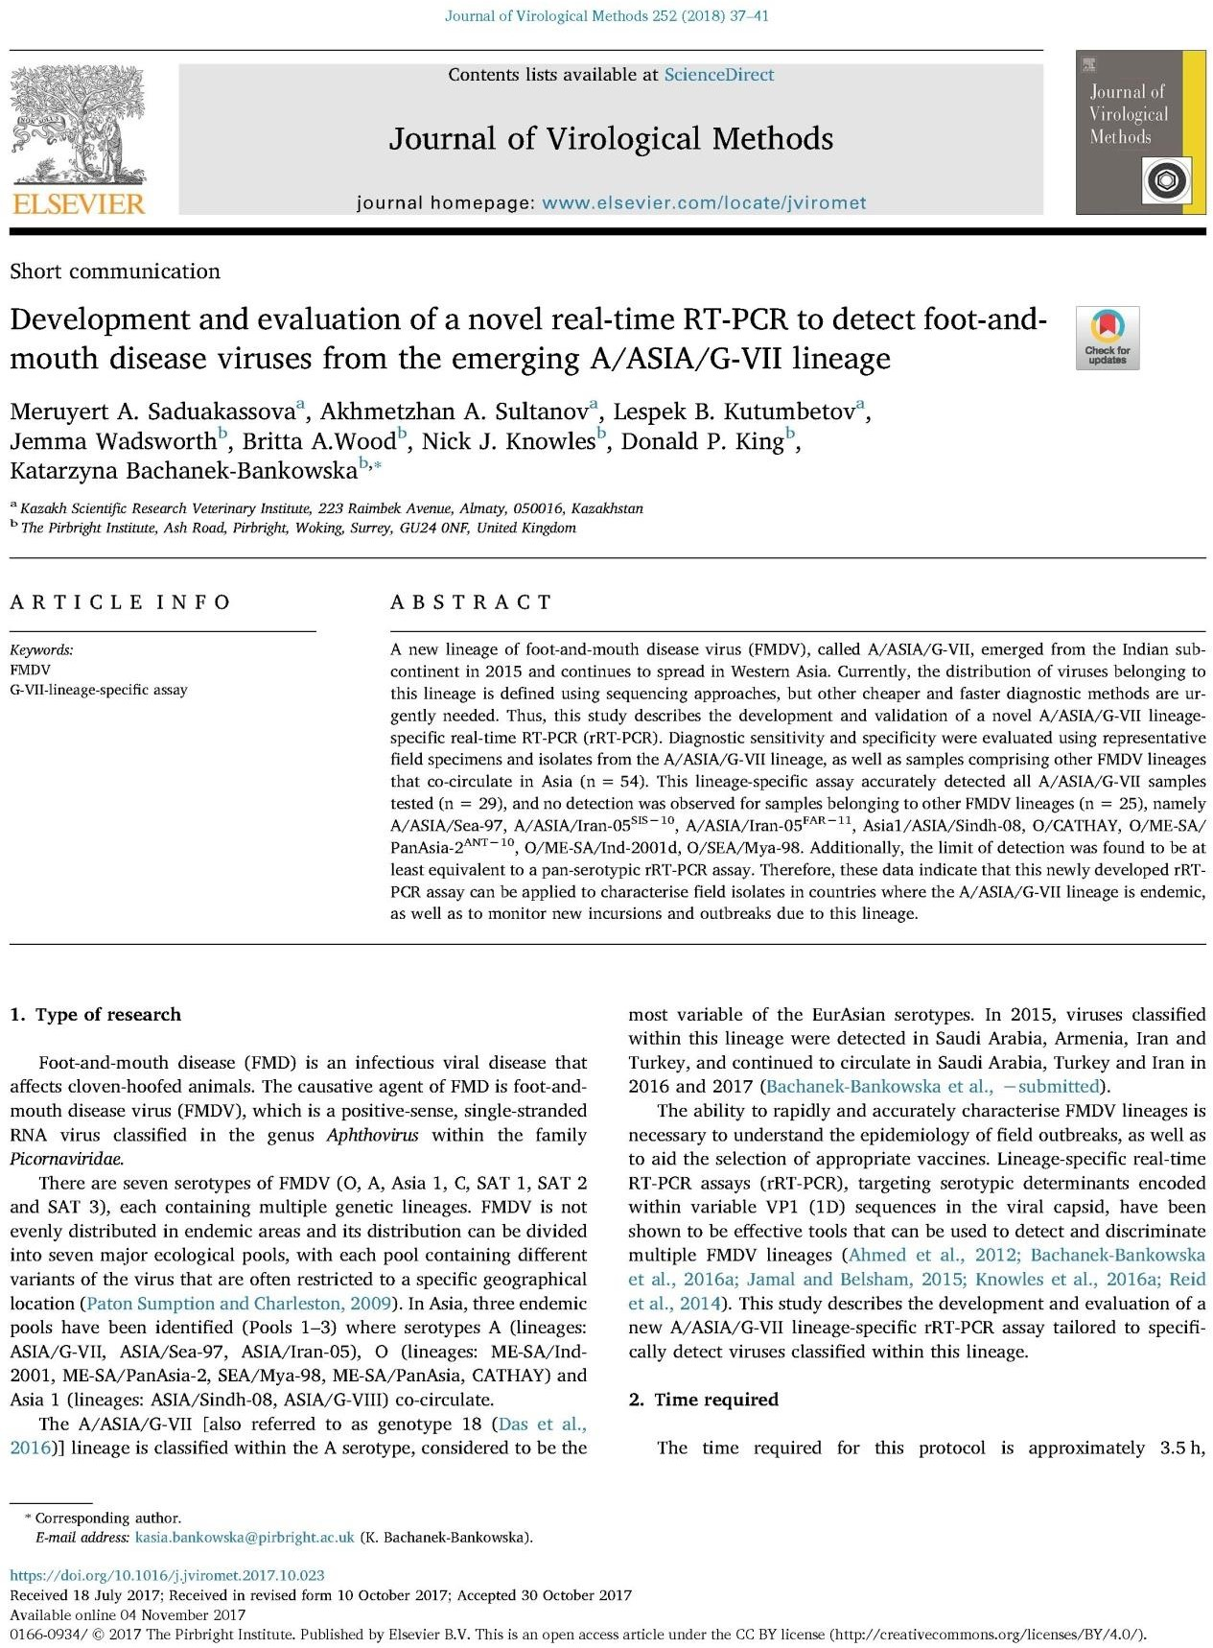

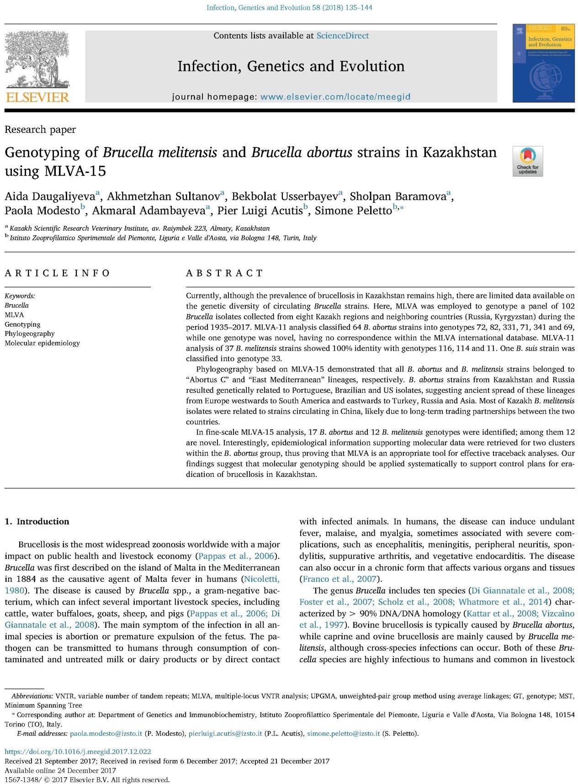

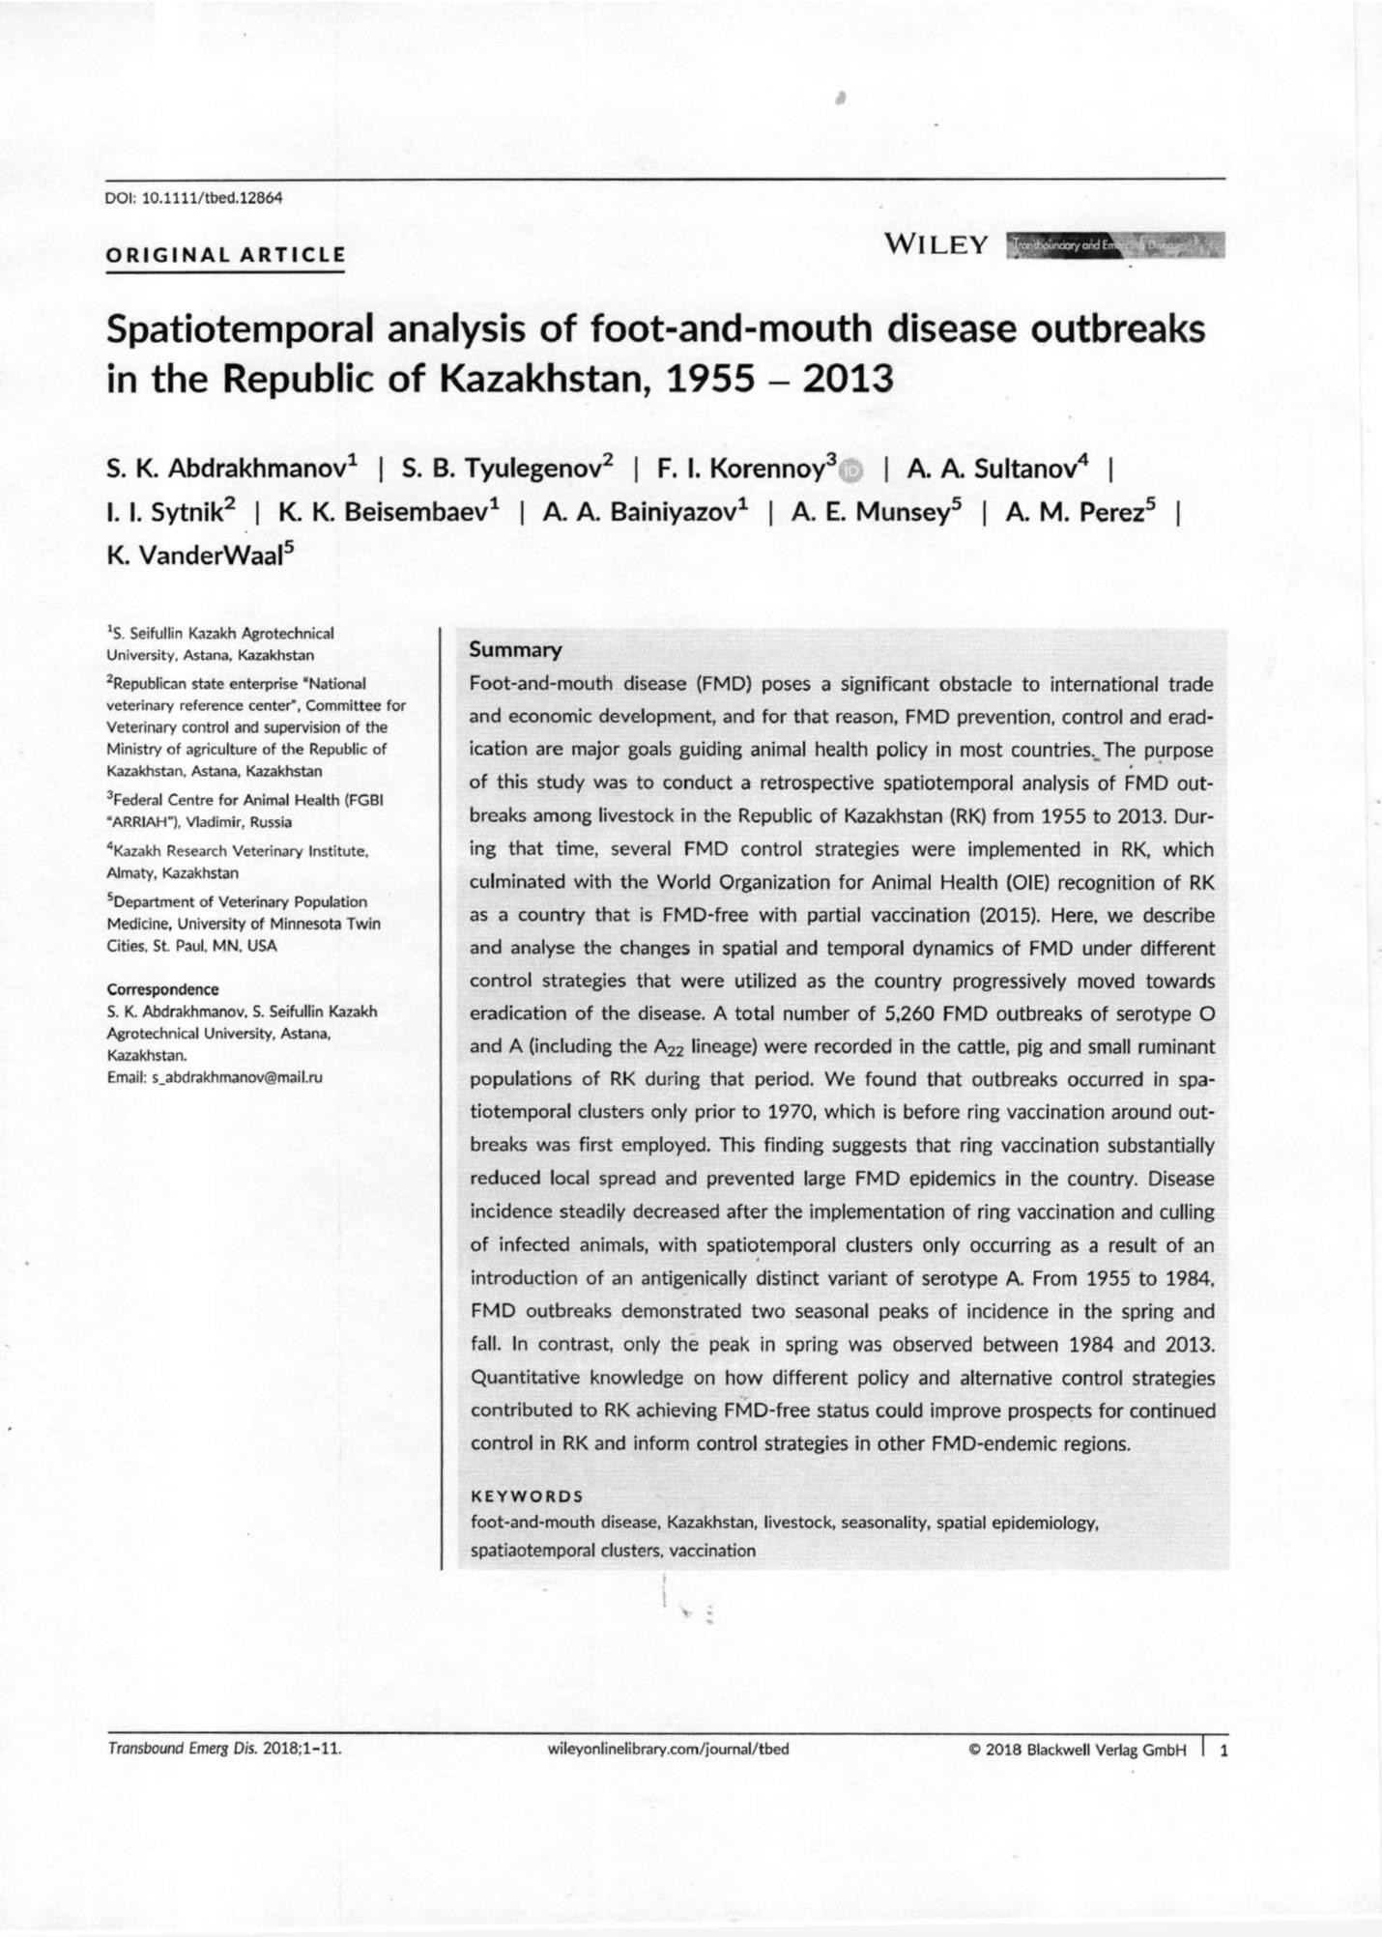

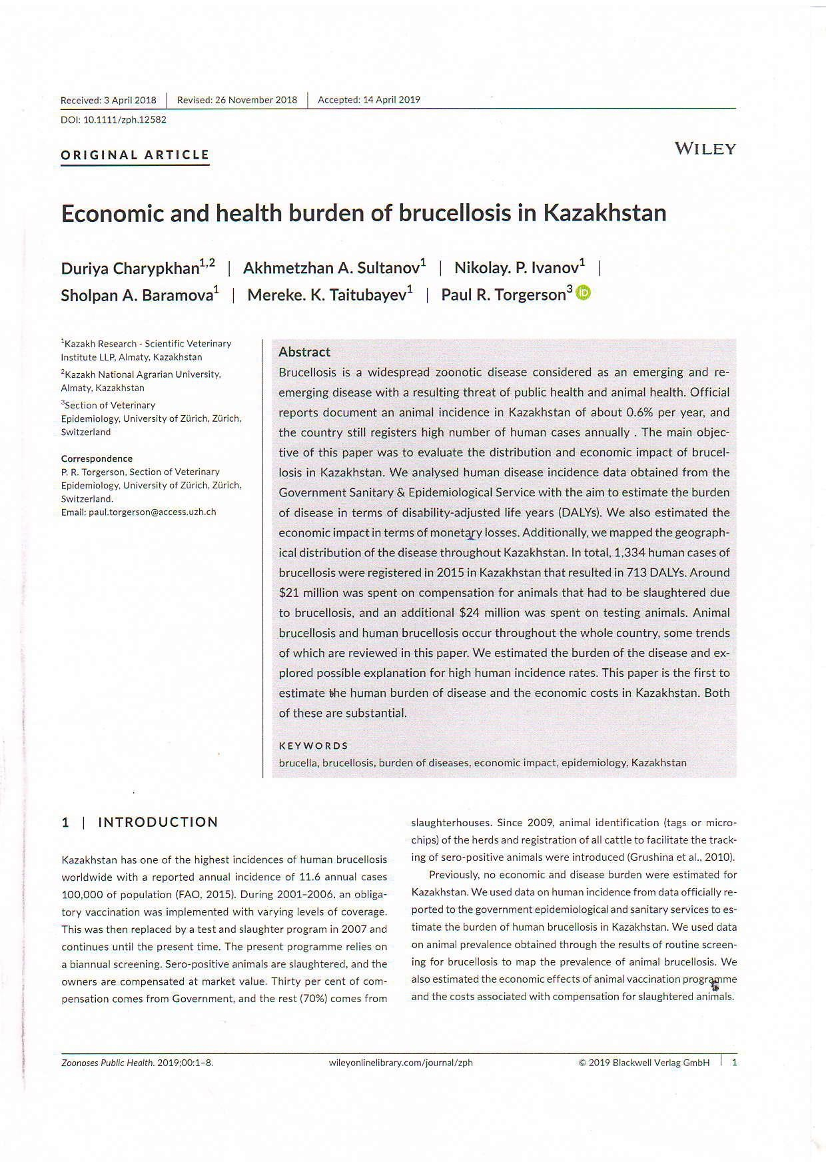

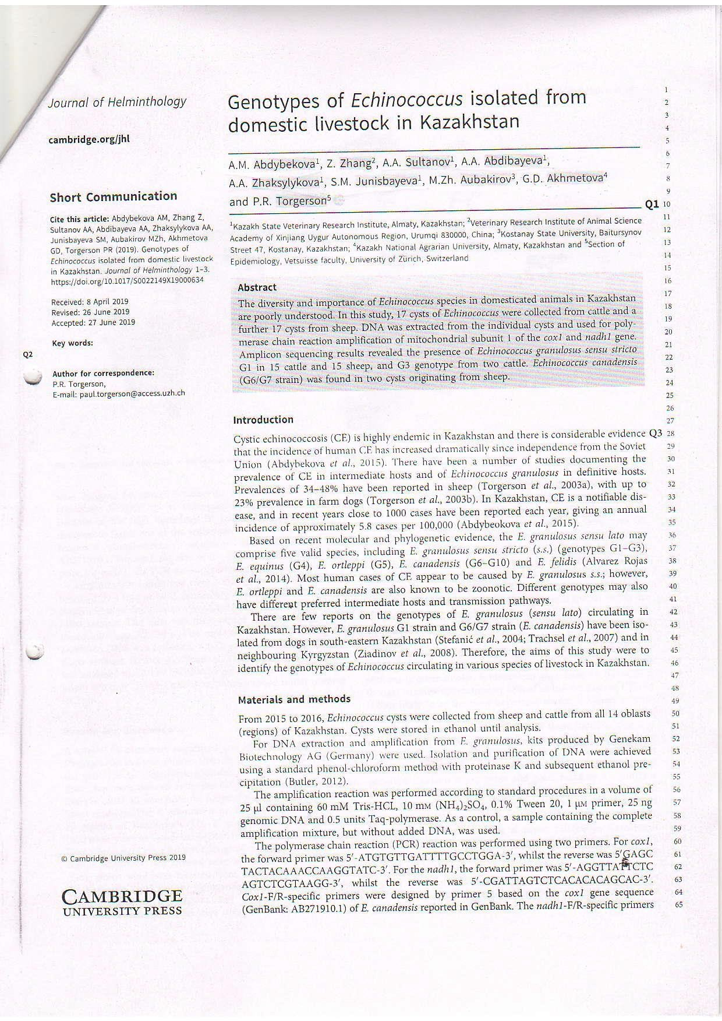

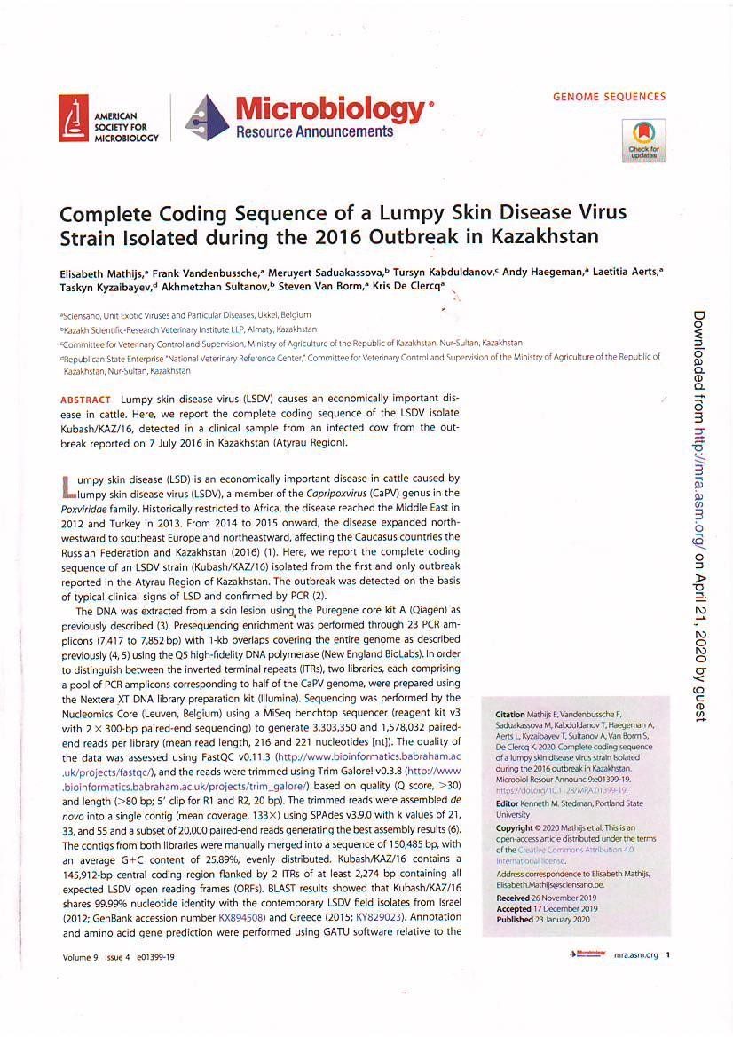

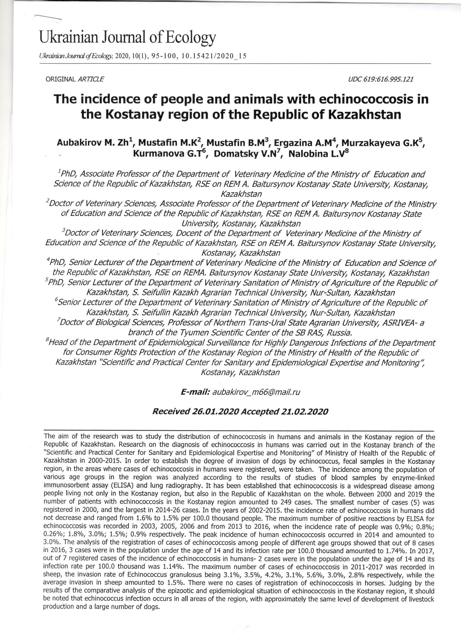

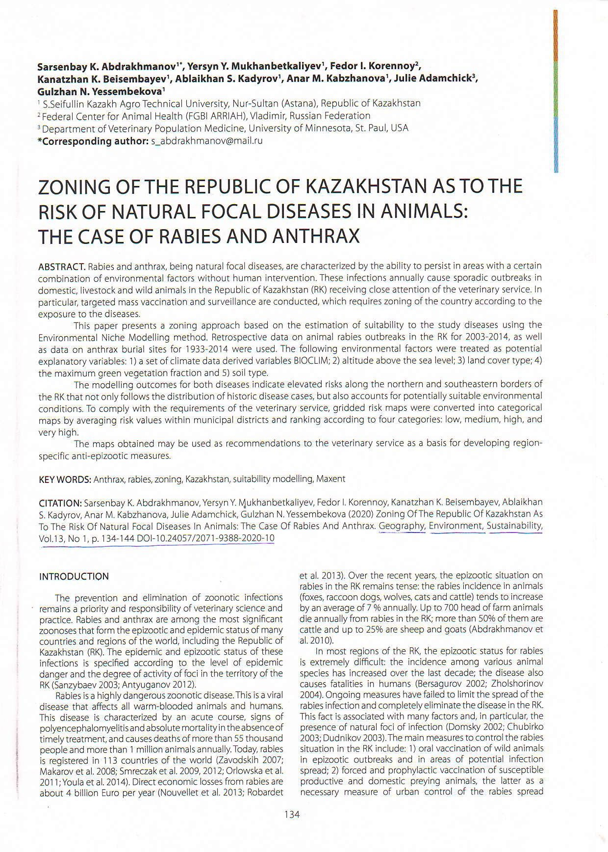

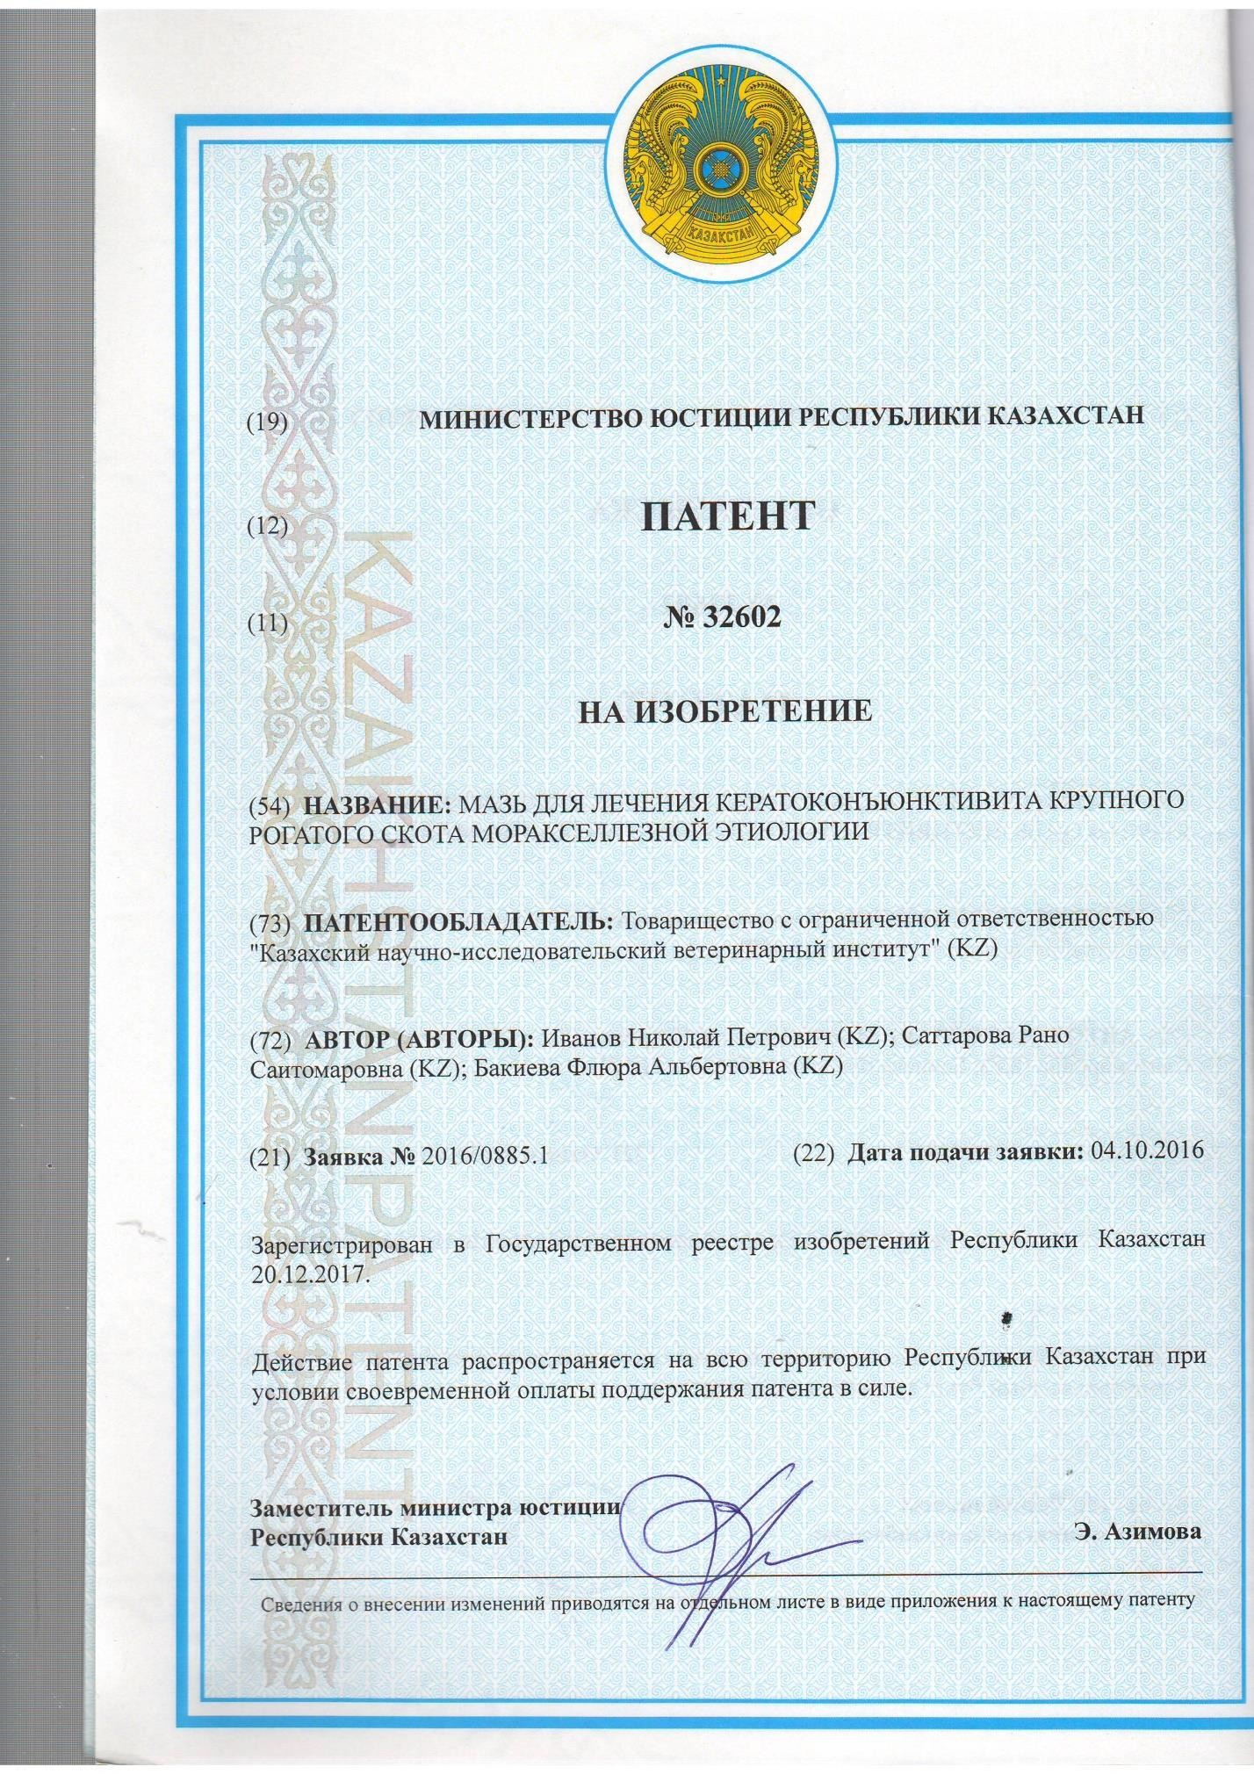

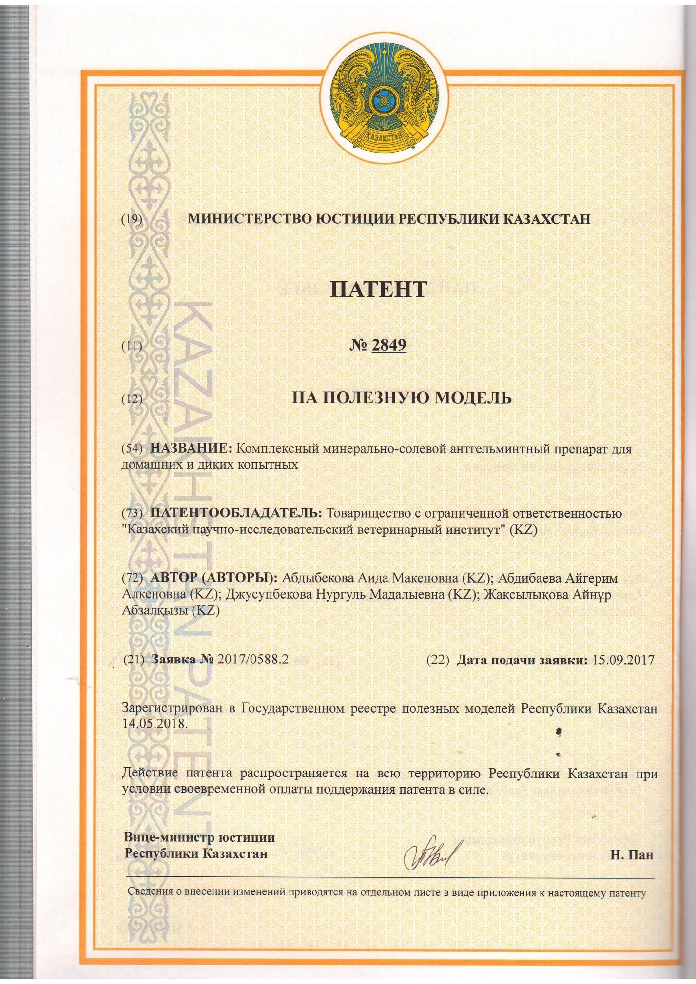

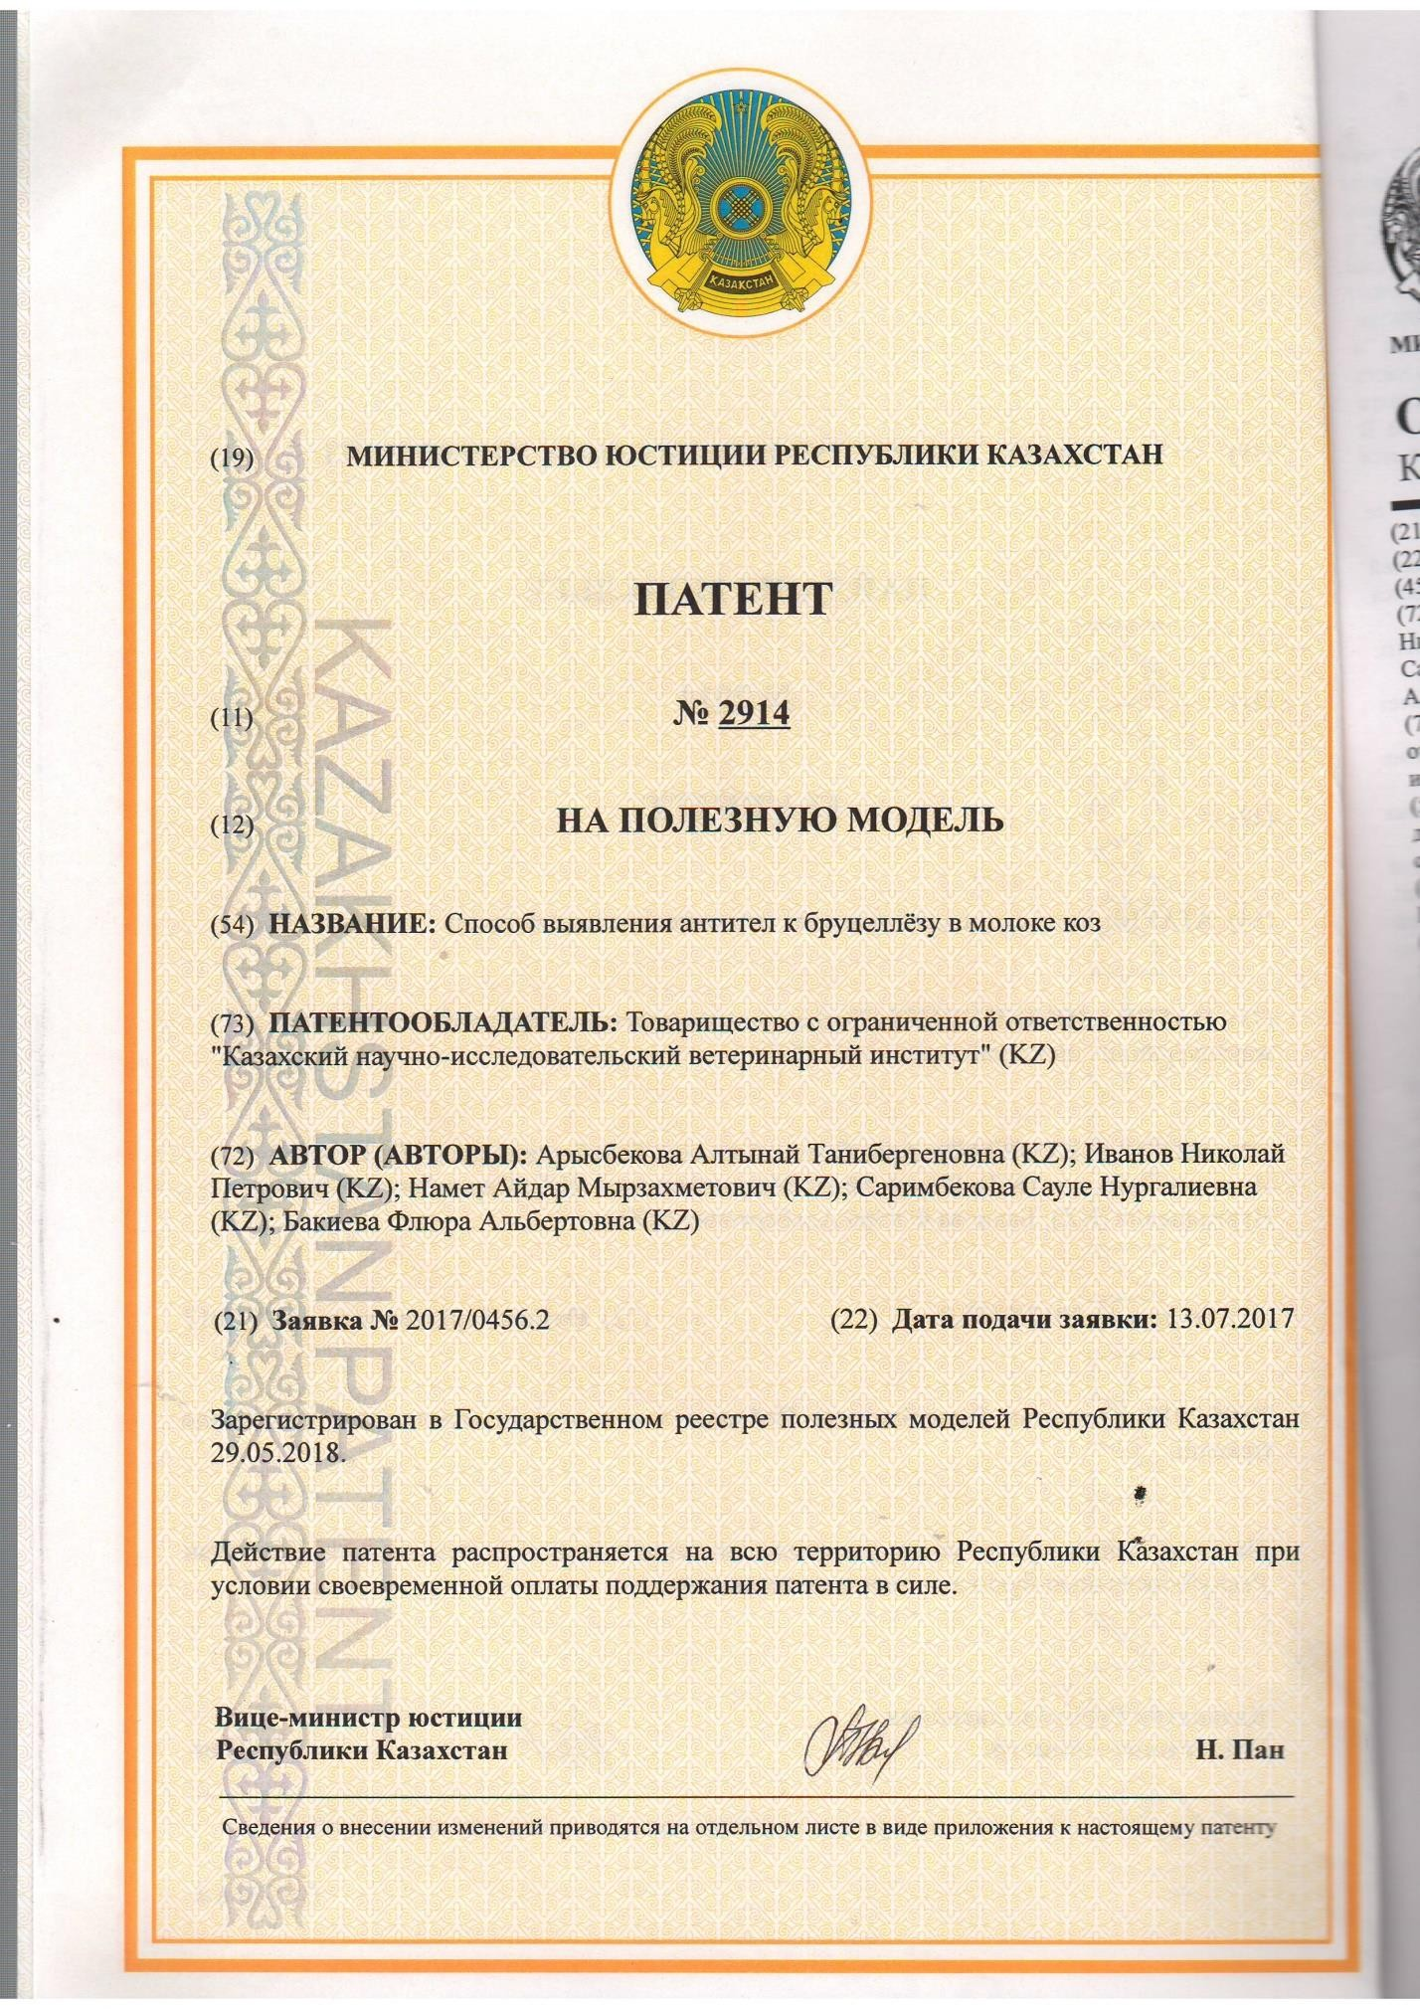

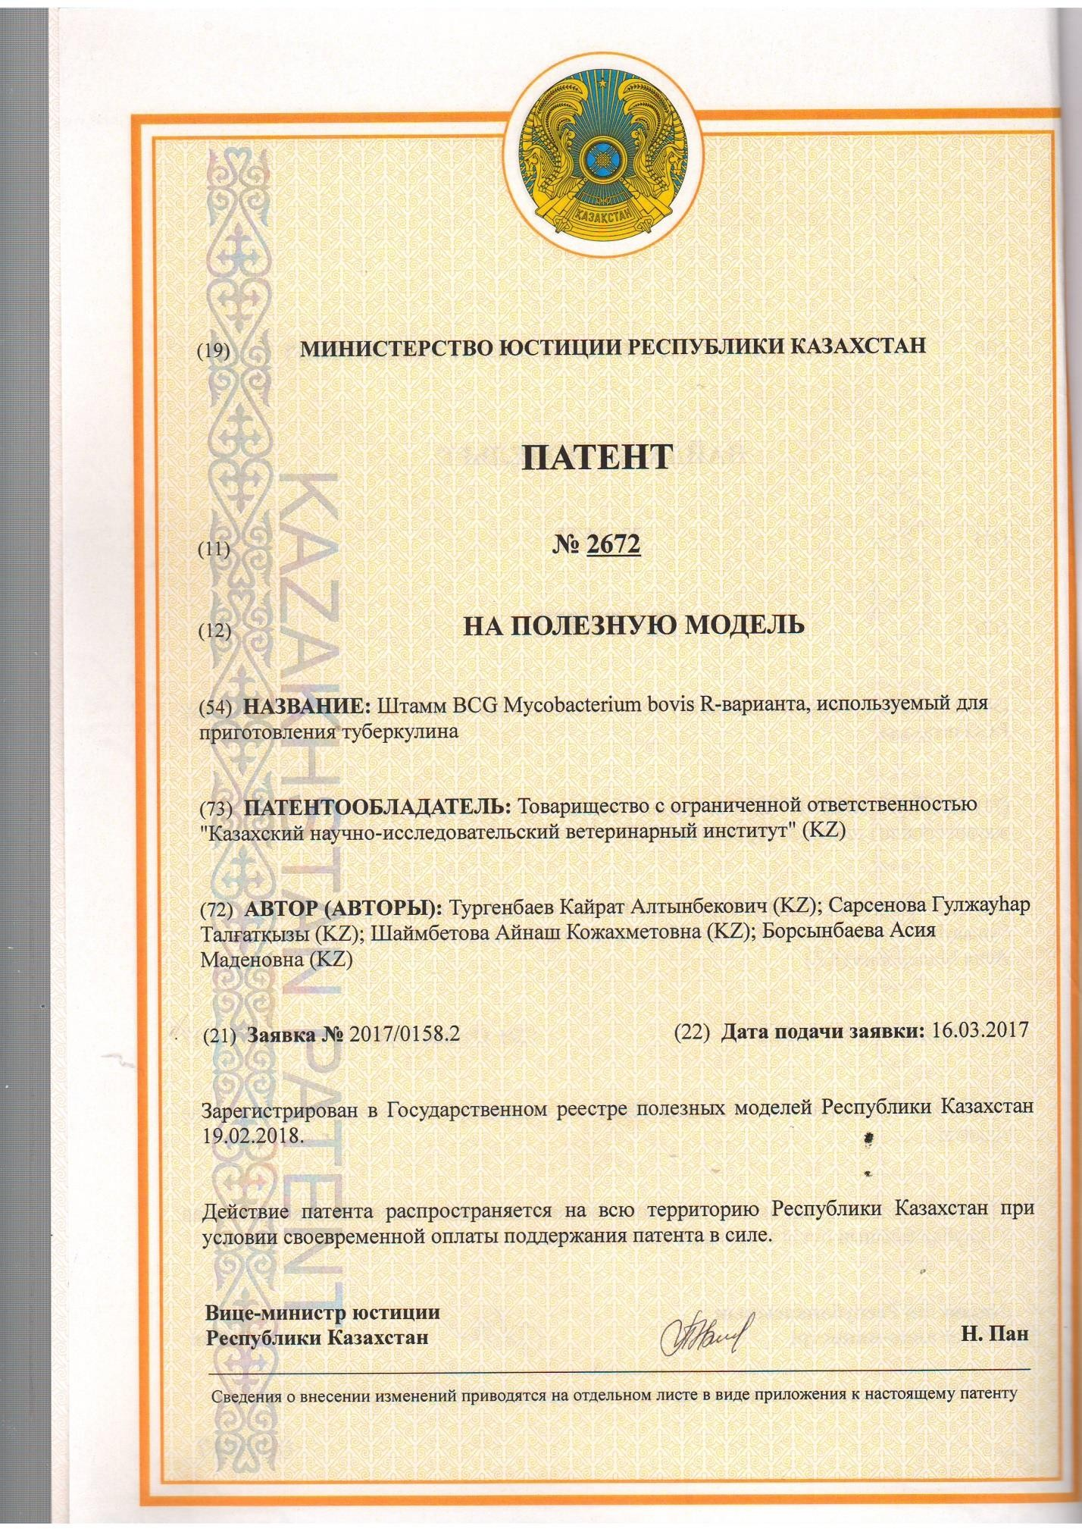

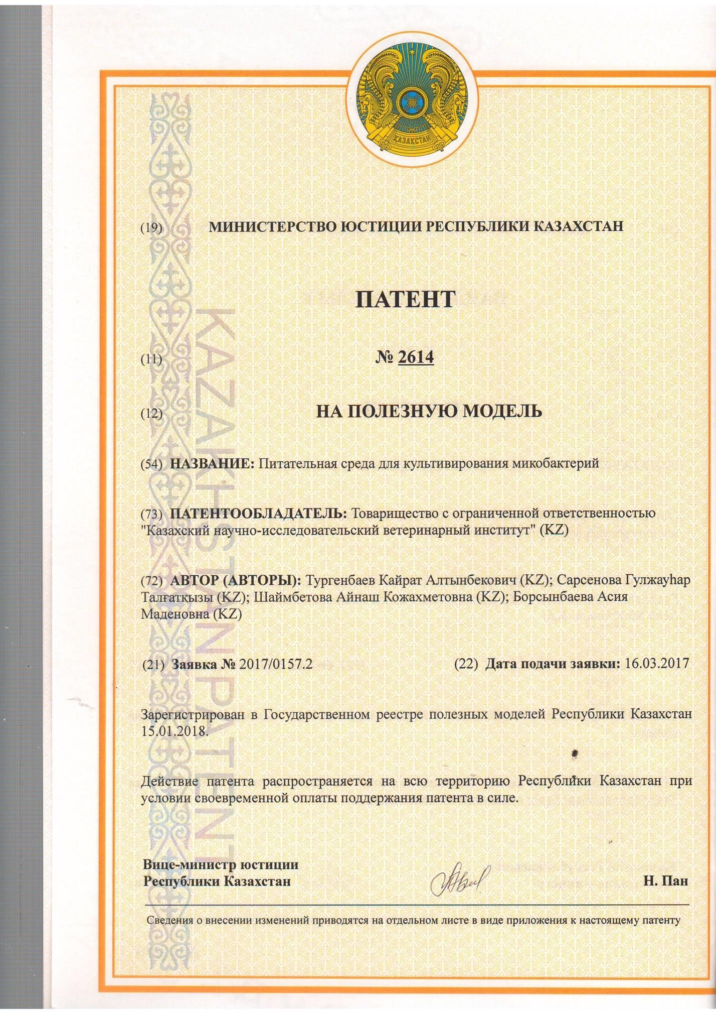

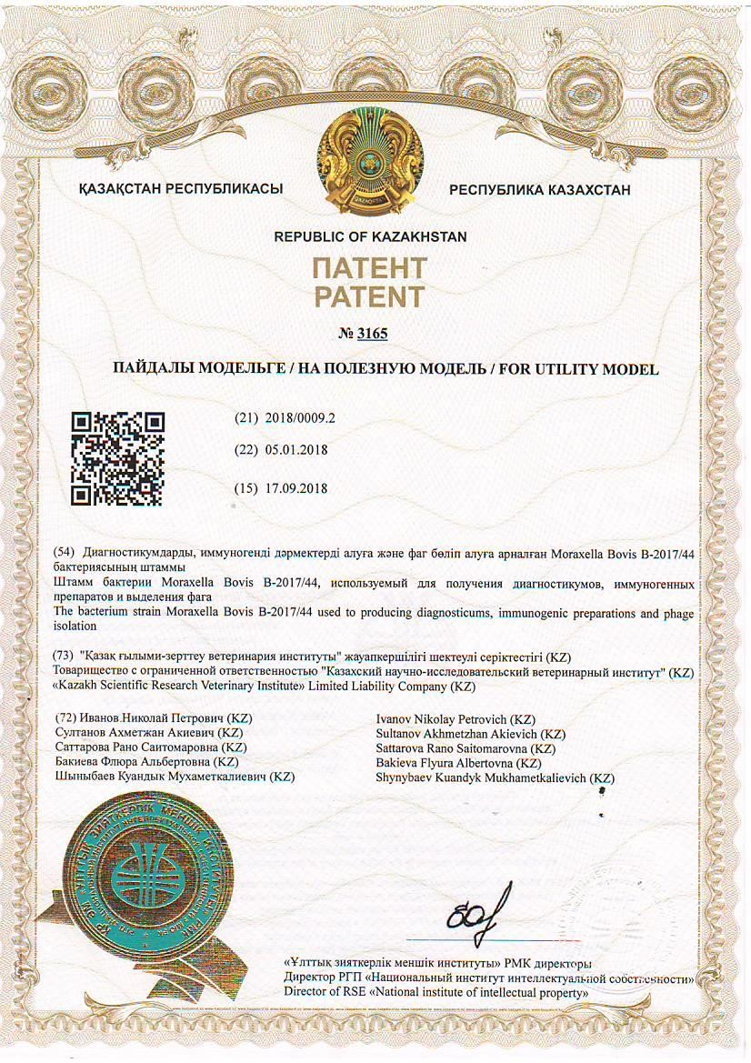

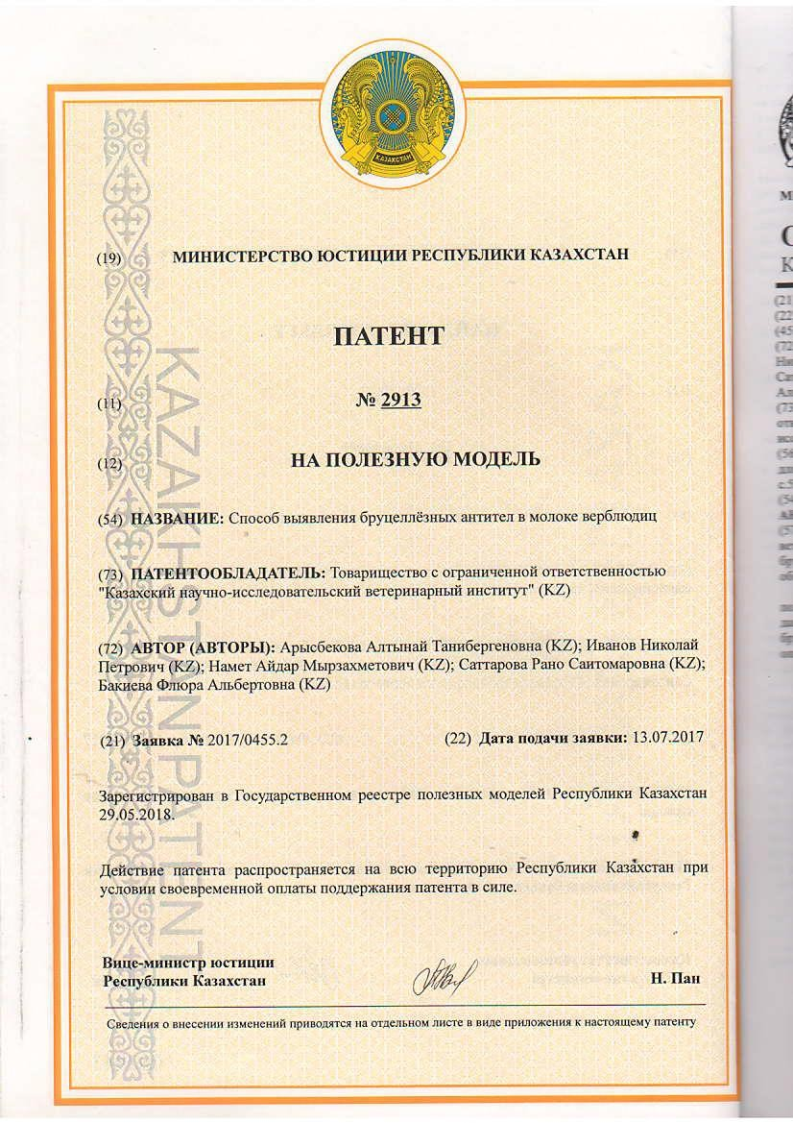

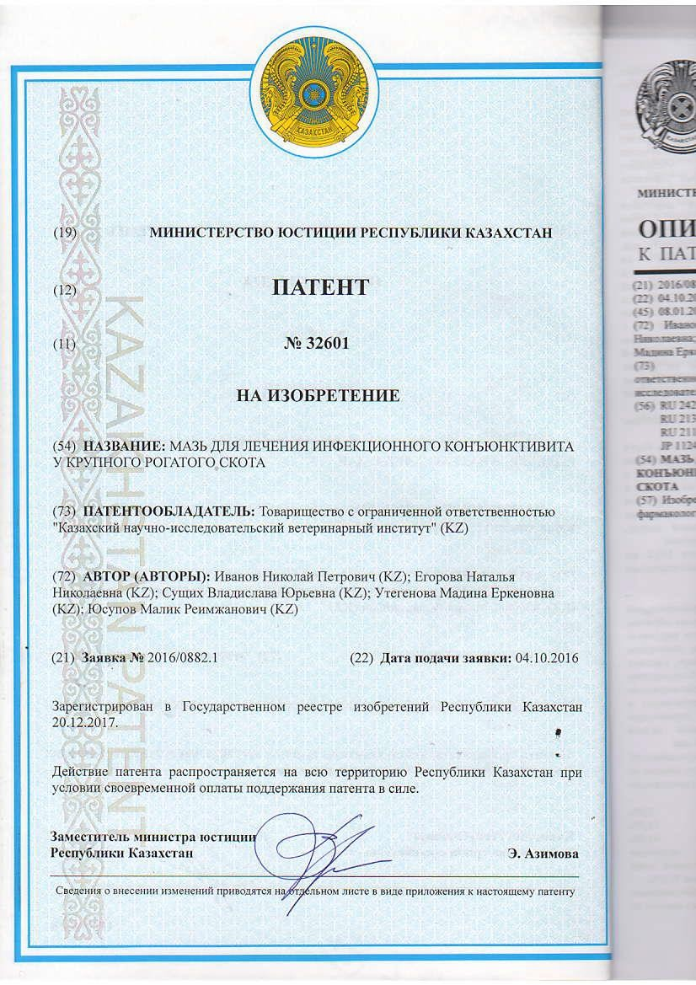





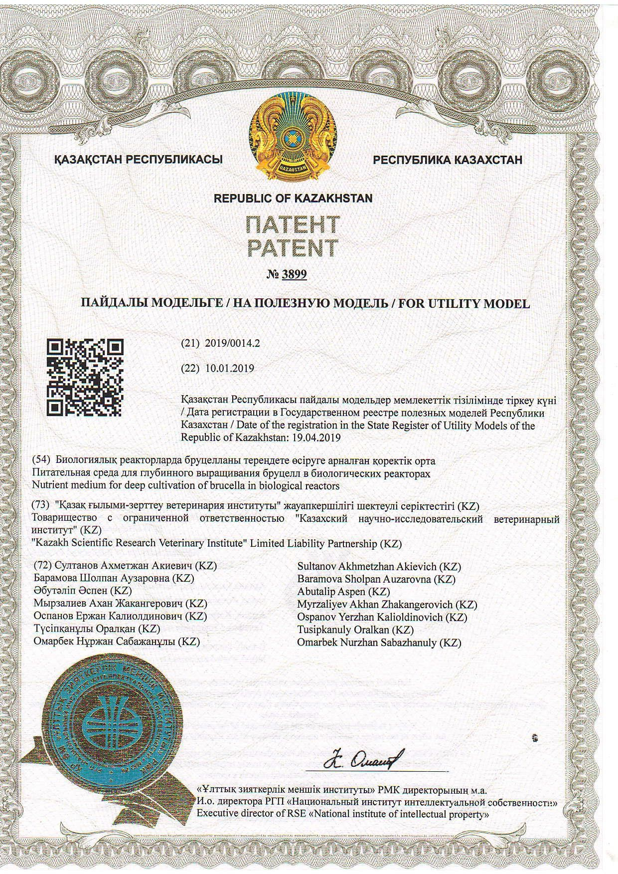

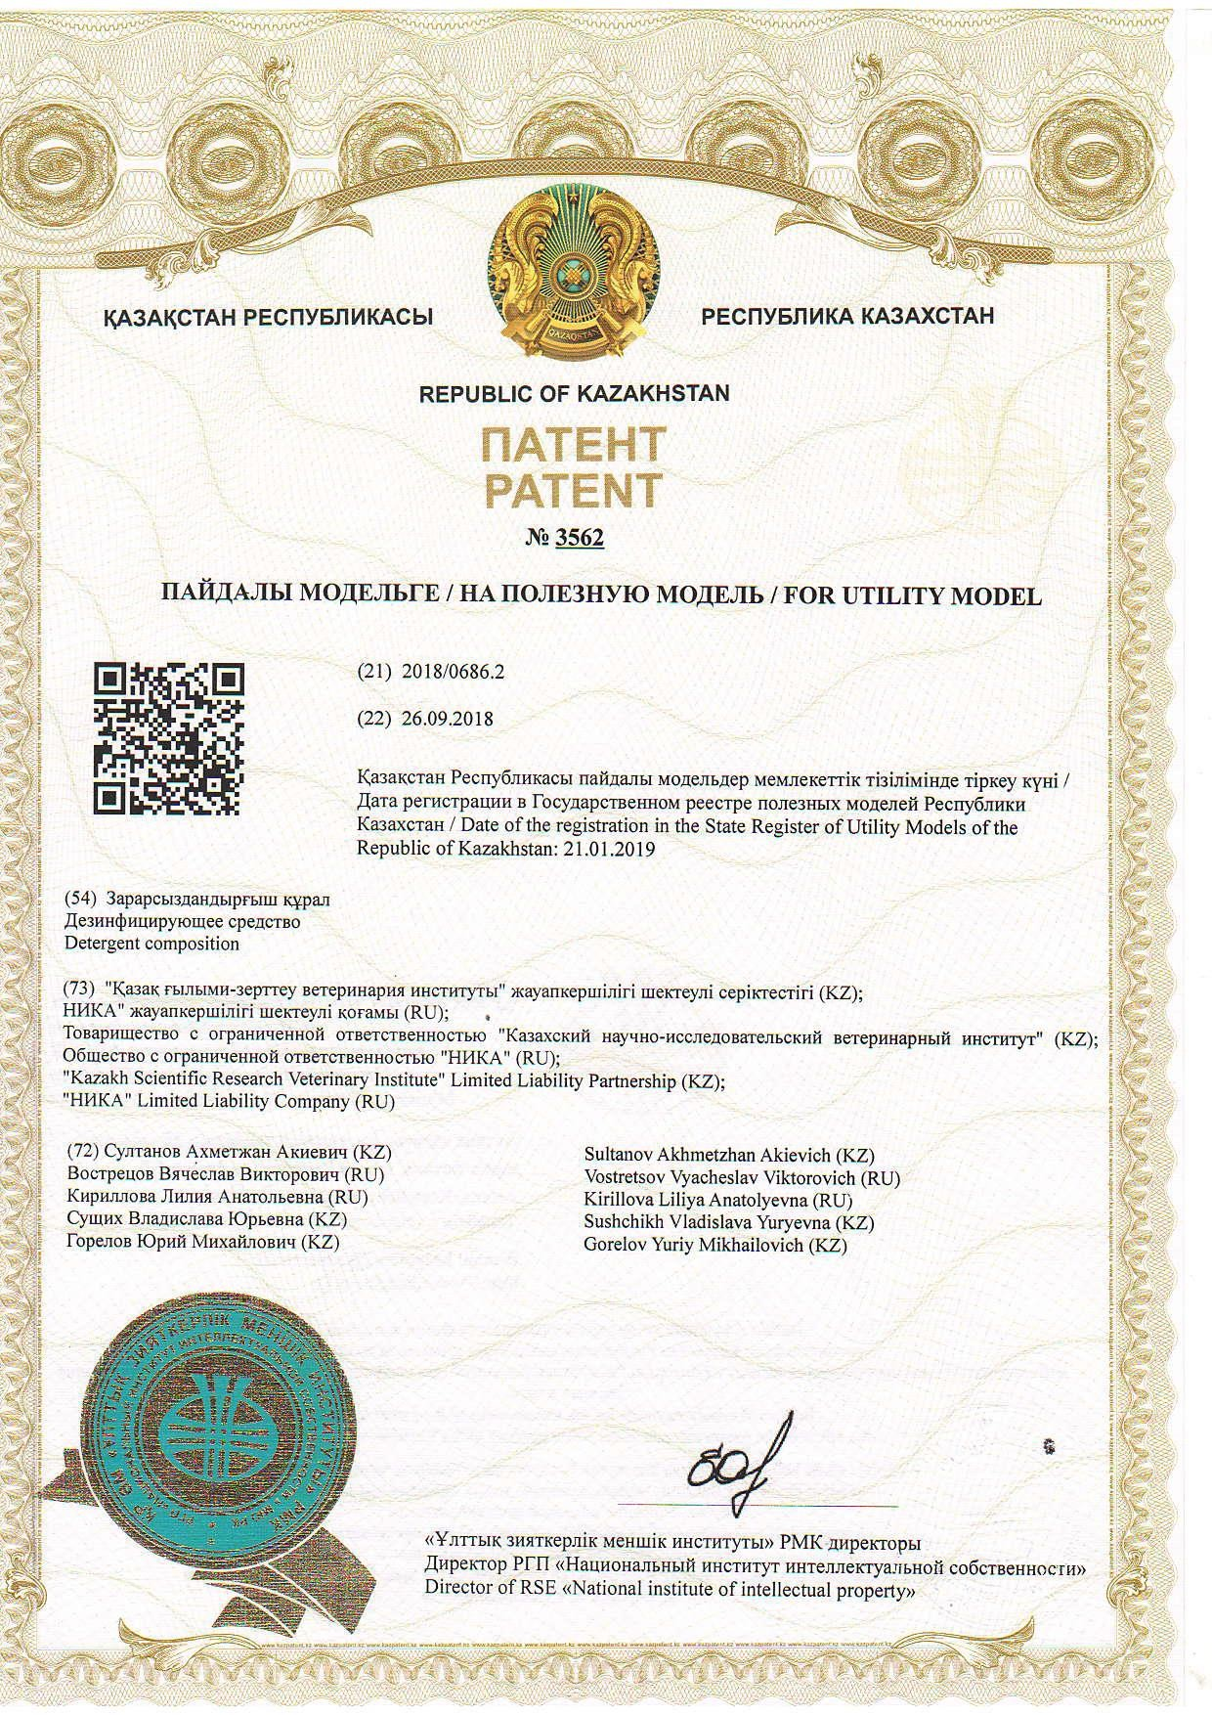

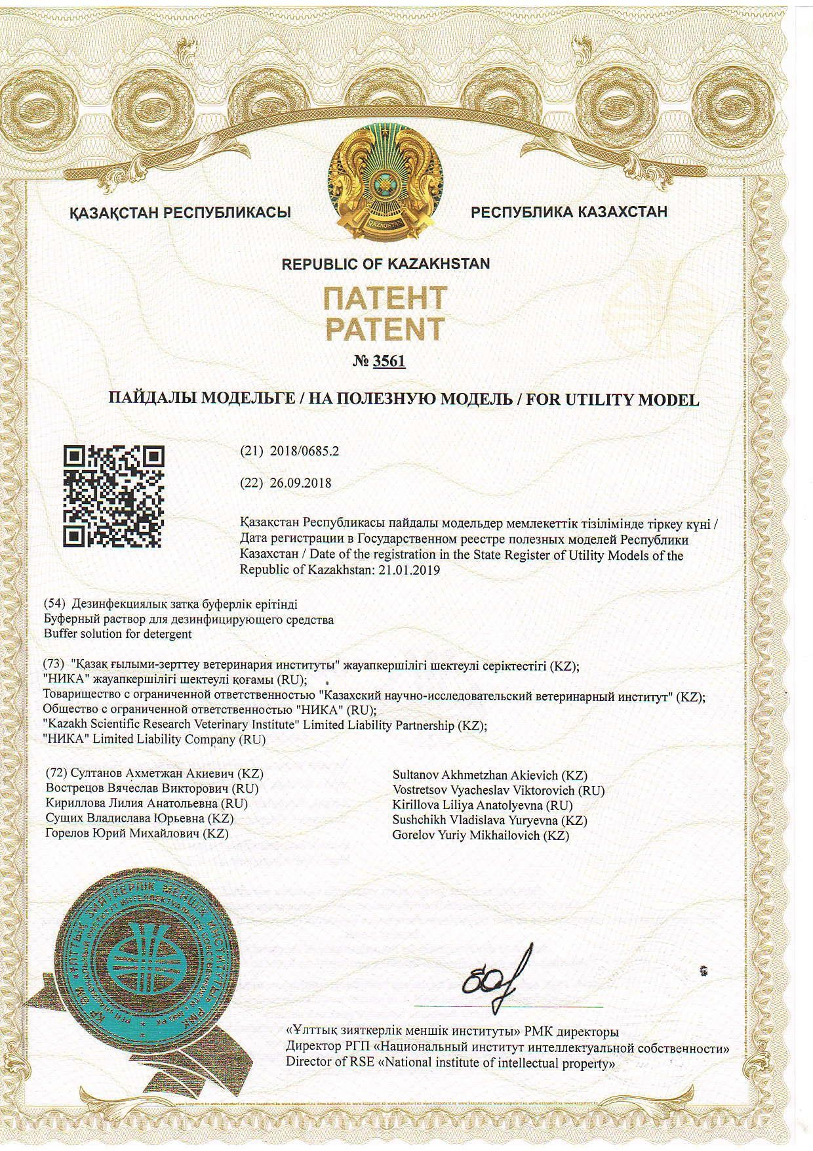

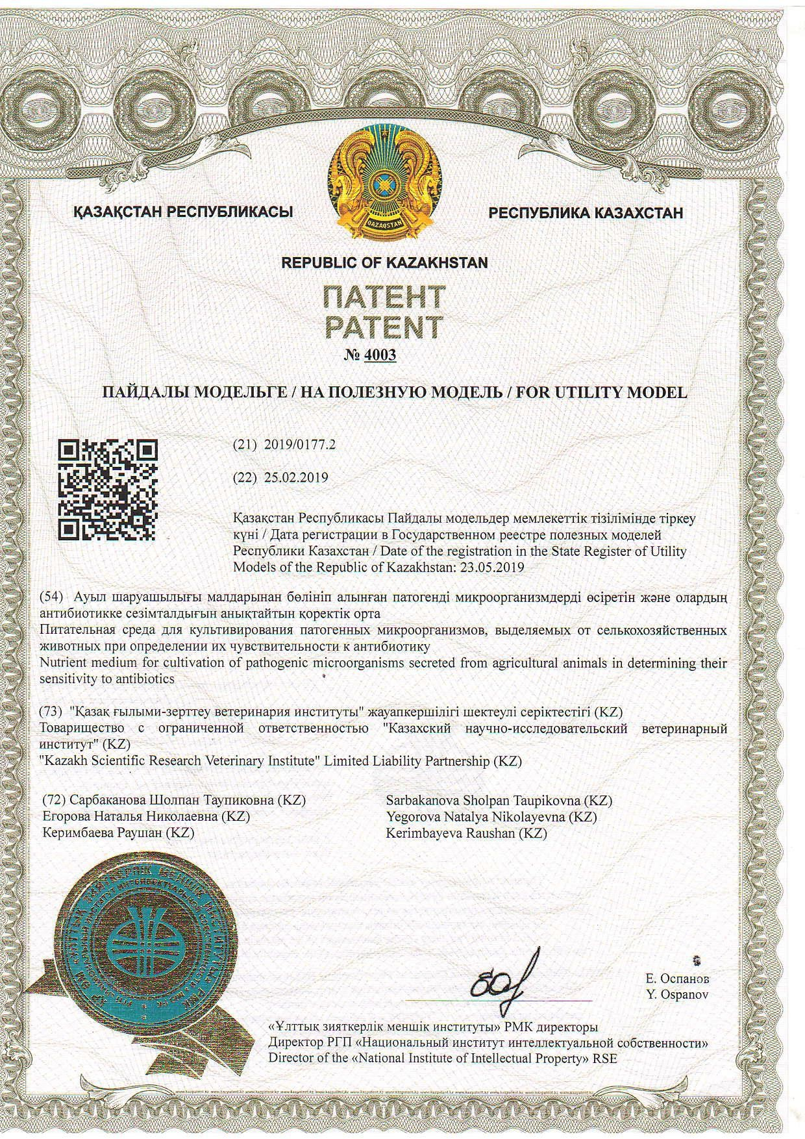

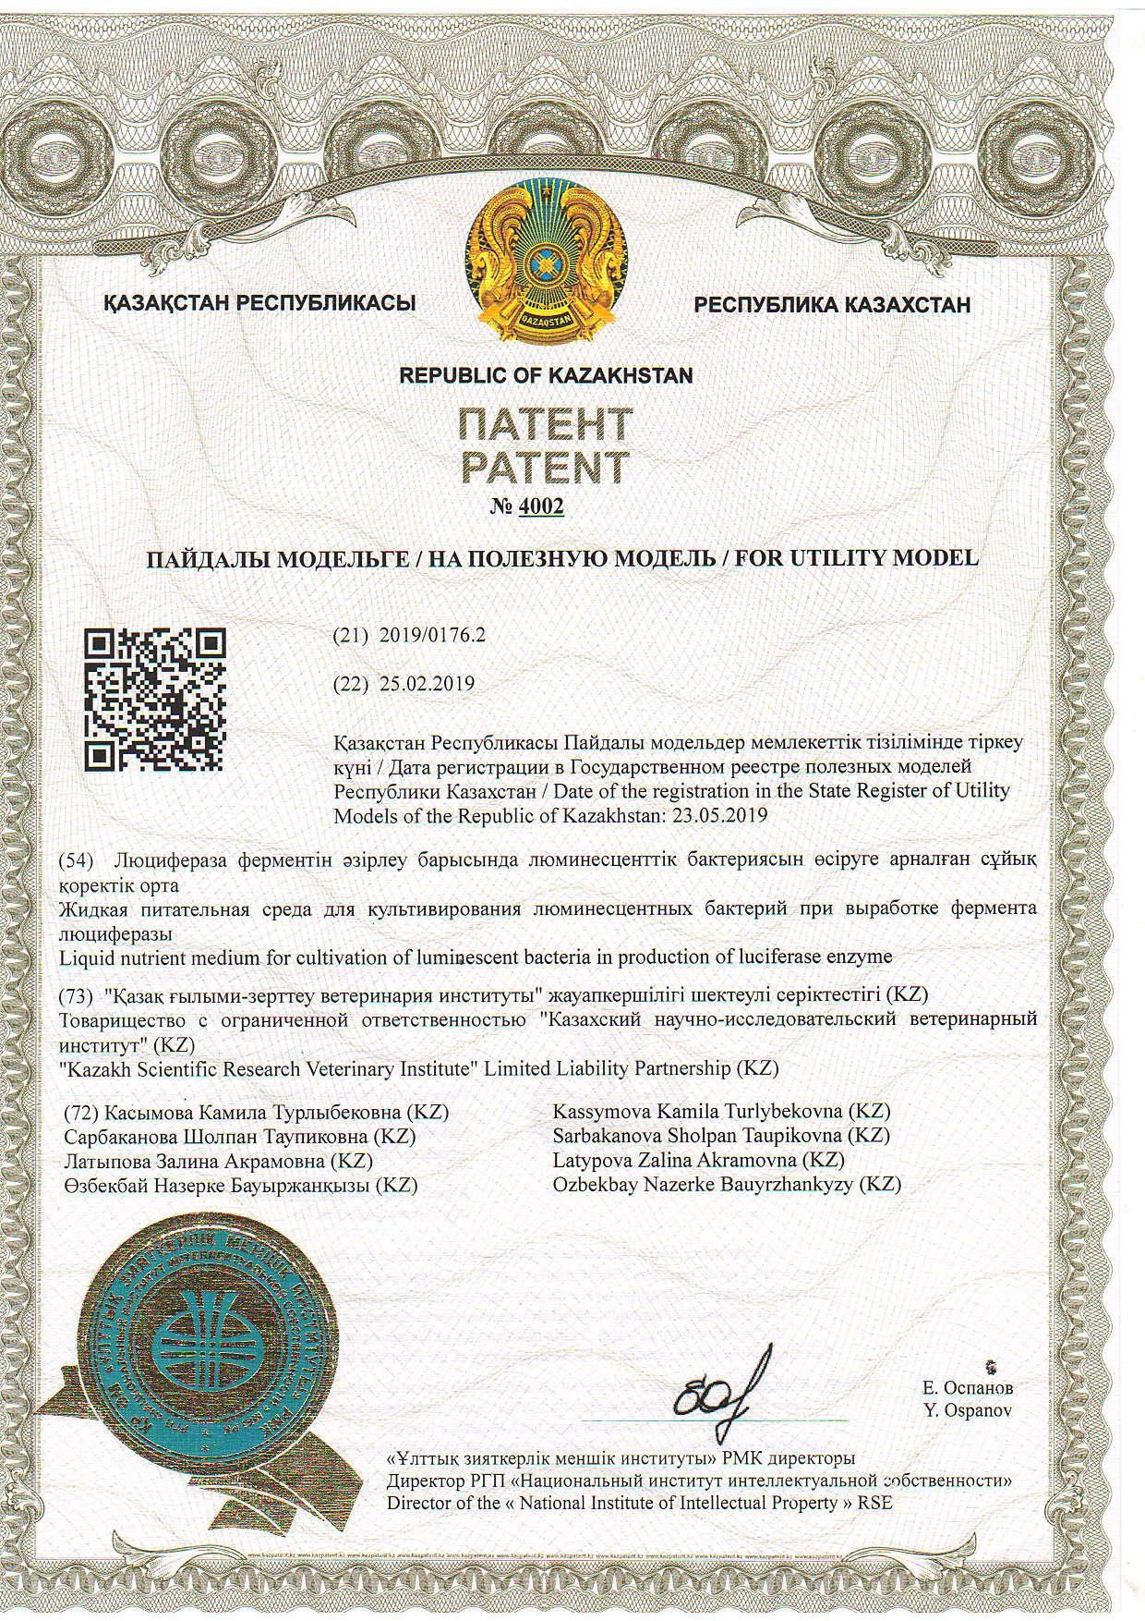

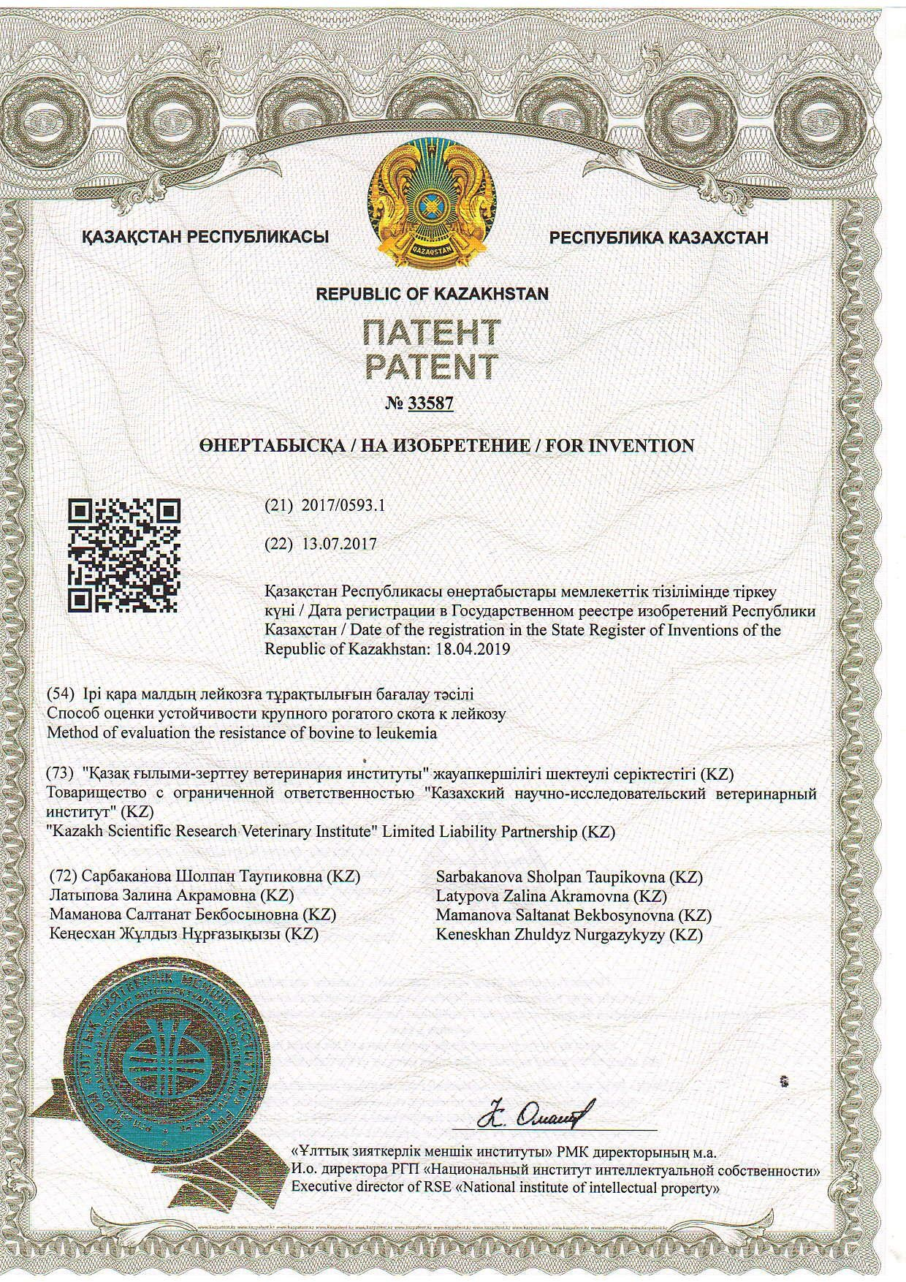

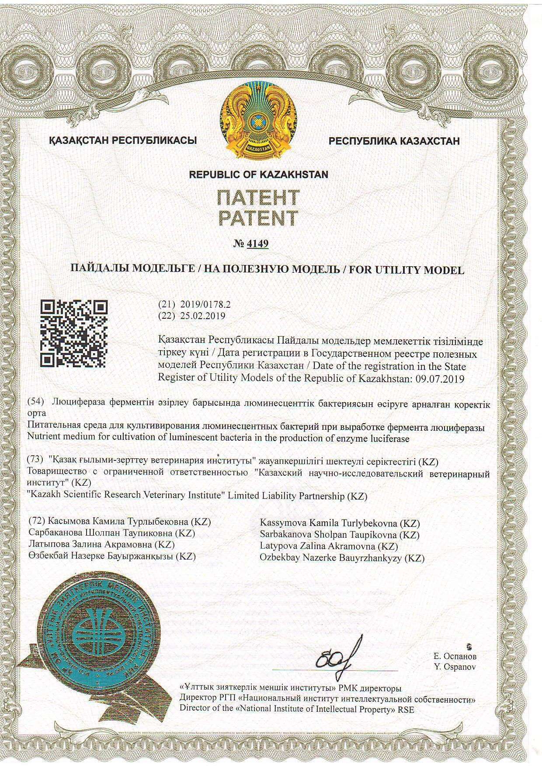

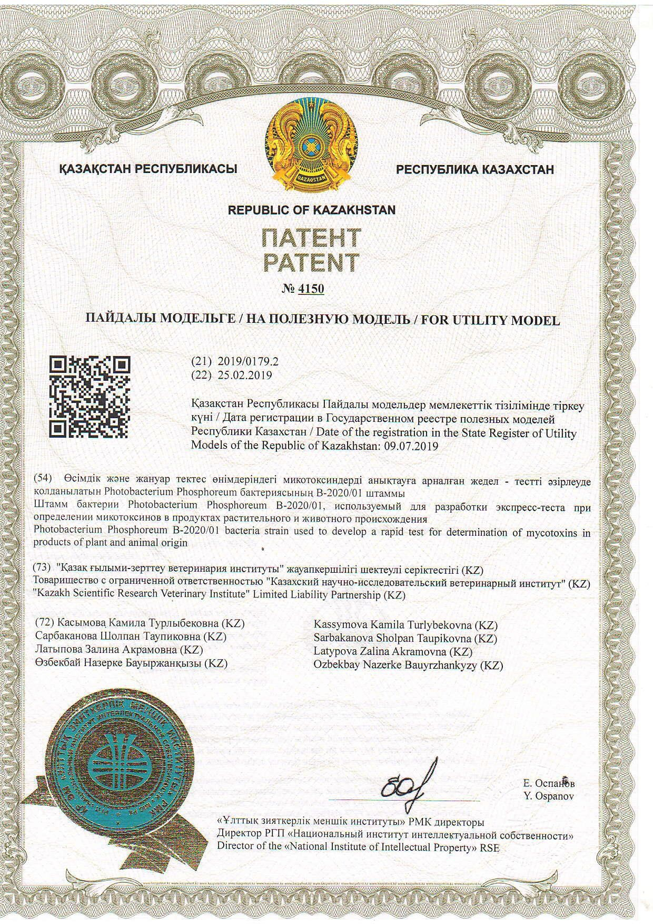

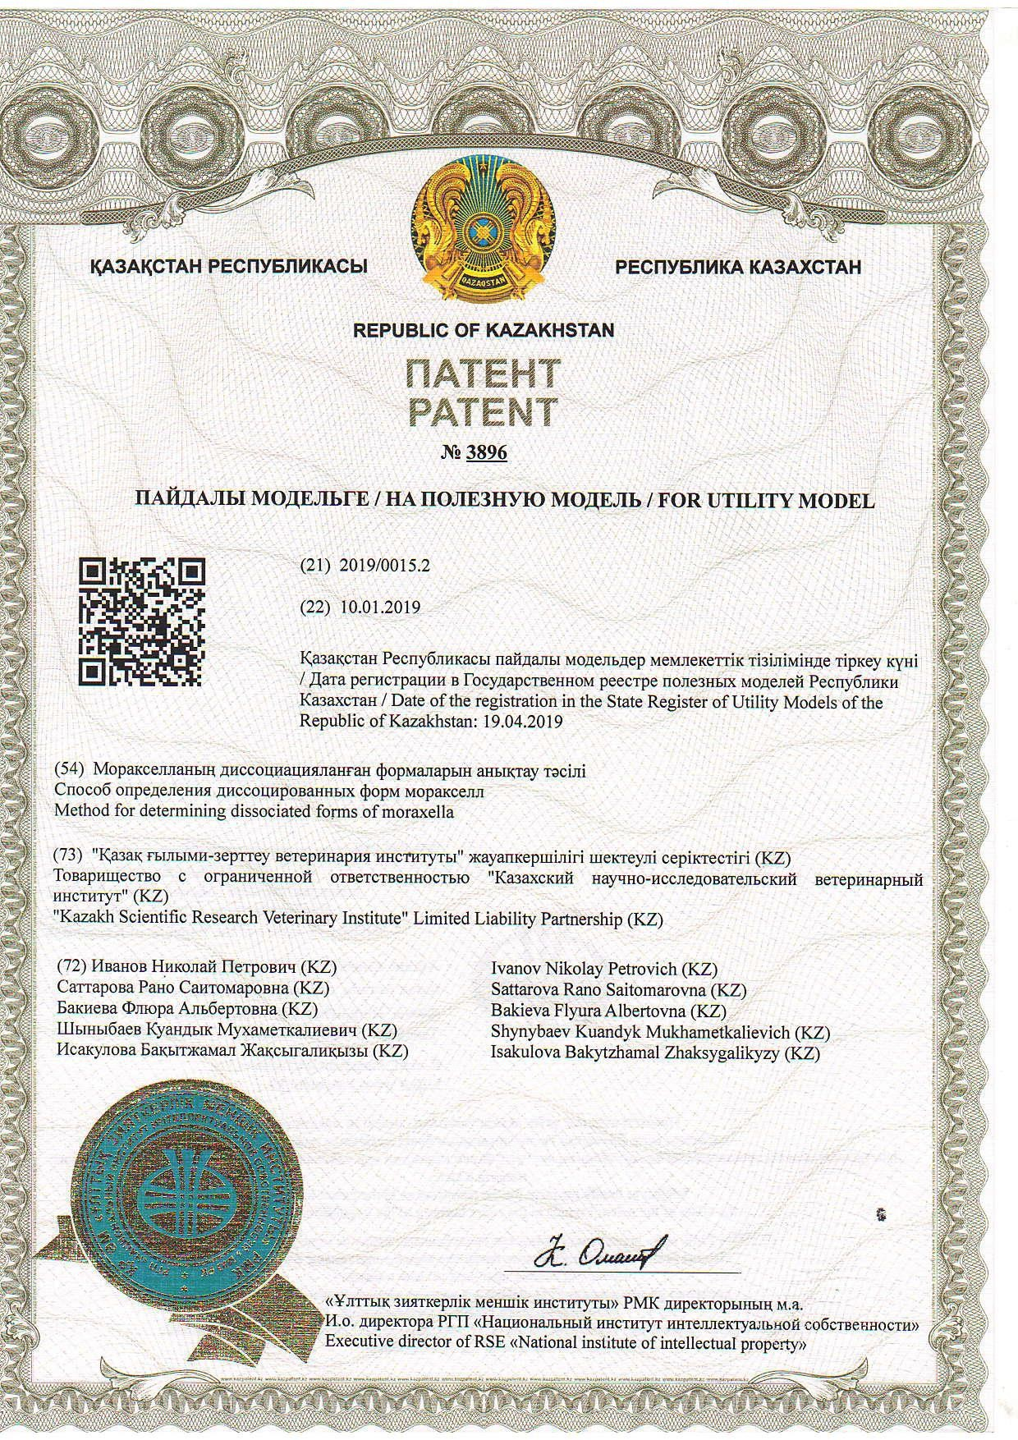

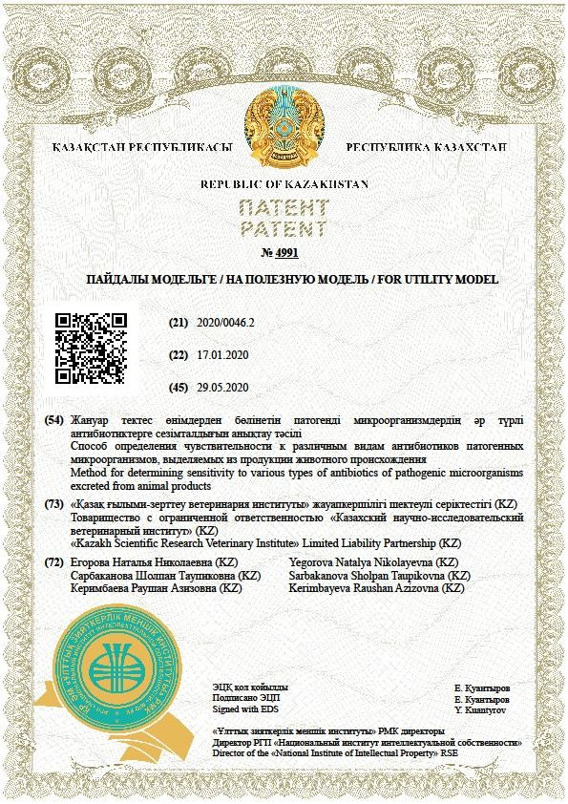

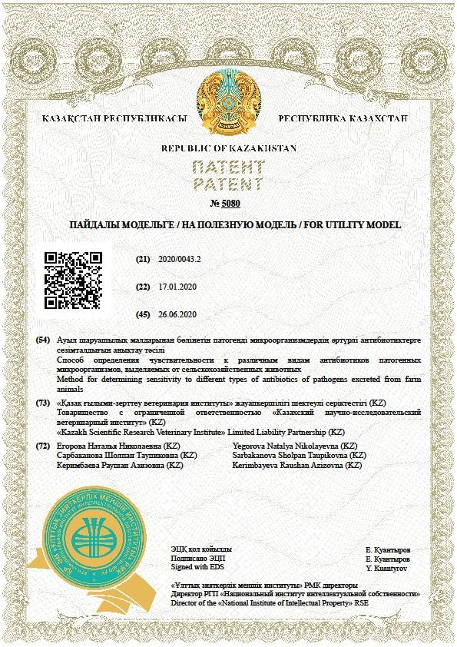

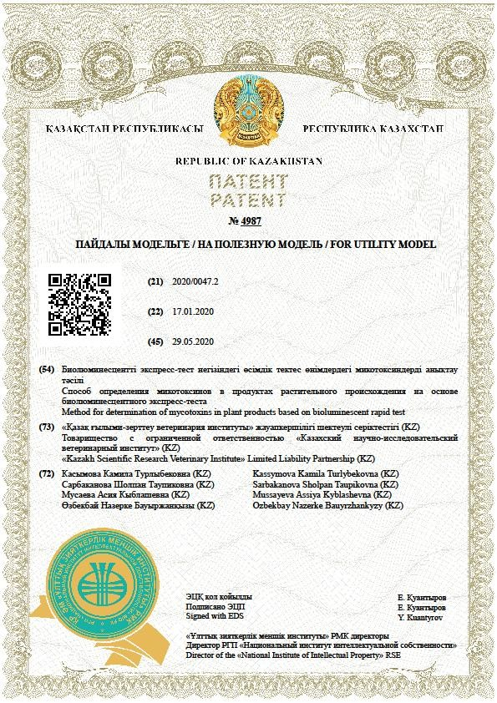

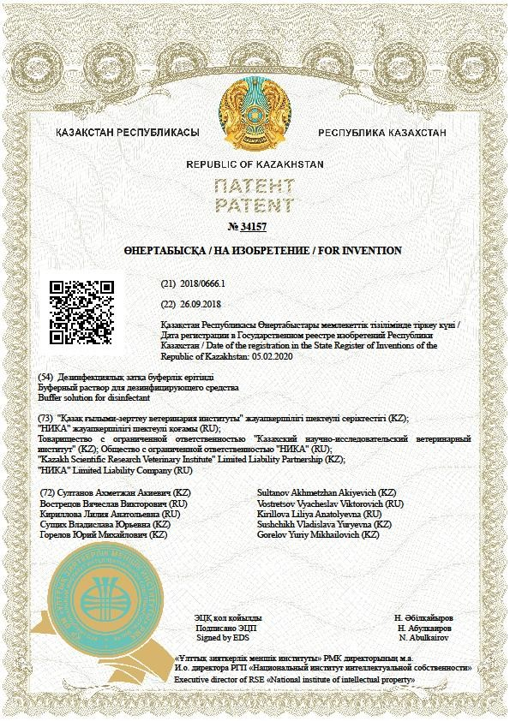

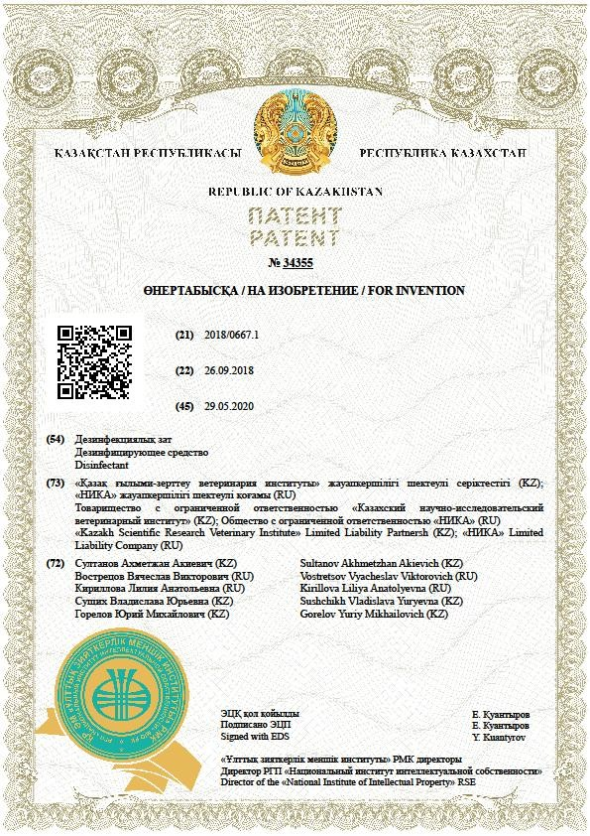

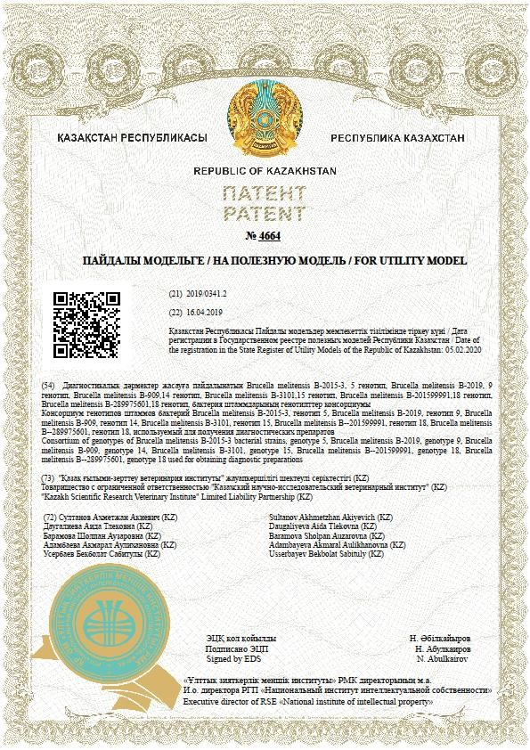

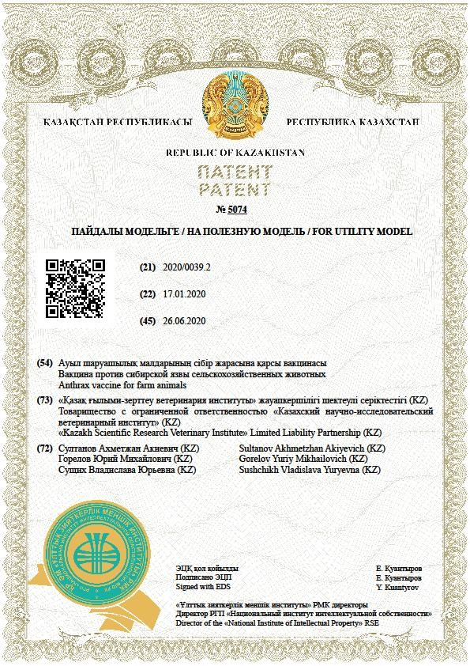

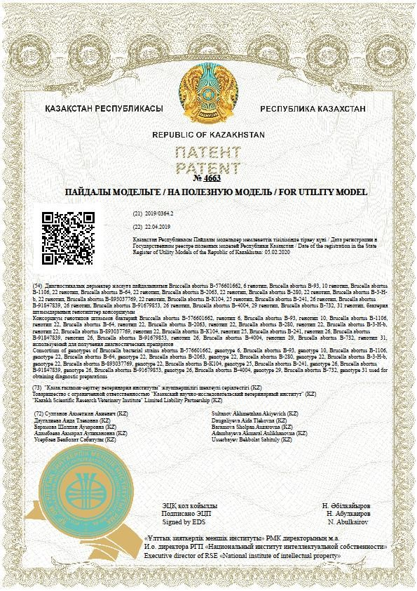



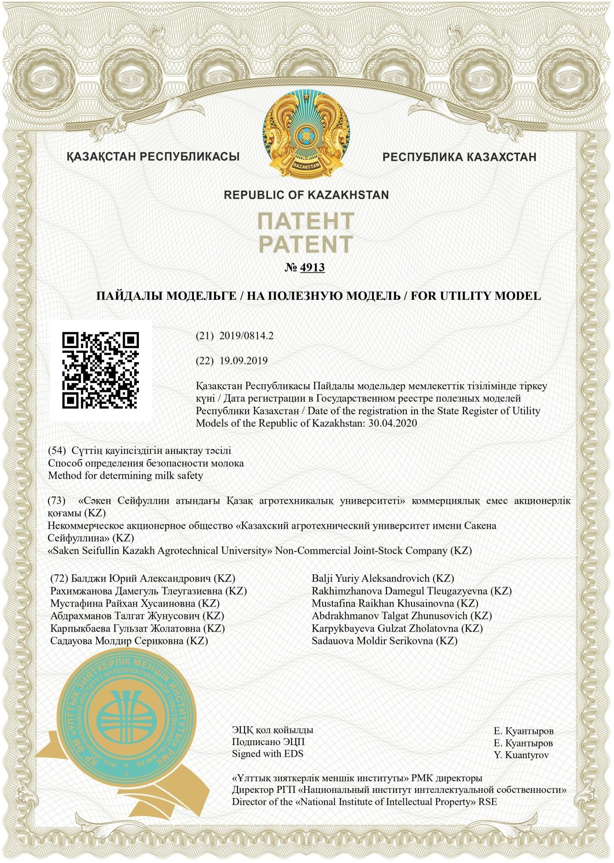

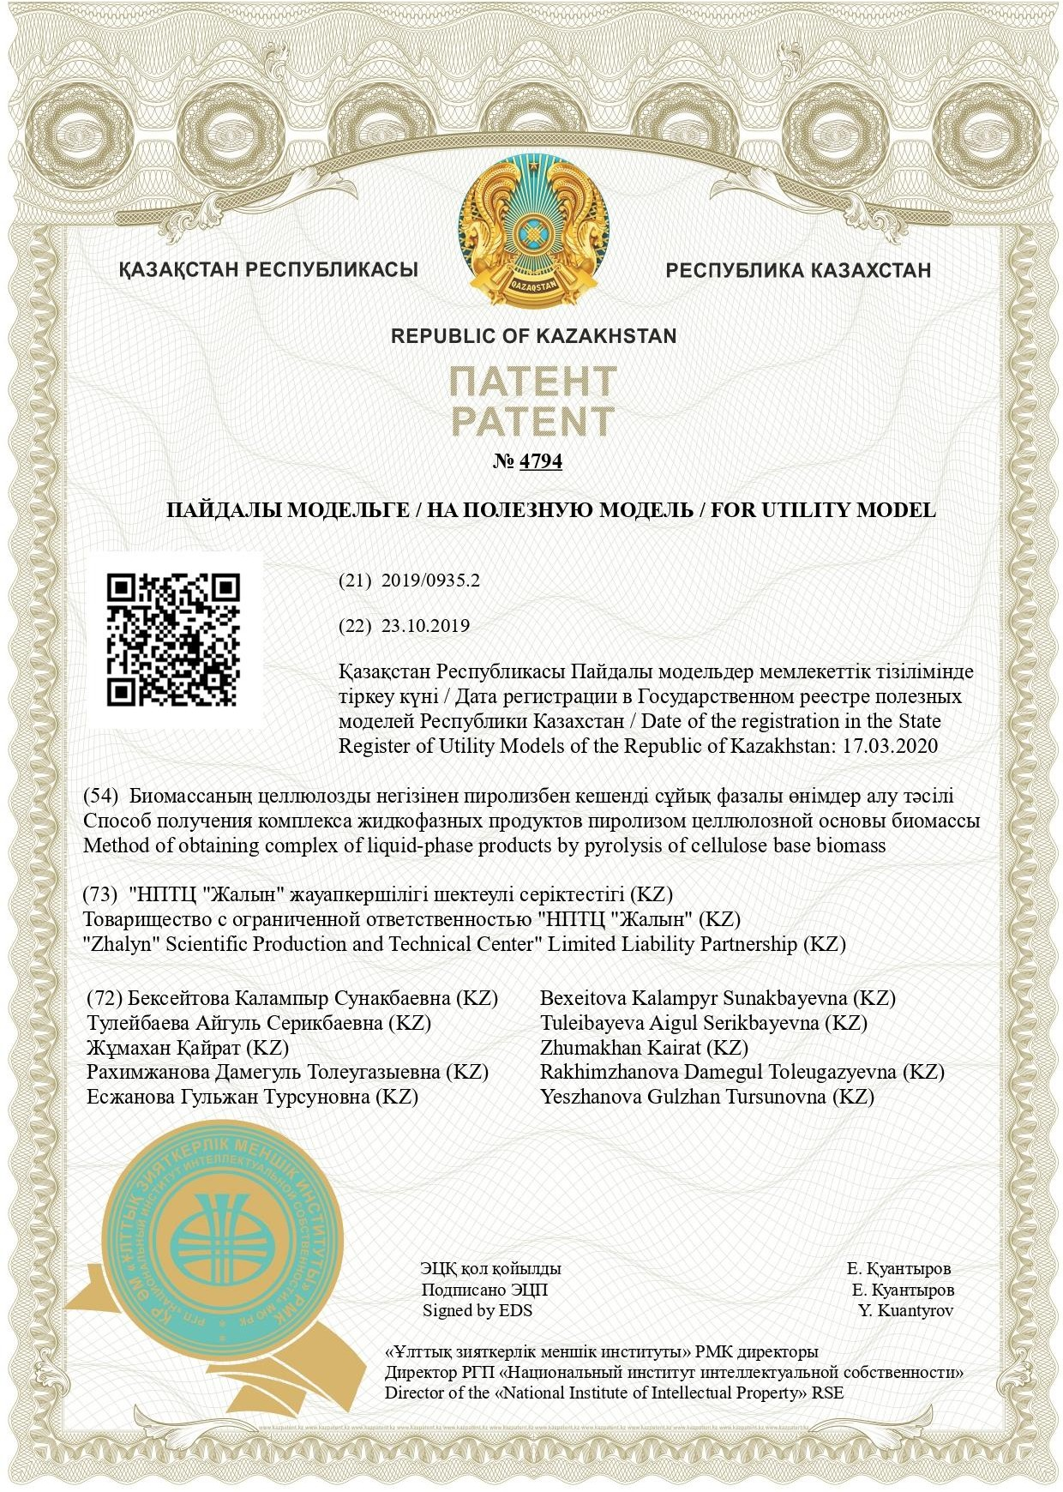

ПРИЛОЖЕНИЕ В
Министерство сельского хозяйства Республики Казахстан
ТОО «Казахский научно-исследовательский ветеринарный институт»

Протокол
заседания Ученого совета

г. Алматы № 4-5-6 22-23-24 сентября 2020 года

Всего членов совета – 15 Присутствовало –15
Члены Ученого совета: Султанов А.А., председатель, д.в.н., профессор; Абдыбеко- ва А.М., зам председателя, д.в.н., профессор; Сембина Ф.Е., секретарь, к.в.н.; Абуталип А., д.в.н., профессор; Барамова Ш.А., д.б.н., профессор; Борсынбаева А., доктор РhD; Ибра- гимов П.Ш., д.в.н.; Иванов Н.П., д.в.н., профессор, академик НАН РК; Латыпова З.А., к.в.н.; Мусаева А.К., д.б.н.; Маманова С.Б., к.в.н.; Намет А.М., д.в.н.; Сарбаканова Ш.Т., к.б.н.; Сущих В.Ю., к.в.н.; Тургенбаев К.А., д.в.н., профессор.
Присутствовали: Туяшев Е.К., зав. фил. «Западно-Казахстанская НИВС», канд. вет.наук; Мустафин Б.М., зав.фил. «Костанайская НИВС», доктор вет. наук; Дюсенов С., зав. фил. «Карагандинская НИВС», канд. вет. наук; Тлепов А.А., зав. фил. «Жамбылская НИВС», канд. с/х наук; Тоганаев Ж.К., зав. фил. «Южно-Казахстанская НИВС», канд. вет. наук; Токеев Ш., зав. фил. «Акмолинская НИВС», канд. вет. наук; Ибрагимов Д., зав. фил.
«Кызылординская НИВС», канд. вет.наук; Бексултанов Г., зав. фил. «Павлодарская НИВС»; Абиев М., зав. фил. «Актюбинская НИВС»; Бапиев Т., зав. фил. «Восточно- Казахстанская НИВС»; Абдрахманов С.К., профессор КазАТУ им.С.Сейфуллина, докт. вет. наук; Асанов Н.Г., доктор вет. наук, профессор РГП «КазНАУ»; Кушалиев К.Ж., док- тор вет. наук, профессор ЗКАТУ им.Жангир хана; Байгазанов А.Н, канд.вет.наук, ГУ им.Шакарима г.Семей; Аубакиров М.Ж., канд.вет.наук, КГУ им.А.Байтурсынова; Алтыба- ев А.Н., докт.техн.наук, профессор НПЦА; Алибаев М., ВНС, канд.биол.наук ТОО «Сев- КазНИИСХ»; Мамадалиев С.М., профессор НЦБ, д-р вет. наук, академик НАЕН РК; Ра- химжанова Д.Т., доцент КазАТУ им.С.Сейфуллина, канд. вет. наук.

ПОВЕСТКА ДНЯ

  - Заслушивание и утверждение заключительных отчетов за 2018-2020 гг. о науч- но-исследовательской работе по БП 267 по научно-технической программе «Научное обеспечение ветеринарного благополучия и пищевой безопасности» (докладчики– отв.исполнители проектов, содокладчики – зав. филиалами, соисполнители).

  - Итоги НИР за 2018-2020 гг. (докладчик Абдыбекова А.М.).

СЛУШАЛИ: Султанова А.А., который ознакомил членов ученого совета с повест- кой дня.
РЕШИЛИ: Повестку дня утвердить. Принято единогласно.

По первому вопросу:
СЛУШАЛИ: Латыпову З.А., которая изложила основное содержание заключительного отчета за 2018-2020 годы по задаче «Научно-обоснованные подходы обеспечения безопасности продукции и сырья животного происхождения» по проекту
«Разработать программу мониторинга и контроля пищевой безопасности животноводческой продукции на всех стадиях непрерывной цепочки «производство – потребление».
ВОПРОСЫ ЗАДАВАЛИ: Иванов Н.П., Абуталип А.А. РЕЦЕНЗЕНТ: Шыныбаев К.
РЕШИЛИ: Утвердить заключительный отчет за 2018-2020 годы. Принято единогласно.
СЛУШАЛИ: Сарбаканову Ш.Т., которая изложила основное содержание заключительного отчета за 2018-2020 годы по задаче «Научно-обоснованные подходы обеспечения безопасности продукции и сырья животного происхождения» по проекту
«Изучить чувствительность к различным видам антибиотиков патогенных микроорганизмов, выделяемых от сельскохозяйственных животных и из продукции животного происхождения».
ВОПРОСЫ ЗАДАВАЛИ: Абуталип А.А., Иванов Н.П., Намет А.М. РЕЦЕНЗЕНТ: Бакиева Ф.
РЕШИЛИ: Утвердить заключительный отчет за 2018-2020 годы. Принято единогласно.
СЛУШАЛИ: Мусаеву А.К., которая изложила основное содержание заключительного отчета за 2018-2020 годы по задаче «Научно-обоснованные подходы обеспечения безопасности продукции и сырья животного происхождения» по проекту
«Разработка биолюминесцентного экспресс – теста для определения микотоксинов в продукции растительного и животного происхождения».
ВОПРОСЫ ЗАДАВАЛИ: Абдыбекова А.М. РЕЦЕНЗЕНТ: Саттарова Р.
РЕШИЛИ: Утвердить заключительный отчет за 2018-2020 годы.

Принято единогласно.
СЛУШАЛИ: Тургенбаева К.А., который изложил основное содержание заключительного отчета за 2018-2020 годы по задаче «Обеспечение ветеринарно- санитарной безопасности и эпизоотического благополучия» по проекту «Обеспечение ветеринарно-санитарной безопасности и эпизоотического благополучия по ящуру».
ВОПРОСЫ ЗАДАВАЛИ: Султанов А., Абуталип А.А. РЕЦЕНЗЕНТ: Иванов Н.П.
РЕШИЛИ: Утвердить заключительный отчет за 2018-2020 годы с учетом замечаний и пожеланий (внести результаты по поствакцинальному иммунитету, карты по зонирова- нию территории РК).
Принято единогласно.
СЛУШАЛИ: Маманову С., которая изложила основное содержание заключительного отчета за 2018-2020 годы по задаче «Обеспечение ветеринарно- санитарной безопасности и эпизоотического благополучия» по проекту «Обеспечение ветеринарно-санитарной безопасности и эпизоотического благополучия по лейкозу крупного рогатого скота».
ВОПРОСЫ ЗАДАВАЛИ: Султанов А.А., Тургенбаев К.А., РЕЦЕНЗЕНТ: Барамова Ш.А.
РЕШИЛИ: Утвердить заключительный отчет за 2018-2020 годы с учетом замечаний и пожеланий (дополнить сводной таблицей в разрезе областей).
Принято единогласно.
СЛУШАЛИ: Борсынбаеву А.М., которая изложила основное содержание заключительного отчета за 2018-2020 годы по задаче «Обеспечение ветеринарно- санитарной безопасности и эпизоотического благополучия» по проекту «Обеспечение ветеринарно-санитарной безопасности и эпизоотического благополучия по губкообразной энцефалопатии».
ВОПРОСЫ ЗАДАВАЛИ: Сарбаканова Ш.Т., Абуталип А.А. РЕЦЕНЗЕНТ: Мусаева А.К.
РЕШИЛИ: Утвердить заключительный отчет за 2018-2020 годы. Принято единогласно.
СЛУШАЛИ: Оспанова Е.К., который изложил основное содержание заключительного отчета за 2018-2020 годы по задаче «Обеспечение ветеринарно- санитарной безопасности и эпизоотического благополучия» по проекту «Обеспечение ветеринарно-санитарной безопасности и эпизоотического благополучия по нодулярному дерматиту».

ВОПРОСЫ ЗАДАВАЛИ: Султанов А.А., Абуталип А.А., Иванов Н.П. РЕЦЕНЗЕНТ: Абуталип А.А.
РЕШИЛИ: Утвердить заключительный отчет за 2018-2020 годы с учетом замеча- ний и пожеланий (откорректировать таблицы, внести результаты по поствакцинальному иммунитету, дать характеристику вакцин, применяемых в РК).
Принято единогласно.
СЛУШАЛИ: Байкара Б., которая изложила основное содержание отчета за 2020 год по задаче «Обеспечение ветеринарно-санитарной безопасности и эпизоотического благополучия» по проекту «Обеспечение ветеринарно-санитарной безопасности и эпизоотического благополучия по гриппу птиц и болезни Ньюкасла».
ВОПРОСЫ ЗАДАВАЛИ: Султанов А.А., Абуталип А.А., Иванов Н.П. РЕЦЕНЗЕНТ: Мусаева А.К.
РЕШИЛИ: Утвердить отчет за 2020 год с учетом замечаний и пожеланий (допол- нить отчет научно-обоснованной системой ПЭМ).
Принято единогласно.
СЛУШАЛИ: Мамадалиева С.М., который изложил основное содержание заключительного отчета за 2018-2020 годы по задаче «Обеспечение ветеринарно- санитарной безопасности и эпизоотического благополучия» по проекту «Обеспечение ветеринарно-санитарной безопасности и эпизоотического благополучия по катаральной лихорадке овец» (АО «НЦБ»).
ВОПРОСЫ ЗАДАВАЛИ: Абдыбекова А.М., Султанов А.А. РЕЦЕНЗЕНТ: Мусаева А.К.
РЕШИЛИ: Утвердить заключительный отчет за 2018-2020 годы . Принято единогласно.
СЛУШАЛИ: Абдрахманова С.К., который изложил основное содержание заключительного отчета за 2018-2020 годы по задаче «Обеспечение ветеринарно- санитарной безопасности и эпизоотического благополучия» по проектам «Обеспечение ветеринарно-санитарной безопасности и эпизоотического благополучия по чуме мелких жвачных», «Обеспечение ветеринарно-санитарной безопасности и эпизоотического благополучия по африканской чуме свиней» (АО «КазАТУ»).
ВОПРОСЫ ЗАДАВАЛИ: Абуталип А.А., Султанов А.А., Абдыбекова А.М. РЕЦЕНЗЕНТ: Тургенбаев К.А.
РЕШИЛИ: Утвердить заключительный отчет за 2018-2020 годы с учетом замечаний и пожеланий (отразить изменения, внесенные в существующие вет.-сан.правила).
Принято единогласно.

СЛУШАЛИ: Барамову Ш.А., которая изложила основное содержание заключительного отчета за 2018-2020 годы по задаче «Обеспечение ветеринарно- санитарной безопасности и эпизоотического благополучия» по проекту «Обеспечение ветеринарно-санитарной безопасности и эпизоотического благополучия по бруцеллезу с.- х. животных».
ВОПРОСЫ ЗАДАВАЛИ: Султанов А.А., Иванов Н.П. РЕЦЕНЗЕНТ: Оспанов Е.К.
РЕШИЛИ: Утвердить заключительный отчет за 2018-2020 годы с учетом замечаний и пожеланий (включить анализ действующей Стратегии).
Принято единогласно.
СЛУШАЛИ: Бакиеву Ф.А., которая изложила основное содержание заключительного отчета за 2018-2020 годы по задаче «Обеспечение ветеринарно- санитарной безопасности и эпизоотического благополучия» по проектам «Обеспечение ветеринарно-санитарной безопасности и эпизоотического благополучия по моракселлезу».
ВОПРОСЫ ЗАДАВАЛИ: Султанов А.А., Абуталип А.А. РЕЦЕНЗЕНТ: Мырзалиев А.Ж.
РЕШИЛИ: Утвердить заключительный отчет за 2018-2020 годы с учетом замечаний и пожеланий (результаты по отобранным пробам оформить в виде таблицы).
Принято единогласно.
СЛУШАЛИ: Жаксылыкову А., которая изложила основное содержание заключительного отчета за 2018-2020 годы по задаче «Обеспечение ветеринарно- санитарной безопасности и эпизоотического благополучия» по проектам «Обеспечение ветеринарно-санитарной безопасности и эпизоотического благополучия по эхинококкозу»
ВОПРОСЫ ЗАДАВАЛИ: Ибрагимов П.Ш., Тургенбаев К.А., Иванов Н.П. РЕЦЕНЗЕНТ: Намет А.М.
РЕШИЛИ: Утвердить заключительный отчет за 2018-2020 годы. Принято единогласно.
СЛУШАЛИ: Зав. филиалами: Туяшева Е.К. (Западно-Казахстанская НИВС), Дюсенова С. (Карагандинская НИВС), Мустафина Б.М. (Костанайская НИВС), Тлепова А. (Жамбылская НИВС), Тоганаева Ж. (Южно-Казахстанская НИВС), Токеева Ш. (Акмолинская НИВС), Ибрагимова Д. (Кызылординская НИВС), Бексултанова Г. (Павлодарская НИВС), Бапиева Т. (Восточно-Казахстанская НИВС), Абиева М., (Актюбинская НИВС) - содокладчиков по задаче «Обеспечение ветеринарно-санитарной безопасности и эпизоотического благополучия».

РЕШИЛИ: Результаты НИР по мониторингу бактериальных, вирусных и парази- тарных болезней отразить в сводных отчетах.
Принято единогласно.
СЛУШАЛИ: Алтыбаева А.Н., который изложил основное содержание заключи- тельного отчета за 2018-2020 годы по задаче «Обеспечение ветеринарно-санитарной безопасности и эпизоотического благополучия» по проекту «Разработать эпизоотические карты визуализации с качественными и количественными показателями эпизоотического процесса в различных регионах РК по особо опасным (ящур, лейкоз, бруцеллез, мораксел- лез, эхинококкоз) болезням» (ТОО «НПЦАИ»).
ВОПРОСЫ: Султанов А.А., Иванов Н.П., Намет А.М. РЕЦЕНЗЕНТЫ: Абуталип А.
РЕШИЛИ: Утвердить заключительный отчет за 2018-2020 годы с учетом замечаний и пожеланий (доработать эпизоотические карты визуализации по всем вышеуказанным болезням).
Принято единогласно.
СЛУШАЛИ: Кушалиева К.Ж., который изложил основное содержание заключи- тельного отчета за 2018-2020 годы по задаче «Обеспечение ветеринарно-санитарной без- опасности и эпизоотического благополучия» по проекту «Обеспечение ветеринарно- санитарной безопасности и эпизоотического благополучия по эхинококкозу в Западно- Казахстанской области» (ЗКАТУ им. Жангир-хана).
ВОПРОСЫ: Иванов Н.П.
РЕЦЕНЗЕНТЫ: Абдыбекова А.М.
РЕШИЛИ: Утвердить заключительный отчет за 2018-2020 годы Принято единогласно.
СЛУШАЛИ: Аубакирова М.Ж., который изложил основное содержание заключи- тельного отчета за 2018-2020 годы по задаче «Обеспечение ветеринарно-санитарной без- опасности и эпизоотического благополучия» по проекту «Обеспечение ветеринарно- санитарной безопасности и эпизоотического благополучия по эхинококкозу в Костанай- ской области» (КГУ им.А.Байтурсынова).
ВОПРОСЫ: Сембина Ф.Е. РЕЦЕНЗЕНТЫ: Абдыбекова А.М.
РЕШИЛИ: Утвердить заключительный отчет за 2018-2020 годы. Принято единогласно.
СЛУШАЛИ: Асанова Н.Г., который изложил основное содержание заключительно- го отчета за 2018-2020 годы по задаче «Обеспечение ветеринарно-санитарной безопасно-

сти и эпизоотического благополучия» по проекту «Обеспечение ветеринарно-санитарной безопасности и эпизоотического благополучия по бруцеллезу и эхинококкозу в Атыра- уской, Мангистауской областях» (НАО «КазНАУ»).
ВОПРОСЫ: Ибрагимов П.Ш., Сембина Ф.Е. РЕЦЕНЗЕНТЫ: Абдыбекова А.М., Абуталип А.А.
РЕШИЛИ: Утвердить заключительный отчет за 2018-2020 годы . Принято единогласно.
СЛУШАЛИ: Байгазанова А.Н., который изложил основное содержание заключи- тельного отчета за 2018-2020 годы по задаче «Обеспечение ветеринарно-санитарной без- опасности и эпизоотического благополучия» по проекту «Обеспечение ветеринарно- санитарной безопасности и эпизоотического благополучия по эхинококкозу в Семипала- тинском регионе ВКО» (СГУ им. Шакарима).
ВОПРОСЫ: Сарбаканова Ш.Т. РЕЦЕНЗЕНТЫ: Абдыбекова А.М.
РЕШИЛИ: Утвердить заключительный отчет за 2018-2020 годы. Принято единогласно.
СЛУШАЛИ: Алибаева М., который изложил основное содержание заключительно- го отчета за 2018-2020 годы по задаче «Обеспечение ветеринарно-санитарной безопасно- сти и эпизоотического благополучия» по проекту «Обеспечение ветеринарно-санитарной безопасности и эпизоотического благополучия по бруцеллезу, эхинококкозу, моракселле- зу в Северо-Казахстанской области» (ТОО «СевКазНИИСХ»).
ВОПРОСЫ: Абуталип А.А.
РЕЦЕНЗЕНТЫ: Барамова Ш.А., Бакиева Ф.А., Абдыбекова А.М. РЕШИЛИ: Утвердить заключительный отчет за 2018-2020 годы. Принято единогласно.
СЛУШАЛИ: Рахимжанову Д.Т., которая изложила основное содержание заключительного отчета за 2018-2020 годы по задаче «Вет.-сан. меры по обеспечению здоровья животных, сохранению полученного молодняка животных и уровня их продуктивности» (АО «КазАТУ»).
ВОПРОСЫ ЗАДАВАЛИ: Сембина Ф.Е., Абдыбекова А.М. РЕЦЕНЗЕНТ: Горелов Ю.М.
РЕШИЛИ: Утвердить заключительный отчет за 2018-2020 годы с учетом замечаний и пожеланий (все подтверждающие материалы подшить к отчету).
Принято единогласно.

СЛУШАЛИ: Исакулову Б., которая изложила основное содержание заключительного отчета за 2018-2020 годы по задаче «Научно-техническая разработка и сопровождение по внедрению в производство современных диагностических препаратов по особо опасным болезням животных» по проекту «Научно-техническая разработка и сопровождение по внедрению в производство наборов для исследования молока коз и верблюдов на бруцеллез».
ВОПРОСЫ ЗАДАВАЛИ: Ибрагимов П.Ш.
РЕЦЕНЗЕНТ: Барамова Ш.А.
РЕШИЛИ: Утвердить заключительный отчет за 2018-2020 годы. Принято единогласно.
СЛУШАЛИ: Шыныбаева К., который изложил основное содержание заключительного отчета за 2018-2020 годы по задаче «Научно-техническая разработка и сопровождение по внедрению в производство современных диагностических препаратов по особо опасным болезням животных» по проекту «Научно-техническая разработка и сопровождение по внедрению в производство препарата для лечения больного моракселлезом крупного рогатого скота».
ВОПРОСЫ ЗАДАВАЛИ: Барамова Ш.А., Абдыбекова А.М. РЕЦЕНЗЕНТ: Егорова Н.Н.
РЕШИЛИ: Утвердить заключительный отчет за 2018-2020 годы. Принято единогласно.
СЛУШАЛИ: Джусупбекову Н., которая изложила основное содержание заключительного отчета за 2018-2020 годы по задаче «Научно-техническая разработка и сопровождение по внедрению в производство современных диагностических препаратов по особо опасным болезням животных» по проекту «Научно-техническая разработка и сопровождение по внедрению в производство препарата для дегельминтизации плотоядных против гельминтозоонозов».
ВОПРОСЫ ЗАДАВАЛИ: Сарбаканова Ш.Т. РЕЦЕНЗЕНТ: Егорова Н.Н.
РЕШИЛИ: Утвердить заключительный отчет за 2018-2020 годы. Принято единогласно.
СЛУШАЛИ: Сущих В.Ю., которая изложила основное содержание заключительного отчета за 2018-2020 годы по задаче «Научно-техническая разработка и сопровождение по внедрению в производство современных диагностических препаратов по особо опасным болезням животных» по проекту «Научно-техническая разработка и

сопровождение по внедрению в производство дезосредства для обеззараживания почвенных сибиреязвенных эпизоотических очагов».
ВОПРОСЫ ЗАДАВАЛИ: Абдыбекова А.М., Ибрагимов П.Ш. РЕЦЕНЗЕНТ: Тургенбаев К.А.
РЕШИЛИ: Утвердить заключительный отчет за 2018-2020 годы. Принято единогласно.

По второму вопросу:
СЛУШАЛИ: Абдыбекову А.М., которая подвела итоги выполнения НИР за 2018- 2020 годы и отметила, что все выполненные работы соответствуют календарному плану по научно-технической программе.
РЕШИЛИ: Всем ответственным исполнителям устранить замечания, сделанные в ходе прослушивания и рецензирования отчетов.

Председатель ученого совета А.А.Султанов

Секретарь Ф.Е.Сембина

ПРИЛОЖЕНИЕ Г
Рекомендации

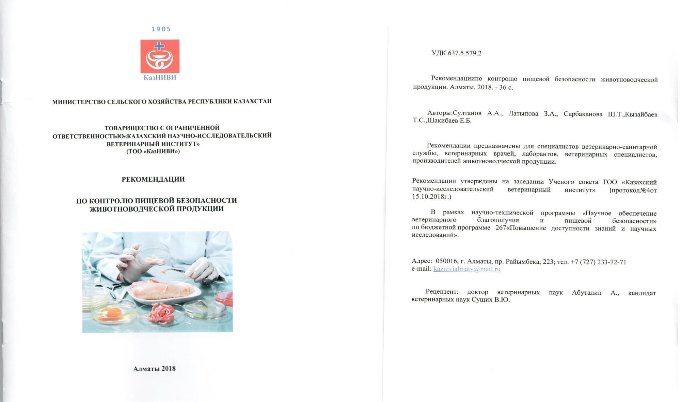

ТОО «Казахский научно-исследовательский ветеринарный институт» НАО НАНОЦ МСХ РК

1 9 0 5

КазНИВИ

Национальный план действий
по борьбе с устойчивостью к противомикробным препаратам

Содержание

Глоссарий |  | 2
Аббревиатуры и сокращения |  | 3
Введение |  | 4
Национальный план | 8
Библиография |  | 19

Алматы 2019

Глоссарий

Антибиотик – это вещество природного или синтетического происхождения, способ- ное подавлять рост или вызывать гибель определенных микроорганизмов Антимикробные средства – это химические соединения, которые убивают микроор- ганизмы или угнетают их рост
Антибиотикорезистентность — это устойчивость микробов к антимикробным хи- миопрепаратам. Бактерии следует считать резистентными, если они не обезврежива- ются такими концентрациями препарата, которые реально создаются в макроорганиз- ме. Резистентность может быть природной и приобретенной
Эпидемиологический надзор (мониторинг) - это система постоянного динамическо- го контроля и многоаспектного слежения за эпидемиологическим процессом конкрет- ной инфекционной болезни на определенной территории за определенный период вре- мени в целях повышения эффективности профилактических мероприятий.

Аббревиатуры и сокращения

АБ – антибиотики
АБС – антибактериальные средства АБР – антибиотикорезистентость АМП – антимикробные препараты
РАС – резистентность к антимикробным средствам УПП – устойчивость к противомикробным препаратам ВОЗ – Всемирная организация здравоохранения
ВОЗЖ – Всемирная организация охраны здоровья животных, или Международное эпизоотическое бюро
ФАО – Продовольственная и сельскохозяйственная организация ООН НПД – национальный план действий
НПА – нормативно-правовые акты.

Введение

Антибиотики являются весьма ценными лекарственными средствами, их открытие спасло миллионы жизней. Однако, естественный процесс адаптации приводит к тому, что бак- терии и другие микроорганизмы становятся устойчивыми к противомикробным препаратам. При этом скорость возникновения устойчивости увеличивается при чрезмерном и неправиль- ном их использовании.
Чрезмерное применение антибиотиков в мясо-молочной и пищевой промышленности, у сельскохозяйственных животных не только для лечения болезней животных, но и в целях профилактики и для стимулирования роста способствует появлению устойчивых к антибиотикам бактерий и генов резистентности, которые передаются людям. Неконтролируемое применение антимикробных препаратов в сельском хозяйстве и ветеринарии способствует накоплению резистентности в окружающей среде. Антибиотикорезистентные бактерии приводят к трудноизлечимым болезням, увеличивают риск летального исхода.
В настоящее время устойчивость возбудителей инфекционных заболеваний животных к антибиотикам и химиопрепаратам представляет важнейшую ветеринарную и биологическую проблему, так как из-за устойчивости к антибиотикам инфекции, которые ранее поддавались антибиотикотерапии, стало трудно и иногда даже невозможно устранить.
Формирование популяций антибиотикорезистентных форм бактерий, мутации микро- организмов на генетическом уровне, их трансформация, утрата бактериями клеточной стенки и формирование L-форм затрудняет терапию инфекционных заболеваний и приводит к ее не- эффективности. У антибиотикоустойчивых популяций микроорганизмов изменяются фермен- тативные свойства и антигенная структура, что затрудняет также и диагностику заболеваний. Устойчивые формы микроорганизмов приобретают более высокую степень вирулентности и контагиозности.
Возникла острая необходимость борьбы с устойчивостью эпизоотических культур к противомикробным препаратам. Несвоевременная борьба с УПП приведет к отсутствию эф- фективных лекарственных средств, снижению бактерицидного и бактериостатического дей- ствия препаратов и невозможностью лечения инфекционных заболеваний животных и людей, как и до открытия антибиотиков. Необходимо изучить молекулярные и генетические меха- низмы развития устойчивости к лекарственным препаратам - проблемы, имеющей важнейшее значение для ветеринарной практики.
Ежегодно регистрируется около 440 000 новых случаев туберкулеза с множественной лекарственной устойчивостью и 150 000 из них заканчиваются смертельным исходом. Сего- дня в 64 странах зарегистрирован туберкулез с широкой лекарственной устойчивостью. Борь- ба с устойчивостью микроорганизмов к противомикробным препаратам проводится многими развитыми странами и является актуальной задачей во всем мире.
В 2001 г. Всемирная организация здравоохранения опубликовала документ “Глобаль- ная стратегия ВОЗ по сдерживанию устойчивости к противомикробным препаратам” (1). В ней представлены ключевые моменты для решения этой проблемы, такие как профилактика болезней, доступность антибиотиков и их рациональное применение, эпиднадзор, а также необходимость соответствующего законодательства и целенаправленных исследований.
В мае 2015 г. принят Глобальный план действий ВОЗ по борьбе с устойчивостью к антимикробным средствам, который преследует следующую цель: «Обеспечить на как можно более длительный срок стабильность успешного лечения и профилактики инфекционных заболеваний с помощью эффективных и безопасных лекарственных средств с гарантированным качеством, которые используются ответственно и которые доступны для тех, кто в них нуждается». Для выполнения плана поставлено пять стратегических задач:

Задача 1. Повышать осведомленность и улучшать понимание вопросов устойчивости к противомикробным препаратам посредством эффективной коммуникации, образования и профессиональной подготовки.
Задача 2. Накапливать знания и фактологическую базу за счет исследований и эпиднадзора.
Задача 3. Сокращение числа случаев инфицирования путем создания хороших санитарно-гигиенических условий и принятия эффективных мер по профилактике инфицирования.
Задача 4. Оптимизировать использование противомикробных препаратов в охране здоровья человека и животных.
Задача 5. Подготовить экономическое обоснование планомерных инвестиций с учетом потребностей всех стран и увеличить инвестиции в разработку новых лекарственных средств, дигностических инструментов и вакцин и в реализацию других мер.
На Региональном семинаре ВОЗ по разработке и осуществлению национальных планов действий по борьбе с устойчивостью к противомикробным препаратам, состоявшемся в Стамбуле (Турция) с 15 по 17 марта 2016 года, было вынесено решение до 2017 года разработать национальные планы действий в государствах-членах ВОЗ по борьбе с резистентностью к антимикробным средствам. В рамках концепции ВОЗ «Единое здравоохра- нение», принятой в 2015 году, разработка национального плана действий (НПД) по борьбе с резистентностью к антимикробным средствам (РАС) обеспечивается вовлечением общества в целом, широким участием государственных структур, отвечающих за здоровье человека, здо- ровье животных, здоровье растений, продовольственную безопасность, окружающую среду и сельское хозяйство, регулирующих органов и учреждений, учебных заведений и научно- исследовательских организаций. В национальных планах действий государств-членов ВОЗ должны быть отражены принципы глобального плана действий и запланированы мероприятия, способствующие реализации этих стратегических задач.
В ТОО «КазНИВИ» в 2015 году создана рабочая группа ученых для выполнения задач, связанных с участием в разработке стратегии по борьбе с устойчивостью к противомикроб- ным препаратам (УПП) в области охраны здоровья животных и изучением резистентности бактерий к антимикробным препаратам. На объединенном совещании с представителями РВЛ, РГУ НРЦВ, ТОО «КазНИВИ» и Субрегионального координационного офиса МЭБ по ящуру в РК от 25 апреля 2016 г. и на заседании Ученого совета ТОО «КазНИВИ» от 05 мая 2016 г. проведено обсуждение глобального плана действий ВОЗ по борьбе с УПП и принято коллеги- альное решение ходатайствовать о создании Межведомственной комиссии при Правительстве РК для разработки Национального плана действий по борьбе с устойчивостью к противомик- робным препаратам, в которую входили бы представители МСХ (КВКН, территориальные подразделения, НРЦВ, РВЛ), МОН, МИиР и МЗСР (ДОМП, ДНЧР, ККМФД) с координирую- щим органом при МЗСР и привлечением всех заинтересованных сторон.

Национальный план
Стратегическая задача 1 Глобального плана действий: Повышать осведомленность и улучшать понимание вопросов устойчиво-
сти к противомикробным препаратам посредством эффективной коммуникации, образования и профессиональной подготовки.
Повышение осведомленности и информирование о риске
Задача 1 | Повышение осведомленности о РАС на национальном уровне
 | Стратегические мероприятия | Виды деятельности
 | 1.1. Создание программ информирования обществен- ности, нацеленных на аудитории в области охраны здоровья животных и безопасности продуктов питания | 1.1.1. Освещать в СМИ проблему устойчивости к противомиктробным препаратам и необходимости борьбы с ней в области охраны здоровья животных и безопасности пищевых продуктов (в газетах, журналах, радио и  телевидении, интернете)
 | 1.2. Принимать участие в проведении ежегодной Всемирной недели правильного использования антибиотиков | 1.2.1. Изготовить плакаты и буклеты по рациональному использованию антибиотиков в сельском хозяйстве и ветеринарии, использовать СМС и видеосообщения,  Instagram, YouTube, WhatsApp
Образование

Задача 2 | Повышение уровня знаний о РАС и смежных темах
 | Стратегические мероприятия | Виды деятельности
 | 2.1. Включение РАС и смежных тем в программы профессионального образования, обучения и сертифи- кации | - Способствовать включению резистентности к антимикробным средствам (РАС) и смежных тем в учебные программы школьного и высшего образования аграрных вузов, для специалистов в области ветеринарной медицины и ветеринарной санитарии, для повышения уровня знаний об антибиотикорезистентности микроорганизмов  - Организовать курсы повышения квалификации для ветеринарных специалистов по освоению новых методов определения чувствительности к антимикробным  препаратам и обнаружения антибиотиков в пищевых про- дуктах
 | 2.2. Подготовка кадров для научных исследований в области АБР | 2.2.1. Проводить целевую подготовку магистров и докторов РhD на базе ТОО «КазНИВИ» в области изучения устойчивости микроорганизмов к противомикробным  препаратам, выделенных от животных и пищевой продукции
 | 2.3. Содействовать предоставлению общественности | 2.3.1. Создать информационный сайт в интернете и

 | точной и актуальной информации о РАС | видеопрезентации по информированию населения о проблеме РАС: о правильном использовании антибиотиков в животноводстве, рыбоводстве и пчеловодстве; о  правильном проведении санитарно-гигиенических и профилактических мероприятий в частных хозяйствах и т.д.
Стратегическая задача 2 Глобального плана действий: Накапливать знания и фактологическую базу за счет исследований и эпиднадзора.
Мониторинг
Задача 3 | Создание национальной системы мониторинга резистентности к антимикробным средствам
 | Стратегические мероприятия | Виды деятельности
 | 3.1. Создать национальный координационный комитет мониторинга резистентности микроорганизмов к антимикробным средствам | 3.1.1. Написание и утверждение круга ведения для нацио- нального координационного комитета мониторинга РАС, имеющего мандат на осуществление надзора за программой мониторинга РАС, включая сбор, анализ и обмен данными  3.1.2 Использовать инструмент ATLASS для оценки потен- циала национальной системы наблюдения за УПП
 | - Разработать программу мониторинга  микроорганизмов и механизмов развития устойчивости к противомикробным препаратамам: антибиотикам, антисептикам и дезинфектантам  - Проводить мониторинг использования антимикробных средств у животных (в том числе сбор данных МЭБ) | 3.2.1. Усовершенствовать методы проведения мониторинга  резистентности;  создать новые лабораторные тест-системы и диагностикумы для выявления генов антибиотикорезистентности и антибиотиков в различных биологических субстратах; подготовить систему сбора и анализа базы данных по результататам мониторинга продукции и производителей; отладить систему накопления, обмена данными и передачи фактологических данных в координационный комитет  - Определить перечень ветеринарных препаратов, содержащих антибиотики, зарегистрированных и использующихся в республике  - Провести сбор данных по использованию антибиотиков в сельском хозяйстве республики (виды, число, содержание антибиотиков в кормах для с/х  животных, птиц, рыб и пчел, в сырье растительного и животного происхождения, в пищевых продуктах)
 | 3.4. Проводить эпиднадзор за РАС в штаммах, полу-  ченных от животных (с/х скот, водные животные, до- | 3.4.1. Изучить чувствительность и резистентность к  антибиотикам микроорганизмов, выделенных из

 | машние животные) и из продуктов питания | биоматериала, полученного от животных и животноводческой продукции  - В районных ветеринарных бактериологических лабо- раториях создать отделы по изучению чувствительности па- тогенных микроорганизмов к антибиотикам и обнаружению антибиотиков в продуктах питания  - Проводить ежегодный мониторинг по изучению устойчивости микроорганизмов к химиопрепаратам (сбор,  анализ, оценка рисков и прогнозирование ситуации)
 | 3.5. Разработать стратегию по борьбе с формированием популяций бактерий с лекарственной устойчивостью | 3.5.1. Подготовить систему научно-обоснованных оздоровительных и профилактических ветеринарных мероприятий с применением вакцин, а также антибиотиков и химиопрепаратов, с изученной чувствительностью к  возбудителям инфекционных заболеваний человека и животных
 | 3.6. Актуализировать нормативно-методическую базу, совершенствовать методические подходы для регла- ментации и контроля применения АБ у животных и определения чувствительности микроорганизмов к  ним | 3.6.1. Пересмотр и актуализация национальных стандартов в соответствии с международными стандартами и принципа- ми ВОЗ, МЭБ, ФАО
Лабораторный потенциал
Задача 4 | Создание лабораторного потенциала для получения высококачественных микробиологических данных для проведения мероприятий в поддержку ведения мониторинга в области охраны здоровья животных.
 | Стратегические мероприятия | Виды деятельности
 | 4.1. Организовать национальную референс- лабораторию по ветеринарии для исследования чув- ствительности к АБС и анализа рисков по результатам мониторинга устойчивости на территориальном  уровне | 4.1.1. Написание и утверждение круга ведения для нацио- нальной референс-лаборатории, обладающей экспертным потенциалом для подтверждения и описания резистентных патогенов и организации работы механизмов управления  качеством
 | 4.2. На базе ТОО «Казахский научно- исследовательский ветеринарный институт» создать аккредитованную референтную бактериологическую лабораторию по мониторингу антибиотикорезистент- ных микроорганизмов. Лаборатория должна выпол-  нять функции научно-методического, координацион- ного и учебного центра по проблеме антибиотикорези- | 4.2.1. Деятельность в области исследований и разработок новых методов лечения, инструментов диагностики, вакцин, связанных с инфекционными заболеваниями, поддержка партнерств между исследовательскими учреждениями на национальном, региональном и международном уровне

 | стентности  4.3 Интеграция между лабораториями и исследова- тельскими институтами для исследования АМР | 4.3.1 Создание планов исследования АМР, разработка меха- низма обмена патогенами для исследований
Исследования и разработки
Задача 5 | Выявление операционных исследовательских приоритетов в области ответственного использования антимик- робных средств и лучших методов профилактики инфекций для охраны здоровья животных
 | Стратегические мероприятия | Виды деятельности
 | 5.1 Внедрение программ профилактики инфекций и инфекционного контроля в области ветеринарии с усилением контроля за проведением санитарно- гигиенических и профилактических мероприятий в  хозяйствах | 5.1.1. Привлечение соответствующих ученых-экспертов для выявления существующих пробелов в знаниях и потенци- альных тем для исследований  5.1.2 Обеспечить наличие, доступ и использование эффек- тивных вакцин, пробиотиков и пребиотиков
 | 5.2. Включить в область аккредитации лабораторий по  СТ РК 17025 методы определения чувствительности к антибиотикам | 5.2.1. Расширить область аккредитации Испытательного  центра ТОО «КазНИВИ» с введением в область аккредита- ции определения чувствительности к антибиотикам
5.3.Подготовить и опубликовать методические рекомендации для специалистов ветеринарных районных ветбаклабораторий по определению чувствительности к антибиотикам культур микроорганизмов, выделенных из био- и патматериала
от животных
 | - Усилить надзор за рынком противомикробных ве- теринарных препаратов (назначение, продажа и ис- пользование)  - Обеспечить рациональное использование проти- вомикробных препаратов в качестве стимуляторов ро- ста и препятствовать профилактическому использова- нию антибиотиков в ветеринарном секторе  5.6 Разработать эффективные меры по безопасному сбору и утилизации неиспользованных ветеринарных противомикробных препаратов с истекшим сроком | - Регулярный мониторинг продажи и использования противомикробных препаратов  - Пересмотр и обновление списка основных ветеринар- ных лекарственных средств  - Провести мониторинг противомикробных препаратов в качестве стимуляторов роста в кормовой промышленности, оценку кормов  - Пересмотреть и усовершенствовать существующие практики использования антимикробных средств в качестве стимуляторов роста и для профилактики в соответствии с международными стандартами

годности
Стратегическая задача 3 глобального плана действий: Сокращение числа случаев инфицирования путем создания хороших са- нитарно-гигиенических условий и принятия эффективных мер по профилактике инфицирования.
Профилактика инфекций и инфекционный контроль
Задача 6 | Создание национальной программы профилактики инфекций и инфекционного контроля
 | Стратегические мероприятия | Виды деятельности
 | 6.1. Создание официальной организационной структу- ры для обеспечения надлежащей разработки и приме- нения мер политики и стратегий в области профилак- тики инфекций и инфекционного контроля | 6.1.1. Написание и утверждение круга ведения для нацио- нального координационного подразделения по профилакти- ке инфекций и инфекционному контролю, наделенного пол- номочиями соответствующим административным или поли-  тическим органом и имеющим определенный бюджет
 | 6.2. Внедрение международных стандартов и принци- пов профилактики инфекций и инфекционного кон- троля в области охраны здоровья животных и безопас-  ности продукции животного происхождения | 6.2.1. Пересмотр и актуализация национальных стандартов в соответствии с международными стандартами и принципа- ми ВОЗ, ВОЗЖ, ФАО
Профилактика инфекций в области охраны здоровья животных
Задача 7 | Внедрение программ профилактики инфекций и инфекционного контроля в области ветеринарии и животно- водства
 | Стратегические мероприятия | Виды деятельности
 | 7.1. Включение вопросов гигиены, профилактики ин- фекций и инфекционного контроля в качестве основ- ного (обязательного) содержания программ обучения  и профессиональной подготовки ветеринарных специ- алистов | 7.1.1. Включение вопросов гигиены, профилактики инфек- ций и инфекционного контроля в учебные программы выс- шего образования ветеринарных специалистов
 | - Создать программу повышения знаний в области гигиены и профилактики инфекций для руководителей и ветеринарных врачей фермерских и крестьянских хозяйств  - Обьединение имеющихся ресурсов для разработки альтернатив антибиотикам | 7.2.1. Организовать проведение тренингов для ветеринарных врачей и руководителей фермерских и крестьянских хо- зяйств по инфекционному контролю  7.3.1 Разработка препаратов альтернативных антибиотикам
Стратегическая задача 4 глобального плана действий: Оптимизировать использование противомикробных препаратов в охране здоровья человека и животных.
Управление использованием антимикробных средств
Задача 8 | Обеспечение рационального использования антимикробных агентов для наземных и водных животных и в сельском хозяйстве

 | Стратегические мероприятия | Виды деятельности
 | 8.1.Создать интегрированную систему надзора за использованием антибиотиков для сельскохозяйственных животных и в пищевых продуктах | - Создать систему контроля за оборотом лекарственных средств для животных, выявлять фальсифицированные мик- робные средства и отработать меры борьбы с ними  - Использовать стандартные рекомендации по лечению животных  - Сократить нетерапевтические виды применения анти- микробных средств в области охраны здоровья животных
 | 8.2. Предотвратить бессистемное применение противомикробных препаратов для лечения животных, рыб и птиц | - Запретить применение для лечения животных и птицы антибиотики, не исследованные на чувствительность к выделенным микроорганизмам. В каждом случае применять антибиотики, обязательно проверенные на чувствительность к изолированным от животных и птицы культурам микроорганизмов  - Организовать надзор за аптечной сетью и  осуществлять отпуск антибиотиков только по рецепту ветеринарного врача
 | 8.3. Осуществлять контроль за экологическим состоянием водоемов различного назначения в связи с ориентацией на производство органической продукции в стране | - Осуществлять бактериологическое исследование сточных вод после обработки, используемых предприятиями биологической промышленности и производителями ветеринарных биопрепаратов, на определение устойчивых к противомикробныи препаратам микроорганизмов  - Проводить микробиологическую оценку среды обитания рыб, выращиваемых на базовых рыбоводных и нерестовых хозяйствах республики (в прудах, бассейнах, садках, установках замкнутого водоснабжения)
Стратегическая задача 5 глобального плана действий: Подготовить экономическое обоснование планомерных инвестиций и
увеличить инвестиции в разработку новых лекарственных средств, диагностических инструментов и вакцин и в реализацию других мер.
Задача 9 | Подготовка экономического обоснования планомерных инвестиций в разработку новых лекарственных  средств, диагностических инструментов и вакцин и в реализацию других мер
 | Стратегические мероприятия | Виды деятельности

- Подготовка плана привлечения и использования финансирования для осуществления Национального плана по борьбе с РАС  - Законодательное закрепление в Законе «О ветеринарии» нормы по контролю АМР (антимикробной резистентности) у живых животных и в пищевой продукции, определение ответственных государственных органов. | - Оценка объема инвестиций, необходимого для осу- ществления НПД  - Создание государственно-частных партнерств в целях поощрения исследований и создания новых антимикробных средств, вакцин и средств диагностики  - Привлекать средства бизнес-структур для финансирования осуществления НИР в области АБР и разработки новых диагностических средств и вакцин  - Осуществлять привлечение международных и республиканских грантов для выполнения исследований по антибиотикорезистентности  - Определение ответственности владельцев животных и компетенции государственных органов  - Внести в Закон отдельную главу по контролю за ис- пользованием антибиотиков в животноводстве.

Библиография
- Глобальная стратегия ВОЗ по сдерживанию устойчивости к противомикробным препара- там. Женева, Всемирная организация здравоохранения, 2001
(http://www.who.int/drugresistance/WHO_Global_Strategy_Russian.pdf, по состоянию на 22 марта 2011 г.).

- Европейский стратегический план действий по проблеме устойчивости к антибиотикам. Копенгаген: Европейское региональное бюро ВОЗ; 2011 г. (http://www.euro.who.int/ data/assets/pdf_file/0011/147737/wd14R_ AntibioticResistance _ 111383 lko. pdf).

- Борьба с устойчивостью к антибиотикам с позиций безопасности пищевых продуктов в Европе. Европейское региональное бюро ВОЗ; 2011.

- Устойчивость к противомикробным препаратам. Проект глобального плана действий по борьбе с устойчивостью к противомикробным препаратам. Доклад Секретариата. Женева: Всемирная организация здравоохранения; 2015 г. (A68/20; http://apps.who.int/gb/ebwha/pdf_files/WHA68/A68,_20-ru. pdf).

- Code of Practice to Minimize and Contain Antimicrobial Resistance. Rome, Codex Alimentari- us Commission, 2005 (http://www.codexalimentarius.net/ down- load/standards/10213/CXP_061e.pdf, accessed 20 January 2011).

- OIE list of antimicrobials of veterinary importance. Paris, World Organisation for Animal Health, 2007 (http://web.oie.int/downld/Antimicrobials/ OIE_list_antimicrobials.pdf, accessed 24 February 2011).

- «Эпиднадзор за устойчивостью к противомикробным препаратам в Центральной Азии и Восточной Европе», Ежегодный доклад. Всемирная организация здравоохранения; 2014.

- Устойчивость к противомикробным препаратам. Проект глобального плана действий по борьбе с устойчивостью к противомикробным препаратам. 68 сессия ВОЗ, 2015.

- Joint FAO/WHO Expert Meeting in collaboration with OIE on Foodborne Antimicrobial Re- sistance: Role of the Environment, Crops and Biocides. Rome, Italy, 11 – 15 June 2018.

- Regional Training Workshop on “Prevention and control of Antimicrobial Resistance in the context of an overall ‘one health’ approach involving both human and veterinary fields”, Kiev (Ukraine) last 11-14 June 2019.

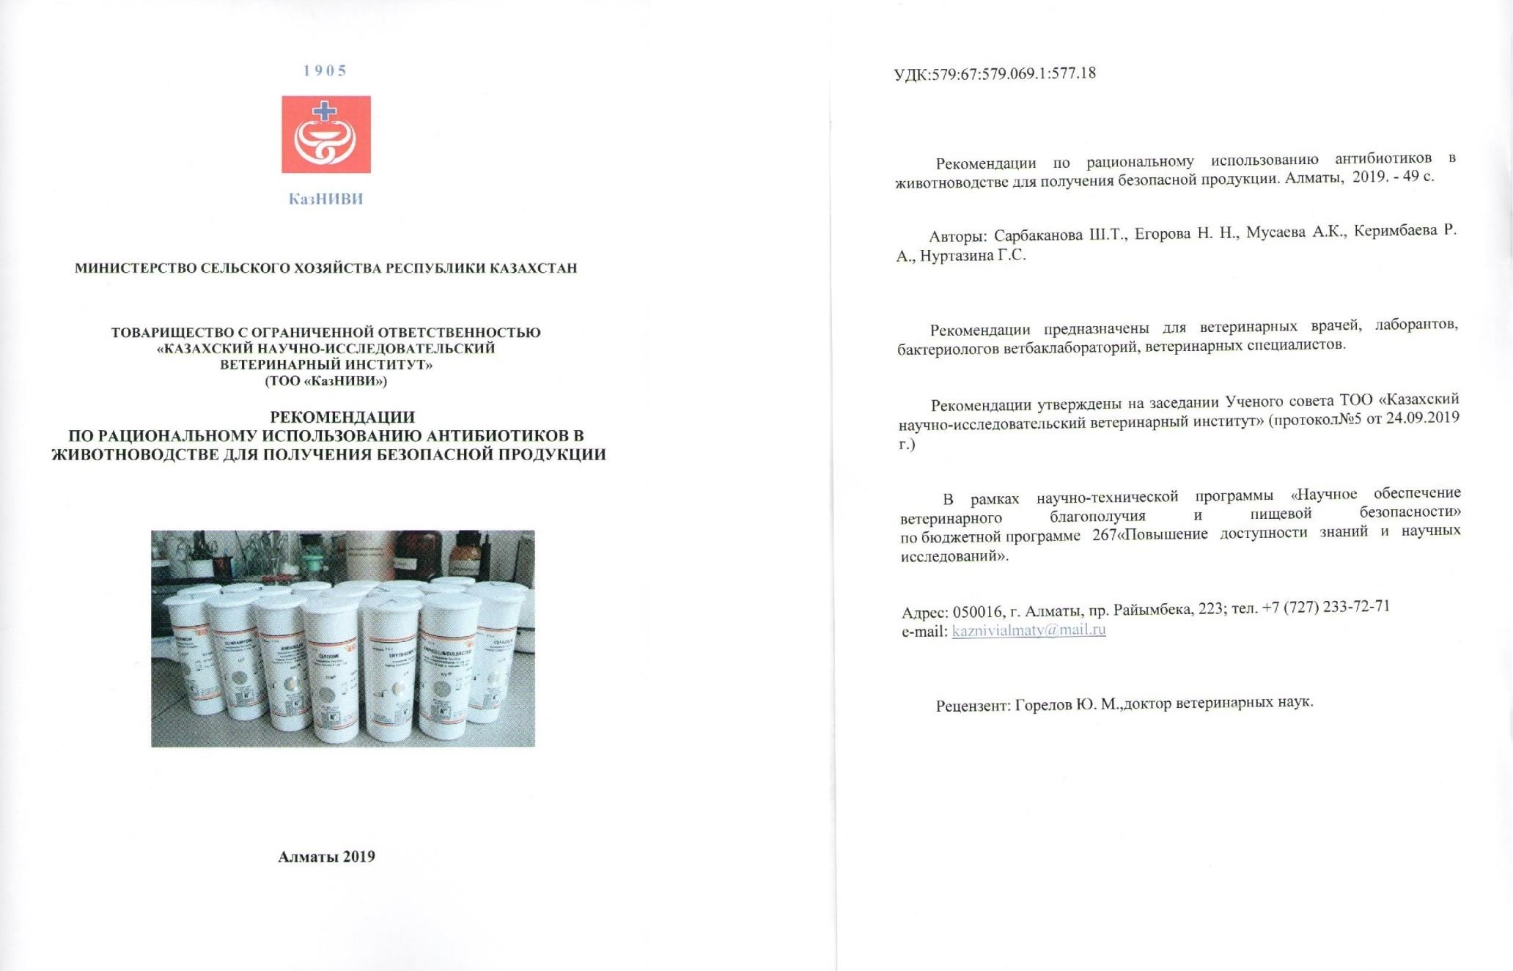

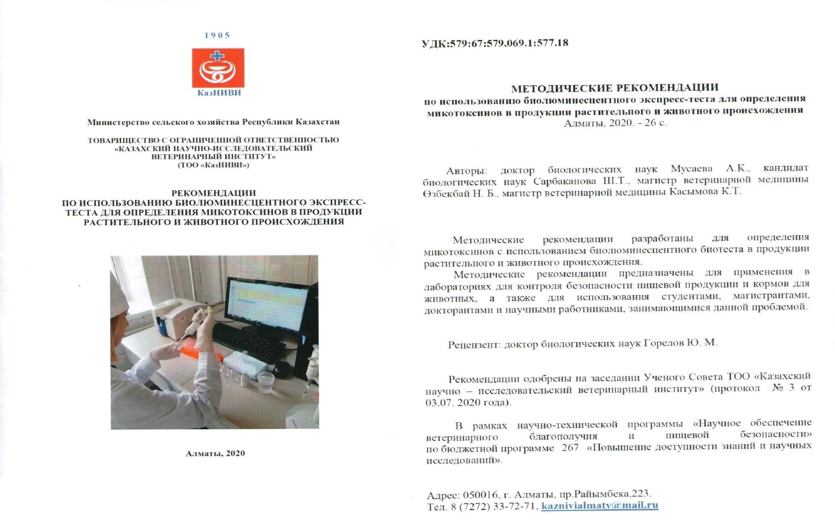

Методики принципов зонирования территории РК по особо опасным болезням

Зонирование территории Республики Казахстан на зоны и подзоны основывается на ре- зультатах мониторинга эпизоотической ситуации. Мониторинг эпизоотической ситуации про- водится на основе данных эпизоотологии, клинических проявлений заболевания, патоморфо- логических изменений и результатов аллергических и лабораторных исследований.
Для проведения мониторинга наиболее достоверным является поголовное обследова- ние всех животных, что требует больших средств и трудовых затрат. Кроме того, такие ис- следования, особенно за короткий период времени, являются трудно выполнимыми из-за большого объема исследований. В связи с этим, для получения достоверных результатов по искомым показателям применяют методы выборочных исследований.
Выборка представляет собой совокупность единиц, результаты исследований по кото- рым достоверно отражают искомый признак во всей генеральной совокупности, т.е. в нашем случае во всей популяции целевых животных, которые взяты/выбраны для оценки/изучения признака. Для определения объема выборки, с целью оценки эпизоотической ситуации, име- ются различные методы, среди которых наиболее подходящим является метод стратифициро- ванной (случайной, но предельно достоверной) выборки.
А) Эпизоотологический мониторинг.
Под эпизоотологическим мониторингом следует понимать динамичное наблюдение (сбор данных), оценку и прогноз эпизоотического состояния определенных территорий в свя- зи с природными и антропогенными факторами (хозяйственной деятельностью человека).
Осуществление мониторинговых мероприятий требует формирования эпизоотологиче- ских (эпидемиологических) единиц, идентификации животных.
Эпизоотологическая (эпидемиологическая) единица – это группа эпизоотически свя- занных животных (гурт, стадо, отара, табун), с определенным, ограниченным (относительно постоянным или временным) ареалом (животноводческое помещение, пастбище, выгон и др. территории), где в равной степени (для каждого животного) имеет место риск заболевания животных, в том числе в результате возможного попадания в организм возбудителя болезни (при его наличии), с последующим развитием патологического процесса.
Основой формирования эпизоотологических (эпидемиологических) единиц является обособленность содержания (относительно постоянным или временным) отдельных групп животных.
Обособленность (приватизм) (privatism) – это ограниченное (изолированное) или от- дельное содержание (относительно постоянное или временное) группы животных, популяции или отдельных особей, которые не имеют контакта (прямого и непрямого) с другими заразно опасными объектами (в т.ч. живыми) за пределами ареала их обитания.
Формирование эпизоотологической (эпидемиологической) единицы (группировки жи- вотных) диких животных, обладающих стадным и обособленным образом жизни, где может осуществляется циркуляция возбудителя болезни без особого влияния антропогенных факто- ров, определяется территориально ареалом их обитания (в соответствии с Законом Республи- ки Казахстан от 9 июля 2004 года «Об охране, воспроизводстве и использовании животного мира»).
Эпизоотологическая единица при почвенных (сибирская язва и др.) инфекциях – это место нахождения источника или факторов передачи возбудителя инфекции в тех границах, где возможна передача возбудителя восприимчивым животным или людям (скотомогильники, участок пастбища, животноводческое помещение, места забоя заболевшего животного). Эпи- зоотологическую единицу устанавливают административными территориями (сельский округ, район т.д.).
Эпизоотологическая единица при водных инфекциях (лептоспироз и др.) – это водные объекты внешней среды, содержащие органические соеденения, являющиеся питательным субстратом для микроорганизмов – патогенных для животных и человека с наличием в них

болезнетворных агентов (пруды, речки, водоемы, колодцы и т.д.). Территориально ЭЕ определяют админстративными единицами и природными связями между ними.
Эпизоотологическая единица при лесных инфекциях – это территория, с арахноидами, инсектами и птицами, возможными переносчиками инфекции (клещевой энцефаломиелит, бабезиоз (пироплазмоз) и т.д.)
Б) Клинический мониторинг.
Клинический мониторинг – это метод, предусматривающий наблюдения за клиниче- ским проявлением заболевания животных. Клинический мониторинг осуществляется перио- дически во время ветеринарных обработок, убоя, при продаже животных, а также по заявле- нию владельцев.
В) Лабораторный мониторинг заболевания - это систематические лабораторно- диагностические исследования биоматериала от животных (прямым и непрямым методами) на наличие /отсутствие возбудителя болезни или патологических проявлений (в случаях незараз- ной этиологии).
В-1) При выборке животных, с целью взятия материала для лабораторных исследова- ний, необходимо помнить, какие из них являются наиболее чувствительными и восприимчи- выми к той или иной инфекции (так называемые целевые животные). Так, например, при ящуре целевыми животными могут быть молодняк от 3-х до 12 месяцев парнопалых живот- ных, при бруцеллезе чаще заболевают парнокопытные молодые половозрелые особи, при АЧС
– свиньи, КЛО – мелкий рогатый скот и т.д.При совместном содержании в стаде (в группе, подворье) крупного, мелкого рогатого скота разных возрастов, свиней, верблюдов, лошадей, ослов и других видов животных, на ящур в первую очередь необходимо брать материал на исследование от молодняка крупного и мелкого рогатого скота и далее других молодых вос- приимчивых животных;
В-2) Отбор проб биоматериала, в том числе сыворотки крови осуществляют от живот- ных эпизоотологических единиц с максимальной вероятностью возможного наличия болезни. Затем устанавливают размер выборки животных из ЭЕ, т.е. их количество, необходимое для проведения диагностических исследований. Величина исследуемого поголовья находится в зависимости от численности поголовья эпизоотологической единицы, превалентности, биоло- гических свойств возбудителя (особенностей характеристики болезни) и устанавливается со- гласно формуле, рекомендованной МЭБ (см. ниже).
В-3) Эпизоотологическая/эпидемиологическая единица является основой формирова- ния границ эпизоотического очага и неблагополучного пункта. К настоящему времени на тер- ритории Казахстана животноводство сосредоточено в организованных и личных подсобных хозяйствах, которые являются основными составляющими при формировании эпизоотологи- ческой единицы. При этом эпизоотологическая (эпидемиологическая) связь может быть раз- личной и зависит от наличия и биологических свойств возбудителя болезни (заразительность, инфективность, контагиозность, вирулентность), механизма передачи его (факторы передачи и переносчики), чувствительности и восприимчивости к заболеванию разных видов животных. В-4) Эпизоотологические основы составления выборки эпизоотологических единиц (с максимальной вероятностью наличия болезни) и животных в них для мониторинга эпизооти-
ческой ситуации по особо опасным инфекциям (ящур, бруцеллез и др.) являются:
- наличие источника болезни и биологические свойства возбудителя (контагиозность, вирулентность, инфективность, устойчивость во внешней среде и др.);
- механизм передачи (факторы передачи, переносчики);
- наличие восприимчивых (особенно целевых) животных;
В-5) Данные, необходимые для расчета объема выборки животных из ЭЕ.
- количество эпизоотологических единиц в разрезе сельских округов, районов, обла- стей, республики; - общее количество животных в ЭЕ по видам (крупный рогатый скот, овцы, козы и свиньи) в республике, области в разрезе районов, сельских округов, эпизоотических единиц; - наличие и количество целевых животных; - превалентность, то есть положитель- ных случаев заболевания животных (например, по ящуру в связи с благополучием территории

Республики Казахстан, формируется выборка из расчета от 1% до 5% превалентности, а для оценки поствакцинальной иммунности по специфическим антителам на типы А, О, Азия-1 ви- руса ящура – 10 %-ой превалентности.
При других инфекциях, уполномоченными органами, в зависимости от эпизоотической ситуации и рекомендациям МЭБ, устанавливается свой коэффициент превалентности;
- доверительный интервал (95%).
- размер выборки количества ЭЕ. Формула расчета (или таблица с рассчитанным объе- мом выборки эпизоотологических единиц и животных при разной превалентности) объема выборки эпизоотологических единиц и количества животных в этой единице при ящуре осу- ществляется по следующей формуле, рекомендованной экспертом (С.Сепарович) МЭБ:
(1-(1-a)^{1/D})(N- 1/2(SeD-1)) | (1)
Se
где:
n = размер выборки (количество единиц для отбора проб); а = уровень достоверности (95%);
Д = число заболевших (при ящуре это животные, положительные по антителам на НСП вируса ящура);
N = общее количество животных (общее количество единиц); Se = чувствительность тест-системы (до 100 %).

Количество (объем выборки) эпизоотологических единиц и животных, в зависимости от показателя превалентности (при ящуре) и при доверительном индексе 0,95
Кол-во эпизоотоло-  гических единиц, животных, гол | Превалентность животных с искомыми признаками, %
 | 1 | 2 | 5 | 10 | 20 | 25 | 30
1 | 2 | 3 | 4 | 5 | 6 | 7 | 8
Менее 10 | все | все | все | все | По форму-  ле | По формуле | По формуле
10 | 10 | 10 | 10 | 10 | 8 | 7 | 7
20 | 20 | 20 | 20 | 16 | 11 | 9 | 8
30 | 30 | 30 | 26 | 19 | 11 | 9 | 8
40 | 40 | 40 | 33 | 22 | 13 | 10 | 9
50 | 50 | 50 | 37 | 23 | 13 | 10 | 9
60 | 60 | 58 | 40 | 24 | 13 | 11 | 9
70 | 70 | 65 | 42 | 25 | 13 | 11 | 9
80 | 80 | 72 | 44 | 26 | 14 | 11 | 9
90 | 90 | 77 | 46 | 26 | 14 | 11 | 9
100 | 100 | 82 | 47 | 27 | 14 | 11 | 9
120 | 116 | 90 | 49 | 27 | 14 | 11 | 9
140 | 130 | 97 | 51 | 28 | 14 | 11 | 9
160 | 143 | 102 | 52 | 28 | 14 | 11 | 9
180 | 154 | 107 | 53 | 28 | 14 | 11 | 9
200 | 164 | 111 | 54 | 28 | 14 | 11 | 9
250 | 184 | 118 | 55 | 29 | 14 | 11 | 9
300 | 199 | 124 | 56 | 29 | 14 | 11 | 9
350 | 212 | 128 | 57 | 29 | 14 | 11 | 9
400 | 222 | 131 | 58 | 29 | 15 | 11 | 9
450 | 230 | 133 | 58 | 30 | 15 | 11 | 9
500 | 237 | 136 | 59 | 30 | 15 | 11 | 9
600 | 248 | 139 | 59 | 30 | 15 | 12 | 9
700 | 256 | 141 | 60 | 30 | 15 | 12 | 9
800 | 262 | 143 | 60 | 30 | 15 | 12 | 9
900 | 268 | 144 | 60 | 30 | 15 | 12 | 9
1 000 | 272 | 146 | 60 | 30 | 15 | 12 | 9
1 200 | 278 | 147 | 61 | 30 | 15 | 12 | 9
1 400 | 283 | 149 | 61 | 30 | 15 | 12 | 9
1 600 | 287 | 150 | 61 | 30 | 15 | 12 | 9
1 800 | 290 | 150 | 61 | 30 | 15 | 12 | 9
2 000 | 292 | 151 | 61 | 30 | 15 | 12 | 9

3 000 | 299 | 153 | 61 | 30 | 15 | 12 | 10
4 000 | 303 | 154 | 62 | 30 | 15 | 12 | 10
5 000 | 305 | 154 | 62 | 30 | 15 | 12 | 10
6 000 | 307 | 155 | 62 | 30 | 15 | 12 | 10

При нодулярном дерматите (НД) плановый серологический мониторинг поствакци- нальной иммунности в Республике Казахстан проводят в зонах благополучия от этой болезни с вакцинацией, к которым относятся территории Акмолинской, Актюбинской, Атырауской, Западно-Казахстанской, Карагандинской, Костанайской, Кызылординской, Мангистауской, Павлодарской и Северо-Казахстанской областей, путем выявления поствакцинальных антител к вирусу НД, в сыворотке крови целевых животных. Специфические поствакцинальные анти- тела выявляют с помощью специальных диагностических тест-систем в ИФА. Образцы сыво- ротки крови от животных собирают через 21-30 суток после вакцинации.
Расчет количества эпизоотологических единиц и животных, исследуемых в них, рас- считывают исходя из 10% превалентности. Целевыми животными является крупный рогатый скот разных возрастов. Количество животных разной возрастной группы необходимо распре- делять равномерно, например, 33% - молодняк, 33% - среднего возраста, 33% - старшего воз- раста.
В случае выявления в исследуемой популяции показателя иммунности менее 80% вак- цинацию повторяют и через 21-30 суток после вакцинации повторно собирают образцы сыво- ротки крови от группы животных (выборки), которую определяют вновь, и оценивают среди них числовое значение иммунности. Для определения/оценки показателя иммунности, которая проводится путем установления титров антител к вирусу НД, среди привитого поголовья жи- вотных, необходимо составить выборку. По рекомендации МЭБ или экспертов этой органи- зации, иммунность среди целевых видов животных против НД должна быть не ниже 80-90%, и законности эпизоотологии, согласно которым эпизоотии теряют свою динамичность (пре- кращается непрерывная передача возбудителя инфекционной болезни от больного к здорово- му организму) при иммунности популяции восприимчивых животных не ниже 80%.
В связи с приведенными требованиями и рекомендациями мониторинг иммунности должен предусматривать своими данными подтверждение таких результатов. То есть преду- сматривать превалентность не иммунности в пределах не выше от 20% до 10%. В таком слу- чае при определении объема выборки следует пользоваться коэффициентами превалентности равной 10%, которые приведены в таблице, предназначенной для расчета объема выборки эпизоотологических единиц и животных в них. Объемы выборки эпидемиологических/ эпизо- отологических единиц и выборки среди животных вычисляют также, как и при установлении объема выборки по мониторингу антител к вирусу НД по приведенной выше формуле (1), но с коэффициентом превалентности 10%.
Популяция животных считается иммунной в достаточной степени, если среди выборки целевых животных не будут установлены животные, не имеющие в организме специфических антител к вирусу НД. Допускается регистрация животных, не иммунных против НД, не более 10% от общего количества животных, подвергнутых серологическому мониторингу. При этом титр специфических антител к вирусу НД не должен быть ниже титров, которые рекоменду- ются в наставлениях диагностической тест-системы, использованной в оценке иммунности.
В случае наличия плановой или вынужденной вакцинации против ЧМЖЖ проводится серологический мониторинг поствакцинальной иммунности. Плановый серологический мони- торинг поствакцинальной иммунности при ЧМЖЖ в Республике Казахстан проводят в зонах благополучия от этой болезни с вакцинацией, к которым относятся территории Алматинской, Восточно-Казахстанской, Жамбылской, Южно-Казахстанской и Кызылординской областей, путем выявления поствакцинальных антител к вирусу ЧМЖЖ, в сыворотке крови целевых животных. Специфические поствакцинальные антитела выявляют с помощью специальных диагностических тест-систем в ИФА или в реакции нейтрализации. Образцы сыворотки крови от животных собирают через 21-30 суток после вакцинации.

Расчет количества эпизоотологических единиц и животных, исследуемых в них, рас- считывают исходя из 10% превалентности. Целевыми животными являются овцы и козы старше 6-ти месячного возраста. Количество животных разной возрастной группы необходимо распределять равномерно, например, 33% - молодняк, 33% - среднего возраста, 33% - старше- го возраста.
В случае выявления в исследуемой популяции показателя иммунности менее 80% вак- цинацию повторяют и через 21-30 суток после вакцинации повторно собирают образцы сыво- ротки крови от группы животных (выборки), которую определяют вновь, и оценивают среди них числовое значение иммунности. Для определения/оценки показателя иммунности, которая проводится путем установления титров антител к вирусу ЧМЖЖ, среди привитого поголовья животных, необходимо составить выборку. Для этого используются рекомендации МЭБ или экспертов этой организации, согласно которым иммунность среди целевых видов животных против ЧМЖЖ должна быть не ниже 80-90%, и законности эпизоотологии, согласно которым эпизоотии теряют свою динамичность (прекращается непрерывная передача возбудителя ин- фекционной болезни от больного к здоровому организму) при иммунности популяции вос- приимчивых животных не ниже 80%.
В связи с приведенными требованиями и рекомендациями мониторинг иммунности должен предусматривать своими данными подтверждение таких результатов. То есть преду- сматривать превалентность не иммунности в пределах не выше от 20% до 10%. В таком слу- чае при определении объема выборки следует пользоваться коэффициентами превалентности равной 10%, которые приведены в таблице, предназначенной для расчета объема выборки эпизоотологических единиц и животных в них. Объемы выборки эпидемиологических/ эпизо- отологических единиц и выборки среди животных вычисляют также, как и при установлении объема выборки по мониторингу антител к вирусу ЧМЖЖ по приведенной выше формуле (1), но с коэффициентом превалентности 10%.
Африканская чума свиней - в связи с благополучием территории РК и с необходимо- стью детального мониторинга эпизоотической ситуации по этой болезни для серологического исследования на антитела к вирусу АЧС формируется выборка из расчета 10% превалентно- сти.
При Катаральной лихорадке овец - для серологического исследования на антитела к вирусу КЛО формируется выборка из расчета 10% превалентности.

Литературные источники
  - Cannon, R.M., 2001. Sense and sensitivity–designing surveys based on an imperfect test. Prev. Vet. Med. 49, 41–163.
  - World organisation for animal health, terrestrial animal health code, volume II, Recom- mendations applicable to OIE listed diseases, Twenty-sixth edition, 2017. Chapter 8.3. Infection with bluetongue virus Р. 441; Chapter 8.8. Infection with foot and mouth disease virus Р.472; Chapter
15.1. Infection with African swine fever virus Р.695; Chapter 11.9. Infection with lumpy skin dis- ease virus Р. 626; Chapter 14.7. Infection with peste des petits ruminants virus Р.675.

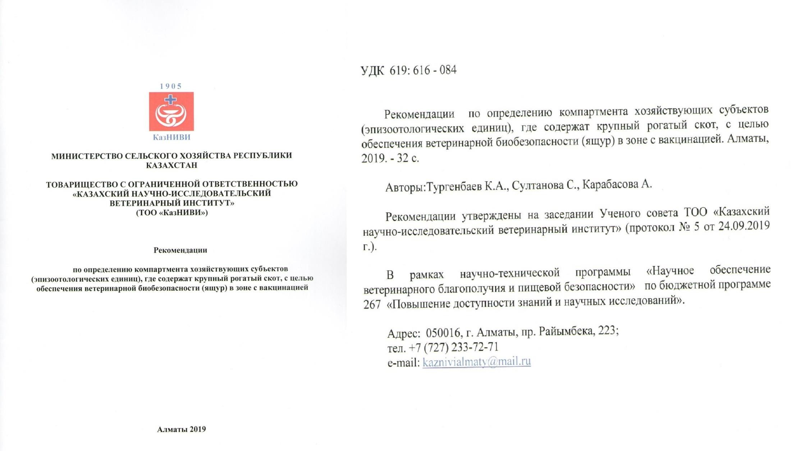

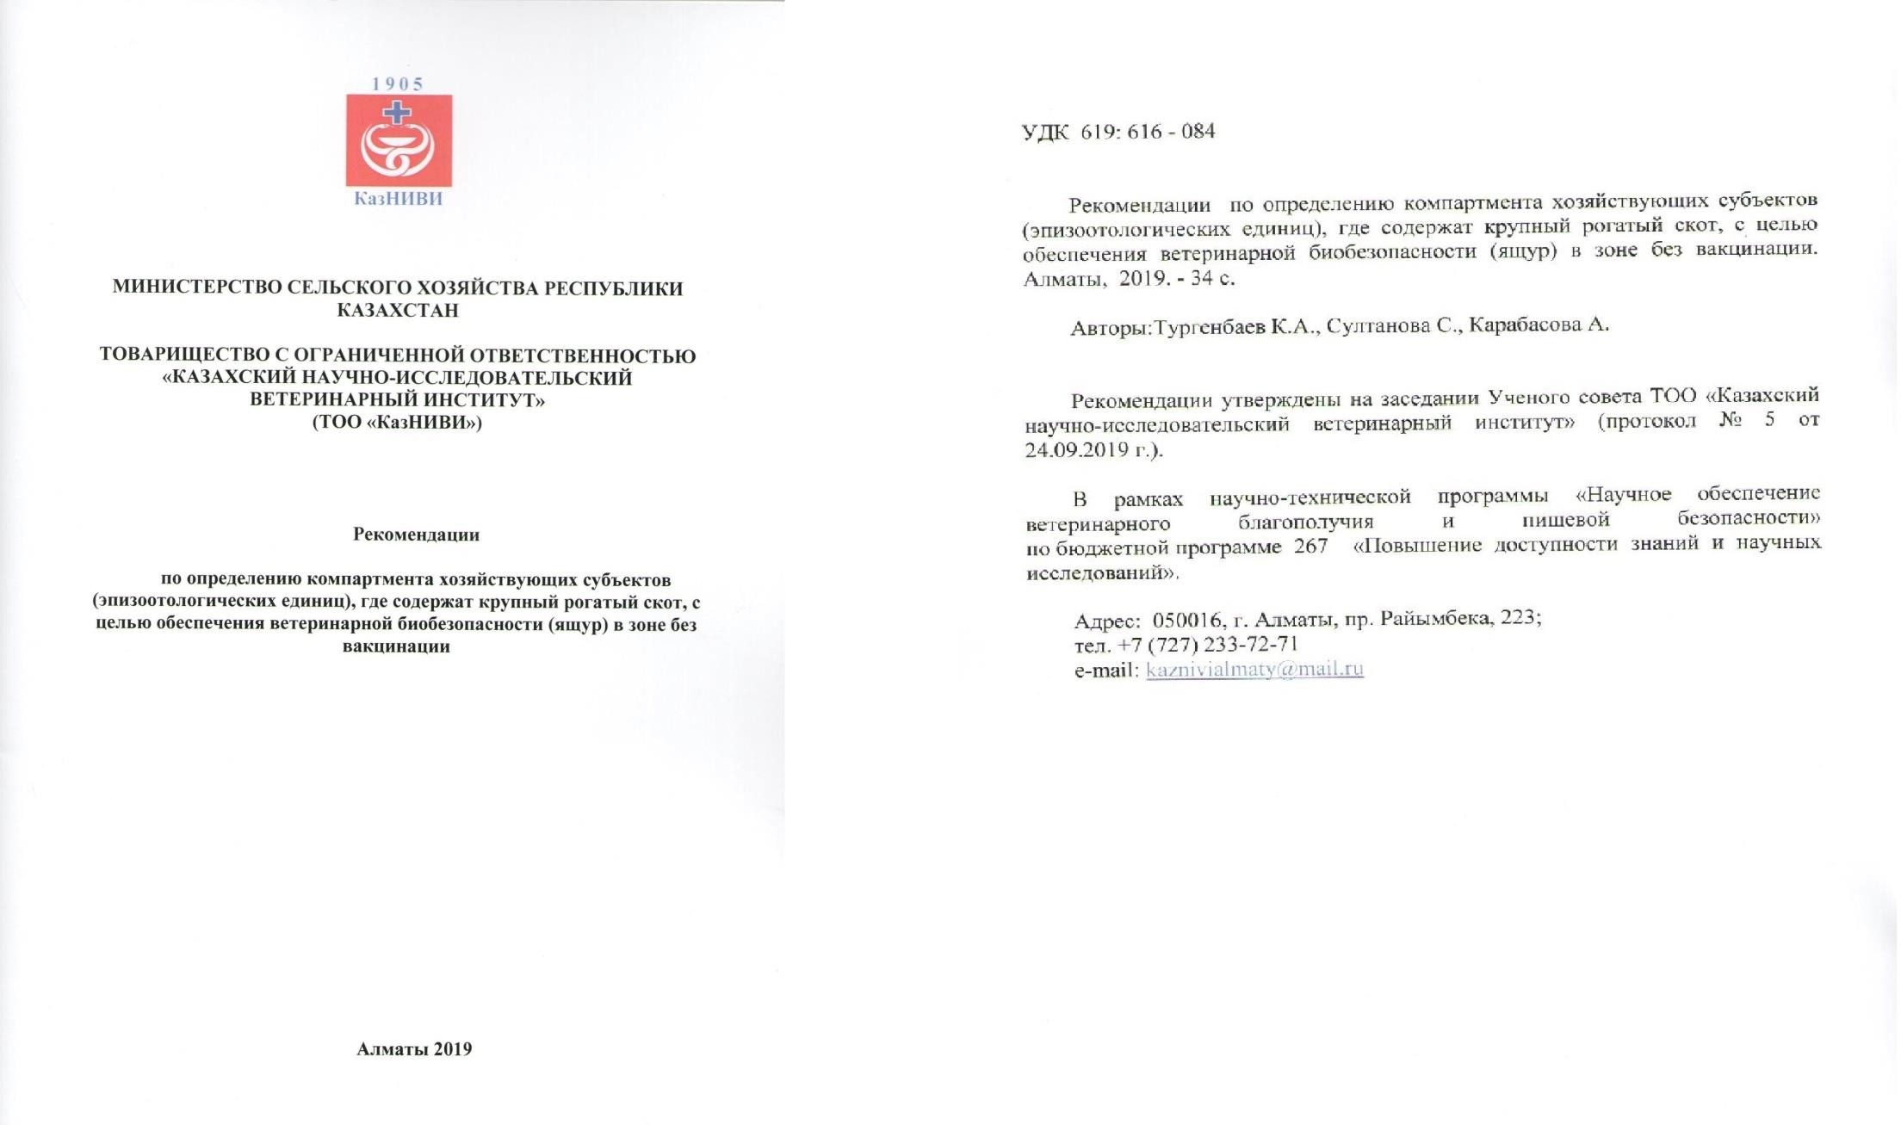

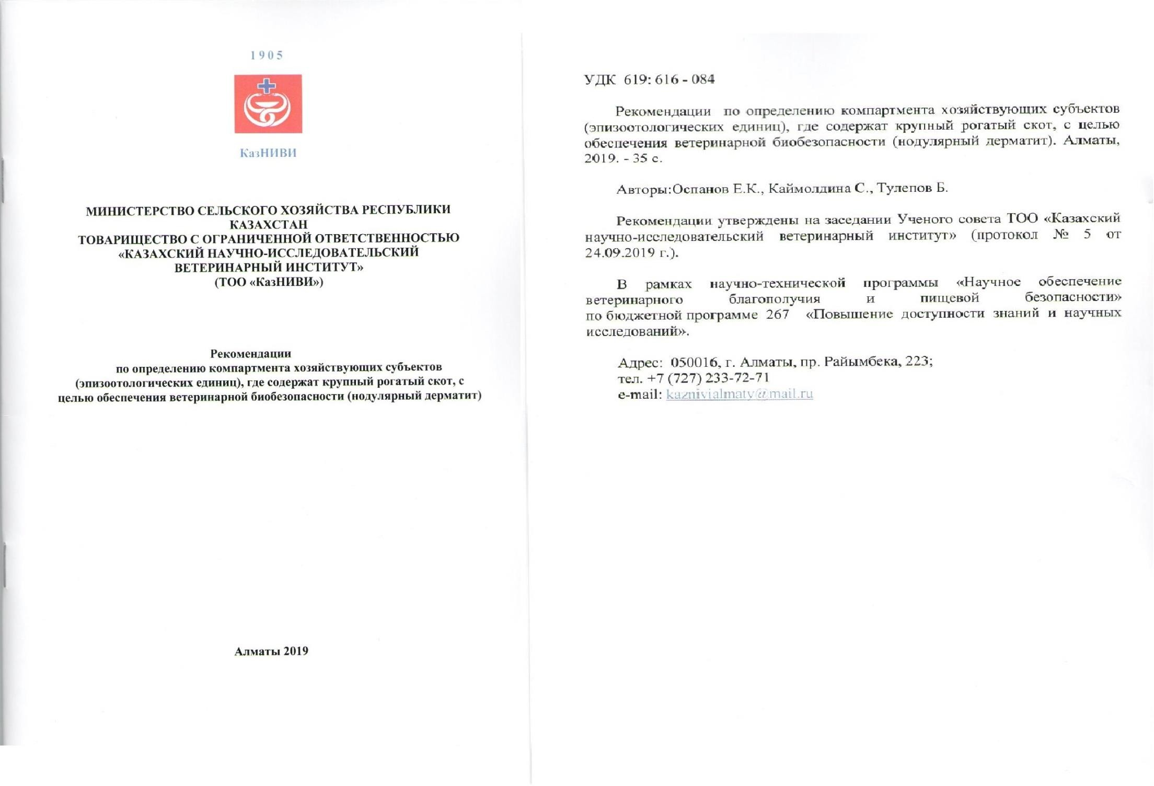

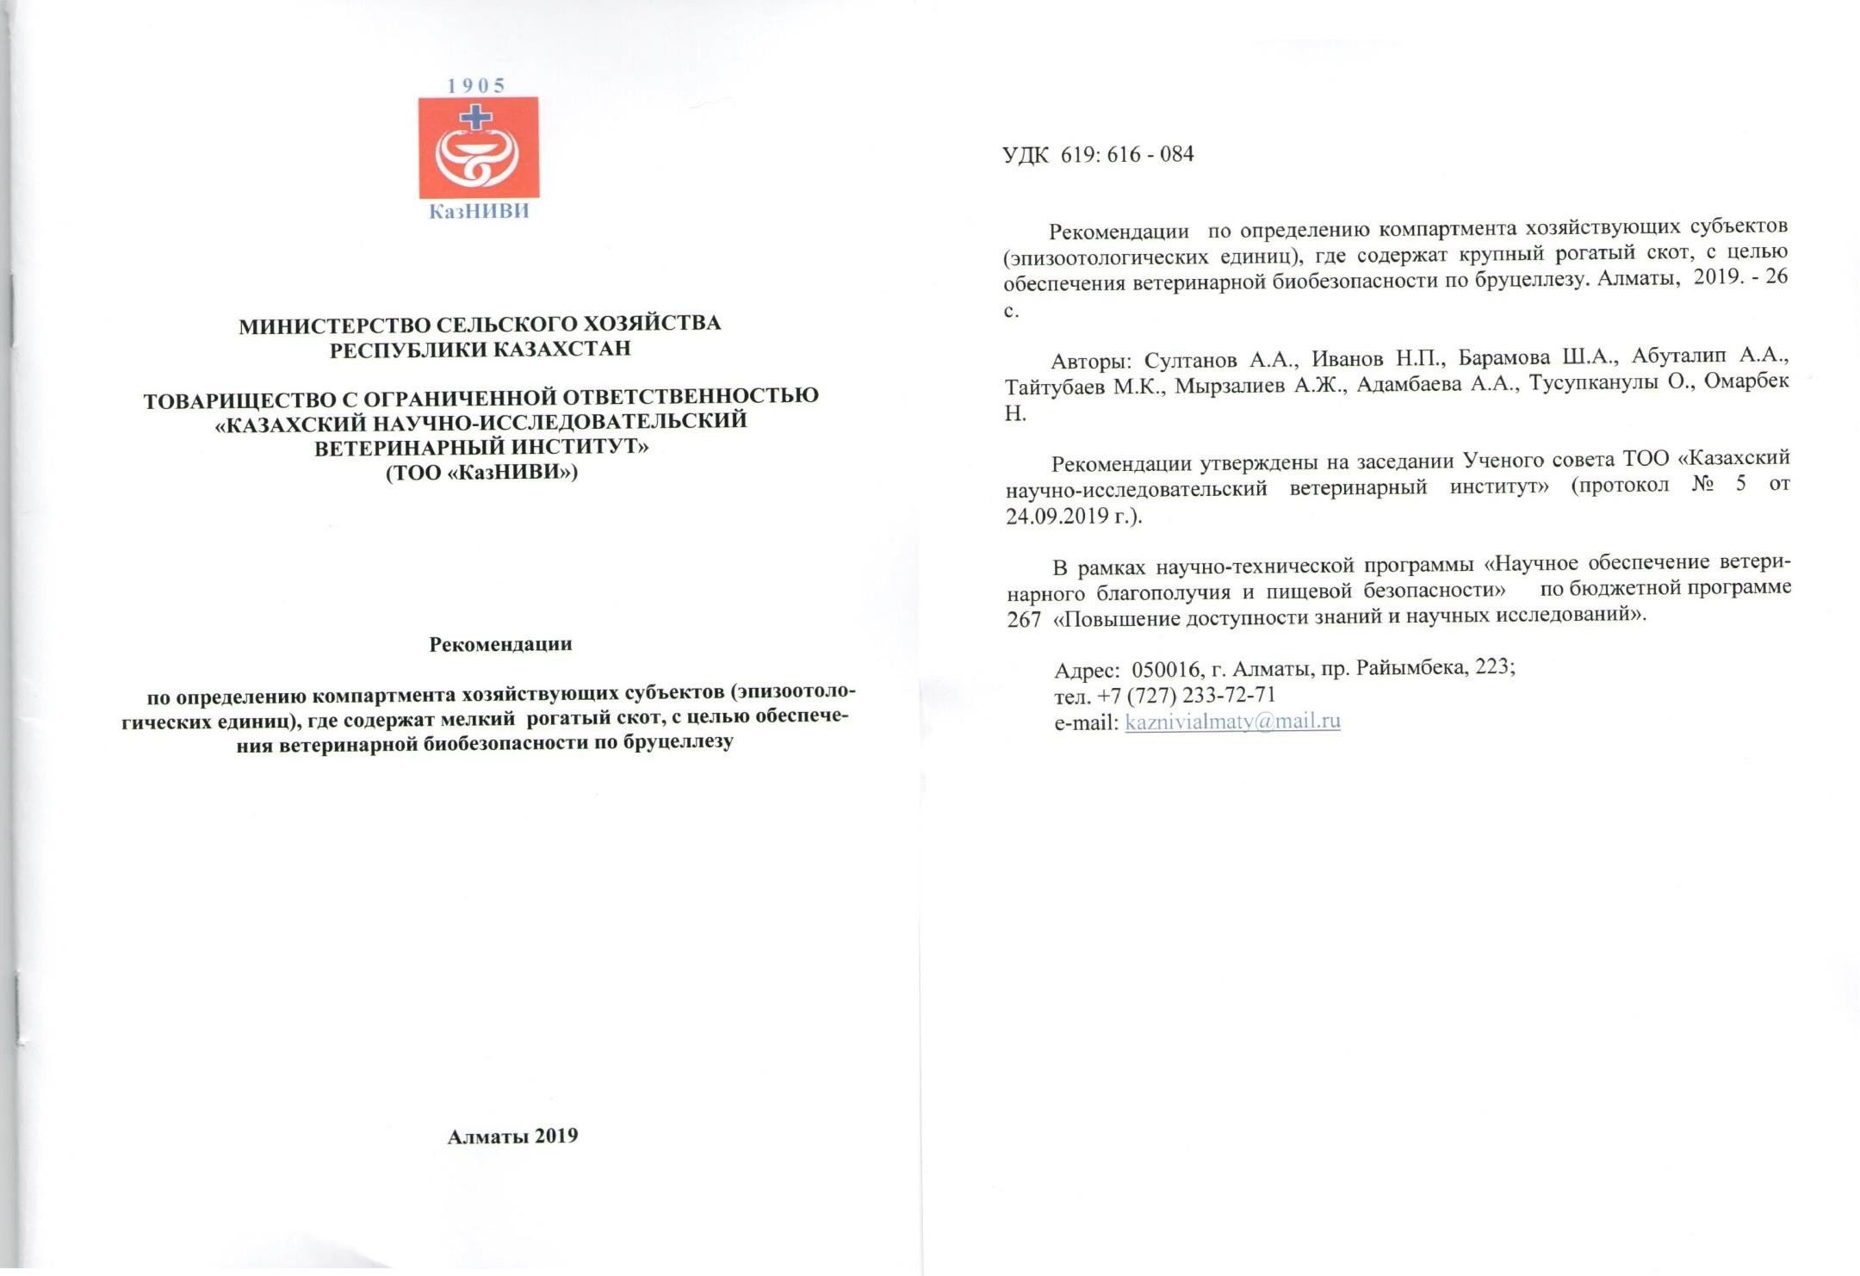

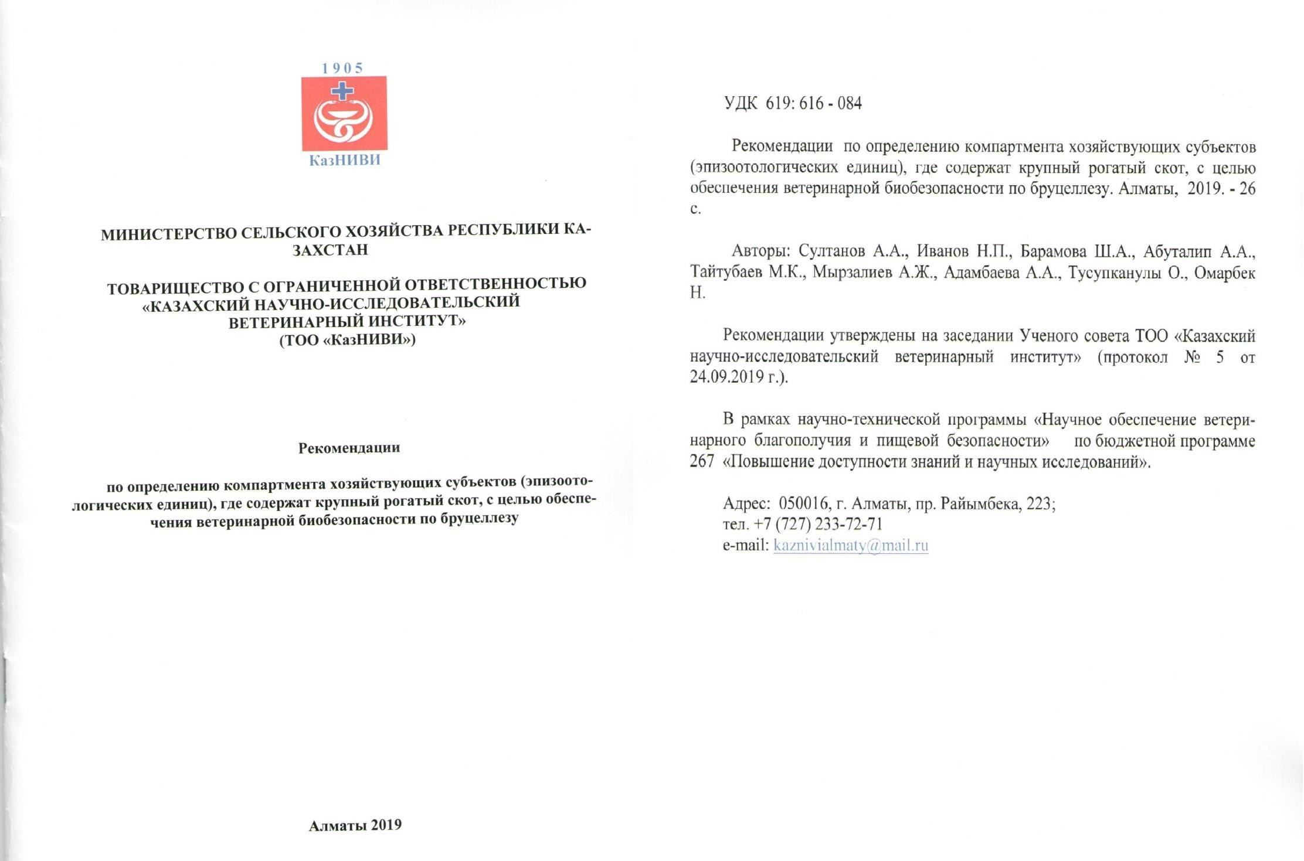

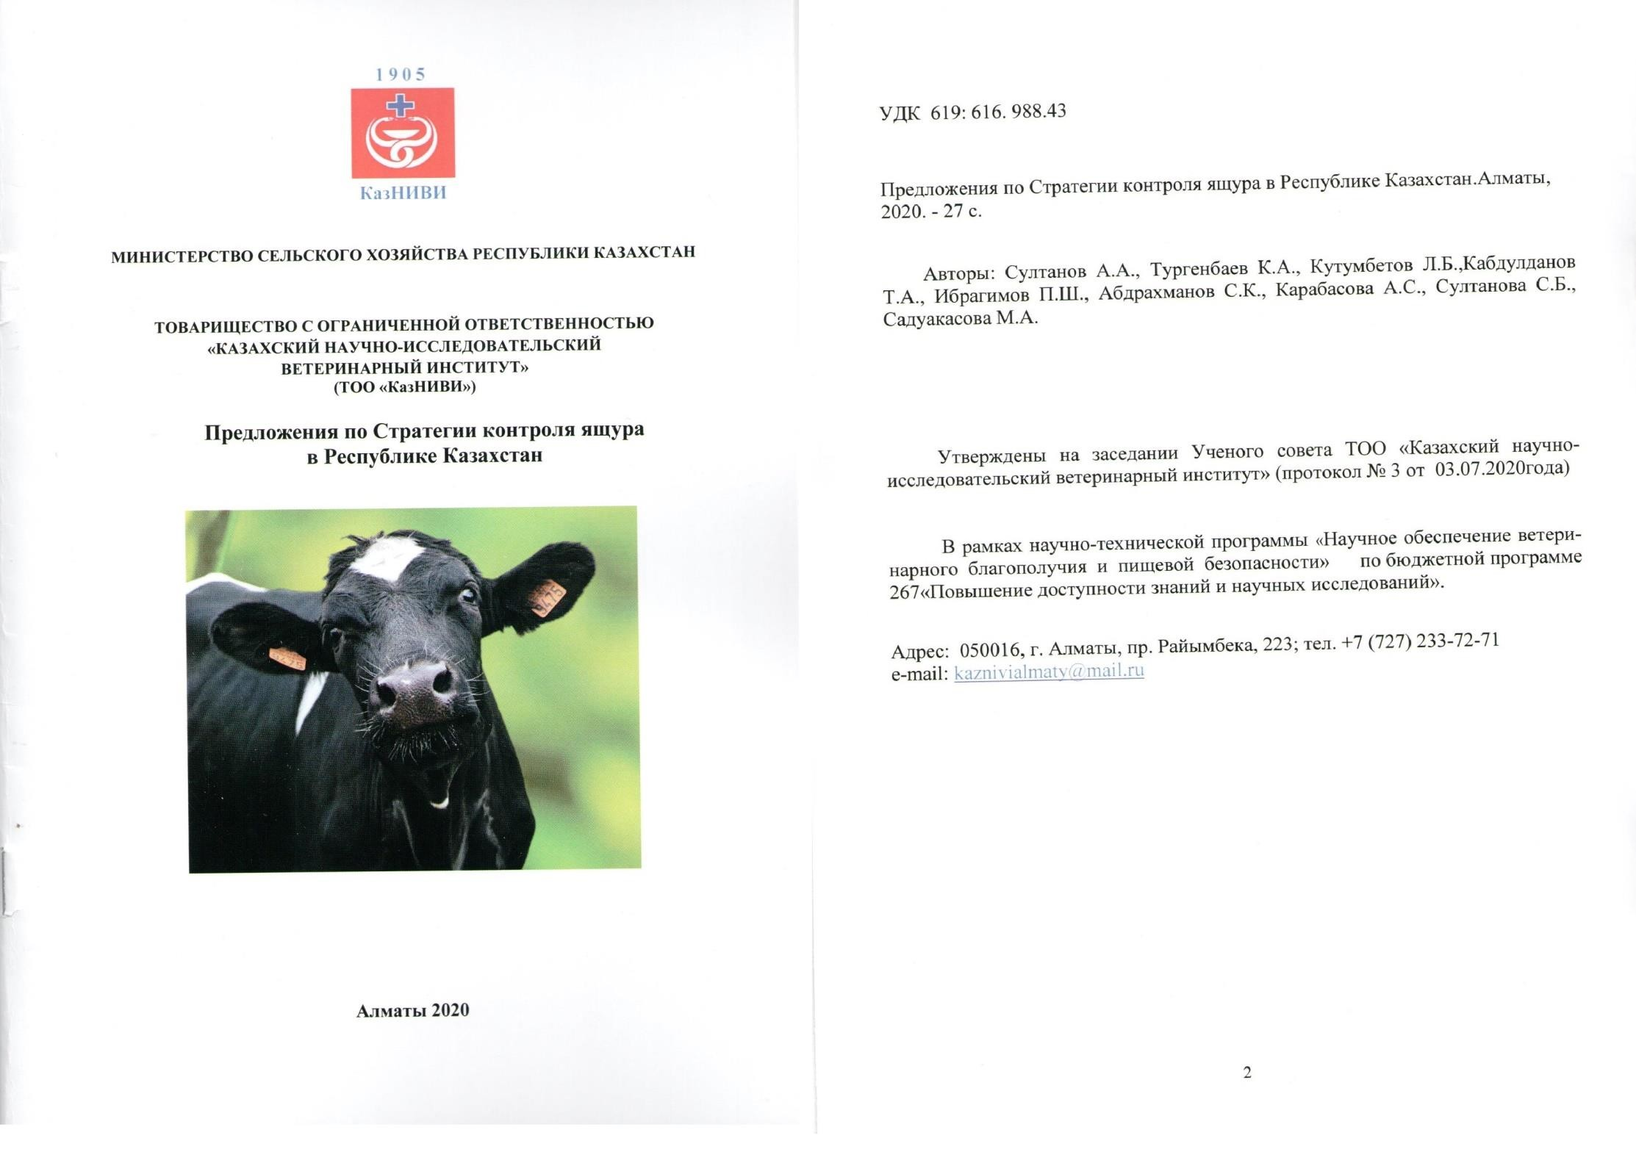

211

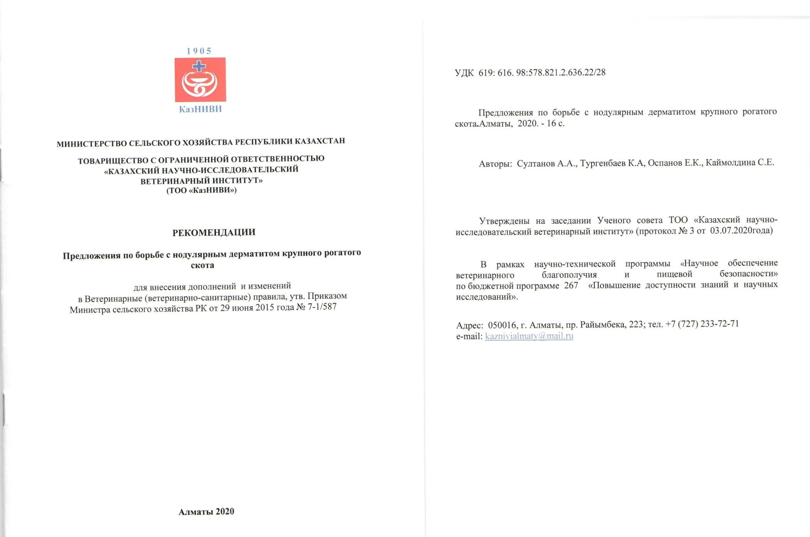

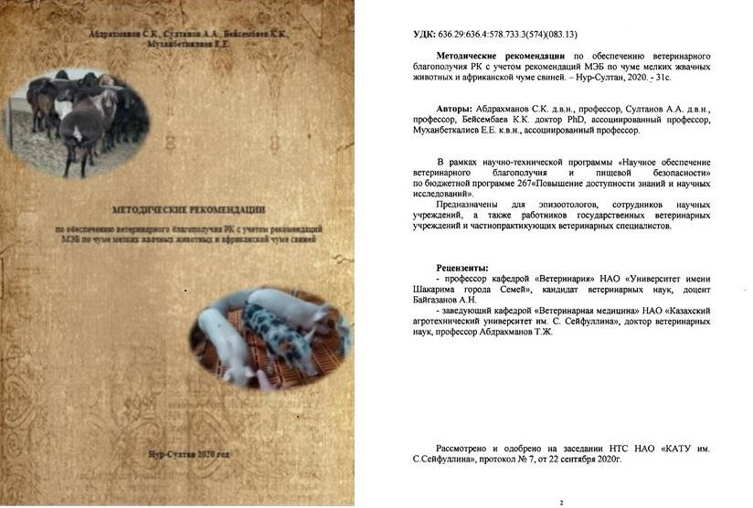

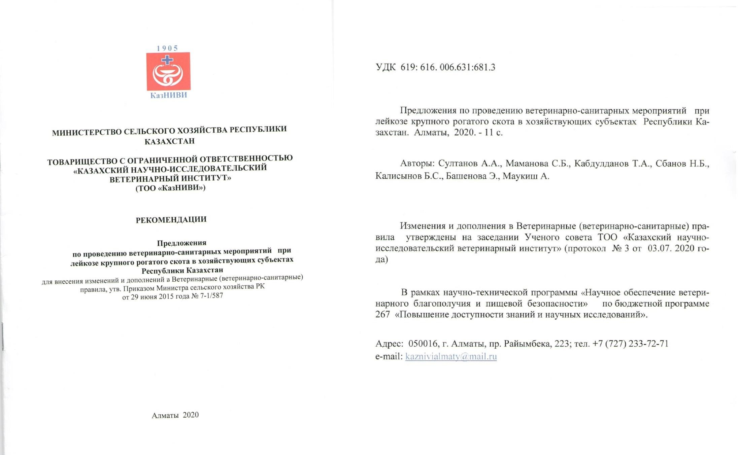

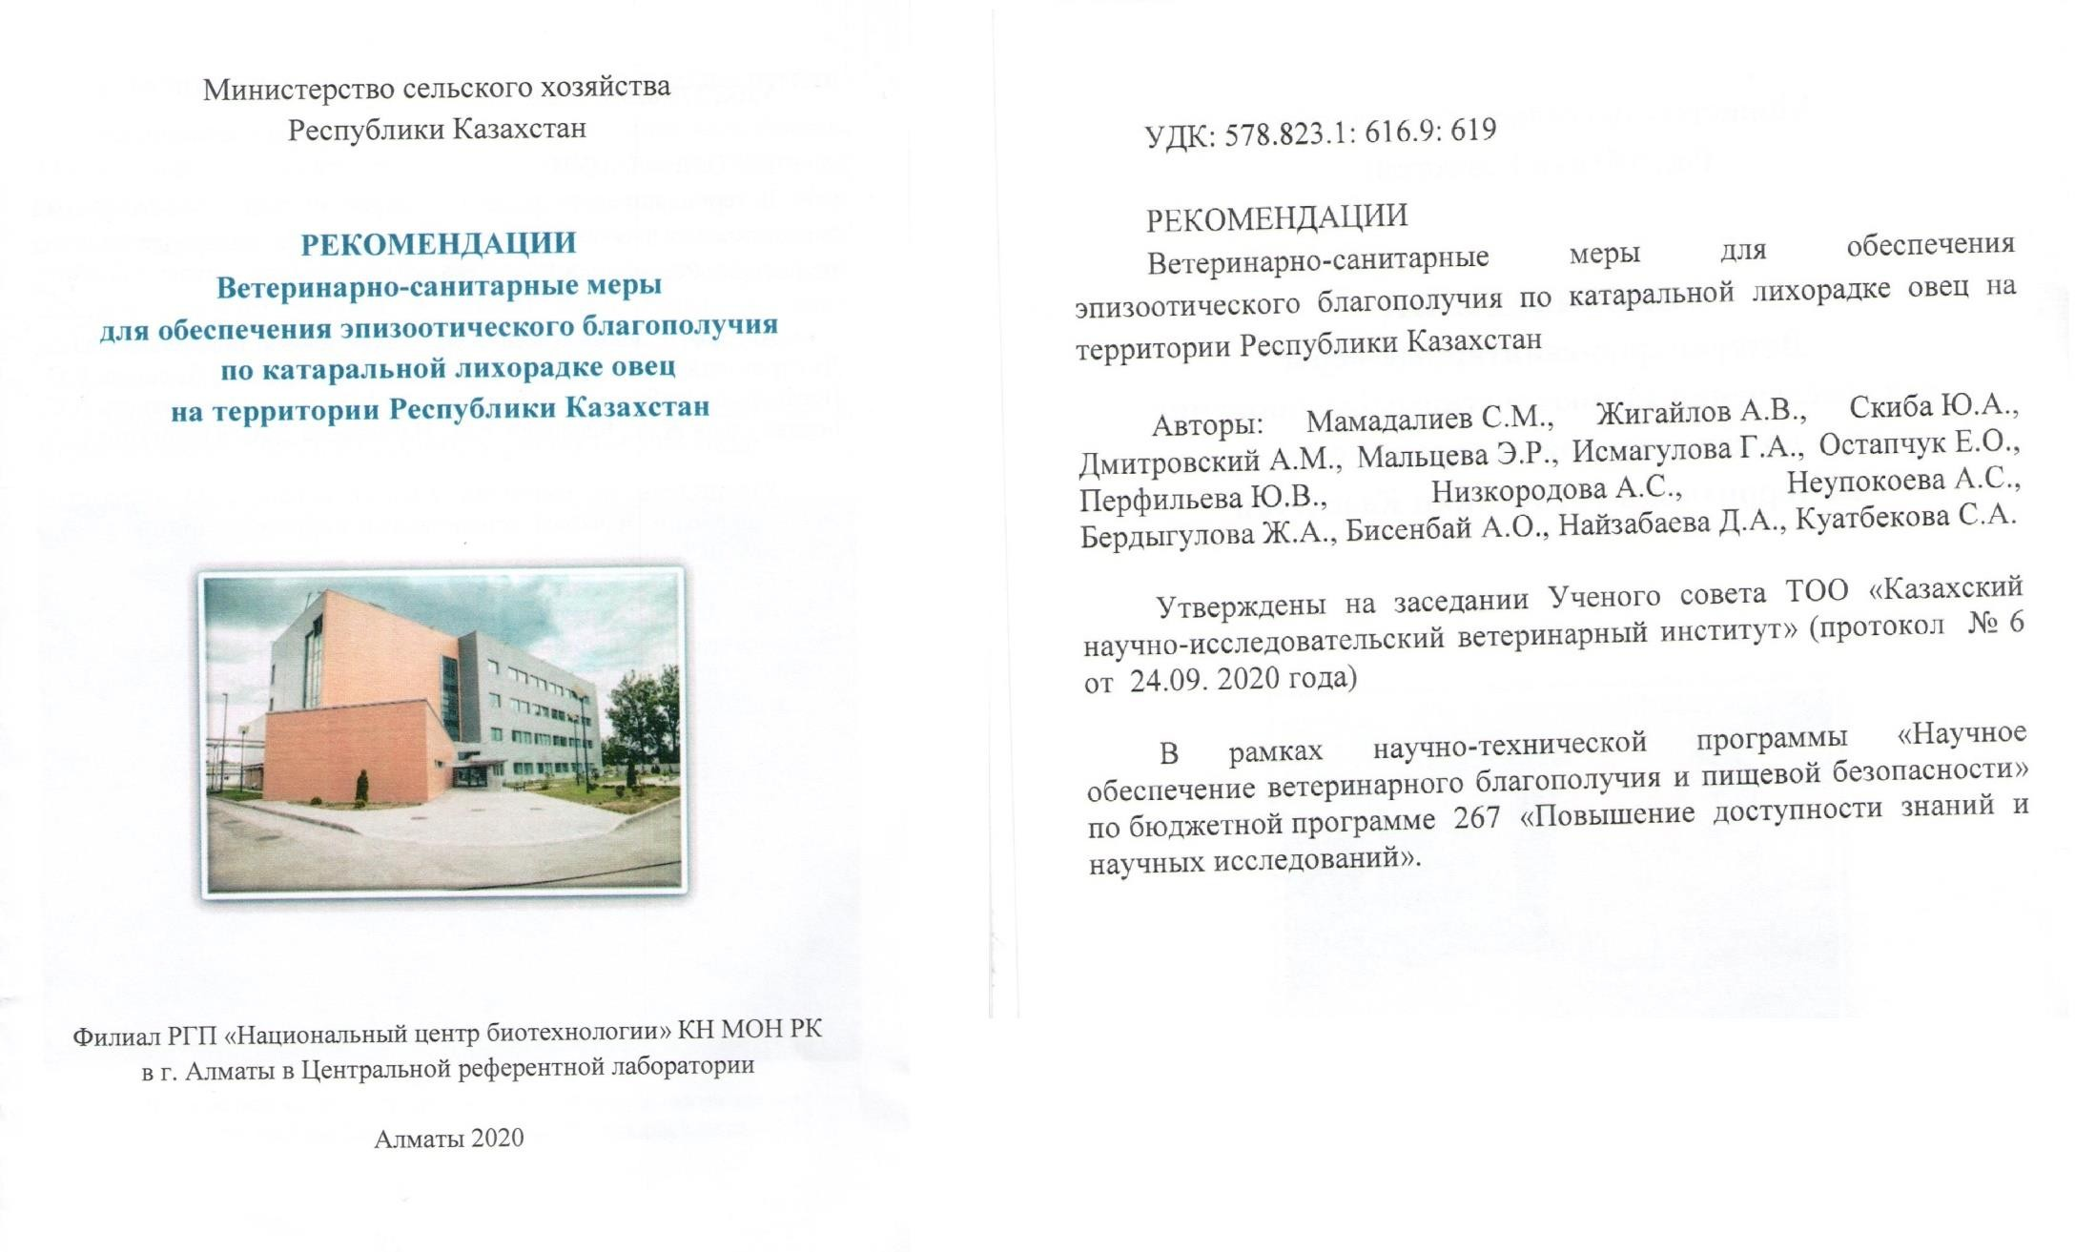

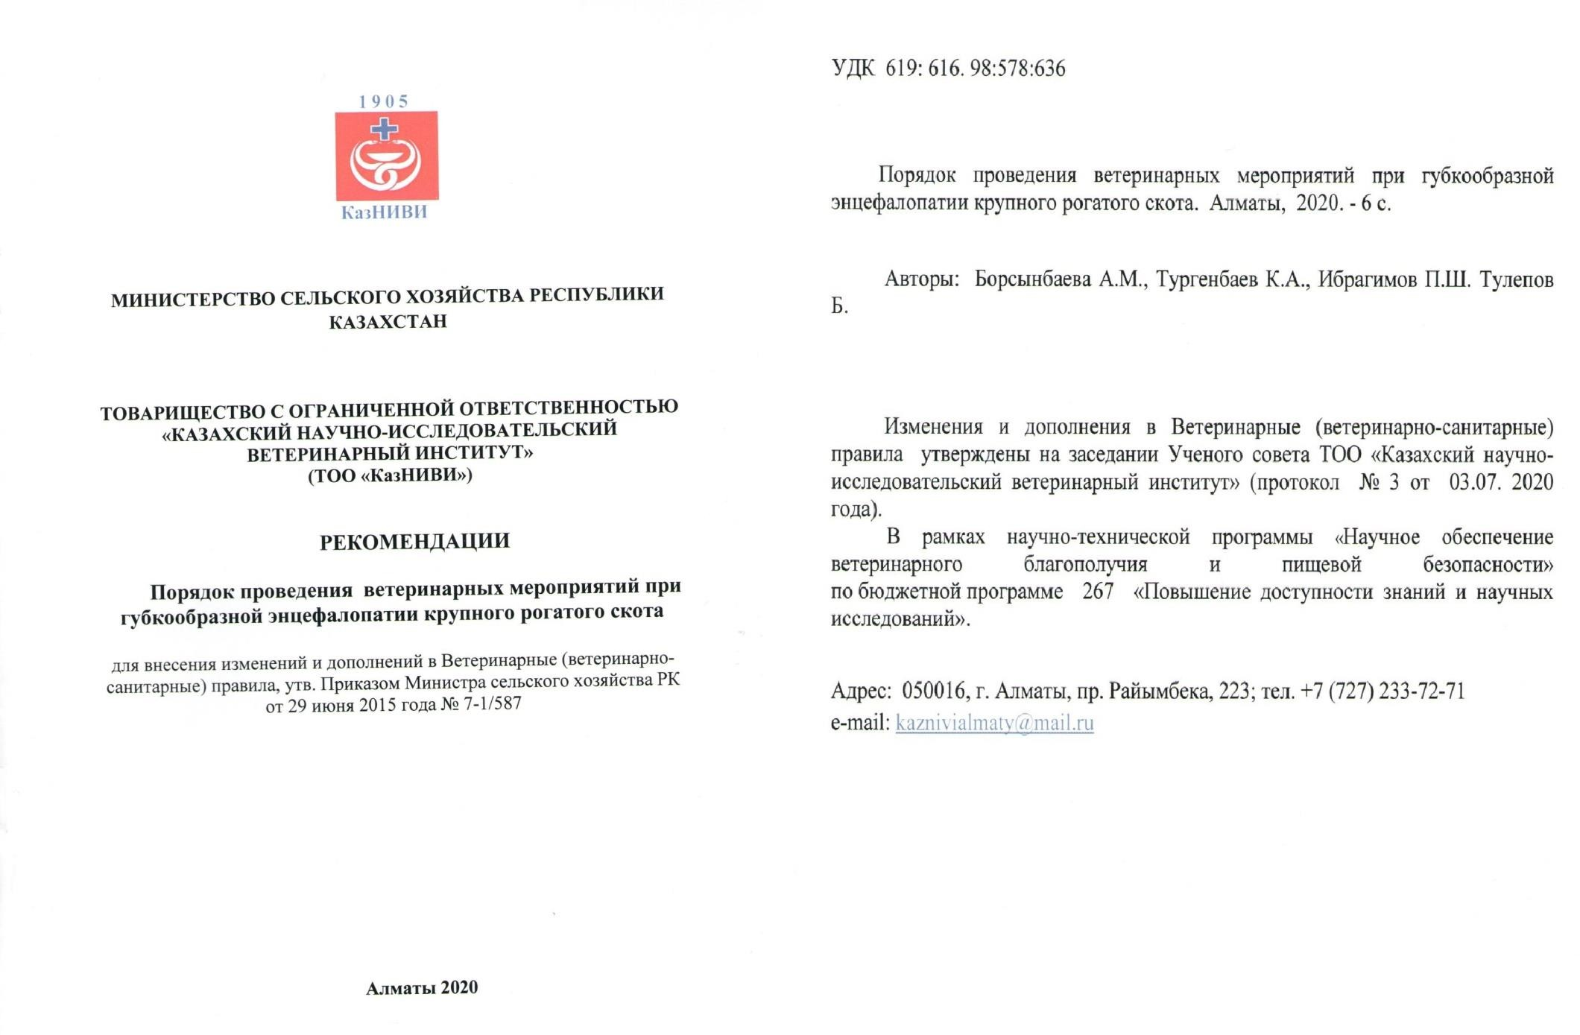

МИНИСТЕРСТВО СЕЛЬСКОГО ХОЗЯЙСТВА РЕСПУБЛИКИ КАЗАХСТАН

СТРАТЕГИЯ ПО КОНТРОЛЮ ВЫСОКОПАТОГЕННОГО ГРИППА ПТИЦ В РЕСПУБЛИКЕ КАЗАХСТАН
(с изменениями и дополнениями в соответствии с протоколом НТС от 23.11.2018 года №6)

г. Нур-Султан, 2019 год

СТРАТЕГИЯ ПО КОНТРОЛЮ ВЫСОКОПАТОГЕННОГО ГРИППА ПТИЦ В РЕСПУБЛИКЕ КАЗАХСТАН
- Анализ эпизоотической ситуации в мире и в Республике Казахстан.
Грипп птиц определяется как инфекция домашней птицы, вызываемая всеми вирусами гриппа типа А субтипов Н5 или Н7 или другими вирусами гриппа типа А с внутривенным индексом патогенности (IVPI) выше 1,2 или вызывающих повышенную смертность (порядка 75 %).
Эпидемиология птичьего гриппа остается напряженной в мире. Вирусы птичьего гриппа постоянно развиваются путем мутации и повторного ассортимента с появлением новых подтипов, оказывающих существенное влияние на здоровье и продуктивность жи- вотных. Некоторые подтипы птичьего гриппа могут быть зоонозными и поэтому пред- ставляют серьезную угрозу для птицеводства Казахстана.
За последние 50 лет минувшего столетия за рубежом зарегистрировали 18 наиболее крупных эпизоотий этого заболевания: 5 в Великобритании, 5 в Австралии, 3 в других странах Европы, и по одной в Пакистане, Гонконге, Канаде, США и Мексике. В XXI веке болезнь стала одной из основных причин беспокойства ветеринарных и медицинских специалистов всего мира.
Так в 4 квартале 2018 года по данным МЭБ новые вспышки высокопатогенного гриппа птиц были отмечены в Болгарии (16), Вьетнаме (5), Дании (2), Индии (8), Иране (4), Китае (6), Лаосе (1), России (2), Тайвани (11), ЮАР (3).
В январе-марте 2019 года во Всемирную организацию охраны здоровья животных (МЭБ) поступили уведомления из 11 стран мира о появлении 33 очагов высокопатогенного гриппа птиц: Болгария (1), Вьетнам (1), Дания (1), Египет (1), Индия
- , Ирак (1), Иран (6), Китай (2), Кувейт (1), Намибия (2), Непал (6), Нигерия (5), Паки-
стан (2), Россия (2), Тайвань (15), ЮАР (2).

Главным переносчиком (или вектором) инфекции в настоящее время счита- ются водоплавающие птицы (например, разные виды уток). Особая опасность со- стоит в том, что они совершают перелёты в тысячи километров, и в их числе носи- тели вируса H5N1 и не заболевшие им.
Вспышка ВПГП домашней птицы в Республике Казахстан была зарегистрирована 22 июля 2005 года в крестьянском хозяйстве «Нан», расположенного на территории села Голубовка Иртышского района Павлодарской области (Приложение 3, рис.2). Подозрение на птичий грипп было вызвано установлением клинических признаков. В стаде насчиты- валось 2 350 гусей и 450 уток, которые содержались на берегу небольшого озера, находя- щегося в двух километрах от поселка. 27 июля были отобраны 39 проб крови от больных, подозреваемых на заболевание и клинически здоровых гусей, а также патологический ма- териал от 2-х павших домашних гусей и 1-ой дикой утки. Пробы сывороток крови гусей были исследованы на наличие антител к вирусу птичьего гриппа типа А методом ИФА в Павлодарском филиале Республиканской ветеринарной лаборатории (далее - РВЛ). Поло- жительный результат на птичий грипп был установлен у 38 голов гусей. Диагноз на ВПГП был подтвержден в результате выделения вируса гриппа птиц с антигенной формулой H5N1 в пробах патматериала от домашних и дикой птицы в Научно-исследовательском сельскохозяйственном институте. Выделенный вирус по своей антигенной структуре был идентичен с вирусом, выделенном в Новосибирской области РФ и Китае. После установ- ления окончательного диагноза вся птица в количестве 2 800 голов была убита и уничто- жена на месте путем сжигания. На пункт был наложен карантин, приняты ограничитель- ные меры, проведена проверка птиц всех подворий, установлены дезинфицирующие барь- еры.
В 2006 были обнаружены 3 павших лебедя в Мангистауской области (бывш. Мангышлак) на берегу Каспийского моря. Диагноз был поставлен Институтом микробио- логии и вирусологии и «Национальным референтным центром по ветеринарии» (далее- НРЦВ).

В 2015 г. павшие дикие птицы были обнаружены на территории государственного природного парка в Атырауской области (бывшая Гурьевская область). Лабораторные ис- следования в «НРЦВ» методом ПЦР подтвердили наличие вируса гриппа птиц серотип Н5. Далее, в референтной лаборатории МЭБ по птичьему гриппу Института эксперимен- тальной зоопрофилактики (Падова, Италия) определен серотип H5N1.
В 2017 г. у 2 павших на берегу Каспийского моря Мангистауской области лебедей установлен серотип H5N8. Исследования проводились в НРЦВ и Федеральной службе по ветеринарному и фитосанитарному надзору (Россельхознадзор) (ВНИИЗЖ). Необходимо отметить, что птицеводство в Мангистауской и Атырауской областях не развито.

Анализ рисков, способствующих появлению и распространению ВГПП на территории Республики Казахстан.
По географическому расположению республики, казахстанские водоемы являются важнейшими в Азии резерватами для водных и околоводных видов птиц. Вероятность возникновения вспышки гриппа птиц на территории Республики Казахстан возрастает весной с возвращением перелетных птиц в места гнездовья из неблагополучных по дан- ному заболеванию стран. В республике в период гнездования, линьки, сезонных миграций и зимовки зарегистрировано 130 видов птиц. Каждый год численность гнездящихся видов птиц достигает 10 миллионов, на линьку прилетают 2-3 миллиона птиц, а около 50 милли- онов перелетных птиц останавливаются на наших водоемах в период весенних и осенних миграций. При этом перелетные птицы пролетают и гнездятся практически на всей терри- тории республики. Особую опасность представляют пути перелёта и места массовых скоплений птиц.
Анализ сезонных путей миграции диких птиц показывает, что через территорию республики проходят три основных пути:
  - с пакистанских зимовок;
  - с индийских зимовок;
  - с южно-европейских (Португалия, Испания, Андора, Италия, Монако, Греция, Мальта, Кипр) и северо - африканских (Египет, Судан, Ливия, Тунис, Алжир, Марокко, Мавритания и др.) зимовок.
Многие из этих стран являются неблагополучными по ВПГ. Так например, в Егип- те (1) и Индии (8-11) вспышки болезни были зарегистрированы в 2018 и в первом кварта- ле 2019 года.
В связи с вышеизложенным, существует угроза заноса вируса птичьего гриппа на территорию Республики Казахстан из вышеперечисленных стран. Пути заноса инфекции на территории страны показаны на карте.

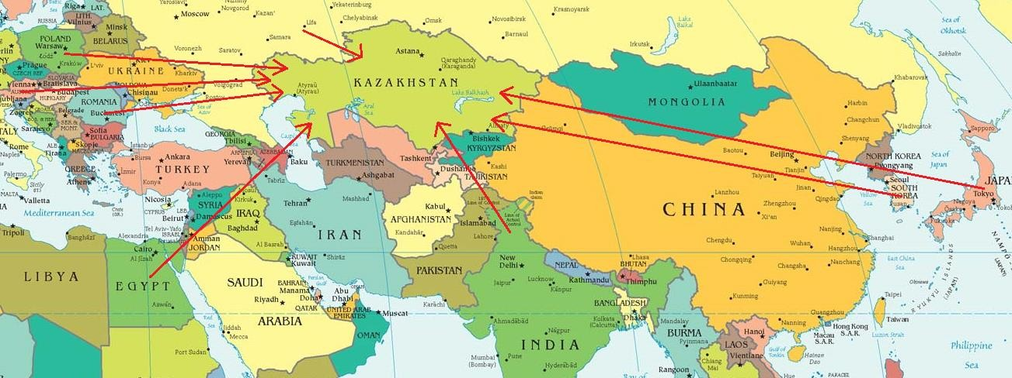
Рисунок 1 - Вероятные векторы проникновения вируса птичьего гриппа в Респуб-
лику Казахстан

Мероприятия по профилактике ВГПП.
Для предотвращения заноса и дальнейшего распространения инфекции на террито- рии РК необходимо проводить мероприятия, изложенные в Руководстве МЭБ:
- Система надзора, Глава 1.4, рекомендовано проводить:
а) непрерывно действующую и формально организованную систему выявления очагов болезни или инфекции вирусов гриппа птиц и проведения в них исследований;
б) процедуру оперативного отбора проб у подозрительных на грипп птиц случаев и их экспресс - доставки в лабораторию для постановки диагноза на грипп птиц;
в) систему регистрации, обработки и анализа данных диагностики и надзора.
- Программа надзора за гриппом птиц должна отвечать следующим требованиям: Глава 10.4. – Инфекция вирусами гриппа птиц, статьи 10.4.27-10.4.33:
а) Включать в себя систему ранней тревоги, действующую по цепи производство– реализация–переработка, для регистрации подозрительных случаев. Фермеры и персонал, находящиеся в повседневном контакте с домашней птицей, равно как и ветеринарные диа- гносты обязаны без промедления сообщать в Ветеринарные органы обо всех подозрениях на грипп птиц. Они должны получать прямую или непрямую помощь (например, от част- нопрактикующих ветврачей) в рамках государственных программ информирования и от Ветеринарных органов. Подозрительные на грипп птиц случаи должны оперативно иссле- доваться. Подозрение не всегда может быть подтверждено путём эпизоотического и кли- нического исследования, поэтому рекомендуется отправлять пробы в лабораторию для исследования утверждёнными методами. Для этого специалисты, отвечающие за надзор, должны иметь резерв диагностических наборов и других материалов, располагая помо- щью бригады, специализирующейся на диагностике и контроле гриппа птиц. В случае угрозы здоровью человека обязательно информирование органов здравоохранения насе- ления.
б) Предусматривать систематические и частые клинические осмотры, серо - и ви- русологическое тестирование в группах животных повышенного риска – как тех, что находятся вблизи с заражённой вирусом гриппа птиц страной или зоной, так и в местах, где смешана домашняя птица и дикая птица разного происхождения (например, рынки

живой птицы), или же тех, что находятся рядом с водоплавающей птицей или иными ис- точниками вируса гриппа типа А.
- На постоянной основе проводить анализ эпизоотической ситуации по высокопа- тогенному гриппу птиц в странах ближнего и дальнего зарубежья.
- Вводить временные ограничения на поставки живой птицы, инкубационного яй- ца, пуха и пера, мяса птицы и всех видов птицеводческой продукции, кормов и кормовых добавок для птиц, а также бывшего в употреблении оборудования для содержания, убоя и разделки птиц из стран, где произошли вспышки вируса гриппа.
- Ввести программу надзора за гриппом птиц в рекомендуемых РГП «Институт микробиологии и вирусологии» КН МОН РК местах сбора полевых материалов во время весенних и осенних миграционных скоплений, зимовок, гнездований и линьки диких птиц (Методические рекомендации. – Алматы, 2016г.).
- Сбор биологических проб проводить согласно методическим рекомендациям ВОЗ и МЭБ (WHO Manual for on Animal Influenza Diagnosis and Surveillance. -Geneva, 2002.- 105 p.; Office International des Epizooties (OIE). Highly pathogenic avian influenza // Manual of standards for diagnostic tests and vaccines.- Paris, 2000. - P. 161-169). Для изоляции вирусов используются трахеальные и клоакальные смывы, а также образцы из различных органов больных и погибших птиц. Отбор проб производить от диких птиц водного и околоводного комплексов из отрядов Anseriformes (Гусеобразные - утки, гуси, лебеди) и Charadriiformes (Ржанкообразные – кулики, чайки), играющих важную роль в передаче и распространении этих возбудителей и синантропных видов птиц, обитающих в непосред- ственной близости от человека (города, сельские округа, парки, скверы, огороды).

ВПГП является нотифицируемым заболеванием компетентному органу на национальном уровне

Таблица 1 - Краткий Перечень и резюме ветеринарных законоположений, относящихся к ВПГП

п/п | Номер документа | Наименование ветеринарного за- коноположения | Резюме
1. | Закон РК от 10 июля 2002 года | «О ветеринарии» | В Законе определены основные мероприятия по организации и проведению ветеринарных меро- приятий против особо опасных болезней, в том числе ВПГП, а также порядок осуществления контроля, включая нотификацию о болезни, ис- точники финансирования мероприятий, разграни-  чения функций между государственными ветери- нарными организациями
2. | Приказ Министра сель- ского хозяйства РК от 29.06.2015 г. № 7-1/587 | «Об утверждении ветеринарных (ве- теринарно-санитарных) правил» | В данных правилах приводится порядок проведе- ния ветеринарных мероприятий по профилактике высокопатогенного гриппа птиц, а также порядок проведения ветеринарных мероприятий в эпизоо- тических очагах и неблагополучных по ВППГ  пунктах
3. | Приказ МСХ РК от 30 октября 2014 года № 7- 1/559 | «Об утверждении нормативных пра- вовых актов в области ветеринарии», которым утверждены нижеследую- щие нормативные правовые акты: | - ВПГП входит в Перечень особо опасных болез- ней животных, при которых проводится обяза- тельное изъятие и уничтожение животных, про- дукции и  сырья животного происхождения, представляю- щих опасность для здоровья животных и человека  - ВПГП входит в Перечень особо опасных болез- ней животных, профилактика, диагностика и лик- видация которых осуществляется за счет бюджет- ных средств.  - Возмещение стоимости при изъятии и уничто-  жении, а также порядок выплаты сумм при воз- мещении физическим и юридическим лицам
4. | Приказ МСХ РК от 31 декабря 2009 года № 767 | «Об утверждении Правил деления территории на зоны»; | Регулирует порядок деления территории на зоны  при возникновении особо опасных болезней жи- вотных, включая ВПГП

5. | Приказ МСХ РК от 28 марта 2012 года № 18- 03/128 | «Об утверждении перечней заразных болезней животных, при которых устанавливаются ограничительные мероприятия или карантин»; | ВПГП входит в перечень болезней, при которых устанавливается карантин
6. | Приказ Министра сель- ского хозяйства Респуб- лики Казахстан от 9 фев-  раля 2015 года № 7-1/86 | "Об утверждении Правил установле- ния или снятия ограничительных мероприятий и карантина" | Определен порядок установления или снятия ограничительных мероприятий и карантина
7. | Приказ Председателя Комитета ветеринарного контроля и надзора № 200 от 29 декабря 2012 года | «Об утверждении Процедуры представления срочных донесений и действий при подозрении и возникновении особо опасных бо- лезней сельскохозяйственных, диких  животных и птиц»; | Расписан алгоритм действий срочного оповеще- ния и реагирования при возникновении подозре- ния и подтверждения особо опасных болезней, включая ВПГП
МСХ РК – Министерство сельского хозяйства Республики Казахстан

Физические и юридические лица (включая частных ветеринаров), согласно Статье 25 Закона «О ветеринарии» обязаны:
- осуществлять ветеринарные и административно-хозяйственные мероприятия с соблюдением ветеринарных (ветеринарно-санитарных) правил, установленных законода- тельством Республики Казахстан в области ветеринарии, обеспечивающих предупрежде- ние болезней животных и безопасность перемещаемых (перевозимых) объектов;
- осуществлять содержание, разведение и использование животных, включая жи- вотных в зоопарках, цирках, на пасеках, в аквариумах, в соответствии с ветеринарными (ветеринарно-санитарными) правилами и ветеринарными нормативами;
- содержать территорию, животноводческие помещения, а также сооружения для хранения и переработки кормов, продукции и сырья животного происхождения в соответ- ствии с ветеринарными (ветеринарно-санитарными) правилами и ветеринарными норма- тивами, не допускать загрязнения окружающей среды;
- соблюдать зоогигиенические и ветеринарные (ветеринарно-санитарные) требо- вания при размещении, строительстве, реконструкции и вводе в эксплуатацию объектов государственного ветеринарно-санитарного контроля и надзора, связанных с содержани- ем, разведением, использованием, производством, заготовкой (убоем), хранением, перера- боткой и реализацией, а также при транспортировке (перемещении) перемещаемых (пере- возимых) объектов;
- обеспечивать идентификацию сельскохозяйственных животных;
- извещать подразделения местных исполнительных органов, осуществляющих деятель- ность в области ветеринарии, государственные ветеринарные организации, созданные местными исполнительными органами, органы государственного ветеринарно- санитарного контроля и надзора о:
  - вновь приобретенном (приобретенных) животном (животных), полученном при- плоде, его (их) убое и реализации;
  - случаях падежа, одновременного заболевания нескольких животных или об их необычном поведении и до прибытия специалистов в области ветеринарии, государствен- ных ветеринарно-санитарных инспекторов принять меры к изолированному содержанию животных при подозрении в заболевании;
- обеспечивать своевременную вакцинацию и диагностику своих животных для обеспечения ветеринарно-санитарной безопасности;
- беспрепятственно предоставлять государственным ветеринарно-санитарным ин- спекторам для ветеринарного осмотра перемещаемого (перевозимого) объекта;
- выполнять акты государственных ветеринарно-санитарных инспекторов;
- не допускать убоя животных для реализации без предубойного ветеринарного их осмотра и послеубойной ветеринарно-санитарной экспертизы туш и органов;
11-1) осуществлять проведение убоя сельскохозяйственных животных, предназна- ченных для последующей реализации, на мясоперерабатывающих предприятиях, убойных пунктах или убойных площадках (площадках по убою сельскохозяйственных животных);

- оказывать содействие специалистам в области ветеринарии при выполнении ими служебных обязанностей по проведению ветеринарных мероприятий;
Государственные органы, содержащие и использующие животных, государствен- ные ветеринарно-санитарные инспекторы на границе и транспорте, должны сообщать государственному ветеринарному врачу местного исполнительного органа (далее – вете- ринары МИО) о подозрении или выявлении ВПГП.
Ветеринары МИО, согласно приказа Председателя Комитета ветеринарного кон- троля и надзора МСХ РК от 15.10.2018 года №140 обязаны сообщать Главному государ- ственному врачу и в территориальные подразделения «Комитета ветеринарного контроля и надзора» (далее – «КВКН») о подозрении или выявлении ВПГП.
Согласно Закону «О ветеринарии» государственные ветеринарно-санитарные ин- спектора и государственные ветеринарные врачи при выявлении на территориях ветери- нарно-санитарного благополучия, а также в неблагополучных пунктах перемещаемых (перевозимых) объектов, представляющих опасность для здоровья животных и человека имеют право изымать и уничтожать в порядке, установленном законодательством Респуб- лики Казахстан и принимать участие в организации их обезвреживания (обеззараживания) или переработки.
Между «КВКН» и Комитетом лесного и охотничьего хозяйства подписан меморан- дум о сигнальных сообщениях о фактах падежа дикой птицы.
Всего поступило сигналов относительно заболевания и падежа птиц в 2016 году -4, в 2017 году- 7, в 2018 году -3. Во всех случаях исследования проведены на болезни птиц, в том числе на ВПГП. Результаты исследования были отрицательные. Падеж среди дикой фауны происходил в зимнее время из- за резкого изменения климата.

История ликвидации ВПГП в стране
Самодекларация по свободе территории страны от ВПГП была подана в МЭБ 19 октября 2019 года.
В 2020 году голосованием делегатов на Генеральной сессии Ассамблеи делегатов МЭБ получено подтверждение самодекларации по высокопатогенному гриппу птиц.
Описание птицеводческой отрасли страны.Птицеводческая отрасль является одной из важнейших составляющих агропромышленного комплекса Казахстана. По со- стоянию на 1 июля 2018 года численность птиц в стране насчитывается 44,247 тыс. голов, из них 30,114 тыс. голов числится на птицефабриках республики. Информация о наличии птицепоголовья в разрезе областей представлена в Таблице 2.

Таблица 2. Информация о наличии птицепоголовья в разрезе областей (Источник: Комитет по стати- стике Республики Казахстан http://stat.gov.kz)

Область | Все категории хозяйств |  | В том числе
 |  |  | Сельхозпредприятия |  | Индивидуальные предпринимате- ли и крестьян-  ские или фермер- ские хозяйства |  | Хозяйства населения
 | 2018г. | 2017г. | 2018г. | 2017г. | 2018г. | 2017г. | 2018г. | 2017г.
Республика  Казахстан | 44 247 859 | 41 782 607 | 30 114 491 | 27 158 454 | 442 364 | 411 686 | 13 691 004 | 14 212 467
Акмолинская | 6 432 346 | 5 588 012 | 5 296 520 | 4 353 766 | 6 832 | 5 377 | 1 128 994 | 1 228 869
Актюбинская | 1 477 267 | 1 465 349 | 712 043 | 718 609 | 6 367 | 6 141 | 758 857 | 740 599
Алматинская | 10 259 384 | 9 868 700 | 8 731 312 | 8 053 606 | 104 104 | 143 381 | 1 423 968 | 1 671 713
Атырауская | 527 215 | 343 282 | 496 150 | 312 228 | 3 172 | 3 092 | 27 893 | 27 962
ЗКО | 1 455 256 | 967 797 | 984 453 | 543 098 | 37 853 | 31 711 | 432 950 | 392 988
Жамбылская | 1 403 402 | 1 422 728 | 527 677 | 616 142 | 40 602 | 29 622 | 835 123 | 776 964
Карагандин-  ская | 4 053 710 | 3 906 121 | 3 264 839 | 3 045 670 | 85 970 | 56 833 | 702 901 | 803 618

Костанайская | 4 257 266 | 4 283 906 | 1 985 757 | 1 931 037 | 15 488 | 10 452 | 2 256 021 | 2 342 417
Кызылордин-  ская | 129 536 | 95 218 | 32 500 | 10 600 | 6 040 | 2 930 | 90 996 | 81 688
Мангыстауская | 51 747 | 28 949 | 40 061 | 20 500 | 2 698 | 1 902 | 8 988 | 6 547
Туркестанская | 1 766 893 | 1 552 820 | 668 643 | 565 241 | 42 465 | 31 482 | 1 055 785 | 956 097
Павлодарская | 1 520 956 | 1 406 700 | 932 573 | 839 766 | 20 149 | 28 896 | 568 234 | 538 038
СКО | 5 622 598 | 5 445 918 | 2 814 344 | 2 422 724 | 33 140 | 37 591 | 2 775 114 | 2 985 603
ВКО | 4 358 146 | 4 607 467 | 2 840 366 | 3 068 093 | 35 439 | 22 276 | 1 482 341 | 1 517 098
г. Астана | 1 560 | 726 | - | - | - | - | 1 560 | 726
г. Алматы | 5 478 | 5 761 | - | - | - | - | 5 478 | 5 761
г. Шымкент | 925 099 | 793 153 | 787 253 | 657 374 | 2 045 | - | 135 801 | 135 779

Основные направления птицеводства - яичное и мясное.
В настоящее время функционируют 61 птицеводческих хозяйств, занимающиеся производ- ством продукции птицеводства. Карта расположения действующих птицефабрик и их количество прилагается (Приложение 1, рис.1).
Случаи ВПГП у домашней птицы за период 2005-2018 гг.
Вспышка ВПГП домашней птицы в Республике Казахстан была зарегистрирована 22 июля 2005 года в крестьянском хозяйстве «Нан», расположенного на территории села Голубовка Иртышского района Павлодарской области (Приложение 1, рис.2). Подозрение на птичий грипп было вызвано установлением клинических признаков. В стаде насчиты- валось 2 350 гусей и 450 уток, которые содержались на берегу небольшого озера, находя- щегося в двух километрах от поселка. 27 июля были отобраны 39 проб крови от больных, подозреваемых на заболевание и клинически здоровых гусей, патологический материал от 2-х павших домашних гусей и 1-ой дикой утки. Пробы сывороток крови гусей были про- исследованы на наличие антител к вирусу птичьего гриппа типа А методом ИФА в Павло- дарском филиале РВЛ. Положительный результат на птичий грипп был установлен у 38 голов гусей. Диагноз на ВПГП был подтвержден в результате выделения вируса гриппа птиц с антигенной формулой H5N1 в пробах патматериала от домашних и дикой птицы в Научно-исследовательском сельскохозяйствен-ном институте. Выделенный вирус по сво- ей антигенной структуре был идентичен с вирусом, выделенном в Новосибирской области РФ и Китае (СУАР). После установления окончательного диагноза вся птица в количестве 2 800 голов было убито и уничтожено на месте путем сжигания. На пункт был наложен карантин, приняты ограничительные меры, проведена проверка птиц всех подворий, уста- новлены дезинфицирующие барьеры.
Случаи ВПГП у диких птиц в РК за период 2005-2018 гг.
- В 2006 были обнаружены 3 павших лебедя в Мангистауской области (бывш. Мангышлак) на берегу Каспийского моря (Приложение 1, рис.3). Диагноз был поставлен Институ- том микробиологии и вирусологии и НРЦВ.
- В 2015 г. были обнаружены павшие дикие птицы на территории государственного природного парка в Атырауской области (бывш. Гурьевская, Приложение 1, рис.4). В «НРЦВ» были проведены лабораторные исследования методом ПЦР и выявлено наличие вируса гриппа птиц серотип Н5. Далее пробы были направлены в референтную лабораторию МЭБ по птичьему гриппу Института экспериментальной зоопрофилактики (Падово, Италия) и определен серотип H5N1.
- В 2017 г. 2 павших лебедя на берегу Каспийского моря Мангистауской области (Приложение 1, рис.5) были исследованы на ВПГП методом ПЦР и отнесены к серотипу H5. Ис- следования проводились в НРЦВ и ВНИИЗЖ.
Необходимо отметить, что птицеводство в Мангистауской и Атырауской областях не раз-
вито.

Вакцины и вакцинация
В реестре ветеринарных препаратов зарегистрирована инактивирован-ная эмульги- рованная вакцина против гриппа птиц (РК-ВП-1-3413-17), которая предназначена для профилактической иммунизации домашних птиц – кур, гусей, уток и индеек в неблагопо-

лучных пунктах и угрожаемых зонах. В республике ежегодно против гриппа птиц вакци- нировали 2,5 – 3 млн. голов птиц частного подворья, расположенных вблизи водоемов, с учетом мест отдыха и путей миграции перелетных диких птиц.
В птицеводческих хозяйствах с учетом усиленного режима биологиче-ской без- опасности субъектов и «закрытого типа» содержания птице поголо-вья, исключающих контакт с дикими перелетными птицами поголовная вакцинация птиц не предусматрива- ется.
Вакцинация проводилась инактивированной эмульгированной вакциной против гриппа птиц (РК-ВП-1-3413-17), которая предназначена для профилактической иммуниза- ции домашних птиц – кур, гусей, уток и индеек в неблагополучных пунктах и угрожаемых зонах.
Начиная с весны 2019 года, правительство будет финансировать вакцинацию роди- тельского стада птицефабрик*, расположенных вдоль путей миграции диких птиц, хо- зяйств населения, расположенных в 20-километровой зоне от этих птицефабрик, а также домашней птицы в хозяйствах, расположенных в районах миграции диких птиц или зонах с повышенным риском.
*Согласно протоколу совещания у Заместителя Премьер-Министра Республики Казахстан – Министра сельского хозяйства Шукеева У.Е. по некоторым во- просам птицеводства от 10 декабря 2018 года.
В 2018 году поголовье родительского стада в птицеводческих хозяйствах составля- ло 2 484 336 голов, количество населенных пунктов, расположенных в 20-километровой зоне от птицефабрик – 216, количество домашней птицы по республике – 11 525 248 го- лов.
Согласно ранее принятой стратегии, серонадзору подвергались 7 200 поголовья птиц личного подсобного хозяйства, которые находятся вблизи водоёмов, 3 600 поголовья птиц – в местах отдыха перелетных птиц, 8 400 поголовья птиц – на путях миграции ди- ких перелетных птиц.
Согласно новой стратегии, общее количество птиц, подвергающейся серонадзору не изменилось, количество исследуемых птиц планируется в следующем соотношении 5 100 поголовья птиц личного подсобного хозяйств находящихся вблизи водоемов, 2 100 поголовья птиц в радиусе 20 км вокруг птицеводческих хозяйств, 2 100 поголовья птиц находящихся в местах отдыха перелетных птиц, 4 200 поголовья птиц находящихся на пу- тях миграции диких перелетных птиц.

Надзор и система раннего предупреждения для всех соответствующих видов в стране.
В рамках государственного заказа ежегодно проводится надзор за ВПГП (ИФА,
ПЦР).

Таблица 3 - Сведения о выполнении исследований по диагностике ВПГП филиалами РГП
«Республиканская ветеринарная лаборатория» за 2015-2018 гг.

№ | Наименование фи- лиала | 2015 |  | 2016 |  | 2017 |  | 2018
 |  | Высокопато- генный грип- птицы (ИФА, ПЦР) |  | Высокопато- генный грип- птицы (ИФА, ПЦР) |  | Высокопато- генный грип- птицы (ИФА, ПЦР) |  | Высокопато- генный грип- птицы (ИФА, ПЦР)
 |  | план за год | выпол пол- нено | план за год | Вы- пол- нено | план за год | выпол пол- нено | план за год | вы- полне- но
1 | Акмола обл. | 1050 | 1050 | 1050 | 1050 | 1032 | 1032 | 1050 | 450
2 | Орталық фил (Астан) | 1370 | 1370 | 1370 | 1370 | 1360 | 1360 | 1370 | 605
3 | Актюбинск | 500 | 500 | 500 | 500 | 499 | 499 | 500
4 | Алматы рег. | 625 | 625 | 625 | 625 | 620 | 620 | 620 | 153
5 | Талдыкор. рег. | 655 | 655 | 655 | 655 | 650 | 650 | 660 | 102
6 | Атырау | 0 | 0 | 0 | 0 | 0 | 0 | 0 | 0
7 | ВКО | 1611 | 1611 | 1511 | 1511 | 1610 | 1610 | 1496 | 434
8 | Семей рег. | 1345 | 1345 | 1445 | 1445 | 1556 | 1556 | 1460 | 445
9 | Жамбыл | 1600 | 1600 | 1600 | 1600 | 1606 | 1606 | 1600 | 1568
10 | ЗКО | 505 | 505 | 500 | 500 | 500 | 500 | 500 | 0
11 | Караганда | 1840 | 1840 | 1840 | 1840 | 1840 | 1840 | 1840 | 1380
12 | Жезказган рег. | 580 | 580 | 580 | 580 | 580 | 580 | 580 | 186
13 | Кызылорда | 473 | 473 | 473 | 473 | 473 | 473 | 473 | 473
14 | Костанай | 1600 | 1600 | 1600 | 1600 | 1593 | 1593 | 1600 | 1282
15 | Мангистау | 0 | 0 | 0 | 0 | 0 | 0 | 0 | 0
16 | Павлодар | 1033 | 1033 | 1033 | 1033 | 1036 | 1036 | 1033 | 537
17 | СКО | 2820 | 2820 | 2820 | 2820 | 2650 | 2650 | 2820 | 1426
18 | ЮКО | 1598 | 1598 | 1598 | 1598 | 1600 | 1600 | 1598 | 938
 | ИТОГО: | 19205 | 19205 | 19200 | 19200 | 19205 | 19205 | 19200 | 9979

Надзор за ВПГП среди дикой птицы.
«НРЦВ» проводит эпизоотологический мониторинг среди животного мира дикой фауны на территории Республики Казахстан с целью предотвращения распространения особо опасных инфекционных заболеваний птиц и человека. Эпизоотический мониторинг дикой фауны осуществляется в резервном фонде охотничьих угодий, закрепленных охот- ничьих хозяйствах, особо охраняемых природных территориях, а также на других терри- ториях, где обитают дикие перелетные птицы.
Отбор проб производится согласно, разработанного «Порядка использования жи- вотных и птиц, кроме редких и находящихся под угрозой исчезновения, в целях предот- вращения эпизоотии».
Объекты исследования:

- убитые животные (охотничьи трофеи, вынужденный отстрел, случайно убитые птицы).
- трупы павших от естественных причин птиц.
- отловленные и изъятые живые птицы.
Ежегодно для определения преваленции по ВПГП отбирается следующее количе- ство проб

Таблица 4- Количество проб для изъятия
Наименование области | Количество диких животных и птиц
 | Птица (среднее количество всех видов)
 | Среднее число | План к изъятию
Акмолинская | 524590 | 36
Актюбинская | 195640 | 36
Алматинская | 148355 | 36
Атырауская | 236912 | 36
ВКО | 230686 | 36
ЗКО | 55117 | 36
Жамбылская | 32130 | 36
Карагандинская | 1027528 | 36
Кызылординская | 1313271 | 36
Костанайская | 99026 | 36
Мангистауская | 69413 | 36
Павлодарская | 238692 | 36
СКО | 114129 | 36
ЮКО | 84594 | 36
Всего по республике: | 4370082 | 504

За период 2015-2018 гг., во время мониторинговых исследований, положительно реагирующих проб на ВПГП среди диких птиц не выявлено, кроме случаев среди павших птиц, указанных в п.3.

Меры, осуществляемые для поддержания свободы в стране
- Профилактика и борьба с ВПГП проводится согласно утвержденному приказу Ми- нистра сельского хозяйства Республики Казахстан от 29 июня 2015 года № 7-1/587 (При- ложение 2).
- Обслуживающий персонал птицеводческих хозяйств обязан пройти обучение по биологической безопасности в птицеводстве, включая аспекты здоровья животных и че- ловека и санитарной безопасности кормов.
- Наложение запрета на ввоз птицы и продуктов птицеводства в страну из неблаго- получных по ВПГП стран и зон.
- Все имеющиеся в республике птицефабрики должны работать в режиме закрытого типа. Проведение ежегодного серологического мониторинга. Рекомендация всем хозяй- ствующим субъектам, занимающимся птицеводством создания свободной зоны от птиц в радиусе 5 (пять) километров, запрета обслуживающему персоналу содержания птиц в личных подворьях;
- Повышение осведомленности населения о болезни через средства массовой ин- формации (газеты, телевидение, радио), распространения специально разработанных па- мяток, иллюстрированных плакатов и листовок.

Приложение 1
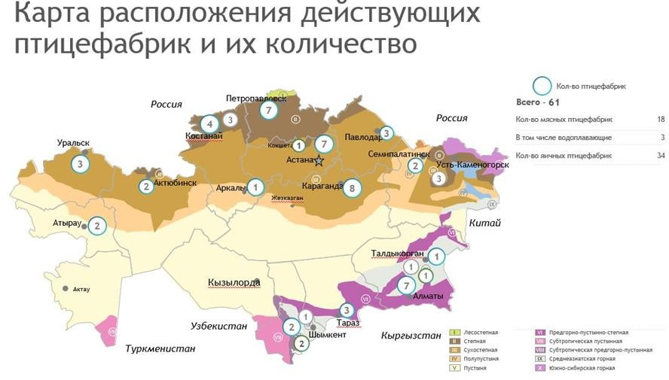

Рисунок 1 - Карта расположения действующих птицефабрик и их количество
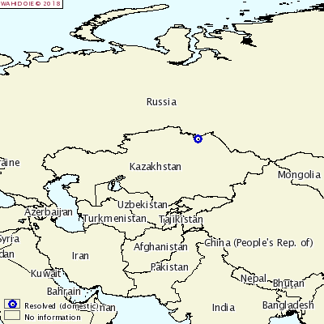

Рисунок 2 - Вспышка ВПГП у домашней птицы в селе Голубовка Павлодарской
области в 2005 г.

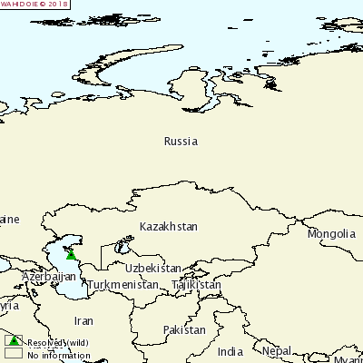

Рисунок 3 - Вспышка ВПГП у диких птиц в Мангистауской (бывш. Мангышлак)
области в 2006 г.

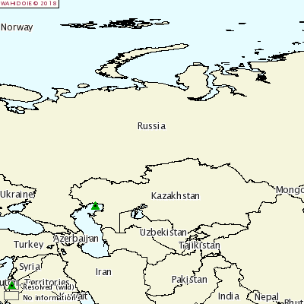

Рисунок 4 - Вспышка ВПГП у диких птиц в Атырауской области (бывш. Гурьев-
ская) в 2015 г.

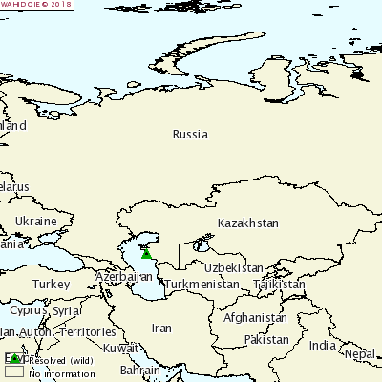

Рисунок 5 - Вспышка ВПГП у диких птиц в Мангистауской области (бывш.
Мангышлак) в 2017 г.

Приложение 2. Ветеринарные (ветеринарно-санитарные) правила, утверждённые при- казом Министра сельского хозяйства Республики Казахстан от 29 июня 2015 года № 7-1/587
Статья 77. Порядок проведения ветеринарных мероприятий по высокопатогенному гриппу птиц
Параграф 1. Порядок проведения ветеринарных мероприятий по профилактике высокопатогенного гриппа птиц
  - В случае появления опасности проникновения высокопатогенного гриппа, с целью недопущения проникновения его возбудителя уполномоченным органом в области ветерина- рии предпринимаются соответствующие противоэпизоотические меры, согласно которым:
- вводятся ограничения на ввоз (ввод) птицы и продукции птицеводства из террито- рий неблагополучных государств;
- регулируется охота на дикую и перелетную птицу (регулируют срок охоты на дикую птицу, увеличивают количество отстреливаемой птицы с целью разряжения их популяций и уменьшения частоты контактов с домашними видами птицы);
- определяются территории с наиболее вероятной опасностью первичного проявления болезни, направляются соответствующие распоряжения о вводимых ограничениях физиче- ским и юридическим лицам, имеющим в своей собственности птицу.
  - Физическим лицам, имеющим в своем хозяйстве (подворье) птицу необходимо строго соблюдать следующие требования:
- принимать меры по недопущению контакта домашней птицы с дикими, особенно водоплавающими;
- в случае необходимости птицу в подворьях, переводить на закрытый тип содержа-
ния;
- о случаях заболевания и гибели птицы оперативно сообщать об этом ветеринарно-
санитарному инспектору соответствующей административно-территориальной единицы;
- не допускать выпас или выгул домашней птицы возле озер с дикими птицами в ра- диусе до 5 километров.

- проведение вакцинации поголовья птиц против птичьего гриппа в хозяйствах насе- ления, в радиусе 20 км вокруг птицеводческих хозяйств.
  - Юридическим лицам, имеющим в своем хозяйстве птицу необходимо строго со- блюдать следующие требования:
- принимать меры по недопущению контакта птицы с дикими, особенно водоплаваю-

щими;

- создавать свободную зону от птиц в радиусе 5 (пять) километров;
- в случае необходимости птицу переводить на закрытый тип содержания;
- ввод (ввоз, перемещение) птиц из хозяйств, благополучных по инфекционным забо-

леваниям с подтверждением соответствующими ветеринарными документами;
- соблюдать чистоту в хозяйствующих субъектах птицеводства, при необходимости проводить дезинфекцию в них;
- соблюдать технологию разведения и содержания птицы;
- в случаях заболевания и гибели птицы оперативно сообщать об этом ветеринарно- санитарному инспектору соответствующей административно-территориальной единицы;
- не допускать совместного содержания птиц с различными видами животных, в осо- бенности со свиньями.
- проведение вакцинации родительского стада птиц в птицеводческих хозяйствах против птичьего гриппа.
Параграф 2. Порядок проведения ветеринарных мероприятий в эпизоотических очагах и неблагополучных по высокопатогенному гриппу птиц пунктах
  - При установлении диагноза на территории хозяйствующего субъекта устанавли- вается карантин.
  - Место, где было выявлено заболевание, и прилегающую к нему территорию, в за- висимости от расстояния по отношению к месту появления болезни (очаг заболевания) и наличия факторов переноса вируса, разделяют на зоны:
- зона очага инфекции – пункт (место) регистрации болезни и прилегающая к нему территория с радиусом вокруг не менее 8 (восемь) километров;
- буферная зона – территория (внешняя) вокруг от границы пункта регистрации бо- лезни (зоны очага инфекции) в радиусе не менее 25 (двадцать пять) километров;
- зона наблюдения – территория (внешняя) вокруг от границы угрожаемой зоны в ра- диусе 50 (пятьдесят) километров.
  - В зоне очага инфекции проводят меры по уничтожению возбудителя высокопато- генного гриппа птиц и предупреждению дальнейшего его распространения. Для этого в хо- зяйствующих субъектах, населенных пунктах производят уничтожение всей птицы (трупов, больных, условно здоровых и здоровых), независимо от их вида и возраста, путем сжигания.
Места загрязнения и вероятного загрязнения вирусом дезинфицируют (птичники, дво- ры, места убоя, транспортировки, утилизации) дезинфицирующими средствами, зарегистри- рованными в Республике Казахстан и (или) государствах-членах Евразийского экономическо- го союза.
Из зоны очага инфекции полностью прекращают вывоз (вывод) птицы и продукции птицеводства. На границе зоны очага инфекции организуют ветеринарно-санитарные (каран- тинные) посты. При необходимости полностью прекращают движение из данной зоны во внешнюю территорию всех видов животных.
  - В буферной зоне вводят ограничительные мероприятия и строгий ветеринарный контроль за состоянием здоровья имеющейся на данной территории птицы. Птицу переводят строго на закрытый тип содержания. Исключают контакт с дикими видами птиц.
  - В зоне наблюдения проводят строгий ветеринарный контроль за состоянием здо- ровья птиц, имеющейся на данной территории. Птицу переводят строго на закрытый тип со- держания. Исключают контакт с дикими видами птиц.
  - Карантин с хозяйствующего субъекта снимают через 21 день после уничтожения последнего трупа, павшего от гриппа, больного или подозрительного в заболевании гриппом птицы и проведения заключительной дезинфекции.

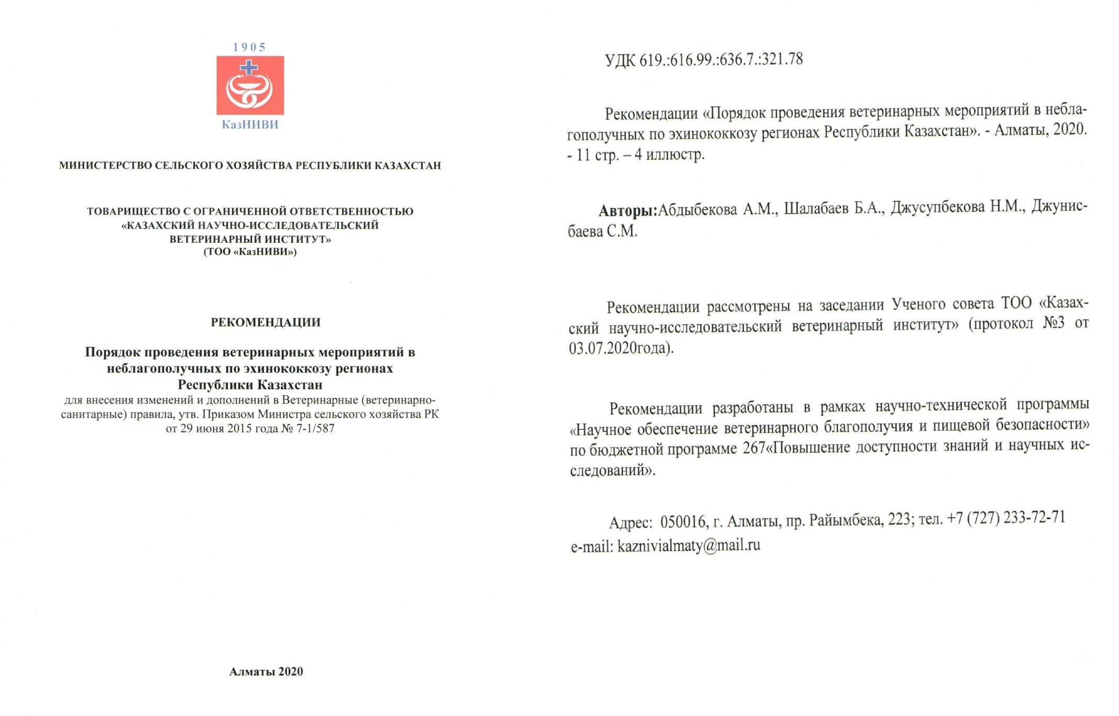

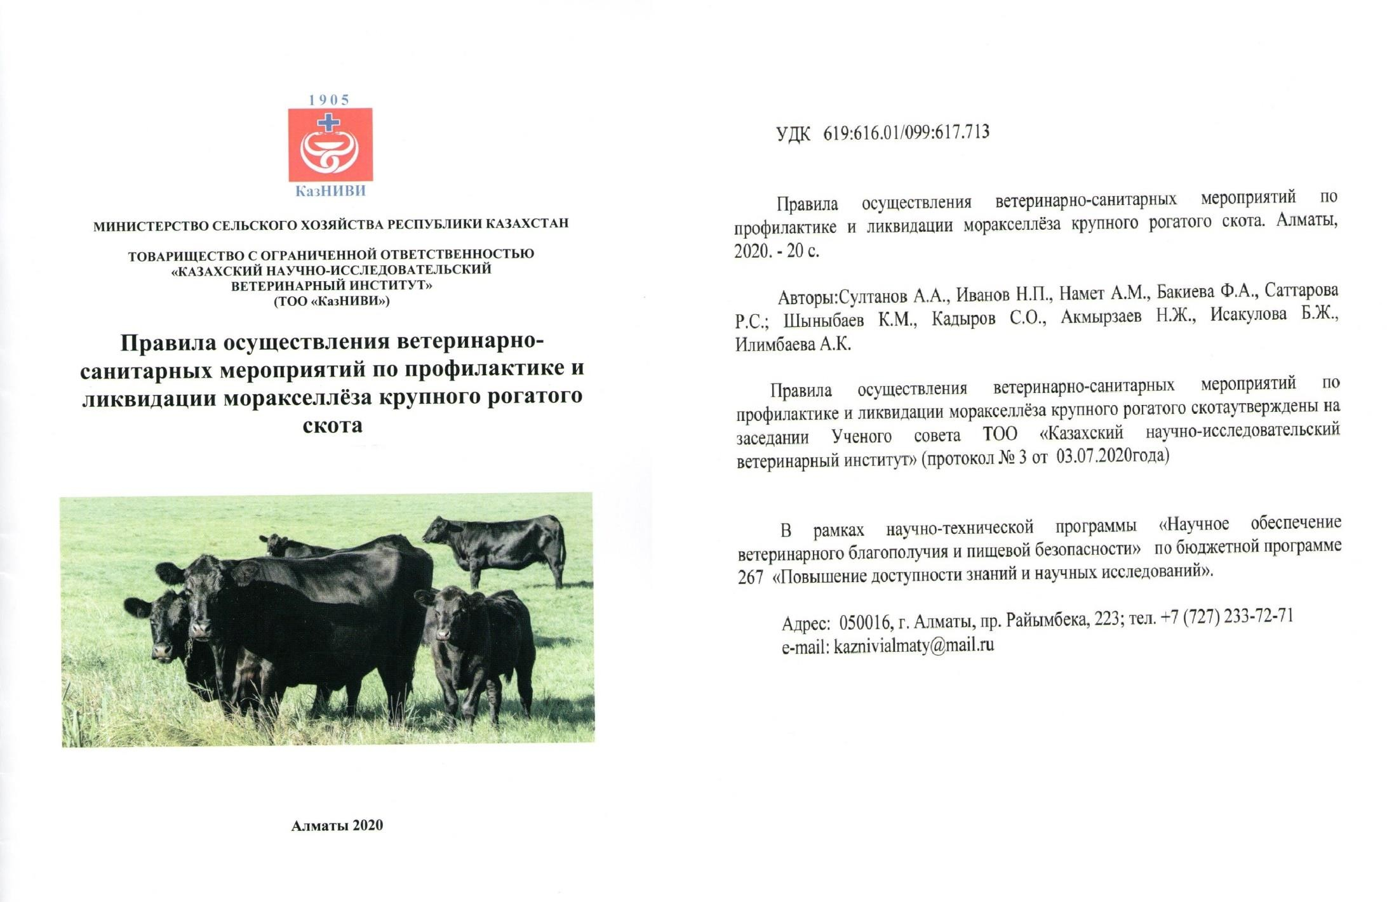

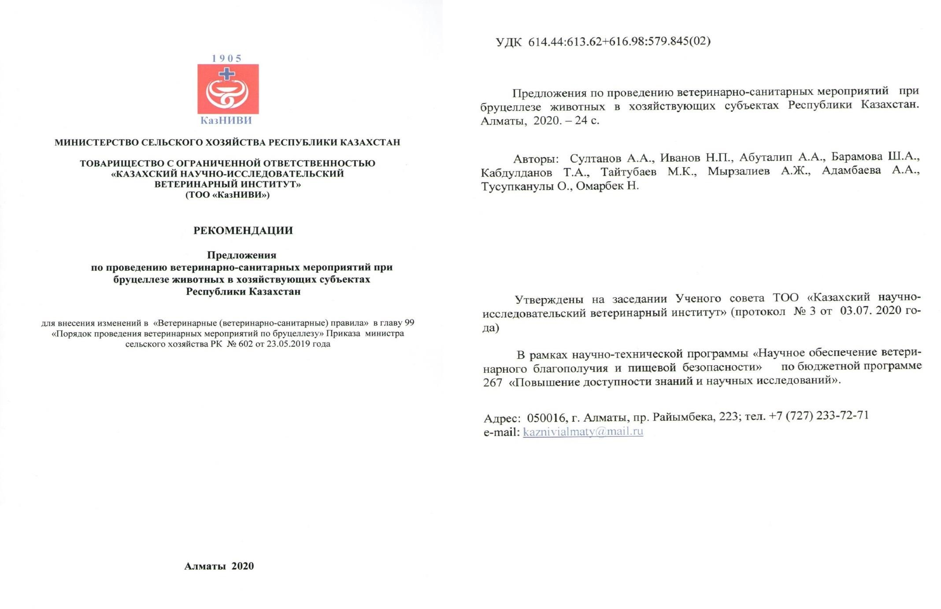

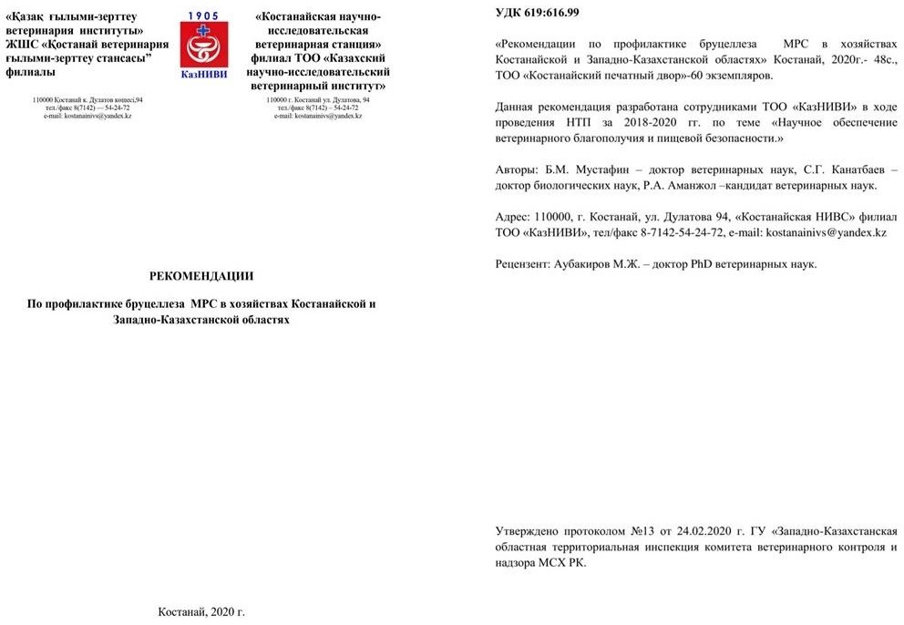

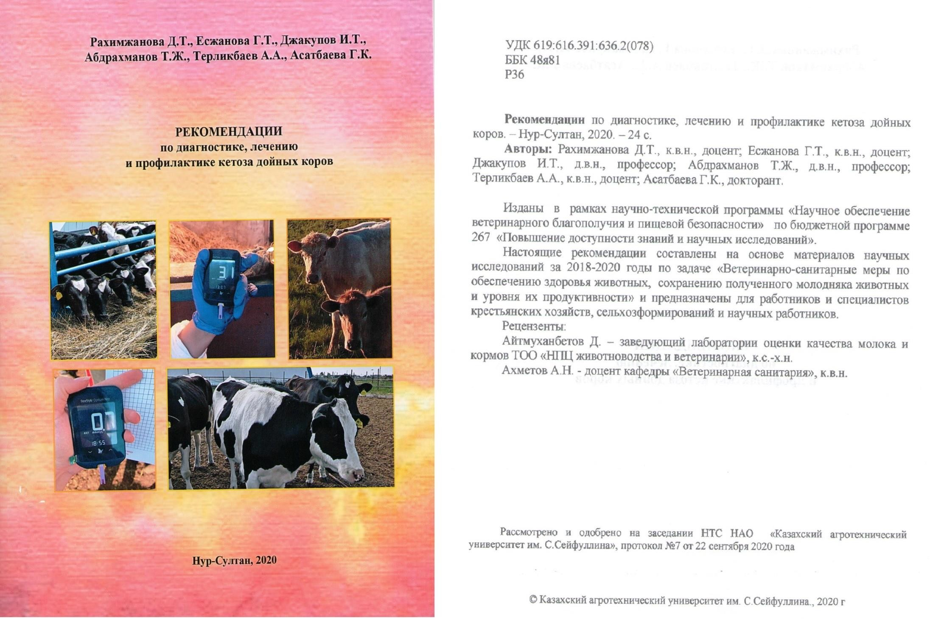

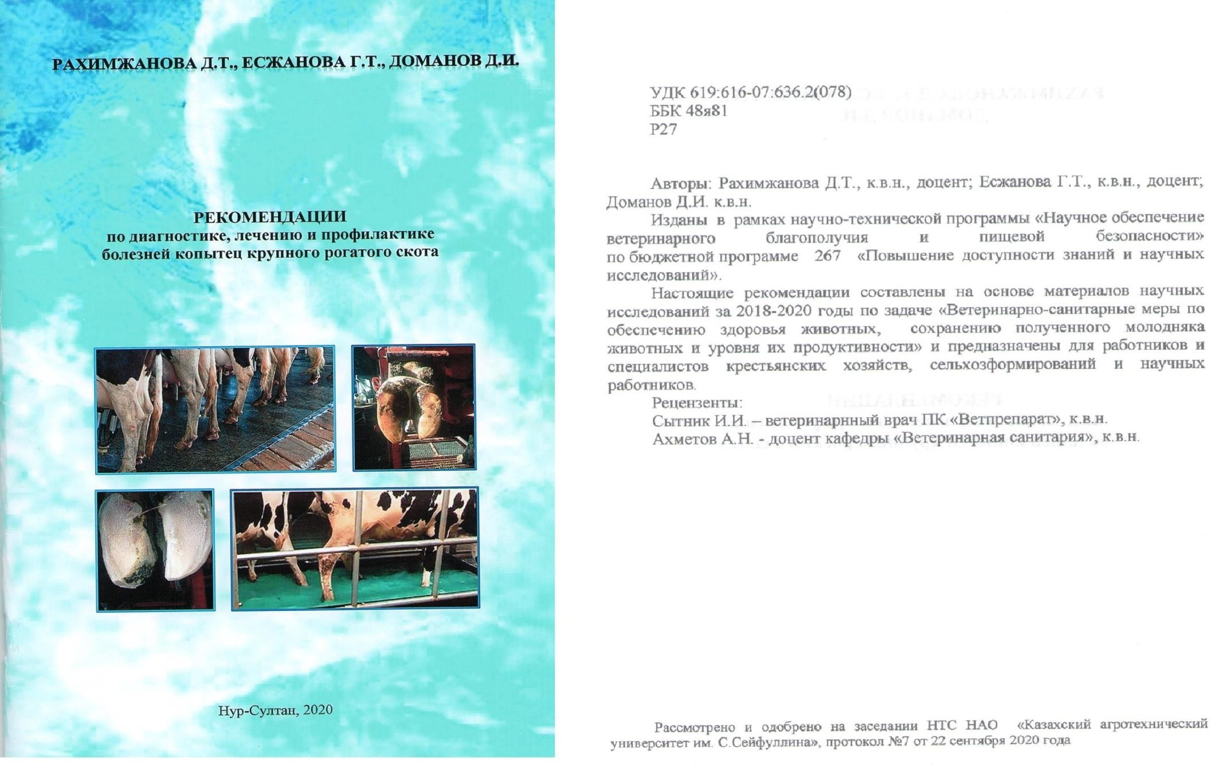

ПРИЛОЖЕНИЕ Д
Рисунки
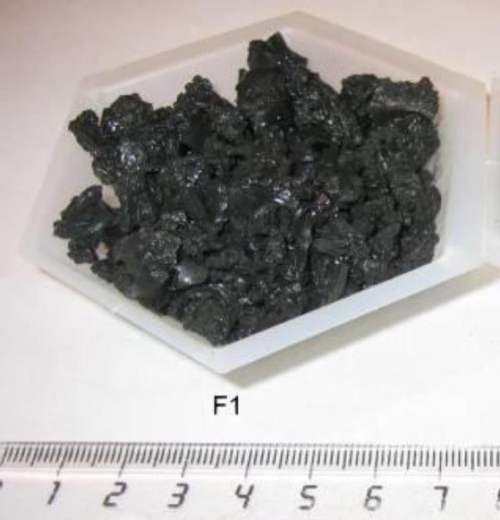
Рисунок Д. 1 - Порошок наноалмазов, имеющих размеры кластеров наночастиц 4 - 200 нм

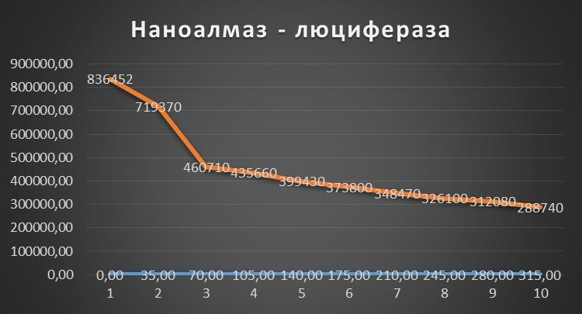
Рисунок Д. 2 – График изменения интенсивности люминесценции фермента люциферазы

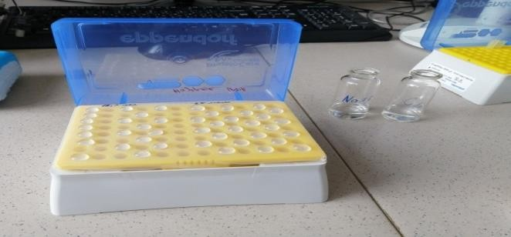
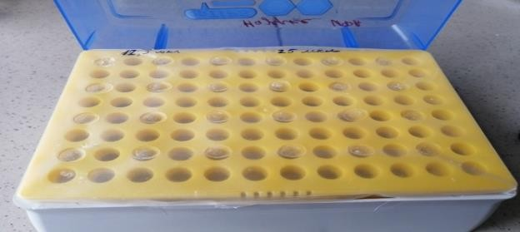


Рисунок Д.3 – Процесс приготовления крахмально-желатиновых гелевых дисков со- держащих биферментную систему (Red+Luc) и NADH:FMN)

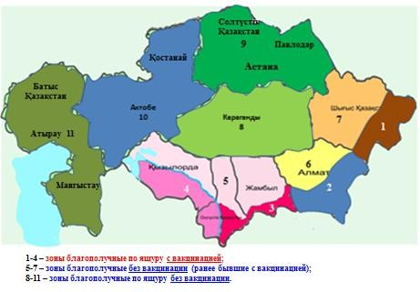

Рисунок Д.4 – Карта зонирования территории РК по сужению зон с вакцинацией
против ящура

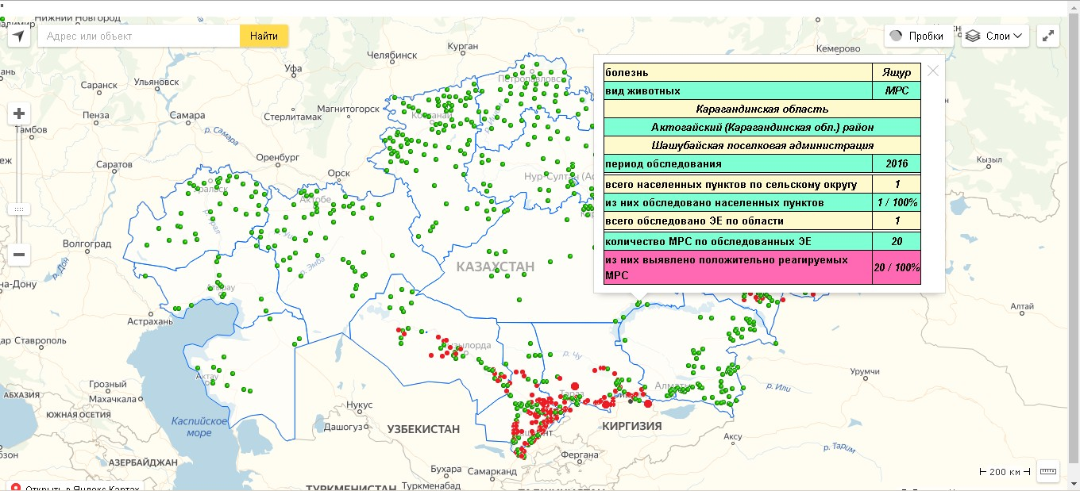
Рисунок Д.5 – Визуализация эпизоотологических данных КРС по ящуру на территории Республики Казахстан

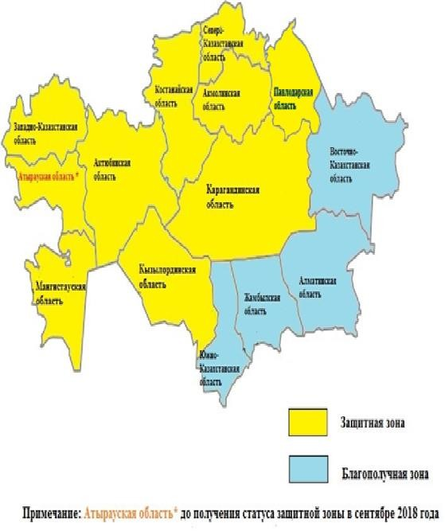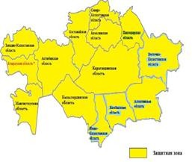

Рисунок Д.6 – Зонирование территории Республики Казахстан по НД КРС в 2019-2020 гг.

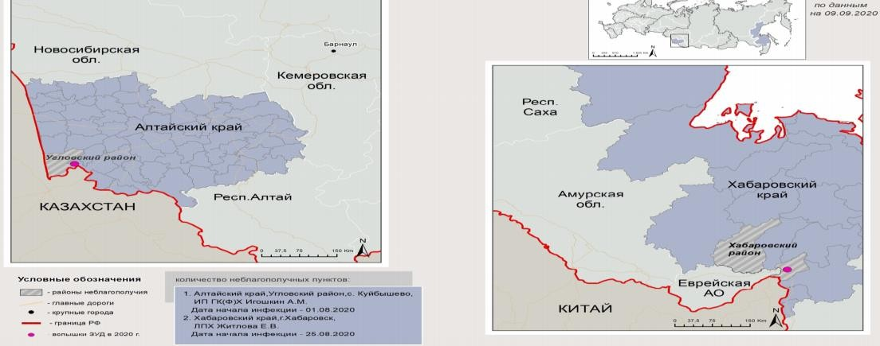

Рисунок Д.7 – Эпизоотическая ситуация по нодулярному дерматиту КРС на территории РФ в 2020 г. по данным МЭБ (официальная страница Россельхознадзора)

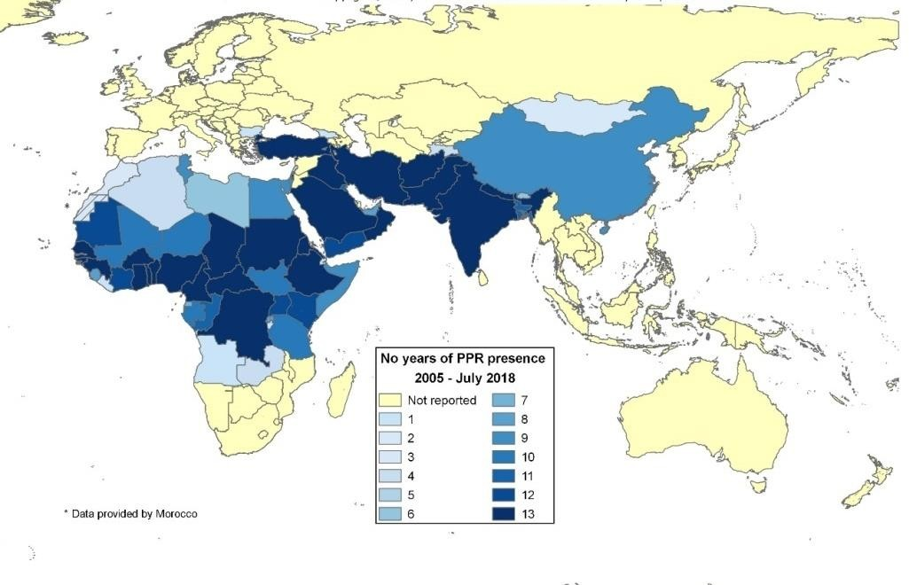
Рисунок Д.8 - Интенсивность вспышек ЧМЖЖ в мире за 2015-2018 гг. (по данным
МЭБ)

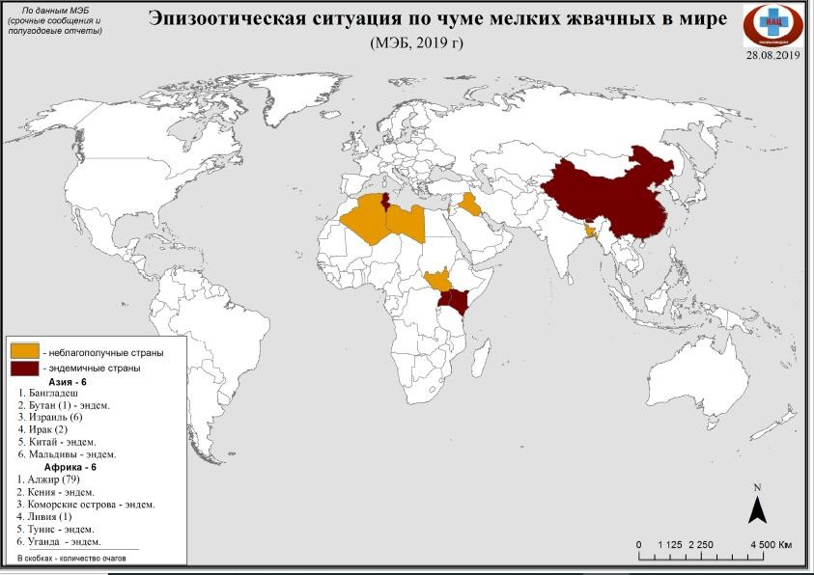
Рисунок Д.9 – Эпизоотическая ситуация по чуме мелких жвачных животных в мире на 28.08.2019 г. (по данным МЭБ)

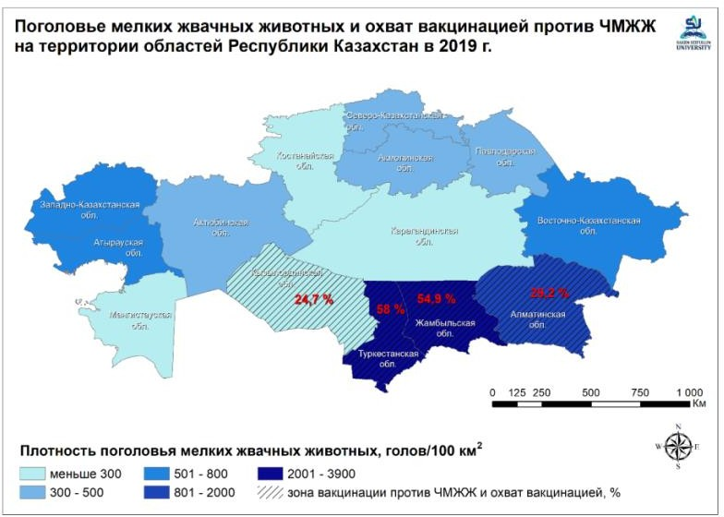

Рисунок Д.10– Плотность поголовья мелких жвачных животных и охват вакцинацией вос- приимчивого поголовья в 2019 г.

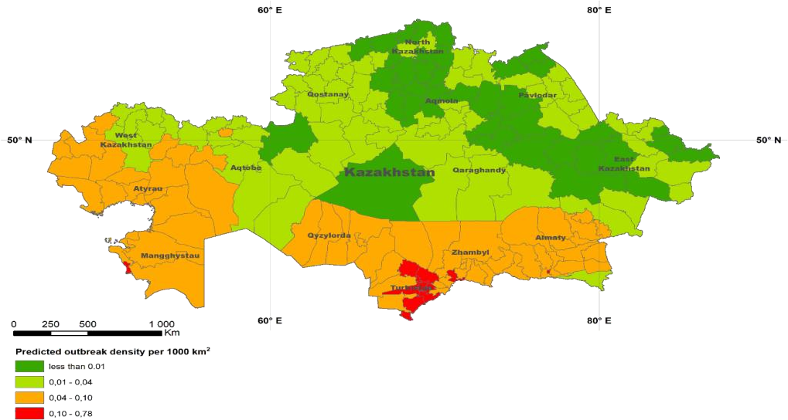

Рисунок Д.11 - Прогнозируемая плотность вспышек ЧМЖЖ в РК

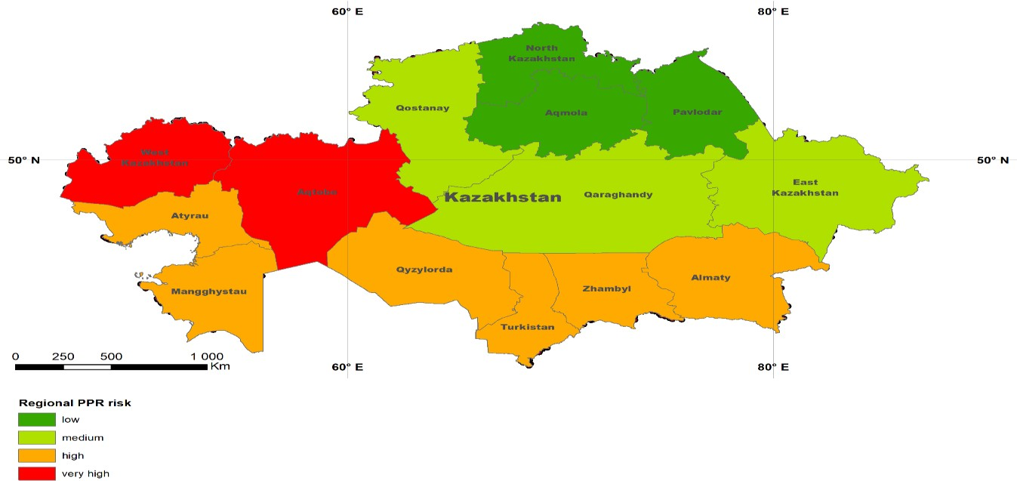

Рисунок Д.12 - Модель риска распространения ЧМЖЖ для РК на областном уровне

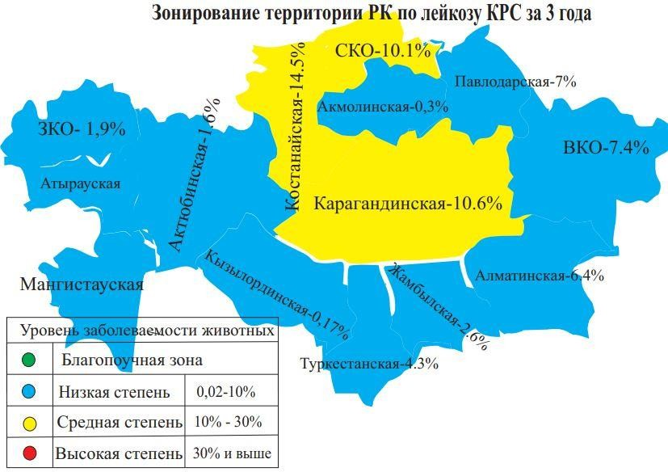

Рисунок Д.13 - Результаты зонирования территории по областям и в целом по рес-
публике

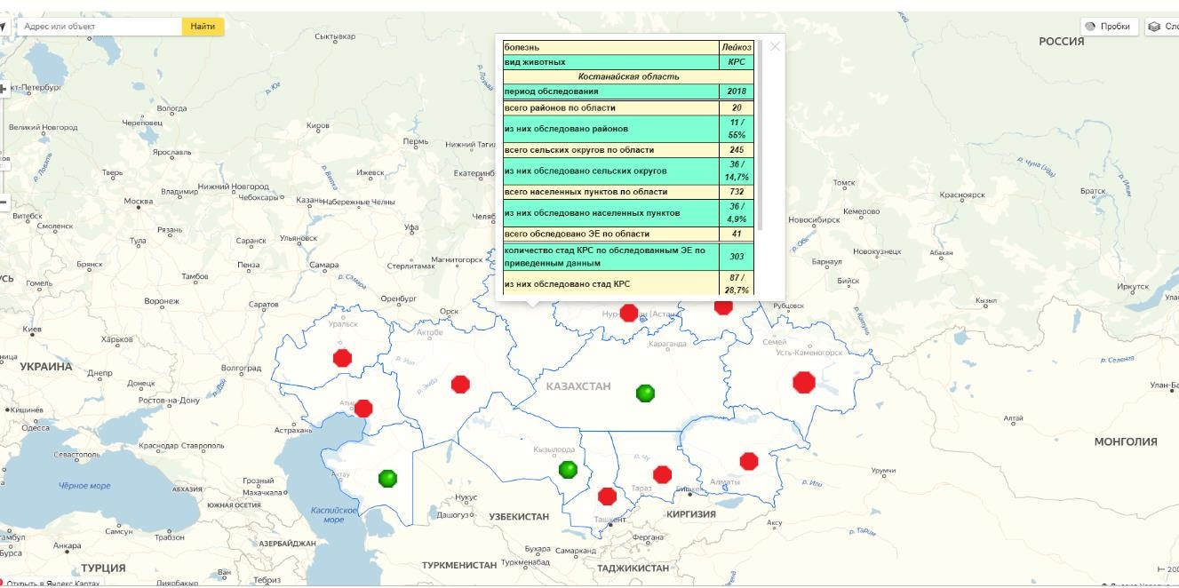
Рисунок Д.14- Карта визуализации заболеваемости лейкозом КРС за 2018 год по областям
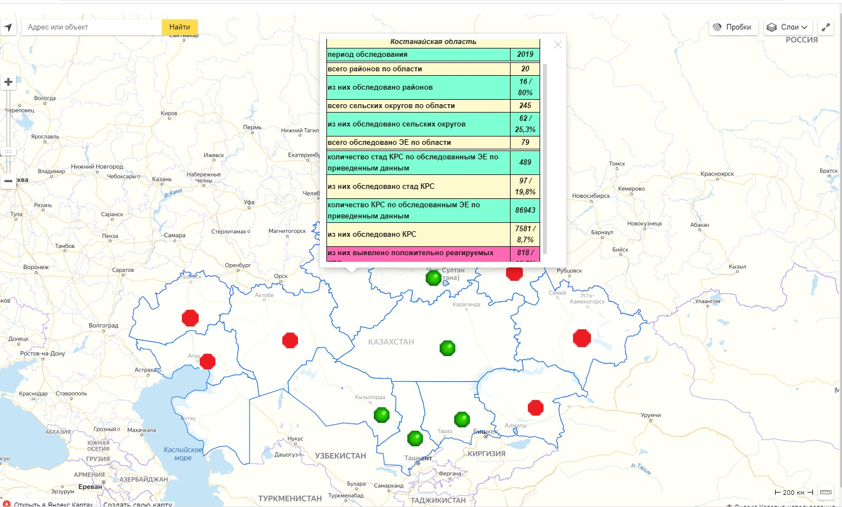

Рисунок Д.15- Карта визуализации заболеваемости лейкозом КРС за 2019 год по
областям РК

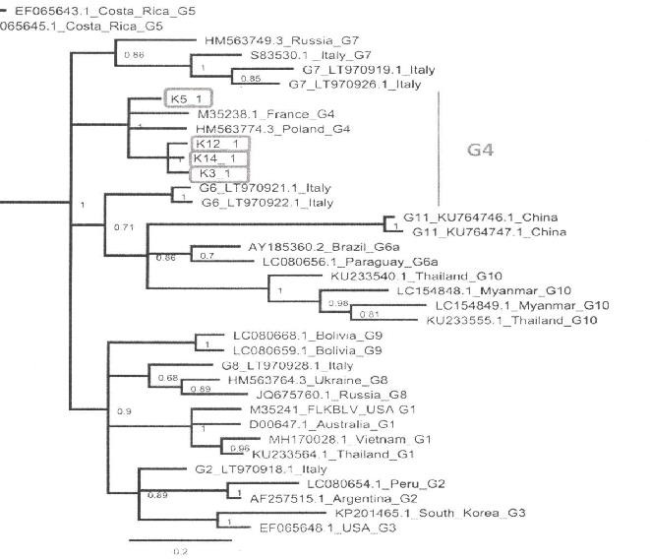

Рисунок Д.16 - Филогенетическое дерево фрагмента 444 п.н. гена env четырех проб выявленных инфицированных вирусом животных из Костанайской области. Изоляты, по-
лучены с помощью Bayesian анализа
400
350
300
250
200
150
100
50
0
0
10x
50x
100x
200x
400x
800x 1600x
Dilutions
E05
Q-1/19
cut off
S/P (%)

Рисунок Д.17 - Результаты титрования стандартных сывороток: Q-1/19 и Е05 положи- тельная контрольная сыворотка МЭБ. Тестирование проводилось методом ELISA Leukosis Serum Screening (Франция), партия № 8048

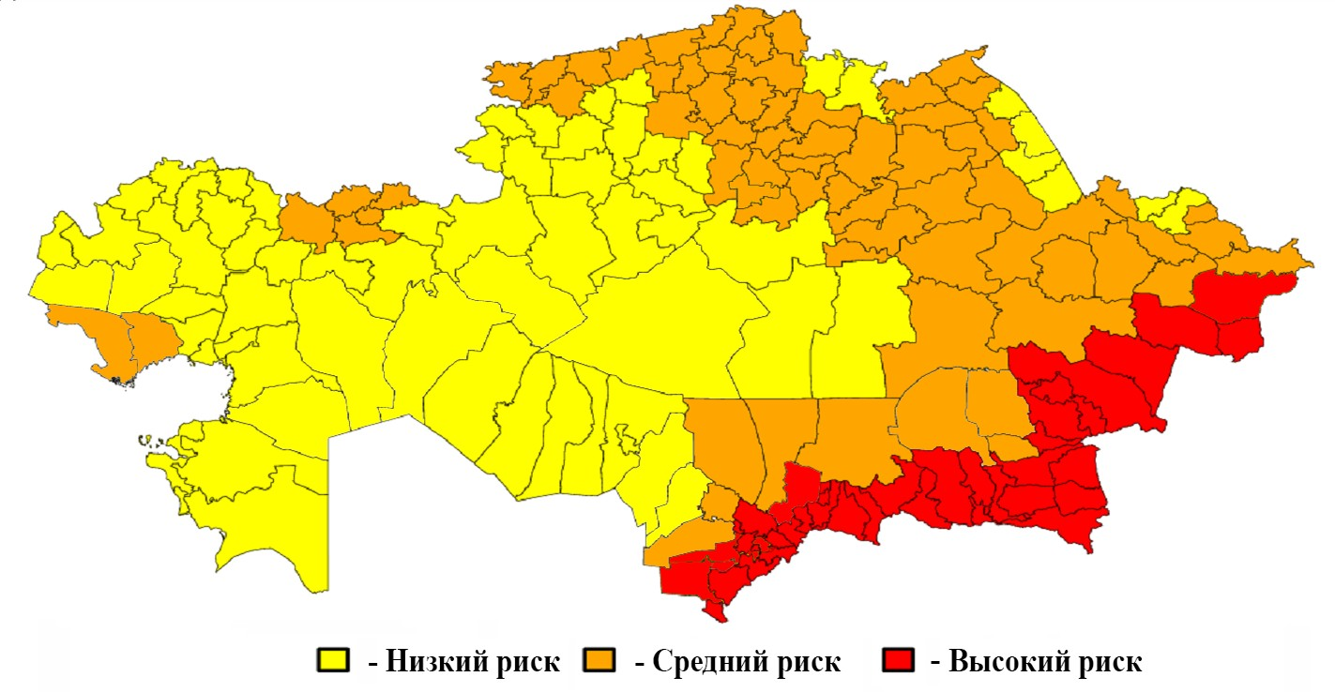

Рисунок Д.18 - Качественная оценка риска возможной передачи катаральной лихорадки овец в Казахстане

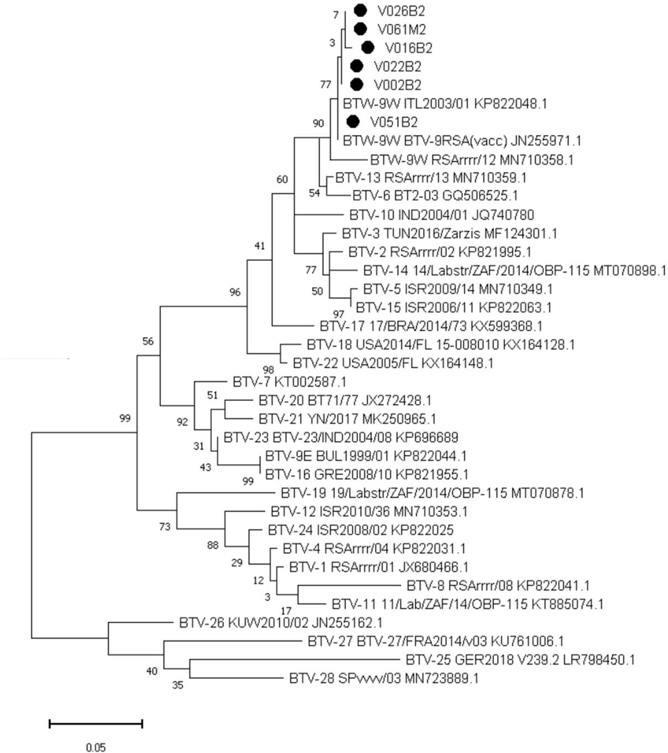

Рисунок Д.19 - Филогенетическое дерево по данным секвенирования казахстанских изо- лятов BTV, обнаруженных в ходе мониторинга 2018-2020 гг., на основе участка c 20 по 284 нуклеотид сегмента 10 вируса блютанга (Seg10 BTV), созданное с использованием программного обеспечения MEGA-X
(кружками отмечены казахстанские изоляты, единица шкалы соответствует 0,05 нуклео- тидной замене в пересчете на одну нуклеотидную позицию)

А AGAGAGTGGACGGTTCCTGTCCTCATCTATACGGAGGGAGTCATGATTTGGCCGGCG- CAGGTTGGTGCTAATTTCAATAGGTTTGGATTCTGTGGATTTTTGAATTACATGCGAT- TTCACGCAGGCAGCCGTTTAAGAGCGAAGCCACTTGATGATGCTGAAAAGATAGTCACAC- GCGAAATGTTGCGTTATTATATGAAGACTGACATCTTTGATGGCGGGGTACAAAAGAATATAC- GAGTGACGAAATCATC

Б

Description | Per. Ident | Accession
Bluetongue virus 9 isolate ITL2003/01 segment 2, complete sequence | 98.64% | KP821083.1
Bluetongue virus 9 isolate 2766 segment 2, complete sequence | 98.64% | JX272530.1
Bluetongue virus 9 strain BTV-9RSA(WT) segment 2, complete sequence | 98.64% | JN255953.1
Bluetongue virus 9 strain BTV-9RSA(vacc) segment 2, complete sequence | 98.64% | JN255963.1
Bluetongue virus 9 VP2 gene, isolate South Africa-vaccine, genomic RNA | 98.64% | AJ585173.1
Bluetongue virus 9 VP2 gene, isolate South Africa-ref, genomic RNA | 98.64% | AJ585130.1
Bluetongue virus 9 isolate 11920 segment S2, complete sequence | 98.64% | DQ191282.1
Bluetongue virus 9 isolate LIB2008/08 segment 2, complete sequence | 94.56% | KP821086.1
Bluetongue virus 9 isolate LIB2008/03 segment 2, complete sequence | 93.88% | KP821087.1

Рисунок Д. 20 - Результат генетической характеризации изолятов BTV по участку второго сегмента РНК вируса блютанга
(А) отсеквенированный участок Seg2 BTV (2268-2521 нт.) одного из казахстанских изоля- тов (V002). (Б) Результат выравнивания, полученный для данной последовательности в ходе анализа Blast. Стабильная нуклеотидная замена всех проверенных казахстанских изолятов вируса выделена красным шрифтом на желтом фоне

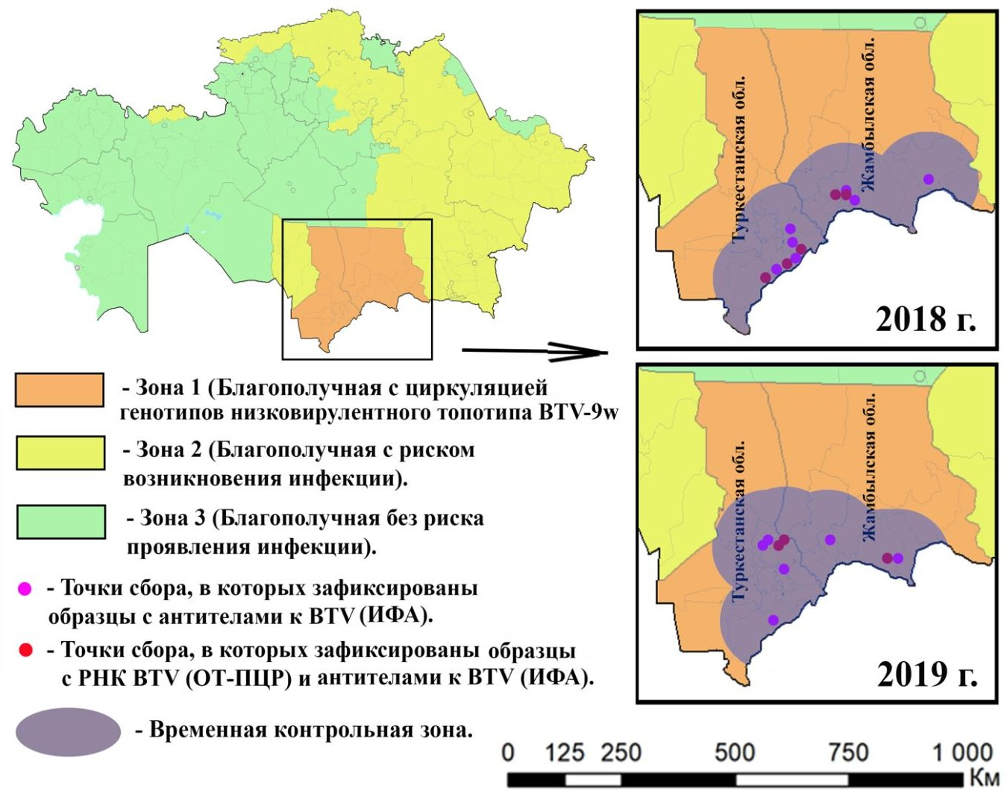

Рисунок Д.21 - Карта визуализации и зонирования территории Казахстана по катаральной лихорадке овец

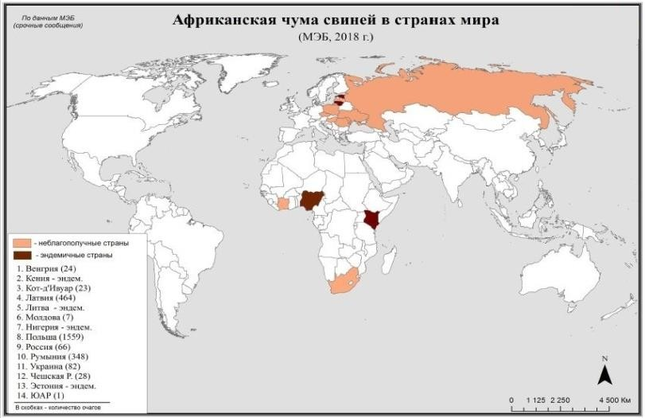
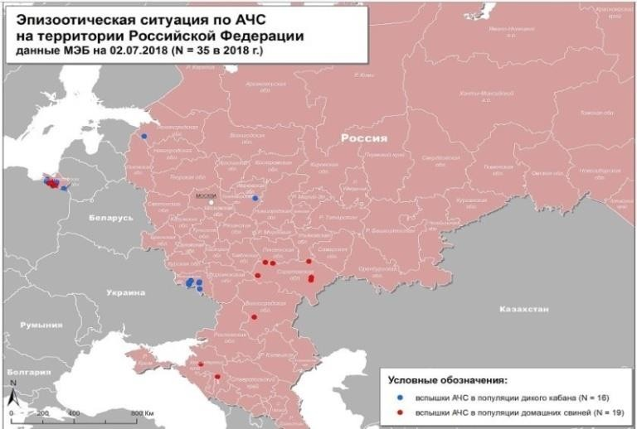
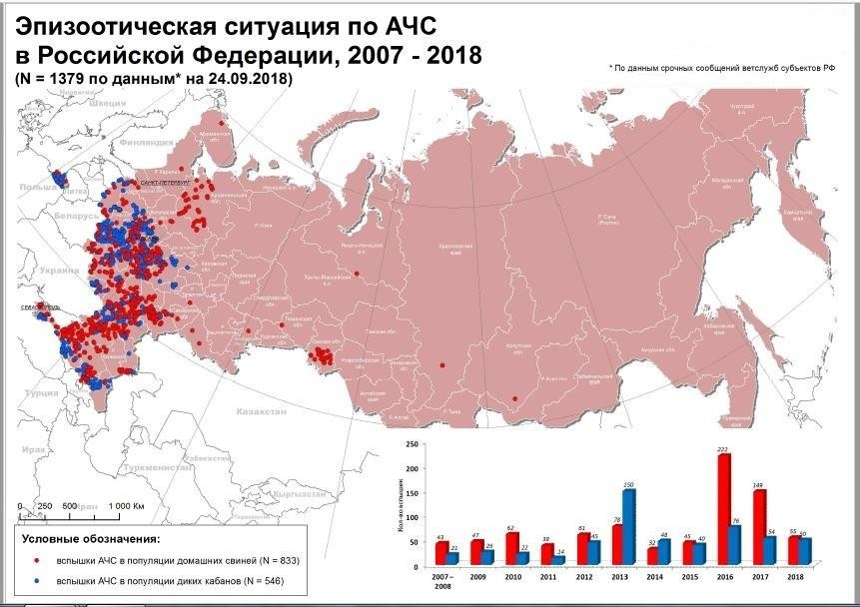

Рисунок Д.22- Эпизоотическая ситуация в мире и РФ по АЧС

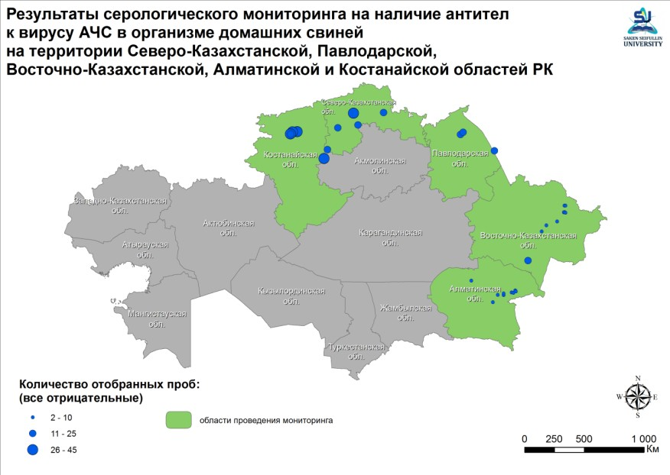

Рисунок Д.23- Эпизоотическая карта визуализации серологического мониторинга на наличие антител к вирусу АЧС в организме домашних свиней

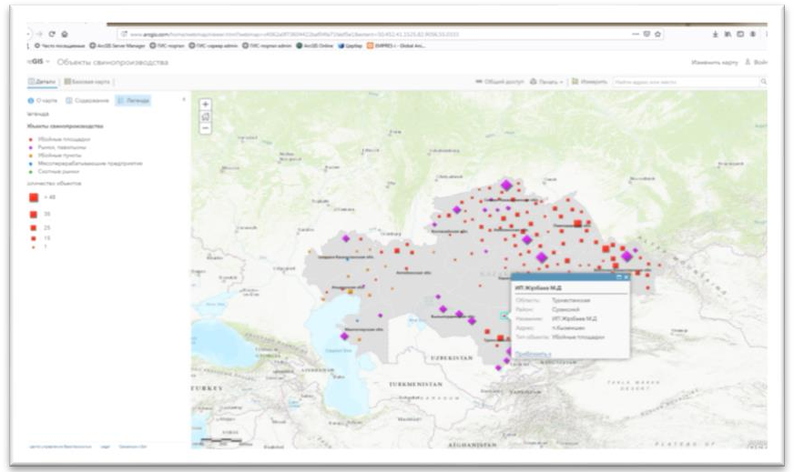
Рисунок Д.24 - Пример интерактивной карты объектов свинопроизводства в РК

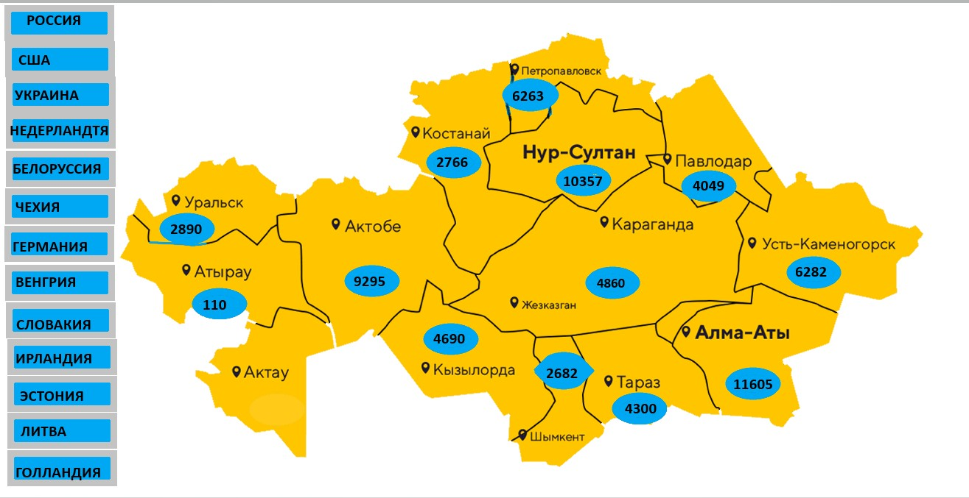

Рисунок Д.25 - Количество импортированного племенного крупного рогатого скота

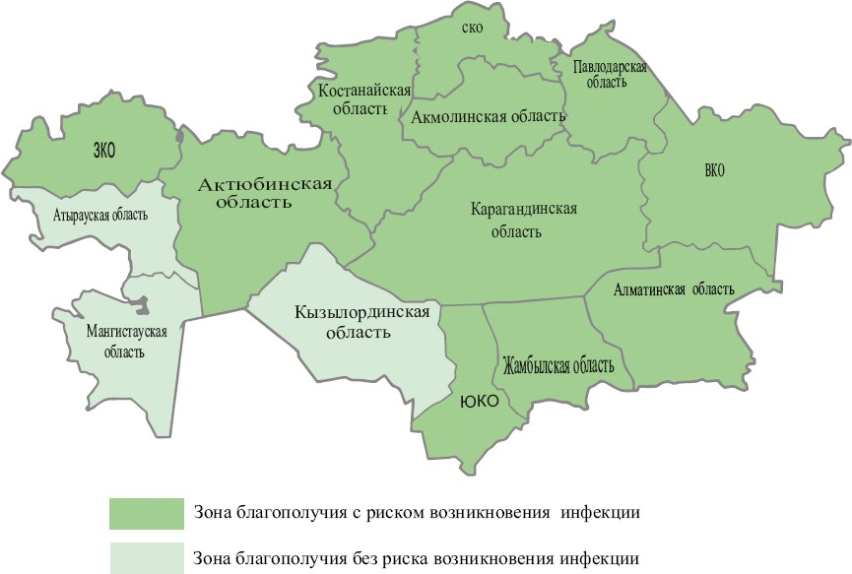
Рисунок Д.26 – Зонирование территории РК по губкообразной энцефалопатии КРС

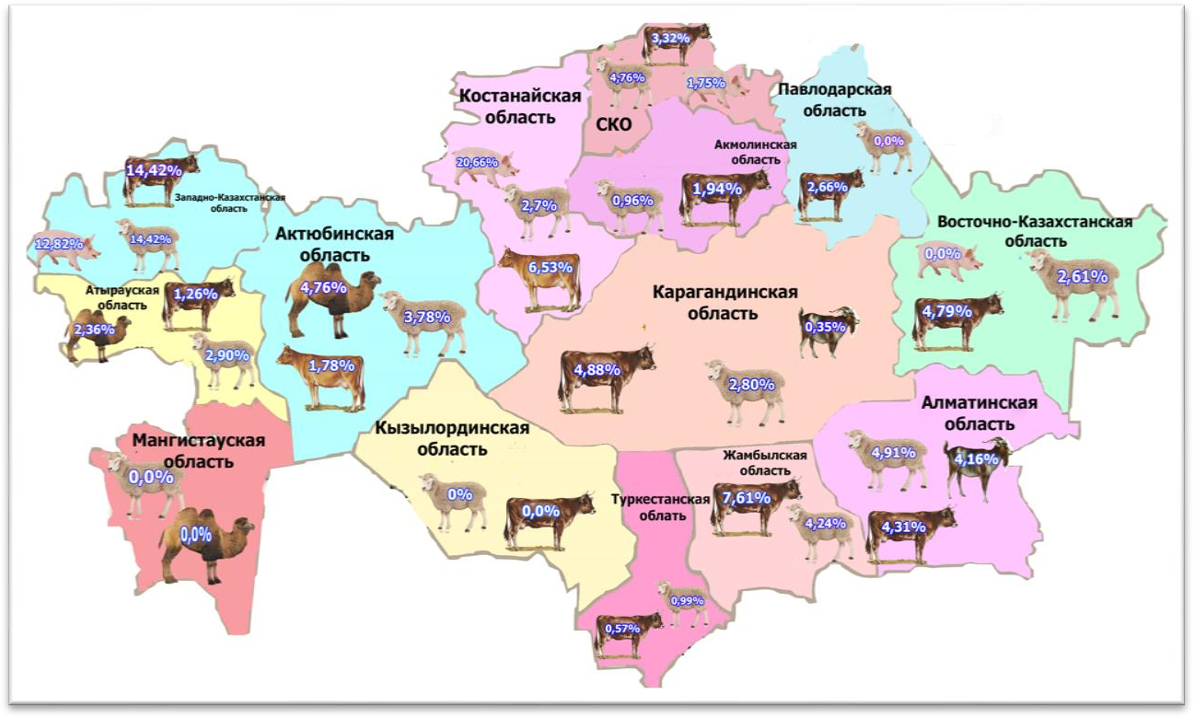

Рисунок Д.27 – Средний показатель распространения эхинококкоза с.-х. животных по регионам РК за 2018, 2019 годы и за 8 месяцев 2020 года

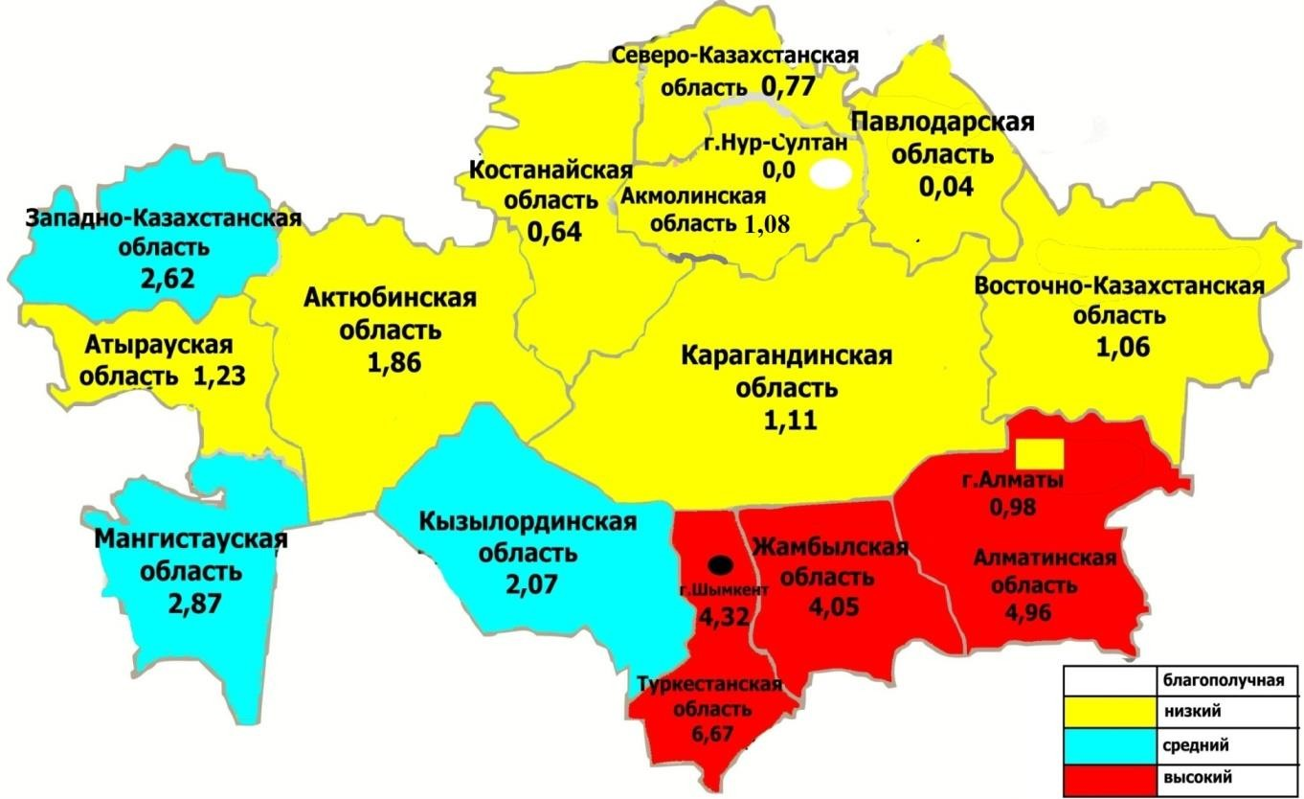

Рисунок Д.28 – Зонирование территории РК по показателям заболеваемости населения эхинококкозом за 8 месяцев 2018, 2019 и 2020 гг

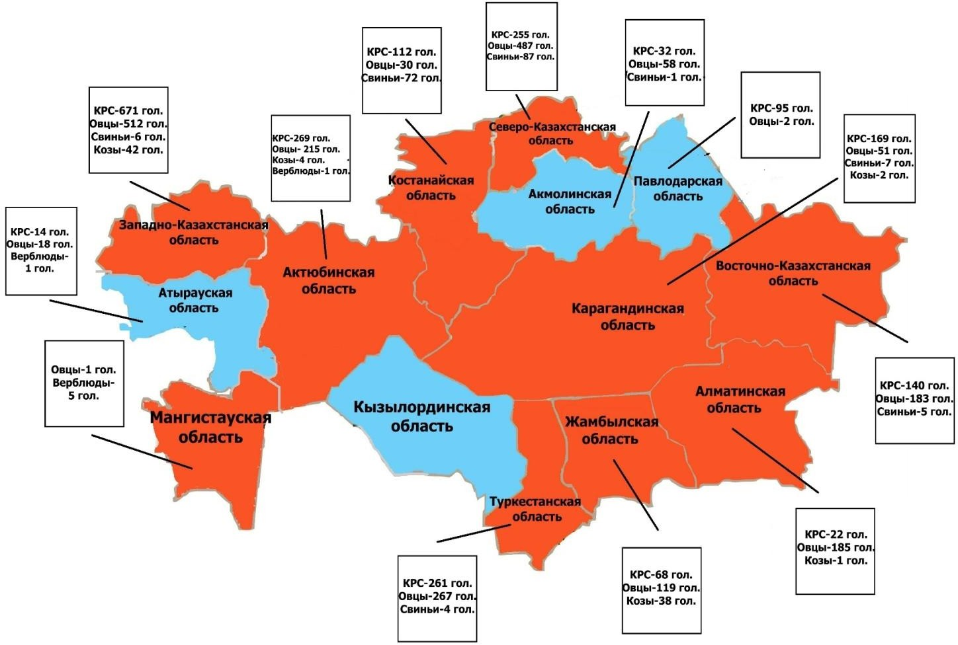

Рисунок Д.29 - Эпизоотическая карта визуализации по абсолютным показателям зараженного поголовья с/х животных за 2015-2019 гг.

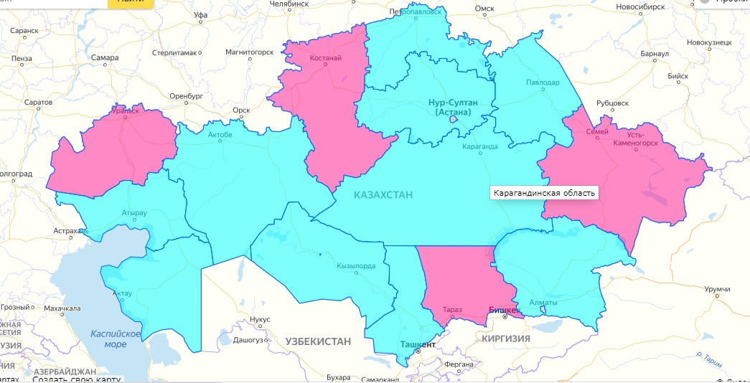

Рисунок Д.30- Карта визуализации эхинококкоза по степени его распространения в раз- личных областях РК в 2020 году

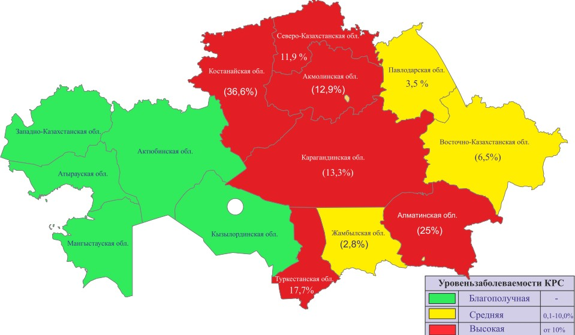

Рисунок Д.31 - Картографирование (районирование) территории РК на зоны по уровню заболеваемости моракселлезом КРС за 2018-2020 годы

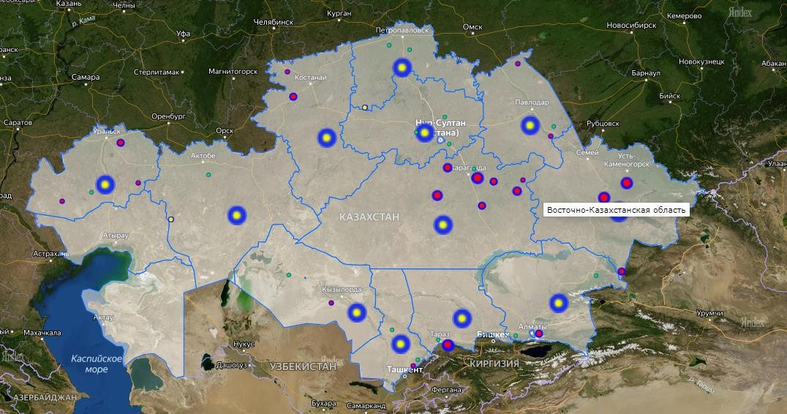
Рисунок Д.32 - Эпизоотическая карта визуализации с количественными и качественными показателями эпизоотического процесса моракселлеза в разрезе областей РК за 2020 год

1
0,1 | 2016 2017 2018 2019  0,5 0,5  0,4 0,4
показатель заболеваемости (%)
Рисунок Д.33 - Динамика заболеваемости бруцеллезом КРС в РК с 2016 по 2019 годы


ВСЕГО в РК
0,37
Туркестанская
СКО
Павлодарская
0,04
0,11
0,63
Мангистауская
Костанайская Кызылординская
0
0,32
0,01
Карагандинская
ЗКО
Жамбылская
0,8
0,8
0,08
ВКО
Алматинская Атырауская Актюбинская
Акмолинская
1,2
0,1
0,26
0,83
0,27
0
0,2
0,4
0,6
0,8
1
1,2
1,4
показатели заболеваемости (%)
Рисунок Д.34 – Показатели заболеваемости бруцеллёзом КРС в РК за 6 месяцев 2020 года (%)

1
0,1
0,01
показатель заболеваемости (%)
0,07
0,06
0,09
0,13
2019
2018
2017
2016

Рисунок Д.35 - Динамика заболеваемости МРС в РК с 2016 по 2019 годы


ВСЕГО в РК
Туркестанская
СКО
Павлодарская Мангистауская Костанайская Кызылординская Карагандинская
ЗКО
Жамбылская
ВКО
Алматинская Атырауская Актюбинская
Акмолинская
0
0,05
0,1
0,15
0,2
0,25
показатели заболеваемости (%)
0,21
0,2
0,11
0,1

0,1

0,1
0,1
0,04
0,01
0,07
0,03
0,01
0

0
0,02

Рисунок Д.36 – Показатели заболеваемости бруцеллёзом МРС в РК за 6 месяцев 2020 года (%)

 | 2,5
 | 2
 | 1,5
 | 1
 | 0,5
 | 0
 |  | 2016 | 2017 | 2018 | 2019 | 6 мес.2020
 | верблюды | 0,09 | 0,07 | 0,1 | 0,08 | 0,1
 | лошади | 0,05 | 0,04 | 0,1 | 0,07 | 0,07
 | свиньи | 0 | 0 | 0,04 | 0,003 | 0,003
 | плотоядные | 1,37 | 1,89 | 1,81 | 2,07 | 1,7

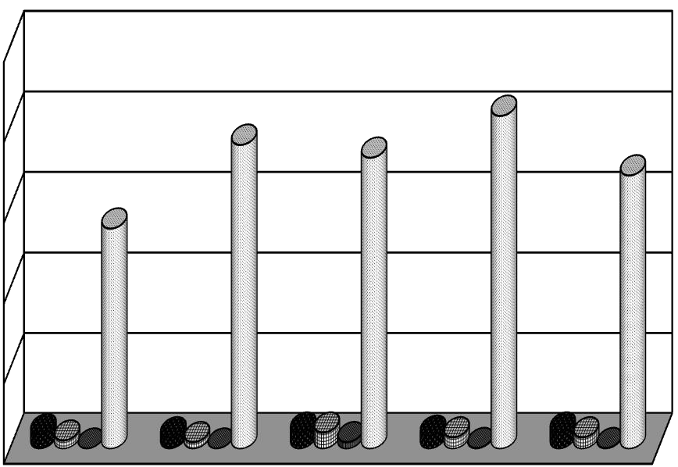Рисунок Д.37 - Показатели заболеваемости бруцеллезом других видов животных в РК с 2016 по 6 месяцев 2020годов (%)

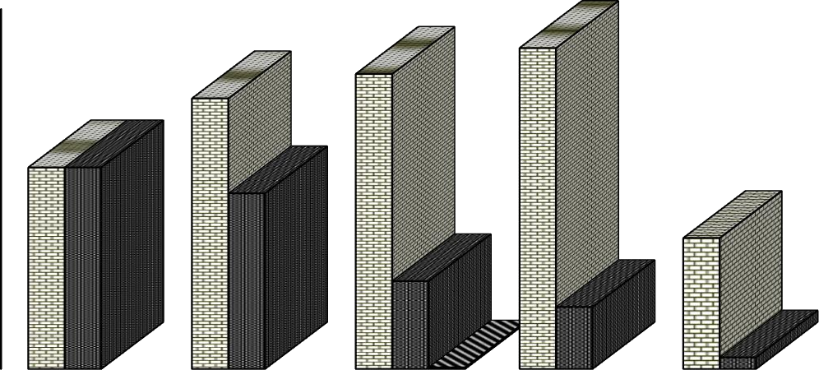
223
250
188
205
200
140
150
140
100
122
91
50
61
1
43
8
0
2016
2017
2018
2019
6 мес.2020
КРС МРС свиньи
Рисунок Д.38 - Динамика неблагополучных пунктов по бруцеллезу КРС и МРС в РК с 2016 года и по 6 месяцев 2020 года

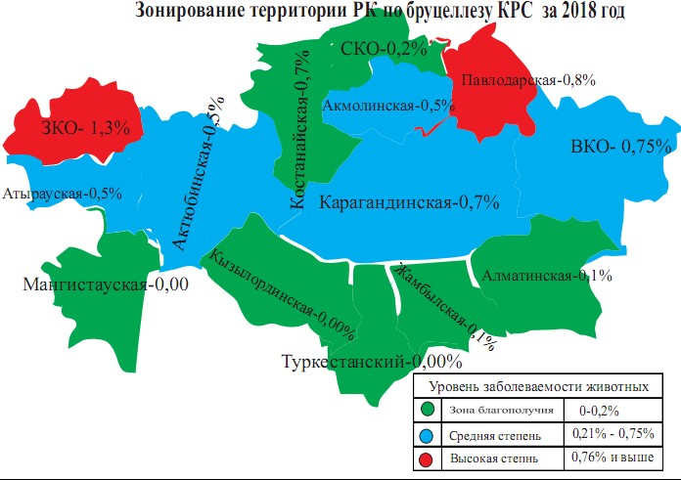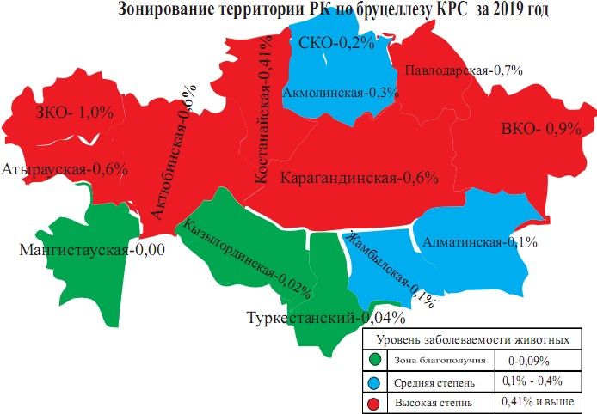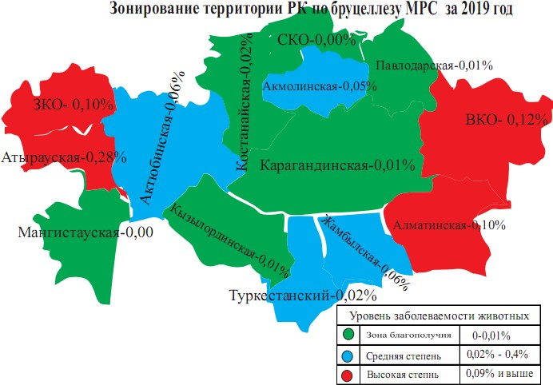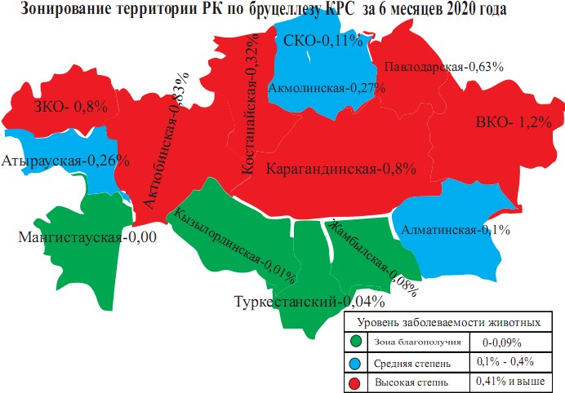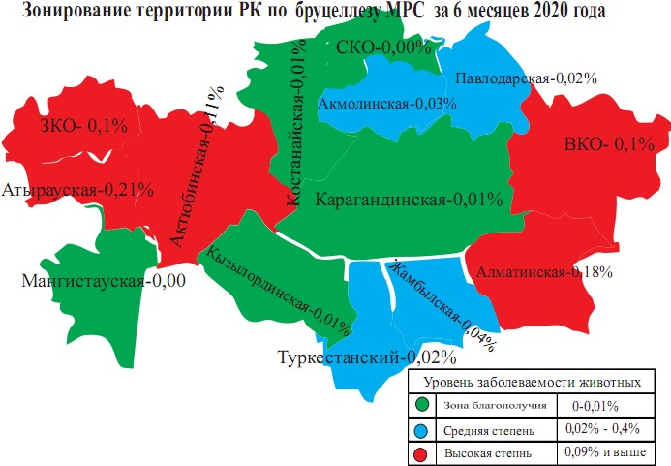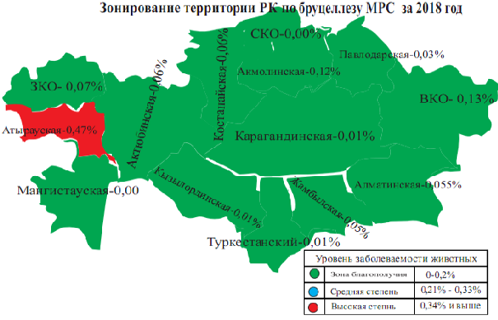Зонирование территории РК по бруцеллезу КРС за
2018 год Зонирование территории РК по бруцеллезу МРС 2018 год

Зонирование территории РК по бруцеллезу КРС за
2019 год
Зонирование территории РК по бруцеллезу МРС за 2019 год

Зонирование территории РК по бруцеллезу КРС за 6 месяцев 2020 года
Зонирование территории РК по бруцеллезу МРС за 6 месяцев 2020 года

Рисунок Д.39 - Зонирование территории РК по бруцеллезу КРС и МРС с 2018 по 2020 гг.

Карта визуализации РК по заболеваемости КРС бруцеллезом за 2018 г.
Карта визуализации РК по заболеваемости МРС бруцеллезом за 2018 г.

Эпизоотическая карта визуализации с качественными показателями эпизоотического процесса бруцеллеза в Алматинской области за 2018г.
Детализация данных эпизоотической карты визуа- лизации с качественными показателями эпизоотиче- ского процесса бруцеллеза на примере района Алматинской области за 2018 г.

Детализация данных эпизоотической карты визуали- зации с качественными показателями эпизоотического процесса бруцеллеза на примере С/О Алматинской области за 2018 год

Детализация данных эпизоотической карты визуали- зации с качественными показателями эпизоотического процесса бруцеллеза на примере С/О
Жамбылской области за 2018 год

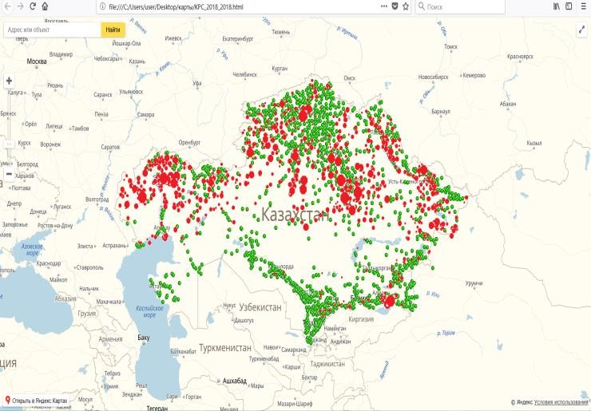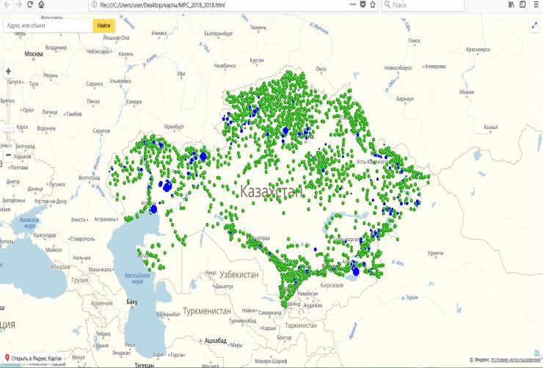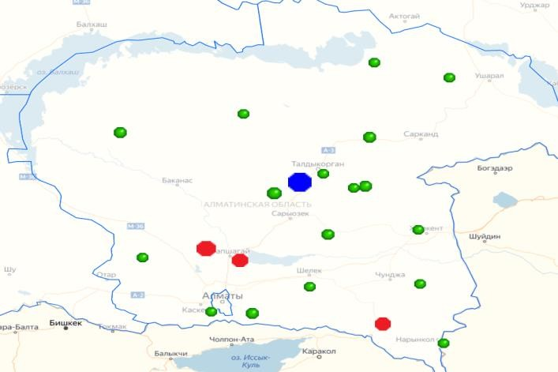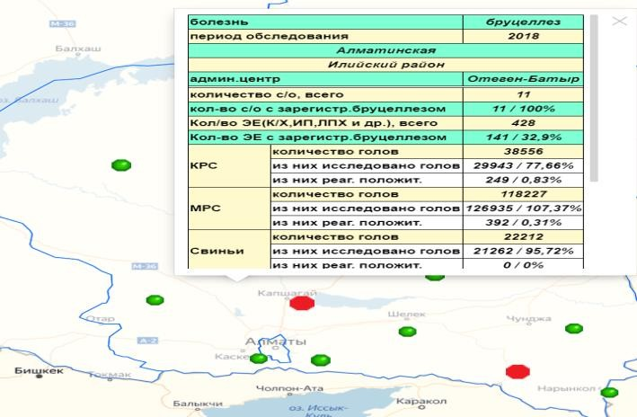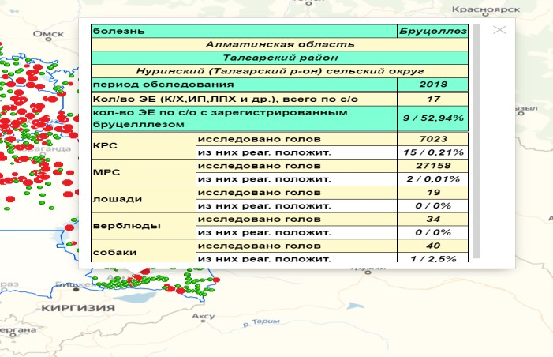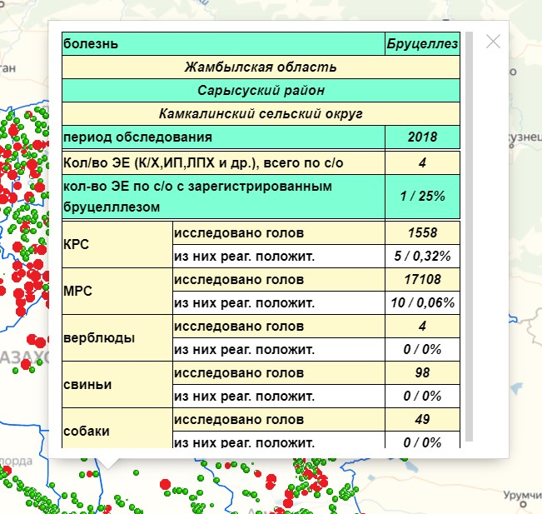Рисунок Д.40- Карты визуализации РК по заболеваемости КРС и МРС бруцеллезом за 2018 год

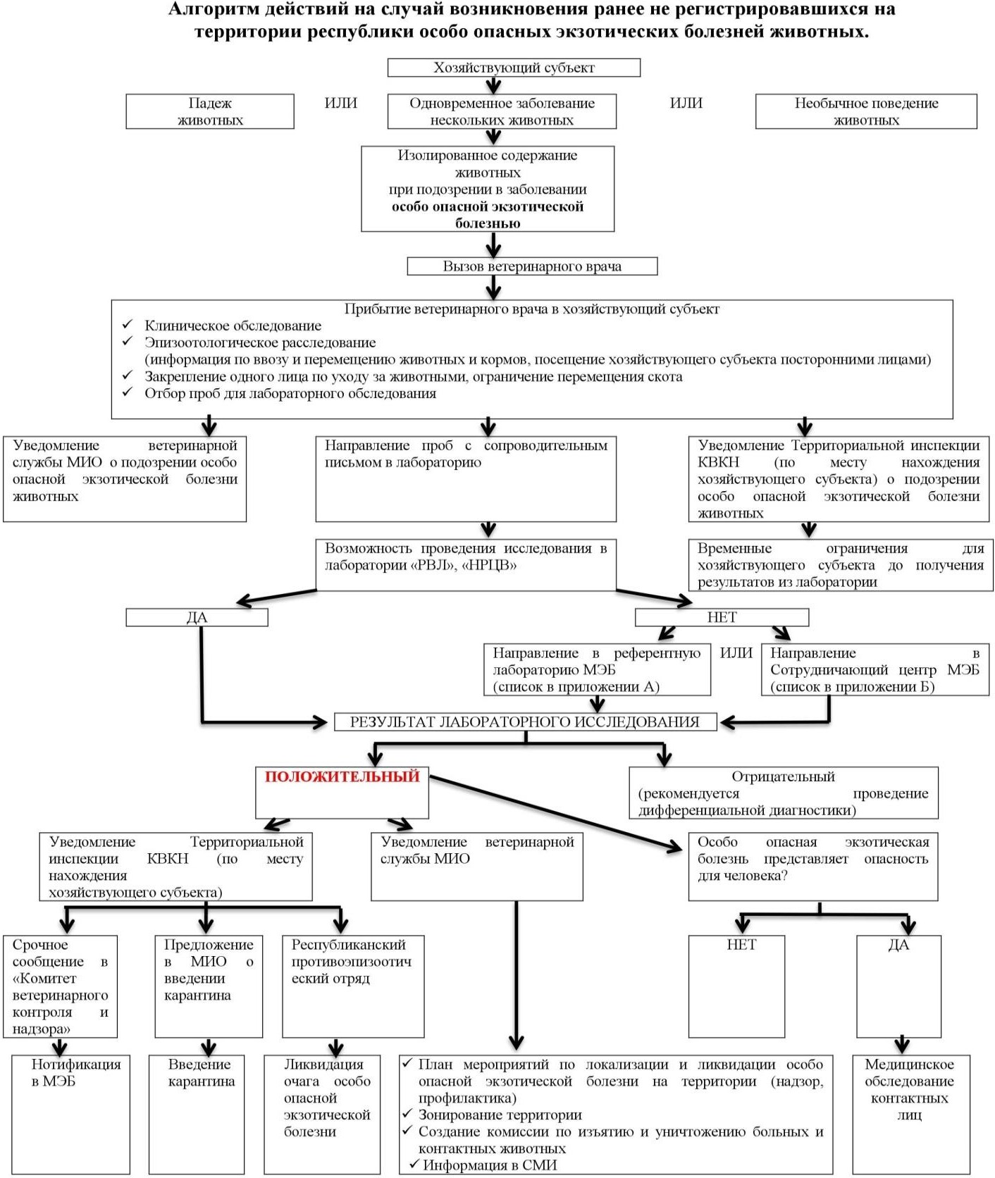

Рисунок Д.41 - Алгоритм действий на случай возникновения ранее не регистрировав- шихся на территории республики особо опасных экзотических болезней животных

ПРИЛОЖЕНИЕ Е
Таблицы

Таблица Е.1 - Количество проб, требующихся для обнаружения по крайней мере одного нарушения с заданными величинами вероятности (т.е. 90, 95 и 99 процентов) в поголовье, имеющем известную степень распространенности нарушений

Распространенность | Минимальное количество проб, требующееся для анализа
нарушений (% в поголо- вье) | обнаружения нарушения с доверительным уровнем
 | 90% | 95% | 99%
35 | 6 | 7 | 11
30 | 7 | 9 | 13
25 | 9 | 11 | 17
20 | 11 | 14 | 21
15 | 15 | 19 | 29
10 | 22 | 29 | 44
5 | 45 | 59 | 90
1 | 230 | 299 | 459
0,5 | 460 | 598 | 919
0,1 | 3202 | 2995 | 4603

Таблица Е.2 - Размер средний пробы образца.

Величина средней пробы
Наименование исследуемого материала | Величина средней пробы
Мясо, субпродукты и мясная продукция | 0,2-1,0 кг
Молоко | 0,5 л
Сухие молочные продукты | 0,3 кг
Яйца | 20 шт
Мед | 500 г
Рыба и рыбная продукция | 0,6-3,0 кг
Мороженая рыбная продукция | 0,4-0,6 кг
Рыбный клей (пищевой и непищевой) | 0,6-1,0 кг
Вязига | 0,25 кг
Жемчужный пат | 0,4 кг
Икра | 0,15-0,45 кг
Кровь | 20-200 мл
Моча | 500 мл
Печень | 500 г и более
Желчь | (отбирают желчный пузырь с частью печени)
Мускулатура | 500 г
Сод. желудка, кишечника и т.д. | 500 г
Корма | 1,0-2,0 кг
Вода для животных и вода р\х водоемов | 1-2 л.

Таблица Е.3 - Количество проб, которое должно быть отобрано относительно количества соответствующих видов животных, забитых в предыдущие годы, и продуктов животно- водства

Вид живот- ных | *Min кол- во n,  % | Группы веществ
 |  | Группа А |  | Группа B
1 | 2 | 3 |  | 4
КРС | 0,4 | 0,25%  половина проб, берется у живых животных и половина на убойных площадках.  Каждая подгруппа в Группе A должна проверяться каждый год с использованием не менее 5% от общего количества проб, которые должны быть отобраны для Груп- пы A.  Остаток должен распределяться в соответ-  ствии с опытом и основной информацией по республике. |  | 0,15%  30% проб должно проверяться на вещества Группы В 1;  30% проб должно проверяться на вещества Группы В 2;  10% проб должно проверяться на вещества Группы В 3; Остаток распределяется в соот- ветствии с ситуацией в респуб- лике.
Свиньи | 0,05 | 0,02 %  Каждая подгруппа в Группе A должна проверяться каждый год при использова- нии не менее 5% общего количества проб, которые должны быть отобраны для Груп- пы A. Остаток распределяется в соответ- ствии с опытом и основной информацией  по республике. |  | 0,03%  Соблюдают ту же самую раз- бивку на подгруппы, как и для крупного рогатого скота.  Остаток распределяется в соот- ветствии с ситуацией в респуб- лике.
Овцы и козы | 0,05  %  овец и коз стар ше трех меся ся-  цев | 0,01%  Каждая подгруппа Группы A должна про- веряться каждый год, с использованием минимум 5% общего количества проб, ко- торые должны быть отобраны для Группы A.  Остаток распределяется в соответствии с опытом и основной информацией по рес- публике. |  | 0,04%  Соблюдают ту же самую раз- бивку на подгруппы, как и для крупного рогатого  скота.  Остаток распределяется в соот- ветствии с ситуацией в респуб- лике.
Лошади | Количество проб распределяется относительно идентифицированных проблем по  республике
Брой- лерные цыпля- та, ис- тощив- шиеся курицы, индей- ки, про- чая дичь | Проба состоит из одного или более животных, в зависимо- сти от требований аналитиче- ских методов. Для каждой ка- тегории рассматриваемой дичи 1 на 200 тонн годовой продук- ции, при минимуме 100 проб на каждую группу веществ, если годовое производство рассматриваемой категории птиц, составляет свыше 5 000 тонн. |  | 50% общего коли- чества проб.  На уровне фермы необходимо произ- водить отбор такого количества проб, которое равно од- ной пятой этих проб.  Каждая подгруппа Группы А должна проверяться каждый год с использовани-  ем минимум |  | 50% общего количества проб.  30% должно проверяться на вещества Группы В1;  30% должно проверяться на вещества Группы В2;  10% должно проверяться на вещества Группы В3;  Остаток распределяется в соответствии с ситуацией по республике.

Продолжение таблицы Е.3
1 | 2 | 3 | 4
5% общего количе- ства проб, которые должны быть ото- браны для Группы A.
Остаток распреде- ляется в соответ- ствии с опытом и
основной информа- цией по республике.
Про- дукты аква- куль- туры | Проба состоит из одной или бо- лее рыб, в соответствии с раз- мером рыбы и требованиями аналитического метода.  Минимальное количество проб, которое должно быть отобрано каждый год, должно быть не менее 1 на 100 тонн годового производства.  Прочая продукция аквакульту- ры должна быть включена в план отбора проб в качестве до- полнительных проб эти виды пропорционально их производ- ству к тем, которые берутся для рыбной продукции аквакульту- ры, когда есть основания счи- тать, что ветеринарные лечеб- ные средства или химические вещества применяются к дру- гим продуктам аквакультуры,  или когда подозревается загряз- нение окружающей среды. | Одна треть от обще- го числа проб.  Все пробы рыбы на всех стадиях выра- щивания должны отбираться на уровне фермы, включая рыбу, ко- торая уже готова для размещения на рынке для потреб- ления. | Две третьих от общего коли- чества проб.  Отбор проб должен выпол- няться:  - предпочтительно на фер- ме, рыбы, готовой для раз- мещения на рынке для по- требления;  - или свежей рыбы на пе- рерабатывающем заводе, или на уровне оптового рынка, при условии, что можно вы- полнить обратное прослежи- вание до фермы происхожде- ния в случае положительных результатов.  Во всех случаях, отбор проб на уровне фермы, должен выполняться не менее чем из 10% зарегистрированных мест производства.
Моло- ко ко- ровье | Ежегодное число образцов - 1 из 15 000 тонн годового произ- водства молока, с минимум в 300 образцов.  Образцы должны отбираться только из сырого молока.  Размер образца зависит от ис- пользуемых аналитических ме- тодов. | 70 % образцов должны быть ис- следованы на при- сутствие остатков ветеринарных наркотических средств.  В данном случае каждый образец должен быть прове- рен по крайней мере на четыре различ- ных соединения хо- тя бы из трех групп среди групп А 6, В 1, В 2 (а) и В 2 (е) | 70 % образцов должны быть исследованы на присутствие остатков ветеринарных наркотических средств. В данном случае каждый обра- зец должен быть проверен по крайней мере на четыре раз- личных соединения хотя бы из трех групп среди групп А 6, В 1, В 2 (а) и В 2 (е);  15 % образцов должны быть проверены на присутствие остатков, определенных в группе В;  остаток (15 %) должен рас- пределяться согласно ситуа-  ции в республике.

Продолжение таблицы Е.3

1 | 2 | 3 | 4
Молоко других видов живот- ных(ове чье, козье, кон- ское) | Число образцов для этих видов должно быть определено со- гласно уровню производства и установленным проблемам в республике. Молоко этих ви- дов должно быть включено в план отбора образцов в каче- стве дополнительных образцов  к тем, которые отбираются из коровьего молока. | - | -
Яйца кури- ные | Число образцов, отбираемых ежегодно, должно равняться 1 из  1000 тонн годового производ- ства потребления яиц, с мини- мум в 200 образцов.  Размер образца - по крайней мере 12 яиц или больше, со- гласно используемым анали- тическим методам. | 70% образцов  должно тестиро- ваться на одно со- единение из каждой следующей группы: группы А6, В1 и В 2 (b); | 70% образцов должно тести- роваться на одно соединение из каждой следующей груп- пы: группы А6, В1 и В 2 (b);  30 % образцов должно быть распределено согласно ситу- ации в отдельном государ- стве, но должно включать некоторые исследования по  веществам Группы В 3(а).
Яйца других видов домаш- ней птицы | Количество образцов для этих видов должно быть определе- но согласно уровню производ- ства и установленным пробле- мам в республике. Яйца этих видов включаются в план от- бора образцов в качестве до-  полнительных образцов к ото- бранным из куриных яиц.
Мед | Количество образцов, отбира- емых каждый год - 10 образ- цов из 300 тонн годового про- изводства для первых 3 000 тонн и одному образцу для каждых дополнительных 300 тонн.  Размер образца зависит от ис- пользуемого аналитического метода. Образцы могут отби- раться в любой момент произ- водственной цепи, при усло- вии, что будет возможно про- следить путь меда назад до  производителя | - | 50% общего количества об- разцов Группа В 1 и Группа В 2(с);  40% общего количества об- разцов Группа В 3 (а), (b) и (с).

Таблица Е.4 – Формулы расчета количества образцов животноводческой продукции

Расчет количества образцов мяса животных, необходимых для исследования:
Ко = Ктм×Сжв × К%, где
1000
Ко - количество образцов мяса животных, необходимых для исследования; Ктм - количество мяса, полученного за год (тонн мяса);
Сжв - средний живой вес одного животного;
К- коэффициент контролируемой продукции в %.
Расчет количества образцов птицы, яиц, рыбы, молока и меда, необходимых для ис- следования (Приложение)

Расчет количества образцов птицы, рыбы, молока и меда, необходимых для иссле- дования:
Ко = Кт × Мкп%, где
Ко - количество образцов продукции, необходимых для исследования; Кт - количество продукта, полученного за год (тонн);
Мкп - минимальное количество проб в %, для птицы составляет - одна проба на 200 тонн продукции, которое рассчитывается по формуле 1х100/200; для рыбы составляет - одна проба на 100 тонн продукции, которое рассчитывается по формуле 1х100/100; для молока составляет - одна проба на 15000 тонн продукции, которое рассчитывается по формуле 1х100/15000; для меда составляет - 10 образцов на 300 тонн продукции, которое рассчитывается по формуле 10 х 100/300.
Расчет количества проб яиц, необходимых для исследования:
Ко = Ктя×59 × Мкп%, где
1000
Ко - количество образцов, необходимых для исследования; Ктя - количество яиц, полученных за год (тонн яиц);
59 - средний вес одного яйца (грамм);
Мкп - минимальное количество проб в %; которое составляет - одна проба на 1000 тонн продукции, расчитывается по формуле 1 х 100/1000.

Таблица Е.5 - Требования ТС и ЕС, предъявляемые к антибиотикам

Активные ве-  щества | Таможенный  союз | Европей-  ский союз | Примечание
1 | 2 | 3 | 4
Левомицетин (хлорамфени- кол) | Зарегистриро- ван  только в Рос- сии | Запрещен | В ТС запрещен во всех продуктах на уровне аналитического обнаружения (УАО) < 0,01 мг/кг (ТС 021/2011); в  мясе и мясной продукции < 0,0003; в молоке и молочных продуктах < 0,0003, начиная с 01.07.2015. В ЕС  МДУ не установлен, потому что дан- ное вещество является запрещенным для применения при лечении живот-  ных.
Препараты тетрациклино- вой группы | Зарегистриро- ваны во всех  государствах- членах | Одобрены | В ТС количество не должно превышать  < 0,01 мг/кг. В ЕС МДУ в отношении молока и мяса составляет 0,1 мг/кг.
Пенициллин и его производные | Зарегистриро- ваны | Одобрены | В ТС остаточное количество пеницил- лина запрещено на уровне аналитиче- ского обнаружения < 0,004 мг/кг в мо- локе (ТР ТС 021/2011); для мяса и мяс- ной продукции МДУ установлены для каждого конкретного производного вещества (ТР ТС 034/2013). В ЕС МДУ в молоке и мясе установлены для каж- дого конкретного производного веще-  ства.
Гризин | Точной ин- формации  о регистрации нет. Предпо- ложи-тельно не зарегистриро- ван  ни в одной из стран-членов | Запрещен | Данное вещество не зарегистрировано в государствах- членах ТС (или зареги- стрировано  под другим коммерческим наименова- нием), но в ТС содержание вещества запрещено на уровне < 0,05 мг/кг в мя- се, мясе птицы и производных продук- тах. В ЕС МДУ не установлен, так как данное вещество запрещено.
Дапсон, рони- дазол, диметридазол, нитрофураны, (включая фура- золидон),  метронидазол | Зарегистриро- ваны  (кроме дапсо- на) | Запрещены | Все вещества, кроме дапсона, зареги- стрированы хотя бы в одном государ- стве-члене ТС, установлено пороговое значение для мяса и мясных продуктов при УАО < 0,1 мг/кг. В ЕС МДУ не установлены, так как данные вещества  запрещены.

Таблица Е.6 - Пределы допустимых уровней пестицидов, микотоксинов и др. токсикантов

Наименова- ние продукта | Допустимые уровни, мг/кг, не более
 | ГХЦГ (α, β,  γ - изоме- ры) | ДДТ и его метаболи- ты | Бенз(а) пирен | Диоксины | Мела- мин | Микотоксины
 |  |  |  |  |  | Афлоток- син М 1 | Афлоток- син В1
Мясо и про- дукты его переработки | 0,1 | 0,1 | 0,001 | 0,000001(конс ервы из сви- нины), до 0,000006 (пе-  чень) (в пере- счете на жир) | - | - | -
Молоко и молочные продукты | 0,05;  1,25 (в пе- ресчете на жир) | 0,05;  1,0 (в пе- ресчете на жир) | - | 0,000003 (в  пересчете на жир) | не до- пуска- ется (<1,0  мг/кг) | 0,000  5 | не допус пус- кается (<0,00  015)
Курица | 0,1 | 0,1 | 0,001 | 0,000002 | -
Рыба, не- рыбные объ- екты про- мысла и про- дукты, выра- батываемые  из них | 0,03 до 1,0 | 0,3 до 3,0 | 0,005 | 0,000002 (ры-  бий жир) 0,000004 (в  пересчете на жир) | - | - | -

Таблица Е.7 – Микробиологические нормативы безопасности пищевой продукции

Наименование  продукта | Допустимые уровни
 | КМАФ  АнМ*, КОЕ/г (см³), не бо- лее | БГКП  (коли- формы), (г/см³) | E.coli | Патоген- ные мик- роор- ганизмы, в т.ч.  сальмо- неллы | S.aureus  ,  не до- пуска- ется в массе продук- та  (г/см³) | Listeria mono- cyto- genes | Бакте- рии ро- да Entero- coccus, КОЕ/г, | Бактерии рода Proteus,  не допуска- ется в массе продукта (г) | Сульфитре- дуцирующие клостридии, не допуска- ется в массе продукта (г/см3) | Плесени, КОЕ/г, не более
Мясо и продук- ты его перера- ботки (в зави- симости от вида продукта) | от 10 до 5х10⁶ | от 1,0 до 0,0001 | не допус- кается в массе продукта (г/см3) | не допус- каются в массе продукта (25 г) | от 1,0  до 0,01 | не до- пуска- ются в массе продук- та (25 г) | не более 1х10³ | от 0,1 до 1,0 | от 0,01 до 1,0 | от 100 до 500
Молоко и мо- лочный напиток, пасте- ризованные | 1х10 | 0,01 | - | 25 | 1 | 25 | - | - | - | -
Курица | от 10 до  5х10⁶ | от1,0 до 0,01 | 1,0 | 25 | от 1,0  до 0,01 | - | 1х10⁴ | от 0,1 до 1,0 | от 0,01 до 1,0 | от 100 до 500
Рыба, нерыбные объекты про- мысла и про- дукты, выраба-  тываемые из них | от1х10 ³ до 7,5х10⁴ | от 1,0  до 0,001 |  | 25 | от 1,0  до 0,01 | 25 | от 0,1 до  2х10³ | от 0,1 до 1,0 | от 0,01 до 1,0 | от 0,1 до 100

Таблица Е.8 - Результаты бактериологического исследования животноводческой продукции

Вид продукта | Выделенные микроорганизмы
 | Listeria monocytogenes | Pasteurella multocida | Salmonella gallinarum | Sarcina | Staphylococcus | Кокки | Bacillus subtilis | Непатогенные палочки |  | Micrococci | Дрожжи | Плесневые грибы | Бациллы | обнаружены
1 | 2 | 3 | 4 | 5 | 6 | 7 | 8 | 9 |  | 10 | 11 | 12 | 13 | 14
Алматинская область
говядина | 4 | 0 | 0 | 2 | 10 | 10 | 2 | 3 | 1 |  | 0 | 9 | 0 | 0
свинина | 7 | 0 | 0 | 0 | 5 | 7 | 0 | 0 | 0 |  | 0 | 1 | 0 | 0
баранина | 3 | 2 | 0 | 1 | 6 | 7 | 1 | 1 | 1 |  | 0 | 0 | 0 | 0
конина | 2 | 0 | 0 | 0 | 4 | 8 | 0 | 1 | 1 |  | 0 | 2 | 0 | 0
курица | 1 | 0 | 1 | 0 | 7 | 13 | 0 | 2 | 0 |  | 0 | 14 | 0 | 0
яйцо | 0 | 0 | 2 | 0 | 0 | 0 | 0 | 0 | 0 |  | 0 | 0 | 0 | 0
рыба | 0 | 0 | 0 | 0 | 4 | 2 | 0 | 9 | 3 |  |  | 12 | 0 | 5
молоко | 3 | 0 | 0 | 1 | 13 | 0 | 0 | 10 | 1 |  | 0 | 6 | 0 | 14
мед | 0 | 0 | 0 | 0 | 0 | 0 | 0 | 0 | 0 |  | 1 | 0 | 1 | 1
Итого | 20 | 2 | 3 | 4 | 49 | 47 | 3 | 26 | 7 |  | 1 | 44 | 1 | 22
Акмолинская область
говядина | 0 | 1 | 1 | 3 | 1 | 0 | 0 | 1 | 0 |  | 0 | 0 | 0 | 2
свинина | 0 | 2 | 0 | 0 | 3 | 0 | 0 | 0 | 0 |  | 0 | 0 | 0 | 3
баранина | 0 | 2 | 0 | 0 | 2 | 0 | 0 | 1 | 0 |  | 0 | 0 | 0 | 3
конина | 0 | 0 | 0 | 0 | 1 | 1 | 0 | 2 | 0 |  | 0 | 0 | 0 | 2
курица | 0 | 0 | 1 | 0 | 2 | 1 | 0 | 2 | 0 |  | 0 | 0 | 0 | 5
рыба | 0 | 1 | 0 | 0 | 2 | 1 | 0 | 2 | 0 |  | 0 | 0 | 0 | 5
молоко | 1 | 0 | 0 | 0 | 5 | 0 | 0 | 1 | 0 |  | 0 | 2 | 0 | 21
мед | 0 | 0 | 0 | 0 | 0 | 0 | 0 | 0 | 0 |  | 3 | 3 | 0 | 7
Итого | 1 | 6 | 2 | 3 | 16 | 3 | 0 | 9 | 0 |  | 3 | 5 | 0 | 48
Северо-Казахстанская область
говядина | 1 | 0 | 0 | 0 | 9 | 0 | 0 | 0 | 0 |  | 0 | 0 | 0 | 0
свинина | 0 | 0 | 0 | 0 | 6 | 0 | 0 | 0 | 0 |  | 0 | 1 | 0 | 1
баранина | 0 | 0 | 0 | 0 | 6 | 0 | 0 | 0 | 1 |  | 0 | 2 | 0 | 2

Продолжение таблицы 8
1 | 2 | 3 | 4 | 5 | 6 | 7 | 8 | 9 | 10 | 11 | 12 | 13 | 14
конина | 0 | 0 | 0 | 0 | 5 | 0 | 0 | 0 | 0 | 0 | 0 | 0 | 5
курица | 0 | 0 | 0 | 0 | 5 | 0 | 0 | 1 | 0 | 1 | 3 | 0 | 6
рыба 4 | 0 | 0 | 0 | 0 | 4 | 0 | 0 | 0 | 0 | 0 | 0 | 0 | 8
молоко | 1 | 2 | 0 | 0 | 0 | 3 | 0 | 3 | 0 | 1 | 1 | 0 | 21
мед | 0 | 0 | 0 | 0 | 0 | 0 | 0 | 0 | 0 | 0 | 0 | 0 | 10
Итого | 2 | 2 | 0 | 0 | 35 | 3 | 0 | 4 | 8 | 2 | 7 | 0 | 53
Восточно-Казахстанская область
говядина | 1 | 0 | 0 | 0 | 9 | 2 | 0 | 1 | 0 | 0 | 0 | 0 | 0
свинина | 0 | 0 | 0 | 0 | 5 | 3 | 0 | 2 | 0 | 0 | 1 | 0 | 0
баранина | 1 | 2 | 0 | 0 | 6 | 0 | 0 | 0 | 0 | 0 | 0 | 0 | 0
конина | 0 | 0 | 0 | 0 | 8 | 0 | 0 | 7 | 0 | 0 | 0 | 0 | 0
курица | 0 | 0 | 3 | 0 | 4 | 0 | 0 | 2 | 0 | 0 | 0 | 0 | 0
рыба | 1 | 0 | 0 | 0 | 7 | 0 | 0 | 5 | 0 | 0 | 0 | 0 | 0
молоко | 0 | 2 | 0 | 0 | 27 | 0 | 0 | 3 | 0 | 0 | 0 | 0 | 0
мед | 0 | 0 | 0 | 0 | 0 | 0 | 0 | 0 | 0 | 5 | 5 | 2 | 7
Итого | 3 | 4 | 3 | 0 | 66 | 5 | 0 | 20 | 0 | 5 | 6 | 2 | 7
Актюбинская область
свинина | 3 | 0 | 0 | 0 | 0 | 0 | 0 | 0 | 0 | 0 | 3 | 0 | 0
Итого | 3 | 0 | 0 | 0 | 0 | 0 | 0 | 0 | 0 | 0 | 3 | 0 | 0
Всего | 29 | 14 | 8 | 7 | 166 | 58 | 3 | 59 | 8 | 12 | 62 | 3 | 258

Таблица Е. 9 - Результаты исследований проб животноводческой продукции на содержание солей тяжелых металлов

Наименование образца | Кадмий  (не более 0.05 мг/кг) | Свинец  (не более  0.5 мг/кг) | Мышьяк  (не более 0.1 мг/кг) | Ртуть  (не более 0.03 мг/кг)
Алматинская область
Алматы, баранина -13 | 0.0692 | 0.3531 | 0.12±0.05 | 0
Акмолинская область
Нурсултан, рыба - 2 | 0.1263 | 0.4672 | 0 | 0
Нурсултан, говядина - 4 | 0.0193 | 0.1669 | 0.88±0.35 | 0
Северо-Казахстанская область
Петропавл., конина - 22 | 0.0258 | 0.1262 | 0.24±0.09 | 0
Петропавл., рыба - 19 | 0.0325 | 0.1442 | 0.22±0.08 | 0
Петропавл., курица - 26 | 0.1131 | 0.3319 | 1.5±0.6 | 0
Петропавл., курица - 25 | 0.0277 | 0.1171 | 0.59±0.28 | 0

Таблица Е.10 - Микроорганизмы, выделенные из патологического и биологического мате- риала от животных и животноводческой продукции

Наименование культу-  ры | Источник выделения культур | Количество
1 | 2 | 3
Listeria monocytogenes | Абортплод коровы 9 месяцев стельности | 1
 | Бычок (гемокультура) | 1
 | Новорожденные жеребята | 2
 | Новорожденый ягненок | 1
 | Овцематки | 2
 | Ярка | 1
 | Корова | 1
 | Телята | 6
 | Баранчик едильбаевской породы, патма-  териал | 1
 | Ярка едильбаевской породы, патматериал | 1
 | Абортплод коровы 4 мес., патматериал | 1
 | Абортплод овцематки 3 мес., патматери-  ал | 1
 | Теленок 7 мес., патматериал | 1
 | Корова 2012 г.р., патматериал | 1
 | Жеребенок Лайм 2017 года рождения | 1
 | Корова инв. № 886 | 1
 | 7 коров | 1
 | Новорожденный теленок инв.№8085 | 1
 | 3 коровы | 1
 | Бычок черно-пестрой породы | 1
 | Абортплод кобылы | 1
 | Вынужденно забитая корова | 1
 | Вынужденно забитый бычок | 1
 | Новорожденный жеребенок | 1
 | Вынужденно забитая корова 2-летнего  возраста | 1
 | Теленок из молочного комплекса | 1
 | Итого: | 33
Pasteurella multocida | Теленок | 1
 | Жеребенок | 1
 | Овцематка | 1
 | Овцематка, патматериал | 1
 | Бычок 2019 г.р., патматериал | 1
 | Корова дойная, молоко | 1
 | Жеребенок Лайм 2017 года рождения | 1
 | 4 теленка | 1
 | Новорожденный теленок инв.№8074 | 1
 | 3 коровы | 1
 | Абортплод кобылы | 1
 | Три коровы | 1
 | Вынужденно забитая корова 2-летнего  возраста | 1
 | Итого: | 13

Продолжение таблицы Е.10
1 | 2 | 3
Диплококки | Теленок | 1
 | Жеребенок | 1
 | Телята 2020 г. р., фекалии | 6
 | Телята 2020 г. р., патматериал | 8
 | Бычок 2020 г.р., патматериал | 1
 | Коровы дойные, содержимое абсцесса  скакательного сустава | 6
 | Теленок 2-х месячного возраста (отд.  Кербулак) | 1
 | Итого: | 24
Salmonella abortus-ovis | Новорожденный ягненок | 1
 | Новорожденный жеребенок кобылы  Алма | 1
 | Новорожденный ягненок | 1
 | Вынужденно забитая корова 2-летнего  возраста | 1
 | Итого: | 4
E. coli | Новорожденный теленок инв.№8094 | 1
F. necrophorum | 3 коровы | 3
 | Всего выделено культур: | 78

Таблица Е.11 - Характеристика микрофлоры, выделенной из образцов мяса, отобранных на мясных рынках Алматы и 4-х районов Алматинской области

Вид пробы | Место отбора (область, населенный пункт) | Выделенные микроорганизмы
г. Алматы
1 | 2 | 3
Конина | ТЦ «Гранд-Парк», ТЦ «Магнум», ТЦ  «Семиречье», оптовые рынки «Ба- рыс», «Жулдыз» | P. multocidа, непатогенные палочки, бактерии рода Staphylococcus
Говядина | ТЦ «Гранд-Парк», ТЦ «Магнум», ТЦ  «Семиречье», оптовые рынки «Ба- рыс», «Жулдыз» | P. multocidа, L. monocytogenes, кокки,  микрококки, непатоген. палочки, бактерии рода Staphylococcus
Свинина | ТЦ «Гранд-Парк», ТЦ «Магнум», ТЦ  «Семиречье», оптовые рынки «Ба- рыс», «Жулдыз» | P. multocidа, L. monocytogenes, кокки, диплококки, бактерии рода  Staphylococcus
Куры | ТЦ «Гранд-Парк», ТЦ «Магнум», ТЦ  «Семиречье», оптовые рынки «Ба- рыс», «Жулдыз» | Salmonella, P. multocidа, кокки, непатогенные грам+ и грам- палочки
Баранина | ТЦ «Гранд-Парк», ТЦ «Магнум», ТЦ  «Семиречье», оптовые рынки «Ба- рыс», «Жулдыз» | P. multocidа, L. monocytogenes, диплококки, непатогенные палочки,  бактерии рода Staphylococcus
Алматинская область, Талгарский район
Говядина | с. Туздыбастау | Кокки, микрококки
Говядина | с. Туздыбастау | Кокки
Говядина | с. Бесағаш | Кокки
Говядина | с. Бірлік | Кокки
Говядина | с. Туздыбастау | Кокки
Свинина | Центральный рынок | Плесень
Свинина | Центральный рынок | Кокки, стафилококки
Свинина | Центральный рынок | Плесень
Говядина | с. Белбулақ | Кокки, стафилококки.
Говядина | с. Белбулақ | Кокки, стафилококки, плесень
Баранина | Центральный рынок | Стафилококки, кокки
Мясо кур | с. Бирлик | Стафилококки кокки,плесень
Мясо кур | с. Бесағаш | Кокки, стафилококки, плесень
Мясо кур | мкр. Кендала | Грамположительные непатогенные  палочки, плесень
Мясо кур | мкр. Кендала | Грамположительные непатогенные  палочки
Свинина | Центральный рынок | Кокки
Конина | мкр. Кендала | Стафилококки, микрококки
Говядина | с. Кызыл-Кайрат | Плесень, грамположительные  непатогенные палочки
Говядина | с. Кызыл-Кайрат | Стафилококки,кокки
Говядина | с. Кызыл-Кайрат | Кокки, стафилококки
Конина | с. Кызыл-Кайрат | Кокки, стафилококки
Баранина | с. Кызыл-Кайрат | Стафилококки,кокки
Баранина | с. Кызыл-Кайрат | Кокки, микрококки
Говядина | мкр. Кендала | Кокки, стафилококки
Говядина | мкр. Кендала | Грамположительные непотогенные  палочки, плесень
Говядина | Центральный рынок | Кокки, микрококки, плесень

Продолжение таблицы Е.11
1 | 2 | 3
Говядина | Центральный рынок | Плесень, грибы
Говядина | Центральный рынок | Плесень, кокки
Говядина | Центральный рынок | Кокки, стафилококки, плесень
Говядина | Центральный рынок | Кокки, плесень
Алматинская область, Енбекшиказахский район
Свинина | г. Есик, рынок Султан | Кокки, стафилококки
Свинина | г. Есик, мясной киоск | Листерии
Свинина | г. Есик, мясной киоск | Листерии, плесень
Баранина | с. Турген | Кокки, плесень
Баранина | с. Турген | Кокки, плесень
Баранина | г. Есик, рынок Тоғжан | Кокки
Баранина | г. Есик, рынок Султан | Кокки, плесень
Баранина | г.Есик, мясной киоск | Грамположительные непатогенные  палочки, плесень
Конина | г. Есик, рынок Тоғжан | Кокки
Конина | г. Есик, рынок Султан | Кокки
Говядина | с. Турген | Кокки, стафилококки
Говядина | с. Турген | Грамположительные непатогенные  палочки, плесень, кокки
Говядина | с. Турген | Листерии
Говядина | с. Турген | Листерии
Говядина | г. Есик, рынок Тоғжан | Кокки, стафилококки
Говядина | г. Есик, рынок Тоғжан | Плесень
Говядина | г. Есик, рынок Тоғжан | Кокки
Конина | г. Есик, мясной киоск | Кокки
Говядина | г. Есик, рынок Тоғжан | Кокки, плесень
Мясо кур | г. Есик, рынок Тоғжан | Кокки, плесень
Мясо кур | г. Есик, рынок Тоғжан | Плесень, грамположительные  непатогенные палочки,сальмонелла
Мясо кур | г. Есик рынок Тоғжан | Непатогенные грамотрицательные  палочки
Говядина | г. Есик рынок Тоғжан | Плесень
Говядина | г. Есик, рынок Султан | Кокки
Говядина | г. Есик, рынок Султан | Кокки
Говядина | г. Есик, мясной киоск | Кокки, пастерелла
Говядина | г. Есик, мясной киоск | Грамположительные непатогенные  палочки
Говядина | г. Есик, мясной киоск | Листерии
Говядина | г. Есик, мясной киоск | Кокки, стафилококки
Говядина | г. Есик, мясной киоск | Кокки, плесень
Говядина | г. Есик, мясной киоск | Кокки, плесень, грамположительные  непатогенные палочки
Говядина | г. Есик, мясной киоск | Нет роста
Алматинская область, Жамбылский район
Мясо кур | с. Узынағаш, рынок Абай-Жапар | Нет роста
Мясо кур | с. Узынағаш, магазин Тянь-Шань | Нет роста
Мясо кур | с. Узынағаш, мясной киоск | Стафилококки, кокки
Мясо кур | с. Узынағаш, мясной киоск | Кокки, стафилококки
Свинина | с. Узынағаш, рынок Абай-Жапар | Стафилококки
Свинина | с. Узынағаш, рынок Абай-Жапар | Грибы
Свинина | с. Узынағаш, рынок Абай-Жапар | Кокки, стафилококки, диплококки

Продолжение таблицы Е.11
1 | 2 | 3
Свинина | с. Узынағаш, рынок Сабыр | Кокки, листерия
Баранина | с. Узынағаш, магазин Тянь-Шань | Кокки, стафилококки
Баранина | с. Узынағаш, магазин Тянь-Шань | Сарцины
Баранина | с. Узынағаш, рынок Оптовка | Кокки, листерии
Баранина | с. Узынағаш, рынок Оптовка | Нет роста
Баранина | с. Узынағаш, рынок Абай-Жапар | Грамположительные непатогенные  палочки
Баранина | с. Узынағаш, рынок Абай-Жапар | Сарцины
Мясо кур | с. Узынағаш, рынок Абай-Жапар | Сенная палочка, Bacillus subtilis, грамположительные непатогенные  палочки
Баранина | с. Узынағаш, рынок Сабыр | Кокки, листерии
Конина | с. Узынағаш, рынок Абай-Жапар | Стафилококки, кокки
Конина | с. Узынағаш рынок, Абай-Жапар | Нет роста
Конина | с. Узынағаш, рынок Абай-Жапар | Кокки
Конина | с. Узынағаш, рынок Сабыр | Кокки
Конина | с. Узынағаш, магазин Тянь-Шань | Листерии
Конина | с. Узынағаш, рынок Оптовка | Кокки
Говядина | с. Узынағаш, рынок Абай-Жапар | Плесень, грибы, непатогенные  грамположительные палочки
Говядина | с. Узынағаш, рынок Абай-Жапар | Грибы, плесень, непатогенные  грамположительные палочки
Говядина | с. Узынағаш, рынок Абай-Жапар | Листерии
Говядина | с. Узынағаш, рынок Сабыр | Листерии
Говядина | с. Узынағаш, магазин Тянь-Шань | Кокки
Говядина | с. Узынағаш, рынок Оптовка | Кокки
Говядина | с. Узынағаш мясные киоский | Кокки, грибы
Говядина | с. Узынағаш, мясной киоск | Стафилококки, кокки
Алматинская область, Карасайский район
Свинина | г. Каскелен, рынок Достар | Стафилококки, кокки
Свинина | г. Каскелен, рынок Достар | Стафилококки, кокки
Свинина | г. Каскелен, рынок Достар | Листерии
Свинина | г. Каскелен, рынок Карина | Кокки
Баранина | с. Шамалған | Микрококки
Баранина | г. Каскелен, мясной рынок | Кокки
Баранина | г. Каскелен, мясной рынок | Листерии
Баранина | с. Жамбыл | Листерии, грамположительные  непатогенные палочки
Баранина | г. Каскелен, рынок Достар | Кокки
Говядина | г. Каскелен, рынок Достар | Кокки
Говядина | г. Каскелен, рынок Достар | Стафилококки, кокки
Говядина | г. Каскелен, рынок Достар | Листерии
Говядина | г. Каскелен, рынок Достар | Листерии
Конина | г. Каскелен, рынок Достар | Кокки, стафилококки
Конина | г. Каскелен, рынок Карина | Кокки, плесень

Таблица Е.12 - Результаты определения чувствительности к антибиотикам микроорганиз- мов, выделенных из образцов мясной продукции

Антибиотик | Кол- во  куль тур | Кокковая микрофлора
 |  | Р | УЧ | Ч
 | 83 | 2 | 18 | 63
Меропенем MRP10 |  | Р | УЧ | Ч
Ванкомицин VA30 |  | Р | УЧ | Ч
Цефатоксим RIF5 |  | - | - | Ч
Цефуроксим CFX30 |  | - | - | Ч
Тобромицин NOB10 |  | Р | УЧ | Ч
Цефтриаксон CTR30 |  | - | - | Ч
Цефоклор CF30 |  | Р | УЧ | Ч
Антибиотик | 19 | Листерии
 |  | Р | УЧ | Ч
 |  | - | 2 | 17
Норфлоксацин NOR10 |  | - | - | Ч
Офлоксацин OF10 |  | - | - | Ч
Гентамицин GEN10 |  | - | - | Ч
Амикацин AK30 |  | - | УЧ | Ч
Ломефлоксацин LOM  10 |  | - | - | Ч
Налидиксовая кислота  NX10 |  | - | - | Ч
Хлорамфеникол C30 |  |  | УЧ | Ч
Антибиотик | 1 | Сальмонеллы
 |  | Р | УЧ | Ч
 |  | - | - | 1
Тетрациклин TE30 |  | - | - | Ч
Гентамицин GEN10 |  | - | - | Ч
Амикацин AK30 |  | - | - | Ч
Ампициллин AMP30 |  | - | - | Ч
Азитромицин AT15 |  | - | - | Ч
Норфлоксацин NOR10 |  | - | - | Ч
Хлорамфеникол C30 |  | - | - | Ч
Антибиотик | 1 | Пастереллы
 |  | Р | УЧ | Ч
Тетрациклин TE30 |  | - | - | Ч
Гентамицин GEN10 |  | - | - | Ч
Амикацин AK30 |  | - | - | Ч
Ампициллин AMP30 |  | - | - | Ч
Азитромицин AT15 |  | - | - | Ч
Норфлоксацин NOR10 |  | - | - | Ч
Хлорамфеникол C30 |  | - | - | Ч
Примечание -
Р - резистентные;
УЧ - умеренно чувствительные; Ч - чувствительные.

Таблица Е.13 - Чувствительность к основным группам антибиотиков культур выделенных от животных

Культура | β-лактамы |  | Аминогликозиды |  | Фторхинолоны |  | Цефалоспорины
 | Ч | Р | Ч | Р | Ч | Р | Ч | Р
Диплококки  n=24 | 22 | 2 | 22 | 2 | 22 | 2 | 22 | 2
Сальмонеллы  n=4 | 4 | - | 4 | - | 4 | - | 4 | -
Пастереллы  n=13 | 13 | - | 12 | 1 | 13 | - | 13 | -
Листерии  n=33 | 33 | - | 32 | 1 | 33 | - | 32 | 1
Эшерихии  n=1 | 1 | - | - | 1 | 1 | - | - | 1

Таблица Е.14 - Чувствительность культур диплококков, выделенных от животных, к анти- биотикам

Наименова- ние культуры | Антибиотики | Содержа- ние антибиоти- ка в диске,  мкг | Ч | УЧ | Р
Диплококки  (теленок 1,5 мес.) | Бензилпенициллин | 10 | - | - | +
 | Меропенем MER | 10
 | Цефотаксим CTX | 30 | - | - | +
 | Доксициллин DOK | 30 | - | - | +
 | Ванкомицин VAN | 30 | - | - | +
 | Эритромицин ERT | 15 | - | - | +
 | Амоксиклав AMX | 30 | - | + | +
Диплококки (жеребенок 2 мес.) | Гентамицин GEN | 10 | - | - | +
 | Цефтазидим CAZ | 30 | - | - | +
 | Меропенем MER | 10 | - | - | +
 | Полимиксин PMX | 10 | - | - | +
 | Доксициллин DOK | 30 | - | - | +
 | Ванкомицин VAN | 30 | - | - | +
 | Цефтриаксон CTR | 30 | - | + | +

Таблица Е.15 – МДУ для антгельминтных препаратов

Ветеринарное лекарственное средство (инди- каторная моле-  кула) | Вид сельскохо- зяйственных животных | Наименование продукции | Максимально- допустимые уровни остатков по индика- торной молекуле  (мкг/кг, не более)
Альбендазол | Не уточняется | Мышцы, жир, молоко  Печень, почки | 100  5000
Дерквантел | Овцы | Мышцы, почки, печень, жир | 0,3; 0,4; 0,8; 7,0;
Дорамектин | КРС  Свиньи | Мышцы, печень, почки, жир  Мышцы, почки, печень, жир | 10; 30; 100; 150  5; 30; 100; 150
Ивермектин | КРС  Овцы, свиньи | Молоко, мышцы, почки, жир, печень  Печень, жир | 10; 30; 100; 400;  800  15; 20
Клозантел | КРС  Овцы | Мышцы, печень, почки, жир  Мышцы, печень, жир, почки | 1000; 1000; 3000;  3000  1500; 1500; 2000;  5000
Левамизол | Домашняя пти- ца, КРС, овцы,  свиньи | Мышцы, почки, жир  Печень | 10  100
Моксидектин | КРС, овцы,  олени | Мышцы, почки, печень,  жир | 20; 50; 100; 500
Монипантел | КРС  Овцы | Мышцы, почки, печень, Жир  Мышцы, почки, печень, жир | 300; 1000; 2000;  7000  500; 1700; 7000,  13000
Тиабендазол | Козы, КРС,  Овцы, свиньи | Молоко, мышцы, почки, пе- чень, жир  Мышцы, почки, печень, жир | 100  100
Триклабендазол | КРС  Овцы | Мышцы, жир и кожа, почки, печень  Мышцы, жир и кожа, почки, печень | 250; 100; 400;  850  200; 100; 200;  300
Флубендазол | Домашняя пти- ца  Свиньи | Мышцы, яйца, печень  Мышцы, печень | 200; 400; 500  10
Эприномектин | КРС | Молоко, мышцы, почки, пе-  чень, жир | 20; 100; 300;  2000; 250
Фебан- тел/фенбендазол  /оксфенбендазол | Козы, лошади, овцы, свиньи КРС | Мышцы, почки, жир, печень  Молоко, мышцы, почки, жир, печень | 100; 100; 100; 500  100; 100; 100; 100;  500

Таблица Е.16 - МДУ для других видов ветеринарных лекарственных препаратов

Ветеринарное ле- карственное сред- ство (индикатор-  ная молекула) |  | Вид сельско- хозяйствен- ных живот-  ных | Наименование продукции | МДУ остатков по индикаторной мо- лекуле (мкг/кг, не  более)
1 |  | 2 | 3 | 4
Антипаразитарный препарат
Ласалоцид натрия |  | Индейки  Куры | Мышцы  Кожа/жир, почки, печень | 400  600; 600; 1200
Эмамектина  зоат | бен- | Лосось, фо-  рель | Мышцы, филе | 100
Инсектицид
Дельтаметрин |  | КРС, куры  Лосось Овцы | Молоко/яйца, мышцы, почки, печень, жир  Филе  Мышцы, почки, печень, жир | 30; 30; 50; 50; 500  30  30; 50; 50; 500
Дицикланил |  | Овцы | Мышцы, почки, печень, жир | 150; 125; 125; 200
Люфенурон |  | Лосось, фо- рель | Филе | 1350
Тефлубензурон |  | Лосось | Филе, мышцы | 400
Трихлорфон |  | КРС | Молоко | 50
Флуазурон |  | КРС | Мышцы, почки, печень, жир | 200; 500; 500; 7000
Фоксим |  | Козы, овцы,  свиньи | Мышцы, почки, печень, жир | 50; 50; 50; 400
Циперметрин  альфа-ц | и | КРС  Овцы | Молоко, мышцы, почки, печень, жир  Мышцы, почки, печень, жир | 100; 50; 50; 50;1000  50; 50; 50; 1000
Цифлутрин |  | КРС | Молоко, мышцы, почки, печень, жир | 40; 20; 20; 20; 200
Цихалотрин |  | КРС  Овцы Свиньи | Молоко, мышцы, почки, печень, жир  Мышцы, почки, печень, жир Мышцы, почки, печень, жир | 30; 20; 20; 20; 400  20; 20; 50; 400  20; 20; 20; 400
Антипротозойный перапарат
Никарбазин |  | Куры | Мышцы, почки, печень, жир | 200
Транквилизатор
Азаперон |  | Свиньи | Мышцы, жир, почки, печень | 60; 60; 100; 100
Трипаноцид (для лечения инвазий – против трипаносом)
Диминазен |  | КРС | Молоко, мышцы, почки, печень | 150;  12000 | 500; | 6000;
Изометамидиум |  | КРС | Молоко, мышцы, жир, печень, почки | 100;100;100;500;  1000
Стимулятор роста
Тренболона ацет. |  | КРС | Мышцы, печень | 2; 10
Зеранол |  | КРС | Мышцы, печень | 2; 10
Гормон
Абамектин |  | КРС | Почки, жир, печень | 50; 100; 100
Меленгестрола  ацетат |  | КРС | Мышцы, почки, печень, жир | 1; 2; 10; 18
Рактопамин |  | КРС, свиньи | Мышцы, жир, печень, почки | 10; 10; 40; 90
Другие препараты
Кленбутерол |  | КРС | Молоко, мышцы, жир, печень, почки | 0,05; 0,2;0,2;0,6; 0,6
Каразол |  | Свиньи | Мышцы, кожа/жир, почки, печень | 5; 5; 25; 25
Дексаметазон |  | КРС, лошади,  свиньи | Молоко,  мышцы, почки, печень | 0,3;  1,0; 1,0; 2,0

Таблица Е.17 - Состав и количество компонентов основных питательных сред, использу- емых для культивирования Photobacterium phosphoreum

№ | Компоненты питательных сред | Состав сред для культивирования клеток
 |  | Твердая среда  (ГРМ-агар) (гр/л) | Жидкая среда  (ГРМ-бульон) (гр/л)
1 | 2 | 3 | 4
 | Соли:
1 | Натрий хлористый (NaCl) | 36,8 | 30,0
2 | Калий хлористый (KCl) | 0,5 | -
3 | Кальций хлористый (CaCl₂) | 0,5 | -
4 | Магний сернокислый (MgCl*7H2O) | 5,0 | 0,1
6 | Натрий фосфорнокислый (Na₂HPO₄) | - | 5,0
7 | Аммоний фосфорнокислый (NH₄)HPO₄ | - | 0,5
 | Полисахарид:
1 | Агар-агар | 8,0 | -
 | Белковые вещества:
1 | Пептон | - | 5,0
2 | Дрожжевой экстракт | 1,0 | 1,0
 | Спирт:
1 | Глицерин (C₃H₅(OH)₃) | - | 3,0 мл
 | Основные ингредиенты:
1 | МПА | 40,0 | -
2 | МПБ | - | 20,0
3 | Дистиллированная вода | 1,0 | 1,0

Таблица Е.18 – Результаты выборочных исследований проб сыворотки крови по ИФА на нодулярный дерматит КРС в 2020 г.

Наименование районов | Населенный пункт с/о, село, ауыл | Кол-во погол. КРС | Кол-во ЭЕ  в с/о | Наименования ТОО, КХ, ФХ  выбранного для исследования | Сыв- ки крови | Дата вакцин. | Дата отбора проб | ИФА по- лож. | %  иммунных жив-х
КОСТАНАЙСКАЯ ОБЛАСТЬ - «Neethling-RIBSP»
Федоровский | Камышенский с/о | 3000 | 3 | ТОО «Турар» | 30 | 26.02 | 15.05.2020 | 7 | 23,34
Денисовский | Крымский с/о | 3003 | 6 | ТОО «Крымское» | 30 | 20.03 | 17.05.2020 | 17 | 56,67
 | Денисовский с/о | 2220 | 6 | КХ «Заколюж- ный» | 28 | 15.03 | 16.05.2020 | 13 | 46,43
Итого |  | 8223 | 15 | 15 | 88 |  |  | 37 | 42,05
СЕВЕРО-КАЗАХСТАНСКАЯ ОБЛАСТЬ - «Neethling-RIBSP»
Мамлютский | Беловский с/о | 2480 | 8 | ТОО "Белое-  Агро" | 30 | 10.04 | 04.06.2020 | 24 | 80
Тимирязевский | Дмитриевский с/о | 1707 | 8 | КХ « Абдрахма-  нов» | 29 | 17.03 | 27.05.2020 | 14 | 48,28
Акжарский | Акжаркынский с/о | 2955 | 3 | КХ «Данил» | 30 | 18.04 | 30.05.2020 | 29 | 96,67
Итого |  | 7142 | 19 | 19 | 89 |  |  | 67 | 75,28
ЗАПАДНО-КАЗАХСТАНСКАЯ ОБЛАСТЬ - Люмпивакс^{тм}
Бокейординский | Т.Масин | 5440 | 27 | к/х"Есет" | 30 | 20.04 | 16.05.2020 | 7 | 23,34
Таскалинский | Мерекенский с/о | 2868 | 24 | ЛПХ | 30 | 20.05 | 13.06.2020 | 6 | 20,00
Байтерекский | Махамбетский с/о | 4002 | 25 | КХ «Шканов» | 28 | 12.05 | 08.06.2020 | 12 | 42,86
Итого |  | 12310 | 76 |  | 88 |  |  | 25 | 28,41

Продолжение таблицы Е.18
АТЫРАУСКАЯ ОБЛАСТЬ - «Lumpivax^{тм}
Курмангазинский |  | Курмангазинский с/о | 5694 | 1 | КХ "Ержан" | 27 | 04.04. | 19.06.2020 | 14 | 51,86
 |  | Бирликский с/о, с. Бирлик | 1787 | 1 | ЛПХ | 30 | 15.04. | 20.06.2020 | 16 | 53,34
 |  | Енбекшинский с/о,  с. Жумекен | 5709 | 1 | ЛПХ | 30 | 04.04. | 19.06.2020 | 13 | 43,34
Итого |  |  | 13190 | 3 |  | 87 |  |  | 43 | 49,43
АКТЮБИНСКАЯ ОБЛАСТЬ - Люмпивакс^{тм}, Neethling-RIBSP
Алгинский (Люмпивакс^{тм}) | Маржанбулакский с/о |  | 1932 | 19 | КХ «Русарт» | 27 | 29.03. | 05.06.2020 | 11 | 40,74
Айтекебийский  (Neethling- RIBSP) | Кумкудукский с/о |  | 4186 | 9 | ТОО «Кумкудук» | 30 | 16.04. | 22.06.2020 | 19 | 63,34
Каргалинский  «Neethling- RIBSP» | Желтауский с/о |  | 3539 | 18 | КХ «Бурлин» | 25 | 02.04. | 13.05.2020 | 10 | 40
Итого |  |  | 9 657 | 46 |  | 82 |  |  | 40 | 48,78
АКМОЛИНСКАЯ ОБЛАСТЬ - «Neethling-RIBSP»
Коргалжынский | Коргалжынский с/о |  | 8813 | 2 | ТОО "Балтабе- ков" | 30 | 20.04. | 8.06.2020 | 3 | 10
Шортандинский | Бектауский с/о |  | 1392 | 3 | ЛПХ | 30 | 15.04. | 03.07.2020 | 2 | 6,67
Астраханский | Первомайский с/о, с. Первомайка |  | 3972 | 5 | ЛПХ | 30 | 05.05. | 23.07.2020 | 5 | 16,67
Итого |  |  | 14177 | 10 |  | 90 |  |  | 10 | 11,12

Продолжение таблицы Е.18
МАНГИСТАУСКАЯ ОБЛАСТЬ - Люмпивакс^{тм}
Каракиянский | Курыкский с/о, с. Курык | 271 | 3 | ЛПХ | 28 | 10.03. | 01.06.2020 | 7 | 25
 | Жетыбайский с/о, с. Жетыбай | 153 | 7 | ЛПХ | 26 | 26.03. | 16.06.2020 | 22 | 84,62
 | Сенекский с/о, с.Сенек | 648 | 1 | ЛПХ-265 | 30 | 24.03. | 16.06.2020 | 12 | 40
Итого |  | 1072 | 11 |  | 84 |  |  | 41 | 48,81
КЫЗЫЛОРДИНСКАЯ ОБЛАСТЬ - Люмпивакс^{тм} , «Neethling-RIBSP»
Жалагашский | Аксуский с/о | 1656 | 5 | ЛПХ | 30 | 15.04 | 27-28.04.20 | 19 | 63,34
Жанакорганский | Акуйикский с/о | 1532 | 6 | ЛПХ | 30 | 15.04 | 03.06.2020 | 20 | 66,67
Казалинский | Муратбаевский с/о | 1392 | 10 | ЛПХ | 30 | 21.02. | 21.05.2020 | 15 | 50
Итого |  | 4580 | 21 |  | 90 |  |  | 54 | 60
КАРАГАНДИНСКАЯ ОБЛАСТЬ - «Neethling-RIBSP»
Бухар- Жырауский | Доскейский с/о | 1044 | 2 | КХ «Жаке» | 30 | 3.05 | 01.06.2020 | 22 | 73,34
Актогайский | Сарытерекский с/о. | 5817 | 31 | ЛПХ | 30 | 4,05 | 14.06.2020 | 1 | 3,34
Жанааркинский | Актубекский с/о | 5187 | 10 | ЛПХ | 30 | 28.05 | 25.06.2020 | 21 | 70
Итого |  | 12048 | 43 |  | 90 |  |  | 44 | 48,89
ПАВЛОДАРСКАЯ ОБЛАСТЬ - «Neethling-RIBSP»
Успенский | Конырозекский с. | 1183 | 6 | ЛПХ | 30 | 29.04 | 25.05.2020 | 27 | 90
Иртышский | Голубовский с/о | 1837 | 4 | ТОО "Абая" | 30 | 10.04 | 01.05.2020 | 30 | 100
Щербактинский | Орловский с/о, с. | 1837 | 4 | ЛПХ | 30 | 21.05. | 20.06.2020 | 30 | 100
Итого |  | 4857 | 14 |  | 90 |  |  | 87 | 96,67

Продолжение таблицы Е.18
АЛМАТИНСКАЯ ОБЛАСТЬ - «Neethling-RIBSP»
Жамбылский | Айдарлинский с/о, | 3001 | 64 | ЛПХ-66 | 28 | 15.04. | 14.05.2020 | 17 | 60,72
 | Аксенгирский с/о, | 4201 | 24 | ЛПХ-389 | 30 | 19.04. | 13.05.2020 | 2 | 6,67
 | Бериктасский с/о | 2746 | 36 | ЛПХ-49 | 30 | 18.04. | 15.05.2020 | 0 | 0
Итого |  | 9948 | 124 |  | 88 |  |  | 19 | 21,59
ЖАМБЫЛСКАЯ ОБЛАСТЬ - «Neethling-RIBSP»
Меркенский | Жамбылский с/о | 1410 | 4 | ЛПХ | 30 | 10.02. | 05.07.2020 | 16 | 53,34
Байзакский | Кокталский с/о | 1874 | 3 | ЛПХ | 28 | 15.02 | 14.05.2020 | 0 | 0
Жамбылский | Каратобинский с/о | 1412 | 3 | ЛПХ | 27 | 17.02 | 18.05.2020 | 1 | 3,71
Итого |  | 4696 | 10 |  | 85/5 |  |  | 17 | 20
ТУРКЕСТАНСКАЯ ОБЛАСТЬ - «Neethling-RIBSP»
Толебиский | Зертасский с/о | 4129 | 3 | ЛПХ | 30 | - | 05.06.2020 | 4 | 13,34
Казыгуртский | Шарбулакский с/о | 11308 | 5 | ЛПХ | 30 | 04.06. | 25.06.2020 | 19 | 63,34
Байдибекский | Агибетский с/о | 3202 | 3 | ЛПХ | 30 | 02.04. |  | 20 | 66,67
Итого |  | 18639 | 11 | ЛПХ | 90 |  |  | 43 | 47,78
ВОСТОЧНО-КАЗАХСТАНСКАЯ ОБЛАСТЬ - «Neethling-RIBSP»
Зайсанский | Карабулакский с/о, | 72101 | 51 | ЛПХ | 30 | 18.04. | 12.06.2020 | 19 | 63,34
Тарбагатайский | Аксуатский с/о | 8920 | 1 | КХ "Акмарал" | 27 | 25.04. | 25.05.2020 | 0 | 0
Уланский | Егинсуский с/о | 6307 | 30 | КХ "Шымкора" | 27 | 02.05. | 01.06.2020 | 18 | 66,67
Итого |  | 87328 | 82 |  | 84 |  |  | 37 | 44,05
ВСЕГО |  | 207 867 | 485 |  | 1225 |  |  | Пол: 564 | 46,04

Таблица Е.19 - Данные по проведенным ИФА исследованиям на наличие антител к капри- поксвирусам в образцах КРС из Западно-Казахстанской, Атырауской и Актюбинской обла- стей

Область | Район | Сельский округ | Населенный пункт/ хозяй- ство | Общее количе- ство об- разцов с области | Гемолиз | Про- анали- зирова- но на ИФА | ИФА  пози- тив | Вакцинация
Западно- Казахстанская | Таска- линский | Достык | с. Достык, к/х  Карабора | 25 | 7 | 18 | 2 | нет данных
 |  | Мерей | с. Родник | 25 | 6 | 19 | 4 | нет данных
 | Зеленов  -ский | Егиндибулак | с. Чесноково | 25 | 7 | 18 | 0 | нет данных
 |  | Зеленовский | с. Зеленое, к/х  Валентина | 25 | 4 | 21 | 15 | нет данных
 | Бурлин- ский | Жарсуатский | к/х Литвин | 25 | 6 | 19 | 6 | нет данных
 |  | Приураль-  ный | к/х Нива | 25 | 7 | 18 | 5 | нет данных
Актюбинская | Мәртөк | Жайсан | хозяйство "Рахымжан", животные сельского  округа | 20 | 6 | 14 | 4 | нет данных
 |  | Мартук | хозяйство "Дастан", жи- вотные сель- ского округа и  частных лиц | 20 | 4 | 16 | 2 | нет данных
 |  | Жанатас | хозяйство  "Жалын" | 20 | 2 | 18 | 4 | нет данных
 |  | Аккудык |  | 20 | 6 | 14 | 0 | нет данных
 |  | Байторсай |  | 20 | 5 | 15 | 2 | нет данных
 |  | Кызылжар |  | 20 | 4 | 16 | 0 | нет данных
 |  | Рыбаков |  | 20 | 13 | 7 | 2 | нет данных
 |  | Байнассай |  | 10 | 4 | 6 | 0 | нет данных
Атырауская | Курман- газин- ский | Жабык |  | 25 | 2 | 23 | 8 | 15.03.2018  Lumpivax
 |  | Орлы | к/х Исаев | 25 | 7 | 18 | 5 | 10.04.2018  Lumpivax
 |  | Нуржау |  | 25 | 2 | 23 | 9 | 10.03.2018  Lumpivax
 |  | Макаш |  | 25 | 2 | 23 | 12 | 05.03.2018  Lumpivax
 | Исатай- ский | Исатай |  | 25 | 7 | 18 | 6 | 03.05.2018  Lumpivax
 |  | Жанбай |  | 25 | 5 | 20 | 13 | 06.05.2018  Lumpivax
 |  | Аккыстау |  | 25 | 8 | 17 | 4 | Lumpivax
 |  | Камыска-  линский |  | 25 | 6 | 19 | 6 | 01.04.2018  Lumpivax
ИТОГО: |  |  |  | 500 | 120 | 380 | 109

Таблица Е.20 –Результаты исследования на НД КРС в ПЦР и ИФА проб, отобранных в областях

№ | План |  | Факт |  |  | Исследовано в реакции
 | Наименование областей | Ко л- во ЭЕ | План отбора проб крови и сыворотки | Отобран о  Проб/ | Ос та- ло сь | По данным КазНИВИ
 |  |  |  |  |  | ПЦР |  | % | ИФА |  | %
 |  |  |  |  |  | Исс. | П  о л. |  | Исс. | По л.
Защитная зона с вакцинацией
1 | Костанайская | 4 | 40 ц.к. (ПЦР) | 35/5 |  | 35 | - | 0
2 | СКО | 5 | 50 ц.к. (ПЦР) | 45/5 |  | 45 | - | 0
3 | ЗКО | 9 | 90 ц.к. (ПЦР) | 90 |  | 90 | - | 0
4 | Акмолинская | 7 | 70 ц.к. (ПЦР) | 70 |  | 70 | - | 0
5 | Атырауская | 3 | 40 ц.к. (ПЦР) | 66 |  | 66 | - | 0
6 | Мангыстауская | 6 | 60 ц.к. (ПЦР) | 0 | 60
7 | Актюбинская | 4 | 40 ц.к. (ПЦР) | 40 |  | 40 | - | 0
8 | Кызылординск  ая | 6 | 60 ц.к. (ПЦР) | 60 |  | 60 | - | 0
9 | Карагандинска  я | 6 | 60 ц.к. (ПЦР) | 60 |  | 60 |  | 0
10 | Павлодарская | 5 | 50 ц.к. (ПЦР) | 50 |  | 50 |  | 0
Всего |  | 55  ЭЕ | 560 проб ц.крови | 516 | 60 | 516 | 0 | 0
Зона наблюдения (без вакцинации)
11 | Алматинская | 7 | 400 сыв.(ИФА) | 400 |  |  |  |  | 400 | 5 | 1,2
12 | Жамбылская | 6 | 105 сыв.(ИФА) | 105 |  |  |  |  | 105 | 0 | 0
13 | Туркестанская | 6 | 322 сыв.(ИФА) | 322 |  |  |  |  | 322 | 4 | 1,2
14 | ВКО | 8 | 80 сыв.(ИФА) | 80 |  |  |  |  | 80 | 0 | 0
Всего |  | 27  ЭЕ | 907 проб сыворотки  крови | 907 |  |  |  |  | 907 | 9 | 0,9
Итого по РК: |  | 82 | 560 проб крови  и 907 проб сыворотки крови=1467 | 516+907  = 1423 |  |  |  |  |  | 9 | 0,6

Таблица Е.21 - Вакцинирование овец и коз против чумы мелких жвачных животных на территории Республики Казахстан (2015-2019 гг.)
в о л
о
%
в о л
о
%
в о л
о
%
в о л
о
%
в о л
о

Наименование области | 2015 г. |  |  | 2016 г. |  |  | 2017 г. |  |  | 2018 г. |  |  | 2019 г.
 | Кол-во овец и коз, голов | Вакцинировано, г | Охват вакцинацией, | Кол-во овец и коз, голов | Вакцинировано, г | Охват вакцинацией, | Кол-во овец и коз, голов | Вакцинировано, г | Охват вакцинацией, | Кол-во овец и коз, голов | Вакцинировано, г | Охват вакцинацией, | Кол-во овец и коз, голов | Вакцинировано, г | Охват вакцинацией,  %
1. Акмолин-  ская | 49750  0 | 0 | 0 | 51709  7 | 0 | 0 | 51967  0 | 0 | 0 | 51122  6 | 0 | 0 | 52221  5 | 0 | 0
2. Актюбин-  ская | 97459  5 | 0 | 0 | 99724  0 | 0 | 0 | 10530  07 | 0 | 0 | 10744  68 | 0 | 0 | 11094  48 | 0 | 0
3. Алматин-  ская | 31800  25 | 1432  000 | 45,0 | 32534  54 | 1506  000 | 46,3 | 33326  82 | 1644  900 | 49,4 | 34111  24 | 1450  900 | 42,5 | 34193  96 | 1000  000 | 29,2
4. Атырауская | 51396  0 | 0 | 0 | 52511  6 | 0 | 0 | 53805  0 | 0 | 0 | 54265  2 | 0 | 0 | 55993  4 | 0 | 0
5. Восточно-  Казахстанская | 21809  76 | 3000  0 | 1,4 | 20502  64 | 3000  0 | 1,5 | 19281  52 | 3400  0 | 1,8 | 16635  10 | 2000  0 | 1,2 | 15987  37 | 0 | 0
6. Жам-  былская | 23973  56 | 2054  000 | 85,7 | 24318  65 | 2172  300 | 89,3 | 24716  83 | 2596  900 | 105,1 | 26104  76 | 1163  000 | 44,5 | 27883  52 | 1532  100 | 54,9
7. Западно-  Казахстанская | 10864  65 | 0 | 0 | 11402  52 | 0 | 0 | 11491  19 | 0 | 0 | 11555  86 | 0 | 0 | 11478  73 | 0 | 0
8. Карагандин-  ская | 11195  07 | 0 | 0 | 10586  67 | 0 | 0 | 97844  9 | 0 | 0 | 93308  1 | 0 | 0 | 93081  3 | 0 | 0
9. Костанай-  ская | 40763  2 | 0 | 0 | 42331  8 | 0 | 0 | 42657  2 | 0 | 0 | 43656  4 | 0 | 0 | 45444  1 | 0 | 0
10. Кызылор-  динская | 55401  2 | 0 | 0 | 55895  3 | 0 | 0 | 58945  2 | 2500  00 | 42,4 | 58671  2 | 2400  00 | 40,9 | 61283  9 | 1515  00 | 24,7
11. Мангиста-  уская | 36378  9 | 0 | 0 | 32883  6 | 0 | 0 | 36184  6 | 0 | 0 | 37318  2 | 0 | 0 | 38729  5 | 0 | 0
12. Павлодар-  ская | 54733  8 | 0 | 0 | 57413  9 | 0 | 0 | 56993  8 | 0 | 0 | 52683  3 | 0 | 0 | 53688  1 | 0 | 0
13. Северо-  Казахстанская | 34327  2 | 0 | 0 | 35682  2 | 0 | 0 | 37339  8 | 0 | 0 | 38660  9 | 0 | 0 | 40421  8 | 0 | 0
14. Туркестан- ская | 37432  22 | 2938  959 | 78,5 | 38093  66 | 2939  175 | 77,2 | 38886  05 | 4000  000 | 102,9 | 41120  02 | 3860  074 | 93,9 | 40882  12 | 2371  050 | 58,0
15. г. Нур-  Султан | 1005 | 0 | 0 | 935 | 0 | 0 | 1732 | 0 | 0 | 2529 | 0 | 0 | 1717 | 0 | 0
16. г. Алматы | 2061 | 0 | 0 | 1474 | 0 | 0 | 1883 | 0 | 0 | 2418 | 0 | 0 | 2315 | 0 | 0
17. г. Шымкент | - | - | - | - | - | - | - | - | - | - | - | - | 11318  2 | 6314  5 | 55,8
ИТОГО по РК: | 17912  715 | 6454  959 | 36,0 | 18027  798 | 6647  475 | 36,9 | 18184  238 | 8525  800 | 46,9 | 18328  972 | 6733  974 | 36,8 | 18677  868 | 5117  795 | 27,4

Таблица Е.22 - Охват вакцинацией овец и коз против чумы мелких жвачных животных в благополучной зоне с вакцинацией (2015-2019 гг.)
в о л
о
%
%
%
%

Наименование области | 2015 г. |  |  | 2016 г. |  |  | 2017 г. |  |  | 2018 г. |  |  | 2019 г.
 | Кол-во овец и коз, голов | Вакцинировано, г | Охват вакцинацией, | Кол-во овец и коз, голов | Вакцинировано, голов | Охват вакцинацией, | Кол-во овец и коз, голов | Вакцинировано, голов | Охват вакцинацией, | Кол-во овец и коз, голов | Вакцинировано, голов | Охват вакцинацией, | Кол-во овец и коз, голов | Вакцинировано, голов | Охват вакцинацией,  %
1. Алматин-  ская | 31800  25 | 1432  000 | 45,0 | 32534  54 | 15060  00 | 46,3 | 33326  82 | 16449  00 | 49,4 | 34111  24 | 14509  00 | 42,5 | 3419  396 | 1000  000 | 29,  2
2. Восточно-  Казахстанская | 21809  76 | 3000  0 | 1,4 | 20502  64 | 30000 | 1,5 | 19281  52 | 34000 | 1,8 | 16635  10 | 20000 | 1,2 | 16635  10 | 0 | 0
3. Жам-  былская | 23973  56 | 2054  000 | 85,7 | 24318  65 | 21723  00 | 89,3 | 24716  83 | 25969  00 | 105,  1 | 26104  76 | 11630  00 | 44,5 | 2788  352 | 1532  100 | 54,  9
4. Кызылор-  динская | 55401  2 | 0 | 0 | 55895  3 | 0 | 0 | 58945  2 | 25000  0 | 42,4 | 58671  2 | 24000  0 | 40,9 | 6128  39 | 1515  00 | 24,  7
5. Туркестан-  ская | 37432  22 | 2938  959 | 78,5 | 38093  66 | 29391  75 | 77,2 | 38886  05 | 40000  00 | 102,  9 | 41120  02 | 38600  74 | 93,9 | 4088  212 | 2371  050 | 58,  0
6. г. Шым-  кент | - | - | - | - | - | - | - | - | - | - | - | - | 1131  82 | 6314  5 | 55,  8
ИТОГО: | 1205  5591 | 6454  959 | 53,  5 | 1210  3902 | 6647  475 | 54,  9 | 12210  574 | 8525  800 | 69,  8 | 12383  824 | 6733  974 | 54,  4 | 12685  491 | 5117  795 | 40,  3

Таблица Е.23- Показатели заболеваемости лейкозом КРС за 2018-2019 гг. и 6 мес.2020 г., по данным РВЛ МСХ РК

Годы исследо- вания | Численность скота | Всего исследо- вано в РИД | % исследо- ванных к  численности | Выявлено РИД + | % заболева- емости
2018 | 7 673100 | 37 996 | 0,5 | 2 000 | 5,2
2019 | 8 787 543 | 48 186 | 0,5 | 2704 | 5,6
2020 (6 мес.) | 9 030 900 | 28 050 | 0,3 | 1507 | 5,3
Итого | 17 582 743 | 114 232 | 0,6 | 6 211 | 5,4

Таблица Е.24 - Анализ эпизоотической ситуации по лейкозу КРС за (2018 -2019 гг. и 6 мес. 2020 года, по данным РГП «РВЛ»)

Наименование областей | Вид жив- го | 2018 |  |  | 2019 |  |  | 6 мес. 2020 |  |  | Всего исследовано за 2 года и 6 мес.  2020 г.
 |  | Иссле- ова- но | Выя- влен о | %  За- бол- евае мос-  ти | Иссле- ова- но | Выя- влен о | %  За- бол- евае мос-  ти | Иссле- ова- но | Выя- влен о | %  За- бол- евае мос-  ти | Иссле- довано | Выя- влен о | %  забо ле- ваем ости
Акмолинская | КРС | 3557 | 32 | 0,8 | 4249 | 90 | 2,1 | 1836 | 9 | 0,5 | 9642 | 131 | 1,3
Алматинская | КРС | 7995 | 139 | 1,7 | 8427 | 24 | 0,2 | 5911 | 27 | 0,4 | 22 333 | 190 | 0,8
Атырауская | КРС | 318 | 3 | 0,9 | 310 | 13 | 4,1 | 0 | 0 | 0 | 628 | 16 | 2,5
ВКО | КРС | 4494 | 768 | 17 | 5090 | 606 | 12 | 4895 | 360 | 7,3 | 14 479 | 1734 | 12
Жамбылская | КРС | 5848 | 210 | 3,5 | 5283 | 75 | 1,4 | 4828 | 71 | 1,4 | 15 959 | 356 | 2,2
Костанай | КРС | 3811 | 225 | 5,9 | 6226 | 800 | 12,8 | 0 | 0 | 0 | 10 037 | 1025 | 10,2
Актюбинская | КРС | 1099 | 5 | 0,4 | 6204 | 18 | 0,3 | 1721 | 0 | 0 | 9024 | 23 | 0,2
ЗКО | КРС | 1502 | 14 | 0,9 | 2603 | 228 | 8,7 | 1117 | 94 | 8,4 | 5222 | 336 | 6,4
Карагандинская | КРС | 1153 | 0 | 0 | 565 | 0 | 0 | 1057 | 0 | 0 | 2775 | 0 | 0
Кызылординская | КРС | 423 | 0 | 0 | 582 | 0 | 0 | 313 | 0 | 0 | 1318 | 0 | 0
Мангистауская | КРС | 8 | 0 | 0 | 0 | 0 | 0 | 4 | 0 | 0 | 12 | 0 | 0
Павлодар | КРС | 3043 | 71 | 2,3 | 2490 | 152 | 6,1 | 3165 | 315 | 10 | 8698 | 538 | 6,1
СКО | КРС | 2749 | 527 | 19,1 | 4212 | 698 | 16,5 | 2337 | 631 | 27 | 9298 | 1856 | 20
Туркестанская | КРС | 1996 | 6 | 0,3 | 1945 | 0 | 0 | 866 | 0 | 0 | 4807 | 6 | 0,1
Итого: по РК |  | 37 996 | 2000 | 5,2 | 48 186 | 2704 | 5,6 | 28050 | 1507 | 5,3 | 114 232 | 6211 | 5,4

Таблица Е.25 - Зараженность ЭЕ неблагополучных по лейкозу КРС, за 2018-2019 гг и 6 мес. 2020 года по данным РВЛ

Наименование области | По данным РВЛ в рамках государственного заказа за  2018-2019 гг и 6 мес. 2020 г.
 | Исследовано всего  ЭЕ | Кол-во выявлен.  ЭЕ | Зараженность  ЭЕ,%
Акмолинская | 147 | 28 | 19
Актюбинская | 108 | 6 | 5,5
Атырауская | 8 | 2 | 25
Алматинская | 226 | 27 | 12
ВКО | 247 | 96 | 38,8
Жамбылская | 80 | 12 | 15
ЗКО | 90 | 25 | 27,7
Карагандинская | 130 | 0 | 0
Кызылординская | 55 | 0 | 0
Костанайская | 85 | 37 | 43,5
Мангистауская | 6 | 0 | 0
Павлодарская | 149 | 48 | 32,2
СКО | 169 | 91 | 53,8
Туркестанская | 204 | 2 | 1
Итого | 1704 | 374 | 22
 |  |  | 1-53,8 %

Таблица Е.26 - Результаты исследования сывороток крови на лейкоз в ИФА и РИД в разрезе областей Республики Казахстан за 2018-2020 гг.

Наименование | Исследовано |  |  | Исследовано в ТОО |  |  |  |  | Исследовано в ТОО |  |  |  |  | Исследовано в ТОО |  |  |  |  | Исследовано в ТОО
областей | ЭЕ в 2018-2020 |  |  | «КазНИВИ»за 2018 г |  |  |  |  | «КазНИВИ»за 2019 г |  |  |  |  | «КазНИВИ»за 2020 г |  |  |  |  | «КазНИВИ» за 3 года
 | гг.
 | 2018 | 2019 | 2020 | Все- го | Р И Д  + | % | И Ф А  + | % | Все- го | Р И Д  + | % | И Ф А  + | % | Все- го | Р И Д  + | % | И Ф А  + | % | Все го | Р И Д  + | % | И Ф А  + | %
 |  |  |  | ото- |  |  |  |  | ото- |  |  |  |  | ото- |  |  |  |  | ото-
 |  |  |  | бра- |  |  |  |  | бра- |  |  |  |  | бра- |  |  |  |  | бра-
 |  |  |  | но |  |  |  |  | но |  |  |  |  | но |  |  |  |  | но
 |  |  |  | проб |  |  |  |  | проб |  |  |  |  | проб |  |  |  |  | проб
1 | 2 | 3 | 4 | 5 | 6 | 7 | 8 | 9 | 10 | 11 | 12 | 13 | 14 | 15 | 16 | 17 | 18 | 19 | 20 | 21 | 22 | 23 | 24
Акмолинская | 11 | 11 | 10 | 220 | 1 | 0,45 | 1 | 0,45 | 560 | 3 | 0,5 | н/и | н/и | 530 | 0 | 0 | н/и | н/и | 131  0 | 4 | 0,3 | 1 | 0,0  7
Актюбинская | 7 | 7 | 7 | 208 | 2 | 0,96 | 2 | 0,96 | 200 | 7 | 3,5 | н/и | н/и | 200 | 1 | 0,5 | н/и | н/и | 608 | 10 | 1,6 | 2 | 0,3
Алматинская | 22 | 31 | 26 | 566 | 42 | 7,4 | 43 | 7,5 | 1200 | 23 | 1,9 | 15 | 1,25 | 936 | 110 | 11,7 | 246 | 26,2 | 2702 | 175 | 6,4 | 304 | 11,2
Жамбылская | 11 | 7 | 7 | 200 | 6 | 3 | 6 | 3 | 250 | 11 | 4,4 | 16 | 6,4 | 185 | 0 | 0 | 3 | 1,6 | 635 | 17 | 2,6 | 25 | 3,9
ЗКО | 8 | 9 | 7 | 312 | 5 | 1,6 | н/и | н/и | 312 | 6 | 1,9 | н/и | н/и | 248 | 6 | 2,4 | н/и | н/и | 872 | 17 | 1,9 | н/и | н/и
Карагандин-  ская | 7 | 6 | 8 | 229 | 12 | 5,2 | 9 | 3,9 | 200 | 39 | 19,5 | н/и | н/и | 240 | 20 | 8,3 | н/и | н/и | 669 | 71 | 10,  6 | 9 | 1
Костанайская | 7 | 7 | 7 | 149 | 64 | 42,9 | 71 | 47,6 | 250 | 20 | 8 | 2 | 0,8 | 180 | 0 | 0 | н/и | н/и | 579 | 84 | 14,5 | 73 | 12,6
Кызылордин-  ская | 6 | 5 | 4 | 150 | 0 | 0 | н/и | н/и | 250 | 0 | 0 | 99 | 39,6 | 160 | 1 | 0,6 | н/и | н/и | 560 | 1 | 0,17 | 99 | 17,6
СКО | 14 | 16 | 13 | 210 | 22 | 10,4 | 22 | 10,4 | 250 | 41 | 16,4 | 85 | 34 | 205 | 4 | 1,9 | н/и | н/и | 665 | 67 | 10,1 | 107 | 16,1
Туркестанская | 13 | 13 | 15 | 220 | 0 | 0 | н/и | н/и | 250 | 32 | 12,8 | 4 | 1,6 | 320 | 2 | 0,6 | 20 | 6,2 | 790 | 34 | 4,3 | 24 | 3
ВКО | 9 | 17 | 7 | 220 | 12 | 5,45 | 12 | 5,45 | 1152 | 97 | 8,4 | 254 | 22 | 270 | 14 | 5,1 | 62 | 22,9 | 1642 | 123 | 7,4 | 328 | 19,9
Павлодарская | 5 | 4 | 4 | 160 | 0 | 0 | н/и | н/и | 250 | 36 | 14,4 | н/и | н/и | 200 | 7 | 3,5 | н/и | н/и | 610 | 43 | 7,0 | н/и | н/и
Итого: по РК | 120 | 133 | 115 | 2844 | 166 | 5,8 | 166 | 5,8 | 5124 | 315 | 6,1 | 475 | 9,2 | 3674 | 165 | 4,4 | 331 | 8,9 | 1 642 | 646 | 5,5 | 972 | 8,3

Таблица Е.27 - Данные по ИФА на наличие у животных антител к вирусу блютанга и ПЦР на наличие РНК вируса блютанга

Область | Район | Населенный пункт (хоз-во) / сельский округ | Вид животно- го | 2018 г. |  |  |  | 2019 г.
 |  |  |  | Общее кол-во обр-ов | Проа- нали- зиро- вано на ИФА | ИФА  пози- тив | ПЦР  пози- тив | Общее кол-во обр-ов | Проа- нали- зиро- вано на ИФА | ИФА  пози- тив | ПЦР  по-  зи- тив
1 | 2 | 3 | 4 | 5 | 6 | 7 | 8 | 9 | 10 | 11 | 12
Туркестанская область | Байдибекский | с. Танатар / с/о Алгабас | Ovis aries | - | - | - | - | 17 | 17 | 0 | 0
 |  |  | Capra hircus | - | - | - | - | 2 | 2 | 0 | 0
 |  |  | Bos tartus | - | - | - | - | 1 | 1 | 0 | 0
 |  | с. Шаян / м | Ovis aries | - | - | - | - | 9 | 8 | 0 | 0
 |  |  | Capra hircus | - | - | - | - | 1 | 0 | 0 | 0
 |  |  | Bos tartus | - | - | - | - | 1 | 1 | 0 | 0
 |  | с. Жарыкбас/ с/о Алмалы | Ovis aries | - | - | - | - | 7 | 7 | 0 | 0
 |  |  | Capra hircus | - | - | - | - | 0 | 0 | 0 | 0
 |  |  | Bos tartus | - | - | - | - | 0 | 0 | 0 | 0
 |  | с. Шыбыт / с/о Жамбыл | Ovis aries | - | - | - | - | 14 | 13 | 7 | 1
 |  |  | Capra hircus | - | - | - | - | 0 | 0 | 0 | 0
 |  |  | Bos tartus | - | - | - | - | 0 | 0 | 0 | 0
 |  | с. Акбулак | Ovis aries | - | - | - | - | 17 | 17 | 4 | 0
 |  |  | Capra hircus | - | - | - | - | 2 | 2 | 1 | 0
 |  |  | Bos tartus | - | - | - | - | 1 | 1 | 0 | 0
 |  | с. Бирлик / с/о Мынбулак | Ovis aries | - | - | - | - | 18 | 18 | 1 | 1
 |  |  | Capra hircus | - | - | - | - | 2 | 2 | 0 | 0
 |  |  | Bos tartus | - | - | - | - | 1 | 1 | 0 | 0
 |  | с. Агыбет / с/о Агыбет | Ovis aries | - | - | - | - | 7 | 7 | 1 | 0
 |  |  | Capra hircus | - | - | - | - | 0 | 0 | 0 | 0
 |  |  | Bos tartus | - | - | - | - | 0 | 0 | 0 | 0
Туркестанская область | Сайрамский | с. Карабулак / с/о Карабулак | Ovis aries | 0 | 0 | 0 | 0 | 7 | 7 | 0 | 0
 |  |  | Capra hircus | 0 | 0 | 0 | 0 | 1 | 1 | 0 | 0
 |  |  | Bos tartus | 15 | 15 | 0 | 0 | 1 | 1 | 0 | 0
 |  | с/о Жибек жолы | Ovis aries | - | - | - | - | 17 | 17 | 0 | 0
 |  |  | Capra hircus | - | - | - | - | 2 | 2 | 0 | 0
 |  |  | Bos tartus | - | - | - | - | 1 | 1 | 0 | 0
 |  | с. Черноводск / с/о Карасу | Ovis aries | - | - | - | - | 17 | 16 | 4 | 0
 |  |  | Capra hircus | - | - | - | - | 1 | 1 | 0 | 0
 |  |  | Bos tartus | - | - | - | - | 1 | 1 | 0 | 0
 |  | с/о Аксукент | Ovis aries | - | - | - | - | 17 | 17 | 0 | 0
 |  |  | Capra hircus | - | - | - | - | 2 | 0 | 0 | 0
 |  |  | Bos tartus | - | - | - | - | 1 | 1 | 0 | 0
 |  | с/о Манкент | Ovis aries | 40 | 38 | 0 | 0 | 12 | 11 | 0 | 0
 |  |  | Capra hircus | 0 | 0 | 0 | 0 | 2 | 2 | 0 | 0
 |  |  | Bos tartus | 15 | 14 | 1 | 0 | 1 | 1 | 0 | 0
 |  | с. Кызылсу / с/о | Ovis aries | - | - | - | - | 12 | 12 | 1 | 0

 |  | Сайрам | Capra hircus | - | - | - | - | 5 | 5 | 0 | 0
 |  |  | Bos tartus | - | - | - | - | 0 | 0 | 0 | 0
 | Казыгуртский | с. Шарбулак / с/о Шарбулак | Ovis aries | 15 | 14 | 0 | 0 | 13 | 12 | 1 | 0
 |  |  | Capra hircus | 0 | 0 | 0 | 0 | 0 | 0 | 0 | 0
 |  |  | Bos tartus | 0 | 0 | 0 | 0 | 2 | 2 | 0 | 0
 |  | с. Аганай / с/о Шарбулак | Ovis aries | - | - | - | - | 15 | 15 | 0 | 0
 |  |  | Capra hircus | - | - | - | - | 0 | 0 | 0 | 0
 |  |  | Bos tartus | - | - | - | - | 0 | 0 | 0 | 0
 |  | с. Ащыбулак / с/о Казыгурт | Ovis aries | - | - | - | - | 6 | 6 | 0 | 0
 |  |  | Capra hircus | - | - | - | - | 4 | 4 | 0 | 0
 |  |  | Bos tartus | - | - | - | - | 0 | 0 | 0 | 0
 |  | с. Казгурт с/о Казыгурт | Ovis aries | - | - | - | - | 8 | 8 | 0 | 0
 |  |  | Capra hircus | - | - | - | - | 1 | 1 | 0 | 0
 |  |  | Bos tartus | - | - | - | - | 1 | 0 | 0 | 0
 |  | с. Кызылдихан  / с/о Турбат | Ovis aries | - | - | - | - | 7 | 7 | 0 | 0
 |  |  | Capra hircus | - | - | - | - | 0 | 0 | 0 | 0
 |  |  | Bos tartus | - | - | - | - | 0 | 0 | 0 | 0
 |  | с. Ондирис / с/о Турбат | Ovis aries | - | - | - | - | 7 | 7 | 0 | 0
 |  |  | Capra hircus | - | - | - | - | 0 | 0 | 0 | 0
 |  |  | Bos tartus | - | - | - | - | 0 | 0 | 0 | 0
 |  | с. Турбат / с/о Турбат | Ovis aries | - | - | - | - | 6 | 6 | 0 | 0
 |  |  | Capra hircus | - | - | - | - | 0 | 0 | 0 | 0
 |  |  | Bos tartus | - | - | - | - | 0 | 0 | 0 | 0
 |  | с. Зангар с/о Какпак | Ovis aries | - | - | - | - | 15 | 15 | 0 | 0
 |  |  | Capra hircus | - | - | - | - | 0 | 0 | 0 | 0
 |  |  | Bos tartus | - | - | - | - | 0 | 0 | 0 | 0
Туркестанская область | Казыгуртский | с. Какпак / с/о Какпак | Ovis aries | 15 | 15 | 0 | 0 | 13 | 12 | 0 | 0
 |  |  | Capra hircus | 0 | 0 | 0 | 0 | 2 | 2 | 0 | 0
 |  |  | Bos tartus | 0 | 0 | 0 | 0 | 0 | 0 | 0 | 0
 |  | с. Ынтымак | Ovis aries | 5 | 4 | 1 | 1 | - | - | - | -
 |  |  | Capra hircus | 0 | 0 | 0 | 0 | - | - | - | -
 |  |  | Bos tartus | 5 | 5 | 0 | 0 | - | - | - | -
 |  | с. Сарысай | Ovis aries | 5 | 3 | 0 | 0 | - | - | - | -
 |  |  | Capra hircus | 0 | 0 | 0 | 0 | - | - | - | -
 |  |  | Bos tartus | 5 | 5 | 1 | 1 | - | - | - | -
 | Келесский | с. Абай | Ovis aries | 10 | 10 | 1 | 0 | - | - | - | -
 |  |  | Capra hircus | 0 | 0 | 0 | 0 | - | - | - | -
 |  |  | Bos tartus | 0 | 0 | 0 | 0 | - | - | - | -
 | Сарыагашский | Хоз-во Нартаев | Ovis aries | 20 | 20 | 1 | 0 | - | - | - | -
 |  |  | Capra hircus | 0 | 0 | 0 | 0 | - | - | - | -
 |  |  | Bos tartus | 0 | 0 | 0 | 0 | - | - | - | -
 |  | с. Багыс | Ovis aries | 20 | 20 | 1 | 0 | - | - | - | -
 |  |  | Capra hircus | 0 | 0 | 0 | 0 | - | - | - | -
 |  |  | Bos tartus | 0 | 0 | 0 | 0 | - | - | - | -
 |  | с. Атамекен | Ovis aries | 14 | 13 | 1 | 1 | - | - | - | -

 |  |  | Capra hircus | 1 | 1 | 0 | 0 | - | - | - | -
 |  |  | Bos tartus | 0 | 0 | 0 | 0 | - | - | - | -
 |  | с. Дербисек | Ovis aries | 15 | 15 | 0 | 0 | - | - | - | -
 |  |  | Capra hircus | 0 | 0 | 0 | 0 | - | - | - | -
 |  |  | Bos tartus | 0 | 0 | 0 | 0 | - | - | - | -
Жамбылская область | Жамбылский | Жасоркен-1 | Ovis aries | 15 | 2 | 0 | 0 | - | - | - | -
 |  |  | Capra hircus | 0 | 0 | 0 | 0 | - | - | - | -
 |  |  | Bos tartus | 0 | 0 | 0 | 0 | - | - | - | -
 |  | Жасоркен-2 | Ovis aries | 15 | 11 | 0 | 0 | - | - | - | -
 |  |  | Capra hircus | 0 | 0 | 0 | 0 | - | - | - | -
 |  |  | Bos tartus | 0 | 0 | 0 | 0 | - | - | - | -
 |  | с. Аса | Ovis aries | 15 | 0 | 0 | 0 | - | - | - | -
 |  |  | Capra hircus | 0 | 0 | 0 | 0 | - | - | - | -
 |  |  | Bos tartus | 0 | 0 | 0 | 0 | - | - | - | -
 |  | с. Жалпактобе | Ovis aries | 5 | 0 | 0 | 0 | - | - | - | -
 |  |  | Capra hircus | 0 | 0 | 0 | 0 | - | - | - | -
 |  |  | Bos tartus | 0 | 0 | 0 | 0 | - | - | - | -
 |  | Хоз-во «Бир- лик» | Ovis aries | 0 | 0 | 0 | 0 | - | - | - | -
 |  |  | Capra hircus | 0 | 0 | 0 | 0 | - | - | - | -
 |  |  | Bos tartus | 10 | 8 | 0 | 0 | - | - | - | -
 |  | с. Жамбыл / с/о Жамбыл | Ovis aries | 40 | 32 | 0 | 0 | 15 | 3 | 0 | 0
 |  |  | Capra hircus | 10 | 7 | 0 | 0 | 0 | 0 | 0 | 0
 |  |  | Bos tartus | 0 | 0 | 0 | 0 | 0 | 0 | 0 | 0
Жамбылская область | Меркенский | с. Сурат / с/о Сурат | Ovis aries | - | - | - | - | 10 | 4 | 0 | 0
 |  |  | Capra hircus | - | - | - | - | 0 | 0 | 0 | 0
 |  |  | Bos tartus | - | - | - | - | 0 | 0 | 0 | 0
 |  | с. Акарал / с/о Акарал | Ovis aries | - | - | - | - | 15 | 6 | 0 | 0
 |  |  | Capra hircus | - | - | - | - | 0 | 0 | 0 | 0
 |  |  | Bos tartus | - | - | - | - | 0 | 0 | 0 | 0
 |  | с. Сарымолдаев  / с/о Сары- молдаев | Ovis aries | - | - | - | - | 15 | 10 | 0 | 0
 |  |  | Capra hircus | - | - | - | - | 0 | 0 | 0 | 0
 |  |  | Bos tartus | - | - | - | - | 0 | 0 | 0 | 0
 |  | с. Актоган / с/о Актоган | Ovis aries | - | - | - | - | 10 | 8 | 0 | 0
 |  |  | Capra hircus | - | - | - | - | 0 | 0 | 0 | 0
 |  |  | Bos tartus | - | - | - | - | 0 | 0 | 0 | 0
 |  | с. Т. Рыскулов / с/о Т.Рыскулов | Ovis aries | - | - | - | - | 21 | 12 | 0 | 0
 |  |  | Capra hircus | - | - | - | - | 0 | 0 | 0 | 0
 |  |  | Bos tartus | - | - | - | - | 0 | 0 | 0 | 0
 |  | с/о Меркенский | Ovis aries | - | - | - | - | 14 | 8 | 0 | 0
 |  |  | Capra hircus |  |  |  |  | 0 | 0 | 0 | 0
 |  |  | Bos tartus |  |  |  |  | 0 | 0 | 0 | 0
 | Турар Рыскулов | с. Кокдонен / с/о Кокдонен | Ovis aries |  |  |  |  | 10 | 8 | 0 | 0
 |  |  | Capra hircus | - | - | - | - | 0 | 0 | 0 | 0
 |  |  | Bos tartus | - | - | - | - | 0 | 0 | 0 | 0
 |  | с. Жаксылык / с/о Кокдонен | Ovis aries | - | - | - | - | 10 | 10 | 1 | 0
 |  |  | Capra hircus | - | - | - | - | 0 | 0 | 0 | 0

 |  |  | Bos tartus | - | - | - | - | 0 | 0 | 0 | 0
 |  | с. Когершин / с/о Когершин | Ovis aries | - | - | - | - | 14 | 6 | 0 | 0
 |  |  | Capra hircus | - | - | - | - | 0 | 0 | 0 | 0
 |  |  | Bos tartus | - | - | - | - | 0 | 0 | 0 | 0
 |  | с/о Когершин | Ovis aries | - | - | - | - | 3 | 2 | 0 | 0
 |  |  | Capra hircus | - | - | - | - | 3 | 3 | 0 | 0
 |  |  | Bos tartus | - | - | - | - | 0 | 0 | 0 | 0
 |  | с. Кулан / с/о Кулан | Ovis aries | - | - | - | - | 10 | 10 | 1 | 0
 |  |  | Capra hircus | - | - | - | - | 0 | 0 | 0 | 0
 |  |  | Bos tartus | - | - | - | - | 0 | 0 | 0 | 0
 |  | с. Каракат / с/о Кулан | Ovis aries | 40 | 16 | 0 | 0 | 10 | 10 | 0 | 0
 |  |  | Capra hircus | 10 | 9 | 0 | 0 | 0 | 0 | 0 | 0
 |  |  | Bos tartus | 0 | 0 | 0 | 0 | 0 | 0 | 0 | 0
 |  | с. Абай / с.о.  Абай | Ovis aries | - | - | - | - | 10 | 10 | 3 | 1
 |  |  | Capra hircus | - | - | - | - | 0 | 0 | 0 | 0
 |  |  | Bos tartus | - | - | - | - | 0 | 0 | 0 | 0
 |  | с/о Абай | Ovis aries | - | - | - | - | 10 | 9 | 0 | 0
 |  |  | Capra hircus | - | - | - | - | 0 | 0 | 0 | 0
 |  |  | Bos tartus | - | - | - | - | 0 | 0 | 0 | 0
Жамбылская | Т. Рыскулов | с. Корагаты / с/о Корагаты | Ovis aries | - | - | - | - | 10 | 10 | 0 | 0
 |  |  | Capra hircus | - | - | - | - | 0 | 0 | 0 | 0
 |  |  | Bos tartus | - | - | - | - | 0 | 0 | 0 | 0
 |  | с. Аккайнар / с/о Корагаты | Ovis aries | - | - | - | - | 10 | 10 | 0 | 0
 |  |  | Capra hircus | - | - | - | - | 0 | 0 | 0 | 0
 |  |  | Bos tartus | - | - | - | - | 0 | 0 | 0 | 0
 | Шуский | с. Белбасар | Ovis aries | 40 | 30 | 1 | 0 | - | - | - | -
 |  |  | Capra hircus | 0 | 0 | 0 | 0 | - | - | - | -
 |  |  | Bos tartus | 10 | 8 | 0 | 0 | - | - | - | -
 | г. Тараз | Сахзаводский вет. участок | Ovis aries | 15 | 14 | 0 | 0 | - | - | - | -
 |  |  | Capra hircus | 0 | 0 | 0 | 0 | - | - | - | -
 |  |  | Bos tartus | 0 | 0 | 0 | 0 | - | - | - | -
 |  | Абайский вет.участок | Ovis aries | 15 | 3 | 0 | 0 | - | - | - | -
 |  |  | Capra hircus | 0 | 0 | 0 | 0 | - | - | - | -
 |  |  | Bos tartus | 0 | 0 | 0 | 0
 | Байзакский | с. Кусак //о Бай- терек | Ovis aries | 15 | 14 | 1 | 1 | 7 | 5 | 0 | 0
 |  |  | Capra hircus | 0 | 0 | 0 | 0 | 0 | 0 | 0 | 0
 |  |  | Bos tartus | 0 | 0 | 0 | 0 | 0 | 0 | 0 | 0
 |  | с. Базарбай / /о Байтерек | Ovis aries | - | - | - | - | 7 | 6 | 0 | 0
 |  |  | Capra hircus | - | - | - | - | 0 | 0 | 0 | 0
 |  |  | Bos tartus | - | - | - | - | 0 | 0 | 0 | 0
 |  | с. Байтерек //о Байтерек | Ovis aries | - | - | - | - | 6 | 5 | 0 | 0
 |  |  | Capra hircus | - | - | - | - | 0 | 0 | 0 | 0
 |  |  | Bos tartus | - | - | - | - | 0 | 0 | 0 | 0
 |  | с. Сарыкемер / с/о Сарыкемер | Ovis aries | 15 | 15 | 4 | 1 | 15 | 12 | 0 | 0
 |  |  | Capra hircus | 0 | 0 | 0 | 0 | 0 | 0 | 0 | 0

 |  |  | Bos tartus | 0 | 0 | 0 | 0 | 0 | 0 | 0 | 0
 |  | с. Укили / с/о Укили | Ovis aries | - | - | - | - | 15 | 15 | 0 | 0
 |  |  | Capra hircus | - | - | - | - | 0 | 0 | 0 | 0
 |  |  | Bos tartus | - | - | - | - | 0 | 0 | 0 | 0
 |  | с. Кокузек / с/о Кокузек | Ovis aries | - | - | - | - | 15 | 14 | 0 | 0
 |  |  | Capra hircus | - | - | - | - | 0 | 0 | 0 | 0
 |  |  | Bos tartus | - | - | - | - | 0 | 0 | 0 | 0
 |  | с. Бурыл / с/о Бурыл | Ovis aries | - | - | - | - | 10 | 10 | 0 | 0
 |  |  | Capra hircus | - | - | - | - | 0 | 0 | 0 | 0
 |  |  | Bos tartus | - | - | - | - | 0 | 0 | 0 | 0
 |  | с. Кумжота / с/о Бурыл | Ovis aries | - | - | - | - | 10 | 9 | 0 | 0
 |  |  | Capra hircus | - | - | - | - | 0 | 0 | 0 | 0
 |  |  | Bos tartus | - | - | - | - | 0 | 0 | 0 | 0
 |  | с. Коктал | Ovis aries | 15 | 14 | 1 | 0 | - | - | - | -
 |  |  | Capra hircus | 0 | 0 | 0 | 0 | - | - | - | -
 |  |  | Bos tartus | 0 | 0 | 0 | 0 | - | - | - | -
Жамбылская | Байзакский | с. Хамид | Ovis aries | 0 | 0 | 0 | 0 | - | - | - | -
 |  |  | Capra hircus | 0 | 0 | 0 | 0 | - | - | - | -
 |  |  | Bos tartus | 10 | 10 | 0 | 0 | - | - | - | -
 |  | с. Амангельды | Ovis aries | 5 | 5 | 1 | 0 | - | - | - | -
 |  |  | Capra hircus | 0 | 0 | 0 | 0 | - | - | - | -
 |  |  | Bos tartus | 0 | 0 | 0 | 0 | - | - | - | -
 |  | с. Ынтымак / с/о Ынтымак | Ovis aries | - | - | - | - | 15 | 11 | 0 | 0
 |  |  | Capra hircus | - | - | - | - | 0 | 0 | 0 | 0
 |  |  | Bos tartus | - | - | - | - | 0 | 0 | 0 | 0
ИТОГО: |  |  |  | 500 | 400 | 15 | 5 | 600 | 516 | 25 | 3

Таблица Е.28- Результаты серологического мониторинга приграничных территории РК на наличие антител к вирусу АЧС в организме домашних свиней, методом иммунофермент- ного анализа

Об- ласть | Район/город | Населенный пункт | Форма соб- ственности | Кол-во иссл-х в 2019г., голов | Кол-во иссл-х в 2020г., голов
Северо- Казахстанская | Магжана Жумабаева | Золотая Нива | КФХ | 23 | -
 | Есильский | Тарангул | КФХ | 45 | -
 | Габита Мусрепова | Урожайное | КФХ | 13 | -
 | Шал-акына | Городецкое | КФХ | 17 | -
 | Тайншинский | Красная поляна | ЧП | 22 | -
 |  | Чермошкянка | ТОО | - | 80
 | Аккайынский | Тюменка | ЛПХ | - | 20
Павло- дарская | г.Павлодар | Павлодарское | ТОО | 25 | -
 | Теренкольский | Львовка | ЧП | 40 | -
Восточно- Казахстанская | Алтайский | г.Зыряновск | ТОО | 20 | -
 | Алтайский | г.Зыряновск Теплые ключи | ИП | 15 | -
 | Урджарский | Урджар | ЧП | 11 | -
 | Кокпектинский | Преображенка | ЧП | 7 | -
 | Кокпектинский | Укиликыз | ЧП | 2
 | Кокпектинский | Миролюбовка | ЧП | 2 | -
 | Алтайский | Ландман | КФХ | 5 | -
Алматинская | г.Текели | г.Текели | ЧП | 4 | -
 | Аксуский | Капал | ТОО | 7 | -
 | Саркандский | г.Сарканд | КФХ | 5 | -
 | Саркандский | Карауылтобе | ЧП | 3 | -
 | Саркандский | Койлык | ЧП | 5 | -
 | Саркандский | Ешкиольмес | КФХ | 5 | -
 | Каратальский | Акжар | ЧП | 4 | -
 | Алакольский | Коныр | ИП | 5 | -
 | Алакольский | Теректы | ЧП | 9
Костанайская | г.Костанай | ул.Узко- колейная 9 | ЧП | 30 | -
 | г.Костанай | Дружба, ул.Парковая 9/1 | ЧП | 25 | -
 | Карасуский | Жаныспай | КФХ | 35 | -
 | Костанайский | Владимировка | ТОО | 35 | -
 | Костанайский | Молокановка | ТОО | 30 | -
Всего исследовано: |  |  |  | 449 | 100

Таблица Е.29 - Результаты исследования проб в ИФА на наличие антител на вирусы гриппа птиц и болезни Ньюкасла

Наименование района | Населенный пункт | ЭЕ | Всего отобрано проб крови план/факт) | Вид животного | Исследовано на ГП |  | Исследовано на БН
 |  |  |  |  | Всего/полож. | % | Всего/полож. | %
Акмолинская область
Аккольский | с. Домбыралы | ТОО «Үш бұлақ 2005» | 40/40 | птица | 40/0 | 0 | 40/0 | 0
Бурабайский | с. Зеленый Бор | ТОО«АгроИнвест-2015» | 40/40 | птица | 40/0 | 0 | 40/0 | 0
Аккольский | с. Домбыралы | ЛПХ | 15 | птица | 15/0 | 0 | 15/0 | 0
Бурабайский | с. Зеленый Бор | ЛПХ | 15 | птица | 15/0 | 0 | 15/0 | 0
ИТОГО |  |  | 110
Северо-Казахстанская область
Кызылжарский | с. Малое Белое | ТОО «Адель Кус» | 50/50 | птица | 50/0 | 0 | 50/1 | 2
Тайыншинский | с. Ильичеевка | ПтицефабрикаЕсильская | 40/40 | птица | 40/0 | 0 | 40/2 | 5
Им. Г. Мусрепова | с. Янтарь | ЛПХ | 30 | птица | 30/0 | 0 | 30/0 | 0
ИТОГО |  |  | 120
Западно-Казахстанская область
г. Уральск |  | ТОО«Агрофирма Акас» | 50/50 | птица | 50/0 | 0 | 50/0 | 0
г. Уральск |  | ЛПХ | 15 | птица | 15/0 | 0 | 15/0 | 0
ИТОГО |  |  | 65
Карагандинская область
Бухар-Жырауский | с. Ботакара | ТОО «Акнар ПФ» | 45/45 | птица | 45/0 | 0 | 45/45 | 100
Бухар-Жырауский | с. Уштобинский. | ТОО «Қарағанды-құс» | 45/45 | птица | 45/0 | 0 | 45/0 | 0
Бухар-Жырауский | с/о Доскей | ЛПХ | 15 | птица | 15/0 | 0 | 15/15 | 100
ИТОГО |  |  | 105
Алматинская область
Енбекшиказахский | с. Байтерек | АО «Алель Агро» | 35/35 | птица | 35/0 | 0 | 35/0 | 0
Илийский | с. Чапаево | АО «Алатау-құс» | 35/35 | птица | 35/0 | 0 | 35/34 | 97
Илийский | с. Чапаево | ЛПХ | 14 | птица | 14/0 | 0 | 14/3 | 21
ИТОГО |  |  | 84
Туркестанская область
г. Шымкент |  | ТОО «Шымкент кус» | 40/40 | птица | 40/0 | 0 | 40/40 | 100
г. Шымкент |  | ЛПХ | 30 | птица | 30/0 | 0 | 30/0 | 0
 |  |  | 70
Восточно-Казахстанская область
г. Семей |  | ТОО «Восток бойлер» | 40/40 | птица | 40/0 | 0 | 40/40 | 100
 | с/о Приречный | ЛПХ | 15 | птица | 15/3 | 20 | 15/10 | 66
 | с/о Приречный | ЛПХ | 15 | птица | 15/6 | 40 | 15/10 | 66
ИТОГО |  |  | 70
ВСЕГО |  |  | 460/624 |  | 624/9 |  | 624/200

Таблица Е.30 - Распространение инфекционного кератоконъюнктивита моракселлезной этиологии среди крупного рогатого скота в РК за 2018-2020 гг.

Годы исследований | Кол-во ЭЕ | Кол-во исследо- ванных проб | Реагировало поло- жительно по РСК/РДСК |  | Выявлен возбуди- тель от больных к  числу иследован- ных животных
 |  |  | абс. кол-  во | % | абс. кол-  во | %
2018 | 24 | 1440 | 229 | 15,9 | 181 | 12,56
2019 | 35 | 475 | 72 | 15,1 | 57 | 12
2020 | 44 | 783 | 132 | 16,8 | 22 | 4,6
ИТОГО | 103 | 2698 | 433 | 16,04 | 260 | 9,6

Таблица Е.31 – Сводные данные серологических исследований КРС на бруцеллез за 3 года

Наименования областей | Всего за 3 года  (2017 -2019 годы) |  |  | Выявлено реагировавших животных (средние значения за 3 года)
 | Исследовано | Выявлено реагирующих животных | %
Акмолинская | 1 491 534 | 5 387 | 0,36 | 1796
Актюбинская | 1 558 580 | 9 088 | 0,58 | 3029
Алматинская | 3 735 022 | 4 358 | 0,12 | 1453
Атырауская | 596 681 | 2 685 | 0,45 | 895
ВКО | 2 486 414 | 29 406 | 1,18 | 9802
Жамбылская | 1 249 207 | 1 111 | 0,09 | 370
ЗКО | 1 903 266 | 22 298 | 1,17 | 7433
Карагандинская | 1 821 946 | 11 757 | 0,65 | 3919
Кызылординская | 1 303 547 | 279 | 0,02 | 93
Костанайская | 1 431 675 | 8 510 | 0,59 | 2837
Мангистауская | 57 593 | 2 | 0,00 | 1
Павлодарская | 1 374 189 | 11 108 | 0,81 | 3703
СКО | 1 242 921 | 2 277 | 0,18 | 759
Туркестанская | 3 257 104 | 1 435 | 0,04 | 478
Всего | 24 509 679 | 110 761 | 0,45 | 36920

Таблица Е.32 - Ранжирование областей РК по степени заболеваемости бруцеллезом КРС за 2017-2019 гг.

№ п/ п | Степень заболевае- мости КРС бруце- ллезом в РК (%) | Кол/во областей и доля охвата тер-  ритории РК бруц- еллезом (%) | Наименование областей с показате- лями заболеваемости (средние значе- ния за 3 года)  (%)
1 | Высокая (выше 0,45) | 6 (42,8%) | ЗКО - 1,17; Павлодарская -0,81; ВКО- 1,18; Костанайская-0,59; Ак-  тюбинская -0,58; Карагандинская - 0,65
2 | Средняя  (от 0,21 до 0,45) | 2 (14,3%) | Акмолинская - 0,36; Атырауская -  0,45
3 | Низкая  (от 0,1 до 0,2) | 3 (21,4%) | Жамбылская - 0,09; Алматинская-  0,12; СКО - 0,18
4 | Благополучная  (до 0,1) | 3 (21,4%) | Туркестанская - 0,04 ; Мангистауская  - 0,0; Кызылординская - 0,02

Таблица Е.33 – Сводные данные серологических исследований МРС на бруцеллез
за 3 года в РК

Наименования обла- стей | Всего за 3 года  (2017 -2019 годы) |  |  | Выявлено реагировавших животных (средние значения за 3 года)
 | Исследовано | Выявлено реагирующих животных | %
Акмолинская | 2 270 826 | 2606 | 0,11 | 868
Актюбинская | 3 839 176 | 3199 | 0,08 | 1066
Алматинская | 13 049 761 | 10188 | 0,08 | 3396
Атырауская | 2 282 523 | 9057 | 0,40 | 3019
ВКО | 7 057 705 | 10520 | 0,15 | 3506
Жамбылская | 10 164 142 | 6714 | 0,07 | 2238
ЗКО | 3 414 221 | 4392 | 0,13 | 1464
Карагандинская | 3 969 804 | 460 | 0,01 | 153
Кызылординская | 2 716 421 | 448 | 0,02 | 149
Костанайская | 1 581 506 | 639 | 0,04 | 213
Мангистауская | 1 323 951 | 0 | 0,00 | 0
Павлодарская | 2 104 201 | 658 | 0,03 | 219
СКО | 1 597 221 | 63 | 0,00 | 21
Туркестанская | 14 535 722 | 2582 | 0,02 | 860
Всего | 69 907 180 | 51526 | 0,07 | 17175

Таблица Е.34 - Ранжирование областей РК по степени заболеваемости бруцеллезом МРС
за 2017-2019 гг.

№ п/п | Степень заболева- емости МРС бруц- еллезом в РК (%) | Количество областей и до- ля охвата тер- ритории РК  бруцеллезом | Наименование областей с показателями заболеваемости (средние значения за 3 года)
1 | Высокая степень (выше 0,07) | 7 (50,0%) | Атырауская -0,4; ВКО-0,15; ЗКО - 0,13;,  Акмолинская-0,11; Актюбинская и Ал- матинская по -0,08 и Жамбылская -0,071
2 | Средняя степень (от 0,02 до 0,07) | 4 (28,6%) | Костанайская - 0,04; Павлодарская -0,03; Кызылординская, Туркестанская - по  0,02
3 | Благополучная зона  (до 0,02) | 3 (21,4%) | Карагандинская- 0,01,  Мангистауская и СКО - 0,00

Таблица Е.35 - Количество с/о и ЭЕ бруцеллезом, имеющихся в РК в 2019 году

№  п/ п | Наименование обла- стей (города) | Кол/во районов | Количество С/О | Всего количество ЭЕ (населённых пунктов и организованных хозяйств: ТОО, КХ, ИП, АО, ЛПХ и др.)
1. | Акмолинская | 19 | 222 | 1405
2. | Атырауская | 8 | 70 | 379
3. | Костанайская | 20 | 242 | 1208
4. | Мангистауская | 7 | 46 | 268
5. | Жамбылская | 11 | 160 | 2390
6. | Алматинская | 20 | 255 | 5485
7. | Кызылординская | 8 | 147 | 1822
8. | Туркестанская | 19 | 184 | 2710
9. | ВКО | 19 | 245 | 2489
10. | Павлодарская | 13 | 126 | 2287
11. | Актюбинская | 13 | 132 | 2489
12. | Карагандинская | 18 | 207 | 4134
13. | ЗКО | 17 | 152 | 3512
14. | СКО | 14 | 195 | 1351
15. | ВСЕГО | 206 | 2383 | 31929
16. | Астана | 3
17. | Алматы | 8
 | Итого по РК | 217 | 2383 | 31929

Таблица Е.36 - Показатель пораженности с/о и ЭЕ бруцеллезом в 2019 году в РК

№ п/п | Наименование областей | Всего С/О | В скольких из них выделены положитель- но реаг. жив- ые,  абс. чис. % | Всего количество ЭЕ (населённых пунк- тов и организован- ных хозяйств: ТОО, КХ, ИП, АО, ЛПХ и  др.) | В скольких  из них выделены положительно реаг.  жив-ые, абс. чис. %
1 | Акмолинская | 222 | 126/56,7 | 1405 | 512/36,4
2 | Атырауская | 70 | 61/87,1 | 379 | 101/26,6
3 | Костанайская | 242 | 136/56,1 | 1208 | 190/15,7
4 | Мангистауская | 46 | 0 | 268 | 0
5 | Жамбылская | 160 | 140/87,5 | 2390 | 543/22,7
6 | Алматинская | 255 | 149/57,3 | 5485 | 284/5,5
7 | Кызылординская | 147 | 38/25,8 | 1822 | 59/3,2
8 | Туркестанская | 184 | 128/69,6 | 2710 | 144/5,31
9 | ВКО | 245 | 179/73,1 | 2489 | 652/26,46
10 | Павлодарская | 126 | 98/77 | 2287 | 297/12,9
11 | Актюбинская | 132 | 118/80,8 | 2489 | 1383/55,5
12 | Карагандинская | 207 | 150/72,4 | 4134 | 357/8,6
13 | ЗКО | 152 | 140/92,1 | 3512 | 801/22,8
14 | СКО | 195 | 50/25,6 | 1351 | 37/2,7
 | ИТОГО | 2383 | 1513/63,4 | 31929 | 5360/16,7

Таблица Е.37 - Заболеваемость населения бруцеллезом за 6 месяцев 2020 года в РК

№ п/п | Наименование областей, горо- дов | Кол/во впервые вы- явленных случаев  бруцеллеза |  | Заболело детей |  | Заболело подростков
 |  | Абс. | Показа- тель | Абс. | Показа- тель | Абс. | Показа- тель
1 | Ақмолинская | 0 | 0,0 | 0 | 0,0 | 0 | 0,0
2 | Ақтюбинская | 2 | 0,2 | 0 | 0,0 | 0 | 0,0
3 | Алматинская | 43 | 2,1 | 2 | 0,3 | 0 | 0,0
4 | Атырауская | 7 | 1,1 | 0 | 0,0 | 1 | 4,5
5 | ВКО | 26 | 1,9 | 2 | 0,7 | 1 | 2,1
6 | Жамбылская | 55 | 4,9 | 7 | 1,9 | 7 | 15,0
7 | ЗКО | 21 | 3,2 | 3 | 1,8 | 2 | 9,2
8 | Қарагандинская | 3 | 0,2 | 0 | 0,0 | 0 | 0,0
9 | Костанайская | 6 | 0,7 | 0 | 0,0 | 0 | 0,0
10 | Кызылординская | 18 | 2,3 | 2 | 0,8 | 1 | 3,1
11 | Маңгистауская | 0 | 0 | 0 | 0,0 | 0 | 0,0
12 | Павлодарская | 3 | 0,4 | 0 | 0,0 | 0 | 0,0
13 | СКО | 0 | 0,0 | 0 | 0,0 | 0 | 0,0
14 | Түркестанская | 36 | 1,8 | 12 | 1,7 | 1 | 1,1
15 | Шымкент | 4 | 0,4 | 0 | 0 | 0 | 0
По Республике |  | 224 | 1,2 | 28 | 0,5 | 13 | 1,7

Таблица Е.38 – Результаты собственных исследований ж/х на бруцеллез в с 2018 по 2020гг.

Годы | Вид исследованных животных
 | Исследовано | Выявлено, абс.ч. | %
КРС
2018 | 12337 | 107 | 0,9
2019 | 18823 | 208 | 1,1
2020 | 18658 | 167 | 0,8.
ИТОГО | 49818 | 482 | 0,9
МРС
2018 | 14774 | 69 | 0,5
2019 | 21517 | 222 | 1,0
2020 | 21135 | 151 | 0,7
ИТОГО | 57426 | 442 | 0,76
Верблюды
2018 | 480 | 62 | 12,9
2019 | 662 | 9 | 1,3
2020 | 664 | 6 | 0,9
ИТОГО | 1806 | 77 | 4,2
Собаки
2018 | 565 | 13 | 2,3
2019 | 746 | 53 | 7,1
2020 | 760 | 15 | 1,9
ИТОГО | 2071 | 81 | 3,9
Всего | 111 121 | 1082 | 1,0

Таблица Е.39 - Результаты собственных серологических исследований КазНИВИ разных видов животных на бруцеллез за 6 мес. 2020 г.

Наименование обла- стей | КРС |  | МРС |  | Верблюды |  | Собаки |  | Всего исследован-но проб | Результат исследований, абс.ч/% | Всего исследовано ЭЕ (К/Х,ТОО, ИП, ЛПХ и др.)
 | исследовано проб | Результат исследо-ваний, абс.ч/% | отобрано и исследовано проб | Результат исследо-ваний, абс.ч/% | исследовано проб | Результат исследо-ваний, абс.ч/% | исследовано проб | Результат исследо-ваний, абс.ч/%
Алматинская | 3663 | 7/0,1 | 4285 | 6/0,1 | 334 | 3/0,8 | 175 | 13/7,4 | 8457 | 29/0,34 | 45
Павлодарская | 1750 | 24/1,3 | 2200 | 0 | 0 | 0 | 55 | 0 | 4005 | 24/0,6 | 17
Костанайская | 1250 | 17/1.3 | 360 | 0 | 0 | 0 | 20 | 0 | 1630 | 17/1,0 | 12
Кызылординская | 800 | 1/0,1 | 1100 | 0/0 | 50 | 0/0 | 50 | 0/0 | 2000 | 1/0,05 | 18
Жамбылская | 195 | 19/9,7 | 650 | 29/4,4 | 20 | 0 | 30 | 7/23,3 | 895 | 55/6,1 | 30
СКО | 760 | 6/0,79 | 680 | 0 | 0 | 0 | 70 | 0 | 1510 | 6/0,4 | 23
Актюбинская | 850 | 0 | 850 | 0 | 40 | 3/7,5 | 20 | 0 | 1760 | 3/0,8 | 30
Акмолинская | 2850 | 3/0,1 | 2130 | 3/0,14 | 0 | 0 | 50 | 0 | 5030 | 6/0,1 | 42
Карагандинская | 1370 | 23/1,7 | 1120 | 0 | 40 | 0 | 90 | 3/3,3 | 2620 | 26/1,0 | 26
ЗКО | 1465 | 12/0,8 | 1535 | 7/0,45 | 50 | 0/0 | 40 | 0/0 | 3090 | 19/0,6 | 35
Туркестанская | 1250 | 5/0,4 | 2050 | 22/1,08 | 60 | 0 | 40 | 0 | 3400 | 27/0,8 | 41
ВКО | 1505 | 49/3,26 | 2445 | 81/3,31 | - | - | 50 | 5/10 | 4000 | 135/3,3 | 51
Атырауская | 690 | 1/0,1 | 817 | 3/0,36 | 50 | 0 | 50 | 0 | 1607 | 4/0,2 | 32
Мангыстауская | 260 | 0 | 913 | 0 | 20 | 0 | 20 | 0 | 1213 | 0 | 27
ВСЕГО | 18658 | 167/0,8 | 21135 | 151/0,7 | 664 | 6/0,9 | 760 | 15/1,9 | 41217 | 339/0,8 | 429

Таблица Е.40- Количество отобранных проб сывороток крови животных в хозяйствах РК сотрудниками КазНИВИ (с филиалами НИВС) по бруцеллезу за последние 3 года (2018-2020 гг.)

Наименование областей | КРС |  | МРС |  | Верблюды |  | Собаки |  | Всего исследованно проб | Результат исследований, абс.ч/% | Всего исследовано ЭЕ (К/Х,ТОО, ИП, ЛПХ и др.)
 | Исследовано проб | Результат исследований, абс.ч/% | Исследовано проб | Результат исследований, абс.ч/% | Исследовано проб | Результат исследований, абс.ч/% | Исследовано проб | Результат исследований, абс.ч/%
Алматинская | 10594 | 133/1,2 | 10119 | 172/1,6 | 792 | 74/9,3 | 527 | 72/13,  6 | 22032 | 451/2 | 193
Павлодарская | 4040 | 48/3,5 | 5310 | 1/0,05 | 12 | 0 | 143 | 0 | 9505 | 49/0,5 | 62
Костанайская | 3480 | 19/0.4 | 1190 | 0 | 0 | 0 | 60 | 0 | 4730 | 19/0,4 | 49
Кызылординская | 2100 | 0 | 3200 | 0 | 150 | 0 | 150 | 0 | 5600 | 0 | 63
Жамбылская | 831 | 35/4,2 | 2268 | 54/6,7 | 60 | 0 | 110 | 7/6,3 | 3269 | 96/2,9 | 65
СКО | 2360 | 42/1,77 | 2080 | 0 | 0 |  | 210 | 0 | 4650 | 42/0,9 | 62
Актюбинская | 2413 | 12/0,5 | 2552 | 4/0,16% | 109 | 3/2,7 | 54 | 1/1,8 | 5128 | 20/0,4 | 90
Акмолинская | 6194 | 10/01 | 4650 | 9/0,1 | 0 | 0 | 120 | 0 | 10964 | 19/0,2 | 64
Карагандинская | 3631 | 46/1,3 | 3325 | 0 | 120 | 0 | 237 | 5/2,1 | 7313 | 51/0,7 | 74
ЗКО | 4334 | 37/0,8 | 4571 | 16/0,3 | 150 | 0/0 | 120 | 1/0,8 | 9175 | 54/0,6 | 88
Туркестанская | 3650 | 12/0,3 | 6070 | 66/1,09 | 160 | 0 | 100 | 0 | 9980 | 78/0,8 | 114
ВКО | 3805 | 76/1,75 | 6025 | 104/1,47 | 0 | 0 | 130 | 8/15 | 9960 | 188/1,9 | 126
Атырауская | 1646 | 5/0,3 | 3017 | 14/0,4 | 233 | 0/0 | 70 | 0/0 | 4966 | 19/0,4 | 77
Мангыстауская | 740 | 0/0 | 3049 | 0/0 | 20 | 0/0 | 40 | 0/0 | 3849 | 0 | 65
ВСЕГО | 49818 | 482/0,9 | 57426 | 442/0,76 | 1806 | 77/4,2 | 2071 | 81/3,9 | 111 121 | 1082/1,0 | 1192

Таблица Е.41 - Результаты изучения фенотипических и молекулярно-генетических свойств эпизоотических культур бруцелл, выделен- ных из отобранных от животных проб биоматериала

Наименова- ние области | Вид животных из орга- низма которых выделе-  на культура | Вид выделенной куль- туры  бруцелл | Генотип выделенной культуры бруц-  елл | География распространения выделенных культур бруцелл в областях РК и в других странах
Алматин-  ская | Плотоядные (собака) | B. abortus (биовар 3) | генотип 2 (MLVA) | ЗКО, ВКО, Алматинская область; Португалия
ЗКО | Крупный рогатый скот | B. abortus (биовар 3) | генотип 2 (MLVA) | ЗКО, ВКО, Алматинская область; Португалия
 | Крупный рогатый скот | B. melitensis (биовар  3) | генотип 33 (MLVA) | Алматинская область; Турция и Китай от людей
 | Мелкий рогатый скот | B. melitensis (биовар  3) | генотип 33 (MLVA)
Кызылор-  динская | Мелкий рогатый скот | B. abortus (биовар 1) | генотип 7 (MLVA) | США, ЗКО, Атырауская область; Португалия
Актюбин- ская | Крупный рогатый скот | B. abortus (биовар 3) | генотип 1 (MLVA) | Алматинская и Акмолинская области, ЗКО; Брази-  лия
 | Крупный рогатый скот | B. abortus (биовар 3) | генотип 1 (MLVA) | Алматинская и Акмолинская области, ЗКО; Брази-  лия
 | Крупный рогатый скот | B. abortus (биовар 3) | генотип 1 (MLVA) | Алматинская и Акмолинская области, ЗКО; Брази-  лия
 | Крупный рогатый скот | B. abortus (биовар 3) | генотип 1 (MLVA) | Алматинская и Акмолинская области, ЗКО; Брази-  лия
 | Мелкий рогатый скот | B. melitensis (биовар  1) | генотип 33 (MLVA) | Алматинская область;  Турция и Китай от людей
Костанай- ская | Крупный рогатый скот | B. abortus (биовар 3) | генотип 1  (MLVA) | Алматинская и Акмолинская области, ЗКО; Брази-  лия
 | Крупный рогатый скот | B. abortus (биовар 3) | генотип 1  (MLVA) | Алматинская и Акмолинская области, ЗКО; Брази-  лия
ВКО | Крупный рогатый скот | B. abortus (биовар 3) | генотип 33 (MLVA) | Западно-Казахстанская, Восточно-Казахстанская,  Алматинская области
 | Крупный рогатый скот | B. abortus (биовар 3) | генотип 33 (MLVA) | Западно-Казахстанская, Восточно-Казахстанская,  Алматинская области

Таблица Е.42 - Критерии и баллы на основе таблицы, разработанной Европейской технической платформой глобального здоровья животных

КРИТЕРИИ | Наименование болезни
 | 0 | 1 | 2 | 3 | 4 | Всего
ЗНАНИЕ О БОЛЕЗНИ - 2 крите-
рия
Количество задействованных видов скота | Один | Нет данных  или ожидается, что будет ограни-  чено | Ограничено 2 вида | Среднее  3 вида | Высокое  4 вида и более
Резервуар в дикой природе и потен- циальное распространение | Незначительный Неизвестны ре- зервуары в ди- кой природе | Минорный Распространен- ность в отдален- ной дикой приро- де | Умеренный Резервуар в дикой природе:  нет прямого кон- такта с людьми или домашними жи- вотными | Значительный  Резервуар в дикой приро- де | Серьезный  Резервуар в дикой природе в тесном контакте с людьми и / или домашними жи- вотными
ВОЗДЕЙСТВИЕ НА ЗДОРОВЬЕ И БЛАГОПОЛУЧИЕ ЖИВОТНЫХ -
2 критерия
Среднее количество эпизоотических  очагов за 2014-2018 гг. | Нет случаев | 0,1-10 | 11-50 | 51-100 | 101 и более
Воздействие болезни на производи- тельность | Нет Производитель- ность не постра- дала | Очень низкое Некоторые потери производства, но без существенно- го влияния на до- ход | Низкое  Уровень производ- ства сокращается менее, чем на 20%. Основные потери дохода | Среднее  Производство сократилось более чем на 20%. Основ- ные потери дохода | Тяжелое  Продукция уменьше- на больше чем на 50%. Серьезные по- тери доходов и жиз- неспособность про- мышленности под  угрозой
ВОЗДЕЙСТВИЕ НА ОБЩЕ- СТВЕННОЕ ЗДРАВООХРАНЕИЕ- ЗДОРОВЬЕ ЧЕЛОВЕКА - 2 крите-
рия

Воздействие на возникновение у че- ловека | Нет  Люди, не счита- ются восприим- чивыми к ин- фекции | Слабое  Симптомы сла- бые, переходные без длительных последствий | Среднее  Симптомы могут потребовать свобо- ды от работы, (1 неделя) и/или ме- дицинского вмеша- тельства | Серьезное  Симптомы часто прово- цируют медицинское вмешательство, возмож- ные долгосрочные по- следствия для здоровья (>1 месяц). Сильная боль  и дискомфорт. Смерти- редкость | Высокое  Высокая летальность (>5%) и / или посто- янные влияния на здоровье
Влияние на пищевую безопасность продукции | Нет  Не распростра- няется через пи- щу | Незначительное Очень низкий уровень загрязне- ния пищевых продуктов, но вряд ли вызовет проблемы | Низкое  Низкий уровень загрязнения и мо- жет вызвать забо- левание / инфек- цию, если организ- мы проглатывают-  ся в большом ко- личестве | Среднее  Вероятность распростра- нения через пищу, но большое количество орга- низмов необходимо, что- бы вызвать проблемы. Необходимые меры предосторожности | Высокое  Высокая вероятность распространения че- рез пищу, малая ин- фекционная доза и строгие меры предо- сторожности
ВОЗДЕЙСТВИЕ НА ОБЩЕСТВО
В ЦЕЛОМ - 2 критерия
Экономическое прямое воздействие (включая все затраты по ликвидации) | Нет  Нет потерь, нет мер контроля | Незначительное Незначительное сокращение про- изводства | Низкое Производство со- кращено, но не запрещено. Лече- ние и вакцинация | Среднее  Производство сокращено и частично запрещено. Тест и убой.  Возмещение среднеме- сячной рыночной стоимо- сти при обязательном обезвреживании (обезза- раживании) и переработке без изъятия животных, продукции и сырья жи- вотного происхожде- ния, представляющих опасность для здоровья животных и человека осуществляется за счет местного бюджета в раз-  мере 30 % от среднеме- сячной рыночной стоимо- | Высокое  Продукция уменьше- на и запрещена. То- тальный убой  Входит в Перечень особо опасных болез- ней животных, при которых изъятые больные животные, продукция и сырье животного происхож- дения, представляю- щих опасность для здоровья человека, уничтожаются путем  сжигания

сти, а остальная часть среднемесячной рыночной стоимости (70
%) выплачивается орга- низацией по переработке продукции и сырья жи- вотного происхождения.
Экономическое косвенное воздей- | Нет | Незначительное | Низкое | Среднее |  |  | Высокое
ствие (социальное, рыночное) | Продукты про- | Незначительное | Продукты стада | Рыночная цена временно |  |  | Снижение более чем
 | должают рас- | воздействие на | перенаправлены на | снижена менее чем на |  |  | на 30% в течение ме-
 | пространяться | распределение | низкую рыночную | 30% |  |  | сяца или общенацио-
 |  | продуктов | стоимость |  |  |  | нальный запрет
ВОЗДЕЙСТВИЕ НА ТОРГОВЛЮ -
1 критерий
Влияние на торговлю через суще-  ствующие правила | Нет | Незначительное | Умеренное | Значительное  Ограничения на уровне зоны и / или, области на срок до 12 месяцев |  |  | Серьезное
 | Никаких ограни- чений или толь- ко на уровне животных | Только на уровне эпидемиологиче- ской единицы | На уровне района, без ограничения с других районов |  |  |  | Возможный общена- циональный запрет на срок более 12 месяцев
Примечание- Изменения выделены желтым цветом. Коэффициент (х2) присвоен болезням, обладающим зооантропонозным потенциалом.

Таблица Е.43 - Баллы для определения приоритетности особо опасных болезней животных в РК

Наименование бо- лезни | ЗНАНИЕ О БОЛЕЗНИ - 2 кри-  терия |  |  |  | ВОЗДЕЙСТВИЕ НА ЗДОРО- ВЬЕ И БЛАГОПОЛУЧИЕ  ЖИВОТНЫХ - 2 критерия |  |  | ВОЗДЕЙСТВИЕ НА ОБЩЕ- СТВЕННОЕ ЗДРАВООХРАНЕ- ИЕ-ЗДОРОВЬЕ ЧЕЛОВЕКА - 2  критерия (коэффициент х2) |  |  |  | ВОЗДЕЙСТВИЕ НА ОБЩЕ-  СТВО В ЦЕЛОМ - 2 критерия |  |  |  | ВОЗДЕЙ- СТВИЕ НА ТОРГОВЛЮ  – 1 критерий |  | ИТОГО
 | Количество задейство- ванных видов скота |  | Резервуар в дикой приро- де и потенци- альное рас-  пространение |  | Среднее ко- личество эпи- зоотических очагов за  2014-2018 гг. | Воздействие болезни на производи- тельность |  | Воздействие на возникно- вение у чело- века |  | Влияние на пищевую без- опасность про- дукции |  | Экономиче- ское прямое воздействие (включая все  затраты) |  | Экономическое косвенное воз- действие (со- циальное, ры-  ночное) |  | Влияние на торговлю через суще- ствующие  правила
Болезни, общие нескольким видам животных  (19 болезней) | Балл | Бал- лы на сайте Disco ntools | Балл | Бал- лы на сайте Disco ntools | 0-Нет случаев  1 (0,1-10) –  очень редко  2 (11-50) –  редко  3 (51-100) –  часто  4 (101 и бо- лее) – очень часто | Балл | Бал- лы на сайте Disco ntools | Балл | Бал- лы на сайте Disco ntools | Балл | Баллы на сайте Discon tools | Балл | Бал- лы на сайте Disco ntools | Балл | Баллы на сайте Disco ntools | Балл | Бал- лы на сайте Disco ntools
Бешенство | 4 | 4 | 4 | 4 | 4 | 1 | 1 | 4х2=  8 | 4 | 0 | 0 | 4 | 1 | 1 | 1 | 1 | 0 | 27
Бруцеллез | 4 | 4 | 3 | 1 | 4 | 2 | 2 | 3х2=  6 | 3 | 4х2=8 | 3 | 3 | 3 | 3 | 3 | 1 | 1 | 34
Болезнь Ауески | 4 | - | 3 | - | 0 | 4 | - | 1х2=  2 | - | 0 | - | 2 | - | 2 | - | 1 | - | 18
Лейкоз | 4 | - | 1 | - | 1 | 1 | - | 0 | - | 0 | - | 3 | - | 1 | - | 1 | - | 12
Лептоспироз | 4 | 4 | 4 | 4 | 0 | 3 | 3 | 3х2=  6 | 3 | 0 | 0 | 2 | 2 | 1 | 0 | 1 | 0 | 21
Листериоз | 4 | - | 4 | - | 1 | 2 | - | 2х2=  4 | - | 4х2=8 | - | 3 | - | 3 | - | 1 | - | 30
Пастереллез | 4 | - | 3 | - | 2 | 1 | - | 1 | - | 0 | - | 2 | - | 2 | - | 1 | - | 16
Сибирская язва  (кроме асколизации кожсырья) | 4 | 4 | 3 | 3 | 1 | 2 | 2 | 4х2=  8 | 4 | 3х2=6 | 2 | 4 | 2 | 3 | 3 | 1 | 1 | 32
Туберкулез | 4 | 4 | 3 | 4 | 1 | 2 | 2 | 3х2=  6 | 3 | 3х2=6 | 3 | 3 | 3 | 3 | 4 | 2 | 2 | 30
Ящур | 4 | 4 | 3 | 1 | 0 | 4 | 4 | 1х2=2 | 0 | 0 | 0 | 4 | 4 | 4 | 4 | 4 | 4 | 25

Оспа | 4 | 4 | 4 | 4 | 1 | 3 | 3 | 4х2=8 | 4 | 1х2=2 | 1 | 4 | 2 | 3 | 2 | 1 | 1 | 30
Эхинококкоз | 4 | 4 | 4 | 4 | 0 | 2 | 2 | 3х2=6 | 4 | 3х2=6 | 2 | 2 | 2 | 1 | 0 | 0 | 0 | 25
Паратуберкулез | 4 | 4 | 2 | 2 | 0 | 2 | 2 | 3х2=6 | 3 | 2х2=4 | 2 | 2 | 2 | 2 | 2 | 1 | 2 | 23
Токсоплазмоз | 4 | - | 2 | - | 0 | 2 | - | 3х2=6 | - | 3х2=6 | - | 3 | - | 2 | - | 0 | - | 25
Трихофития | 4 | - | 4 | - | 0 | 2 | - | 3х2=6 | - | 0 | - | 2 | - | 1 | - | 0 | - | 19
Риккетсиозы  (Ку-лихорадка) | 4 | 2 | 3 | 3 | 0 | 3 | 2 | 3х2=6 | 3 | 0 | 0 | 2 | 3 | 1 | 1 | 1 | 0 | 20
Туляремия | 4 | - | 3 | - | 0 | 2 | - | 2 | - | 1 | - | 4 | - | 2 | - | 2 | - | 20
Везикулярный сто- матит (экзотическая  болезнь) | 4 | - | 3 | - | 0 | 2 | - | 1х2=  2 | - | 0 | - | 2 | - | 1 | - | 2 | - | 16
Болезнь Шмаленг-  берга | 2 | - | 0 | - | 0 | 2 | - | 0 | - | 0 | - | 1 | - | 1 | - | 1 | - | 7
Болезни крупного рогатого скота
(9 болезней)
Вирусная диарея | 4 | 4 | 2 | 2 | 1 | 2 | 2 | 0 | 0 | 0 | 0 | 2 | 2 | 0 | 0 | 1 | 0 | 12
Инфекционный ри- нотрахеит | 0 | 0 | 0 | 0 | 0 | 2 | 2 | 0 | 0 | 0 | 0 | 2 | 2 | 0 | 0 | 3 | 3 | 7
Парагрипп-3 | 4 | - | 0 | - | 0 | 2 | - | 0 | - | 0 | - | 2 | - | 1 | - | 1 | - | 10
Чума крупного ро-  гатого скота | 4 | - | 4 | - | 0 | 4 | - | 0 | - | 0 | - | 4 | - | 4 | - | 4 | - | 24
Эмфизематозный  карбункул | 4 | - | 0 | - | 2 | 2 | - | 0 | - | 0 | - | 4 | - | 2 | - | 1 | - | 15
Кампилобактериоз | 2 | 2 | 4 | 4 | 0 | 1 | 0 | 2х2=  4 | 2 | 4х2=8 | 4 | 1 | 1 | 1 | 1 | 0 | 0 | 21
Губкообразная эн-  цефалопатия | 2 | 2 | 0 | 0 | 0 | 1 | 1 | 4х2=  8 | 4 | 4х2=8 | 4 | 4 | 1 | 3 | 3 | 4 | 4 | 30
Нодулярный дерма-  тит | 2 | 2 | 1 | 0 | 1 | 3 | 3 | 0 | 0 | 0 | 0 | 3 | 4 | 3 | 4 | 4 | 4 | 17
Хламидиозный (эн- зоотический) аборт  (Chl.abortus) | 4 | 4 | 1 | 1 | 1 | 3 | 3 | 4х2=  8 | 4 | 1х2=2 | 1 | 2 | 2 | 2 | 2 | 1 | 1 | 24
Болезни овец и коз (11 болезней)
Анаэробная энте-  роксемия овец | 4 | - | 0 | - | 1 | 4 | - | 3х2=6 | - | 4х2=8 | - | 2 | - | 2 | - | 1 | - | 28
Брадзот | 0 | - | 0 | - | 1 | 3 | - | 0 | - | 1х2=2 | - | 3 | - | 3 | - | 1 | - | 13
Инфекционный | 1 | - | 0 | - | 1 | 2 | - | 0 | - | 1 | - | 3 | - | 1 | - | 1 | - | 10

эпидидимит бара-
нов
Контагиозный пу- стуллезный дерма-  тит (эктима) | 2 | - | 1 | - | 1 | 2 | - | 1х2=2 | - | 0 | - | 2 | - | 2 | - | 1 | - | 13
Хламидиозный  аборт овец | 4 | 4 | 1 | 1 | 1 | 3 | 3 | 4х2=8 | 4 | 1х2=2 | 1 | 2 | 2 | 2 | 2 | 1 | 1 | 24
Инфекционная ага-  лактия овец и коз | 2 | 2 | 1 | 1 | 0 | 3 | 3 | 0 | 0 | 1 | 1 | 2 | 2 | 1 | 2 | 2 | 2 | 12
Скрепи | 2 | - | 0 | - | 0 | 1 | - | 4х2=8 | - | 4х2=8 | - | 4 | - | 3 | - | 4 | - | 30
Маэди-висна | 2 | - | 0 | - | 0 | 3 | - | 0 | - | 0 | - | 4 | - | 3 | - | 3 | - | 15
Аденоматоз | 0 | - | 0 | - | 0 | 2 | - | 0 | - | 0 | - | 4 | - | 3 | - | 3 | - | 12
Блутанг | 4 | 4 | 3 | 3 | 0 | 3 | 3 | 0 | 0 | 0 | 0 | 2 | 2 | 3 | 3 | 3 | 4 | 18
Чума мелких жвач-  ных | 4 | 4 | 3 | 3 | 0 | 4 | 4 | 0 | 0 | 0 | 0 | 4 | 4 | 4 | 4 | 4 |  | 23
Болезни птиц
*условно все пти- цы рассматрива- ются как один вид (10 болезней)
Инфекционный ла-  ринготрахеит | 0 | - | 2 | - | 0 | 3 | - | 0 | - | 0 | - | 2 | - | 2 | - | 1 | - | 10
Болезнь Ньюкасла | 0 | - | 2 | - | 1 | 4 | - | 0 | - | 0 | - | 3 | - | 3 | - | 4 | - | 17
Болезнь Марека | 0 | - | 2 | - | 0 | 3 | - | 0 | - | 0 | - | 2 | - | 3 | - | 1 | - | 11
Болезнь Гамборо | 0 | - | 1 | - | 0 | 3 | - | 0 | - | 0 | - | 2 | - | 3 | - | 1 | - | 10
Оспа птиц | 0 | - | 1 | - | 0 | 4 | - | 0 | - | 0 | - | 2 | - | 3 | - | 1 | - | 11
Орнитоз птиц | 4 | - | 3 | - | 0 | 4 | - | 4х2=8 | - | 1х2=2 | - | 4 | - | 2 | - | 2 | - | 29
Респираторный ми-  коплазмоз | 0 | - | 2 | - | 0 | 3 | - | 0 | - | 0 | - | 2 | - | 2 | - | 1 | - | 10
Высокопатогенный  грипп птиц | 3 | 3 | 4 | 3 | 0 | 4 | 4 | 2х2=  4 | 2 | 1х2=2 | 1 | 4 | 4 | 4 | 4 | 4 | 4 | 29
Примечание- Желтым выделены болезни, которые не представлены на сайте Discontools.

Таблица Е.44 - Баллы для приоритезации особо опасных болезней животных в порядке воз- растания

№ п/п | Болезни, общие нескольким видам животных (19 болезней) | Баллы
1 | Болезнь Шмаленгберга | 7
2 | Лейкоз | 12
3 | Пастереллез | 16
4 | Везикулярный стоматит (экзотическая болезнь) | 16
5 | Болезнь Ауески | 18
6 | Трихофития | 19
7 | Риккетсиозы (Ку-лихорадка) | 20
8 | Туляремия | 20
9 | Лептоспироз | 21
10 | Паратуберкулез | 23
11 | Ящур | 25
12 | Эхинококкоз | 25
13 | Токсоплазмоз | 25
14 | Бешенство | 27
15 | Листериоз | 30
16 | Туберкулез | 30
17 | Оспа | 30
18 | Сибирская язва (кроме асколизации кожсырья) | 32
19 | Бруцеллез | 34
 | Болезни крупного рогатого скота (9 болезней)
1 | Инфекционный ринотрахеит | 7
2 | Парагрипп-3 | 10
3 | Вирусная диарея | 12
4 | Эмфизематозный карбункул | 15
5 | Нодулярный дерматит | 17
6 | Кампилобактериоз | 21
7 | Хламидиозный (энзоотический) аборт | 24
8 | Чума крупного рогатого скота | 24
9 | Губкообразная энцефалопатия | 30
 | Болезни овец и коз (11 болезней)
1 | Инфекционный эпидидимит баранов | 10
2 | Аденоматоз | 12
3 | Инфекционная агалактия овец и коз | 12
4 | Брадзот | 13
5 | Контагиозный пустуллезный дерматит (эктима) | 13
6 | Маэди-висна | 15
7 | Блутанг | 18
8 | Чума мелких жвачных | 23
9 | Хламидиозный аборт овец | 24
10 | Анаэробная энтероксемия овец | 28
11 | Скрепи | 30
 | Болезни птиц (8 болезней)
1 | Болезнь Гамборо | 10
2 | Инфекционный ларинготрахеит | 10
3 | Респираторный микоплазмоз | 10
4 | Болезнь Марека | 11
5 | Оспа птиц | 11
6 | Болезнь Ньюкасла | 17
7 | Высокопатогенный грипп птиц | 29
8 | Орнитоз птиц | 29

Примечание - желтым выделены более приоритетные болезни

Таблица Е.45 - Перечень международных референтных лабораторий по списочным болезням МЭБ (информация ежегодно актуализируется)

Наименование бо- лезни | Имя эксперта | Название учреждения | Страна
Африканская чума лошадей | Не решено | Onderstepoort Veterinary Institute Agricultural Research Council | Южно- Африканская Рес-  публика
 | Dr. Montserrat Agüero  Garcia | Laboratorio Central de Sanidad Animal LCV-  Algete | Испания
 | Dr José Manuel Sánchez-Vizcaíno | Centro de Vigilancia Sanitaria Veterinaria (VISA-  VET) Facultad de Veterinaria HCV Planta sótano Universidad Complutense de Madrid (UCM) | Испания
 | Dr Simon Carpenter | The Pirbright Institute | Великобритания
Африканская чума свиней | Dr Livio Heath | Onderstepoort Veterinary Institute  Agricultural Research Council | ЮАР
 | Dr Jose Manuel Sanchez-Vizcaino | Centro de Vigilancia Sanitaria Veterinaria (VISA-  VET) Facultad de Veterinaria HCV Planta sótano Universidad Complutense de Madrid (UCM) | Испания
 | Dr Linda Dixon | The Pirbright Institute | Великобритания
Анаплазмоз | Dr Juan Joerl Mosqueda  Gualito | Centro Nacional de Servicios de Constatacion en  Salud Animal (CENAPA) | Мексика
Трипаносомоз животных Африканского  происхождения | Dr Marc Desquesnes | UMR177-Intertryp (CIRAD-IRD) | Франция
Сибирская язва | Dr Kingsley Amoako | Canadian Food Inspection Agency Natio-nal Cen-  tre for Animal Disease (NCAD) | Канада
 | Dr Ginger Harvey | National Veterinary Services Laboratories | США
Болезнь Ауески | Dr Marie-Frederique Le  Potier | Anses | Франция
 | Dr Willie Loeffen | Wageningen Bioveterinary Research | Нидерландия
 | Dr Sabrina Swenson | USDA, APHIS, Veterinary Services | США
Хламидиоз птиц | Dr Karine Laroucau | Anses | Франция
 | Dr Christiane Schnee | Institute of Molecular Pathogenesis Friedrich-  Loeffler-Institute | Германия
Микоплазмоз птиц (M.gallisepticum) | Dr Evelin Lobo Riveroi | MYCOLAB Laboratorio para diagnostico de micoplasmas Сentro National de Sanidad Ag-  ropecuaria | Республика Куба
 | Dr Umit Ozdemir | Pendik Veterinary Control Institute | Турция
Микоплазмоз птиц (M.synoviae) | Dr Evelin Lobo Riveroi | MYCOLAB Laboratorio para diagnostico de micoplasmas Сentro National de Sanidad Ag-  ropecuaria | Республика Куба
 | Dr Umit Ozdemir | Pendik Veterinary Control Institute | Турция
Туберкулез птиц | Dr Iva Slana | Veterinary Research Institute | Чешская  Республика
Бабезиоз | Dr Santo Caracappa | Istituto Zooprofilattico Sperimentale della Sicilia  (IZSSi) | Италия
 | Dr Juan Joel Mosqueda  Gualito | Centro Nacional de Servicios de Constatacion en  Salud Animal (CENAPA) | Мексика
Блютанг | Dr Debbie Eagles | CSIRO Australian Animal Health Laboratory | Австралия
 | Dr Giovanni Savini | Istituto Zooprofilattico Sperimentale | Италия
 | Dr Baratang Alison Lu-  bisi | Onderstepoort Veterinary Institute Agricultural  Research Council | ЮАР
 | Prof. Peter Mertens | The Pirbright Institute | Великобритания
 | Dr Tracy Sturgill | National Veterinary Services Laboratories USDA,  APHIS | США
Бабезиоз крупного рогатого скота | Prof. Naoaki Yokoyama | National Research Center for Protozoan Disease Obihiro University of Agriculture and Veterinary  Medicine | Япония

Губкообразная энцефалопатия крупного рогатого скота | Dr Stefanie Czub | Canada Food Inspection Agency  National Centre for Animal Disease (NCAD) | Канада
 | Dr Cristina Casalone | Istituto Zooprofilattico Sperimentale del Piemonte Liguria e Valle d,Aosta  Italian National Reference Centre for Diagnostic Activities in Stranded Marine Mammals | Италия
 | Dr Yoshifumi Iwamaru | National Agricultural Research Organization  Prion Diseases Research Unit | Япония
 | Dr Juan Jose Badiola  Diez | Centro de investigacion en Encefalopatias y  enfermedades transmisibles emergentes Univer- sidad de Zaragoza | Испания
 | Prof.Torsten Seuberlich | NeuroCentre  Department of Clinical Research and Veterinary Public Health | Швейцария
 | Dr John Spiropoulos | Animal and Plant Health Agency | Великобритания
Туберкулез КРС | Dr. Bernardo Alonso | Gerencia de Laboratorios (GELAB) del Servicio  National de Sanidad y Calidad, Agroalimentaria (SENASA) | Аргентина
 | Dr Maria Laura Boschi-  roli-Cara | Agence Nationale de Securite Sanitaire de  l,Alimentation, de l,Environnement et du Travail (Anses) | Франция
 | Prof. Glyn Hewinson | Animal and Plant Health Agency | Великобритания
Вирусная диарея крупного рогатого скота | Dr Peter Kirkland | Elizabeth Macarthur Agriculture Institute (EMAI) | Австралия
 | Dr Oliver Lung | Canadian Food Inspection Agency National Centre  for Animal Disease (NCAD) | Канада
 | Dr Rebecca Strong | Animal and Plant Health Agency | Великобритания
Бруцеллез (Br.abortus) | Dra. Ana Maria Nicola | Direccion General de Laboratorios y Control Tec-  nico Servicio Nacional de Sanidad y Calidad Agroalimentaria (SENASA) | Аргентина
 | Prof. Jiabo Ding | National Reference Laboratory for Animal Brucel-  losis (NRLAB) | Китай
 | Dr Bruno Garin-Bastuji | Anses | Франция
 | Dr Heinrich Neubauer | Institute of Bacterial Infections and Zoonoses Frie-  drich-Loeffer Institute | Германия
 | Dr Menachem Banai | Kimron Veterinary Institute Department of Bacte-  riology | Израиль
 | Dr Fabrizio De Massis | Istituto Zooprofilattico Sperimentale dell’ Abruzzo  e del Molise ‘G.Caporale’ | Италия
 | Dr Moon Her | Brucellosis Laboratory, Bacteriology Division An-  imal and Plant Quarantine Agency (QIA) | Корея
 | Dr Monaya Ekgatat | National Institute of Animal Health | Таиланд
 | Dr Adrian Whatmore | Animal and Plant Health Agency | Великобритания
Бруцеллез (Br.melitensis) | Dra. Ana Maria Nicola | Direccion General de Laboratorios y Control Tec-  nico Servicio Nacional de Sanidad y Calidad Agroalimentaria (SENASA) | Аргентина
 | Prof. Jiabo Ding | National Reference Laboratory for Animal Brucel-  losis (NRLAB) Department of Diagnostic Tech- nology | Китай
 | Dr Bruno Garin-Bastuji | Anses | Франция
 | Dr Heinrich Neubauer | Institute of Bacterial Infections and Zoonoses Frie-  drich-Loeffer Institute | Германия
 | Dr Menachem Banai | Kimron Veterinary Institute Department of Bacte-  riology | Израиль
 | Dr Fabrizio De Massis | Istituto Zooprofilattico Sperimentale dell’ Abruzzo  e del Molise ‘G.Caporale’ | Италия
 | Dr Monaya Ekgatat | National Institute of Animal Health | Таиланд
 | Dr Adrian Whatmore | Animal and Plant Health Agency | Великобритания
Бруцеллез (Br.suis) | Dra. Ana Maria Nicola | Direccion General de Laboratorios y Control Tec- nico Servicio Nacional de Sanidad y Calidad  Agroalimentaria (SENASA) | Аргентина
 | Prof. Jiabo Ding | National Reference Laboratory for Animal Brucel- | Китай

losis (NRLAB) Department of Diagnostic Tech-
nology
 | Dr Bruno Garin-Bastuji | Anses | Франция
 | Dr Heinrich Neubauer | Institute of Bacterial Infections and Zoonoses Frie-  drich-Loeffer- Institute | Германия
 | Dr Fabrizio De Massis | Istituto Zooprofilattico Sperimentale dell’ Abruzzo  e del Molise ‘G.Caporale’ | Италия
 | Dr Adrian Whatmore | Animal and Plant Health Agency | Великобритания
Оспа верблюдов | Prof. Ulrich Wernery | Central Veterinary Research Laboratory | ОАЭ
Кампилобактериоз | Dr Jaap Wagenaar | Department of Infectious Diseases and Immunolo-  gy, Faculty of Veterinary Medicine, Utrecht Uni- versity | Нидерландия
Классическая чума свиней | Dr Aruna Ambagala | Canadian Food Inspection Agency National Centre  for Foreign Animal Disease (NCAD) | Канада
 | Prof. Qin Wang | China Institute of Veterinary Drug Control (IVDC)/Center for Veterinary Drug Evaluation  (CVDE) | Китай
 | Dr Chia-yi Chang | Animal Health Research Institute (AHRI) | Китайский Тайбэй
 | Prof. Paul Becher | University of Veterinary Medicine of Hannover | Германия
 | Dr Katsuhiko Fukai | National Institute of Animal Health Department of  Exotic Diseases | Япония
 | Dr Katarzyna Podgorska | National Veterinary Research Institute | Польша
 | Dr Lilianne Ganges | Institut de Recerca i Tecnologia Agroalimentaries  (IRTA) Centre de Recerca en Sanitat Animal (CReSA) | Испания
 | Dr Helen Crooke | Animal and Plant Health Agency | Великобритания
Инфекционная  агалактия | Dr Guido Loria | Istituto Zooprofilattico Sperimentale della Sicilia | Италия
 | Dr Roger Ayling | Mycoplasma Group | Великобритания
Контагиозная плевропневмония крупного рогатого  скота | Dr Chandapiwa  Marobela Raborokgwe | National Veterinary Laboratory | Ботсвана
 | Dr Francois Thiaucourt | CIRAD-UMR | Франция
 | Dr Massimo Scacchia | Istituto Zooprofilattico Sperimentale dell’ Abruzzo  e del Molise ‘G.Caporale’ | Италия
 | Dr Ana Rosa Pombo  Botelho | Instituto National de Investigacao Agrarie e Veter-  inaria (INIAV, IP) | Португалия
Контагиозная плевропневмония  коз | Dr FrancoisThiaucourt | CIRAD-UMR | Франция
 | Dr Umit Ozdemir | Pendik Veterinary Control Institute | Турция
Контагиозный метрит лошадей | Dr Hendrik Jan Roest | Wageningen Bioveterinary Research Department  of Bacteriology &Epidemiology | Нидерландия
 | Dr Ian Mawhinney | Animal and Plant Health Agency Bury St Ed-  mubds | Великобритания
 | Dr Matthew M.Erdman | National Veterinary Services Laboratories | США
Конго-крымская  геморрагическая лихорадка | Dr Noёl Tordo | Institut Pasteur Unite des Strategies Antivirales | Франция
Цистицеркоз | Prof. Xuepeng Cai | Helminthosis Laboratory | Китай
Восточный  энцефаломиелит лошадей | Dr Tracy Sturgill | National Veterinary Services Laboratories USDA,  APHIS Services | США
Эхинококкоз | Dr Giovanna Masala | Istituto Zooprofilattico Sperimentale (IZS) of Sar- dinia National Reference Laboratory for Cistic  Echinococcosis (CE) | Италия
Энзоотический аборт овец (Хламидиоз овец) | Dr Karine Laroucau | Anses Maisons-Alfort Animal Health Laboratory | Франция
 | Dr Christiane Schnee | Institute of Molecular Pathogenesis Friedrich-  Loeffer-Institute | Германия
 | Dr Nicole Borel | Institute for Veterinary Pathology (IVPZ) Vet-  suisse Faculty | Швейцария
Энзоотический  лейкоз крупного рогатого скота | Dr Jacek Kuzmak | National Veterinary Research Institute | Польша
 | Dr Bhudipa Choudhury | Animal and Plant Health Agency | Великобритания

Эпизоотическая геморрагическая  болезнь | Dr Stephan Zientara | Agence nationale de securite sanitaire de l,alimentation, de l,environnement et du travail  Laboratoire de santé animale de Maisons-Alfort | Франция
Инфекционная анемия лошадей | Dr Xiaojun Wang | Laboratory of Equine Infectious Anemia Harbin  Veterinary Research Institute of Chinese Academy of Agricultural Sciences | Китай
 | Dr Maria Teresa Sciclu-  na | Division for the Diagnosis of Viral Diseases and  Leptospirosis Istituto Zooprofillatico Sperimentale delle Regioni Lazio e Toscana (IZSLT) | Италия
 | Dr Tracy Sturgill | National Veterinary Services Laboratories USDA,  APHIS | США
Грипп лошадей | Prof. Ann Cullinane | Head of the Virology Unit Irish Equine Centre | Ирландия
 | Dr Debra Elton | Animal Health Trust Centre for Preventive Medi-  cine | Великобритания
 | Dr Thomas M. Chambers | Maxwell H.Guck Equine Research Center Depart-  ment of Veterinary Science | США
Пироплазмоз лошадей | Prof. Naoaki Yokoyama | National Research Center for Protozoan Disease  Obihiro University of Agriculture and Veterinary Medicine | Япония
Ринопневмония ло- шадей | Prof. Ann Cullinane | Head of the Virology Unit  Irish Equine Centre | Ирландия
 | Dr Debra Elton | Animal Health Trust  Centre for Preventive Medicine | Великобритания
 | Dr Peter Timoney | Maxwell H. Gluck Equine Research Center  Department of Veterinary Science | США
Вирусный артрит лошадей | Prof. Falko Steinbach | Animal and Plant Health Agency | Великобритания
 | Dr Peter Timoney | Maxwell H.Guck Equine Research Center Depart-  ment of Veterinary Science | США
Escherichia coli | Dr John Morris Fair-  brother | The Escherichia coli Laboratory (EcL) Faculty of  Veternary Medicine, University of Montreal | Канада
Ящур | Dr Andrea Pedemonte | Laboratorio de Fiebre Aftosa de la Diveccion de  Laboratorios y Control Tecnico | Аргентина
 | Dr Onkabetse George  Matlho | Botswana Vaccine Institute Department of Animal  Health and Production Broadhurst Industrial Site | Ботсвана
 | Не решено | PANAFTOSA | Бразилия
 | Dr Xiangtao Liu | Lanzhou Veterinary Research Institute CAAS | Китай
 | Dr Bakkali Kassimi La-  bib | Agence Nationale de Securite de l,Environnement  et du Travail (Anses-LSAn) | Франция
 | Dr Emiliana Brocchi | Istituto Zooprofilattico Sperimentale delle Lom-  bardia e dell,Emilia Romagna (IZSLER) | Италия
 | Dr Jong-Hyeon Park | Division of Foot and Mouth Disease Animal and  Plant Quarantine Agency | Корея
 | Dr Valery Zakharov | Federal Govrtnmental Institute Centre for Animal  Heaith (FGI-ARRIAH) | Россия
 | Dr Francois Maree | Onderstepoort Veterinary Institute Trabsboundary  Animal Diseases Programme | ЮА Р
 | Dr Wilai Linchong-  subongkoch | National Institute of Animal Health Department of  Livestock Development | Таиланд
 | Dr Donald King | The Pirbright Institute | Великобритания
 | Dr Consuelo Carrillo | National Veterinary Services Laboratories | США
Сап | Dr Karine Laroucau | Anses Maisons-Alfort | Франция
 | Dr Heinrich Neubauer | Institute of Bacterial Infections and Zoonoses | Германия
 | Prof.Ulrich Wernery | Central Veterinary Research Laboratory | ОАЭ
Гидроперикардит | Dr Nathalie Vachiery | Centre international en recherché agronomique  pour le developpement | Франция
Нипах (вирус  Хендра) | Dr Kim Halpin | CSIRO Australian Animal Health Laboratory | Австралия
 | Dr Frank Wong | CSIRO Australian Animal Health Laboratory | Австралия
 | Dr Dilmara Reischak | Laboratorio Federal de Defesa Agropecuaria em  Sao Paulo-LFDA-SP Inidade de Sanidade Aviaria | Бразилия
 | Dr Yohannes Berhane | Canadian Food Inspection Agency National Centre | Канада

Высокопатогенный и низкопатогенный грипп птиц |  | for Foreign Animal Disease (NCAD)
 | Dr Hualan Chen | National Avian Influebza Reference Laboratory Animal Influenza Laboratory of the Ministry of  Agriculture | Китай
 | Dr Timm C.Harder | Friedrich-Loeffer- Institute Federal Research Insti-  tute for Animal Health Institute of Diagnostic Vi- rology | Германия
 | Dr Chakradhar Tosh | Indian Council of Agricultural Research (ICAR)  National Institute of High Security Animal Diseas- es (NIHSAD) | Индия
 | Dr Isabella Monne | Istituto Zooprofilattico Sperimentale delle Venezie  Research and Innovation Dept. | Италия
 | Prof. Yoshihiro Sakoda | Hokkaido University Research Center for Zoonosis  Control | Япония
 | Dr Viktor N.Irza | Head, National Reference Laboratory for Avian  Influenza and Newcastle Disesease Federal State- Financed Institution | Россия
 | Prof. Ian Brown | Animal and Plant Health Agency | Великобритания
 | Dr Mia Torchetti | National Veterinary Services Laboratories USDA,  APHIS, Veterinary Services | США
Заражение  медоносных пчел Melissococcus plutonius (Европейский гнилец) | Dre Marie-Pierre Chau- zat | Anses | Франция
Заражение  медоносных пчел личинками Paenibacillus (Американский гнилец) | Dra. Adriana Alippi | Facultad de Ciencias Agrarias y Forestales Univer-  sidad National de La Plata | Аргентина
 | Dre Marie-Pierre Chau-  zat | Anses | Франция
 | Dr Mare O.Schäfer | National Reference Laboratory for Bee Dieseases  Friedrich-Loeffer- Institute Federal Research Insti- tute for Animal Health Institute of Infectology | Германия
Инфекционный ринотрахеит крупного рогатого скота /  инфекционный пустулезный вульвовагинит | Dr Martin Beer | Institute of Diagnostic Virology  Friedrich-Loeffler Institut,  Federal Research Institute for Animal Health | Германия
 | Dr Akbar Dastjerdi | Animal and Plant Health Agency | Великобритания
Болезнь Гамборо | Dr Xiaomei Wang | Division of Avian Immunosuppressive Disease  Harbin Veterinary Research Institute (HVRI) | Китай
 | Dr Nicolas Eterradossi | Agence Nationale de Securite Sanitaire de  l,Alimentation, de l,Environnement et du Travail | Франция
Заражение  медоносных пчел Acarapis woodi | Dre Marie-Pierre Chauzat | Anses | Франция
Заражение  медоносных пчел Tropilaelaps spp. | Dre Marie-Pierre  Chauzat | Anses | Франция
Варроатоз  медоносных пчел | Dre Marie-Pierre  Chauzat | Anses | Франция
 | Dr Mare O.Schäfer | National Reference Laboratory for Bee Dieseases  Friedrich-Loeffer- Institute Federal Research Insti- tute for Animal Health Institute of Infectology | Германия
Болезнь, вызываемая малым  ульевым жуком | Dre Marie-Pierre  Chauzat | Anses | Франция
 | Dr Mare O.Schäfer | National Reference Laboratory for Bee Dieseases  Friedrich-Loeffer- Institute Federal Research Insti- tute for Animal Health Institute of I Infectology | Германия
Японский энцефалит | Dr Dong-Kun Yang | Animal and Plant Quarantine Agency | Корея
Лейшманиоз | Dr Fabrizio Vitale | Istituto Zooprofilattico Sperimentale delle Sicilia | Италия

(IZSSi), National Reference Centre for Leishmani-
asis
Лептоспироз | Dr Jessica Petrakovsky | Laboratorio de Leptospirosis Direccion General de Laboratorios y Control Tecnico Servicio National  de Sanidad y Calidad Agroalimentaria (SENASA) | Аргентина
 | Dr Luis Samartino | CICVyA INTA Instituto de Bacteriologia | Аргентина
 | Dr Scott Craig | Queensland Health Scientific Services | Австралия
 | Dr Marga Goris | Leptospirosis Reference Centre Department of  Medical Microbiology Academic Medical Center | Нидерландия
 | Dr Matthew M.Erdman | National Veterinary Services Laboratories | США
Нодулярный дерматит | Dr David Wallace | Onderstepoort Veterinary Institute Agriculturale  Research Cjuncil | ЮАР
 | Dr Pip Beard | The Pirbright Institute | Великобритания
Болезнь Марека | Dr Nail Venugopal | The Pirbright Institute | Великобритания
Миксоматоз | Dr Antonio Lavazza | Istituto Zooprofilattico Sperimentale delle Lom-  bardia e dell,Emilia Romagna | Италия
Болезнь Ньюкасла | Dr Sam Mccullough | Australian Animal Health Laboratory | Австралия
 | Dr Dilmara Reischak | Laboratorio Federal de Defesa Agropecuaria em  Sao Paulo – LFDA-SP | Бразилия
 | Dr Zhiliang Wang | National Diagnostic Center for Exotic Animal Dis-  eases China Animal Health and Epidemiology Center | Китай
 | Dr Christian Grund | Institute of Diagnostic Virology Friedrich-  Loeffler-Institute | Германия
 | Dr Isabella Monne | Istituto Zooprofilattico Sperimentale delle Venezie  Research and Innovation | Италия
 | Dr Kang-Seuk Choi | Newcastle disease Laboratory, Avian Disease divi-  sion Animal and Plant Quarantine Agency (QIA) | Корея
 | Dr Viktor N.Irza | Head, National Reference Laboratory for Avian  Influenza and Newcastle Disesease Federal State- Financed Institution | Россия
 | Prof. Ian Brown | Animal and Plant Health Agency | Великобритания
 | Dr Mia Torchetti | National Veterinary Services Laboratories | США
Нозематоз  медоносных пчёл | Dre Marie-Pierre Chau-  zat | Anses | Франция
Эпидидимит баранов | Dra. Ana Maria Nicola | Direccion General de Laboratorios y Control Tec-  nico Servicio Nacional de Sanidad y Calidad Agroalimentaria (SENASA) | Аргентина
 | Dr Bruno Garin-Bastuji | Anses | Франция
 | Dr Heinrich Neubauer | Institute of Bacterial Infections and Zoonoses Frie-  drich-Loeffler-Institute | Германия
 | Dr Fabrizio De Massis | Istituto Zooprofilattico Sperimentale dell,Abruzzo  e del Molise | Италия
 | Dr Adrian Whatmore | Animal and Plant HealthAgency | Великобритания
Тейлериоз овец | Prof.Hong Yin | Lanzhou Veterinary Research Institute | Китай
Паратуберкулёз | Dr Bernardo Alonso | Gerencia de Laboratorios (GELAB) del Servicio  National de Sanidad y Calidad | Аргентина
 | Dr Iva Slana | Veterinary Research Institute | Чешская  Республика
 | Dre Virginie Thibault | Agence nationale de securite sanitaire de  l,environnement et du travail Laboratoire de Niort | Франция
Чума мелких жвачных | Dr Zhiliang Wang | National Diagnostic Center for Exotic Animal Dis- eases China Animal Health and Epidemiology  Center | Китай
 | Dr Genevieve Libeau | CIRAD-BIOS Control of Exotic and Emerging  Animal Diseases Programme Sante Animal | Франция
 | Dr Michael Baron | The Pirbright Institute | Великобритания
Репродуктивно-  респираторный синдром свиней | Dr Kegong Tian | Veterinary Diagnostic Laboratory China Animal  Disease Control Center | Китай
 | Dr Katarzyna Podgorska | National Veterinary Research Institute | Польша
 | Dr Elodie Rousset | Anses | Франция

Ку-лихорадка | Dr Krzysztof Niemezuk | National Veterinary Research Institute Departmrnt  of Cattle and Sheep Diseases | Польша
Геморрагическая  болезнь кроликов | Dr Lorenzo Capucci | Istituto Zooprofilattico Sperimentale della Lom-  bardia e dell,Emilia Romagna | Италия
Бешенство | Dr Christine Fehlner-  Gardiner | Centre of Expertise for Rabies CFIA/ACIA Ottawa  Laboratory Fallowfield | Канада
 | Prof. Changchun Tu | Diagnostic Laboratory for Rabies and Wildlife  Associated Zoonoses Department of Virology | Китай
 | Dre Florence Cliquet | Agence Nationale de Securite Sanitaire de  l,Alimentation, de l,Environnement et du Travai | Франция
 | Dr Thomas Müller | Institute of Molecular Virology and Cell Biology,  Friedrich-Loeffler Institut | Германия
 | Dr Boris Yakobson | Kimron Veterinary Institute Veterinary Services  and Animal Health | Израиль
 | Dr Dong-Kun Yang | Animal and Plant Quarantine Agency | Корея
 | Dr Jose Alvaro Aguilar  Setien | Centro National de Servicios de Diagnostico en  Salud Animal Av | Мексика
 | Dr Vlad Vuta | National Reference Laboratory for Rabies Institute  for Diagnosis and Animal Health | Румыния
 | Dr Claude Taurai Sabeta | Onderstepoort Veterinary Institute Rabies Unit | ЮАР
 | Dr Anthony Fooks | APHA Weybridge | Великобритания
 | Dr Ryan Wallace | Poxvirus and Rabies Branch Division of High-  Consequence Pathogens and Pathology | США
Лихорадка долины Рифт | Dr Noël Tordo | Institut Pasteur | Франция
 | Dr Baratang Alison Lu-  bisi | Onderstepoort Veterinary Institute Agricultural  Research Council | ЮАР
Чума рогатого скота | Dr Genevieve Libeau | CIRAB-BIOS | Франция
 | Dr Takehiro Kokuho | Exotic Disease Research Division | Япония
 | Dr Michael Baron | The Pirbright Institute | Великобритания
Сальмонеллез | Dr Gitanjali Arya | Laboratory for Foodborne Zoonoses Guelph La-  boratory | Канада
 | Dr Istvan Szabo | Federal Institute for Risk Assessment | Германия
 | Dr Antonia Ricci | Istituto Zooprofilattico Sperimentale della Venezie  National Reference Laboratory Salmonella | Италия
 | Dr Min-Su Kang | Avian Bacteriology Laboratory | Корея
 | Dr Rob Davies | Animal and Health Agency | Великобритания
Скрепи | Dr Gordon Mitchell | Canadian Food Inspection Agency | Канада
 | Dr Cristina Casalone | Istituto Zooprofilattico Sperimentale del Piemonte  Liguria e Valle d,Aosta | Италия
 | Dr Juan Jose Badiola  Diez | Centro de investigacio en Encefalopatias y enfer-  medades transmisibles emergentes | Испания
 | Prof. Torsten Seuberlich | NeuroCentre | Швейцария
 | Dr John Spiropoulos | Animal and Plant Health Agency | Великобритания
Оспа овец и коз | Dr Hamid Reza Varshovi | Razi Vaccine & Serum Research Institute | Иран
 | Dr Baratang Alison Lu-  bisi | Onderstepoort Veterinary Institute | ЮАР
 | Dr Pip Beard | The Pirbright Institute | Великобритания
Трипаносомоз, вызываемый  Тrypanosoma evansi (сурра) | Prof.Philippe Büscher | Institute of Tropical Medicine Antwerp Depart-  mrnt of Parasitology | Бельгия
 | Prof. Noboru Inoue | National Research Center for Protozoan Diseases | Япония
Грипп свинeй | Dr Emanuela Foni | Istituto Zooprofilattico Sperimentale della Lom-  bardia e dell,Emilia Romagna | Италия
 | Dr Takehiko Saito | Viral Disease and Epidemiology Research Divi-  sion | Япония
 | Prof.Ian Brow | Animal and Plant Health Agency | Великобритания
 | Dr Sabrina Swenson | USDA, APHIS, Veterinary Services | США
Везикулярная болезнь свиней | Dr Emilian Brocchi | Istituto Zooprofilattico Sperimentale della Lom-  bardia e dell,Emilia Romagna | Италия
 | Dr Donald King | The Pirbright Institute | Великобритания
Тейлериоз | Dr Alessandra Torina | Istituto Zooprofilattico Sperimentale della Sicilia | Италия

 |  | (IZSSI)
Трихинеллез | Dr Brad Scandrett | Centre for Food-bome and Animal Parasitology | Канада
 | Dr Maria Angeles  Gomez Morales | Istituto Superiore di Sanitz Laboratorio di Parasito-  ligia | Италия
Трипаносомоз (переносимый  мухами цеце) | Dr Marc Desquesnes | UMR177-Intertryp (CIRAD-IRD) | Франция
Ринотрахеит индеек | Dr Nicolas Etteradossi | Anses | Франция
Венесуэльский энцефаломиелит  лошадей | Dr Tracy Sturgill | National Veterinary Services Laboratories | США
Везикулярный  стоматит | Будет определен | PANAFTOSA | Бразилия
 | Dr Sabrina Swenson | USDA, APHIS, Veterinary | США
Лихорадка  Западного Нила | Dr Federica Monaco | Istituto Zooprofilattico Sperimentale dell,Abruzzo  e del Molise “G.Caporale” Sicilia (IZSSI) | Италия
 | Dr Tracy Sturgill | National Veterinary Services Laboratories  USDA, APHIS, Veterinary Services | США
Западный  энцефаломиелит лошадей | Dr Tracy Sturgill | National Veterinary Services Laboratories  USDA, APHIS, Veterinary Services | США

Таблица Е. 46 - Перечень Сотрудничающих центров МЭБ

№ п/п | Специализация | Название учреждения | Страна
1 | Система эпиднадзора за болезнями жи- вотных, анализ рисков и эпидемиологиче- ское моделирование | Centers for Epidemiology and Animal Health | США
2 | Безопасность и анализ кормов для живот-  ных | Food and Agricultural Materials In-  spection Center | Япония
3 | Благополучие животных | Istituto Zooprofilattico Sperimentale  dell’ Abruzzo e del Molise | Италия
 |  | Swedish Centre for Animal Welfare | Швеция
4 | Системa благополучия животных и продукции животноводства | Instituto de Ciencia Animal | Чили
 |  | Bienestar animal y los sistemas de  producción pecuarios | Мексика
 |  | Instituto de Biociencias | Уругвай
5 | Наука о благополучии животных и биоэтический анализ; консорциум David Bayevel включает | Department of Agriculture and Water  Resources | Австралия
 |  | Ministry for Primary Industries | Новая Зеландия
 |  | Animal Welfare Science Centre | Австралия
 |  | CSIRO | Австралия
 |  | Animal Welfare Science and Bioethics Centre | Новая Зеландия
 |  | Centre for Animal Welfare and Ethics | Австралия
 |  | Animal Behaviour and Welfare Re-  search Centre | Новая Зеландия
6 | Здоровье пчел в Африке | International Centre of Insect Physiol-  ogy and Ecology (ICIPE) | Кения
7 | Снижение биологической угрозы | Institute for Infectious Animal Diseas-  es | США
8 | Диагностика на основе биотехнологии инфекционных заболеваний в ветеринарии | National Veterinary Institute | Швеция
 |  | Sweden University of Agricultural Sci-  ences | Швеция
9 | Непрерывное однодневное образование в  ветеринарной компетенции | Center for Food Security and Public  Health | США
10 | Выявление и идентификация в организме человека новых возбудителей болезней животных и разработка средств их  диагностики | Institut Pasteur | Франция
11 | Разработка и производство вакцин, фармацевтических препаратов и ветеринарных диагностических систем с  использованием биотехнологий | Centro de Ingenieria Genetica y Bio- tecnologia | Республика Куба
12 | Диагностика и борьба с болезнями живот- ных и оценка связанных с ними ветери-  нарных продуктов в Азии | National Institute of Animal Health | Япония
 |  | National Veterinary Assay Laboratory | Япония
13 | Диагностика и борьба с болезнями  животных в Восточной Европе, Центральной Азии и Закавказье | Federal Centre for Animal Health (FGI-ARRIAH) | Россия
14 | Диагностика болезней животных и оценка вакцин в Америке | Institute for International Cooperation  in Animal Biologics | США
 |  | Center for Veterinary Biologics | США
 |  | National Veterinary Services Laborato-  ries | США
15 | Диагностика, эпидемиология и борьба с | Center international en recherché | Франция

 | болезнями животных в тропических  регионах | Agronomique pour le developpement
16 | Наука о валидации диагностических тестов в Азиатско-Тихоокеанском регионе | CSIRO Newcomb | Австралия
 |  | Faculty of Veterinary and Agricultural  Sciences | Австралия
 |  | EpiCenter | Новая Зеландия
17 | Общие болезни человека и животных | Istituto Zooprofilattico Sperimentale  delle Venezie | Италия
18 | ИФА и молекулярные методы диагности-  ки заболеваний животных | FAO/IAEA Animal Production and  Health Laboratory | Австрия
19 | Возникающие и вновь возникающие  зоонозные заболевания | National Center for Emerging and In-  fectious Diseases | США
20 | Возникающие заболевания водных  животных | Centre for Environment, Fisheries and  Aquaculture Sciences | Великобритания
21 | Эпидемиология и оценка риска заболеваний водных животных | Centre for Aquatic Health Science | Канада
 |  | Norwegian Veterinary Institute | Норвегия
22 | Эпидемиология, подготовка кадров и  борьба с новыми заболеваниями птиц | Istituto Zooprofilattico Sperimentale  delle Venezie | Италия
23 | Безопасность пищевых продуктов | Research Centre for Food Safety | Япония
 |  | National Centre for Food Safety | Сингапур
 |  | Division of Health and Environment  Sciences | Япония
24 | Безопасность пищевых продуктов, диа- гностика и борьба с болезнями животных  в Восточной Европе, Центральной Азии и Закавказье | The Russian State Centre for Animal Feed and Drug Standardization and Quality (FGBU CGNKI) | Россия
25 | Пищевые паразиты из Азиатско-  Тихоокеанского региона | Key Laboratory for Zoonoses | Китай
26 | Пищевые зоонозные паразиты | Centre for Food-borne and Animal  Parasitology | Канада
27 | Пищевые зоонозные паразиты из  Европейского региона | Anses Maisons-Alfort | Франция
28 | Здоровье морских млекопитающих | Istituto Zooprofilattico Sperimentale  del Piomonte Liguria e Valle d,Aosta | Италия
 |  | University of Las Palmas de Gran Ca-  naria | Испания
29 | Инфекционные репродуктивные  заболевания в Европе | Laboratoire national de controle des  reproducteurs | Франция
30 | Благополучие лабораторных животных и  наука | Institute for Laboratory Animal Re-  search | США
31 | Управление лабораторными биорисками | Sandia National Laboratories | США
32 | Создание лабораторного потенциала | Australian Animal Health Laboratory | Австралия
33 | Новые и эмерджентные болезни | Australian Animal Health Laboratory | Австралия
34 | Контроль качества ветеринарных вакцин | Pan-African veterinary Vaccine Centre | Эфиопия
35 | Снижение риска бедствий в области  охраны здоровья животных | Centro National de Sanidad Agropec-  uaria | Республика Куба
36 | Исследование и борьба с возникающими  эмерджентными болезнями свиней в Европе | Institut de Recerca i Tecnologia Agroalimentaries (IRTA) | Испания
37 | Исследование эмерджентных заболеваний  птиц | Southeast Poultry Research Laboratory | США

Таблица Е.47 - Краткая информация по особо опасным экзотическим болезням, по которым были подготовлены ветеринарные (ветеринарно-санитарные) меры

№ п/п | Наименование экзотической болезни | Краткая характеристика (1.Возбудитель, 2.Восприимчивые жи- вотные, 3.Ареал распространения)
1 | Бабезиоз КРС | - Простейшие паразиты рода Babesia, отряда Piroplasmida: Babesia bovis, Babesia bigemina и Babesia divergens.  - КРС, буйволы и олени.  - Широко распространен в Африке, Азии, Австралии, а также в Центральной и Южной Америке, некоторые части Европы.
2 | Эпизоотическая геморра- гическая болезнь | - Вирус семейства Reoviridae, род Orbivirus 8 и более серотипов.  - Олени, КРС.  - Северная Америка, Япония, Дальний Восток, средиземноморские страны.
3 | Гидроперикардит | - Внутриклеточная грамотрицательная кокковая бактерия Ehrlichia ruminantium отряда Rickettsiales.  - КРС, МРС, дикие жвачные.  - Гидроперикардит встречается почти во всех странах Африки к югу от Сахары, где присутствуют клещи Amblyomma, и на близле- жащих островах: Мадагаскар, Реюньон, Маврикий, Занзибар, Комор- ские острова и Сао-Томе, территории в Карибском бассейне (Гваде-  лупа, Мари-Галанте и Антигуа).
4 | Японский энцефалит | - Вирус семейства Flaviviridae, род Flavivirus.  - Лошади, ослы, свиньи.  - Широко распространен в Восточной, Юго-Восточной и Южной Азии. Распространился в западную Индию и регион западной части  Тихого океана, включая восточный индонезийский архипелаг, Папуа- Новую Гвинею и Северную Австралию.
5 | Злокачественная катараль- ная лихорадка | - Вирус семейства Herpesviridae, род Macavirus.  - КРС, дикие жвачные, домашние свиньи.  - Вирусы ЗКЛ встречаются по всему миру, распространен в странах Африки к югу от Сахары.
6 | Нипах (вирусный энцефа- лит) | - Вирус семейства Paramyxoviridae, род Henipavirus.  - Свиньи, сообщалось также об инфекциях у собак, кошек, лошадей и коз.  - Распространено в Малайзии, Бангладеше и Индии.
7 | Чума мелких жвачных | - Вирус семейства Paramyxoviridae, род Morbillivirus.  - Овцы, козы (преимущественно).  - Широко распространен в странах от Центральной Азии до Южной и Юго-Восточной Азии. Встречается в большинстве африканских стран от Северной Африки до Танзании и почти во всех станах  Ближнего Востока и Турции.
8 | Лихорадка долины Рифт | - Вирус семейства Bunyaviridae, род Phlebovirus.  - Крупный рогатый скот, овцы, козы, дромедары, дикие жвачные.  - Распространена в тропических регионах восточной и южной Африки.
9 | Грипп свиней | - Вирус гриппа А семейства Orthomyxoviridae, подтипами вируса гриппа свиней являются H1N1, H1N2 и H3N2.  - Вирусы свиного гриппа встречаются в основном у свиней, но они также были обнаружены у других видов, включая людей, индеек и уток.  - Распространен по всему миру.
10 | Трипаносомоз, вызывае- мый Trypanosoma evansi  (включая сурру) | - Простейшие паразиты семейства Trypanosomatidae, род Trypanosoma, вид Trypanosoma evansi.  - Лошади, мулы, ослы, крупный рогатый скот, буйволы, верблюды

(дромедары и бактрианы), ламы, свиньи, овцы, козы, собаки и кошки.
3. Широко распространен в Азии, Северной Африке и Центральной и Южной Америке.
11 | Трипаносомоз (переноси- мый мухами цеце) | - Простейшие паразиты семейства Trypanosomatidae, род Trypano- soma, виды T. congolense, T. vivax и T. brucei ssp.  - В основном восприимчивы дикие животные, домашние животные являются случайными хозяевами: лошади, крупный рогатый скот, свиньи, мелкий рогатый скот, собаки, кошки.  - Встречается в Африке, где обитает муха цеце.
12 | Венесуэльский энцефало- миелит лошадей | 1.Вирус семейства Togaviridae, род Alphavirus. 2.Лошади, ослы и зебры.  3. Вирус циркулирует в тропических лесах и на болотах Южной и Центральной Америки.
13 | Восточный энцефаломие-  лит лошадей | - Вирус семейства Togaviridae, род Alphavirus.  - Лошади, крупный рогатый скот, овцы, свиньи, олени, собаки, домашняя птица.  - ВЛЭ распространен вдоль восточного побережья Американских континентов от США до Аргентины.
14 | Геморрагическая лихорад- ка Эбола | - Вирус семейства Filoviridae рода Ebolvirus  - Свиньи, нечеловекообразные приматы, дукеры (небольшая дикая антилопа).  - Тропические леса Центральной Африки, Западная Африка Азия (Китай, Филиппины).
15 | Западный энцефаломиелит лошадей | - Вирус семейства Togaviridae, род Alphavirus.  - Лошади, ослы и зебры.  - Болезнь регистрируется на западе США, Канады, в Мексике, Цен- тральной и Южной Америке.
16 | Инфестация медоносных пчел Tropilaelaps | - Паразитические клещи рода Tropilaelaps spp.  - Разные виды медоносных пчел.  - Страны Юго-Восточной Азии (Вьетнам, Филиппины, Индонезия), Индия.
17 | Инфекционная плевроп- невмония коз | - Mycoplasma capricolum.  - Козы, дикие жвачные животные  - Встречается во многих странах Африки и Ближнего Востока.
18 | Инфекционный метрит лошадей | - Микроаэрофильная грамотрицательная неподвижная коккобацил- ла Taylorella equigenitalis (Haemophilus equigenitalis).  - Лошадиные.  - Распространен в странах Западной и Восточной Европы, Северной Америки, Японии, России.

ПРИЛОЖЕНИЕ Ж
Акты
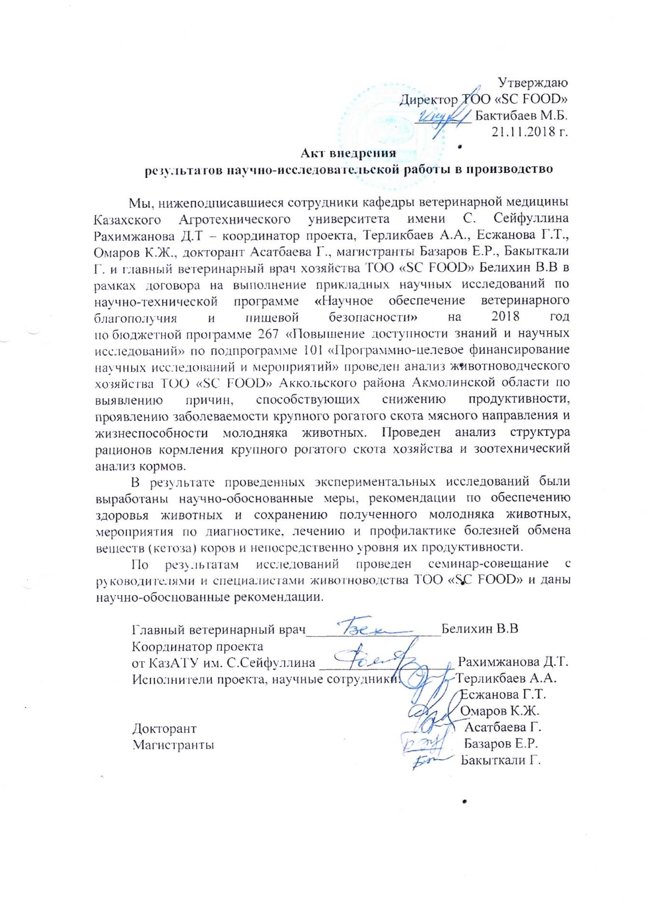

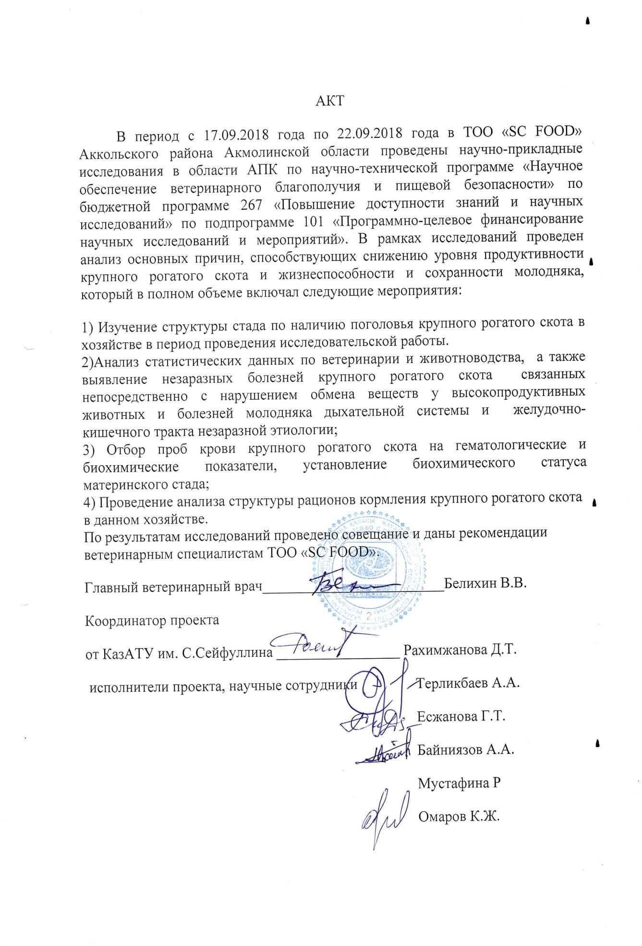

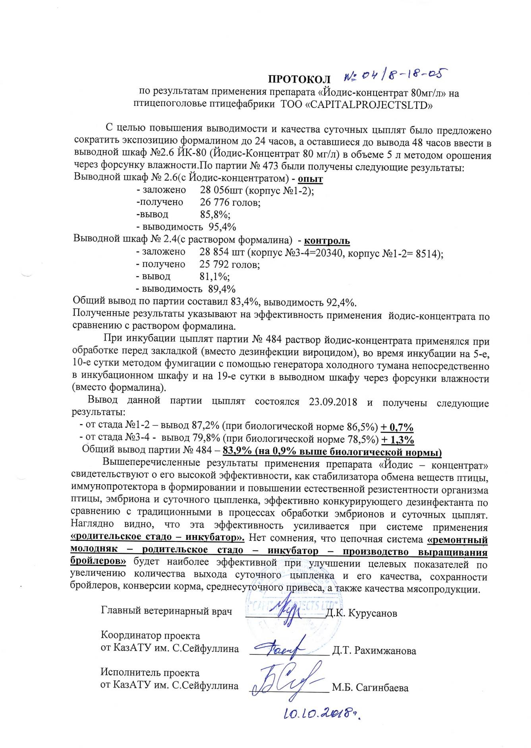

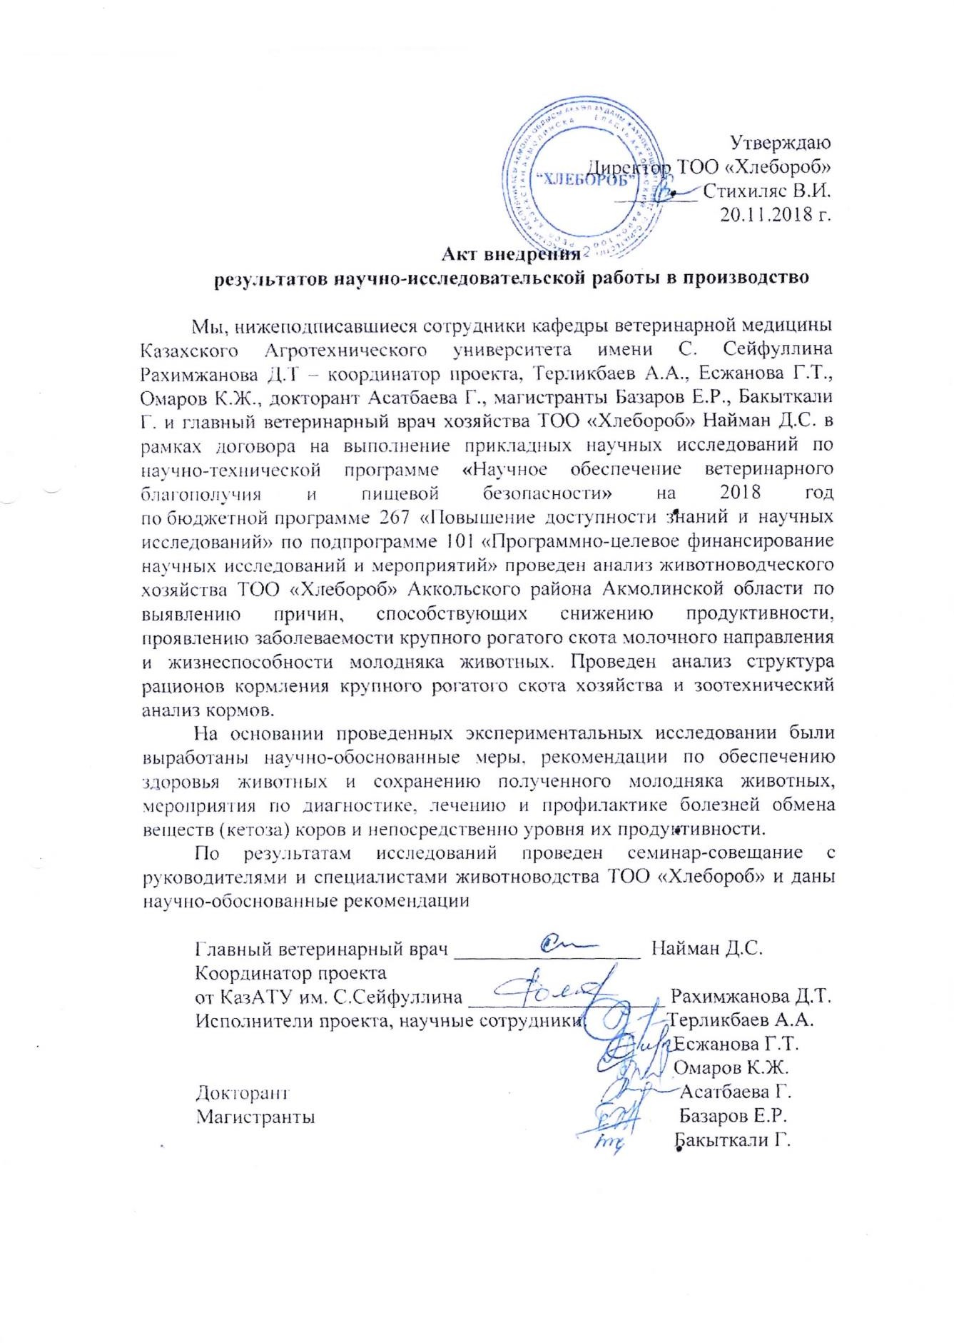

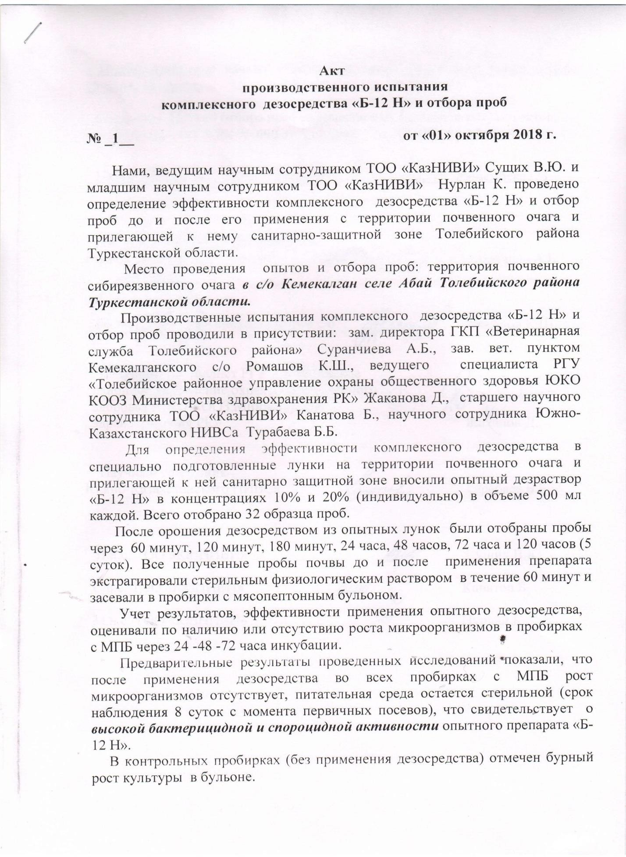

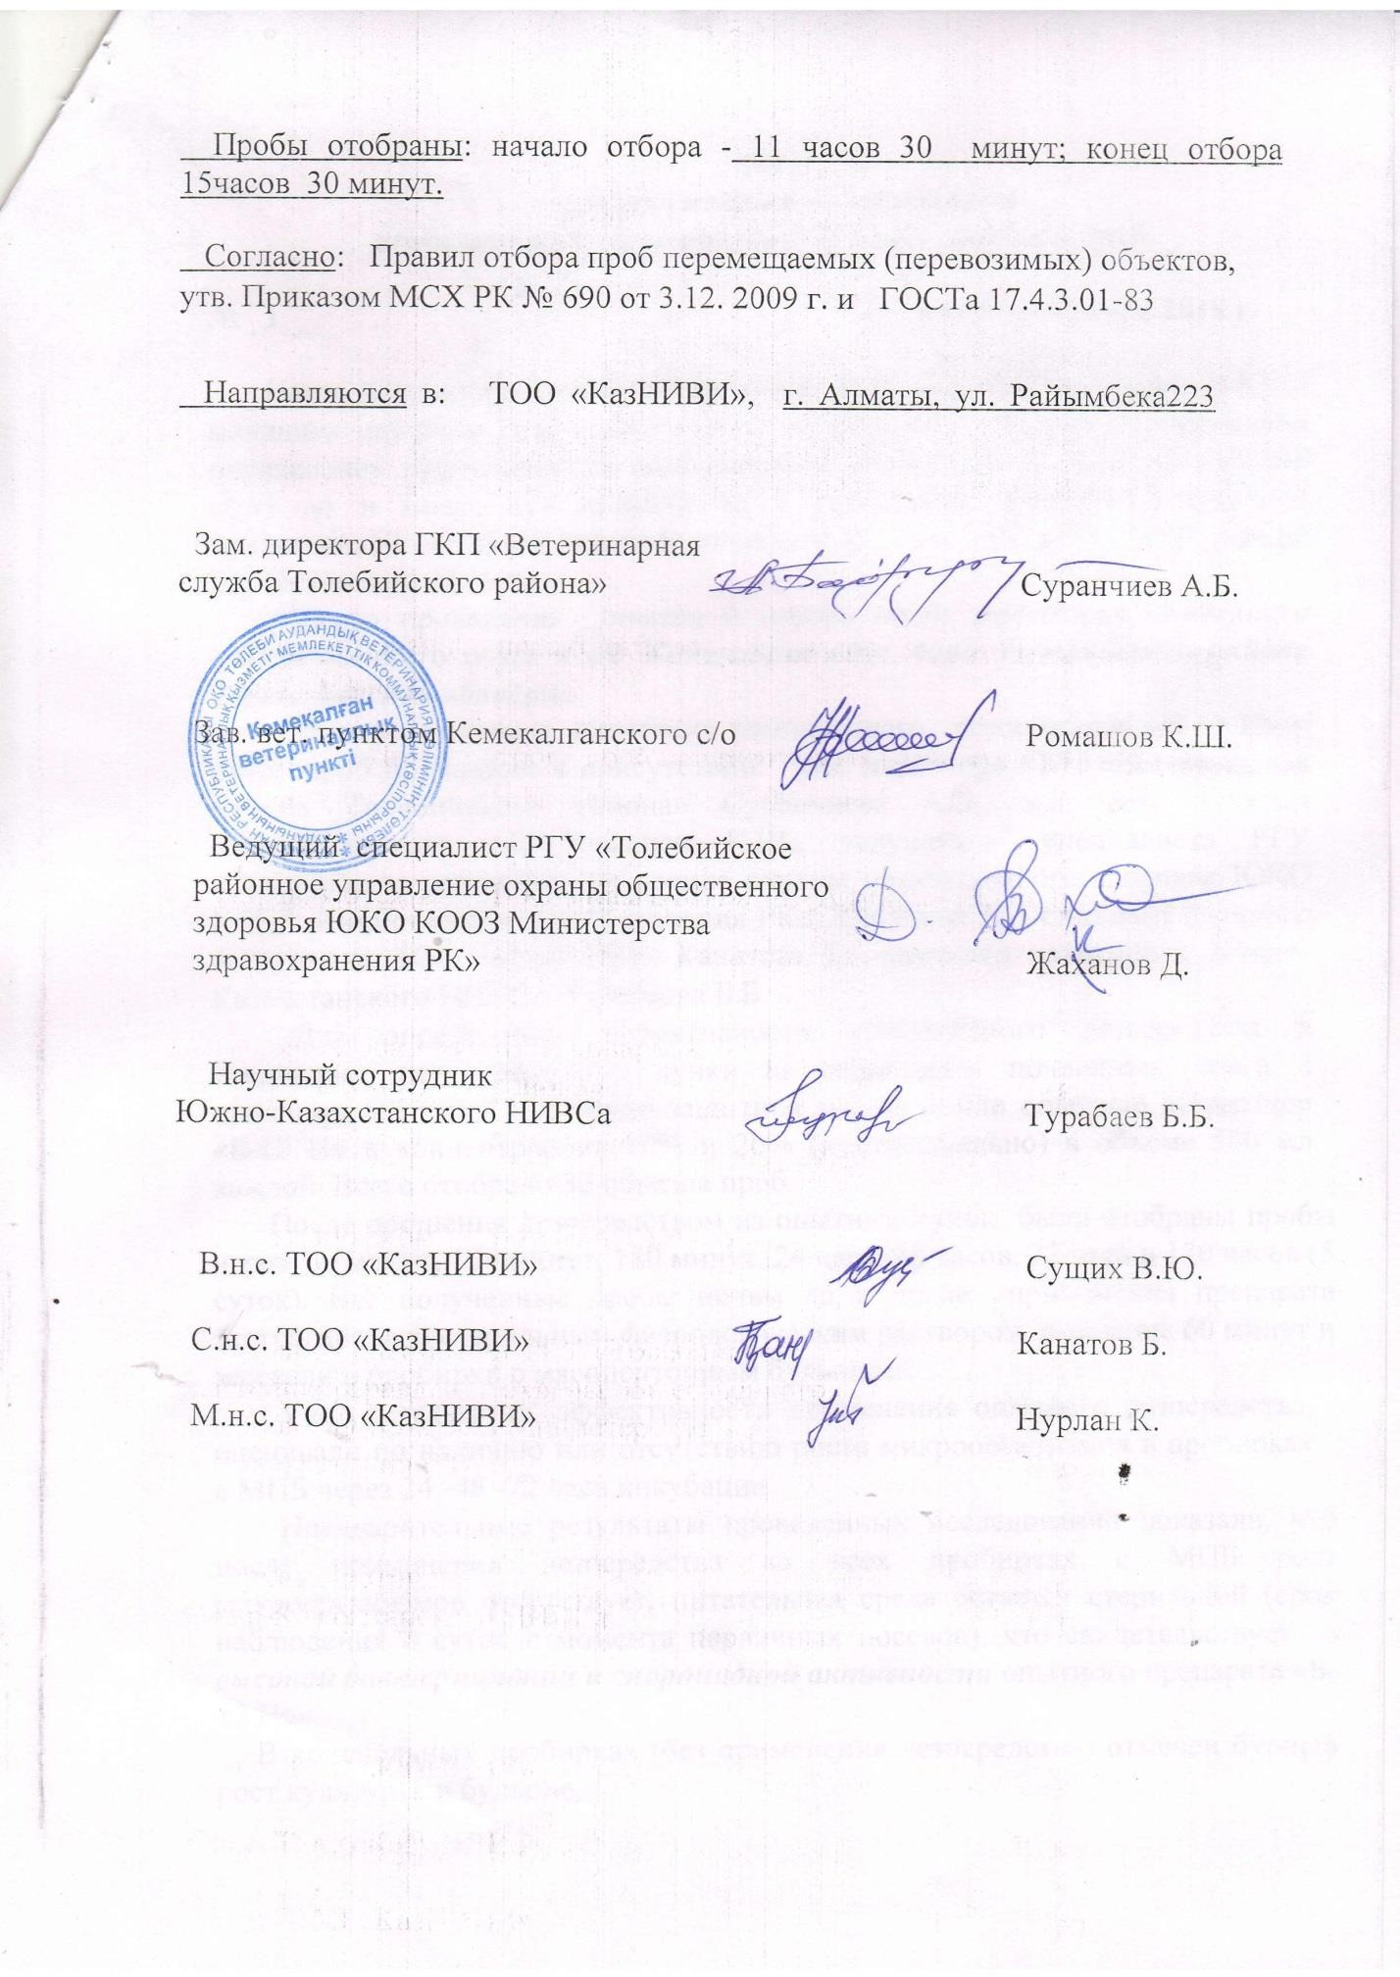

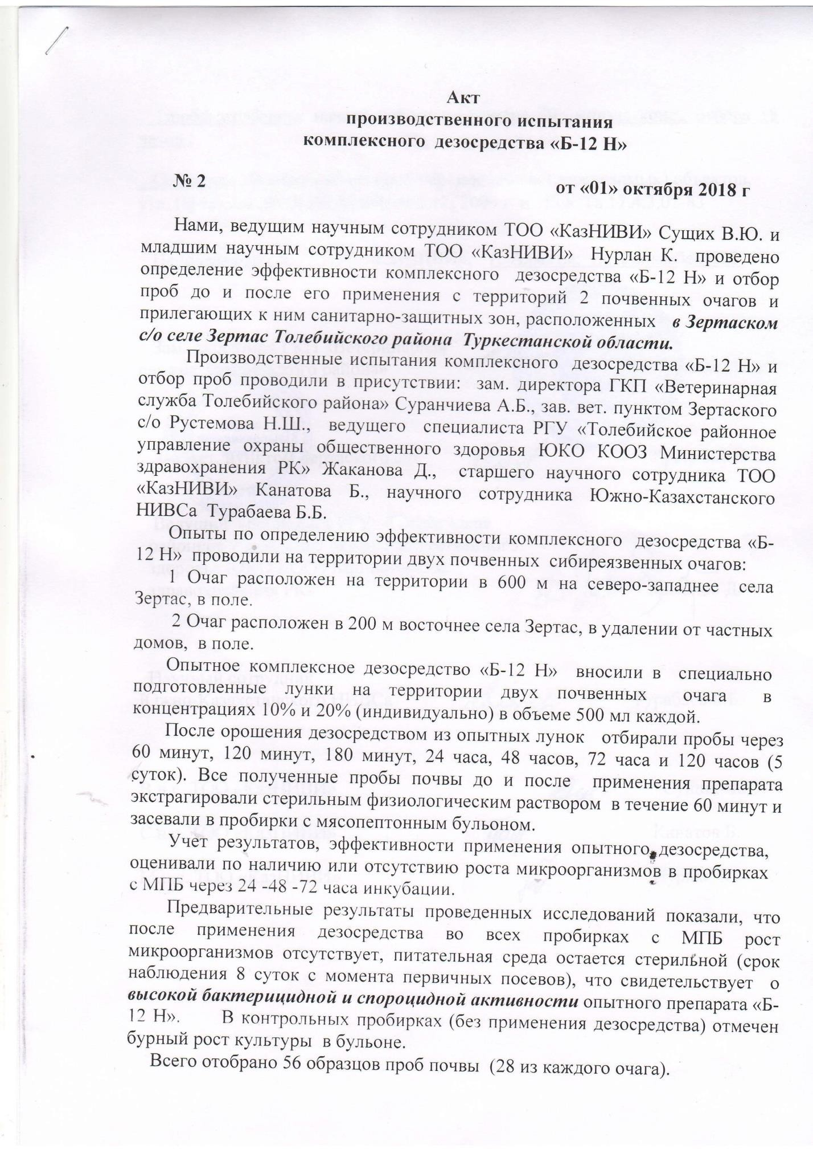

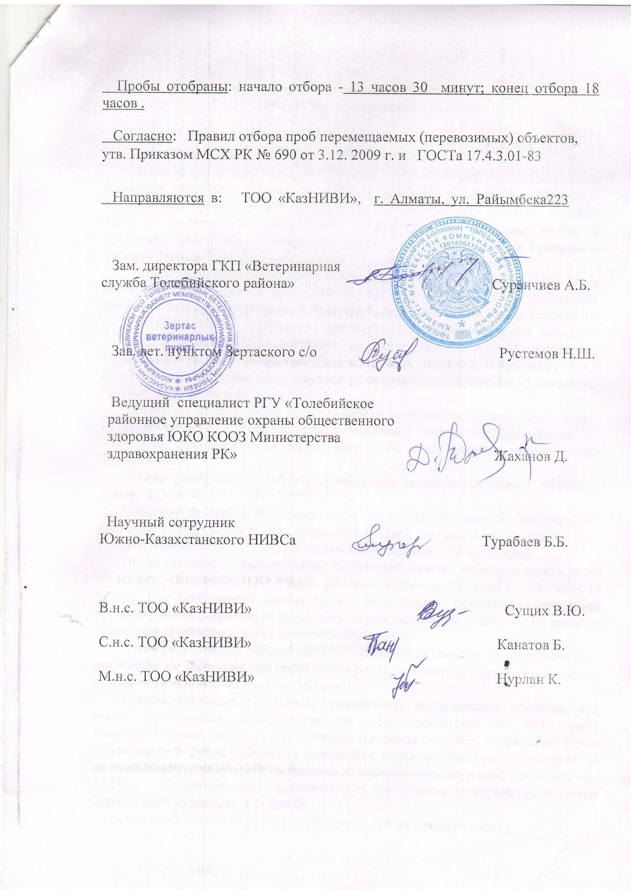

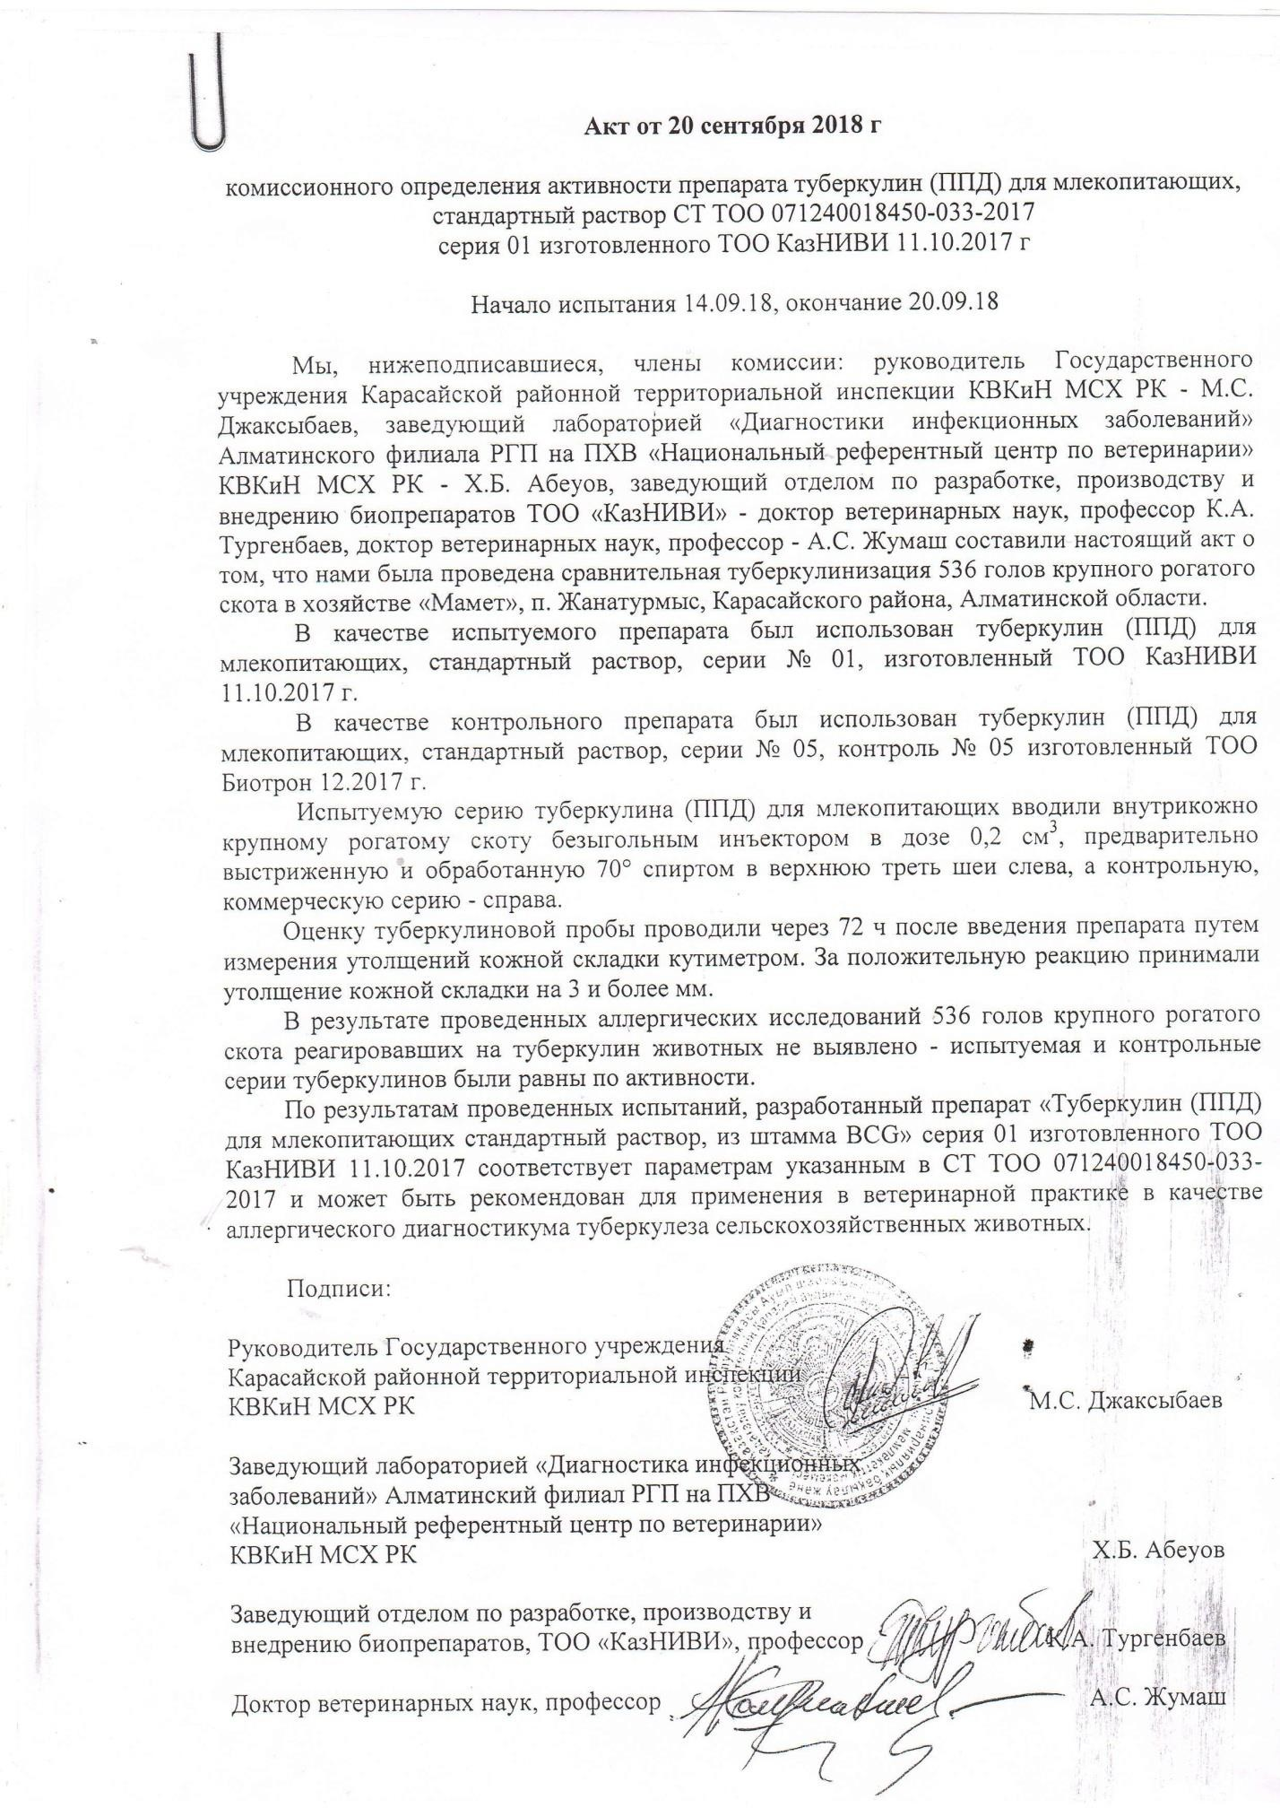

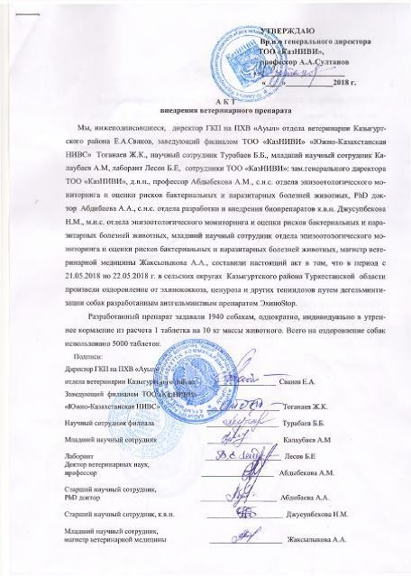

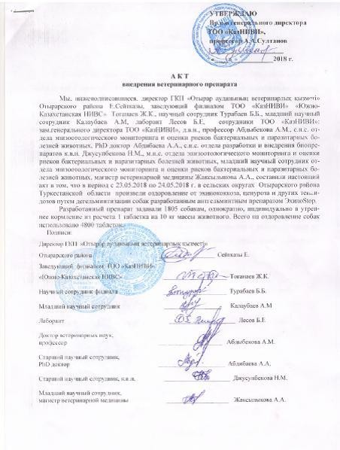

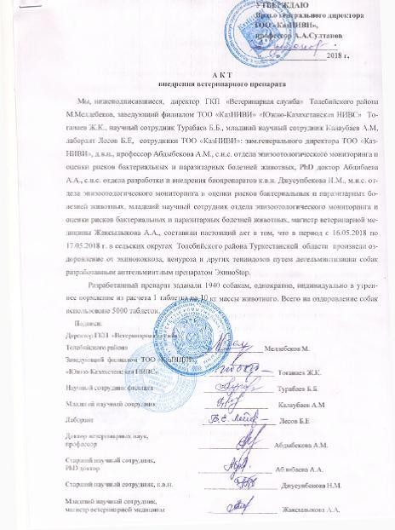

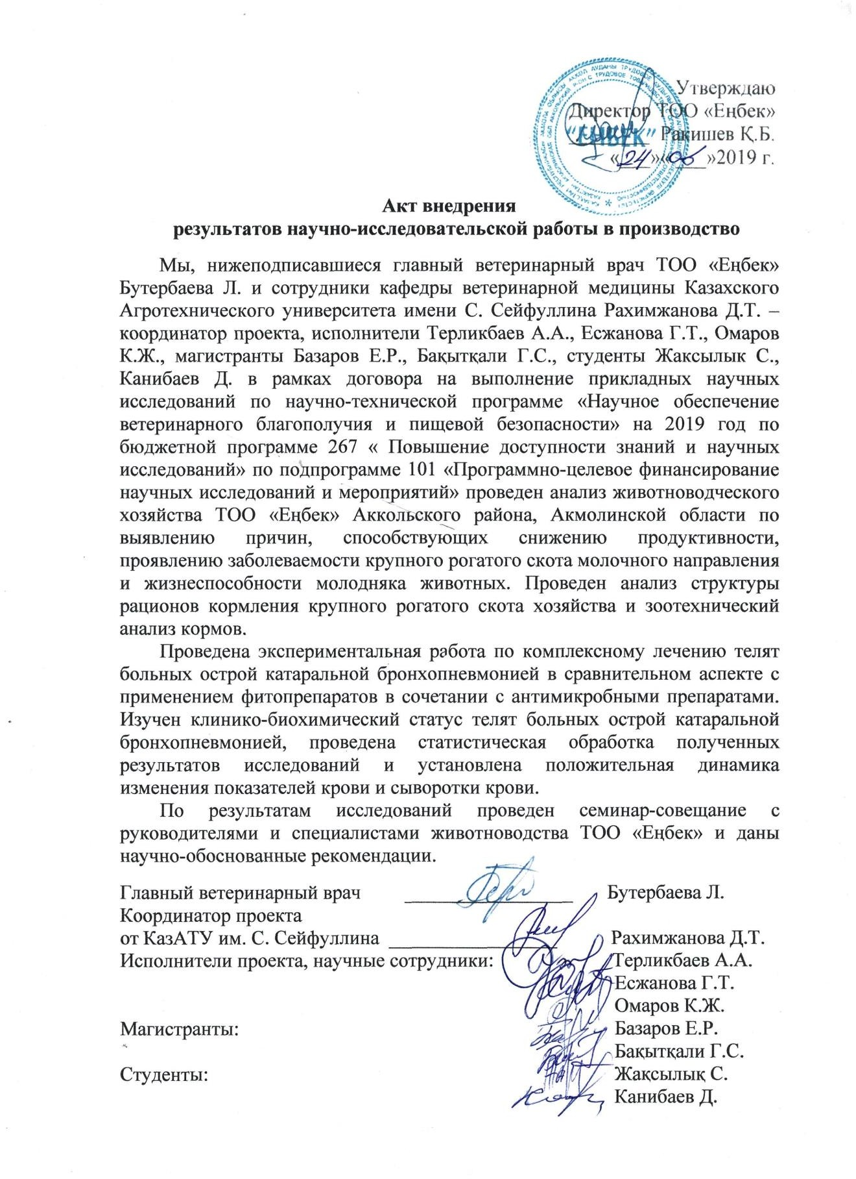

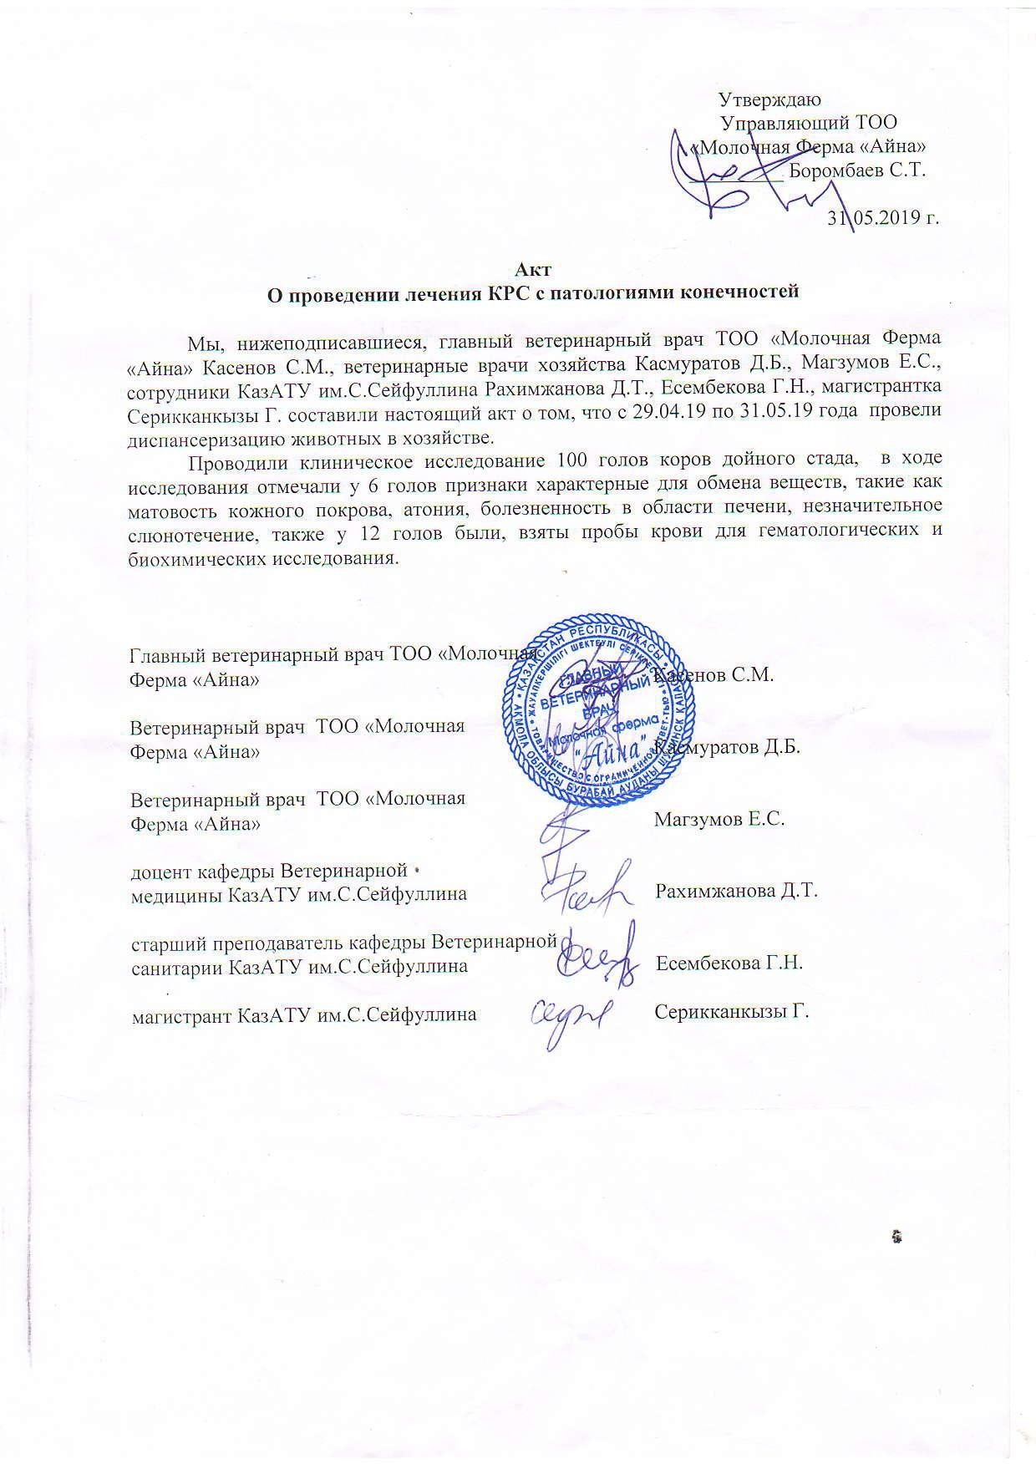

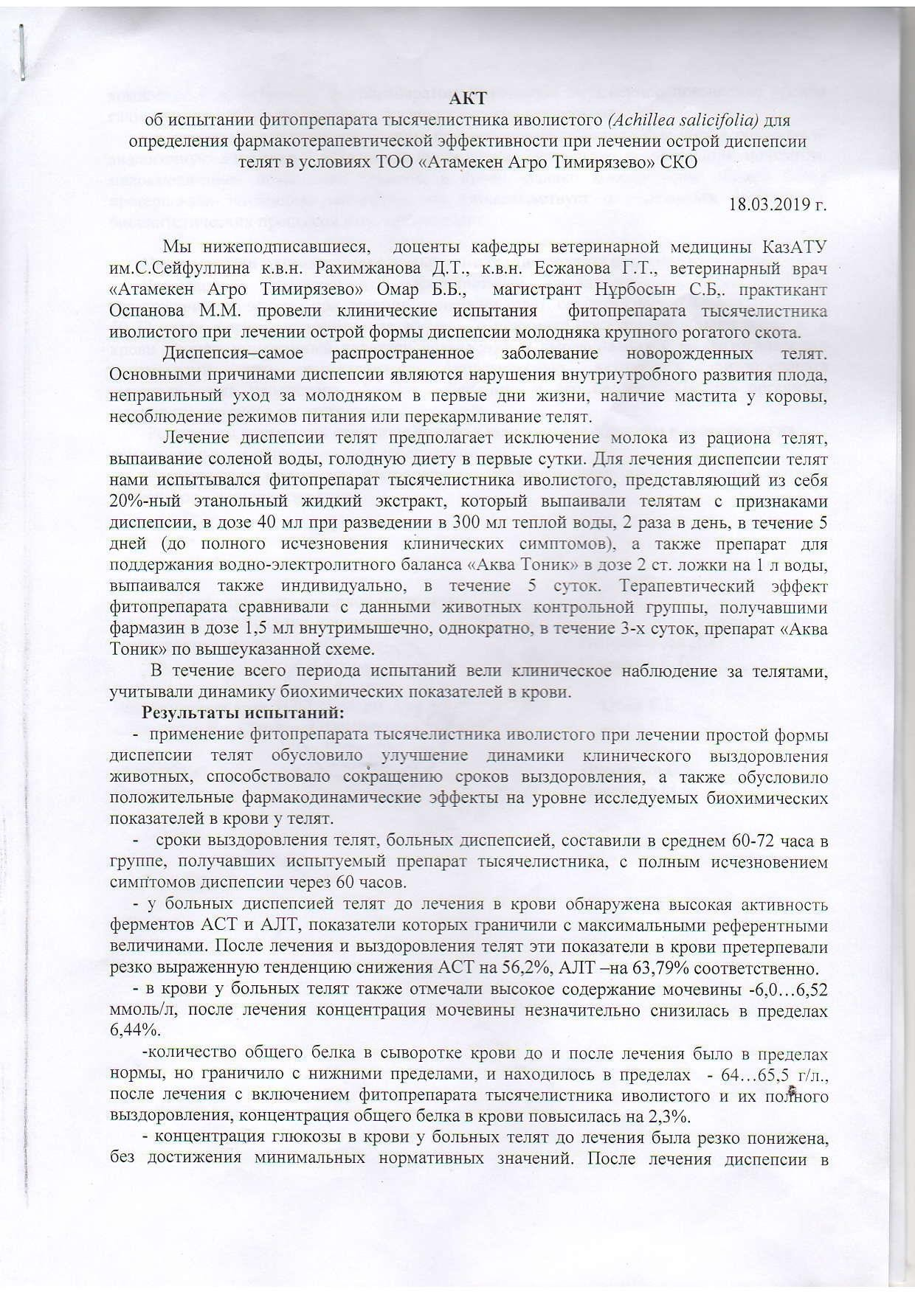

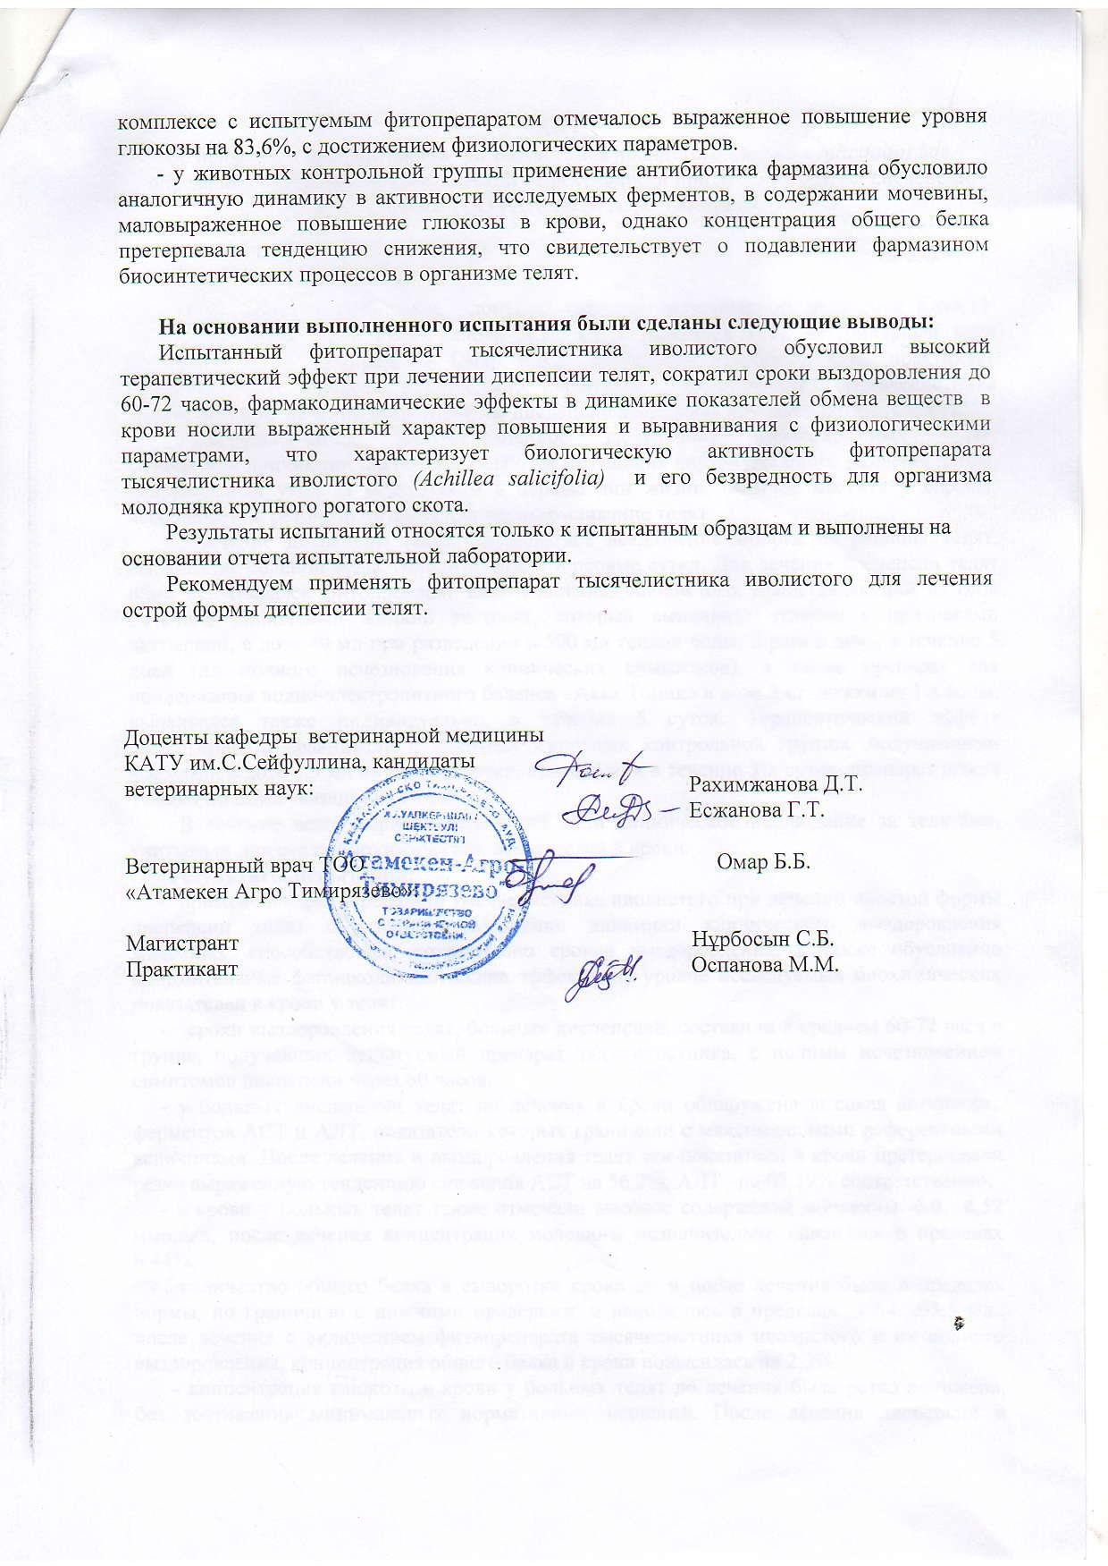

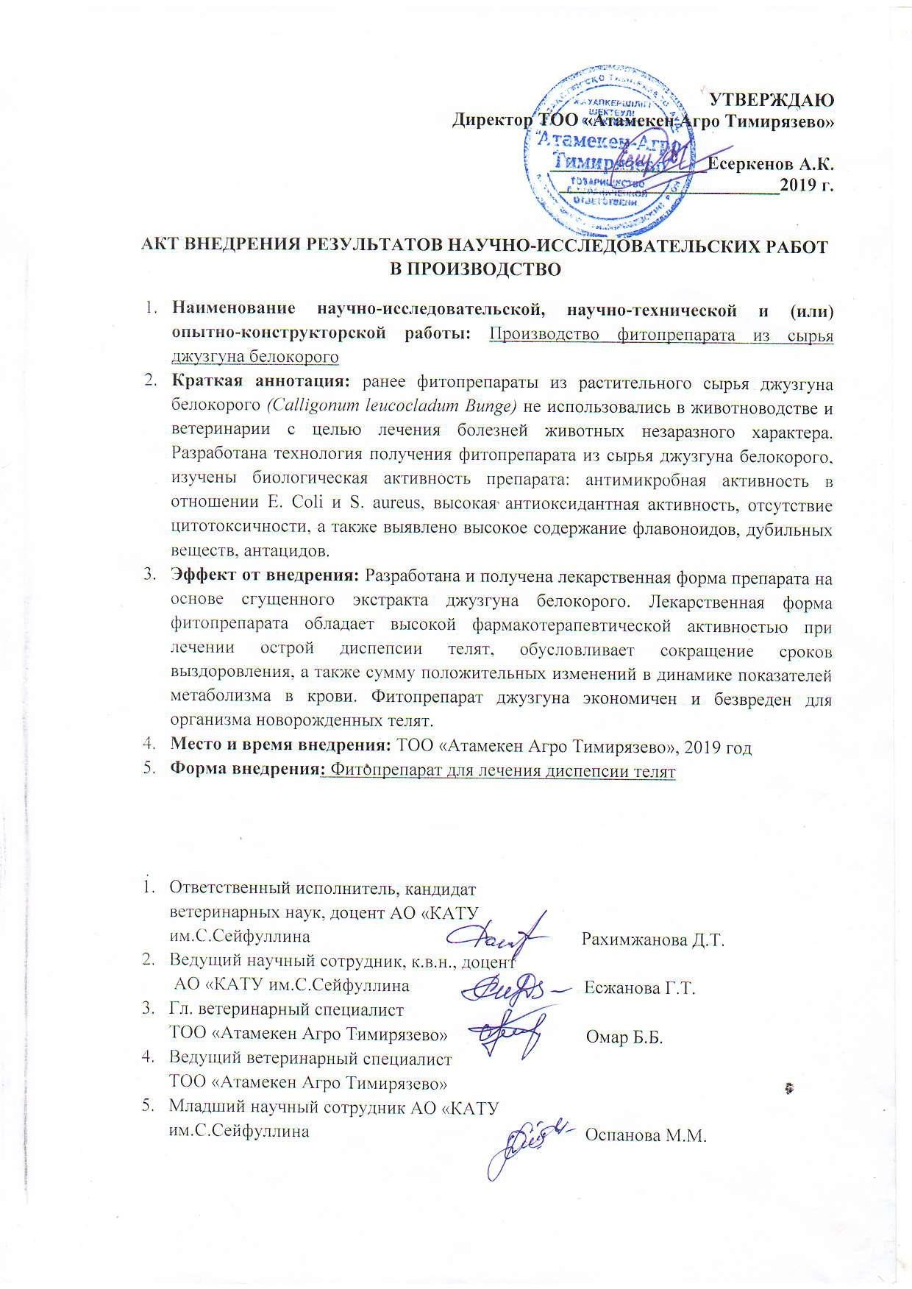

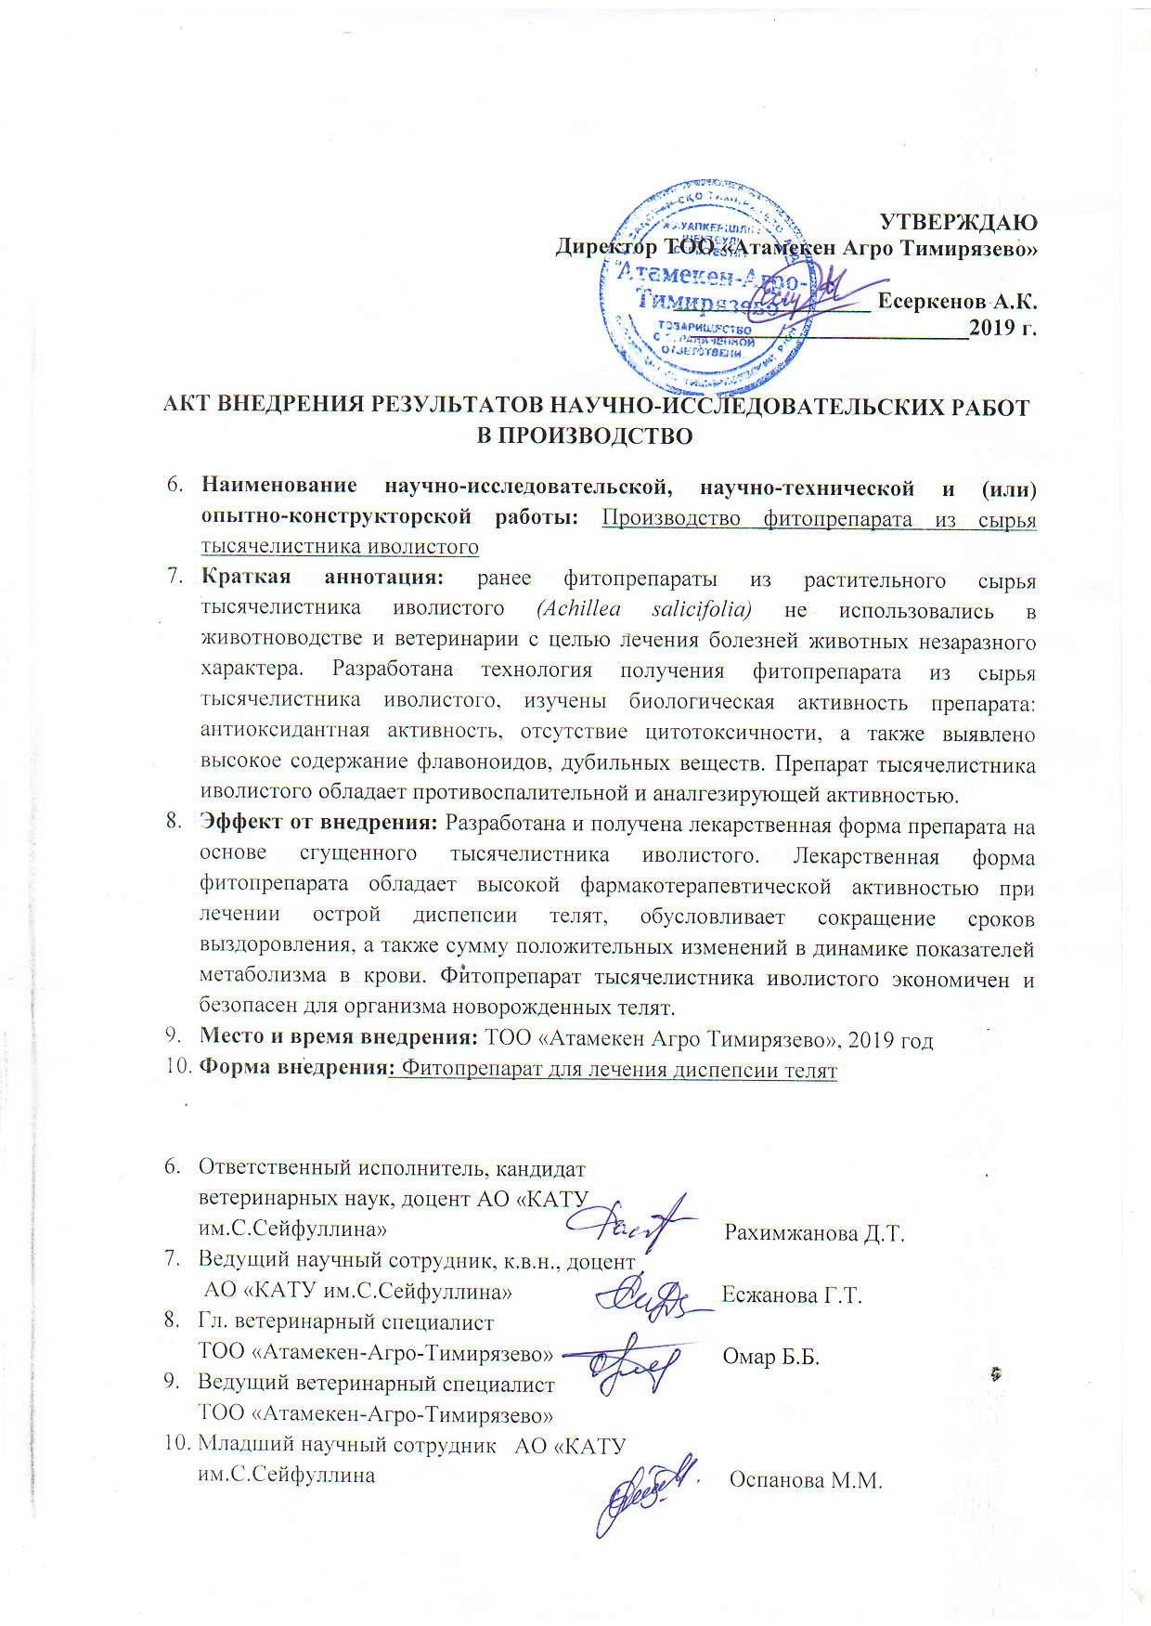

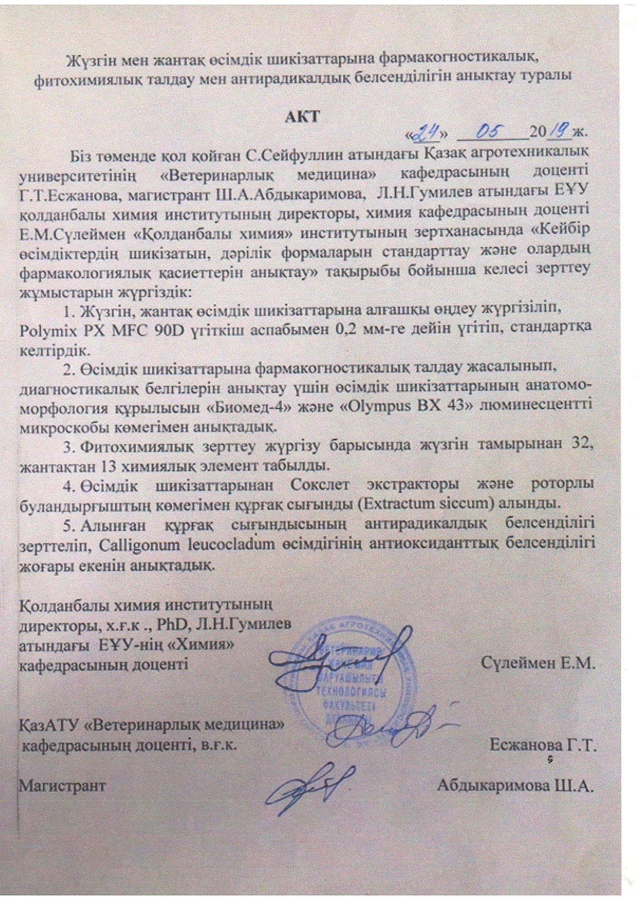

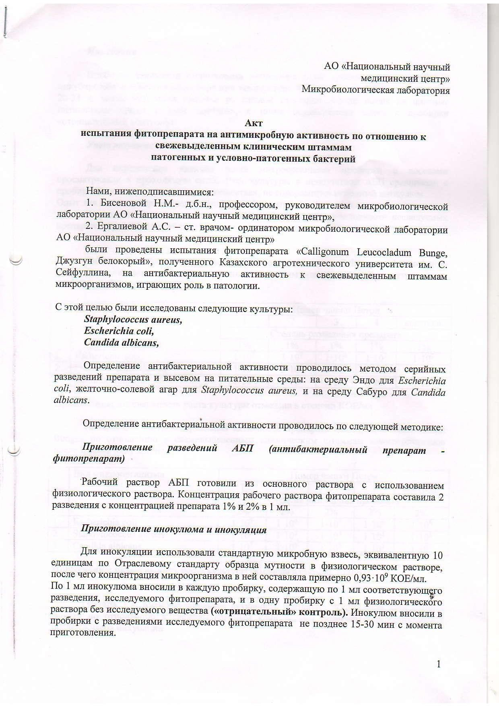

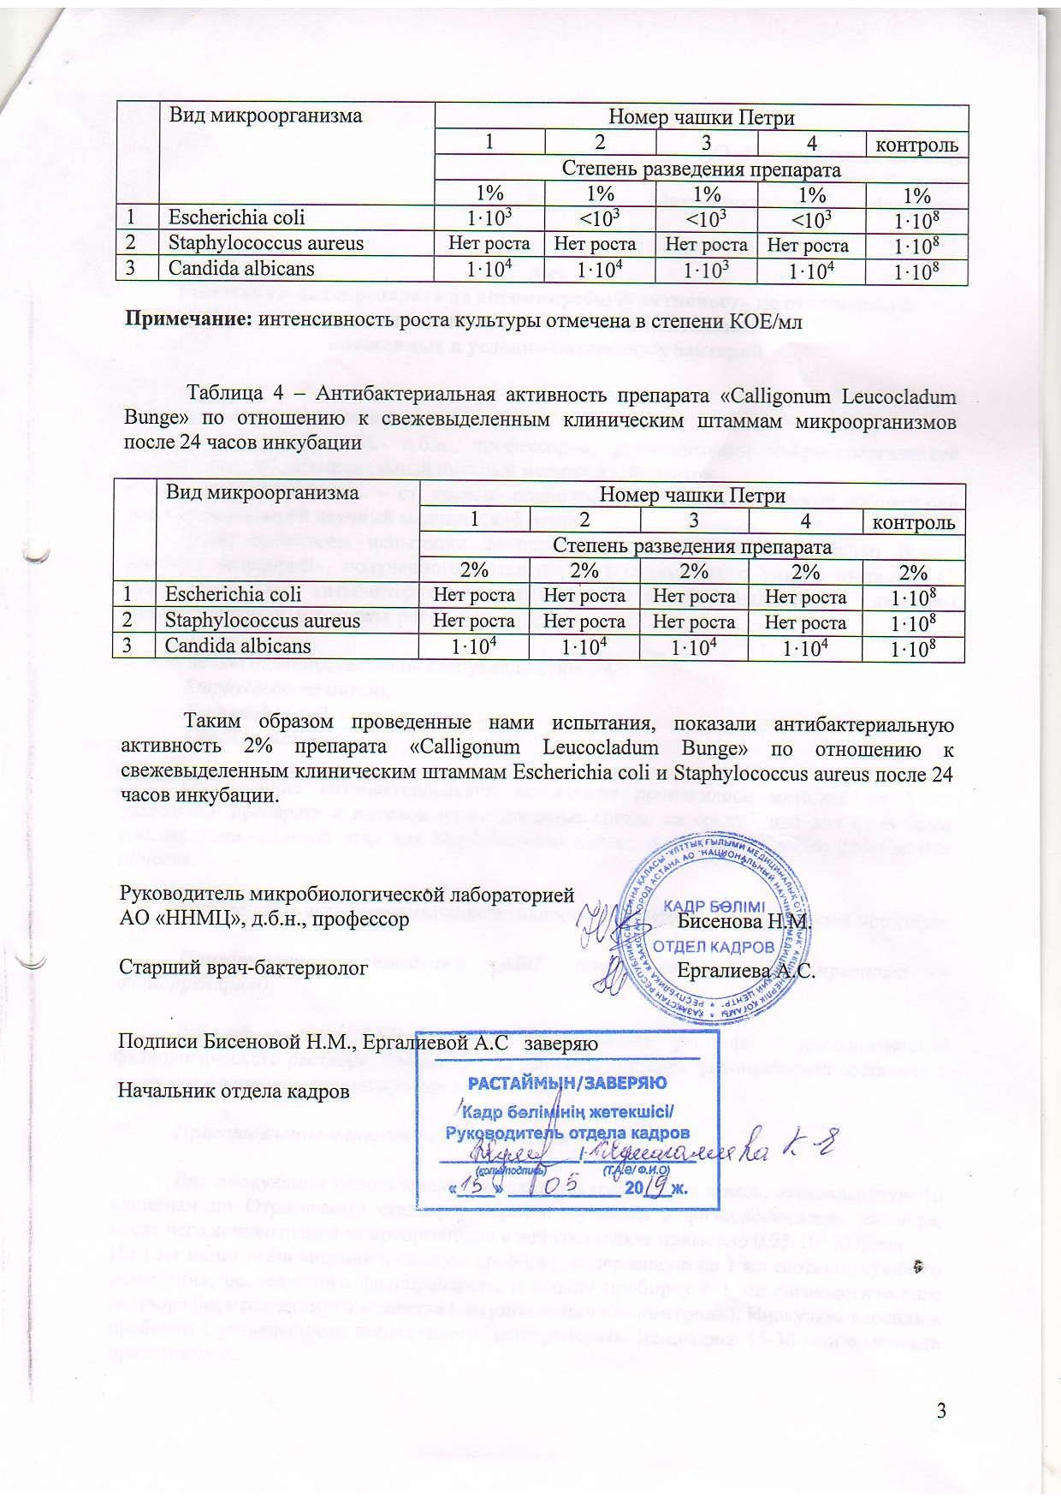

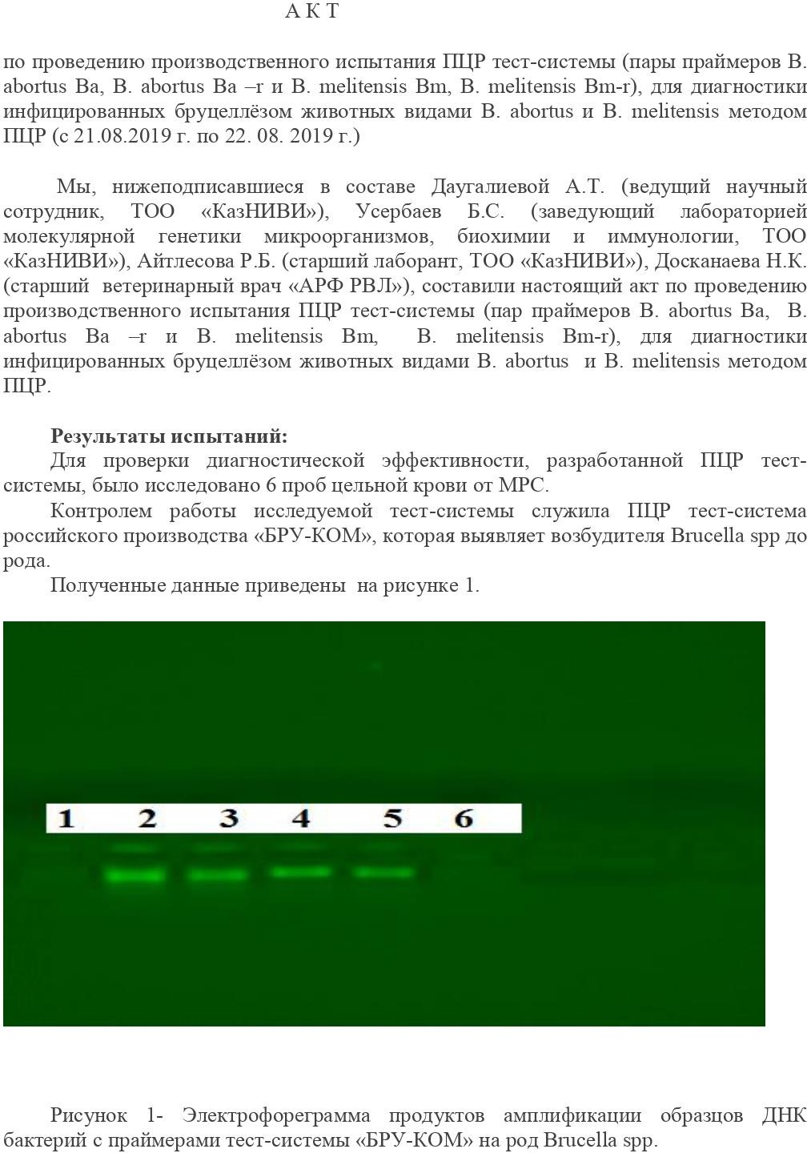

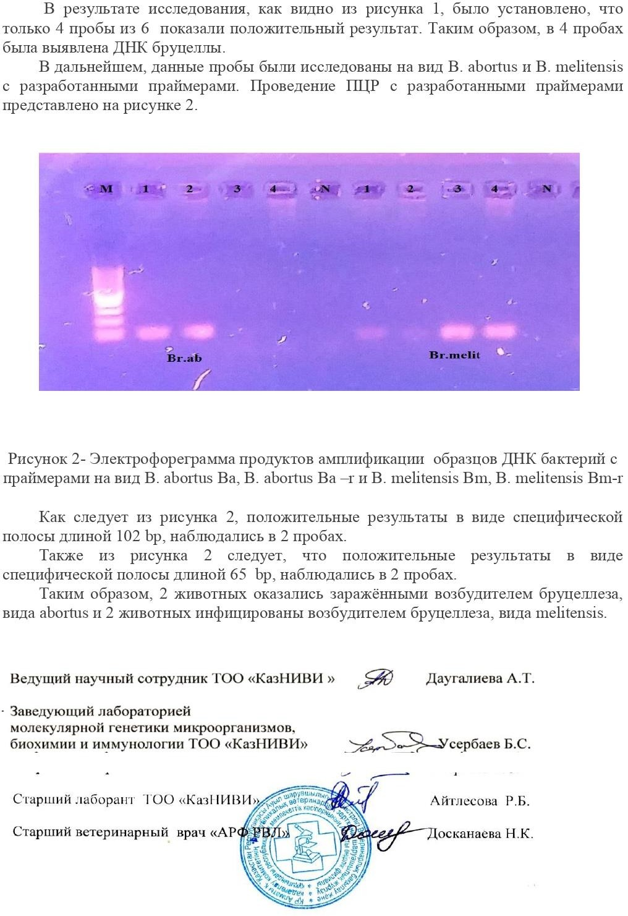

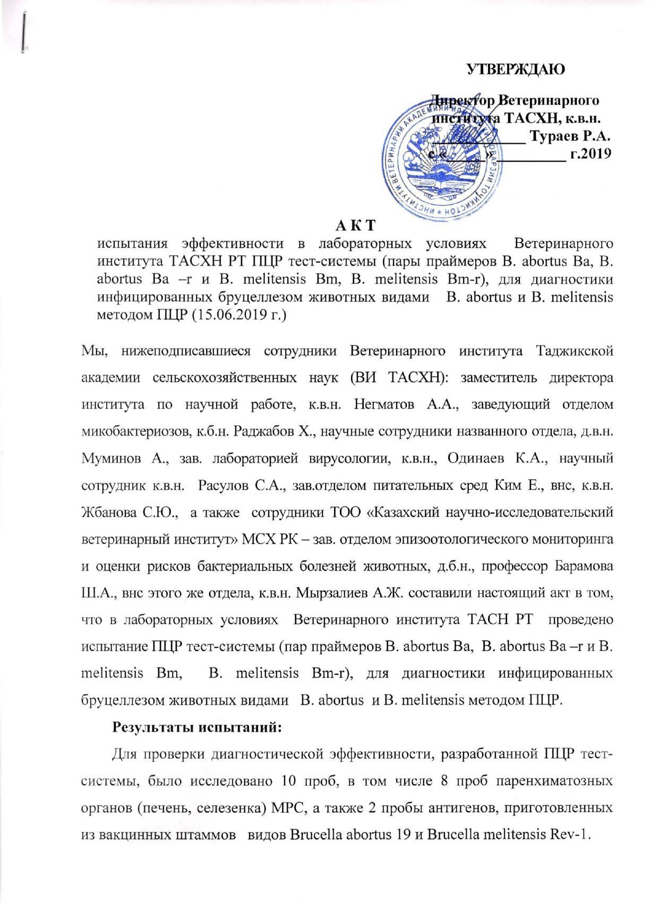

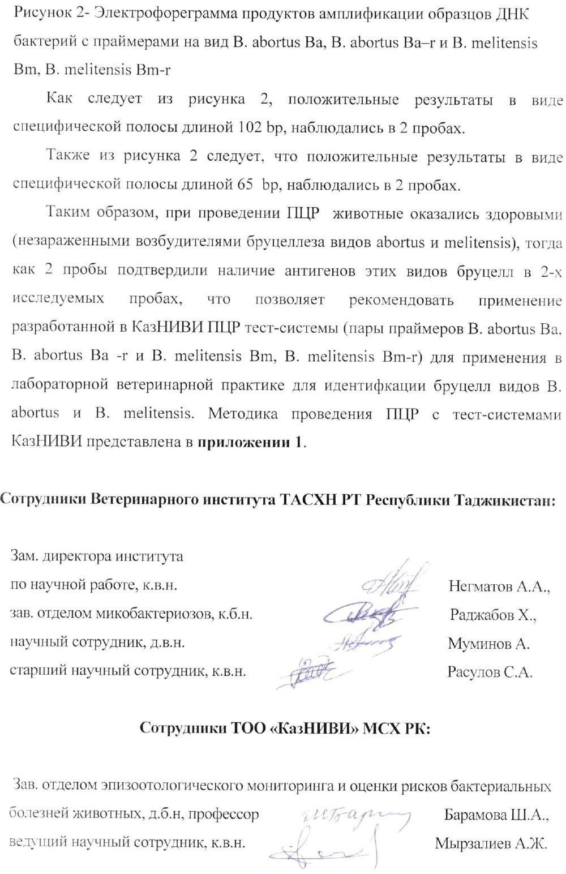

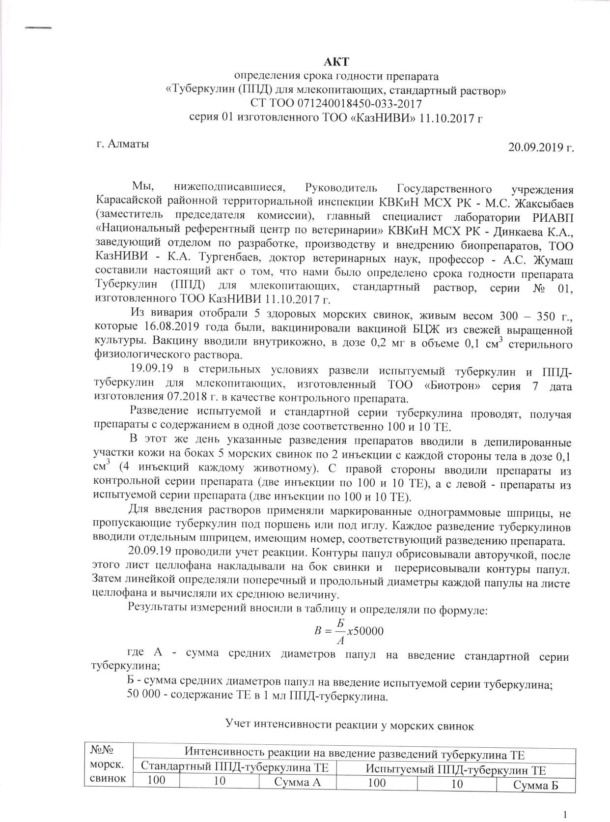

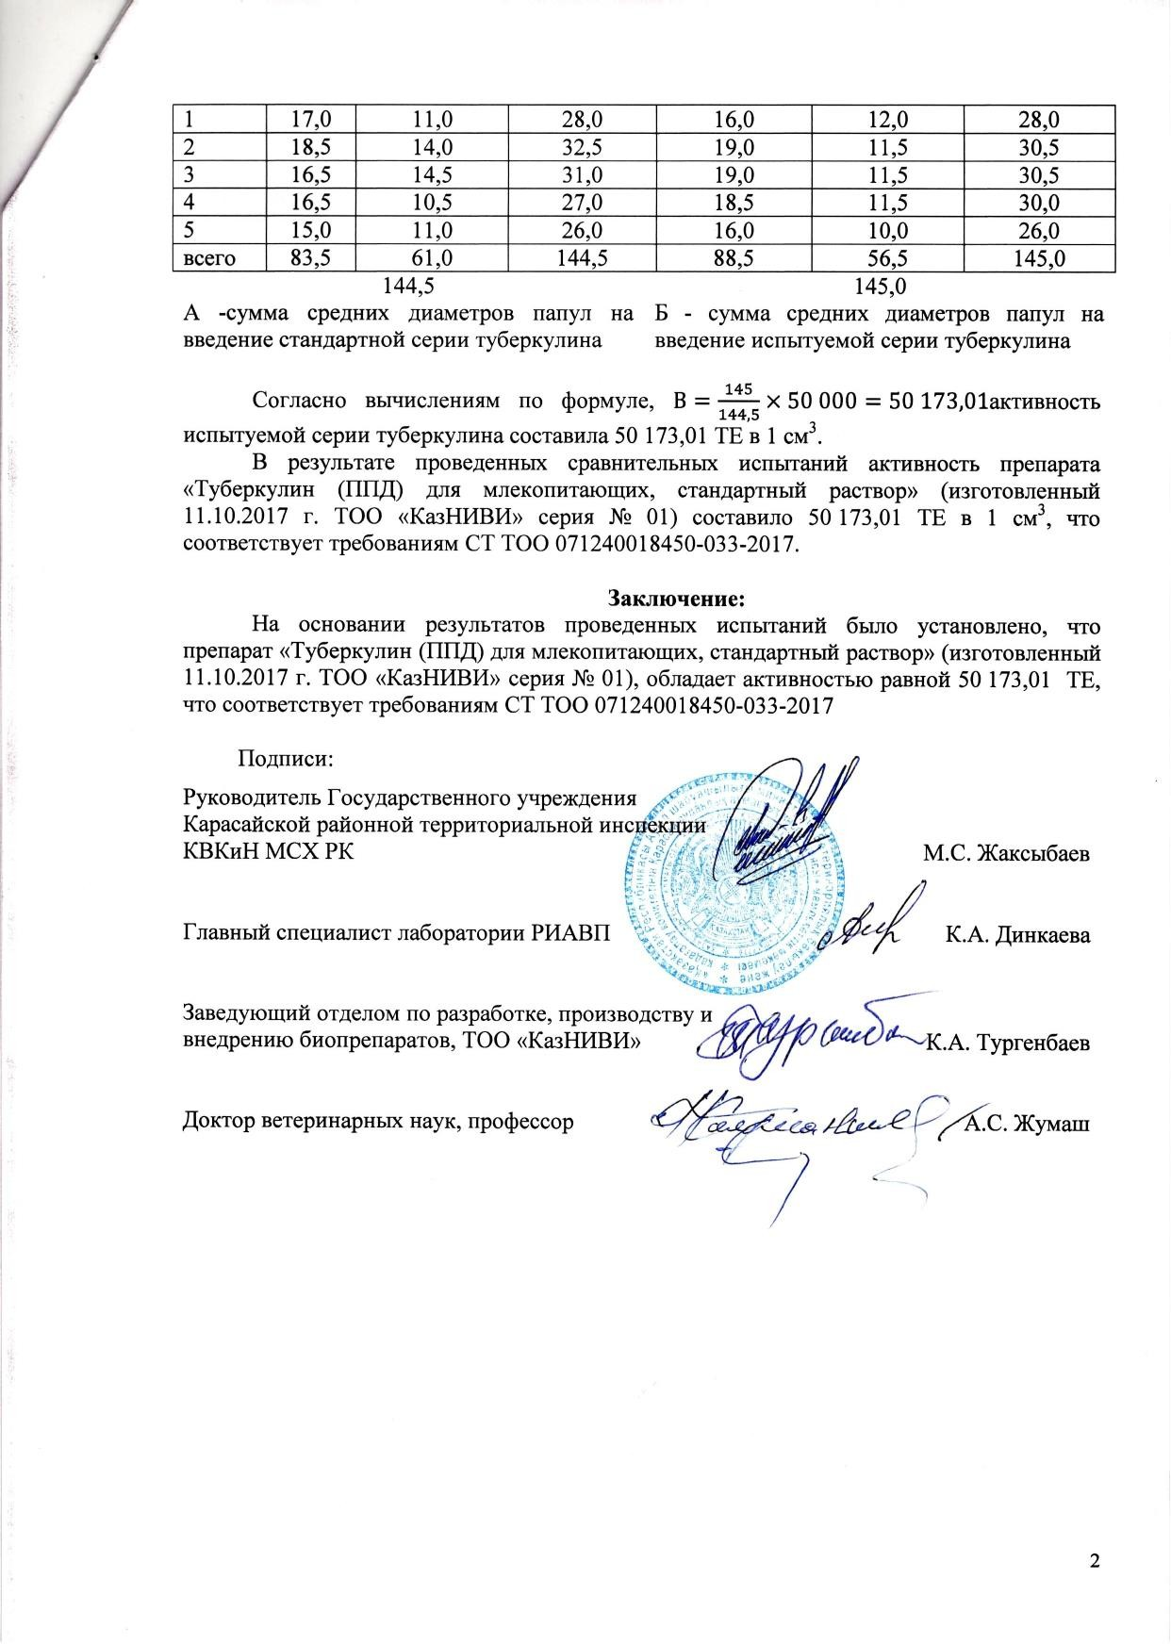

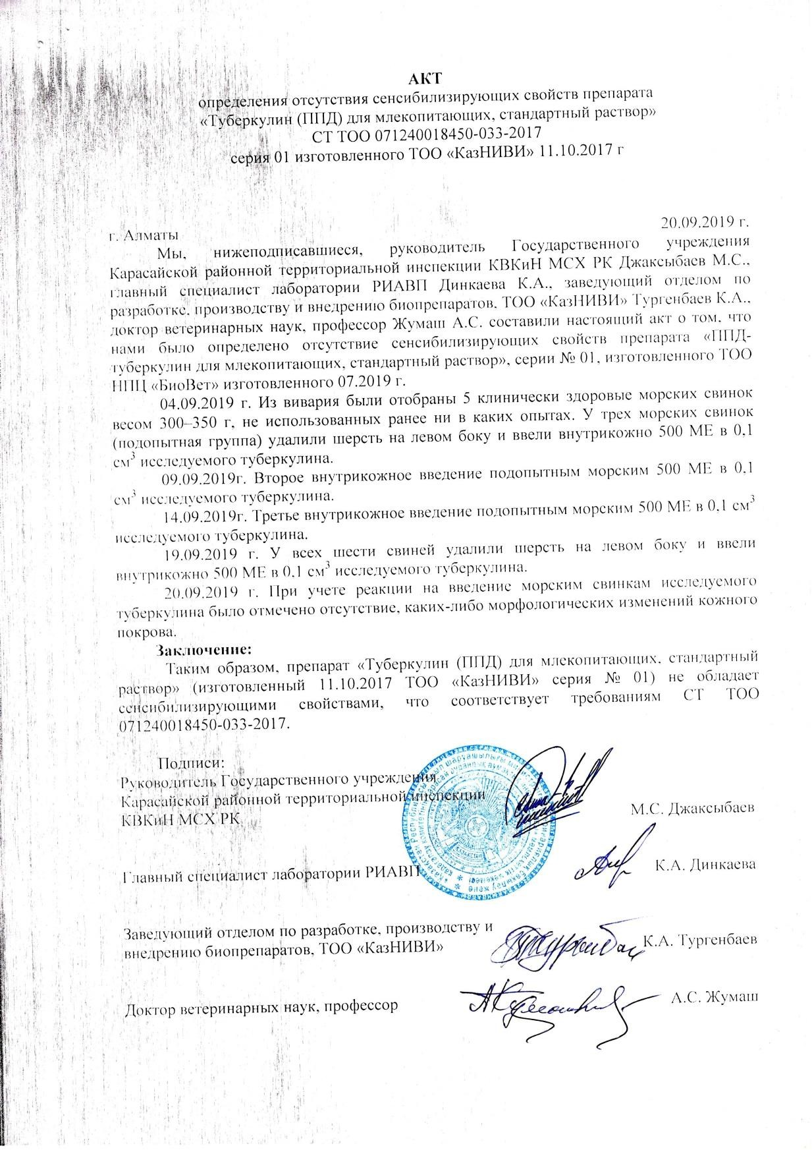

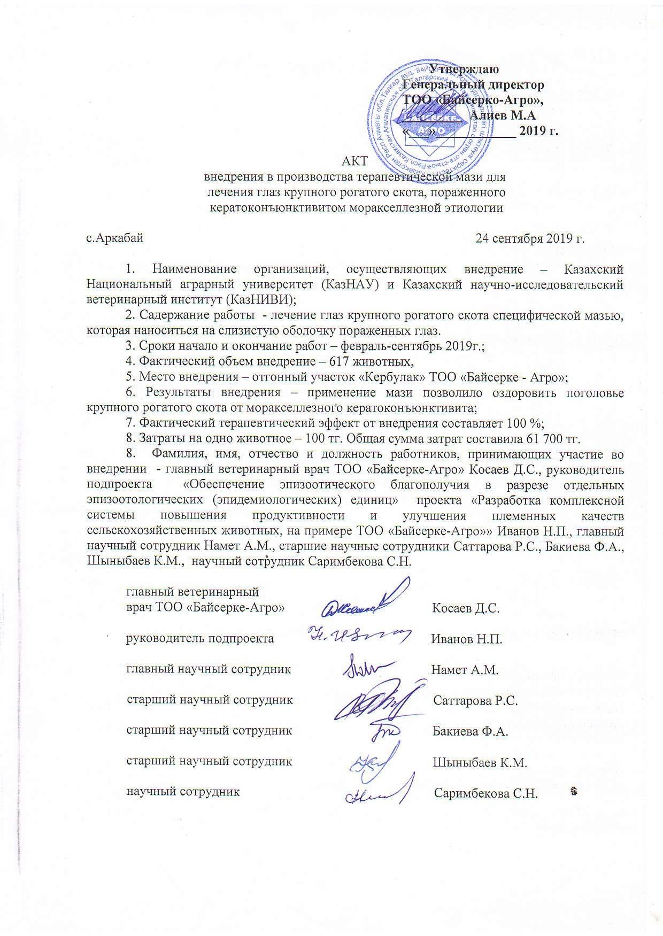

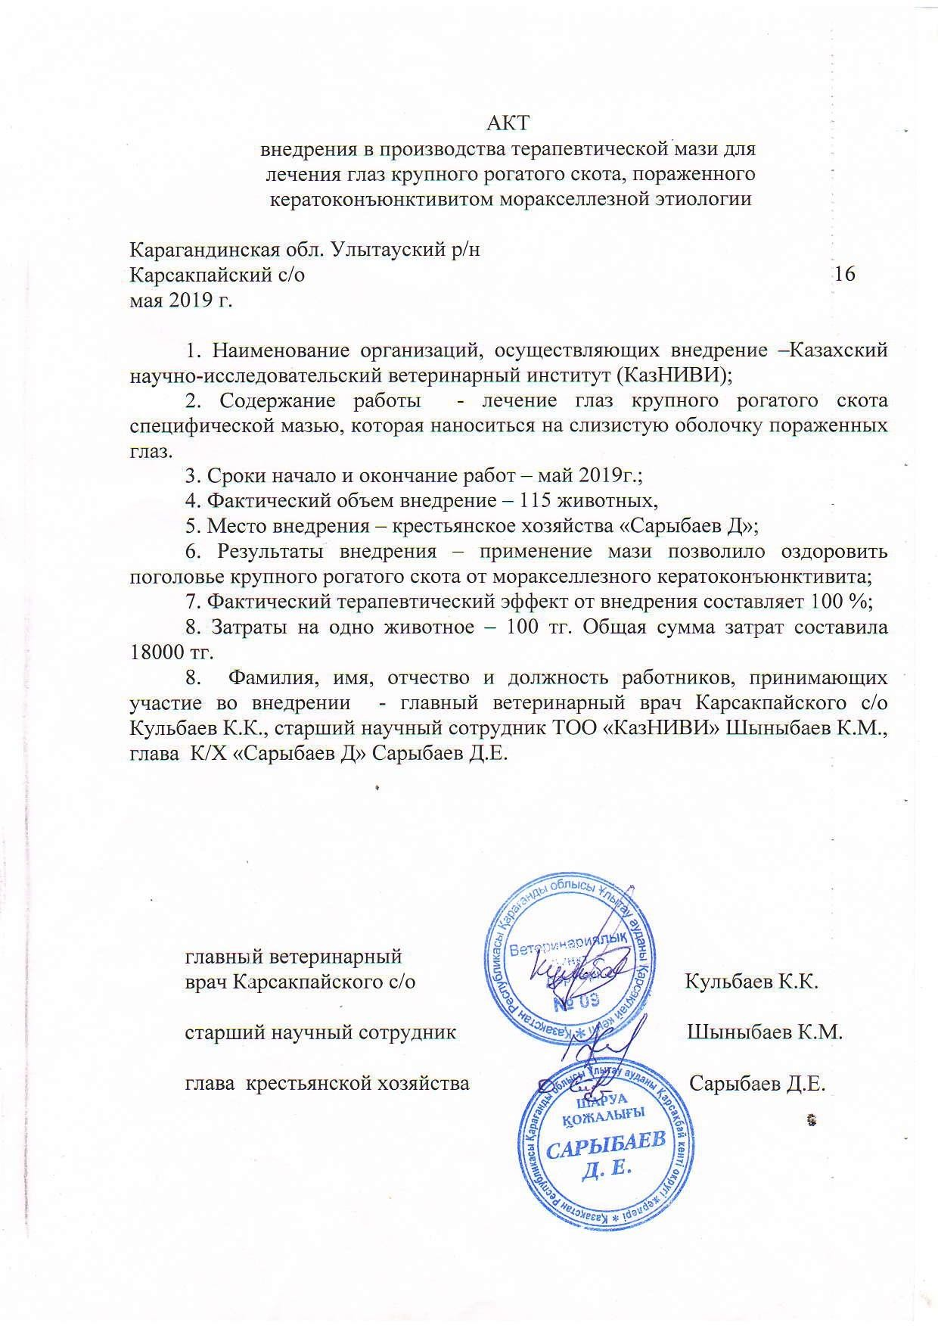

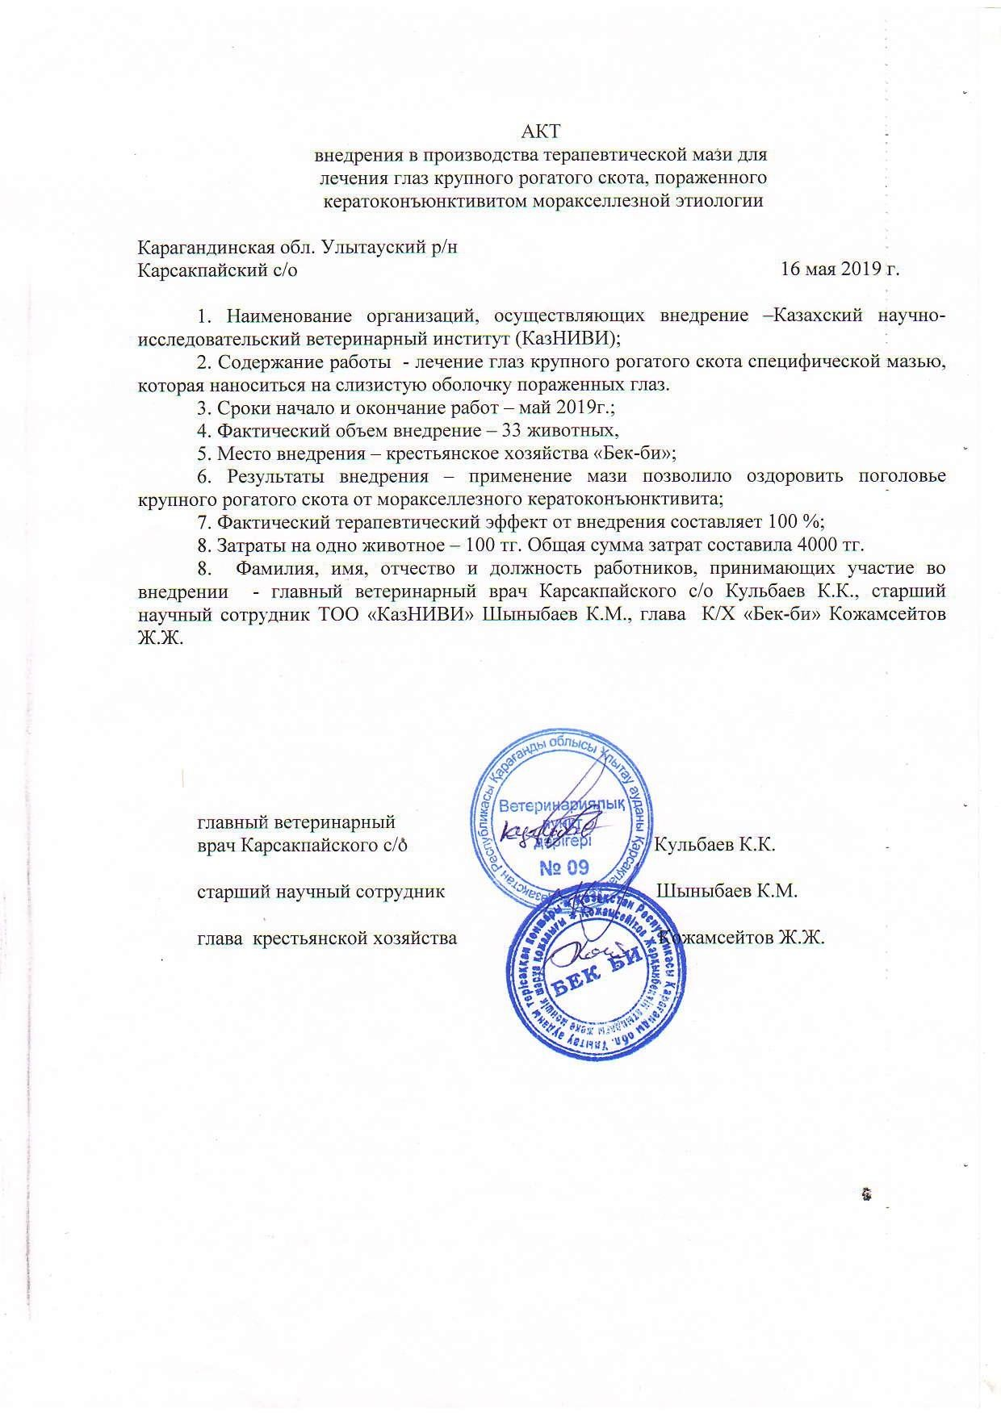

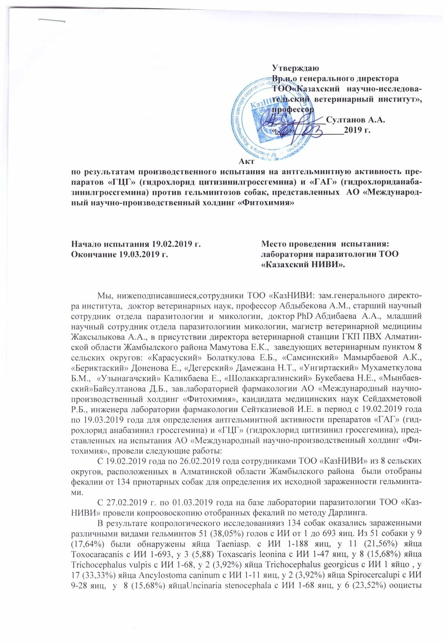

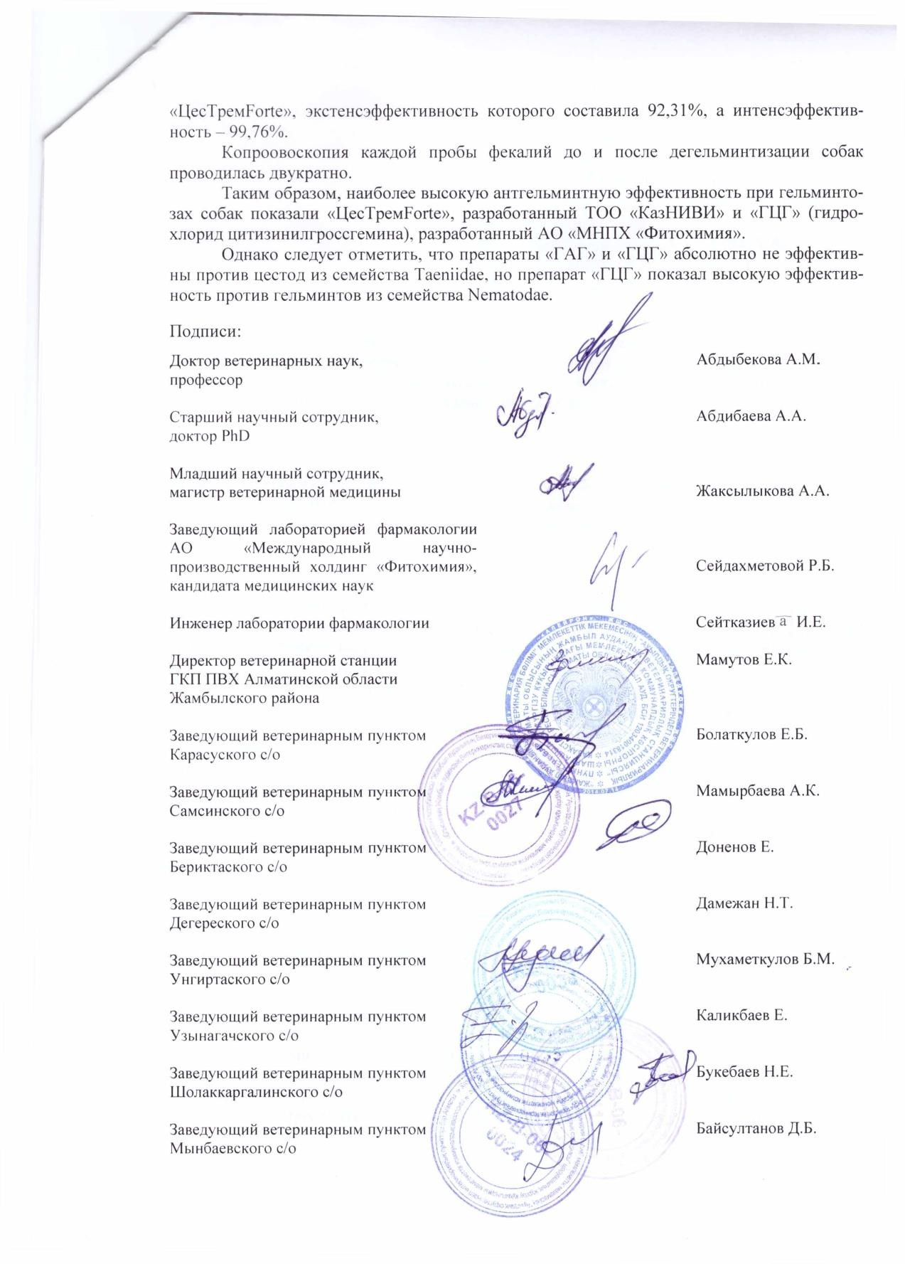

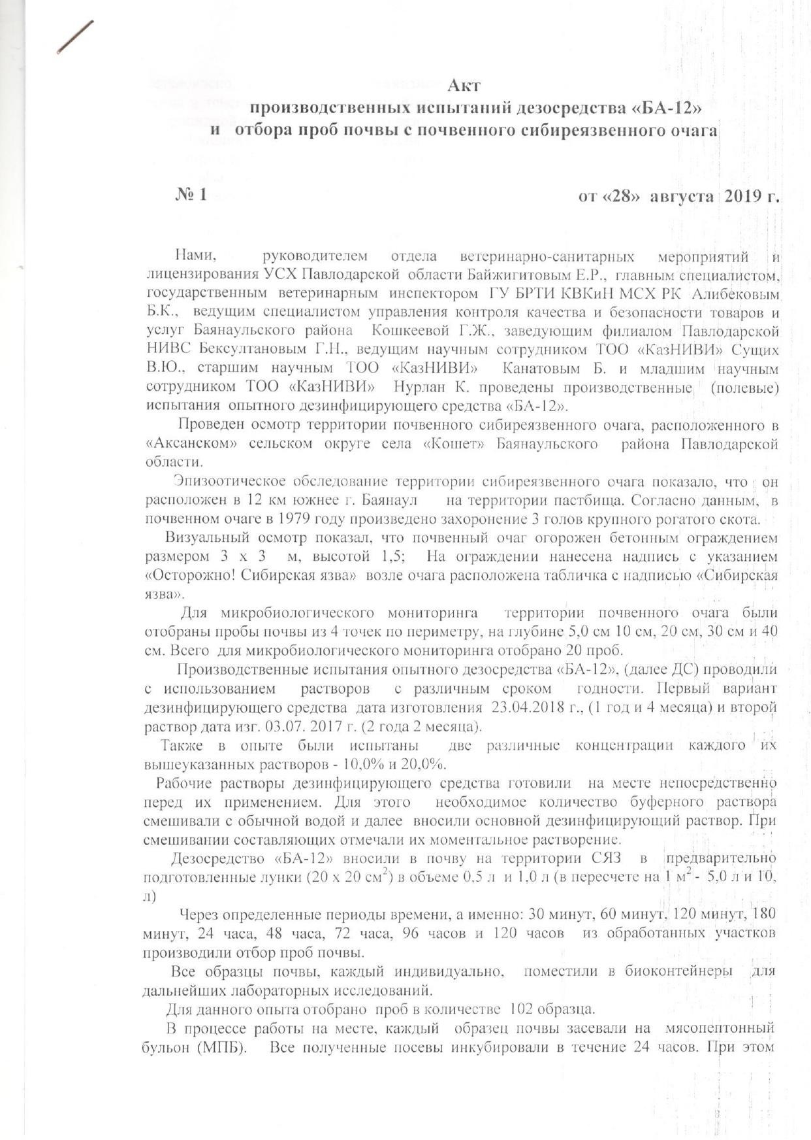

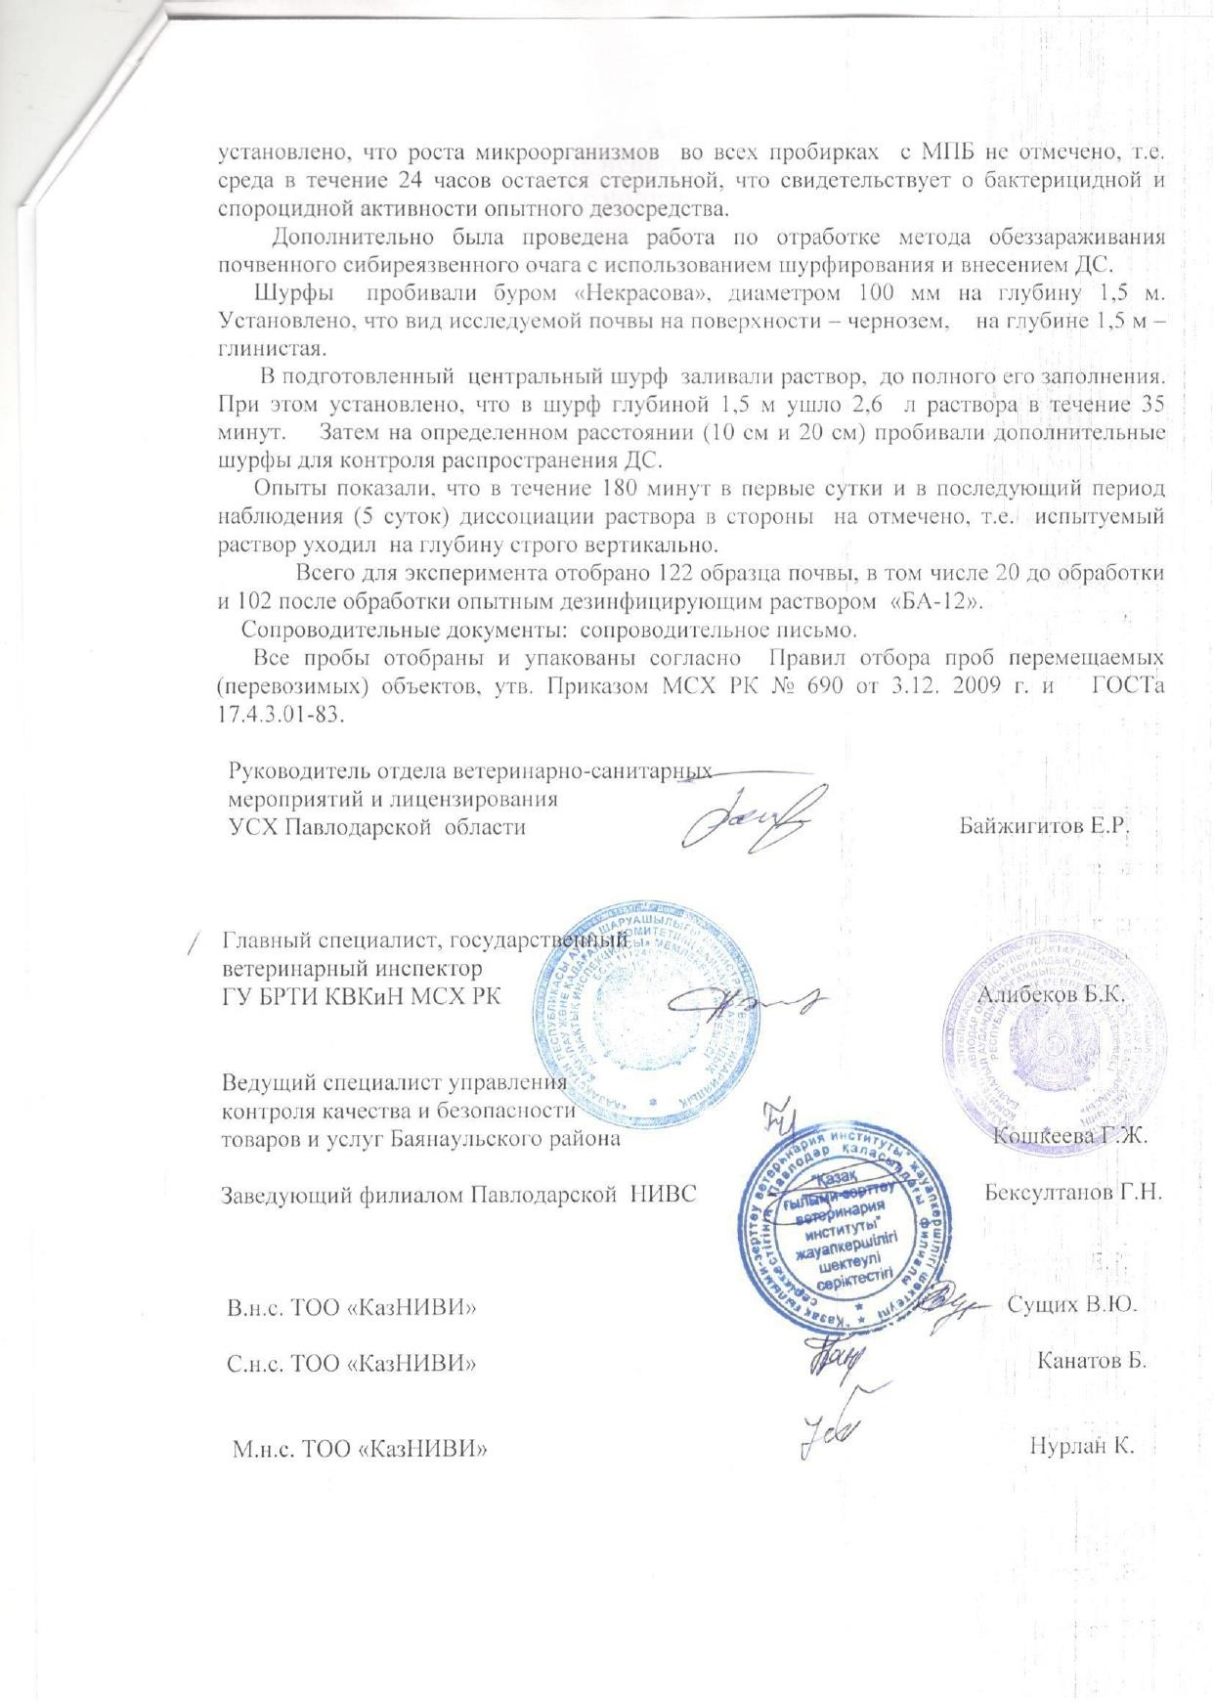

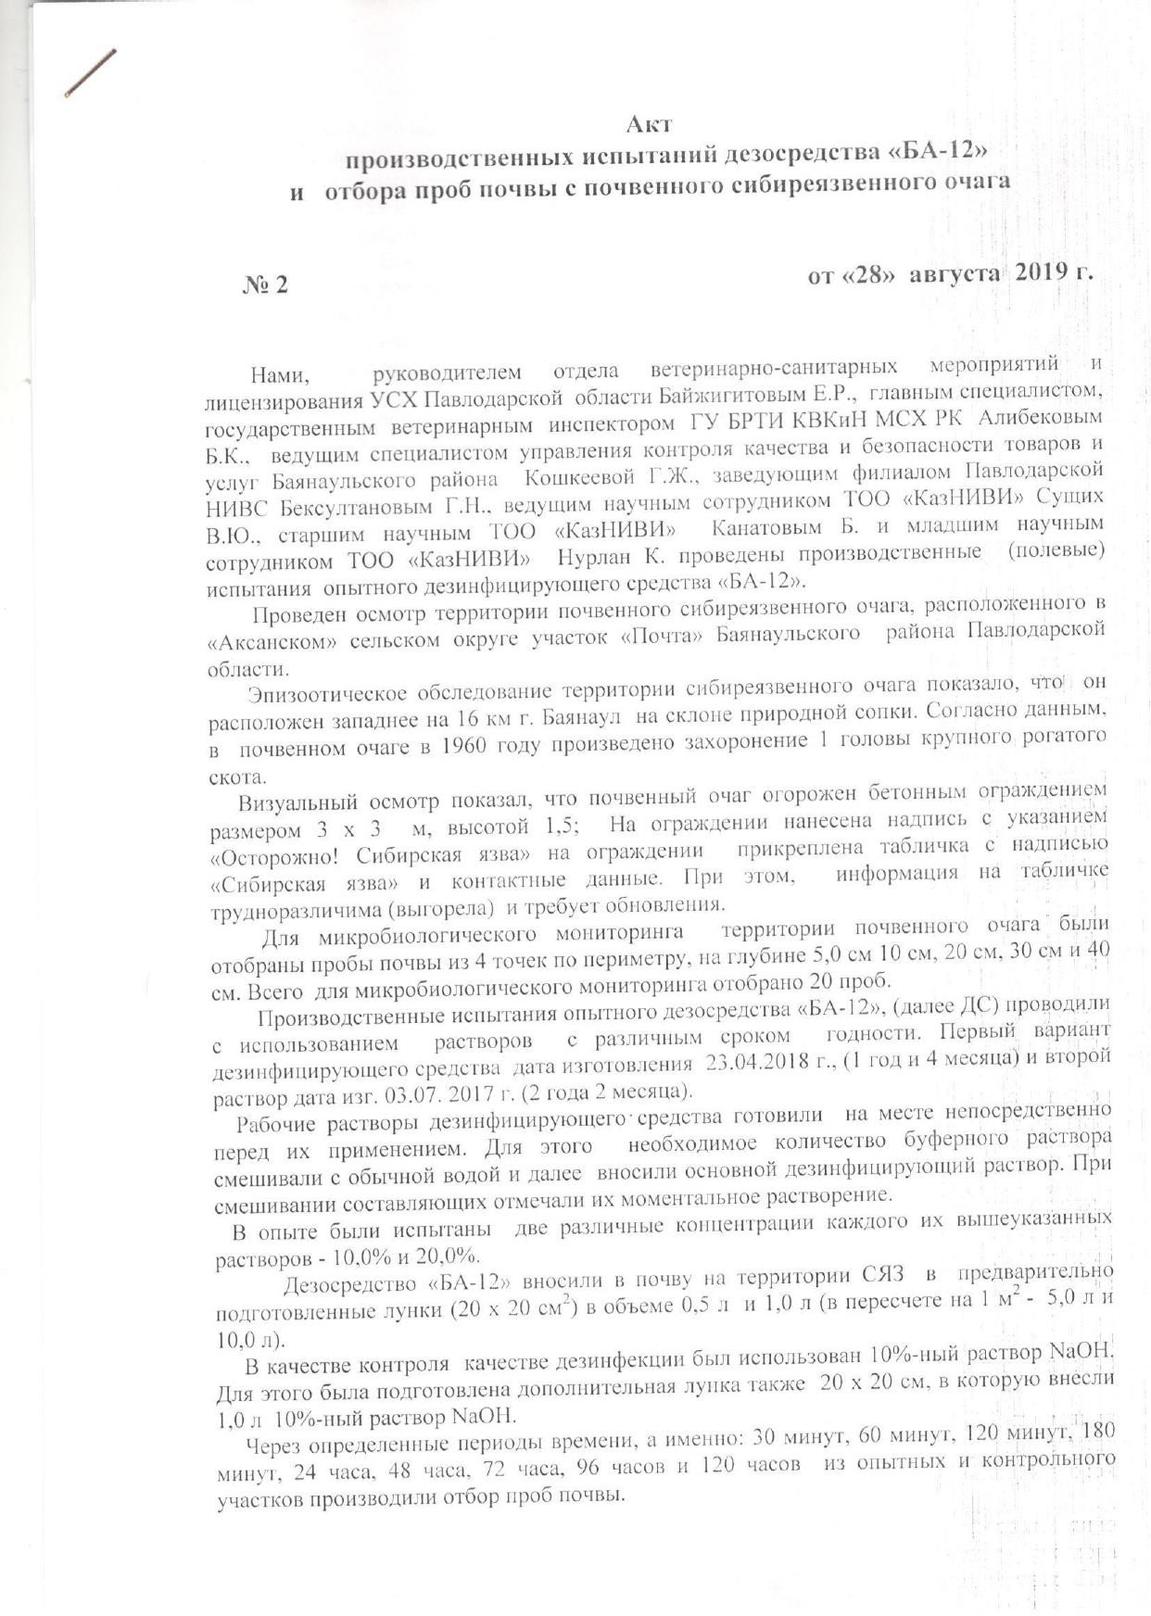

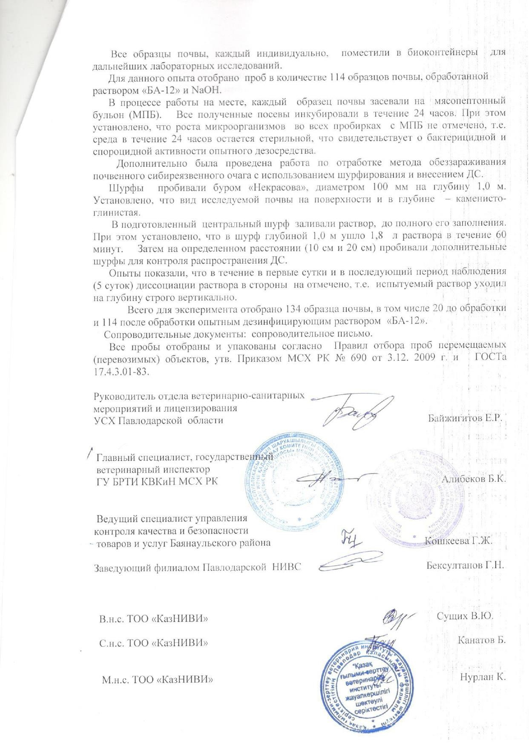

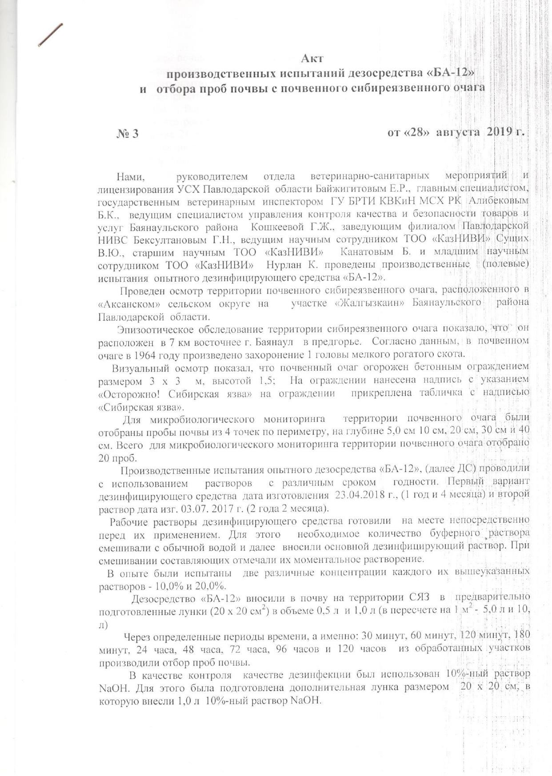

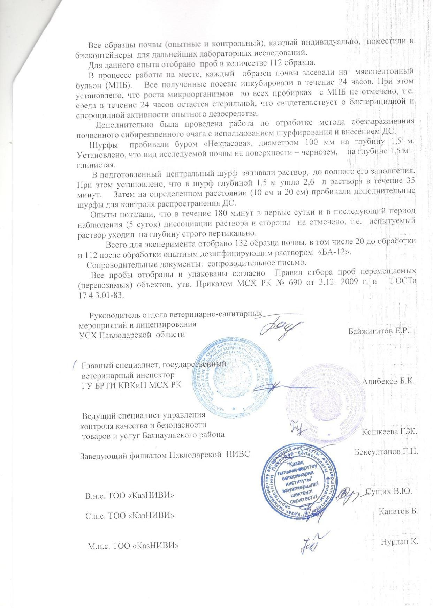

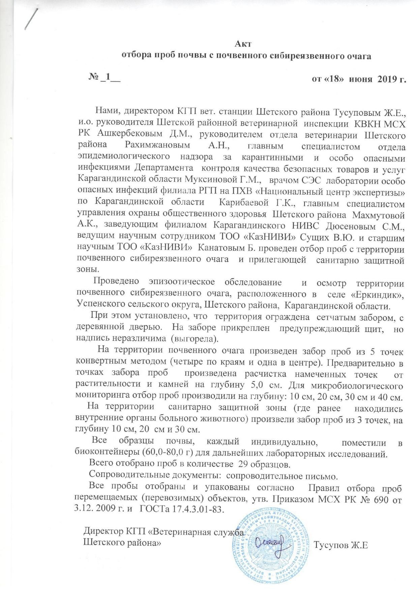

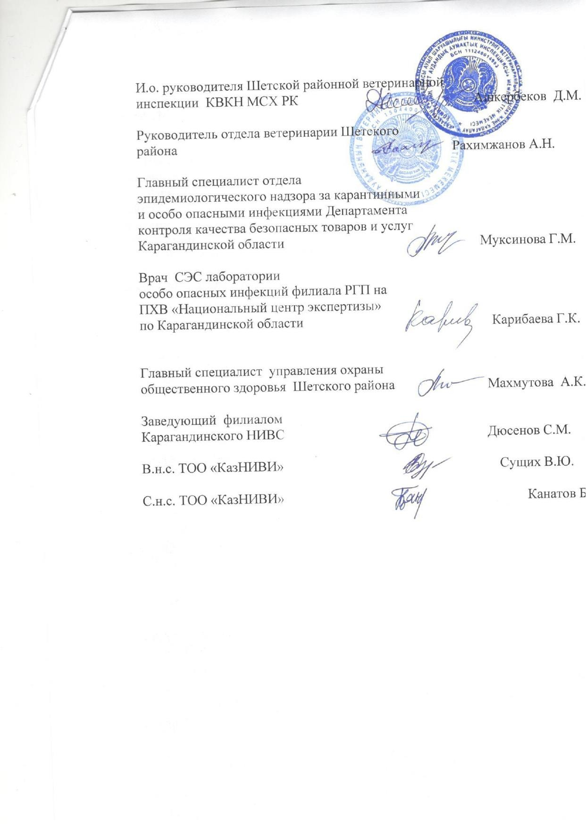

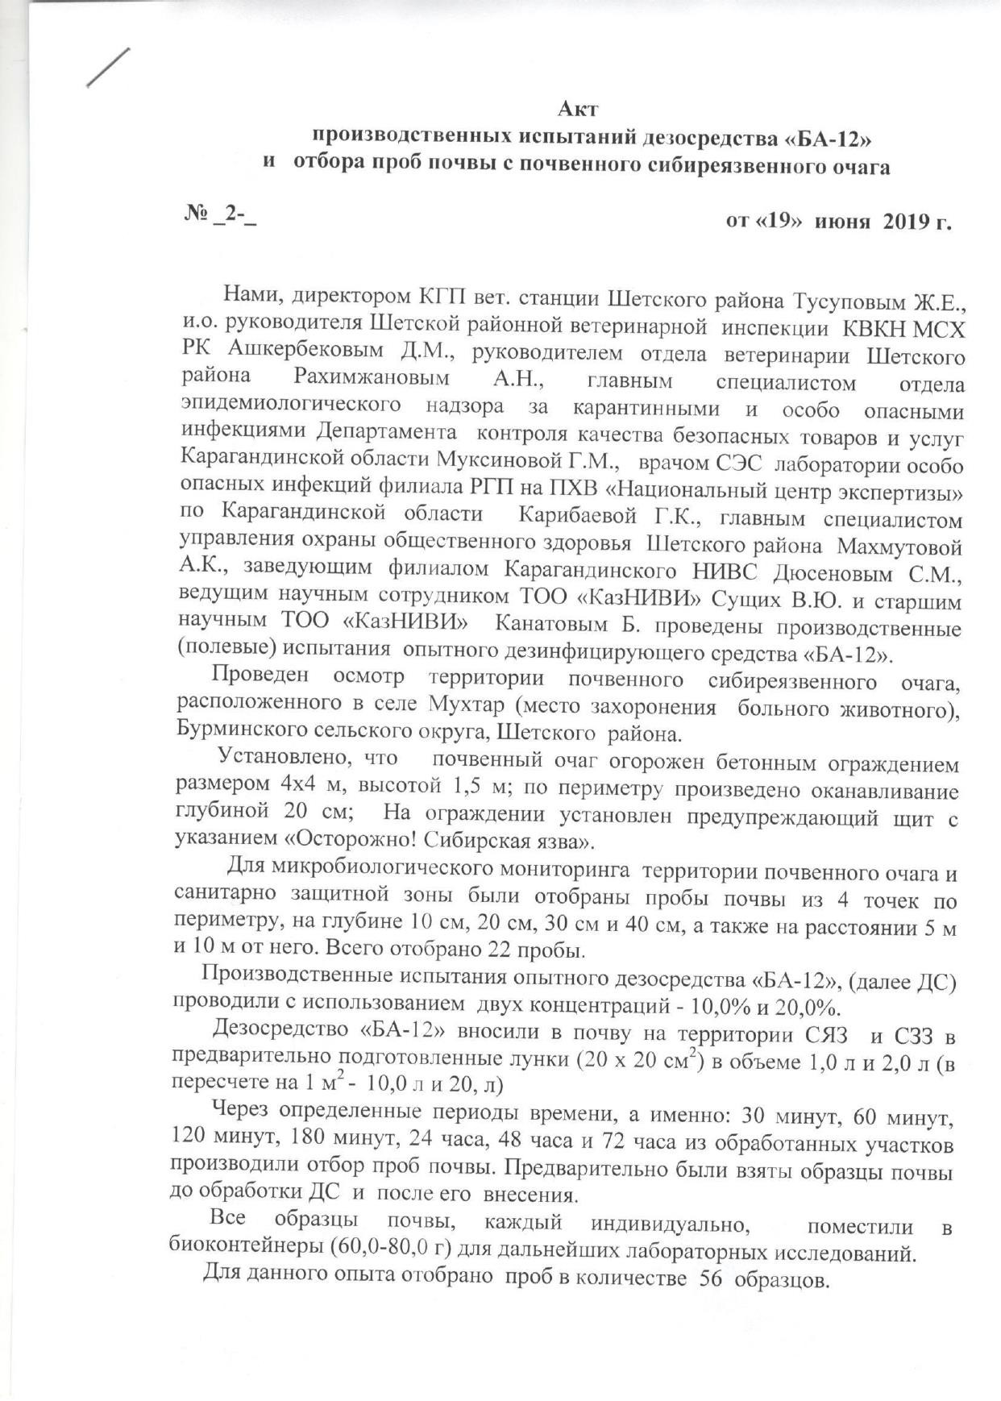

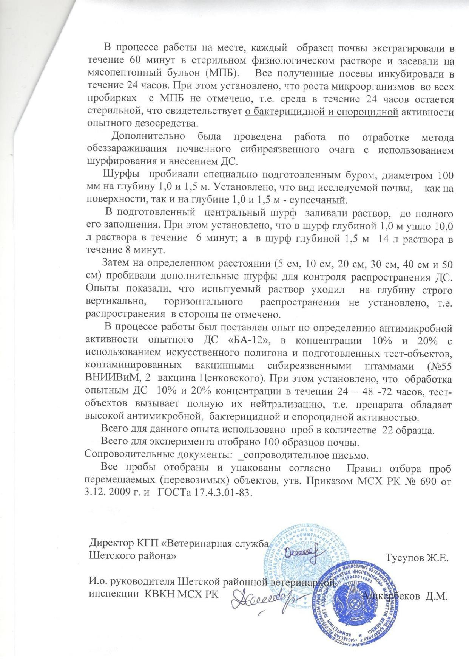

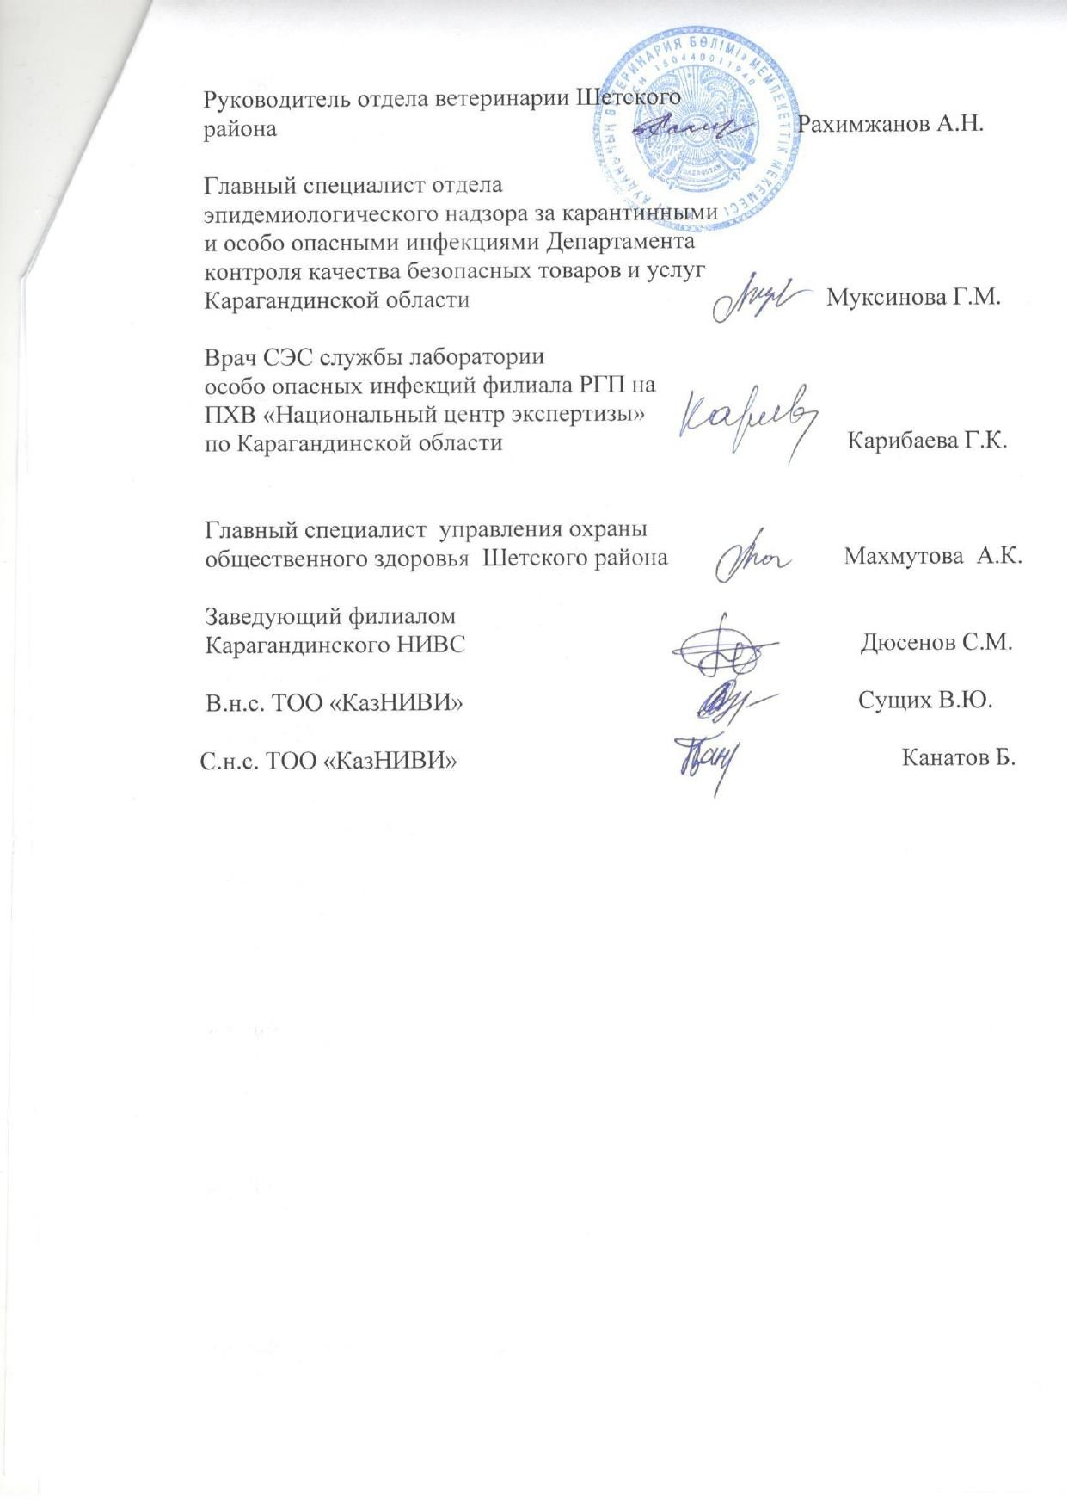

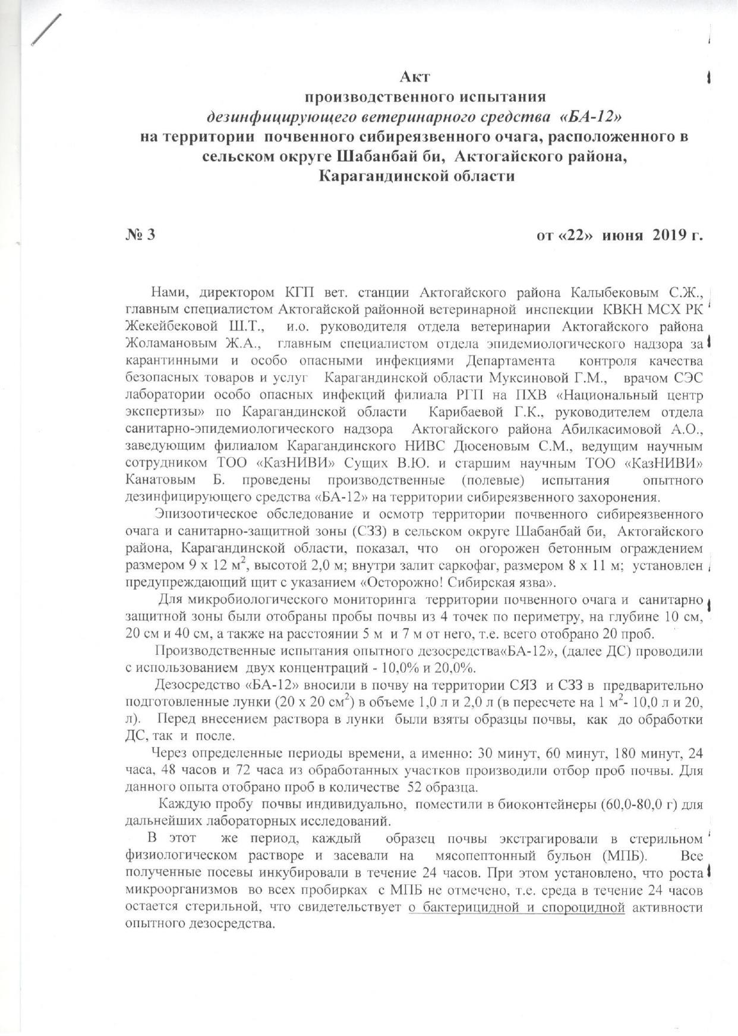

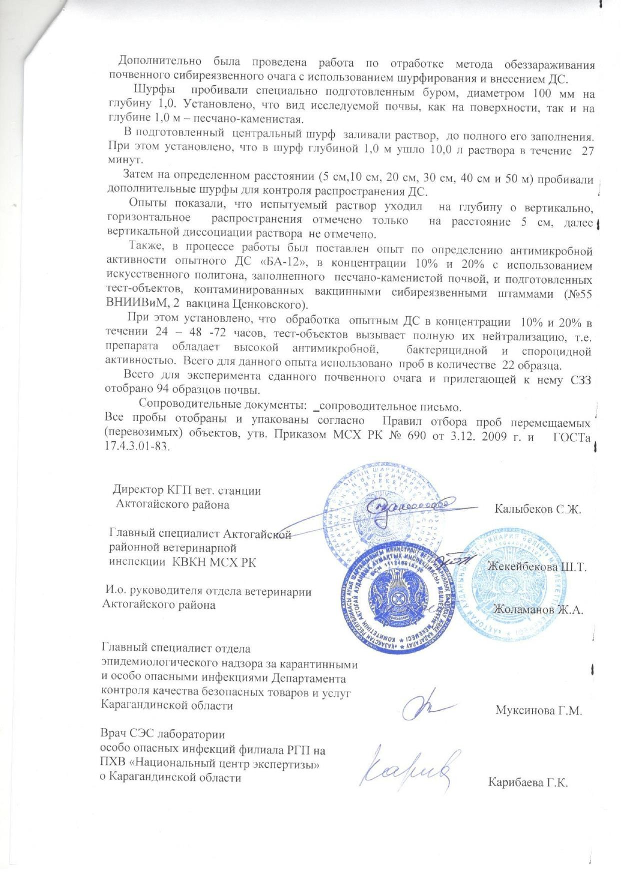



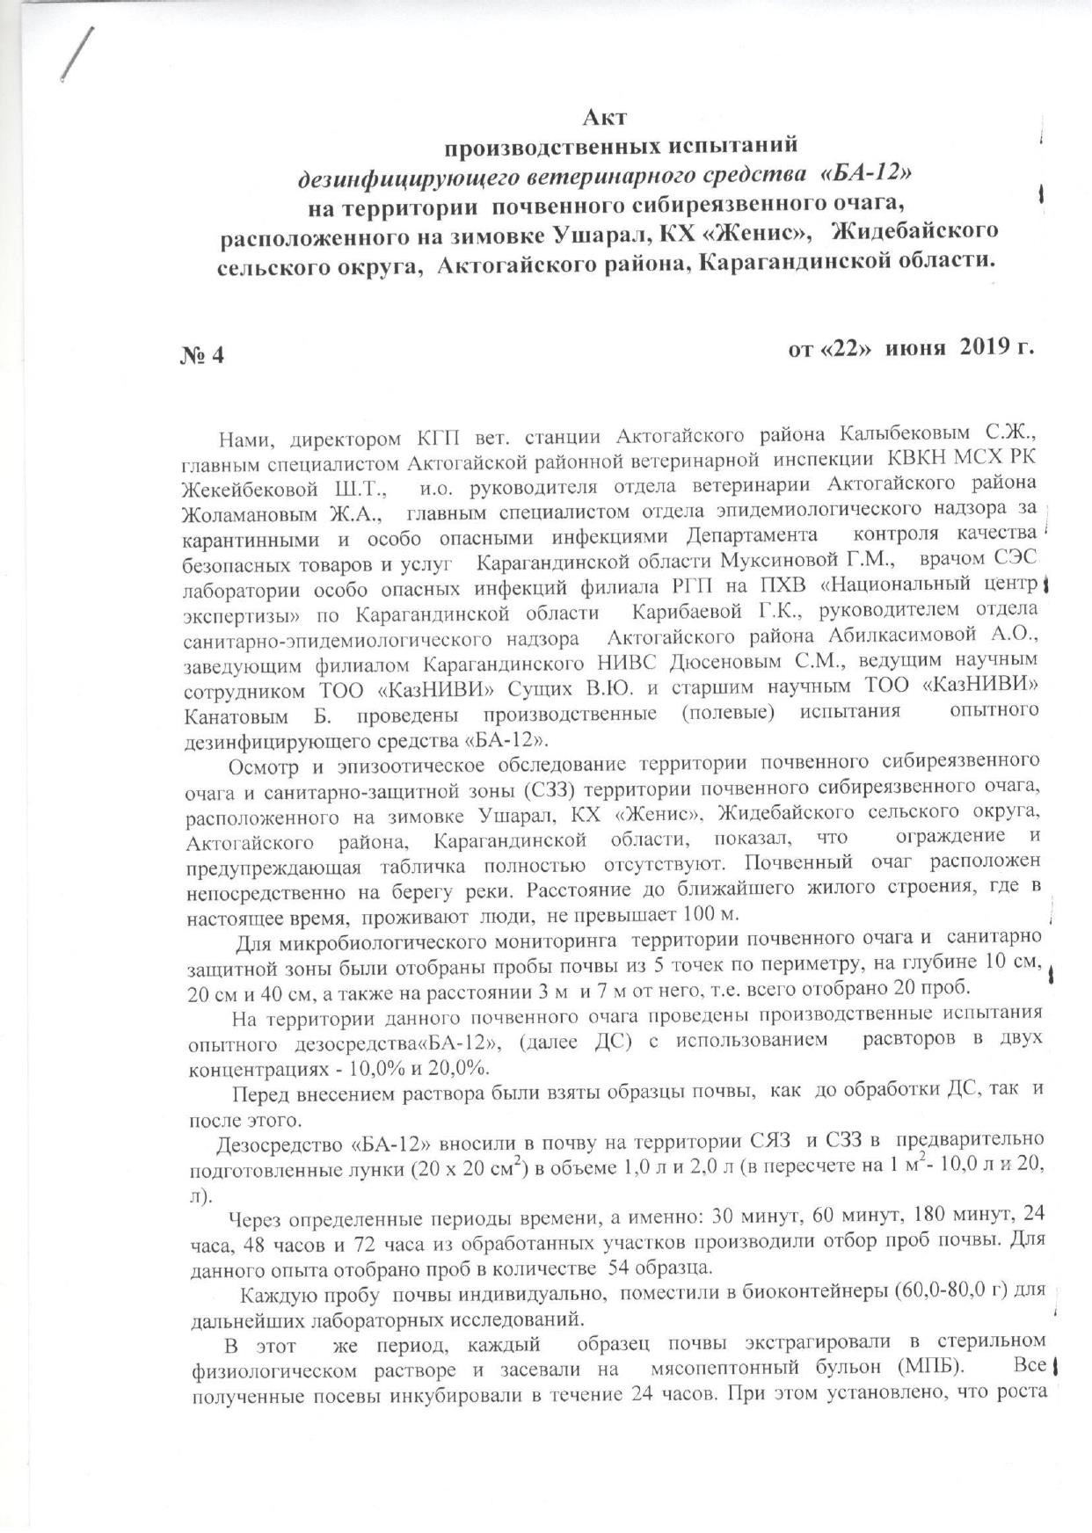

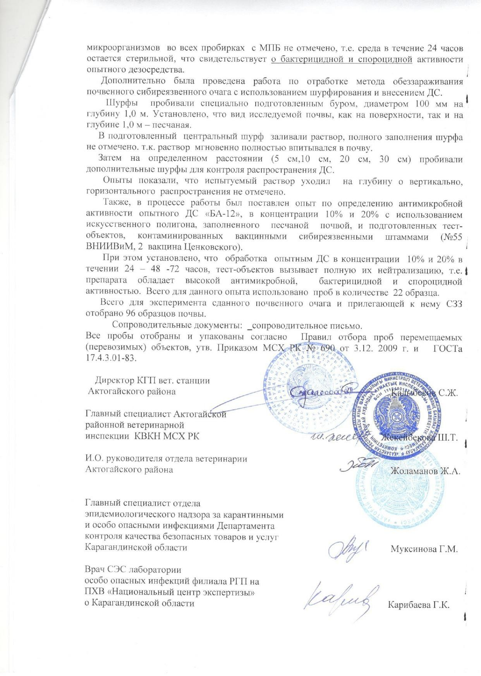

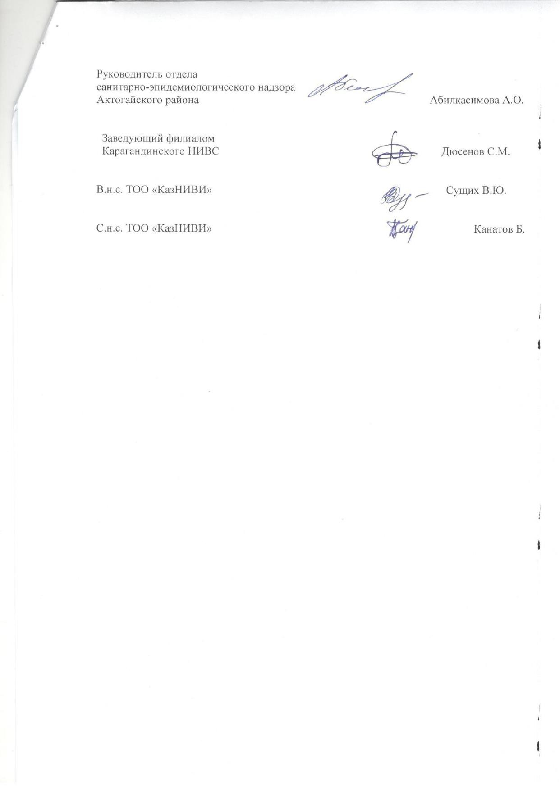

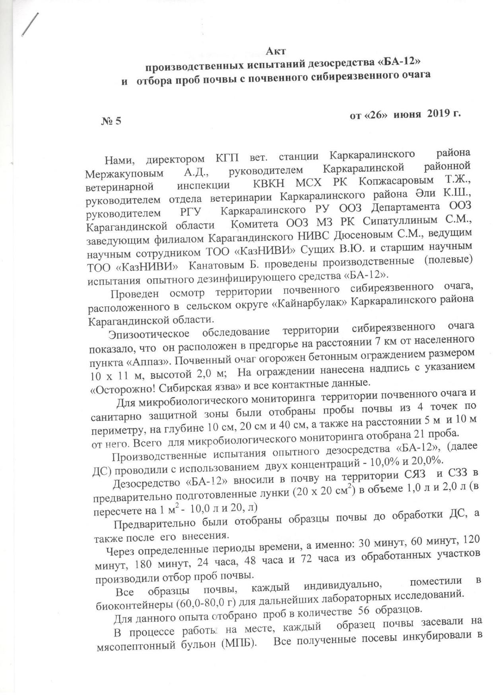

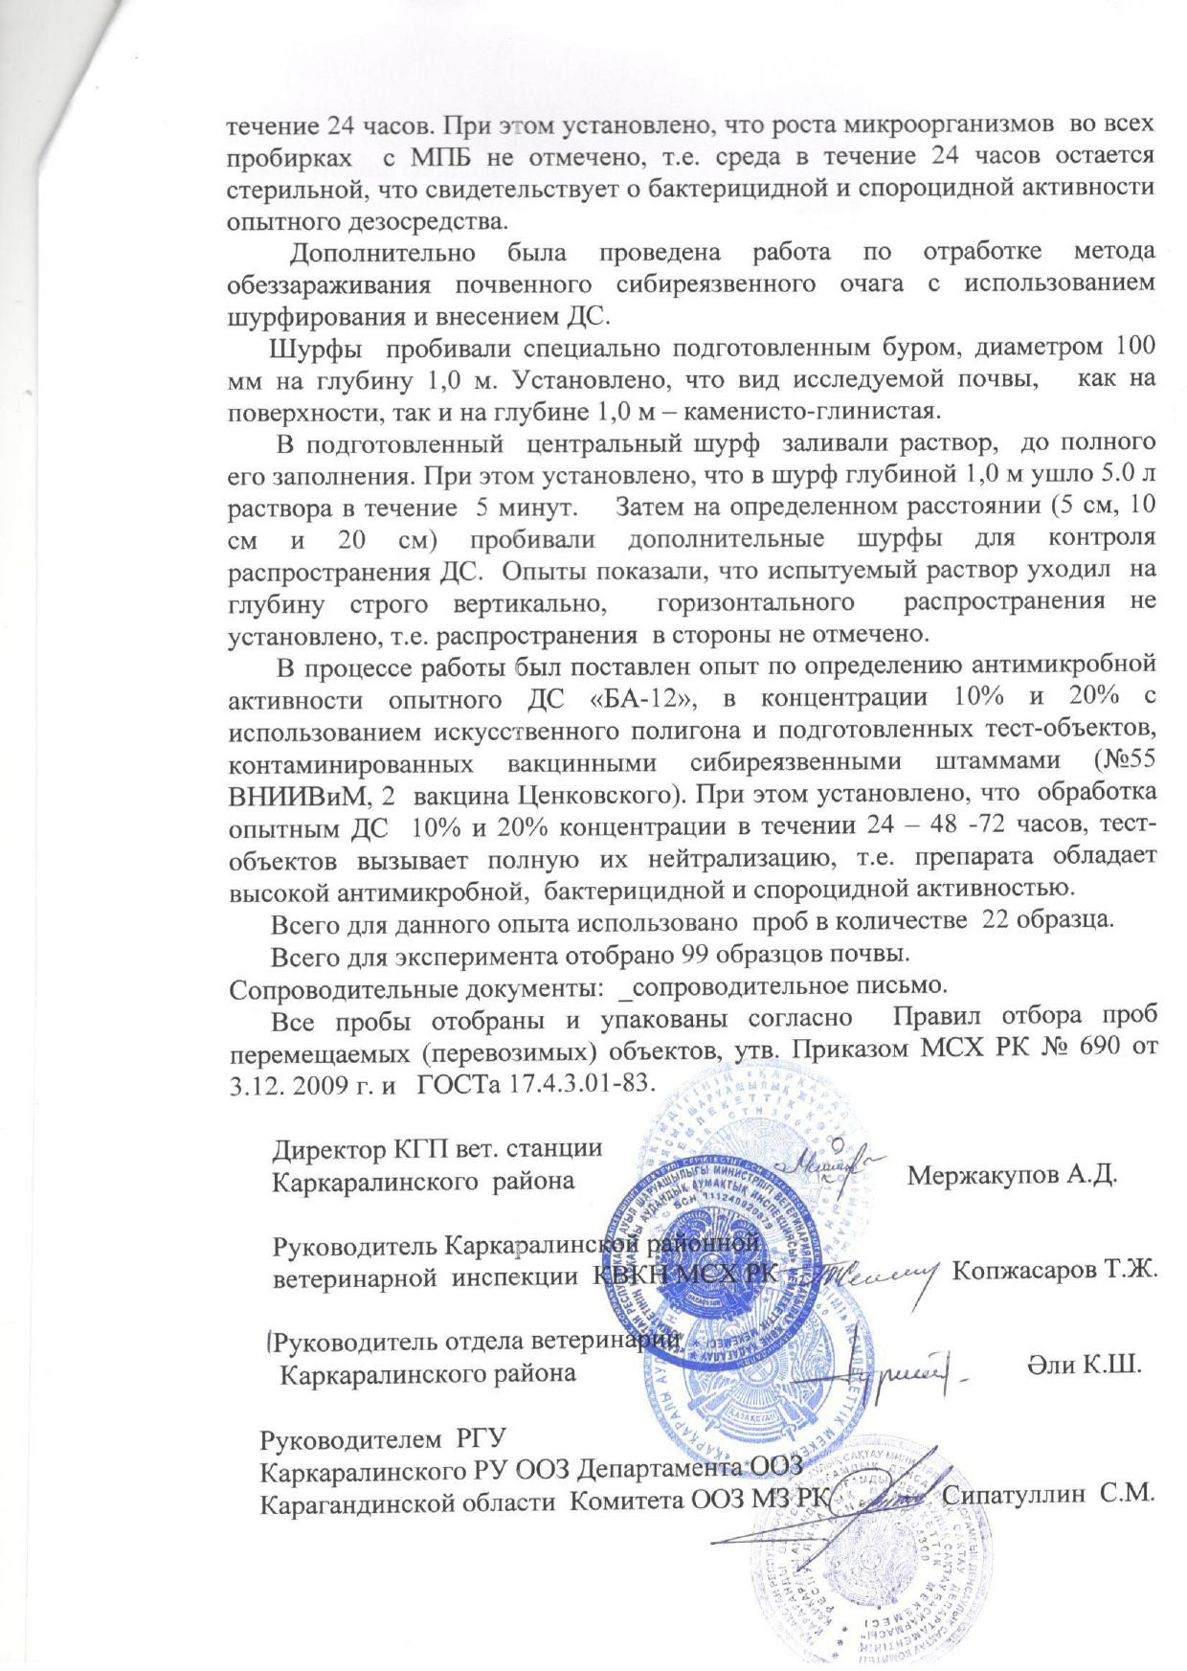



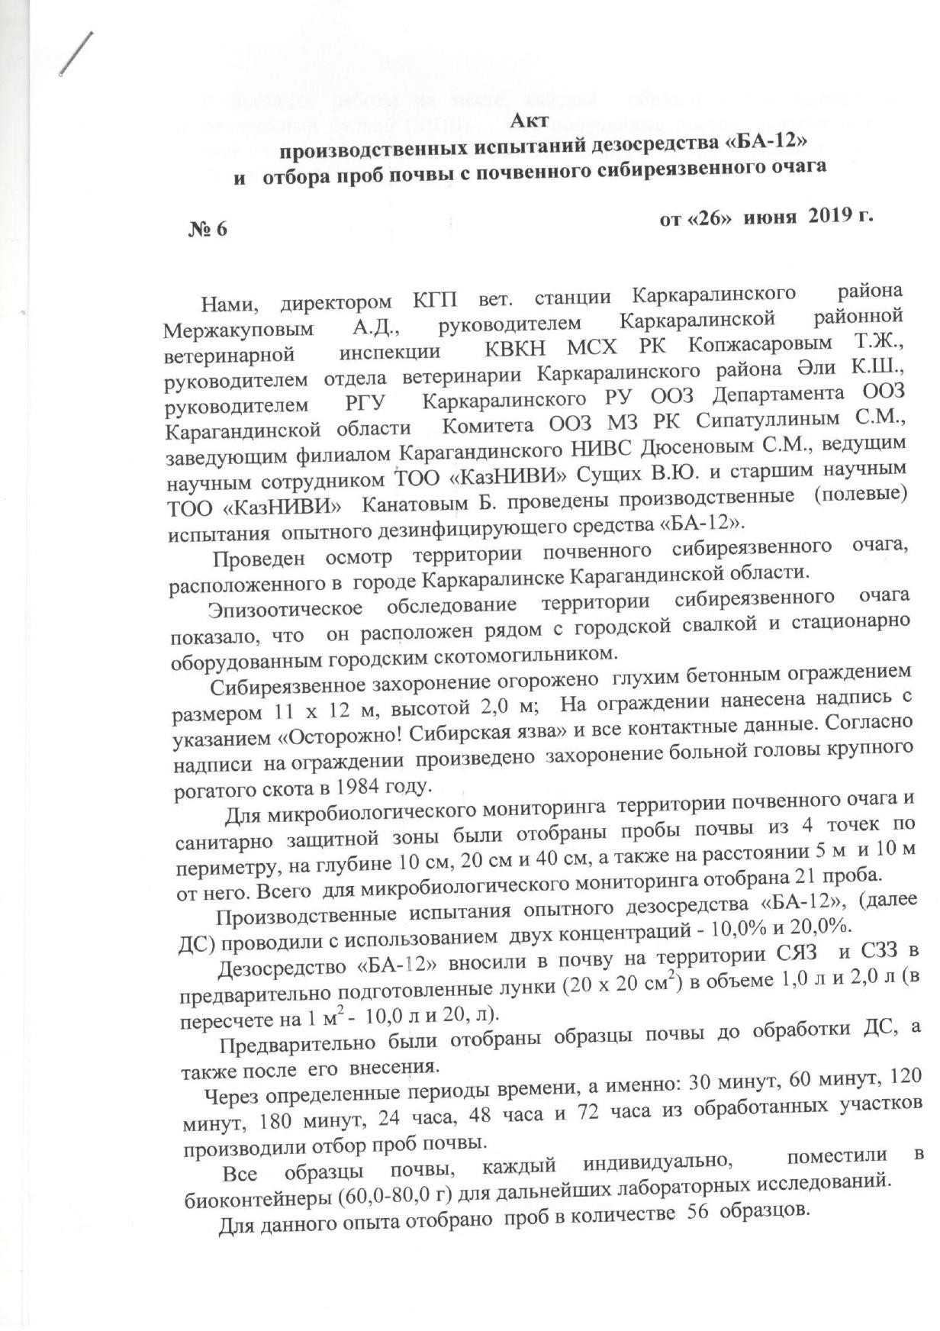

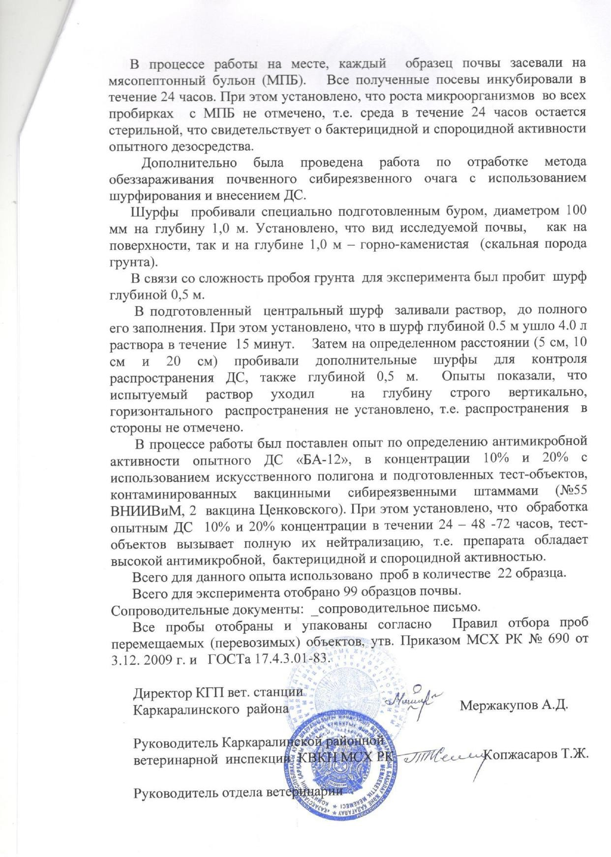

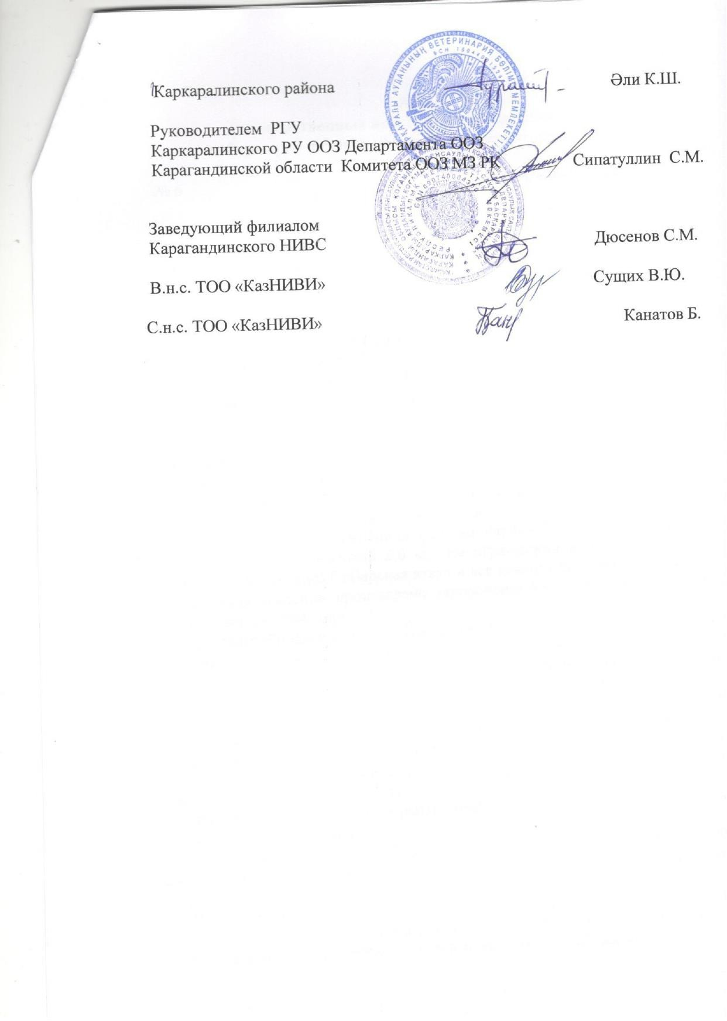

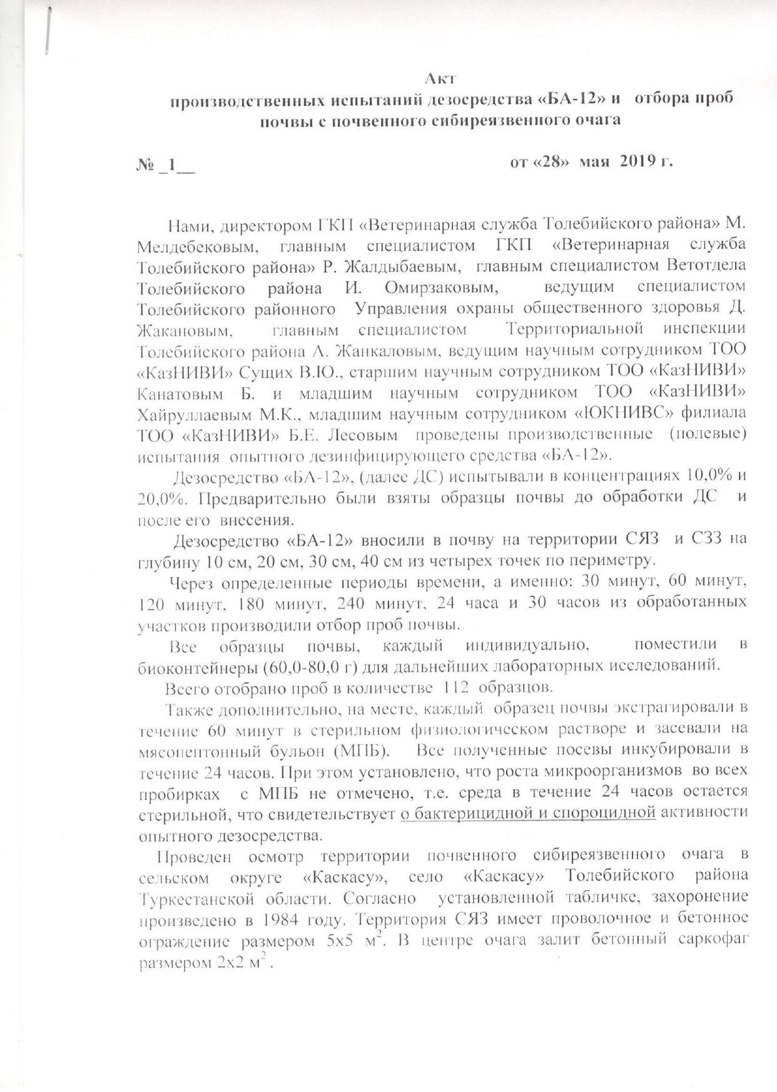

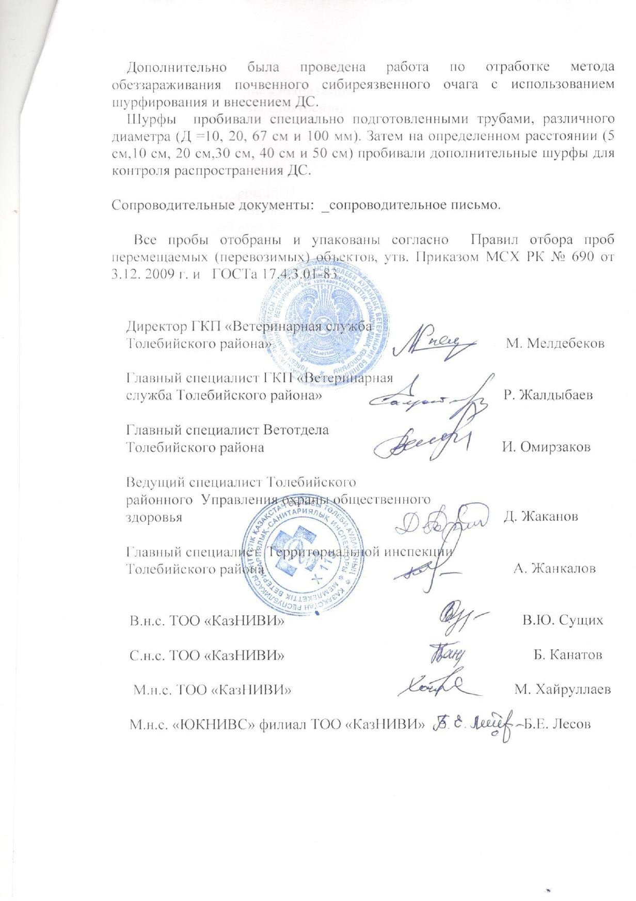

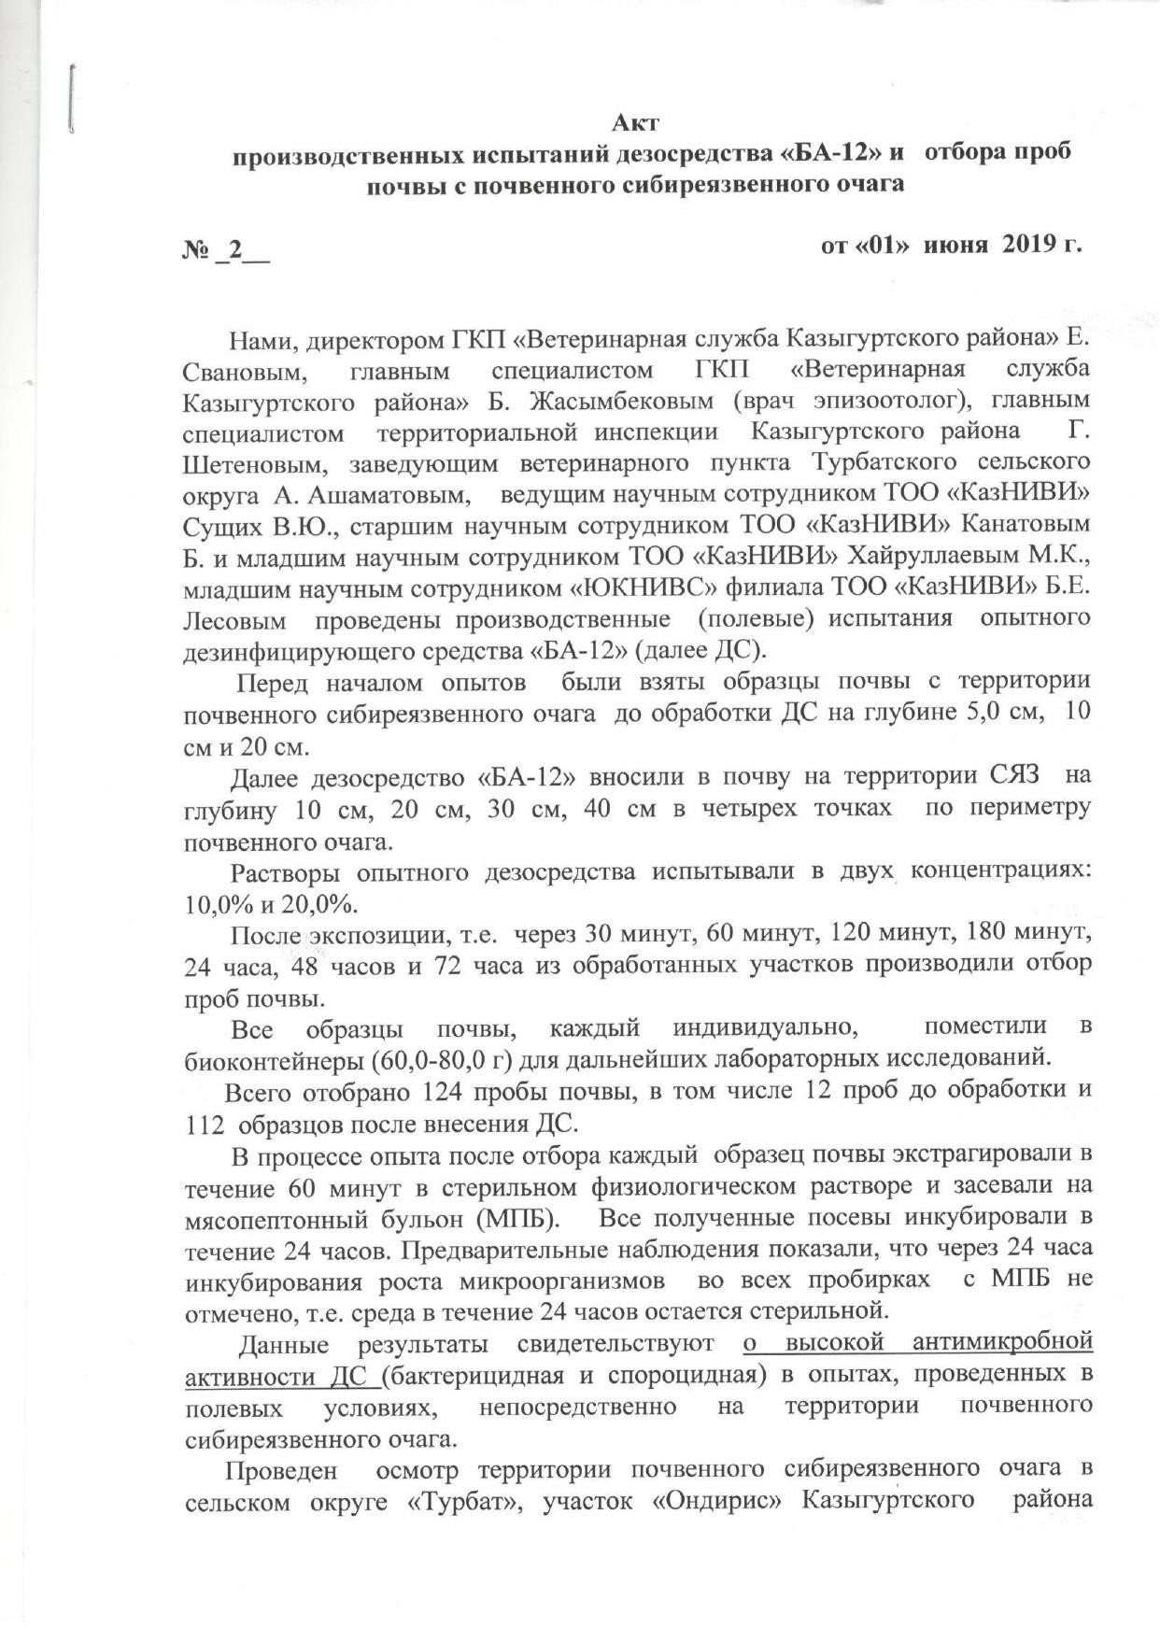

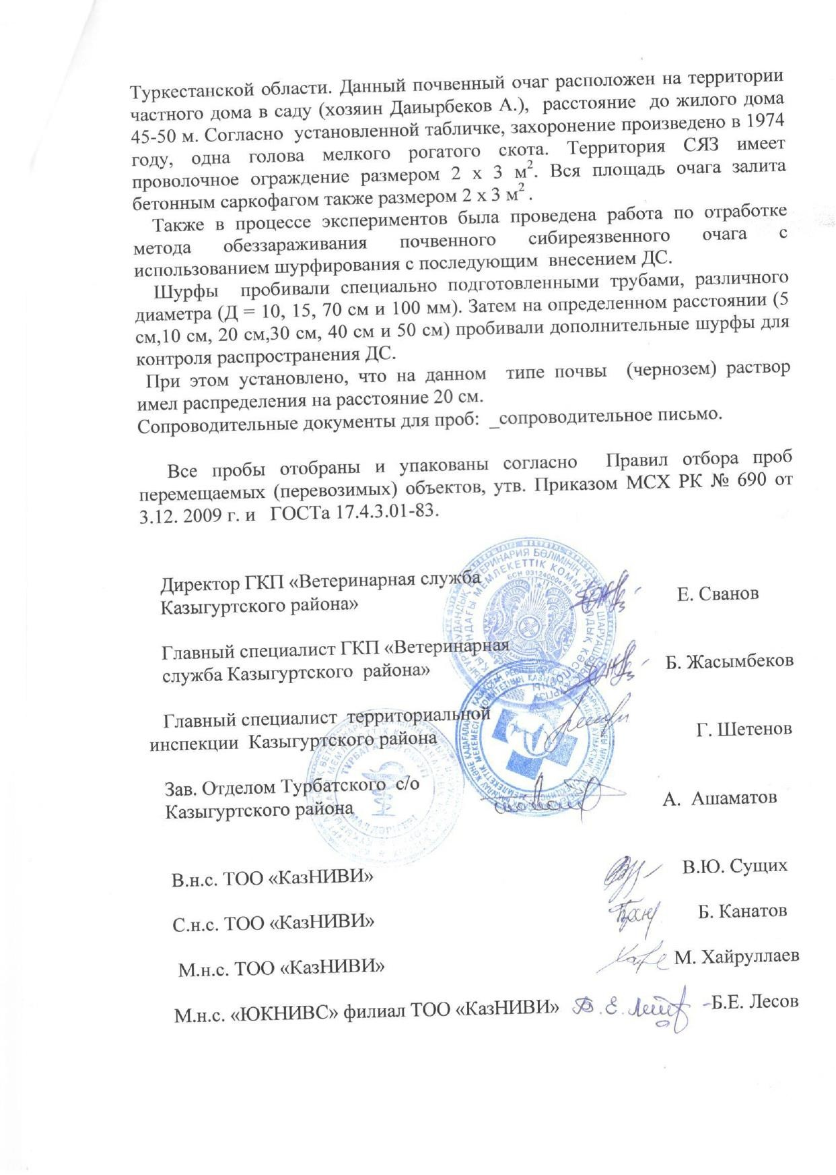

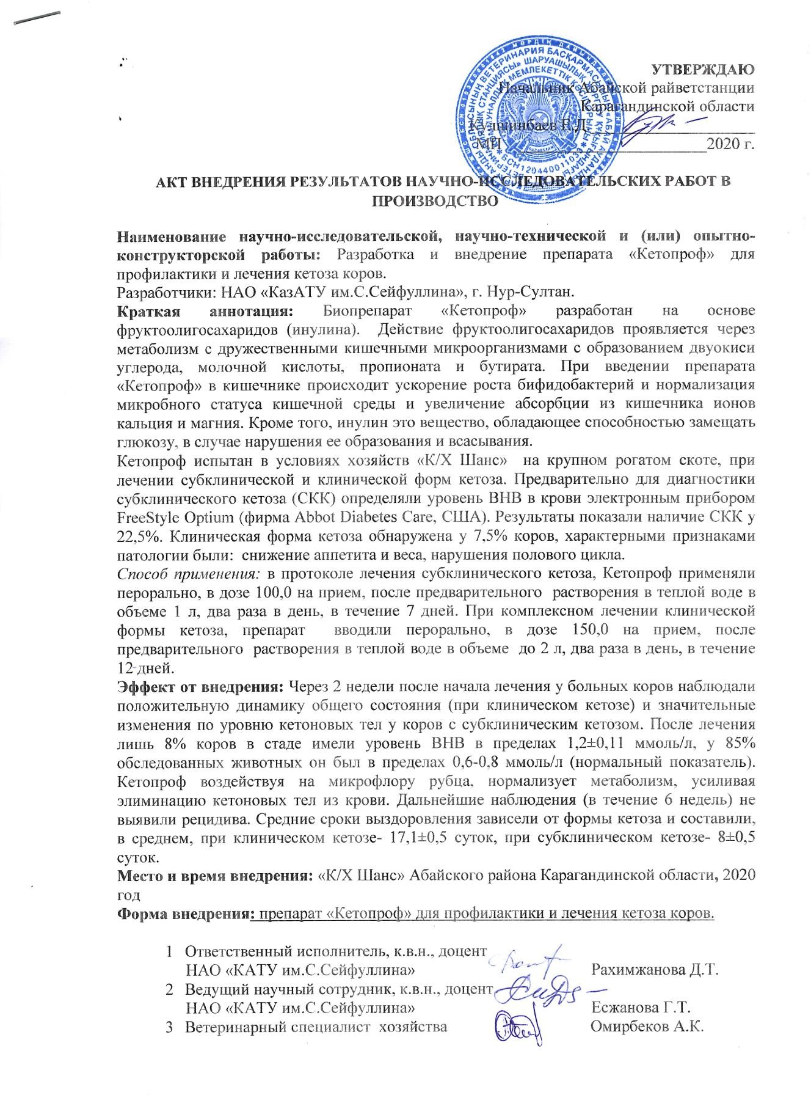

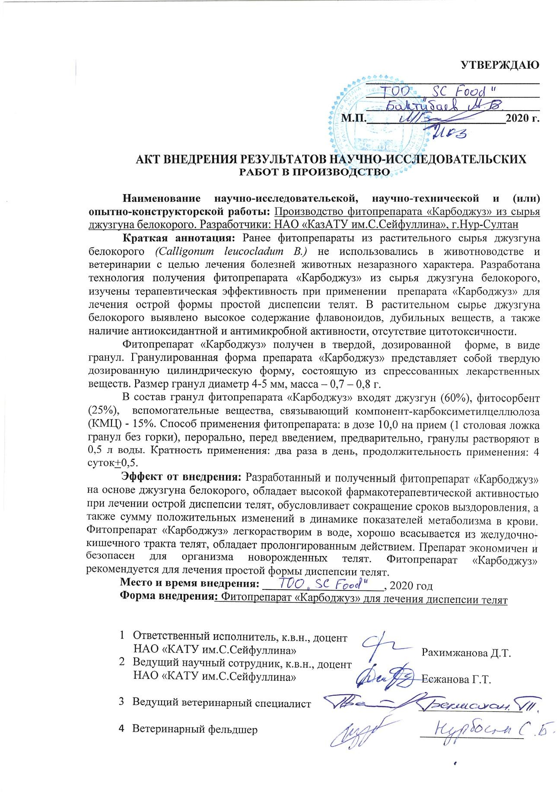

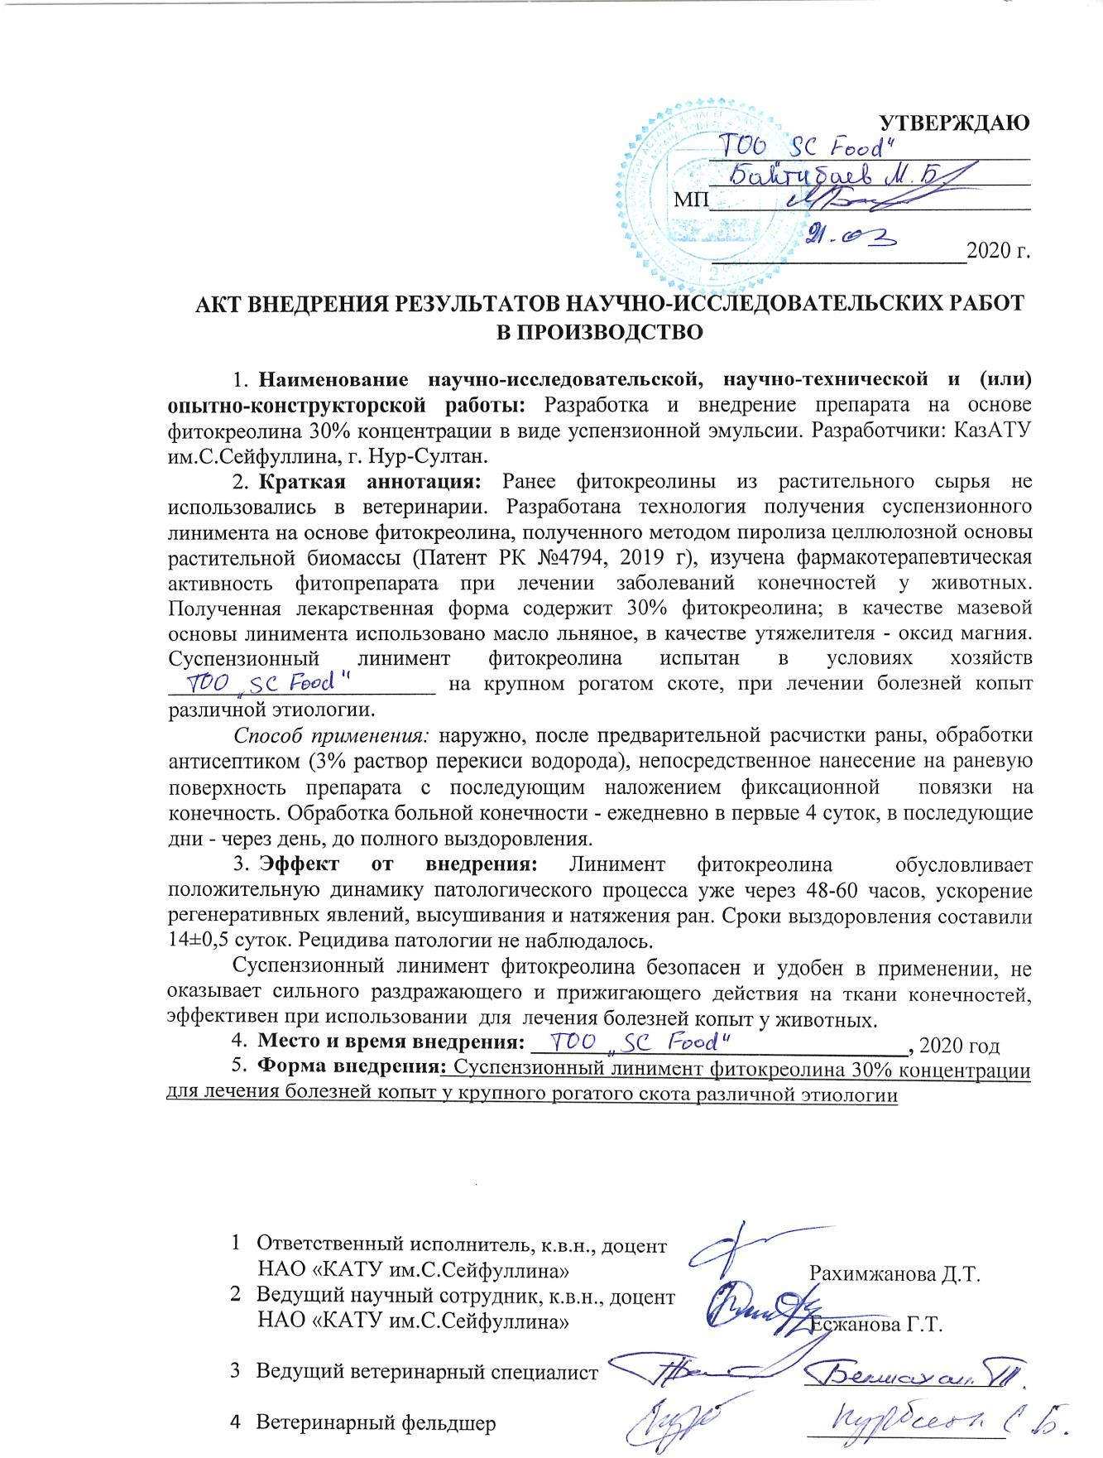

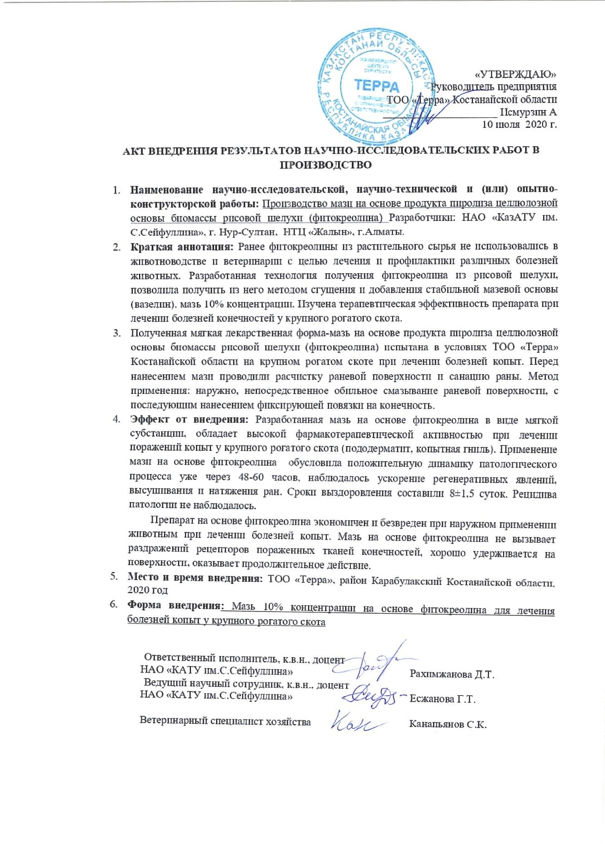

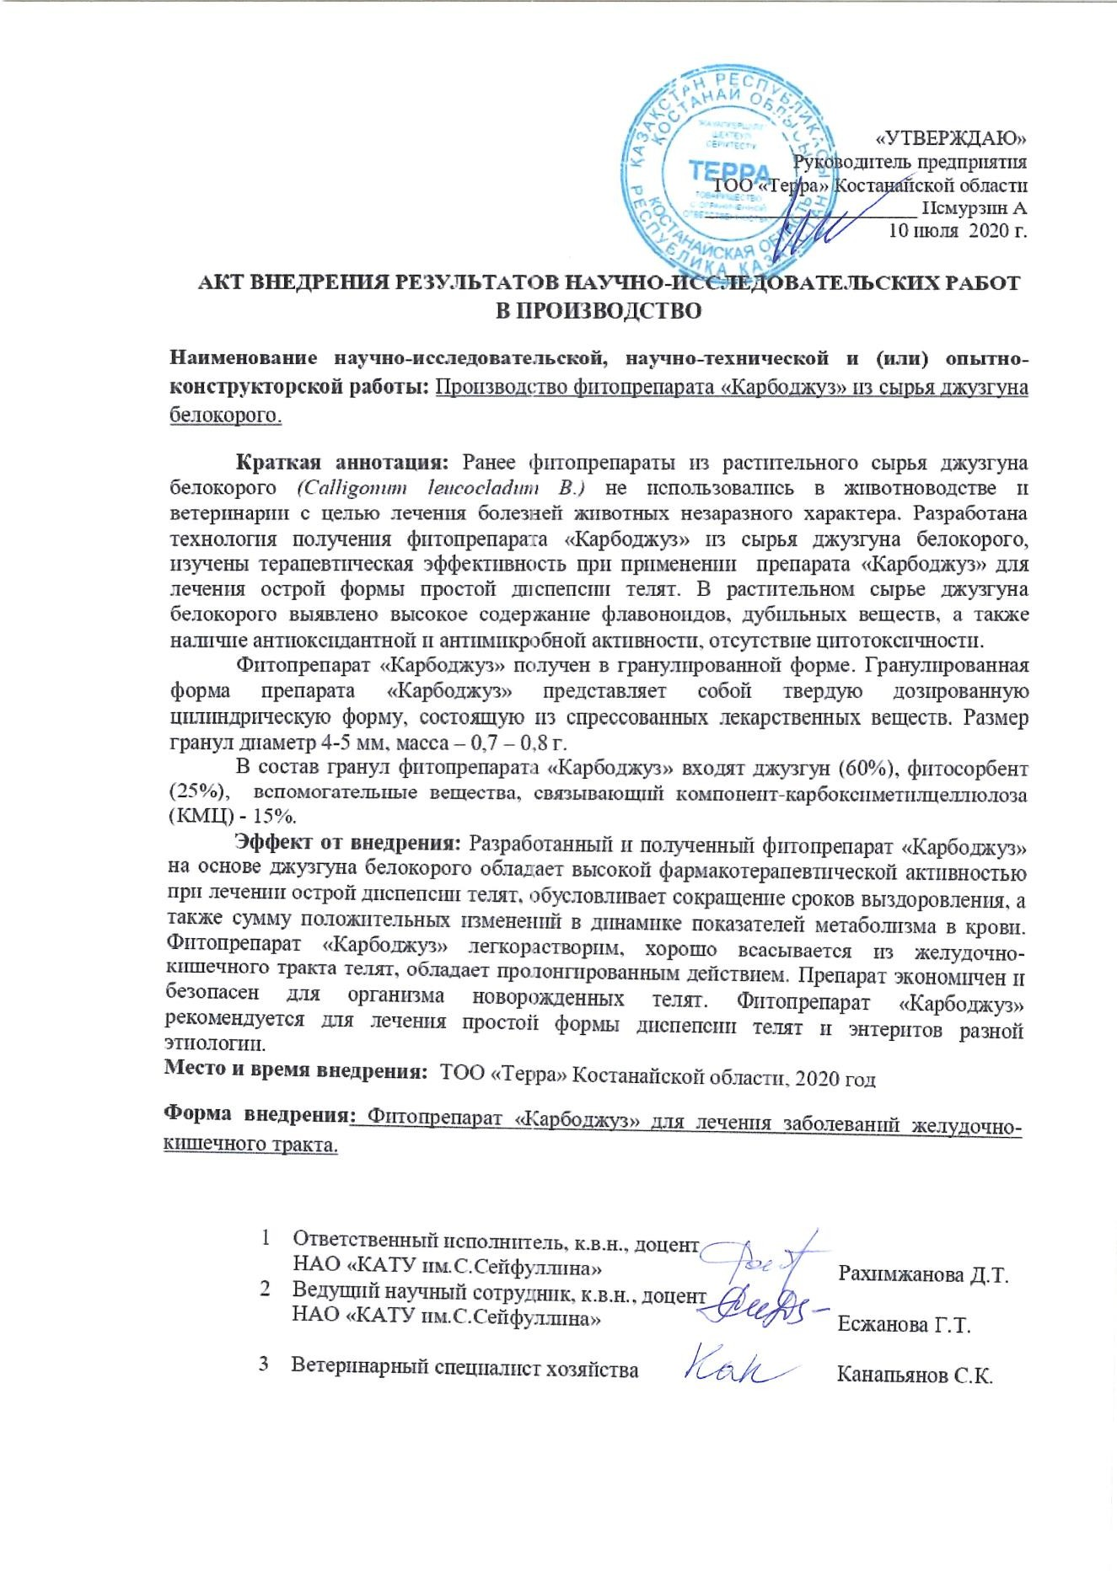

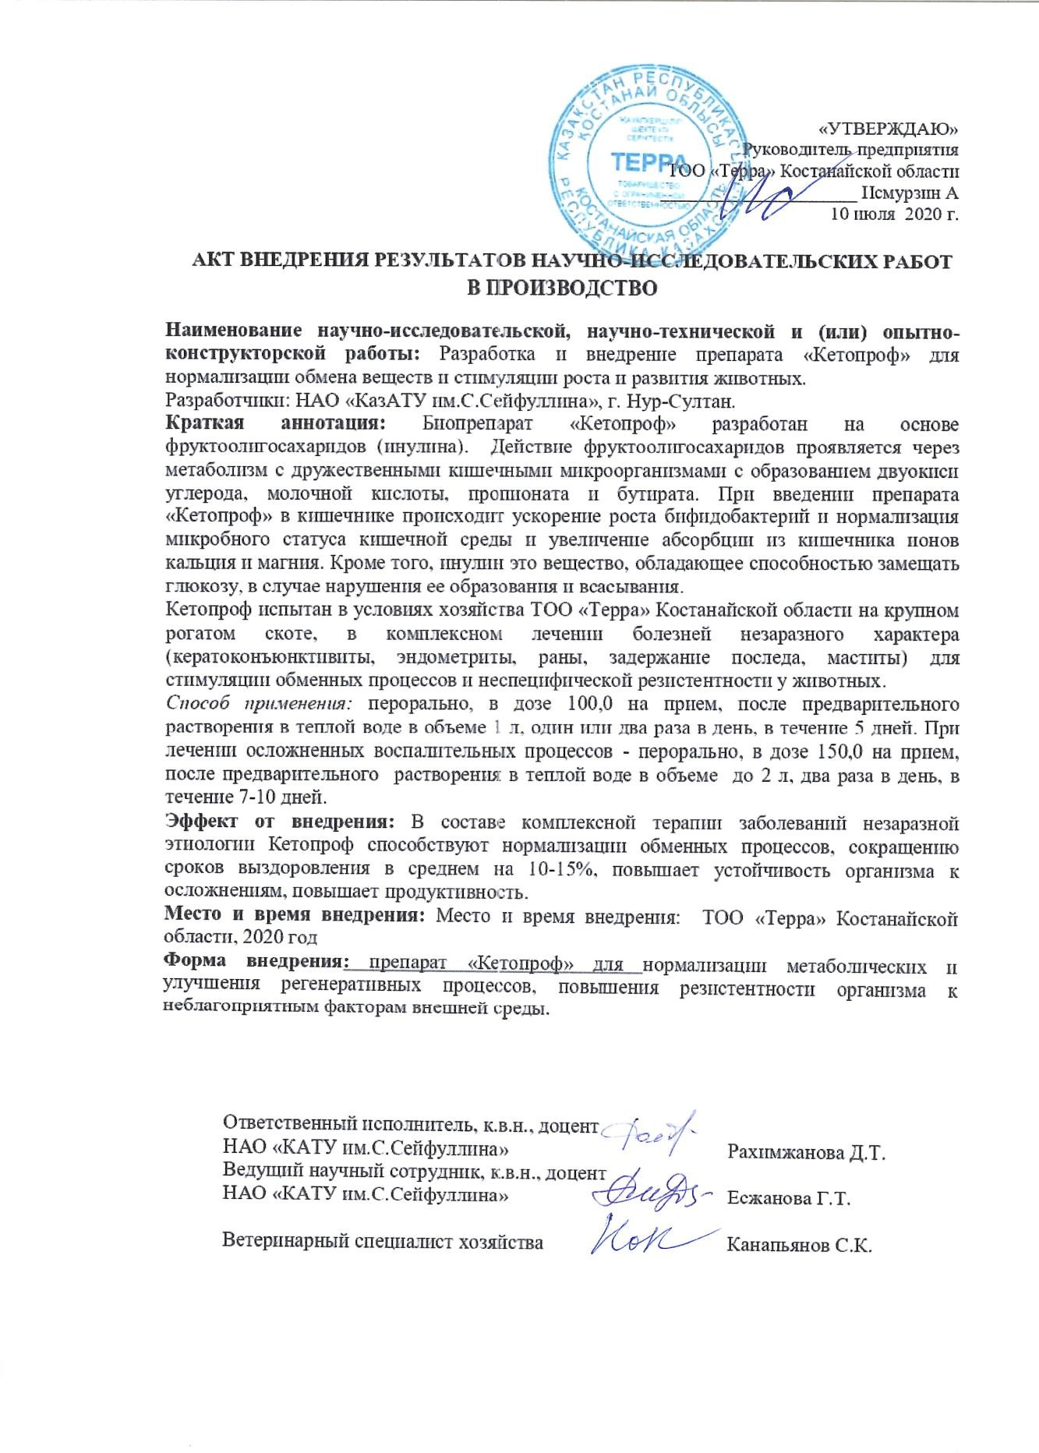

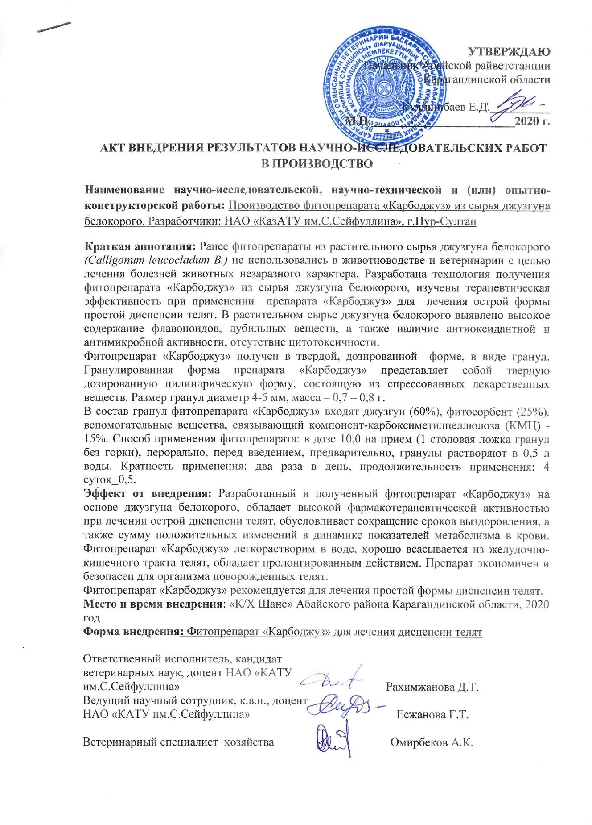

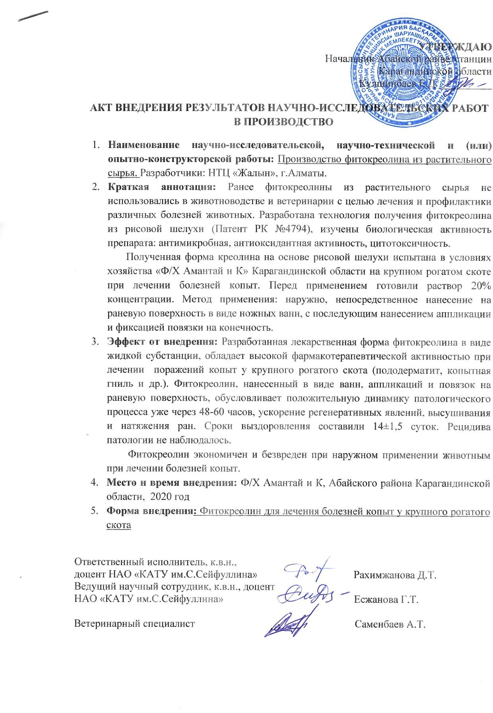

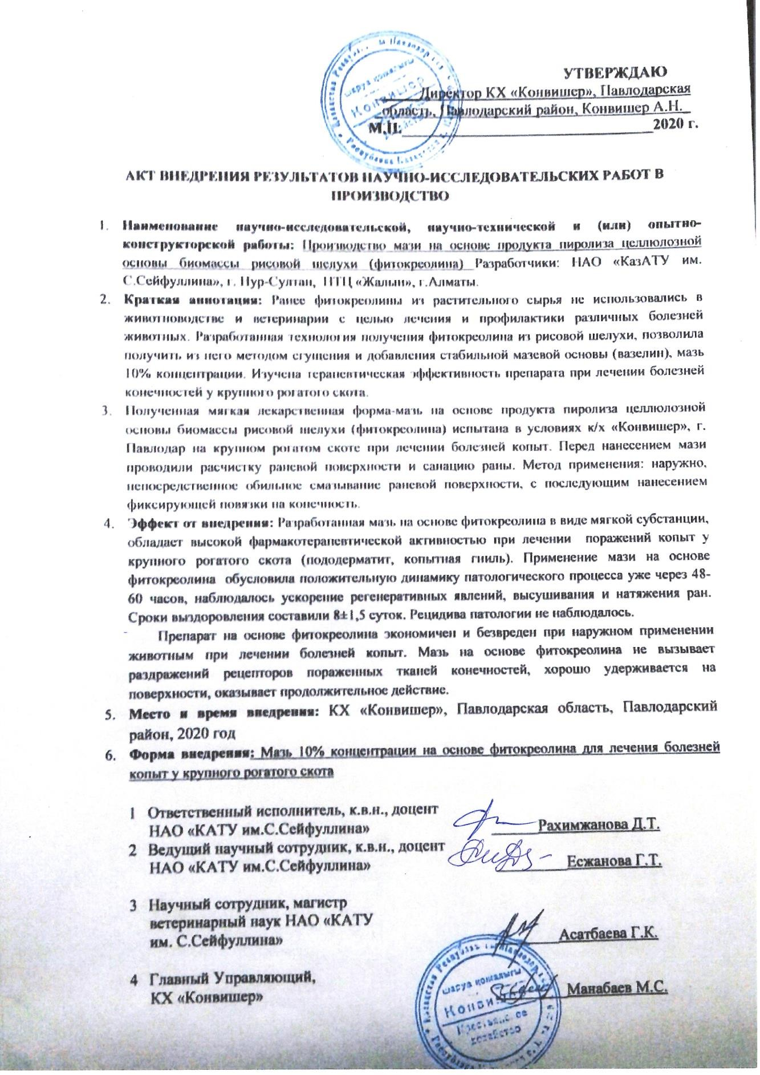

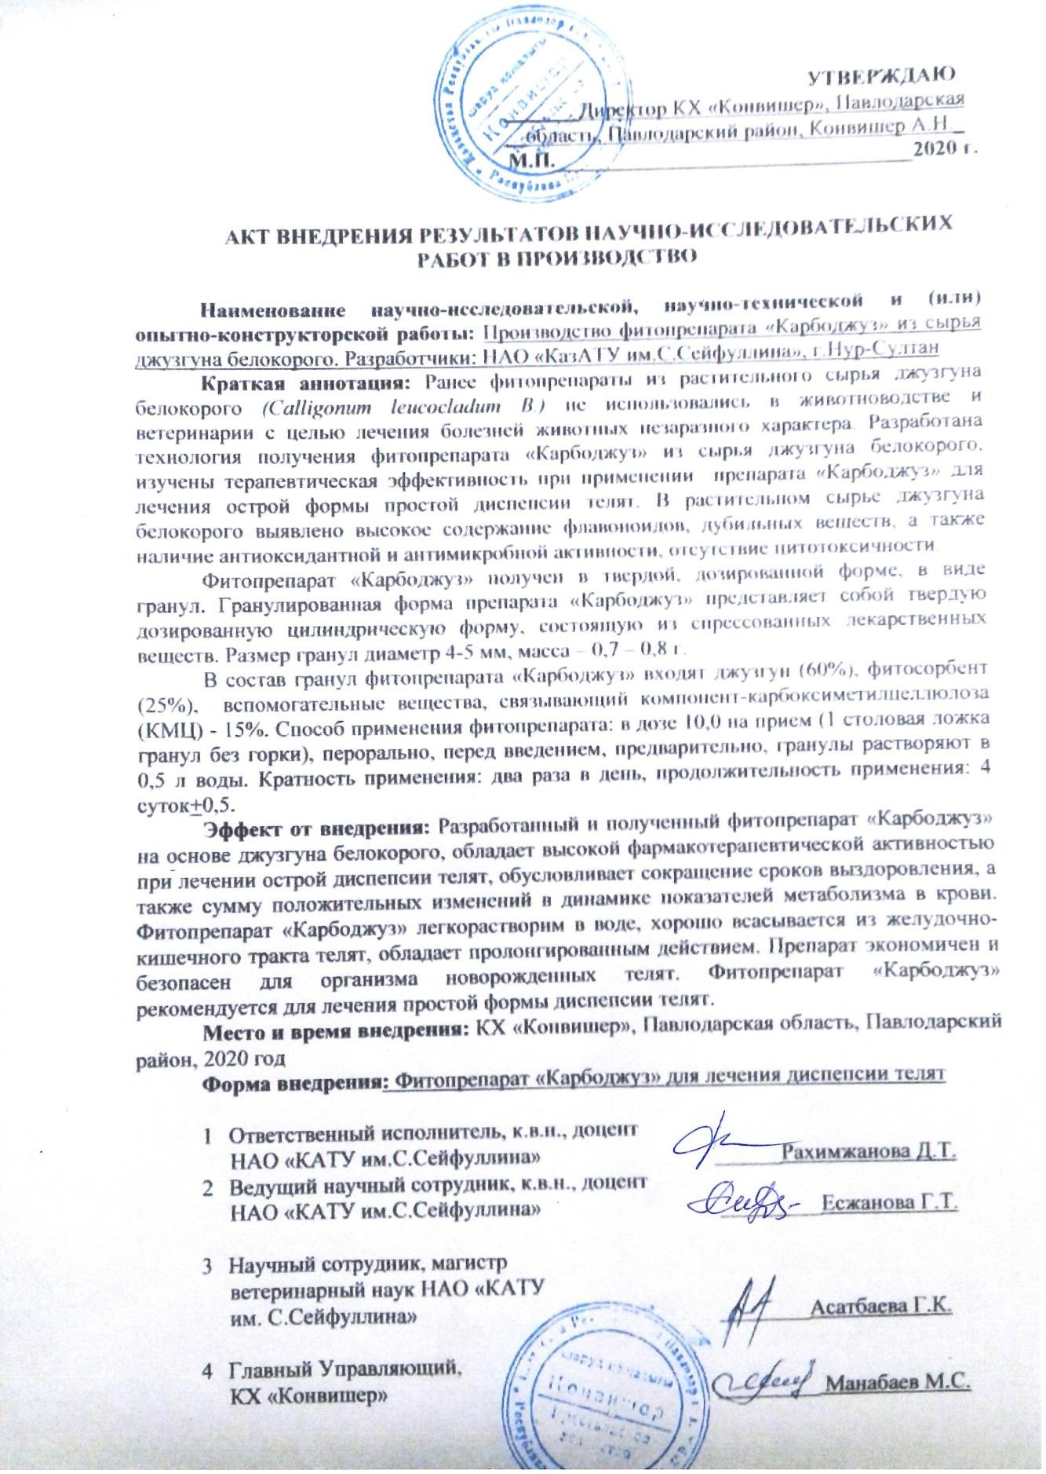

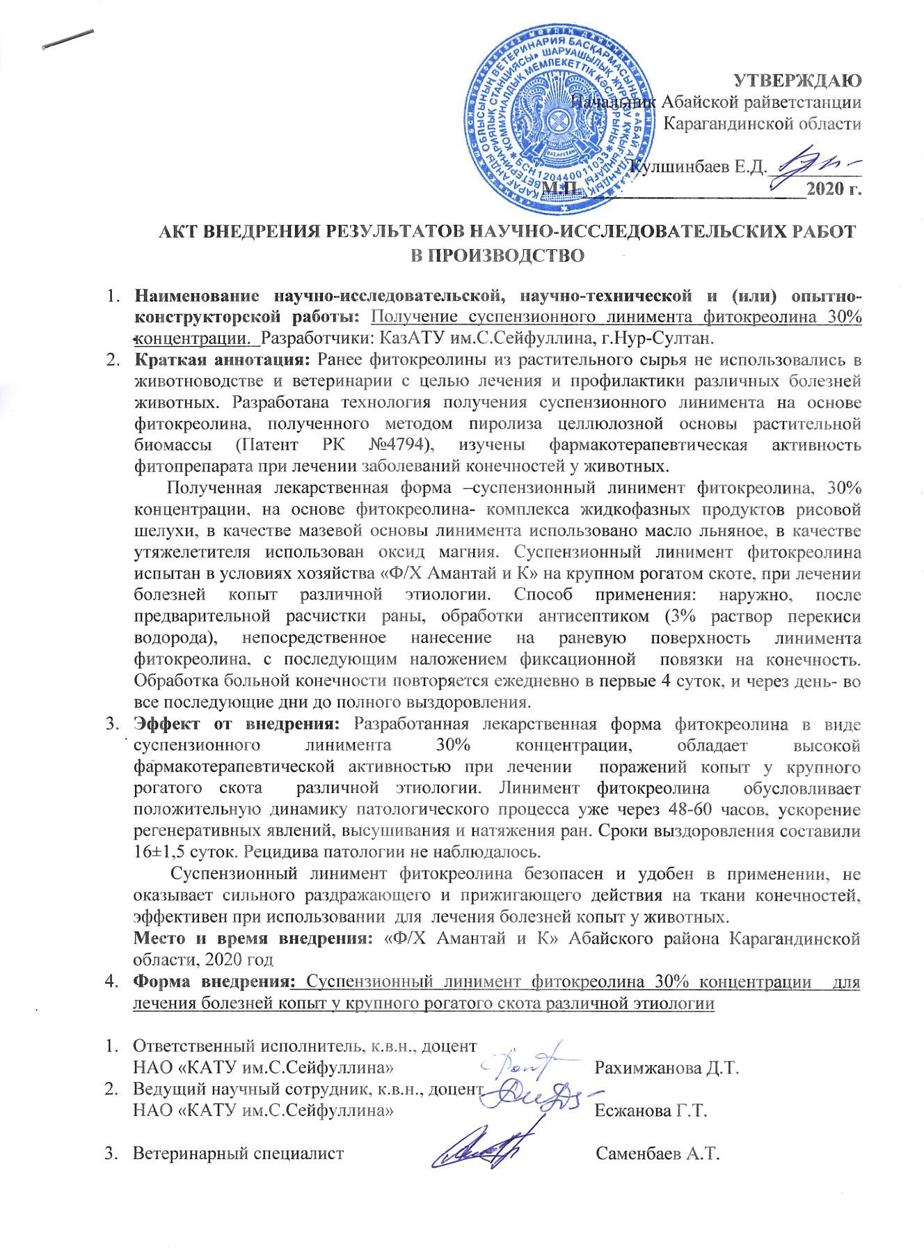

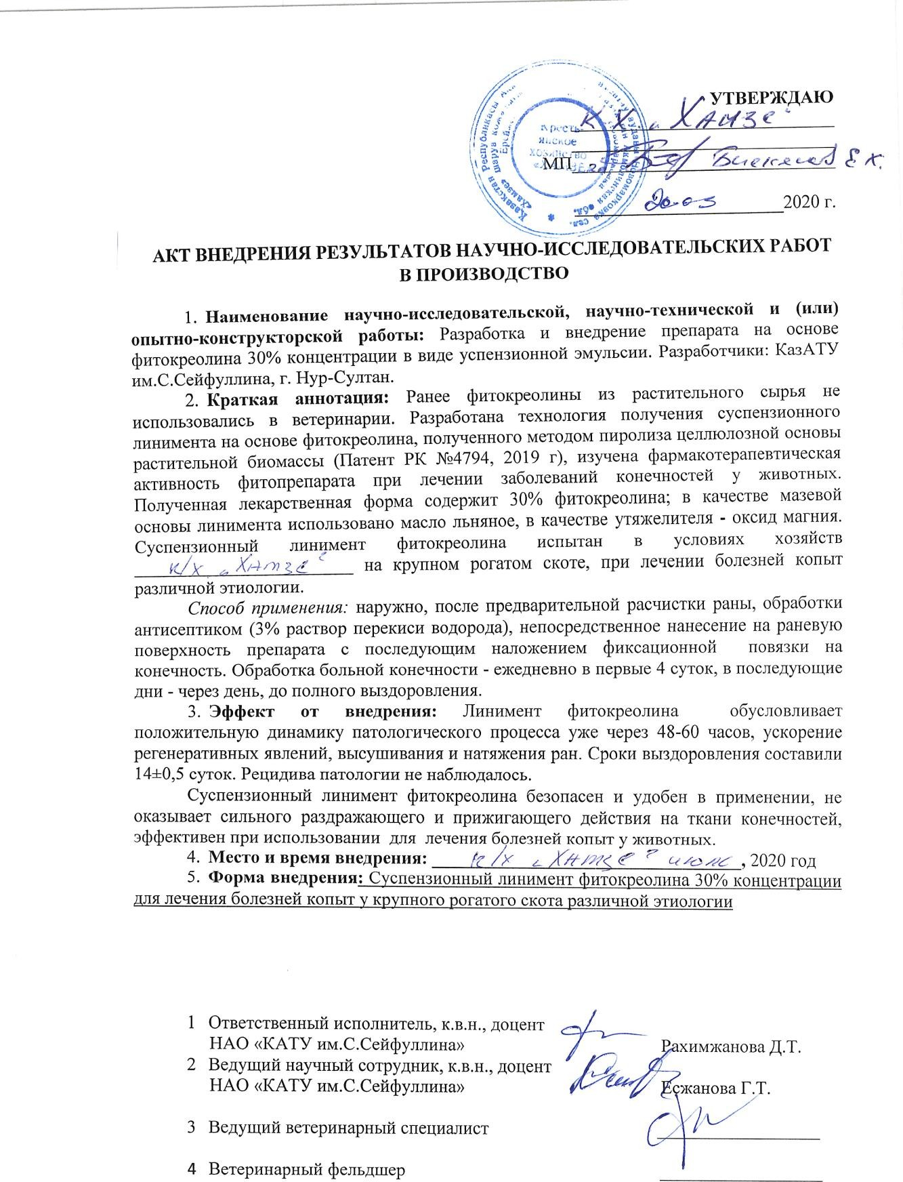

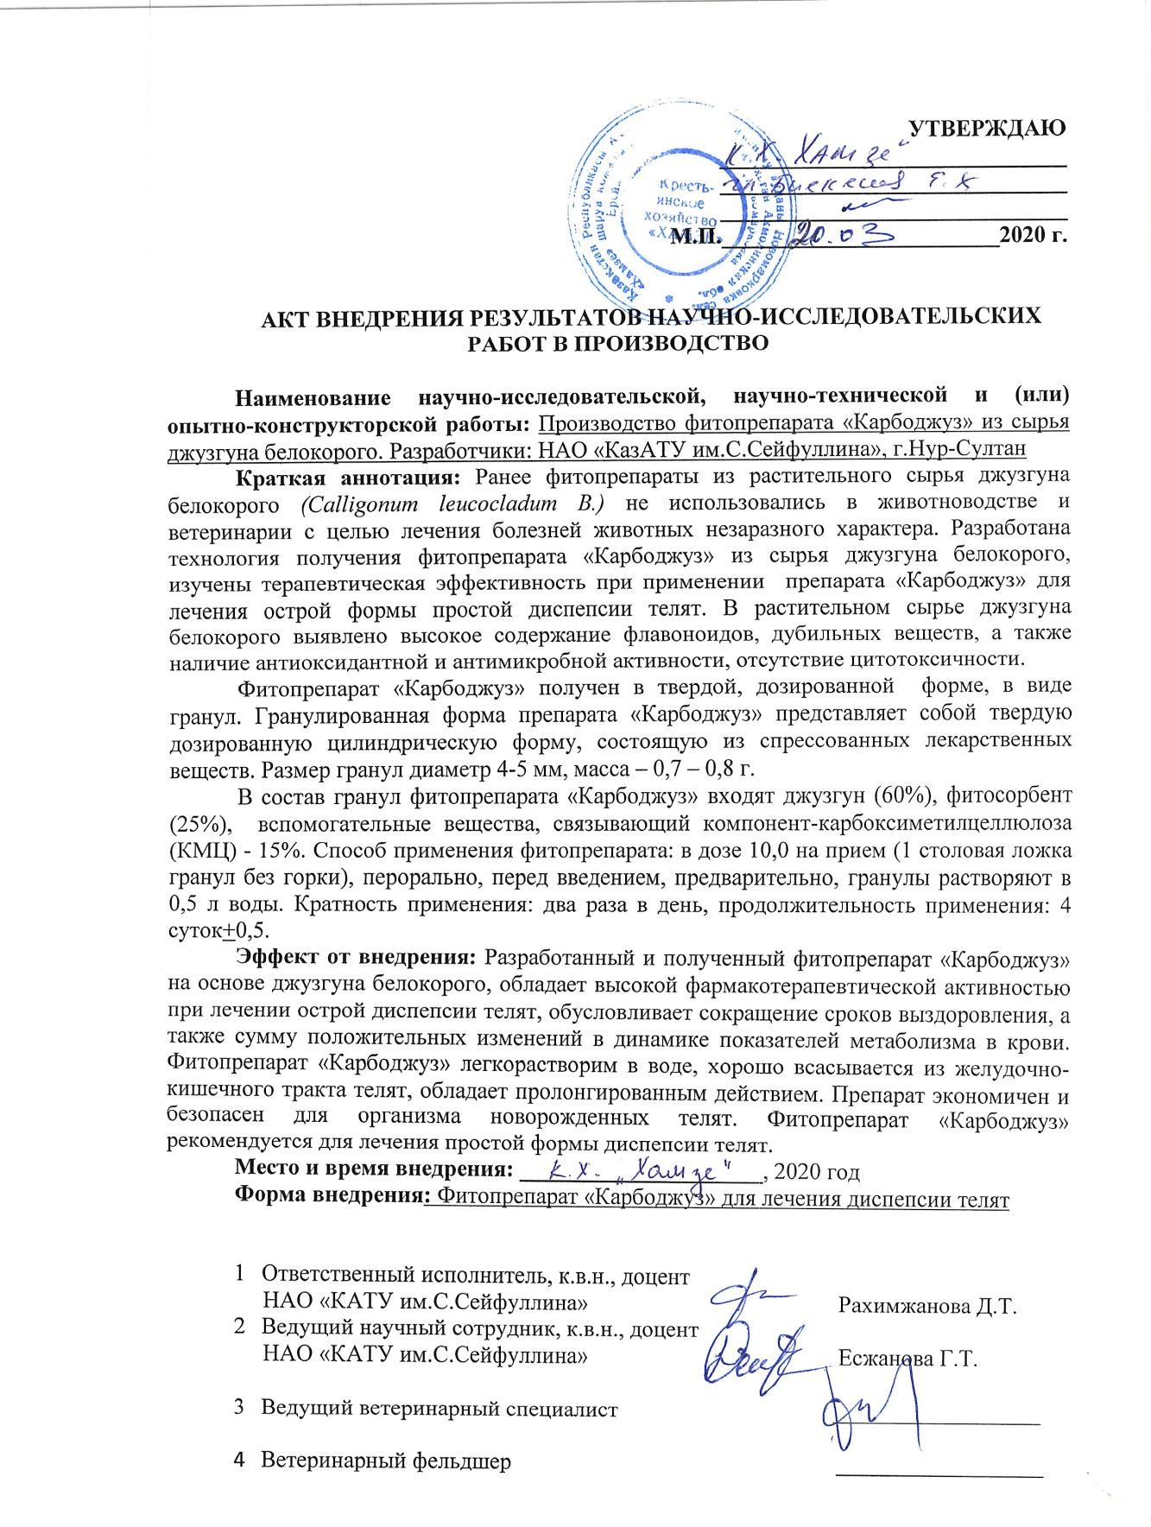

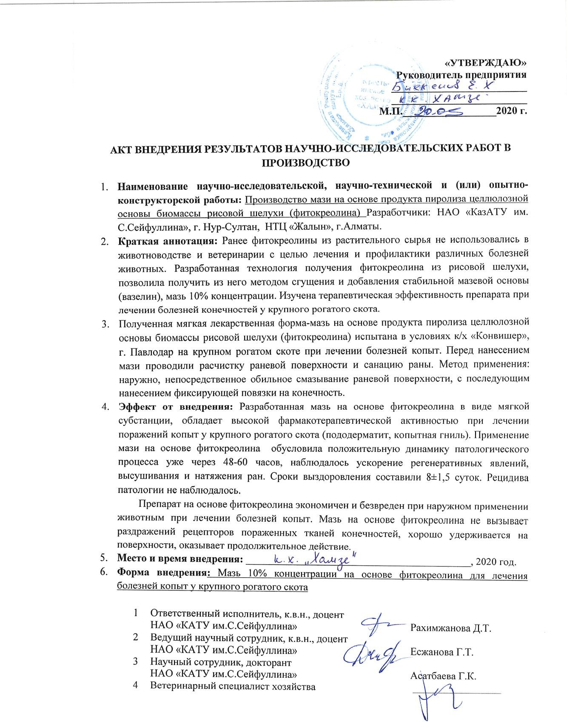

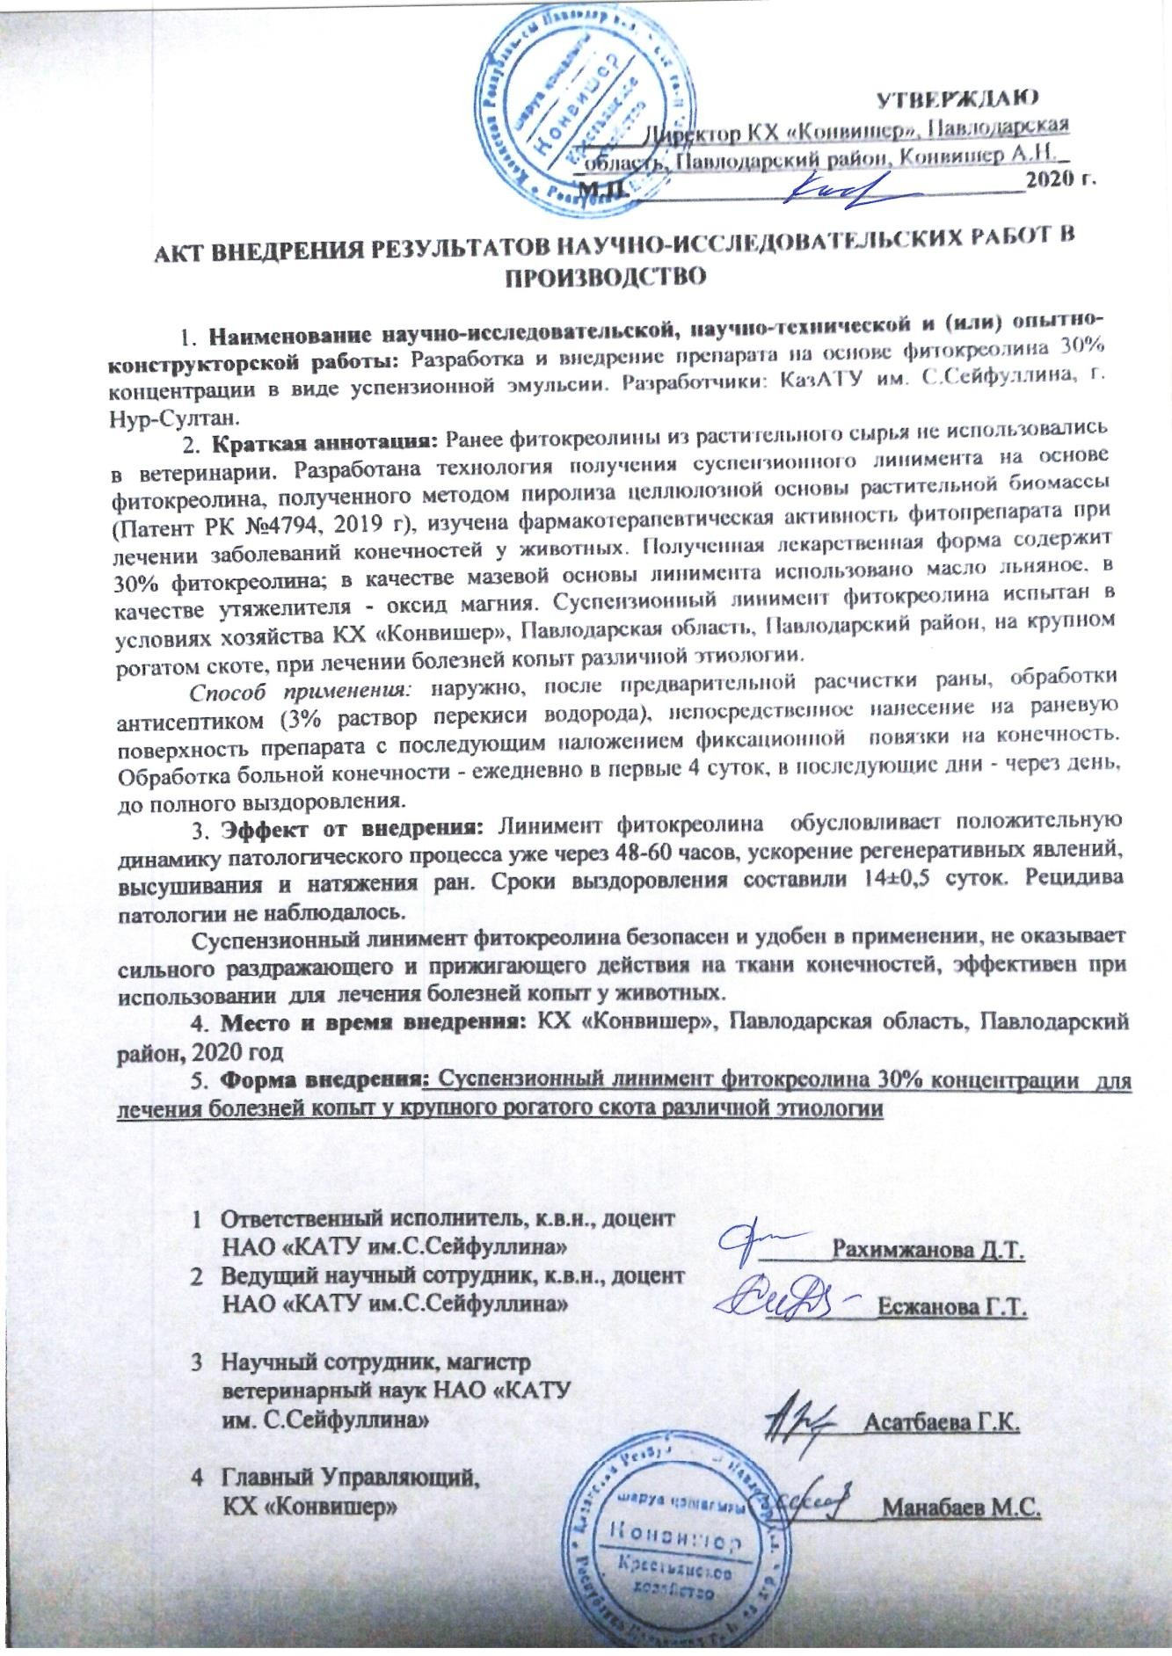

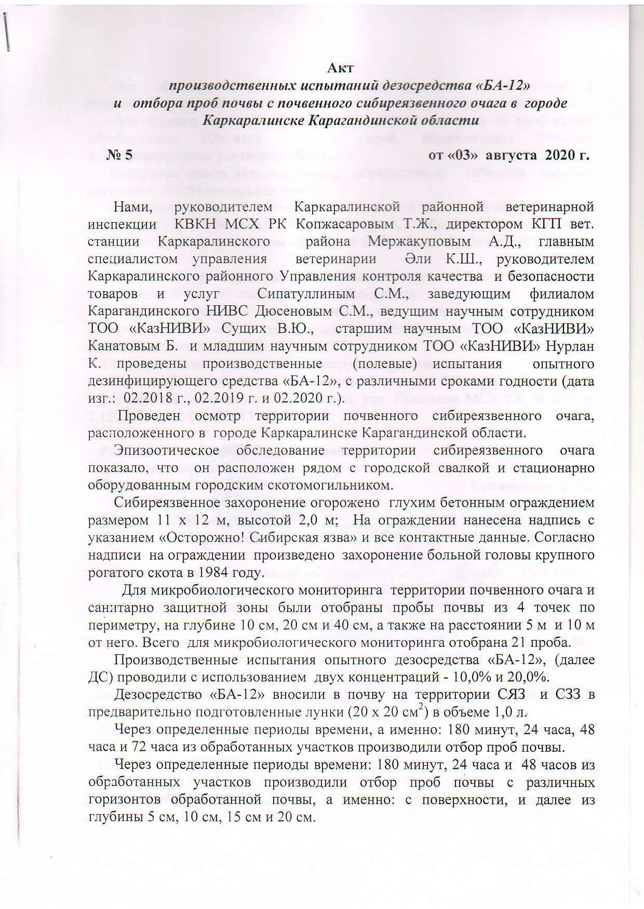

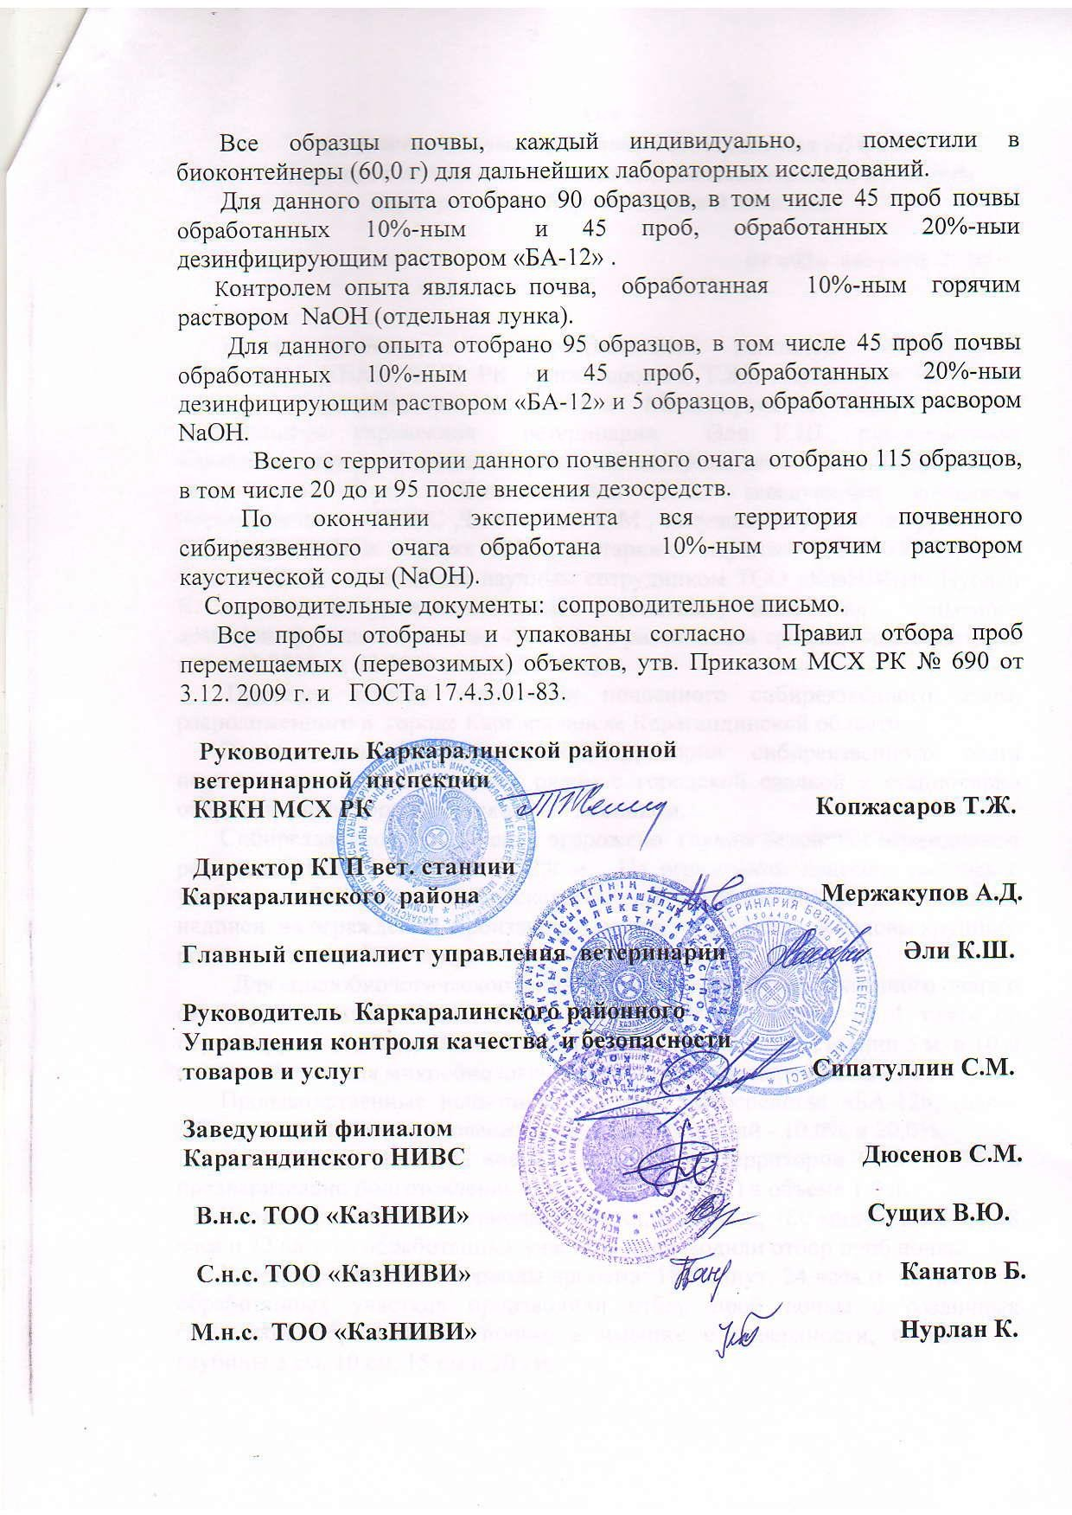

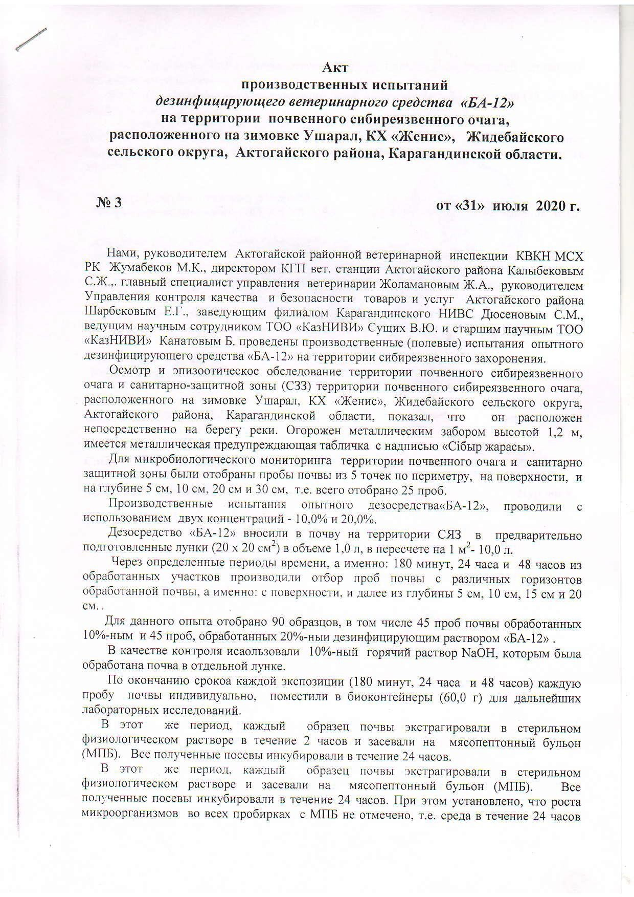

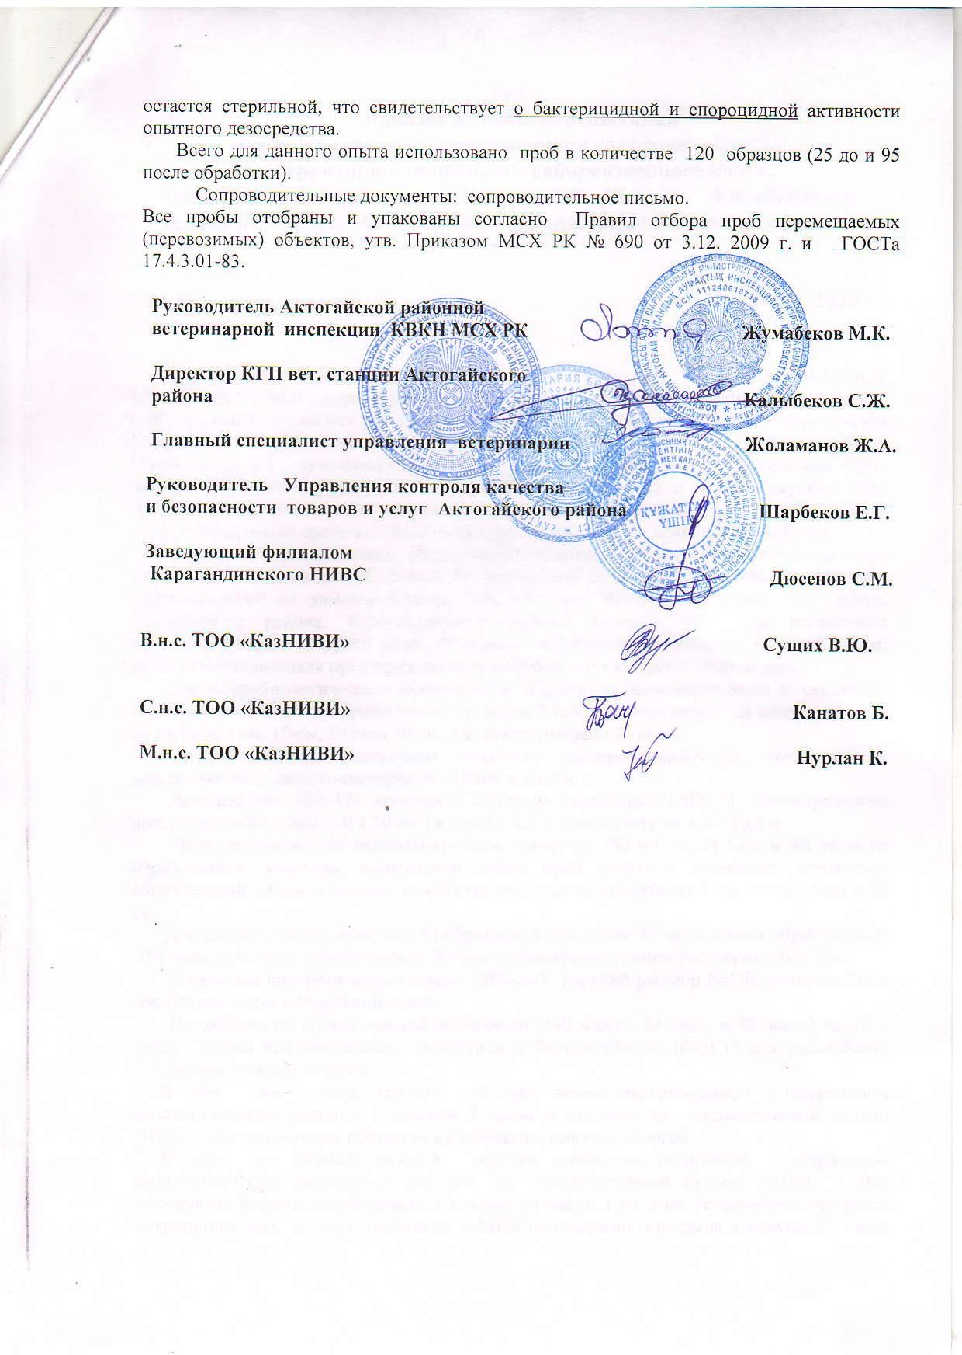

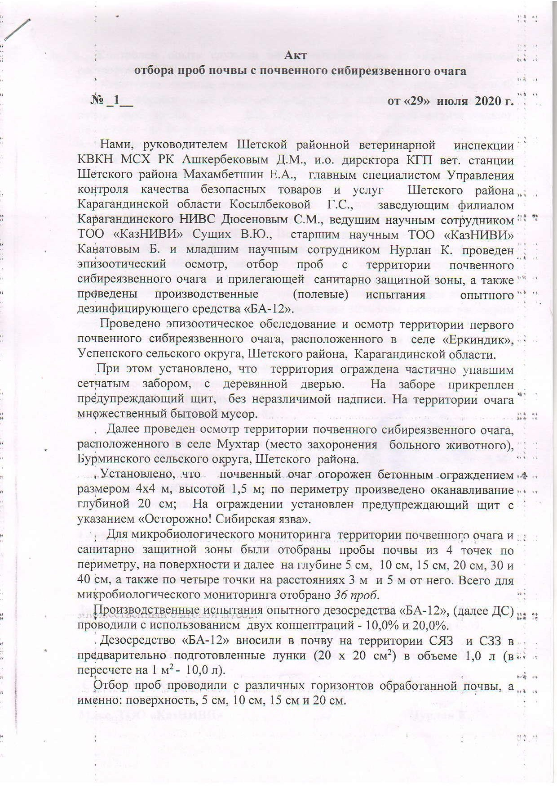

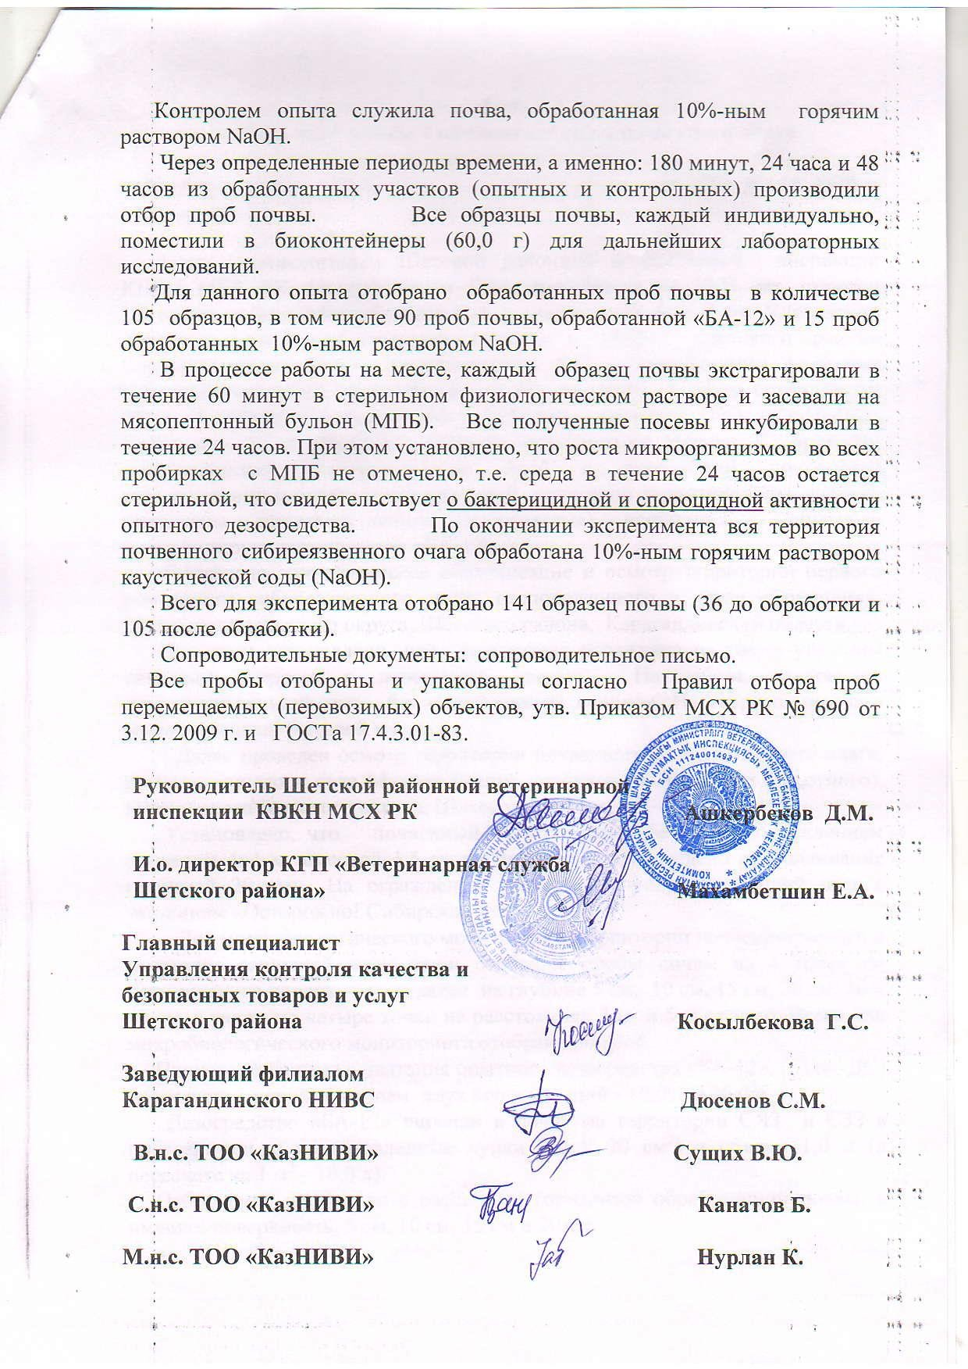

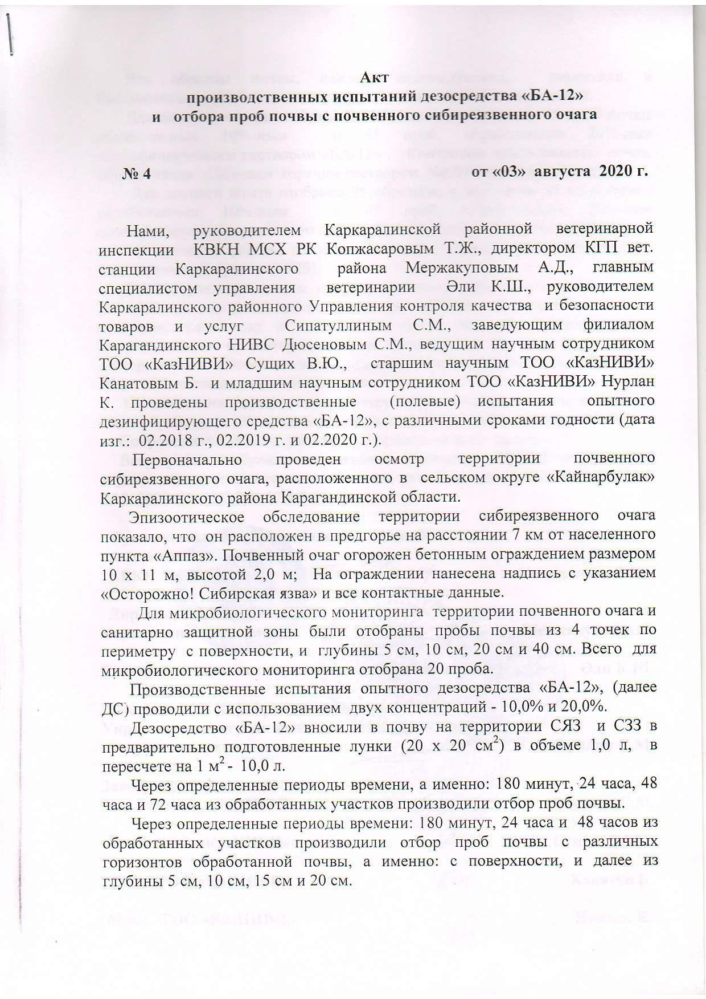

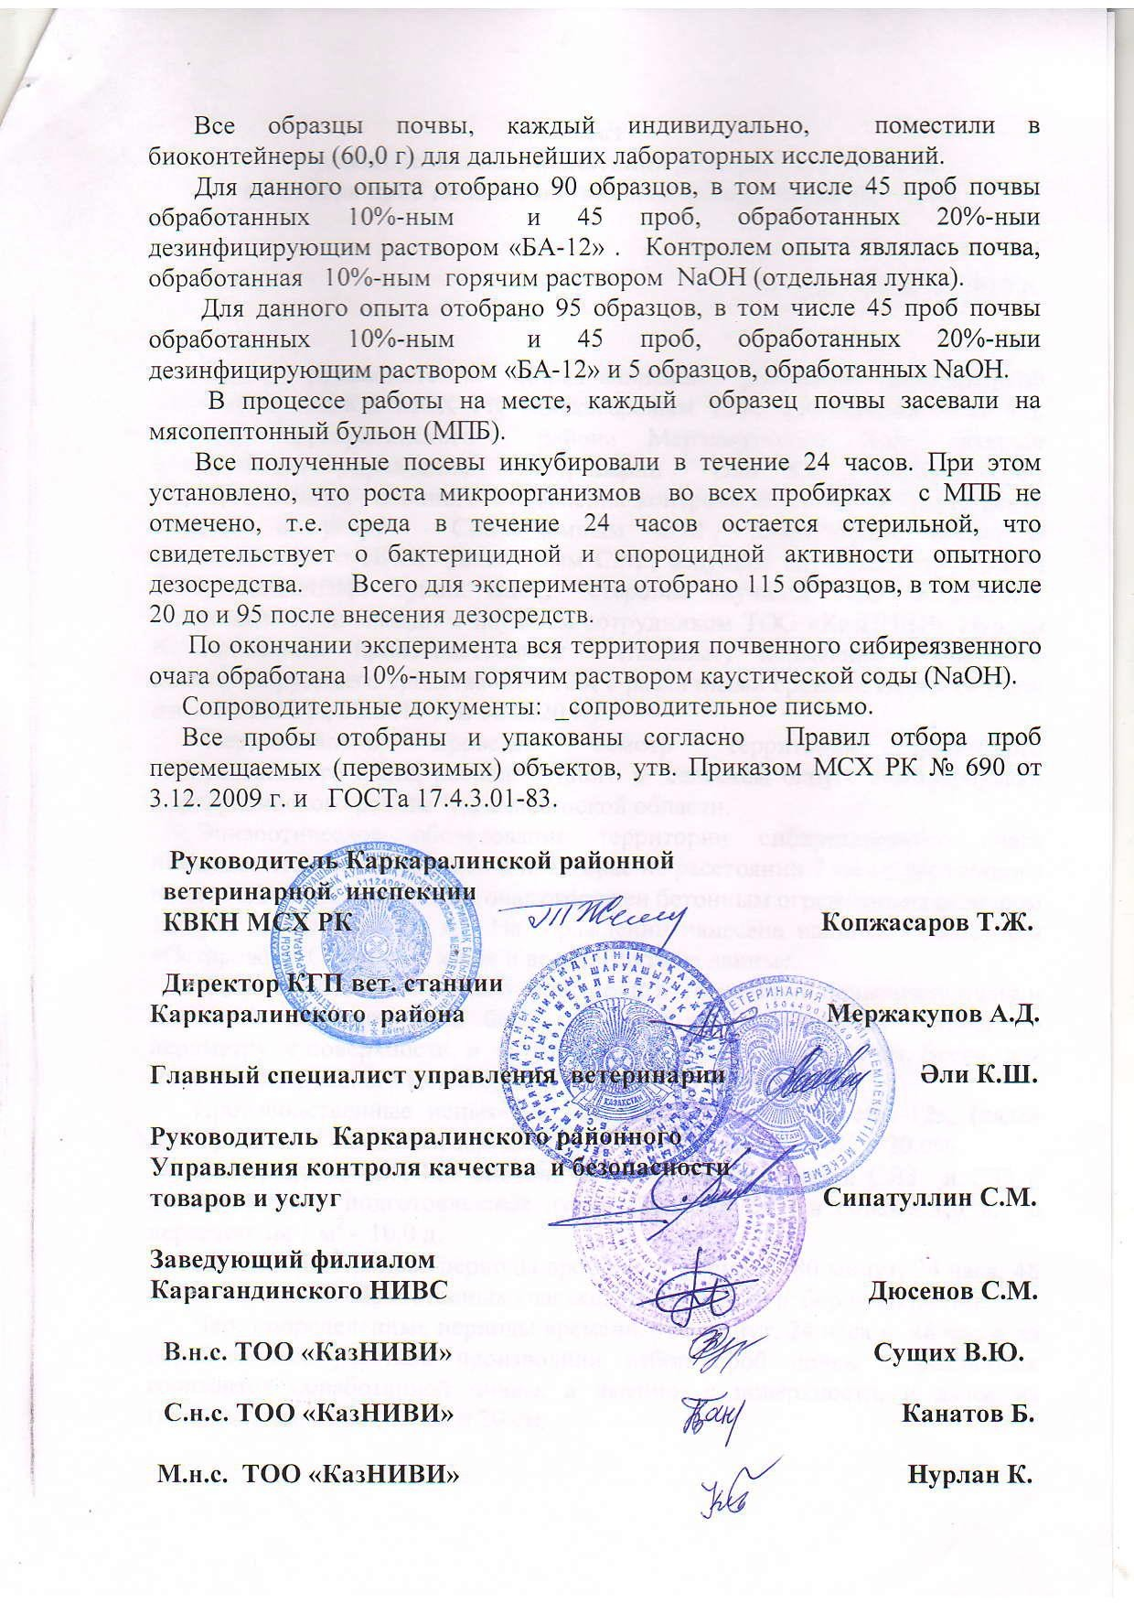

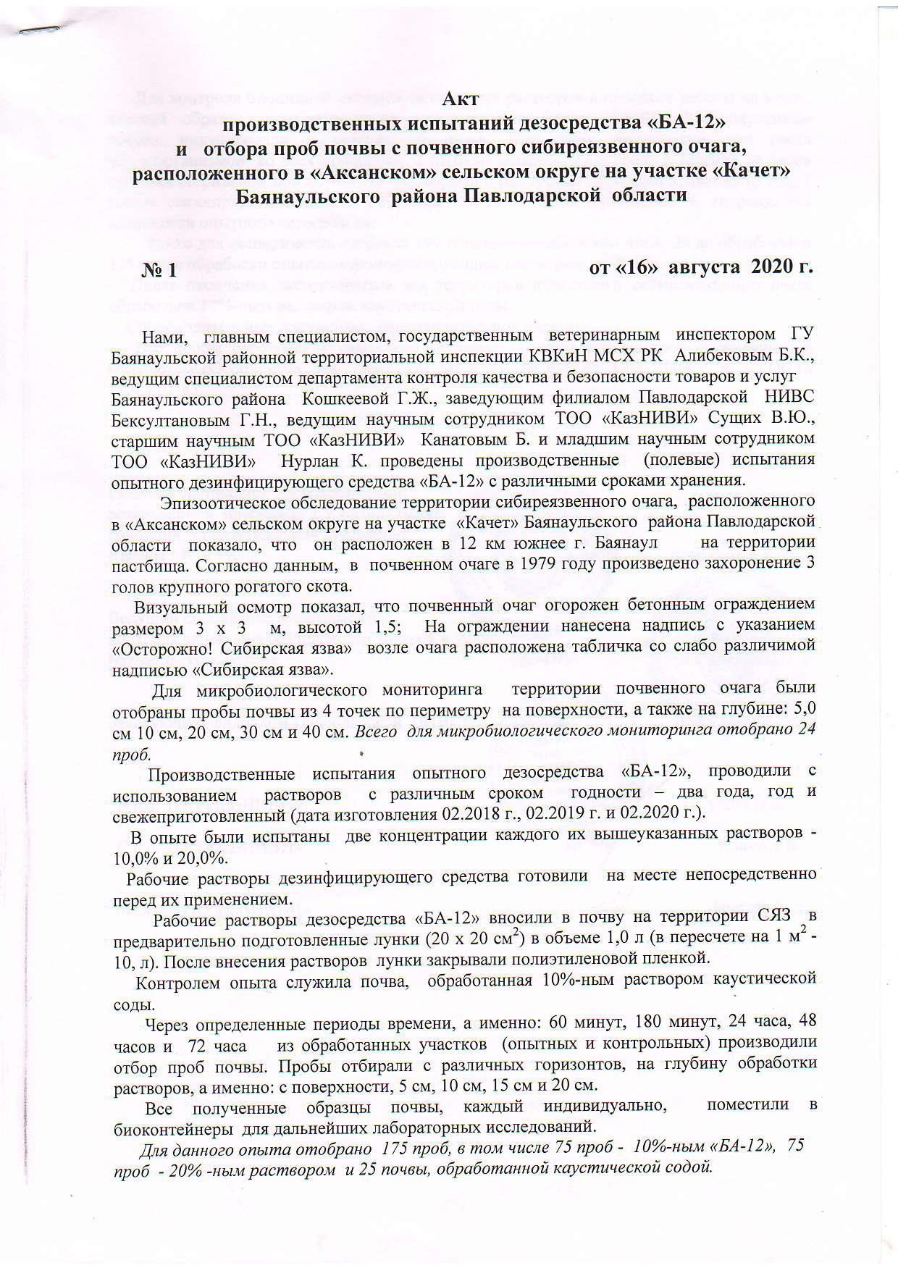

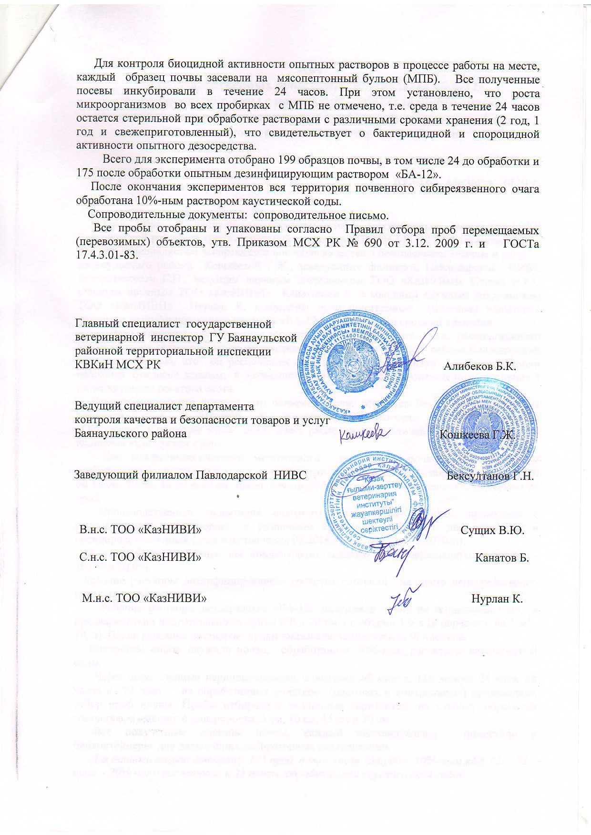

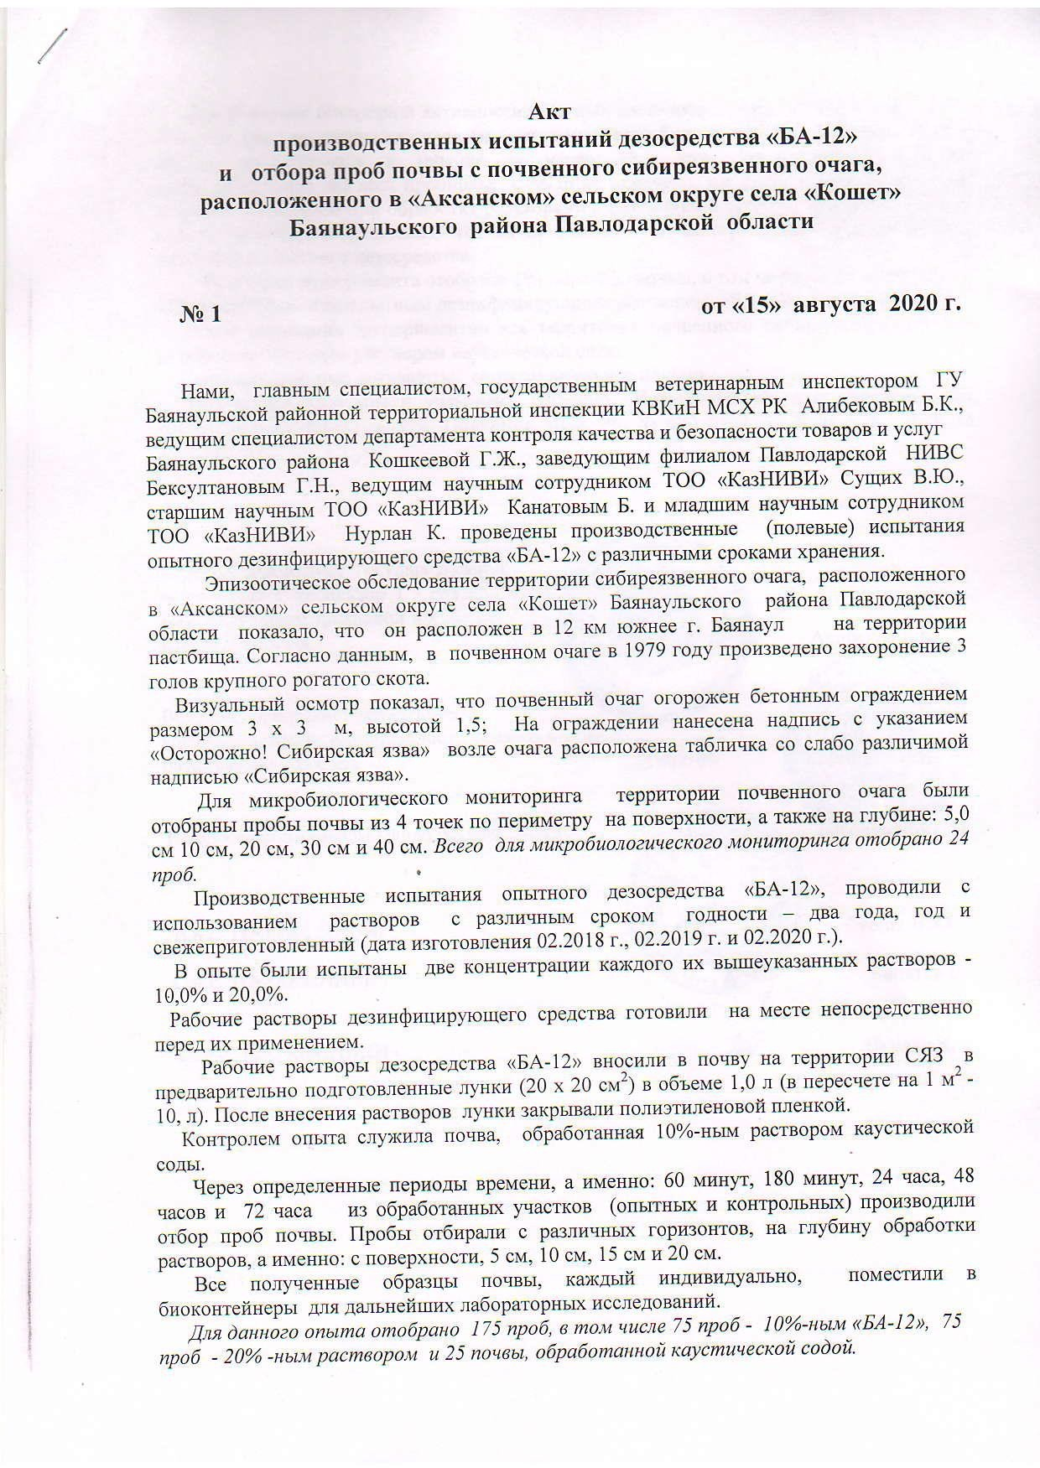

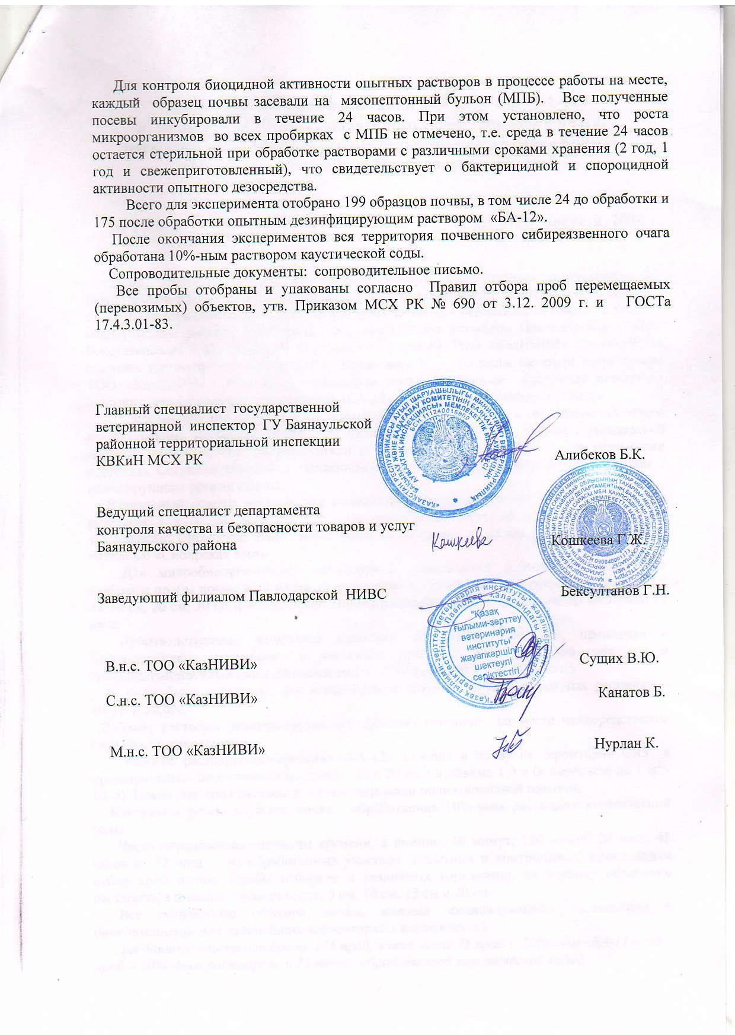

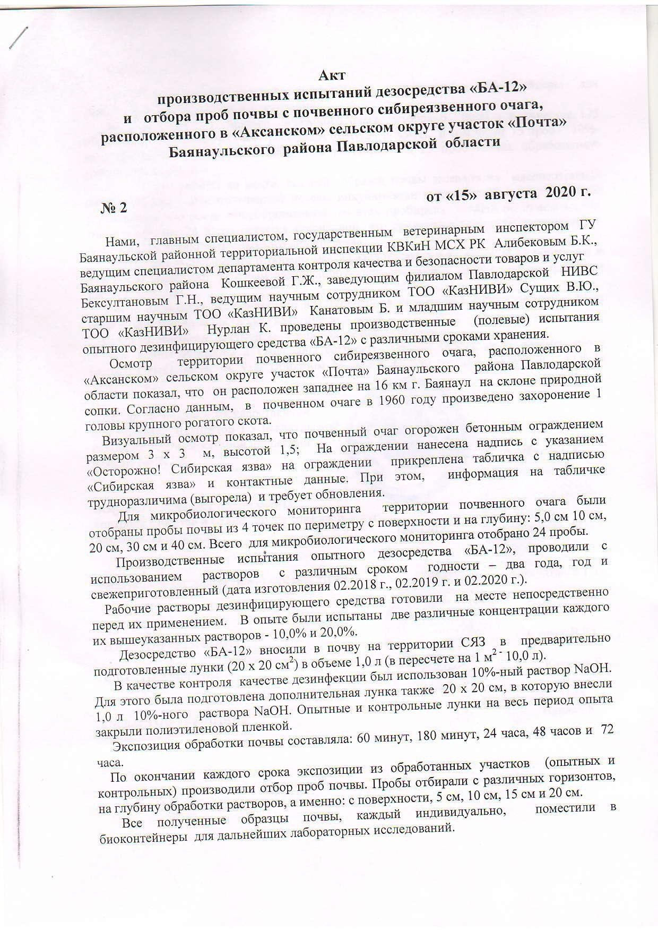

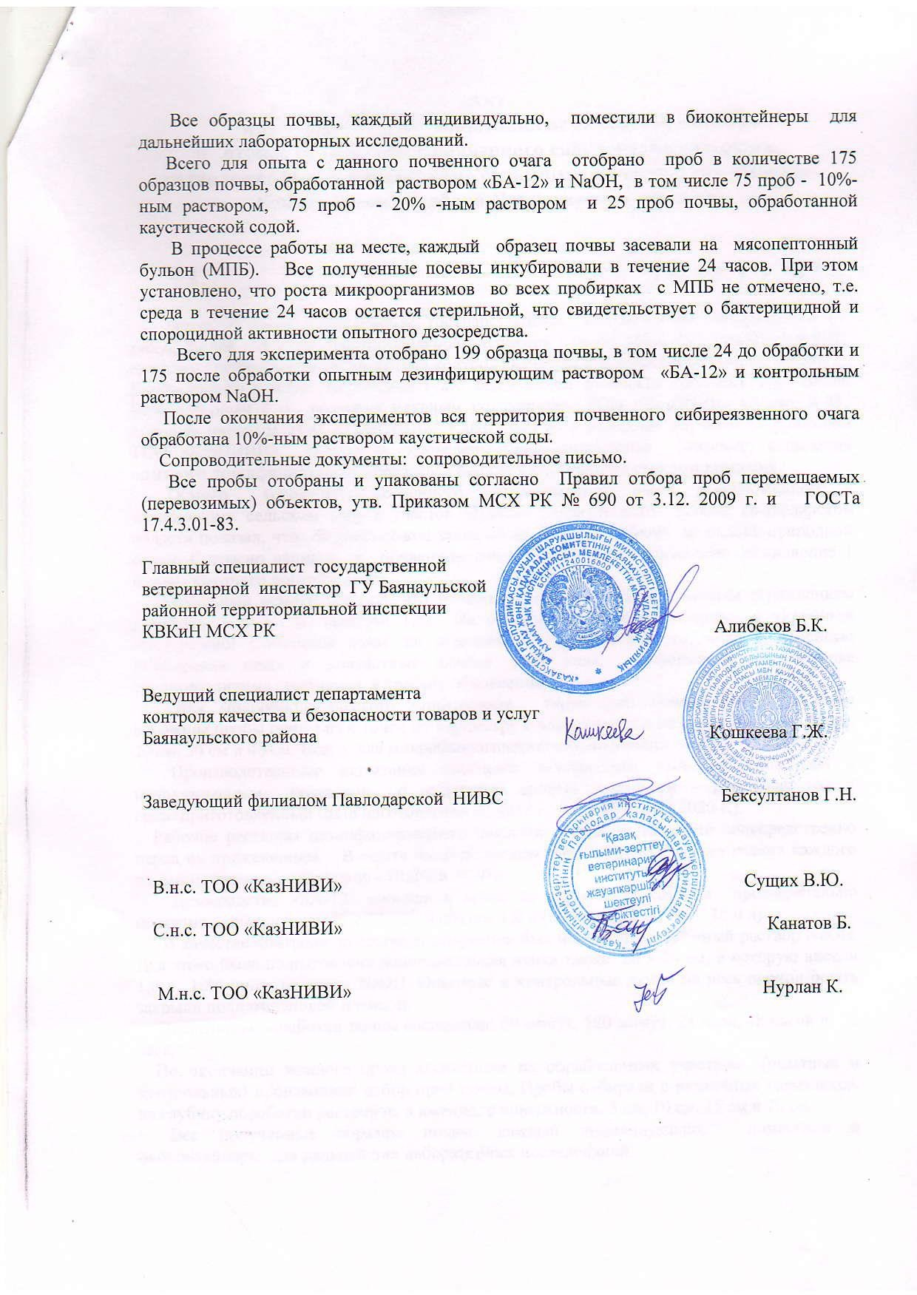

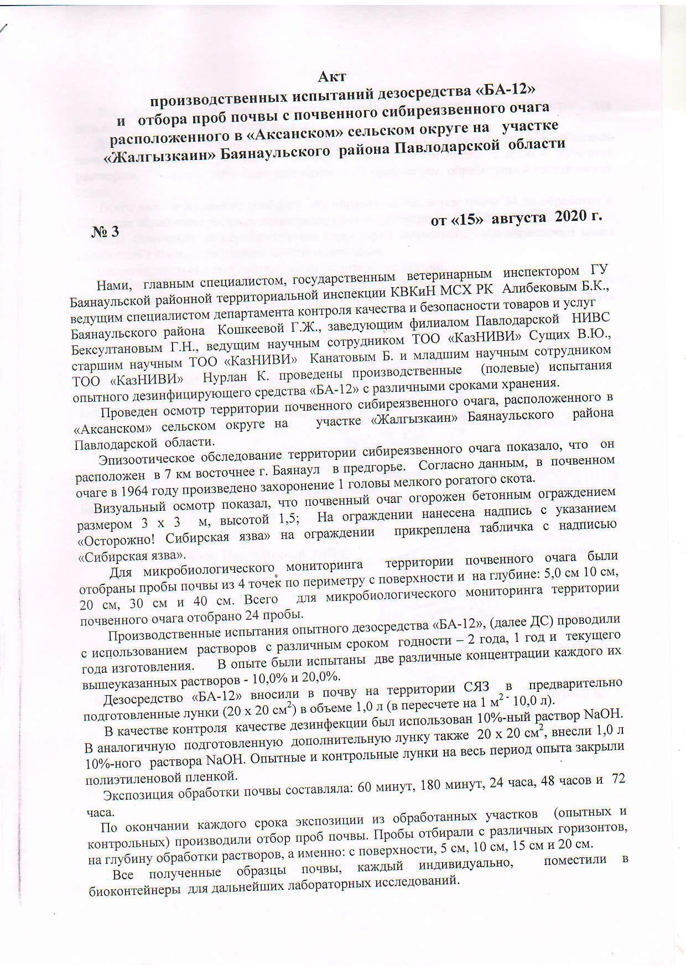

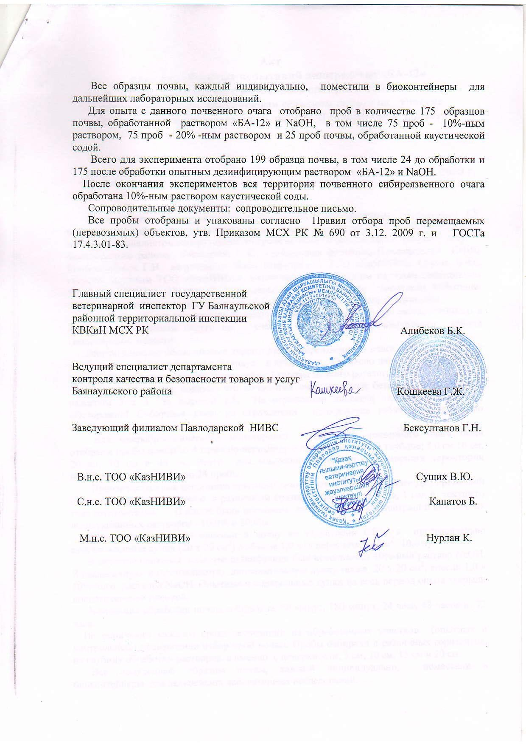

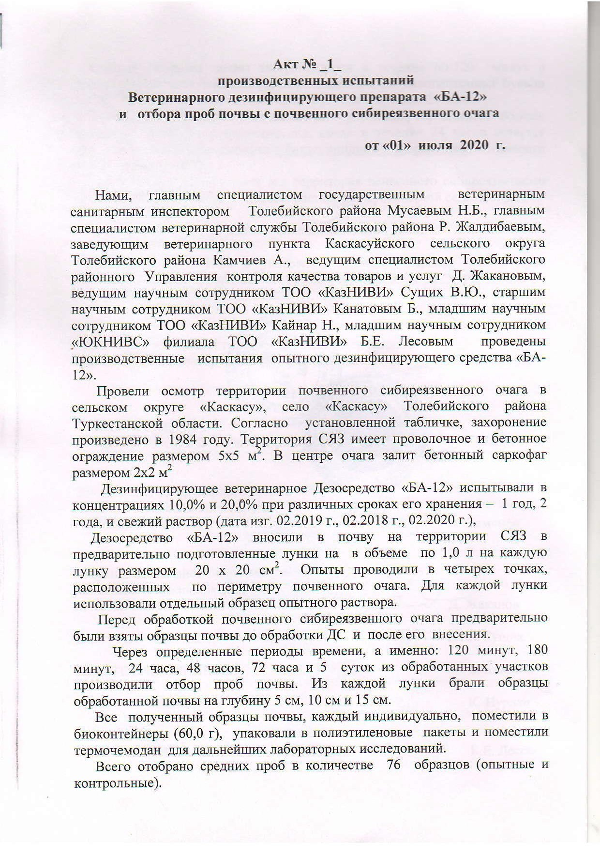

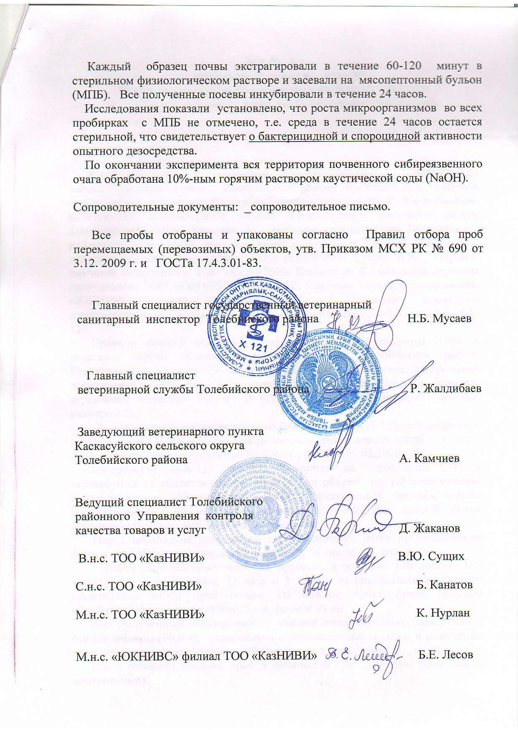

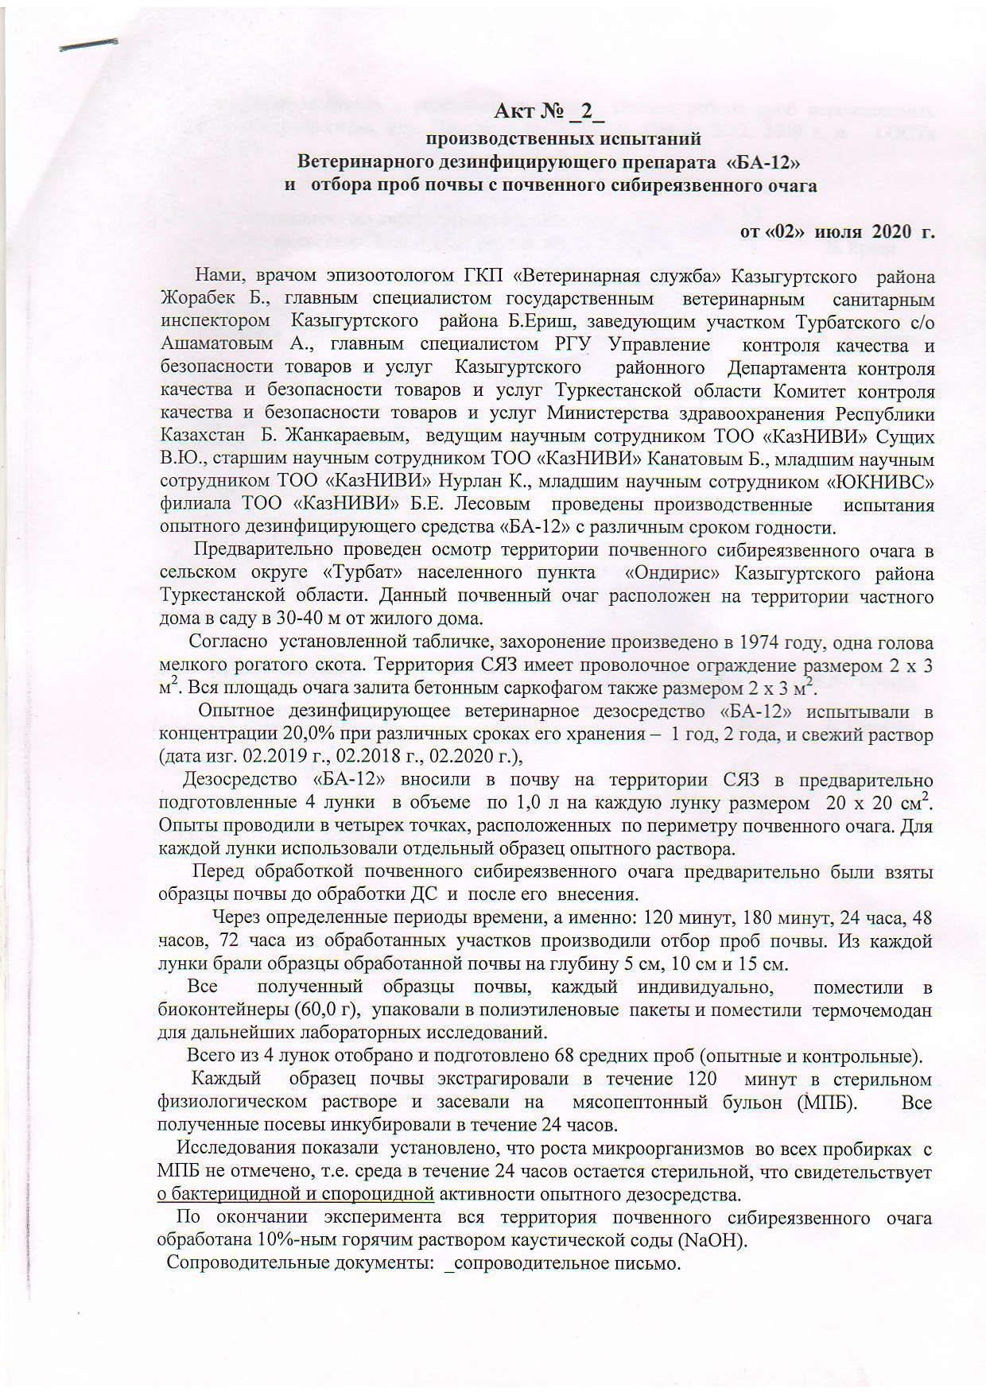

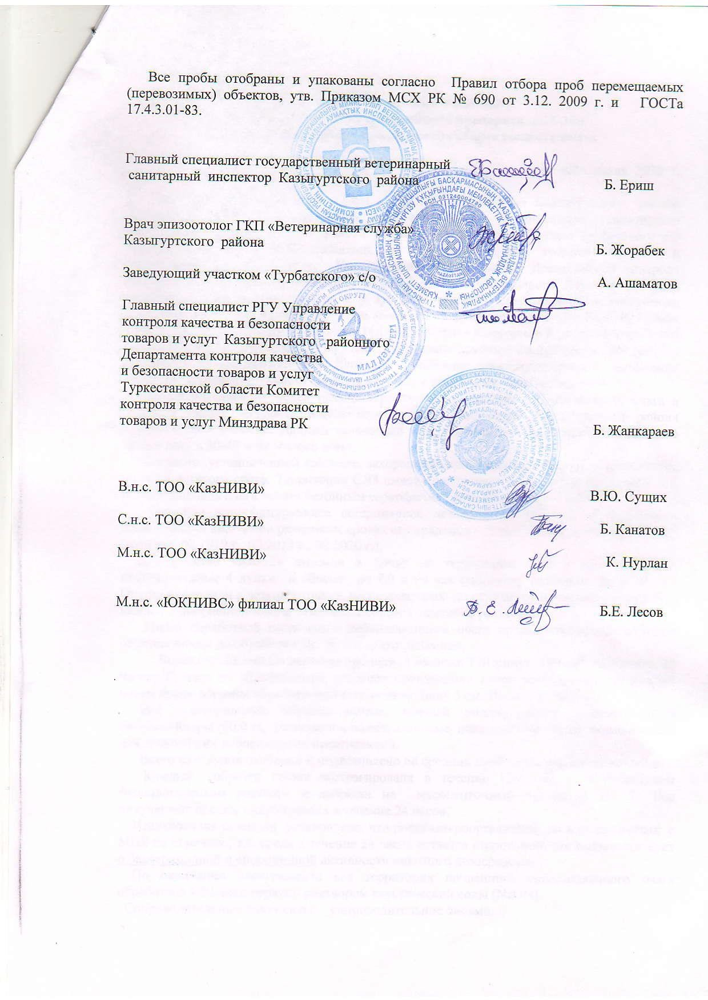

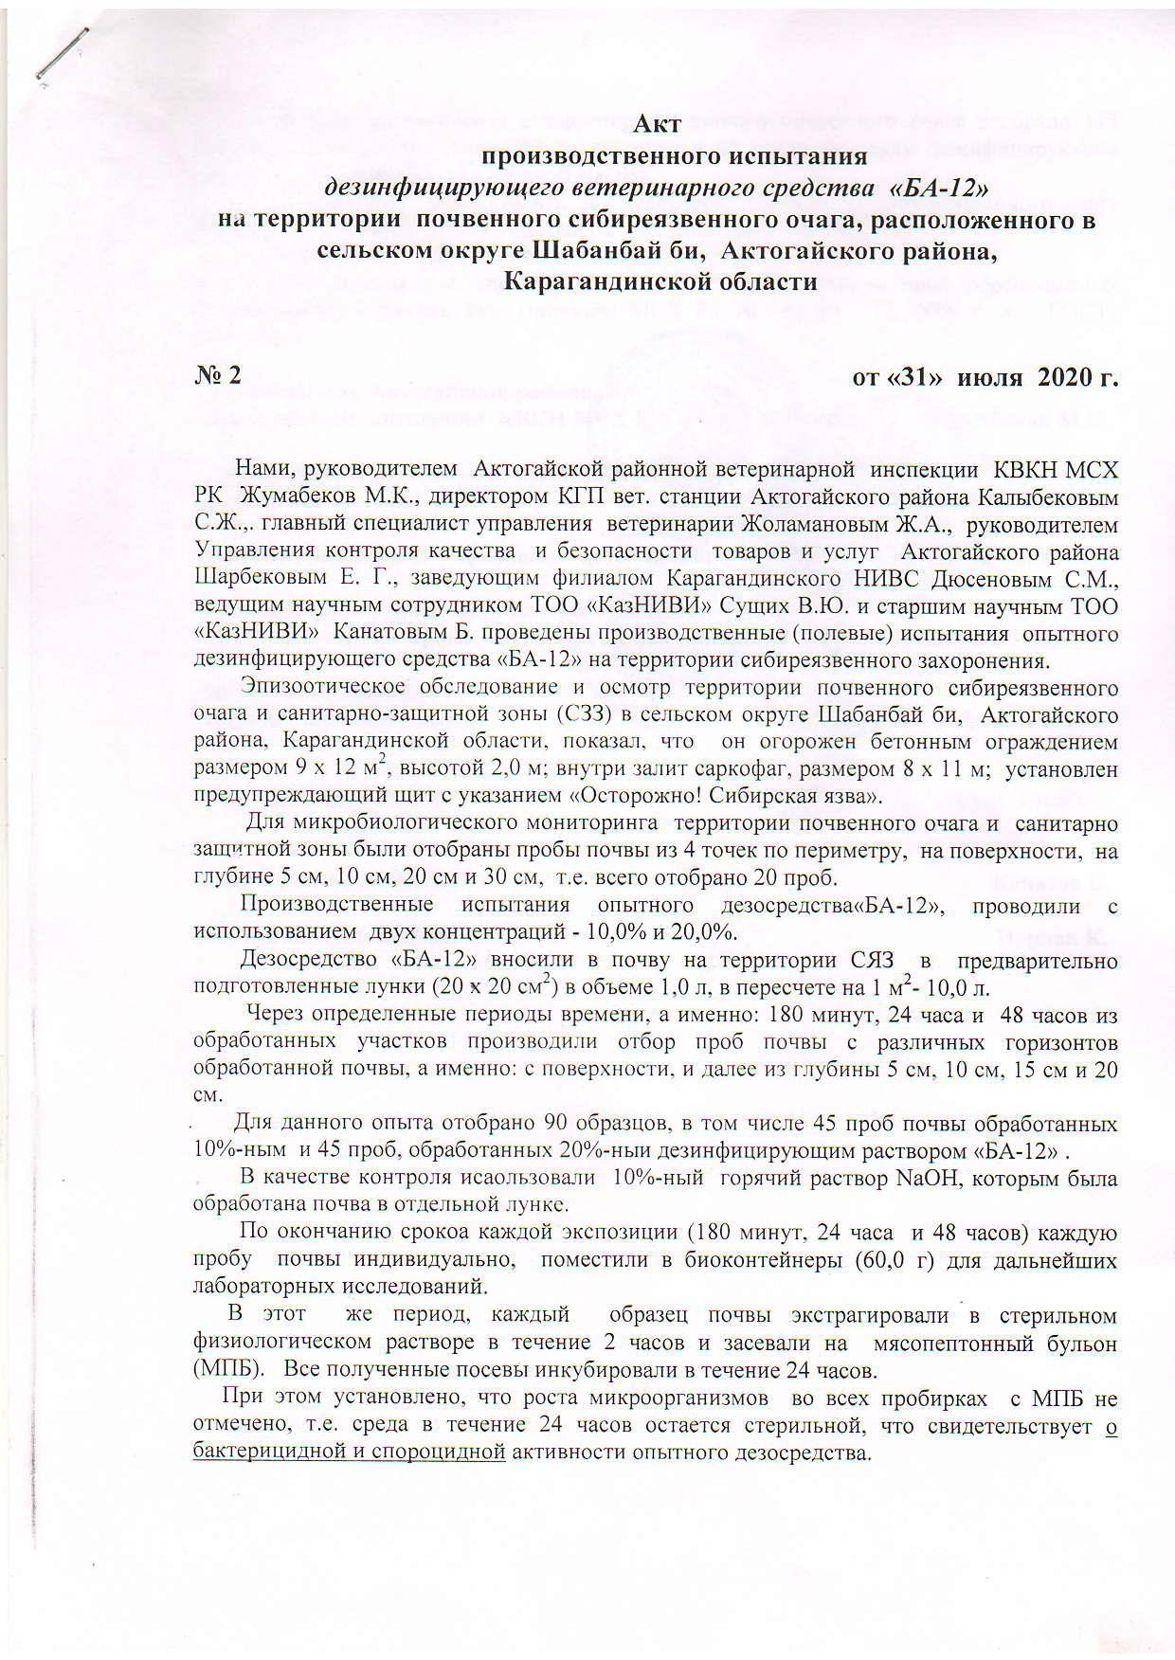

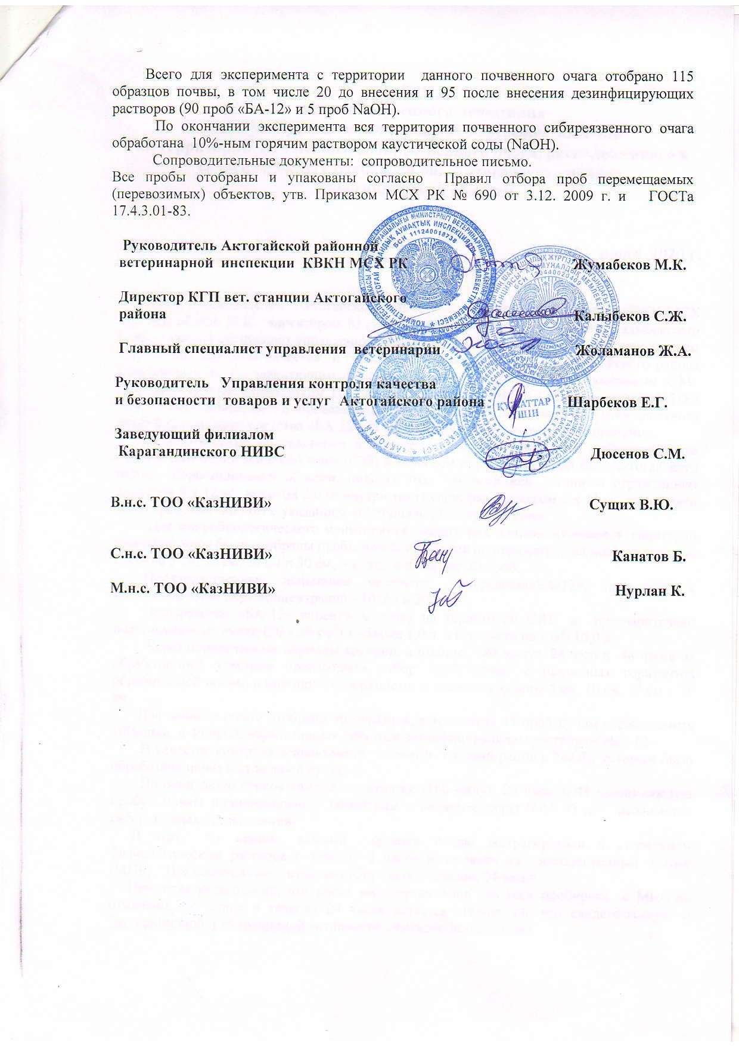

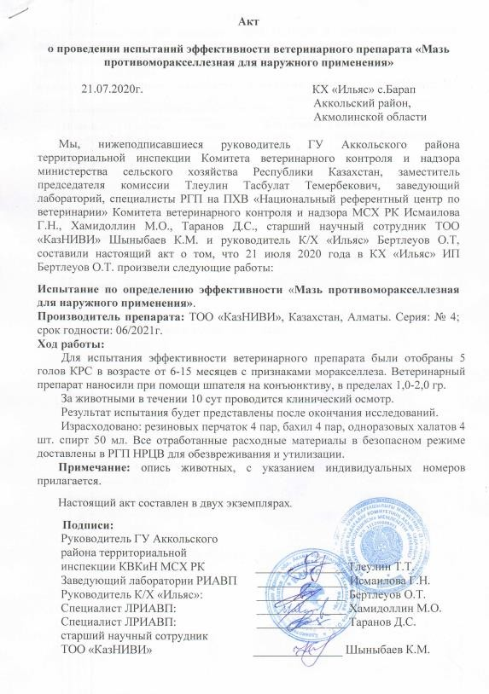

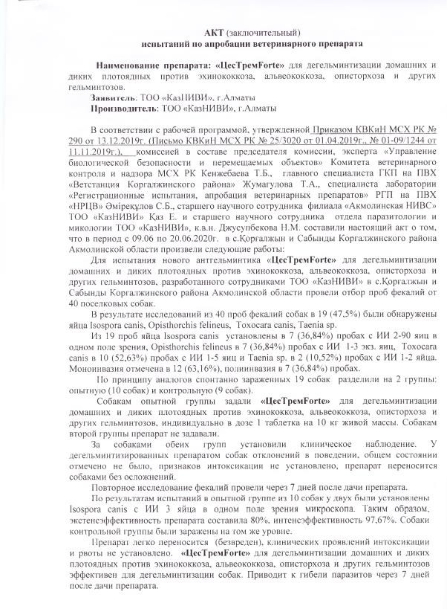

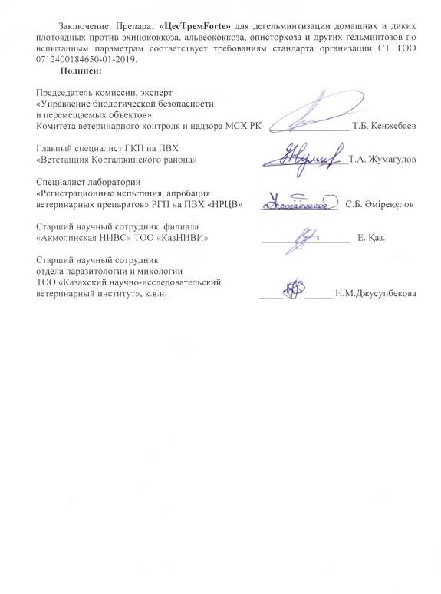

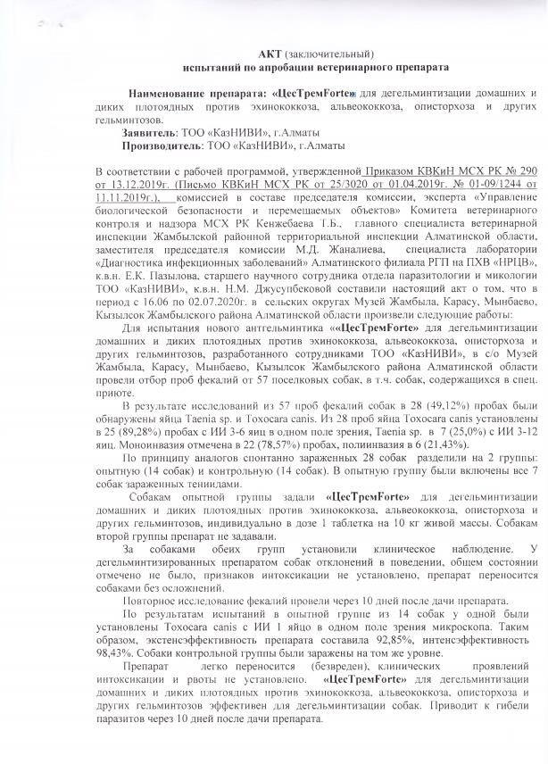



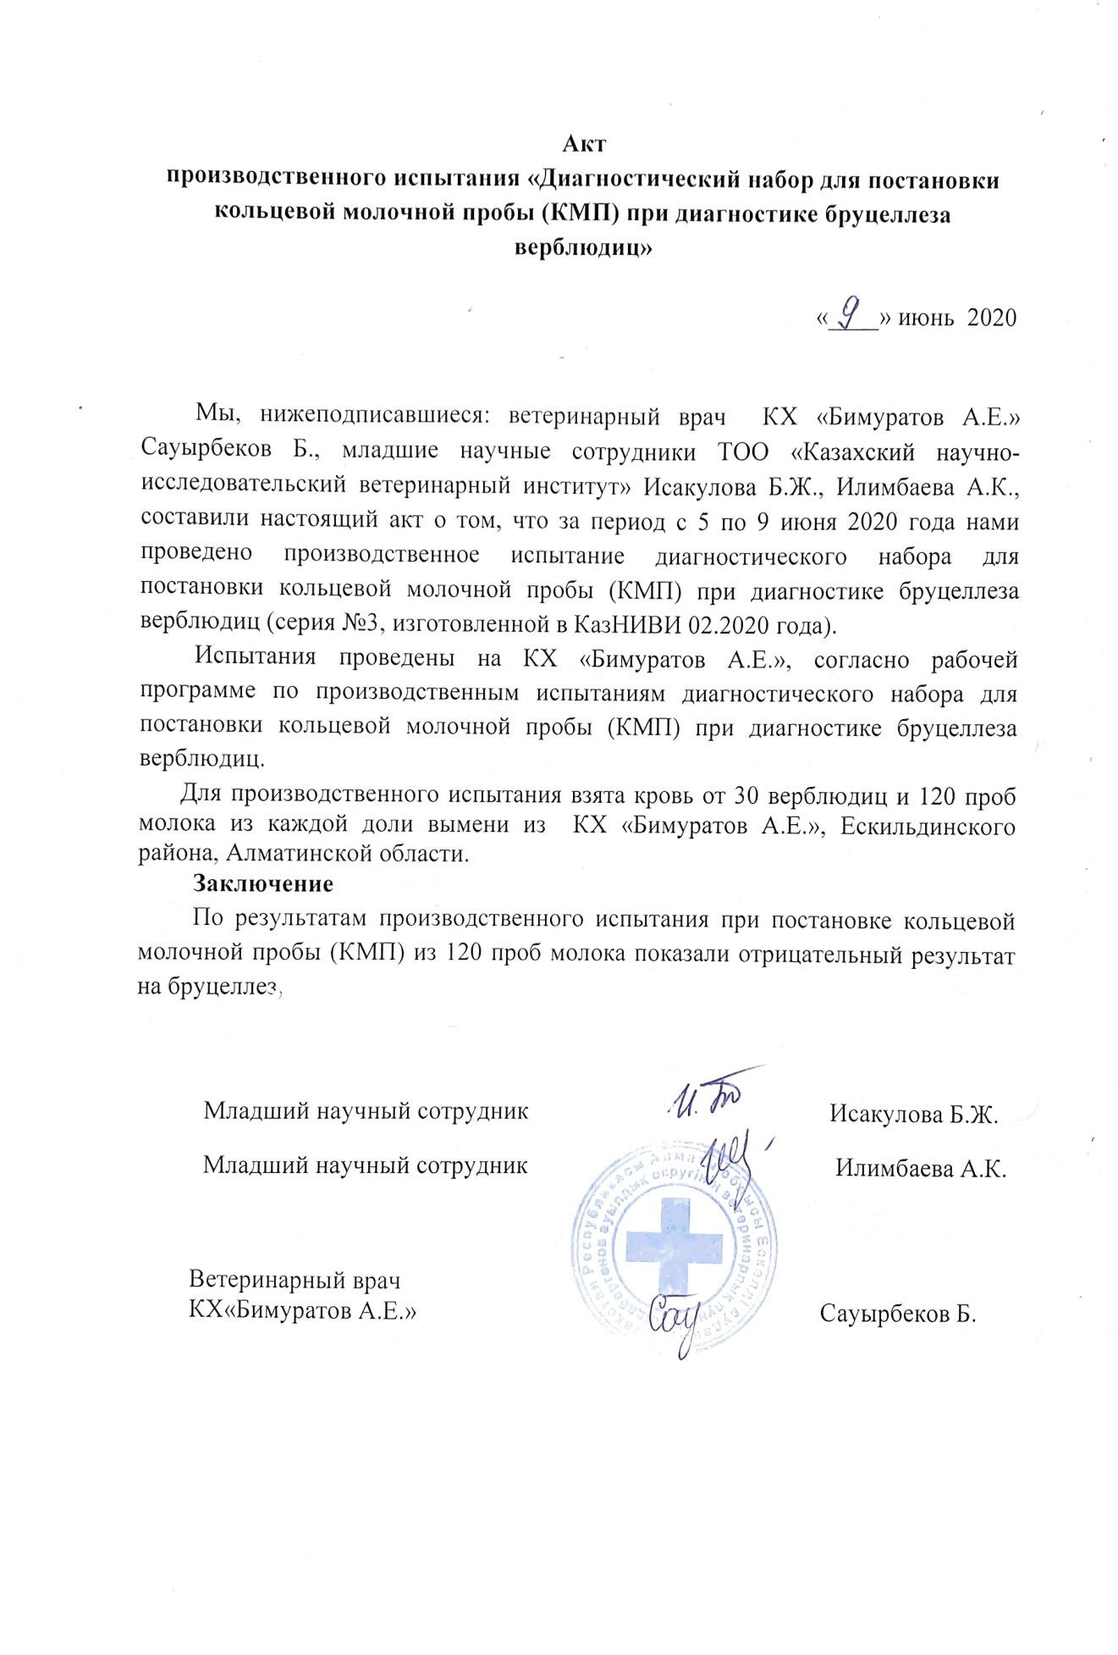

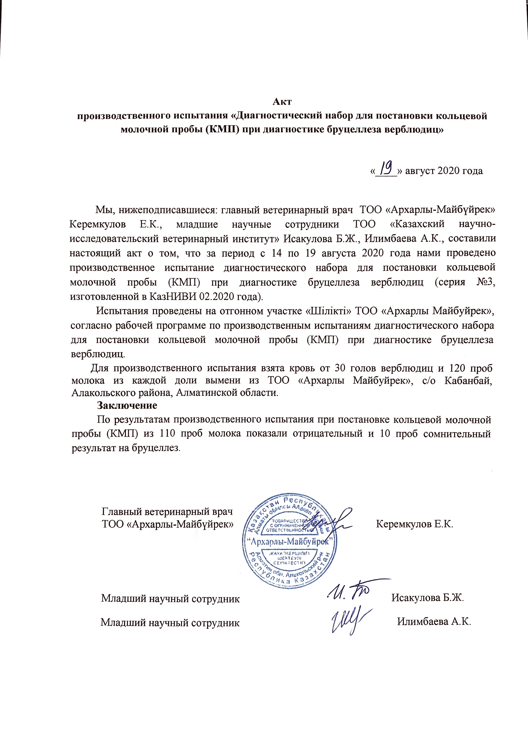

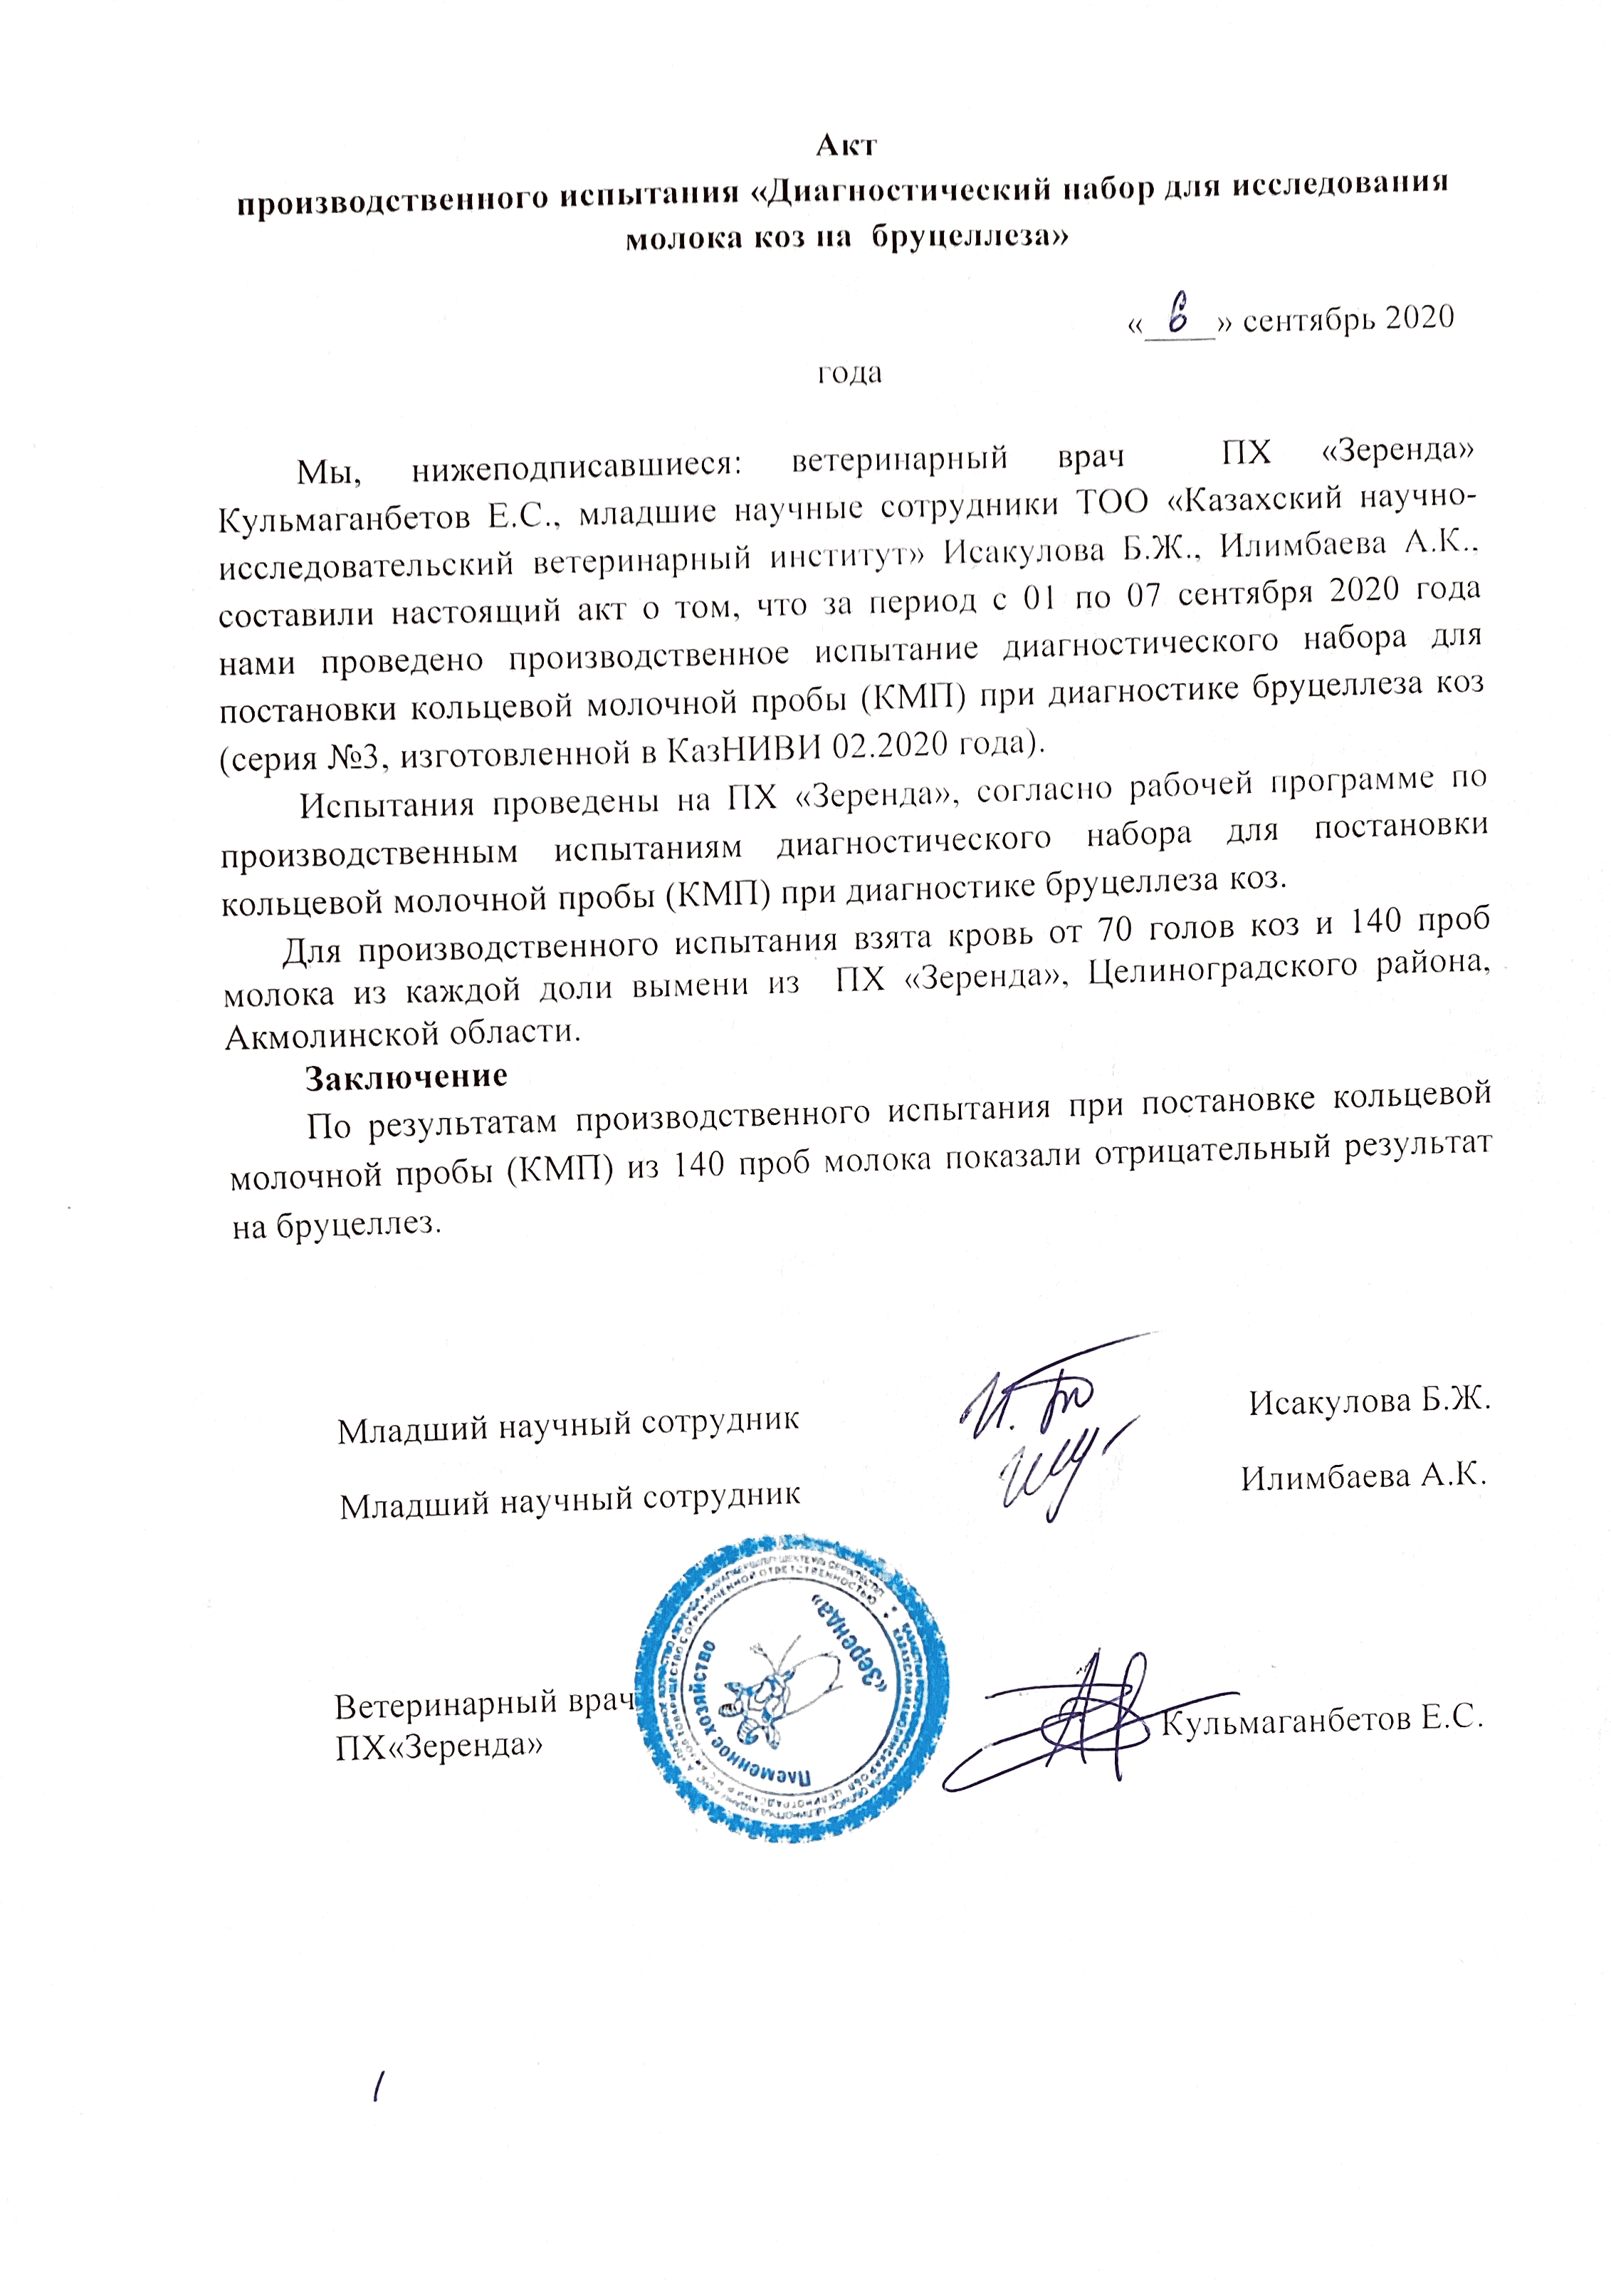

ПРИЛОЖЕНИЕ И
Договора
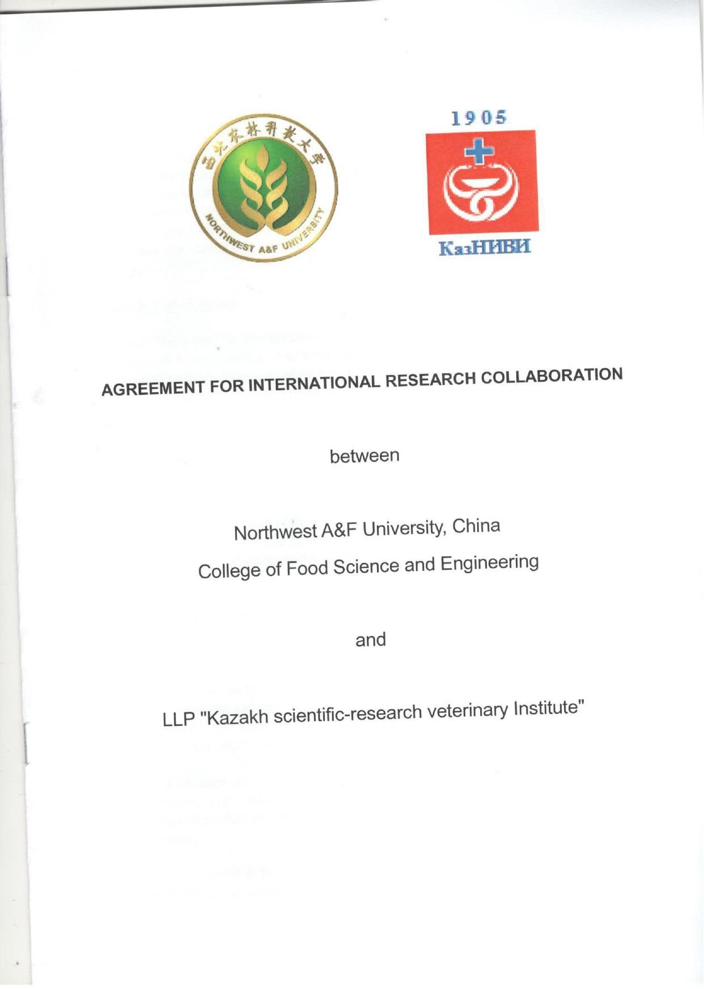



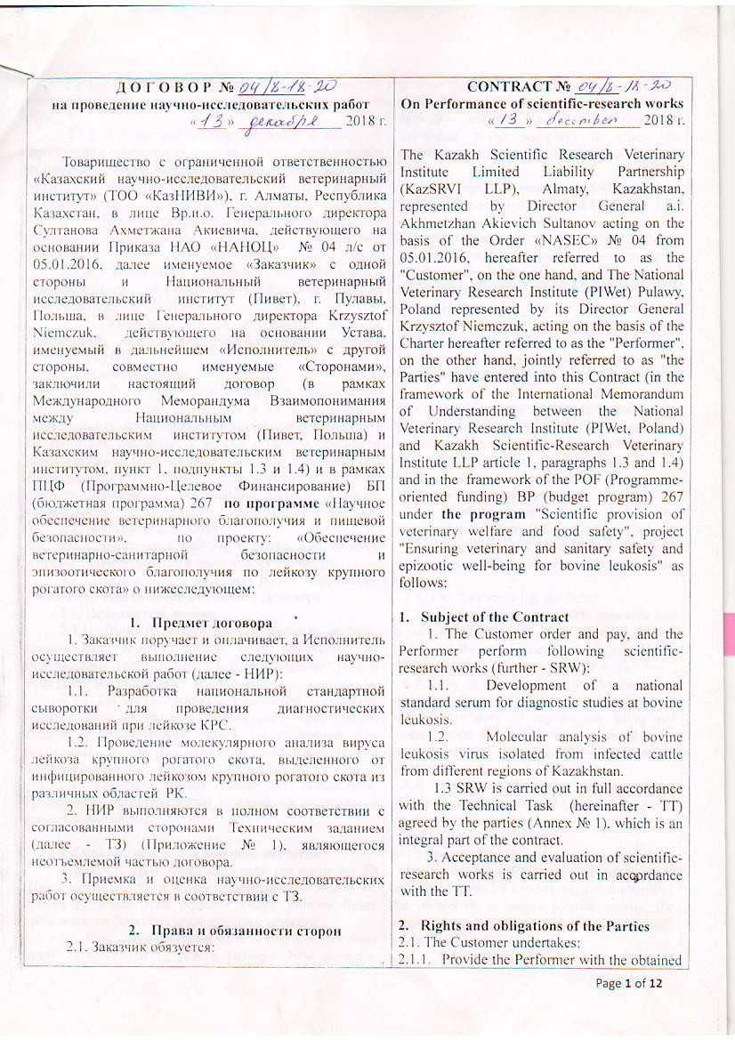

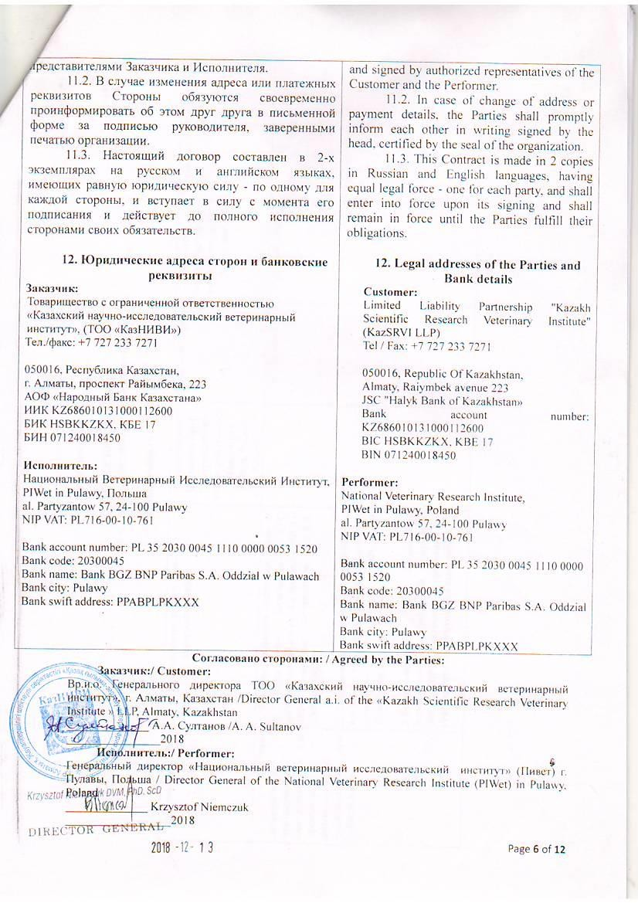

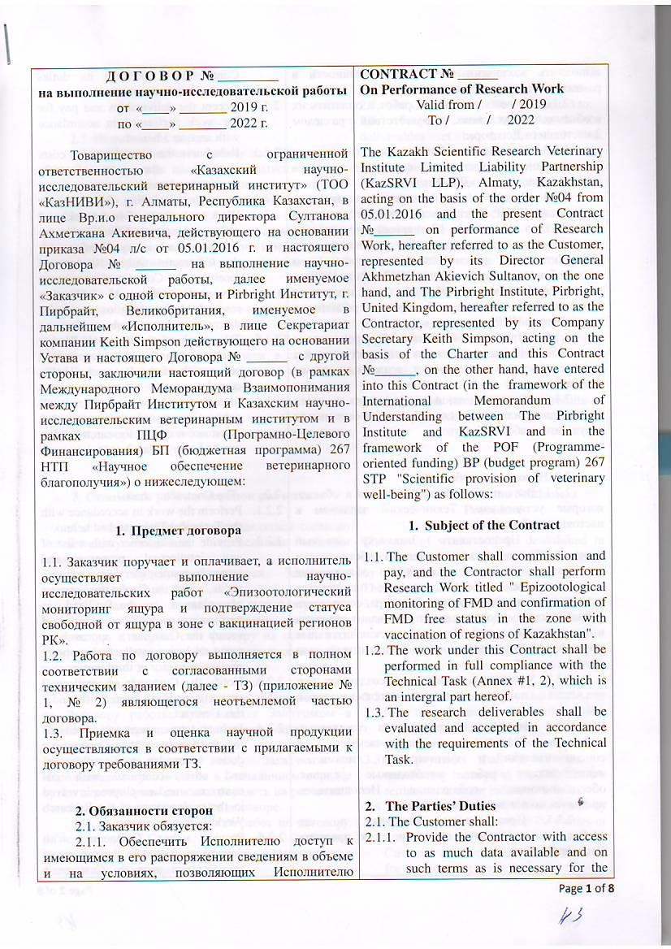

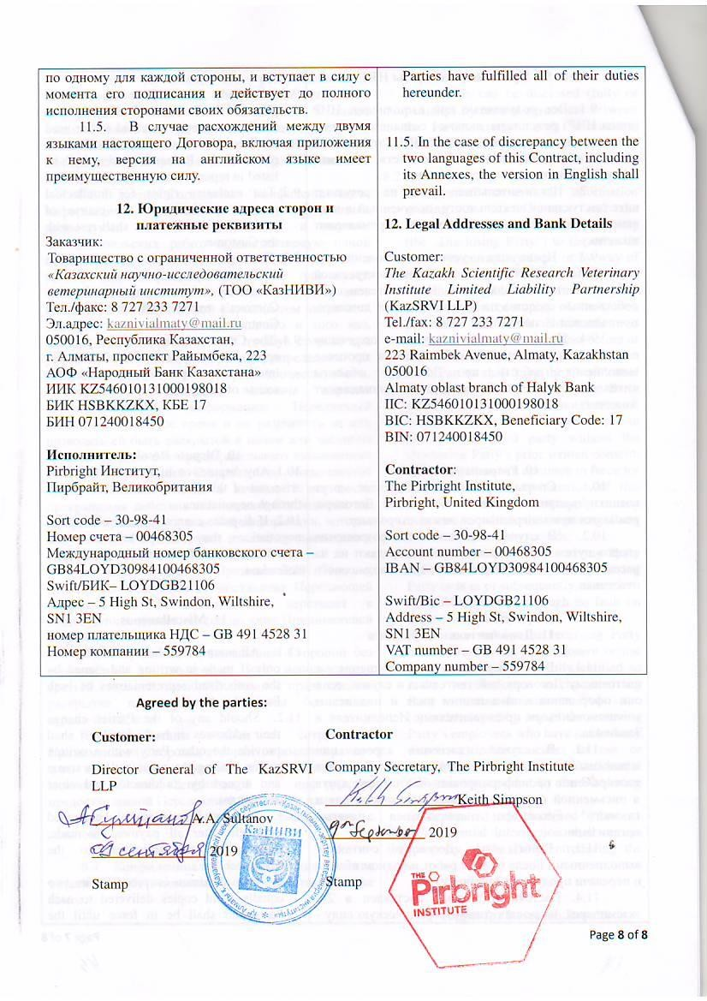

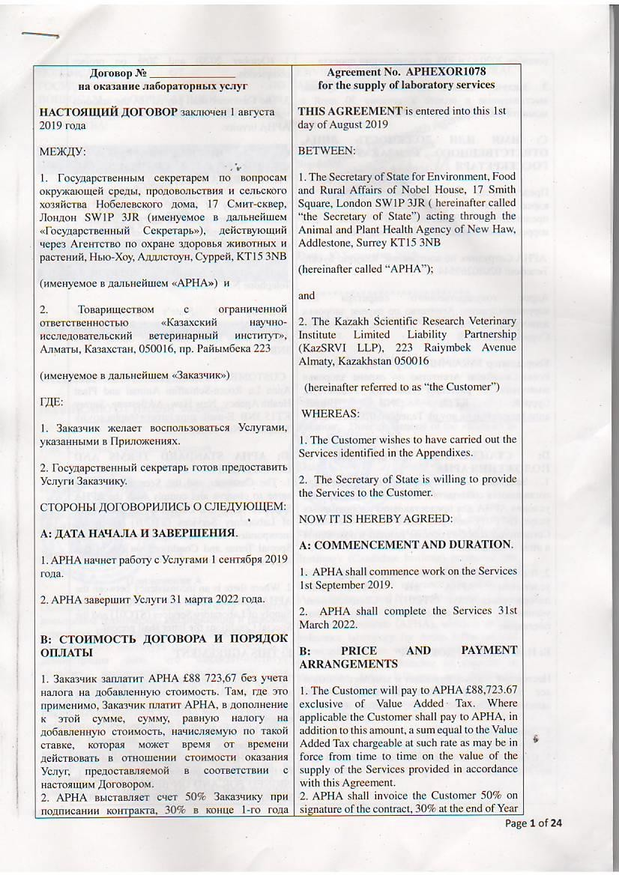

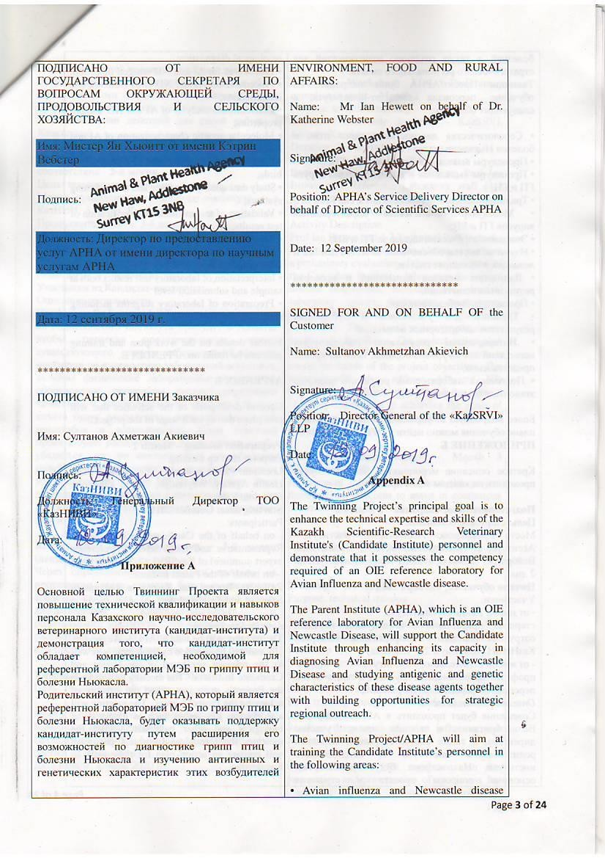

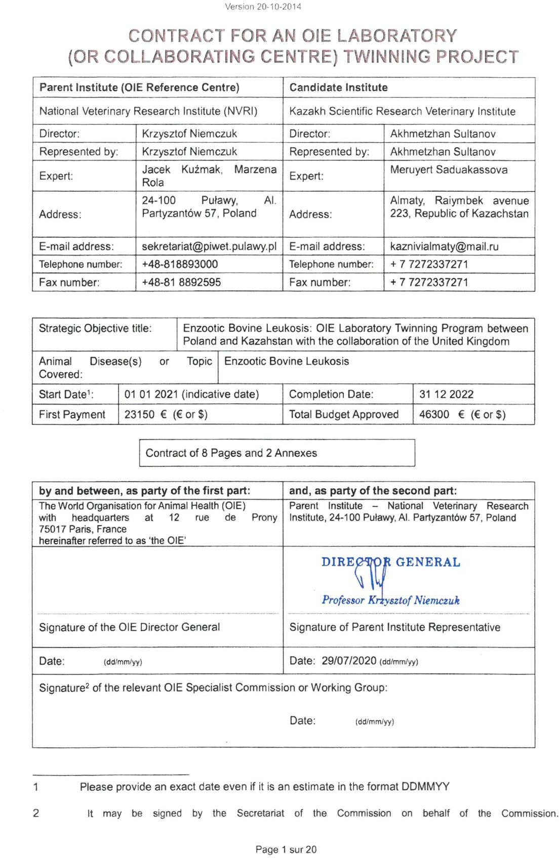

ПРИЛОЖЕНИЕ К
Сертификаты МЭБ
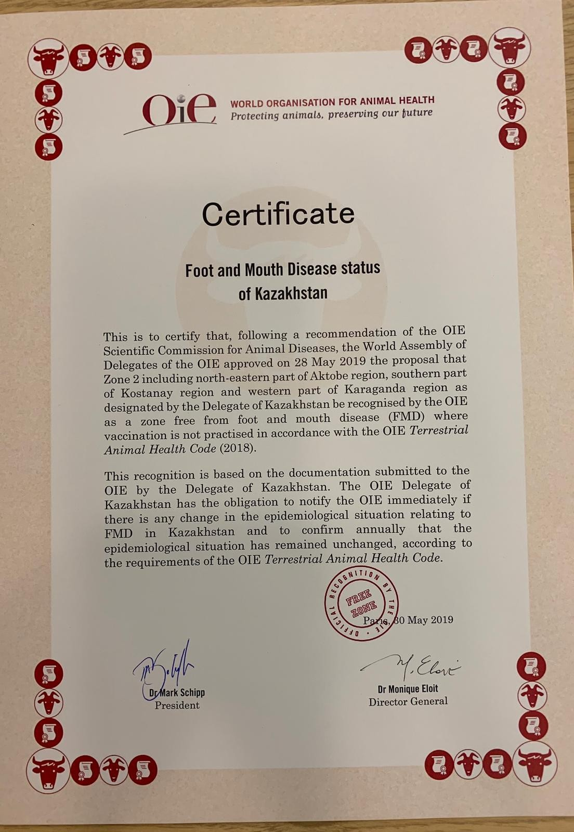

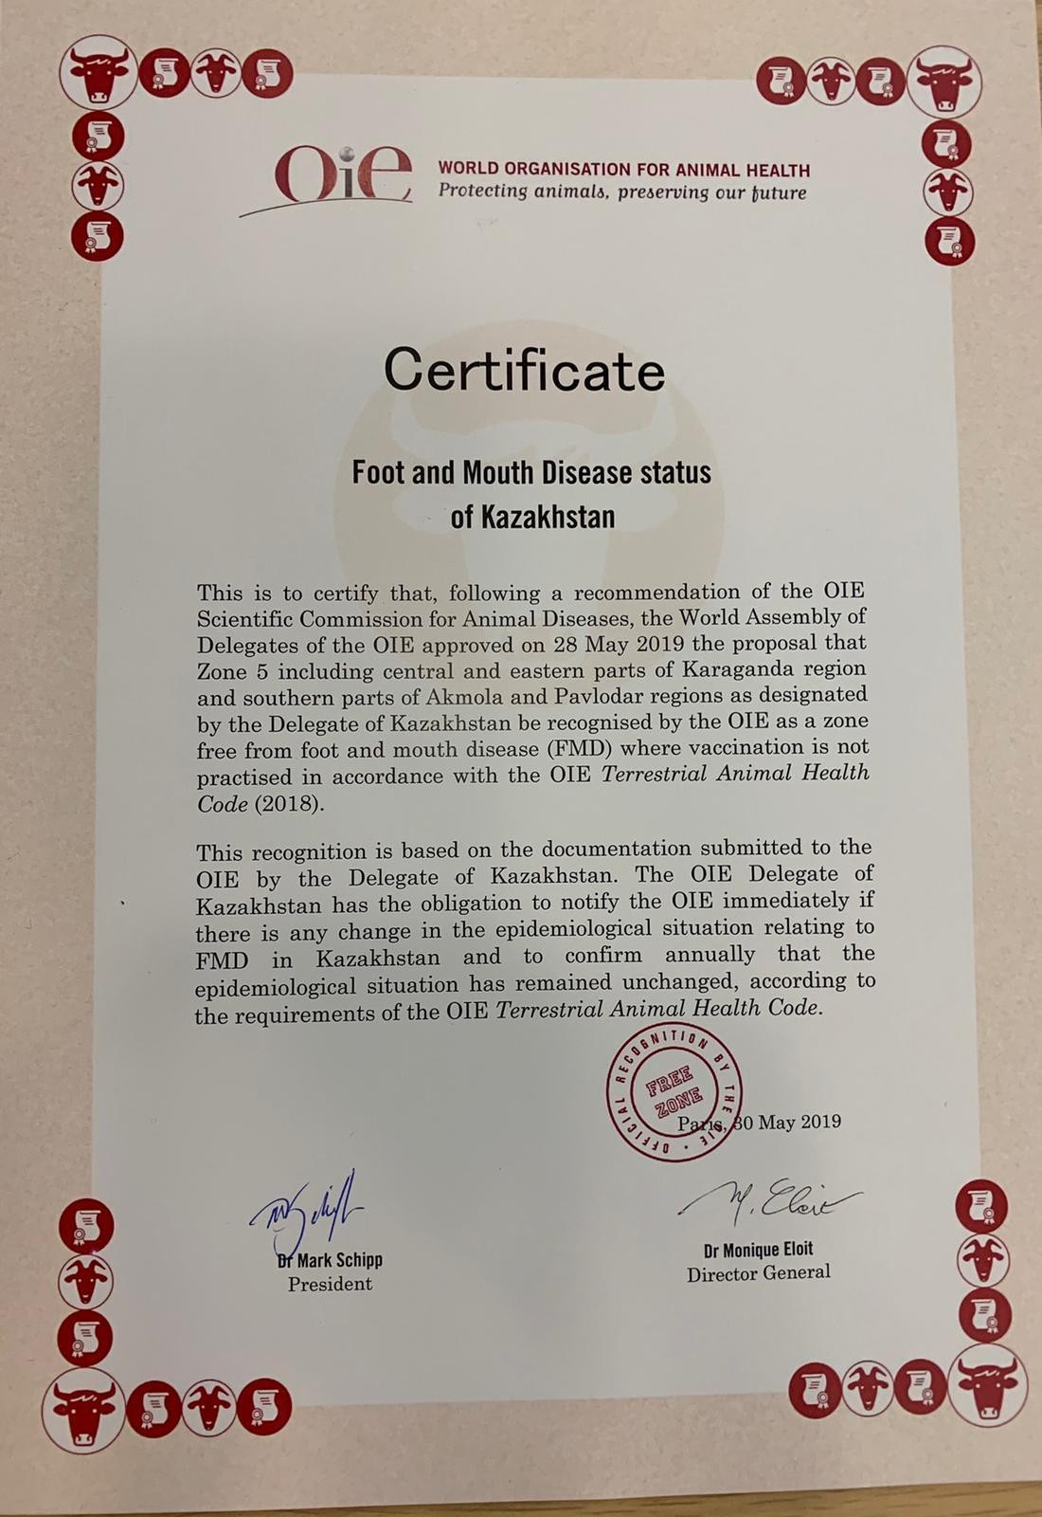

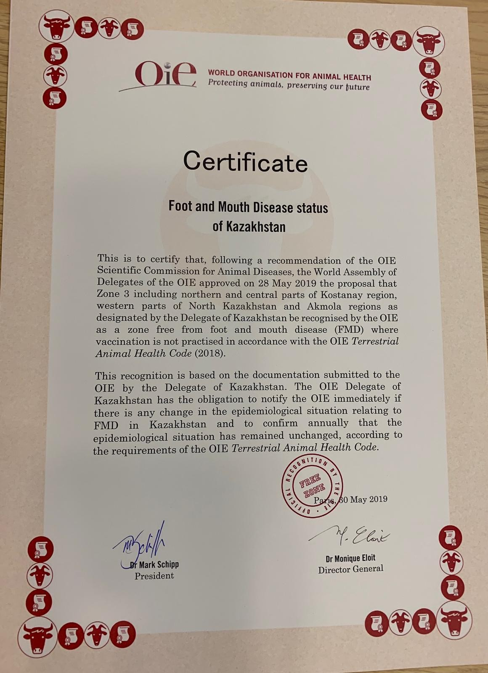

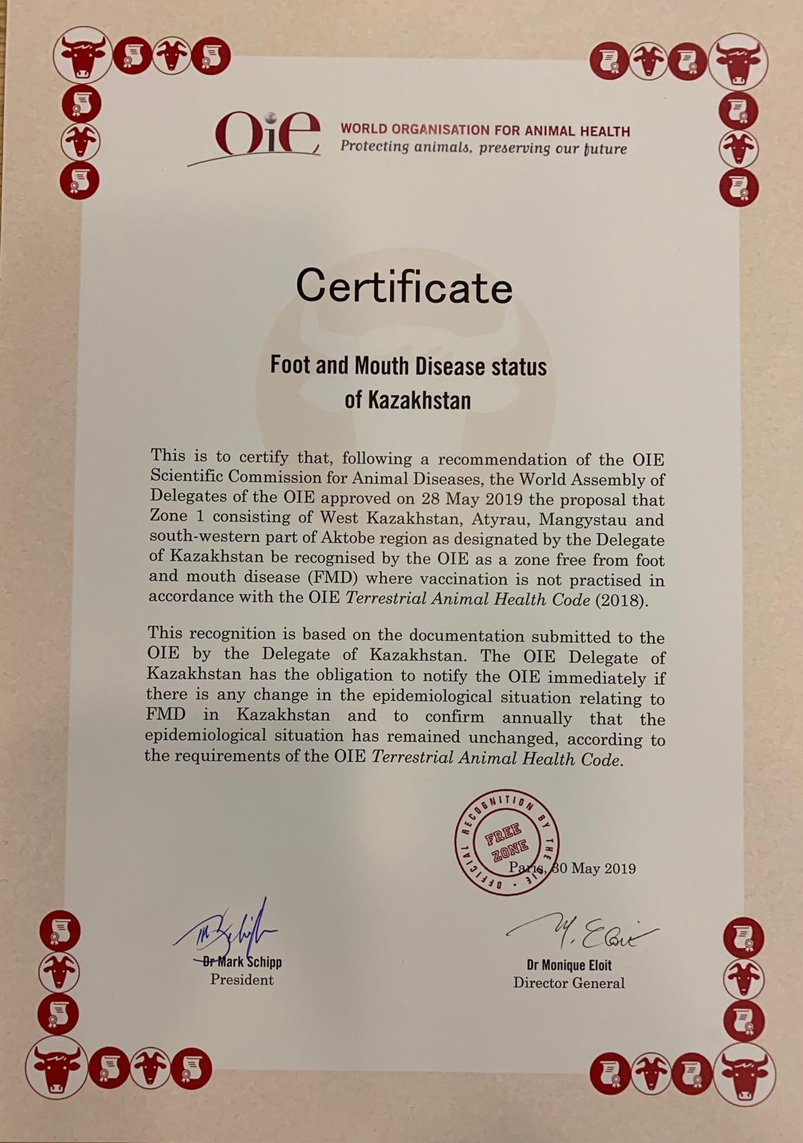

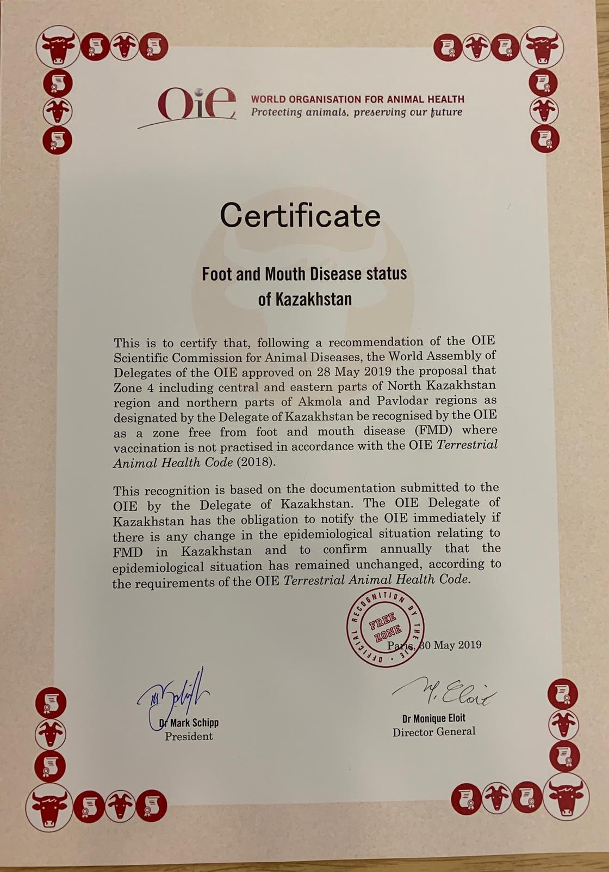

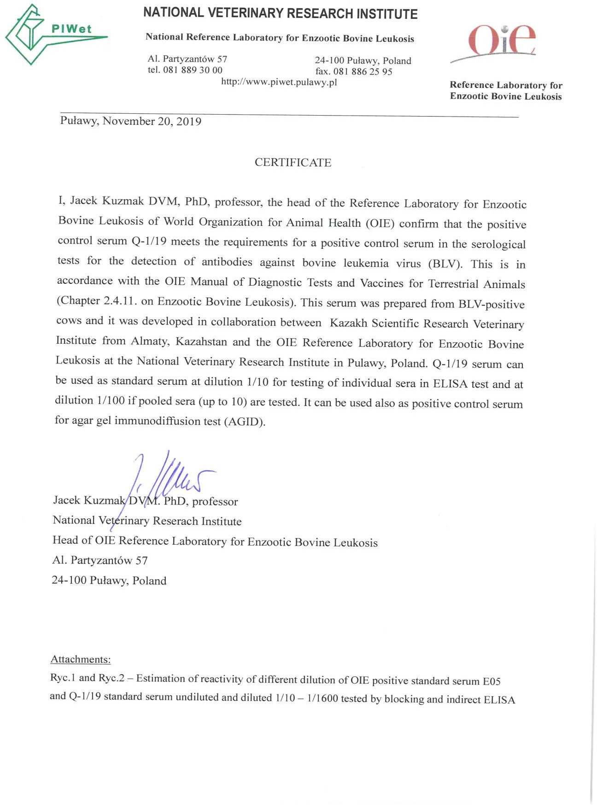

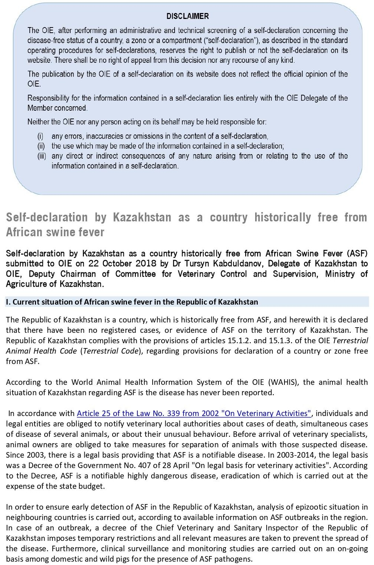

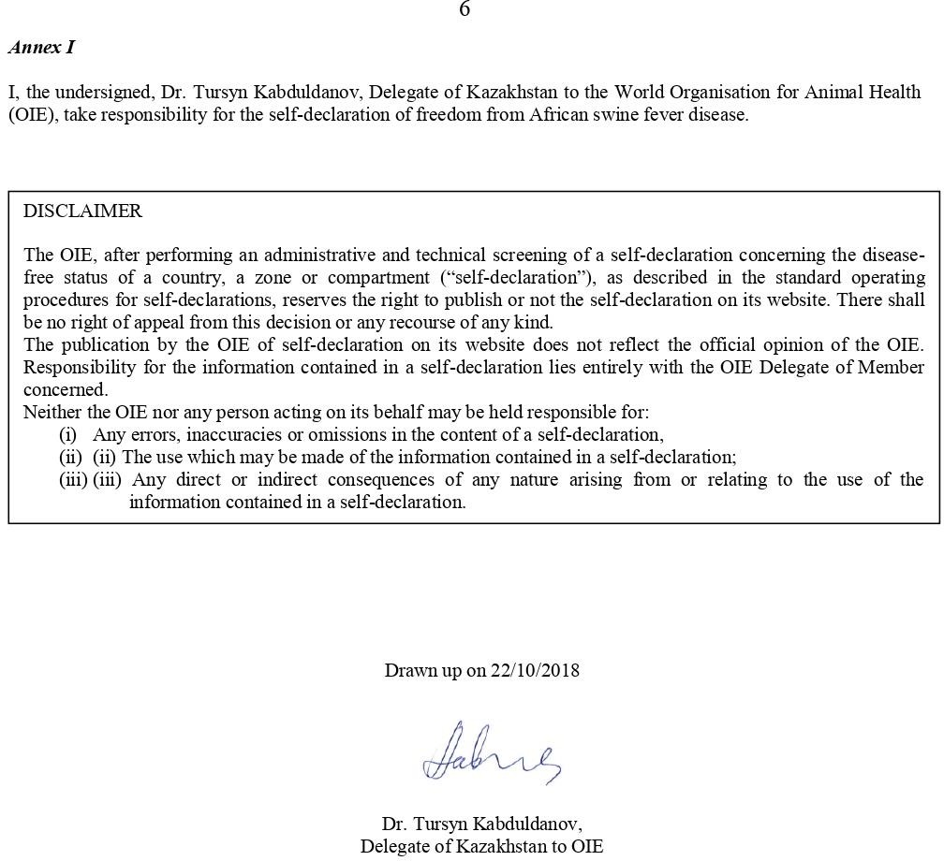

ПРИЛОЖЕНИЕ Л
Регистрационные удостоверения
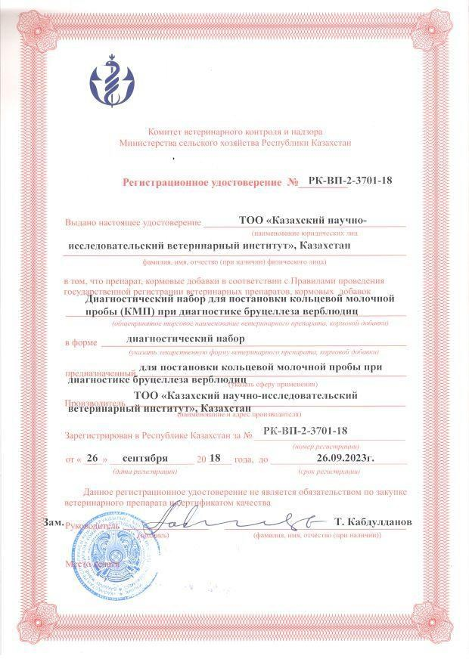





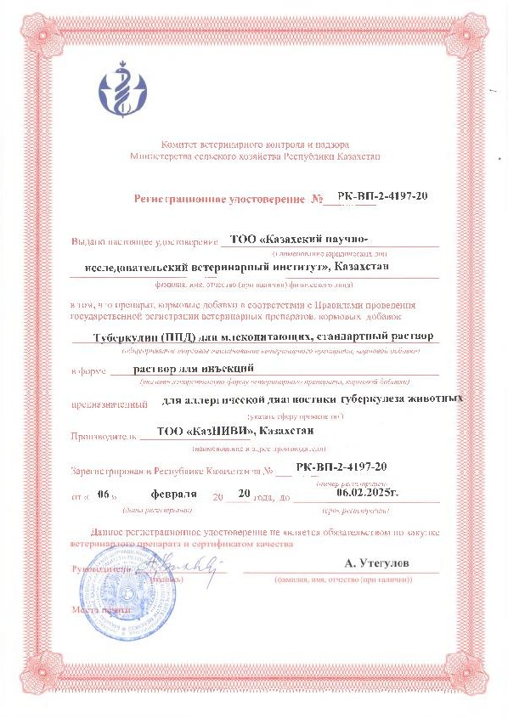

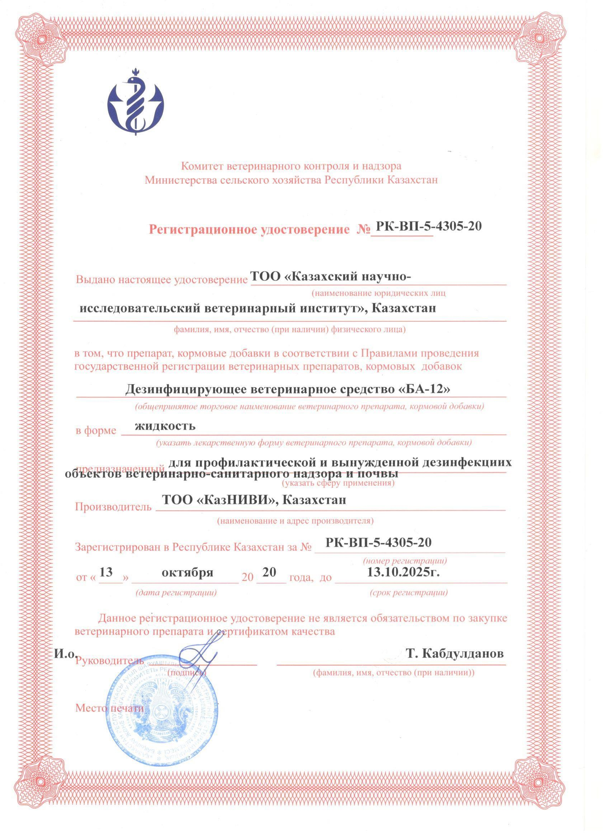

ПРИЛОЖЕНИЕ М
Нормативно-техническая документация
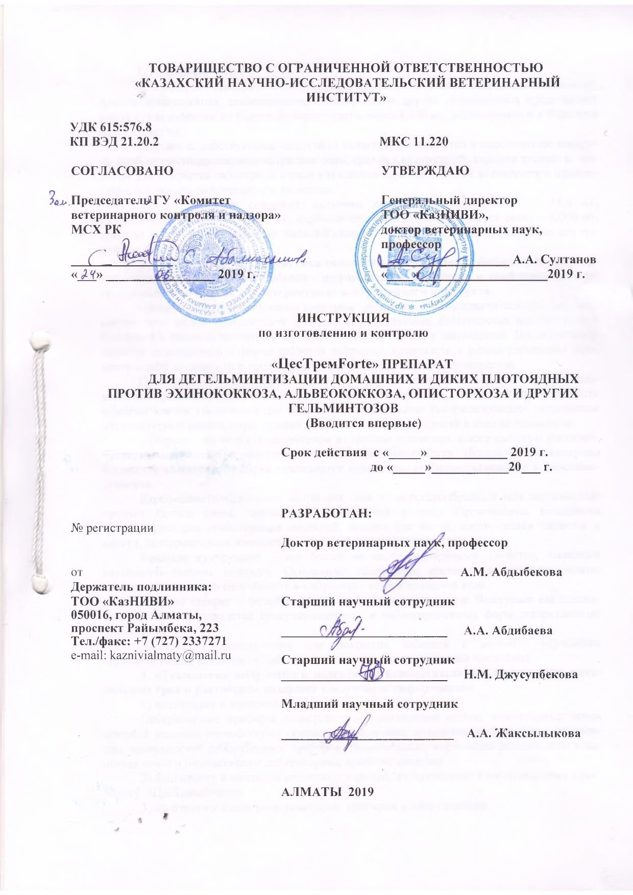

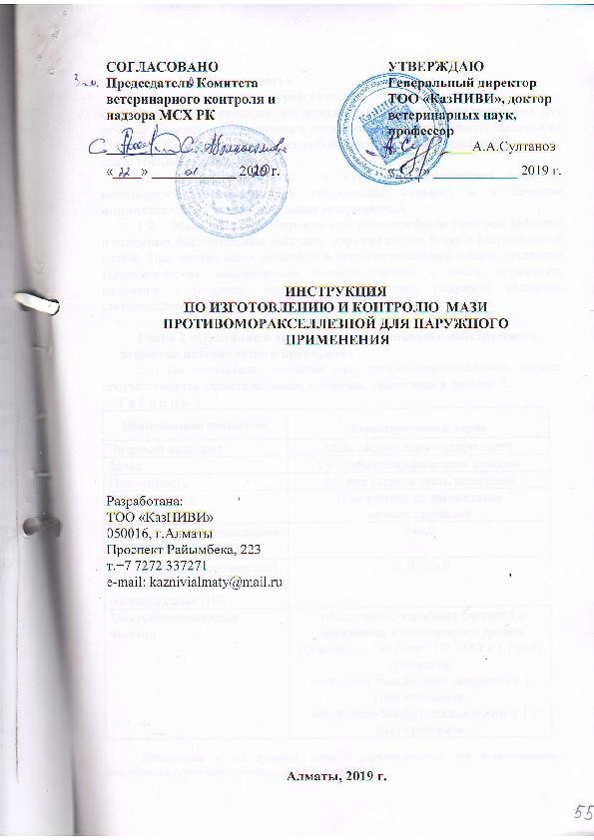

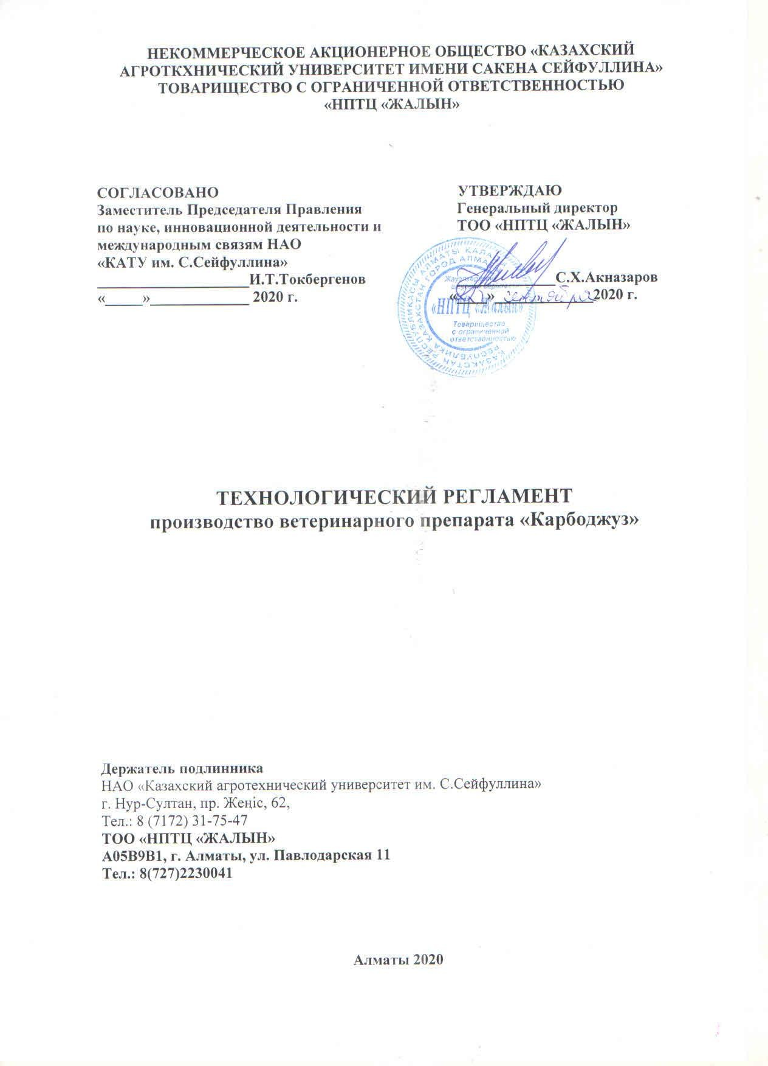

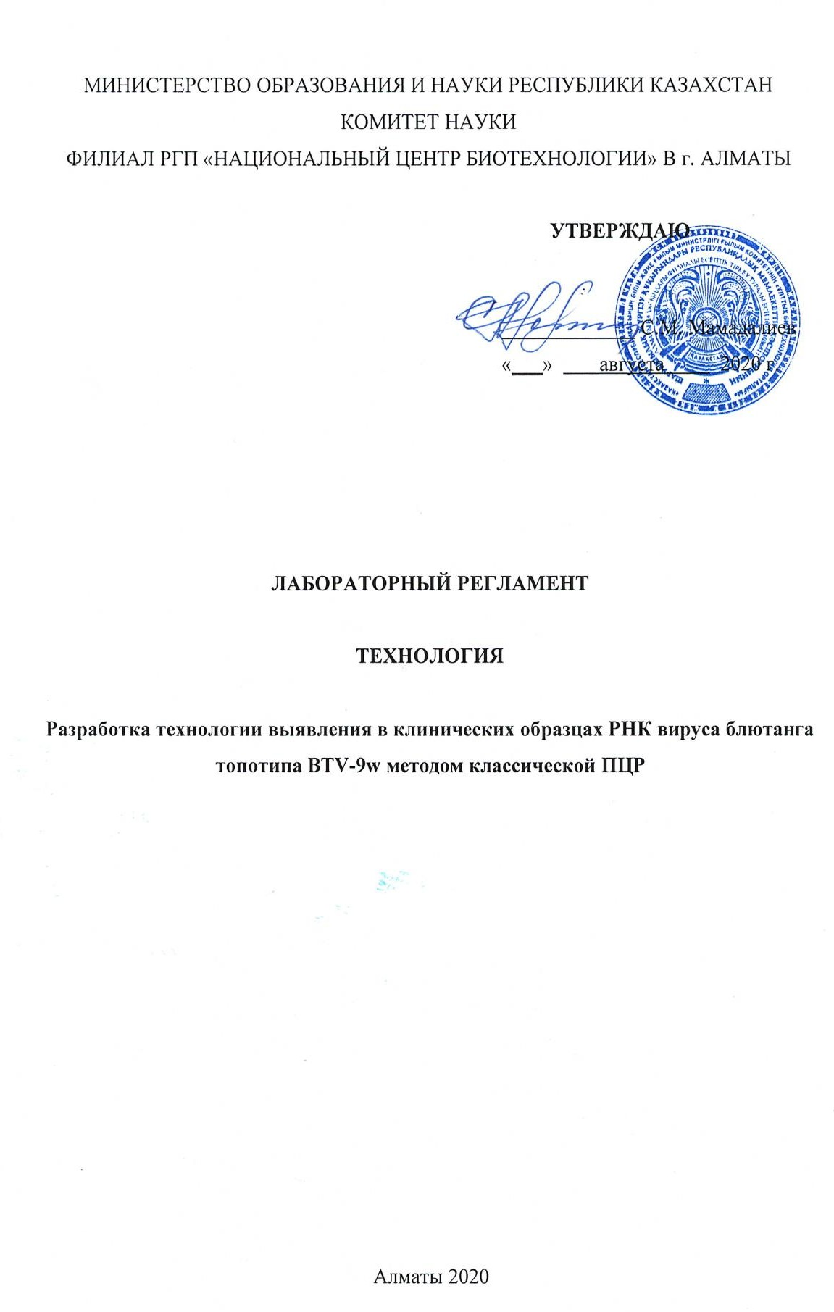

ПРИЛОЖЕНИЕ Н
Календарный план работ
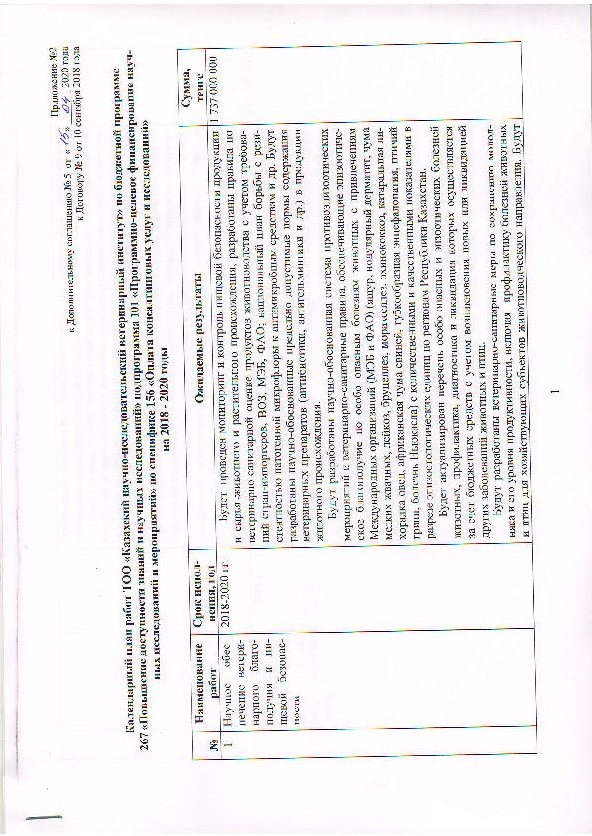

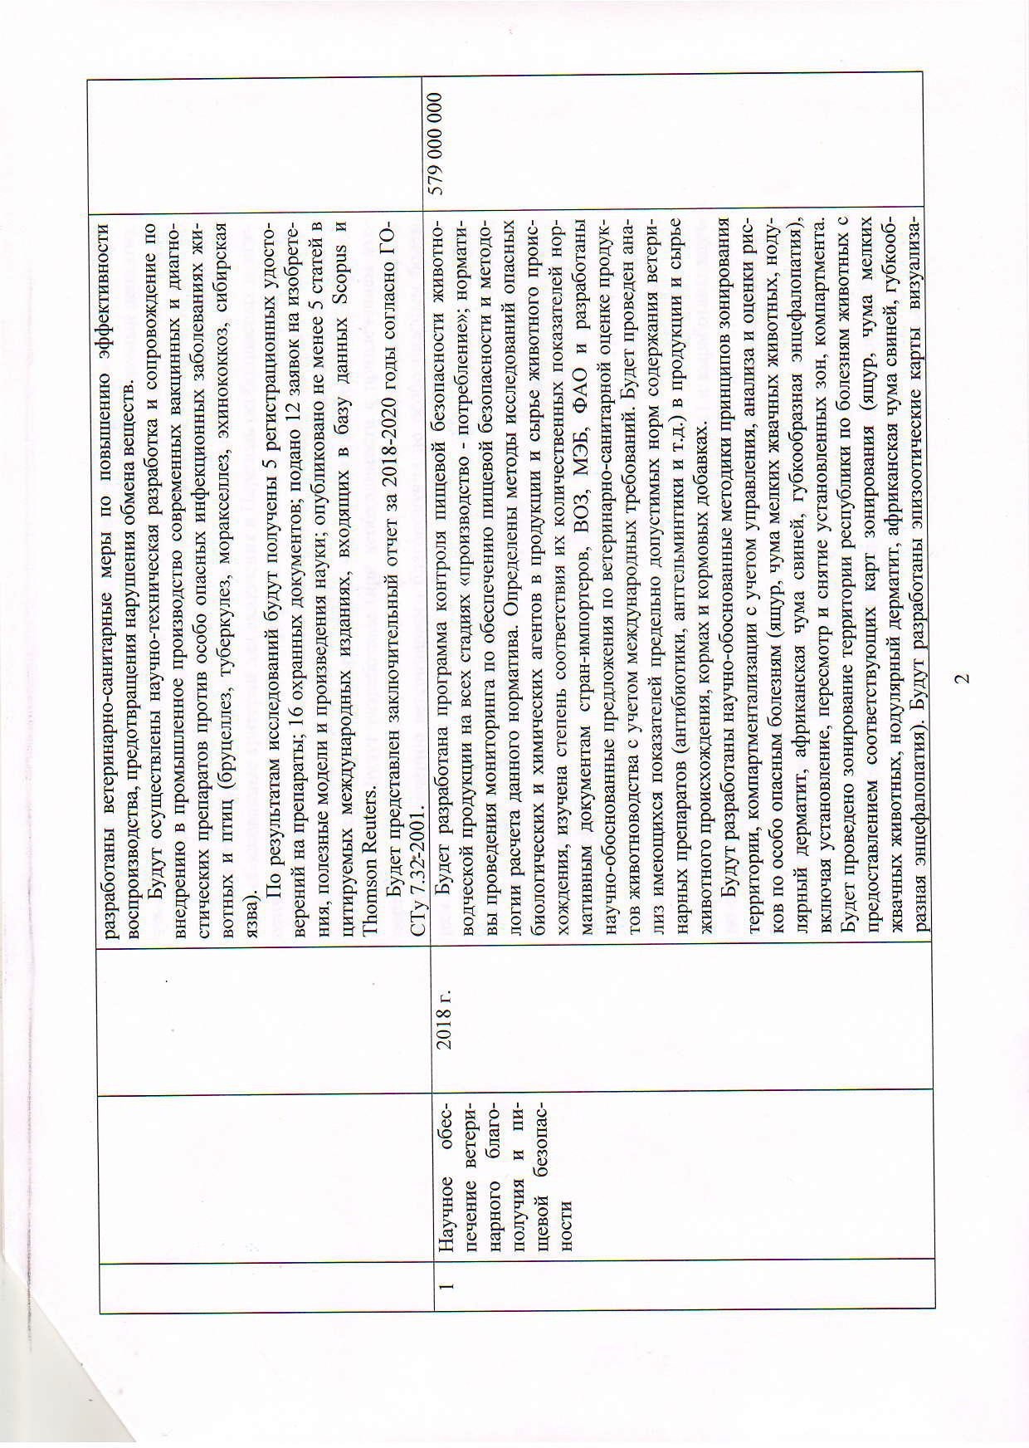

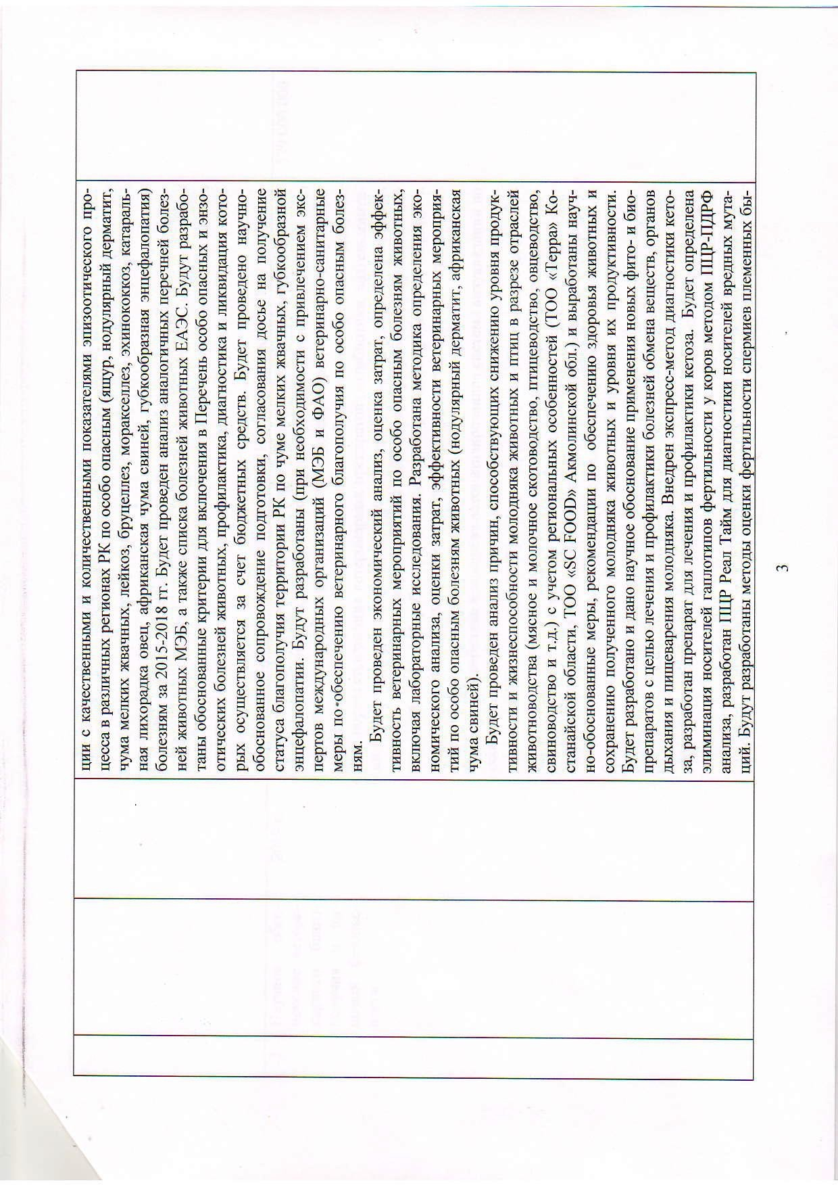

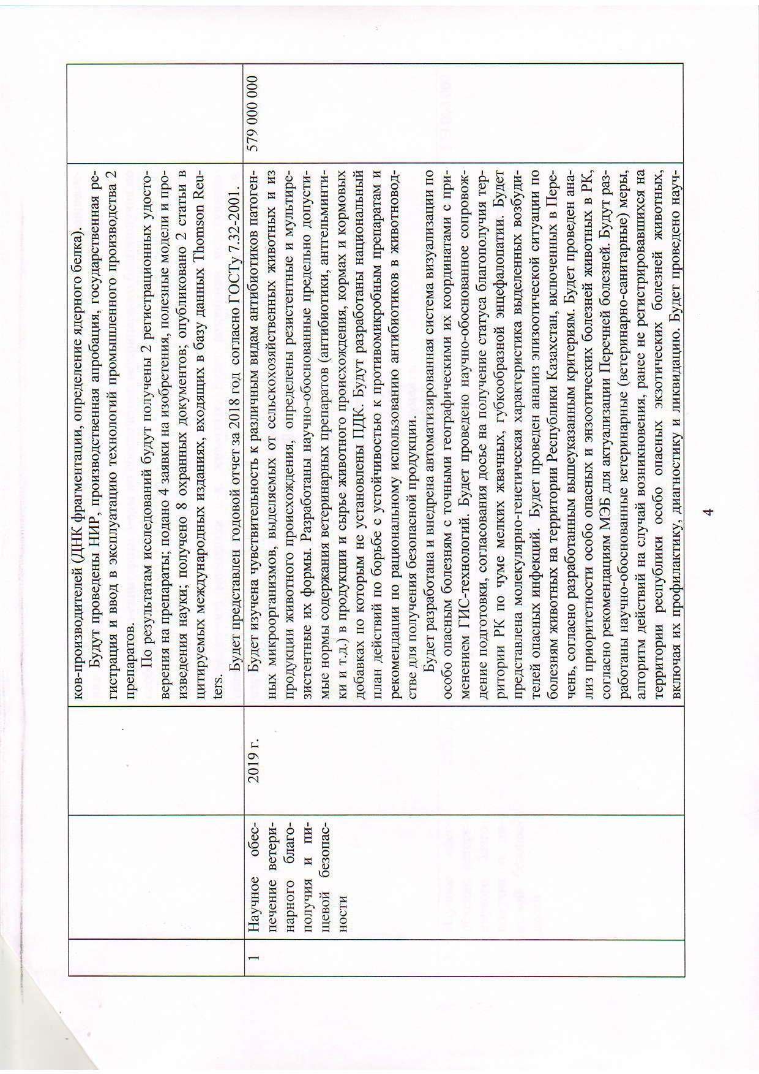

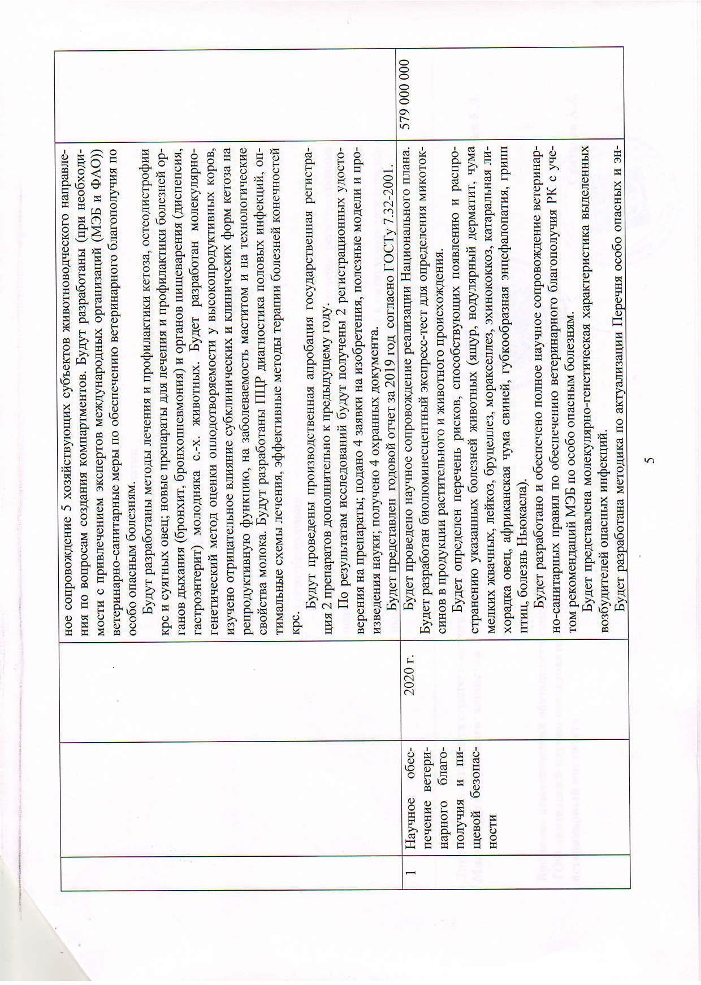

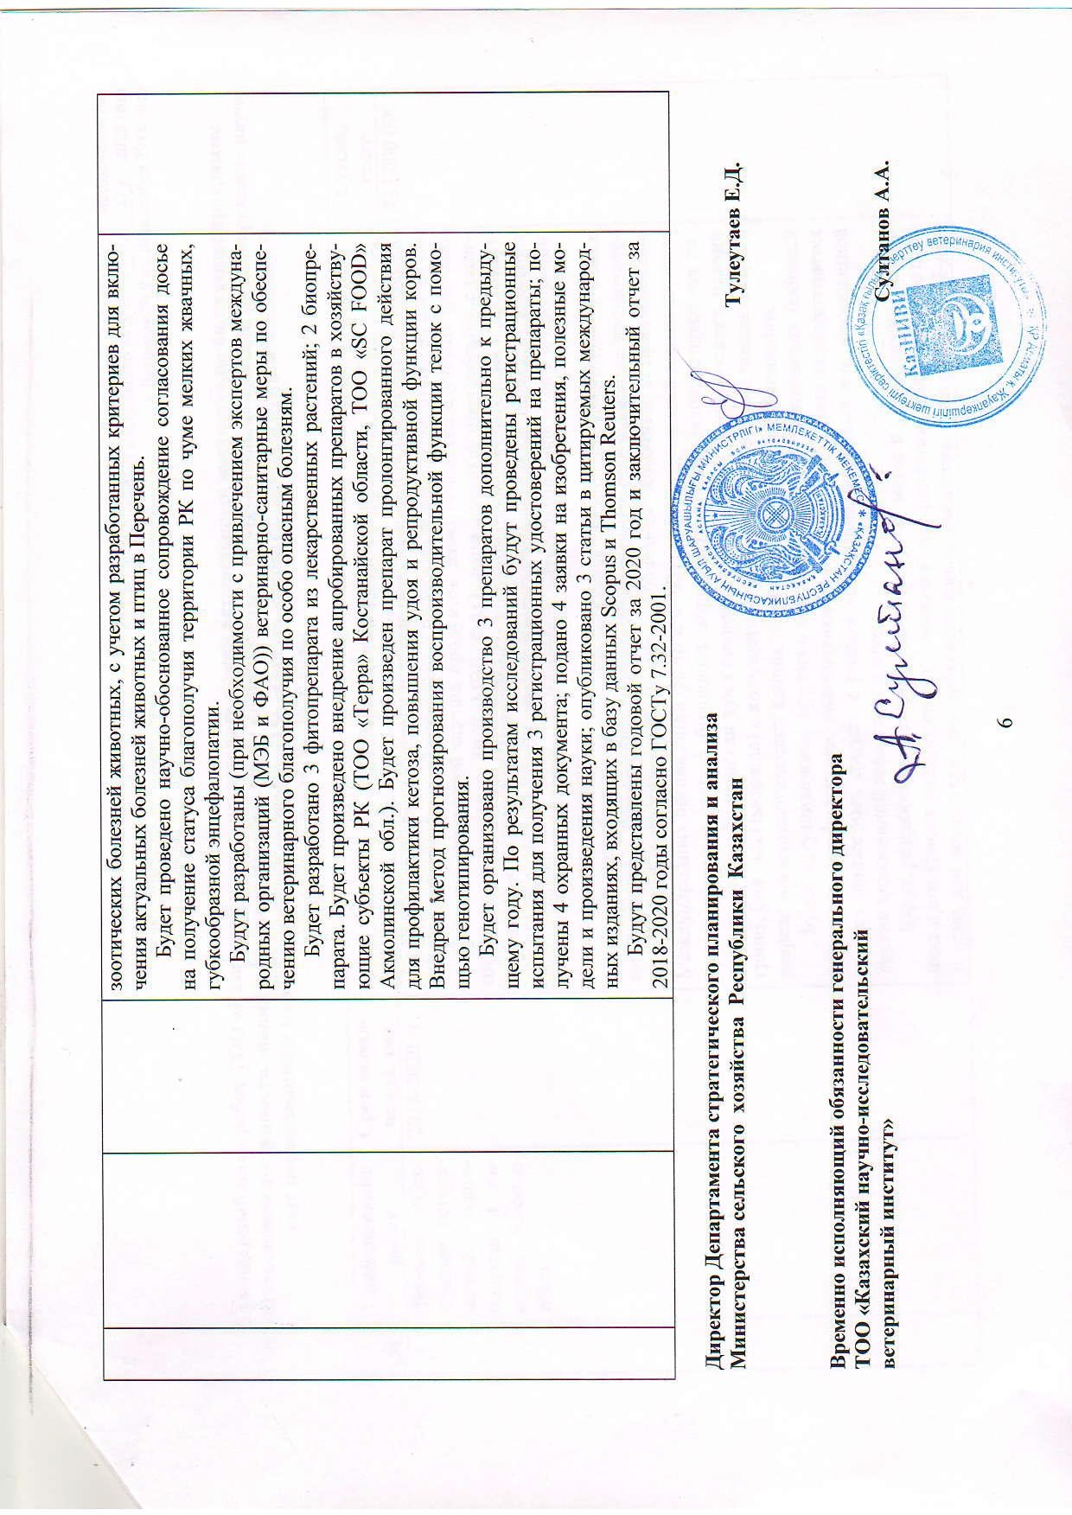

Appendix No. 2Schedule of to Supplementary Agreement No. 5 dated " " 2020 to Agreement No. 9 dated September 10, 2018

Work of Kazakh Research Veterinary Institute LLP under the budget program
267 "Increasing the availability of knowledge and scientific research" subprogram 101 “Program-targeted financing of scientific research and events” according to the specifics 156 “Payment for consulting services and research”
for 2018 - 2020

№ | Name of work | Deadline, year | Expected results | Amount, tenge
1 | Scientific support of veterinary wel- fare and food safety | 2018-2020 | Monitoring and control of food safety of products and raw materials of animal and plant origin will be carried out, rules for veterinary and sanitary assessment of animal products will be developed, taking into account the requirements of importing countries, WHO, OIE, FAO; a national plan to combat the resistance of pathogenic microflora to antimicrobial agents, etc. Scientifically grounded maximum permissible standards for the content of veterinary drugs (antibiotics, anthelmintics, etc.) in ani- mal products will be developed.  A scientifically grounded system of antiepizootic measures and veterinary and sanitary rules will be developed to ensure epizootic well-being for especially danger- ous animal diseases with the involvement of international organizations (OIE and FAO) (foot and mouth disease, nodular dermatitis, peste de petit ruminants, leuke- mia, brucellosis, moraxellosis, echinococcosis, bluetongue , African swine fever, BSE, avian influenza, Newcastle disease) with quantitative and qualitative indicators in the context of epizootological units in the regions of the Republic of Kazakhstan.  The list of especially dangerous and enzootic animal diseases will be updated, the prevention, diagnosis and elimination of which is carried out at the expense of budgetary funds, taking into account the emergence of new or elimination of other diseases of animals and birds.  Veterinary and sanitary measures will be developed to preserve young animals and their level of productivity, including the prevention of animal and bird diseases for livestock business entities. Veterinary and sanitary measures will be developed to | 1,737,000,000

improve the efficiency of reproduction and prevent metabolic disorders.
Scientific and technical development and support for the introduction into indus- trial production of modern vaccine and diagnostic preparations against especially dangerous infectious diseases of animals and birds (brucellosis, tuberculosis, morax- ellosis, echinococcosis, anthrax) will be carried out.
Based on the research results, 5 registration certificates for drugs will be re- ceived; 16 security documents; 12 applications for inventions, utility models and works of science were submitted; published at least 5 articles in cited international journals included in the Scopus and Thomson Reuters databases.
The final report for 2018-2020 will be presented in accordance with GOST 7.32- 2001.
1 | Scientific support of veterinary wel- fare and food safety | 2018 | A program will be developed to control the food safety of livestock products at all stages of "production - consumption"; monitoring standards to ensure food safety and methodology for calculating this standard. Methods for the study of hazardous biological and chemical agents in products and raw materials of animal origin were determined, the degree of compliance of their quantitative indicators with the regula- tory documents of importing countries, WHO, OIE, FAO was studied, and scientifi- cally grounded proposals for veterinary and sanitary assessment of animal products were developed, taking into account international requirements. An analysis of the available indicators of maximum permissible norms for the content of veterinary drugs (antibiotics, anthelmintics, etc.) in products and raw materials of animal origin, feed and feed additives will be carried out.  Scientifically grounded methods of principles of territory zoning, compartmental- ization will be developed, taking into account management, analysis and risk assess- ment for especially dangerous diseases (foot and mouth disease, plague of small ru- minants, nodular dermatitis, African swine fever, spongiform encephalopathy), in- cluding the establishment, revision and removal of established zones , compartment. Zoning of the territory of the republic for animal diseases will be carried out with the provision of appropriate zoning maps (foot and mouth disease, peste de petit rumi- nants, nodular dermatitis, African swine fever, spongiform encephalopathy). Epizoot- ic imaging maps with qualitative and quantitative indicators of the epizootic process  in various regions of the Republic of Kazakhstan will be developed for particularly dangerous (foot and mouth disease, nodular dermatitis, peste de petit ruminants, leu- | 579,000,000

kemia, brucellosis, moraxellosis, echinococcosis, bluetongue, African swine fever, BSE) 2015-2018 An analysis of similar lists of animal diseases by the OIE, as well as the list of animal diseases of the EAEU will be carried out. Reasonable criteria will be developed for inclusion in the List of especially dangerous and enzootic animal dis- eases, the prevention, diagnosis and elimination of which is carried out at the expense of budgetary funds. Scientifically grounded support of preparation, approval of the dossier for obtaining the status of well-being of the territory of the Republic of Ka- zakhstan on plague of small ruminants, spongiform encephalopathy will be carried out. Veterinary and sanitary measures to ensure veterinary welfare for especially dan- gerous diseases will be developed (if necessary with the involvement of experts from international organizations (OIE and FAO).
Economic analysis, cost estimates, and the effectiveness of veterinary measures for especially dangerous animal diseases, including laboratory studies, will be deter- mined. A method has been developed for determining the economic analysis, cost as- sessment, and the effectiveness of veterinary measures for especially dangerous ani- mal diseases (nodular dermatitis, African swine fever).
Analysis of the reasons contributing to a decrease in the level of productivity and viability of young animals and birds in the context of animal husbandry (meat and dairy cattle breeding, poultry farming, sheep breeding, pig breeding, etc.), taking into account regional characteristics (Terra LLP of Kostanay region, SC FOOD LLP of Akmola region) and scientifically based measures, recommendations for ensuring an- imal health and preservation the received young animals and the level of their produc- tivity. A scientific justification for the use of new phyto- and biological preparations for the treatment and prevention of metabolic, respiratory and digestive diseases of young animals will be developed and given. An express method for diagnosing keto- sis has been introduced, and a drug has been developed for the treatment and preven- tion of ketosis. The elimination of carriers of fertility haplotypes in cows by PCR- RFLP analysis will be determined, and Real Time PCR will be developed to diagnose carriers of harmful mutations. Methods for assessing the fertility of sperm from breeding bulls (DNA fragmentation, determination of nuclear protein) will be devel- oped.
Research and development work, production approbation, state registration and commissioning of technologies for industrial production of 2 drugs will be carried

out.
Based on the research results, 2 registration certificates for drugs will be re- ceived; 4 applications for inventions, utility models and works of science have been submitted; 8 documents of title received; published 2 articles in cited international publications included in the Thomson Reuters database.
The annual report for 2018 will be presented in accordance with GOST 7.32- 2001.
1 | Scientific support of veterinary wel- fare and food safety | 2019 | The sensitivity of pathogenic microorganisms to various types of antibiotics, iso- lated from farm animals and from products of animal origin, will be studied, their re- sistant and multi-resistant forms will be determined. Scientifically grounded maxi- mum permissible norms for the content of veterinary drugs (antibiotics, anthelmintics, etc.) in products and raw materials of animal origin, feed and feed additives for which no MPC have been established have been developed. A national action plan to com- bat antimicrobial resistance and recommendations for the rational use of antibiotics in livestock to obtain safe products will be developed.  An automated visualization system for especially dangerous diseases with their exact geographical coordinates using GIS technologies will be developed and imple- mented. Scientifically grounded support of preparation, approval of the dossier for obtaining the status of well-being of the territory of the Republic of Kazakhstan on plague of small ruminants, spongiform encephalopathy will be carried out. The mo- lecular genetic characteristics of the isolated causative agents of dangerous infections will be presented. An analysis of the epizootic situation of animal diseases on the ter- ritory of the Republic of Kazakhstan included in the List will be carried out, in ac- cordance with the above criteria developed. An analysis of the priority of especially dangerous and enzootic animal diseases in the Republic of Kazakhstan will be carried out, according to the recommendations of the OIE for updating the Lists of diseases. Scientifically grounded veterinary (veterinary and sanitary) measures will be devel- oped, an algorithm of actions in case of occurrence of especially dangerous exotic animal diseases that were not previously registered in the territory of the republic, in- cluding their prevention, diagnosis and elimination. Scientific support will be provid- ed to 5 livestock economic entities on the creation of compartments. Veterinary and  sanitary measures will be developed (if necessary with the involvement of experts from international organizations (OIE and FAO)) to ensure veterinary welfare for es- | 579,000,000

pecially dangerous diseases.
Methods of treatment and prevention of ketosis, osteodystrophy of cattle and pregnant sheep will be developed; new drugs for the treatment and prevention of dis- eases of the respiratory system (bronchitis, bronchopneumonia) and digestive organs (dyspepsia, gastroenteritis) of young agricultural animals. animals. A molecular ge- netic method for assessing fertility in highly productive cows will be developed, the negative impact of subclinical and clinical forms of ketosis on reproductive function, on the incidence of mastitis and on the technological properties of milk will be stud- ied. PCR diagnostics of genital infections, optimal treatment regimens, effective methods of treating cattle limb diseases will be developed.
Production approbation and state registration of 2 drugs will be carried out in ad- dition to the previous year.
Based on the research results, 2 registration certificates for drugs will be re- ceived; 4 applications for inventions, utility models and works of science have been submitted; 4 titles of title received.
The annual report for 2019 will be presented in accordance with GOST 7.32- 2001.
1 | Scientific support of veterinary wel- fare and food safety | 2020 | Scientific support for the implementation of the National Plan will be provided. A rapid bioluminescent test will be developed to determine mycotoxins in plant and an- imal products.  A list of risks contributing to the emergence and spread of these animal diseases (foot and mouth disease, nodular dermatitis, peste de petit ruminants, leukemia, bru- cellosis, moraxellosis, echinococcosis, bluetongue, African swine fever, BSE, avian influenza, Newcastle disease).  Full scientific support of veterinary and sanitary rules will be developed and pro- vided to ensure the veterinary well-being of the Republic of Kazakhstan, taking into account the recommendations of the OIE on especially dangerous diseases.  The molecular genetic characteristics of the isolated causative agents of danger- ous infections will be presented.  A methodology will be developed to update the List of especially dangerous and enzootic animal diseases, taking into account the developed criteria for including ac- tual diseases of animals and birds in the List.  Scientifically grounded support for the approval of the dossier for obtaining the | 579,000,000

status of welfare of the territory of the Republic of Kazakhstan on peste de petit rumi- nants, BSE will be carried out.
Veterinary and sanitary measures will be developed (if necessary with the in- volvement of experts from international organizations (OIE and FAO)) to ensure vet- erinary welfare for especially dangerous diseases.
3 phytopreparations from medicinal plants will be developed; 2 biological prod- ucts. The approved drugs will be introduced into the economic entities of the Repub- lic of Kazakhstan (Terra LLP in Kostanay region, SC FOOD LLP in Akmola region). A long-acting drug will be produced to prevent ketosis, increase milk yield and re- productive function of cows. A method for predicting the reproductive function of heifers using genotyping has been introduced.
The production of 3 drugs will be organized in addition to the previous year. Based on the research results, registration tests will be carried out to obtain 3 registra- tion certificates for drugs; 4 titles of protection received; 4 applications for inventions, utility models and works of science have been submitted; 3 articles will be published in cited international journals included in the Scopus and Thomson Reuters databases.
The annual report for 2020 and the final report for 2018-2020 will be presented in accordance with GOST 7.32-2001.

Director of the Department of Strategic Planning and Analysis of the Ministry of Agriculture of the Republic of Kazakhstan Tuleutaev E.D.

Acting General Director of
the Kazakh Scientific Research Veterinary Institute LLP A.A. Sultanov

